**CHƯƠNG I :**

**作業管理基礎**

この章のねらい

第 1 章では、生産活動において主に製造管理の職務を担う担当者が、初めに理解しておく必要がある生産システムの概念と作業管理の基本的な考え方、さらに作業管理を行ううえでの各種の基本的な手法と作業改善の進め方を学ぶことをねらいとする。 [Trong Chương 1, người phụ trách chủ yếu các nhiệm vụ quản lý sản xuất trong hoạt động sản xuất,](https://it-trend.jp/production_management/article/production_management) [cần phải hiểu rõ ngay từ đầu về khái niệm hệ thống sản xuất và cách tiếp cận cơ bản của quản lý](https://it-trend.jp/production_management/article/production_management) [công việc, cũng như các phương pháp cơ bản khác nhau để quản lý công việc và cách tiến hành](https://it-trend.jp/production_management/article/production_management) [cải tiến công việc.](https://it-trend.jp/production_management/article/production_management)

第 1 節では、生産システムの構造と管理活動の全体像を把握する。

Trong Mục 1, chúng ta sẽ nắm bắt cấu trúc của hệ thống sản xuất và toàn bộ hình ảnh của các hoạt động quản lý.

第 2 節では、仕事の構成要素と役割を理解したうえで、作業管理の内容·手順·方法、標準時間設定のねらいと意義について学ぶ。

Trong Mục 2, sau khi hiểu các yếu tố cấu thành và vai trò của công việc, chúng ta sẽ học về nội dung, quy trình, phương pháp quản lý công việc, và mục tiêu và ý nghĩa của việc thiết lập thời gian chuẩn.

第 3 節では、工程分析、動作研究、時間研究等の IE 手法と分析による改善の方向を学ぶ。

Trong Mục 3, chúng ta sẽ học về phương hướng cải tiến thông qua phân tích, nghiên cứu hoạt động, nghiên cứu thời gian và các phương pháp IE khác.

第 4 節では、作業改善のための代表的なアプローチ方法の理解と、作業のムダの把握と排除、作業時間のバラツキを知って対策がとれることをねらいとして学ぶ。 Trong Mục 4, mục tiêu là học cách hiểu các phương pháp tiếp cận đại diện cho việc cải tiến công việc, nắm bắt và loại bỏ lãng phí trong công việc, và biết cách đưa ra biện pháp khi biết về sự biến đổi thời gian công việc.

第 5 節では、職場の改善で利用される 5S の考え方と相互関係を学ぶ。

Trong Mục 5, chúng ta sẽ học về quan điểm và mối quan hệ tương hỗ của 5S, được sử dụng trong việc cải tiến nơi làm việc.".

**第１節: 生産システム**

学習のポイント

* 生産とは、何かを新しく作り出すことで、生み出された産出物は、有形の場合にはモノ、無形の場合にはサービスである。

製造業の工場で産出するのは主に有形の製品である場合が多く、この「物的な生産」のことを一般に製造という。ただ、双方を区別しないで用いる場合もある。

Sản xuất là việc tạo ra điều gì đó mới, và sản phẩm được tạo ra, nếu hữu hình, là vật chất, nếu vô hình, là dịch vụ. Những gì được sản xuất chủ yếu tại nhà máy của ngành công nghiệp chế tạo thường là sản phẩm hữu hình, và việc ‘sản xuất vật chất’ này thường được gọi là chế tạo. Tuy nhiên, cũng có trường hợp sử dụng cả hai mà không phân biệt.

* 製造活動とは、建物などの施設、機械·設備、原材料·部品などの資材、労働力、エネルギーなどの諸資源を用いて、製品を作り出す活動である。製造業においては、生産活動が付加価値を生み出す源泉となる。

Hoạt động sản xuất là việc sử dụng các nguồn lực như cơ sở vật chất như tòa nhà, máy móc, thiết bị, nguyên liệu, linh kiện, lao động, năng lượng, vv để tạo ra sản phẩm. Trong ngành công nghiệp chế tạo, hoạt động sản xuất là nguồn tạo ra giá trị gia tăng.

* 製造活動を円滑に行うためには、それらの諸資源を継続的に調達し続けねばならず、この活動のことを調達活動と呼ぶ。

Để thực hiện hoạt động sản xuất một cách trôi chảy, chúng ta phải tiếp tục mua sắm các nguồn lực này, và hoạt động này được gọi là hoạt động mua hàng.

* そして、製造活動によって産出され、製品やサービスが市場に供給される際に、製造 活動以外の業務によりさらなる付加価値が加えられ、市場を開発·維持·拡大する活動を、販売活動と呼ぶ。

Và sau đó, khi sản phẩm và dịch vụ được sản xuất bởi hoạt động sản xuất được cung cấp cho thị trường, giá trị gia tăng thêm được thêm vào bởi các hoạt động kinh doanh ngoài hoạt động sản xuất, và hoạt động phát triển, duy trì, mở rộng thị trường được gọi là hoạt động kinh doanh.

* 本節では、生産システムを、1 製品企画·設計システム、2 資材·物流システム、3 製造システム、の観点から解説する。

Trong phần này, chúng tôi sẽ giải thích hệ thống sản xuất từ các góc độ 1 hệ thống kế hoạch sản phẩm, 2 hệ thống vật liệu và logistics, 3 hệ thống sản xuất.

* さらに、そのための管理システムとして、1 管理サイクル、2 生産、に関する各種管理活動の項目を示す。

Ngoài ra, chúng tôi sẽ chỉ ra các mục hoạt động quản lý khác nhau liên quan đến 1 chu kỳ quản lý, 2 sản xuất, như một hệ thống quản lý cho điều này.

1. . 生産システムの構造

経営(management、administration)とは、「経済的な目的を達成するため、財·サービスの生産·流通·販売·使用·3R·廃棄などを計画的に設計し、組織し、運用する総合的な活動、又はその意識的活動形態。注釈 1 企業、法人、自治体など経営の主体組織を“経営体”という」(JIS Z 8141:2022-1101)と定義される。

Quản lý (management, administration) được định nghĩa là ‘hoạt động tổng hợp hoặc hình thức hoạt động có ý thức, thiết kế, tổ chức và vận hành một cách có kế hoạch để đạt được mục tiêu kinh tế, bao gồm sản xuất, phân phối, bán hàng, sử dụng, 3R, loại bỏ của tài sản và dịch vụ. Chú thích 1 Các tổ chức chủ thể quản lý như doanh nghiệp, tổ chức, chính quyền địa phương được gọi là “thể quản lý”’ (JIS Z 8141:2022-1101).

経営工学(Industrial Engi-neering)とは、インダストリアルエンジニアリング、または IE ともいい、「経営目的を定め、それを実現するために、環境(社会環境及び自然環境)との調和を図りながら、人、物(機械、設備、原材料、補助材料、エネルギーなど)、金、情報などを最適に計画し、運用し、統制する工学的な技術·技法の体系。注釈 1 時間研究、動作研究など伝統的な IE 技法に始まり、生産の自動化、コンピュータ支援化、情報ネットワーク化の中で、制御、情報処理、ネットワーク、最適化、シミュレーションなど様々な工学的手法が取り入れられ、その体系自身が経営体とともに進化している」 (JIS Z 8141:2022-1103)と定義される。

Kỹ thuật quản lý (Industrial Engineering), còn được gọi là kỹ thuật công nghiệp hoặc IE, được định nghĩa là ‘hệ thống kỹ thuật và phương pháp kỹ thuật, lập mục tiêu quản lý, và để thực hiện nó, trong khi đạt được sự hòa hợp với môi trường (môi trường xã hội và môi trường tự nhiên), người, vật (máy móc, thiết bị, nguyên liệu, vật liệu phụ, năng lượng, v.v.), tiền, thông tin, v.v. được lên kế hoạch, vận hành và kiểm soát một cách tối ưu. Chú thích 1 Bắt đầu từ các phương pháp IE truyền thống như nghiên cứu thời gian, nghiên cứu hoạt động, trong quá trình tự động hóa sản xuất, hỗ trợ máy tính, mạng thông tin, nhiều phương pháp kỹ thuật khác như kiểm soát, xử lý thông tin, mạng, tối ưu hóa, mô phỏng đã được áp dụng, và hệ thống này chính nó đã tiến hóa cùng với thể quản lý’ (JIS Z 8141:2022-1103).

図表 1-1-1 に、経営活動における生産システムと生産管理システムの関連性を示す。ここでは、まず製品企画と製品設計について述べる。

次に、資材システムと物流システムについて示す。そして、それらの活動やシステムがどのように関連して、製造システムから製品が市場へ供給できているのかについて説明する。

Hình 1-1-1 cho thấy mối liên hệ giữa hệ thống sản xuất và hệ thống quản lý sản xuất trong hoạt động quản lý. Đầu tiên, chúng tôi sẽ nói về kế hoạch sản phẩm và thiết kế sản phẩm.

Tiếp theo, chúng tôi sẽ chỉ ra hệ thống vật liệu và hệ thống logistics. Sau đó, chúng tôi sẽ giải thích làm thế nào các hoạt động và hệ thống này liên quan đến nhau, và làm thế nào sản phẩm có thể được cung cấp cho thị trường từ hệ thống sản xuất.

1. では、この製造システムでの製造活動をマネジメントの観点から実現する、広義の生産管理システムについて説明する。

Trong phần 2, chúng tôi sẽ giải thích về hệ thống quản lý sản xuất theo nghĩa rộng, thực hiện hoạt động sản xuất trong hệ thống sản xuất này từ góc độ quản lý."

1. 製品企画·設計システム

Ⅰ, 製品企画と製品計画

製品企画·製品計画では、マーケティング活動などにより企業環境(市場ニーズ、競争企業の動向、社会経済の状況)を的確に把握し、自社技術の開発状況(技術調査)に基づき、新製品のコンセプトをまとめ、品質目標·性能目標·原価目標を設定する。そして、販売目標数や製品ライフサイクルの見積もり、さらに利益計画に基づいた製品化の審査、目標とした販売時期から製品開発プロジェクトのスケジュール(大日程計画に影響を与える)を決定し、プロジェクトの組織体制を整える。

[Trong kế hoạch sản phẩm và kế hoạch sản phẩm, chúng tôi hiểu rõ môi trường doanh nghiệp (nhu](https://www.handk-inc.co.jp/blog/product-strategy-development) [cầu thị trường, xu hướng của các doanh nghiệp cạnh tranh, tình hình kinh tế xã hội) thông qua các](https://www.handk-inc.co.jp/blog/product-strategy-development) [hoạt động tiếp thị, và tổng hợp khái niệm sản phẩm mới dựa trên tình hình phát triển công nghệ](https://www.handk-inc.co.jp/blog/product-strategy-development) [của chúng tôi (điều tra công nghệ](https://www.handk-inc.co.jp/blog/product-strategy-development) Thiết lập mục tiêu chất lượng, mục tiêu hiệu suất, mục tiêu giá thành. [Sau đó, dựa trên số lượng mục tiêu bán hàng và ước lượng vòng đời sản phẩm, cũng như](https://www.deepl.com/ja/translator) [việc xem xét việc sản xuất sản phẩm dựa trên kế hoạch lợi nhuận, quyết định lịch trình dự án phát](https://www.deepl.com/ja/translator) [triển sản phẩm từ thời điểm bán hàng mục tiêu (ảnh hưởng đến kế hoạch lịch trình lớn) và sắp xếp](https://www.deepl.com/ja/translator) [cơ cấu tổ chức của dự án.](https://www.deepl.com/ja/translator)

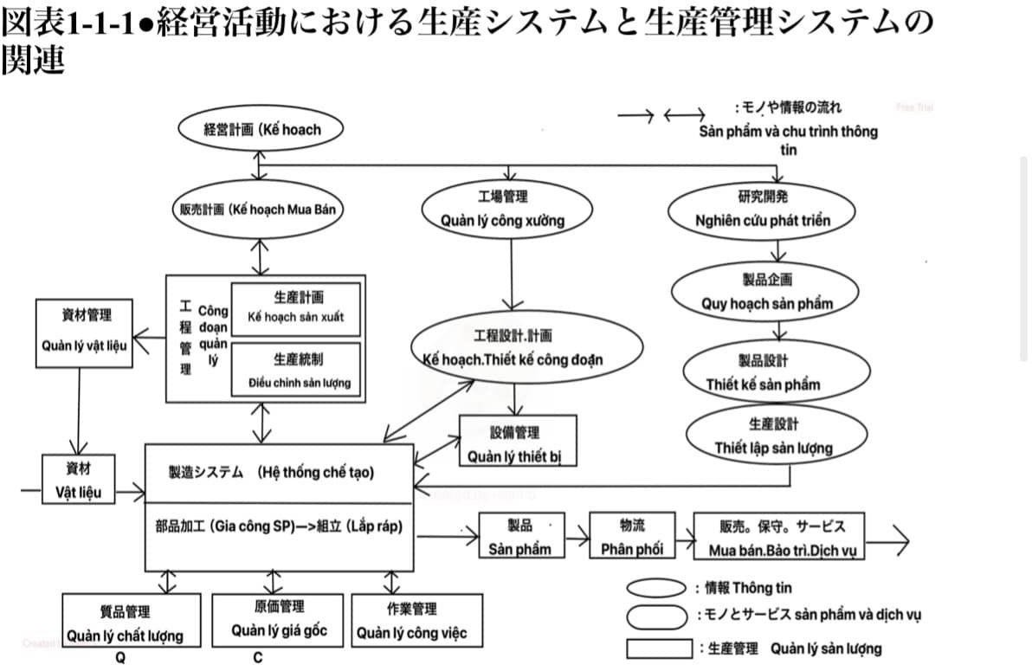

販売部門では、市場の需要動向を踏まえて、販売計画を策定する。この販売計画を立案するうえで、販売側のセールス·マーケティング活動などに加えて、市場からの潜在的な需要を把握することが必要となる。

Ở bộ phận bán hàng, chúng tôi xác định kế hoạch bán hàng dựa trên xu hướng nhu cầu của thị trường. Khi lập kế hoạch bán hàng này, ngoài các hoạt động bán hàng và tiếp thị, việc hiểu rõ nhu cầu tiềm năng từ thị trường là cần thiết.

需要予測は、統計的手法を過去の需要や販売実績に適用することで将来を予測するものである。需要予測では、過去の製品または類似製品の販売、需要などの実績値を蓄積しておくことが必須であり、マーケティングイベントや競合企業の活動などに関する事実の集積が望まれる。

Dự đoán nhu cầu là việc dự đoán tương lai bằng cách áp dụng các phương pháp thống kê cho nhu cầu và thành tích bán hàng trong quá khứ. Trong việc dự đoán nhu cầu, việc tích lũy giá trị thực tế của việc bán hàng, nhu cầu, v.v. của sản phẩm trong quá khứ hoặc sản phẩm tương tự là bắt buộc, và việc tích lũy sự thật liên quan đến sự kiện tiếp thị và hoạt động của các doanh nghiệp cạnh tranh là mong muốn.

Ⅱ, 製品設計および生産設計

一方、製品設計は、製品企画で定めた新製品のコンセプトを具体化することである。製品設計として、意匠設計や機能設計を含む基本設計、そして部品設計を含む詳細設計がなされる。そのために設計図を製作し、製品の部品構成を部品構成表として定義し、製品やそれらの部品の寸法や素材などの設計諸元を仕様書としてまとめる。

Mặt khác, thiết kế sản phẩm là việc cụ thể hóa khái niệm sản phẩm mới được xác định trong kế hoạch sản phẩm. Trong thiết kế sản phẩm, có thiết kế cơ bản bao gồm thiết kế mỹ thuật và thiết kế chức năng, và thiết kế chi tiết bao gồm thiết kế phần. Để làm điều này, họ tạo ra bản vẽ thiết kế, xác định cấu trúc phần của sản phẩm dưới dạng bảng cấu trúc phần, và tổng hợp các thông số thiết kế như kích thước và vật liệu của sản phẩm và các phần của nó thành một tài liệu đặc tả.

この中でも部品構成表(Bill of Materials:BOM)は、生産管理におけるさまざまな管理業務に利用される重要な情報であり、たとえば、工程設計、生産計画に対応した材料計画、資材管理、原価管理、販売管理などでそれぞれの目的のためにこの部品構成表情報を参照することがある。

Trong số này, Bảng cấu trúc phần (Bill of Materials: BOM) là thông tin quan trọng được sử dụng trong nhiều công việc quản lý trong quản lý sản xuất, ví dụ, thiết kế quy trình, kế hoạch vật liệu phù hợp với kế hoạch sản xuất, quản lý vật liệu, quản lý chi phí, quản lý bán hàng, vv, có thể tham khảo thông tin bảng cấu trúc phần này cho mục đích của mình.

なお、このような各設計段階で、デザインレビュー(Design Review=DR、設計審査)がなされ、試作や試験が繰り返される。また、生産設計の観点から作りやすくて、コスト削減がねらえる製品設計へと変更·改良する。

Ngoài ra, tại mỗi giai đoạn thiết kế này, Đánh giá thiết kế (Design Review = DR, Kiểm tra thiết kế) được thực hiện, và các mẫu và thử nghiệm được lặp lại. Ngoài ra, từ góc độ thiết kế sản xuất, chúng tôi thay đổi và cải tiến thiết kế sản phẩm để dễ làm và giảm chi phí.

1. 資材·物流システム

物流は、調達物流(ここでの資材システム)と販売物流(ここでの物流システム)に分けられる。

調達物流と販売物流以外にも、工場内では生産活動のために物流が必要になるが、それを工場内物流といい、マテリアルハンドリング(Ma-terial Handling:MH)に分類されることが多い。

Logistics có thể được chia thành logistics mua hàng (ở đây là hệ thống vật liệu) và logistics bán hàng (ở đây là hệ thống logistics).

[Ngoài logistics mua hàng và logistics bán hàng, trong nhà máy, logistics cũng cần thiết cho hoạt](https://www.plc.co.jp/blog/logistics-structure/) [động sản xuất, điều này được gọi là logistics trong nhà máy, và thường được phân loại là quản lý](https://www.plc.co.jp/blog/logistics-structure/) [vật liệu (Material Handling: MH).](https://www.plc.co.jp/blog/logistics-structure/)

Ⅰ, 資材システム

資材システムの中で調達物流は、原材料や部品をサプライヤー(調達先)から発注側の工場に運ぶことである。

調達にかかわる業務プロセスの主な機能をまとめると次のようになる。

1、 量産以前の調達に関する業務

ア 内外製区分の決定––製品のどの部分を外部に委託するかイ 購買方針の決定––購買活動の基本的な方針の策定と公開ウ 調達先の選定どのサプライヤーを調達先とするか

エ デザインイン––調達先からの開発活動への参加

2、 量産以降の通常の生産活動のための調達に関する管理業務ア 外注管理

イ 発注––調達システムの設計と自社の生産計画に連動した注文

ウ 検収––受け入れと検査

エ 在庫管理(詳しくは第 4 章第 3 節「在庫管理」で説明する)

Trong hệ thống vật liệu, logistics mua hàng là việc vận chuyển nguyên liệu và phần từ nhà cung cấp (địa điểm mua hàng) đến nhà máy của bên đặt hàng.

Khi tổng hợp các chức năng chính của quy trình công việc liên quan đến mua hàng, chúng ta có:

1. Công việc liên quan đến mua hàng trước khi sản xuất hàng loạt
2. Quyết định phân loại nội bộ và ngoại vi - phần nào của sản phẩm sẽ được giao cho bên ngoài
3. Quyết định chính sách mua hàng - xác định và công bố chính sách cơ bản cho hoạt động mua hàng
4. Lựa chọn nhà cung cấp - nhà cung cấp nào sẽ làm địa điểm mua hàng
5. Thiết kế trong - tham gia vào hoạt động phát triển từ nhà cung cấp
6. Công việc quản lý liên quan đến mua hàng cho hoạt động sản xuất thông thường sau khi sản xuất hàng loạt
7. Quản lý giao hàng
8. Đặt hàng - đặt hàng phù hợp với kế hoạch sản xuất của chính công ty và thiết kế hệ thống mua hàng
9. Kiểm tra - chấp nhận và kiểm tra
10. Quản lý hàng tồn kho (sẽ được giải thích chi tiết hơn trong Mục 3, Chương 4 ‘Quản lý hàng tồn kho’)

Ⅱ, 物流システム

経営学における物流は、商流における流通システムの意味で使われることがある。つまり、流通システムが取り扱う課題として、販売チャネル、価格設定、在庫管理、広 告、店舗の管理なども含めており、運搬より販売活動を対象としている。しかしここでは、物流をモノKey Word の移動およびそれに関連する諸活動に限定することにする。

物流システムの目的は、基本的には品物を目的地まで運ぶことであり、その過程において包装、保管、荷役、輸送、加工、配送、情報処理などの業務が発生する。

Trong quản trị học, logistics đôi khi được sử dụng với ý nghĩa là hệ thống phân phối trong luồng thương mại. Nói cách khác, hệ thống phân phối xử lý các vấn đề như kênh bán hàng, cài đặt giá, quản lý hàng tồn kho, quảng cáo, quản lý cửa hàng, v.v., và tập trung vào hoạt động bán hàng hơn là vận chuyển. Tuy nhiên, ở đây, chúng tôi sẽ giới hạn logistics là việc di chuyển hàng hóa và các hoạt động liên quan.

Mục đích cơ bản của hệ thống logistics là vận chuyển hàng hóa đến điểm đích, và trong quá trình đó, các công việc như đóng gói, lưu trữ, xếp dỡ, vận chuyển, chế biến, phân phối, xử lý thông tin,

v.v. sẽ xảy ra.

1. 製造システム

生産(production、manufacturing)とは、製造ともいい、「生産要素である素材など低い価値の経済財を投入して、より高い価値の財に変換する行為又は活動。注釈 1 製造

は人工的であり、生産は自然活動も含むという区別をする場合もある」(JIS Z 8141:2022- 1201)と定義される。この生産と製造の区別に関しては、慣用的に、生産は生物が自己形成する過程を意味している場合を含んでおり、製造より広い意味に使われることもあるが、工業的な範囲ではほとんど同じ意味に使われることが多い。



図表 1-1-2 は、製造システムを取り巻いている企業の経営活動との関係を示している。この製造システムの目的は、調達活動に基づいて製造対象となる原材料や部品などの素材の資源をインプットとし、生産手段の資源を利用してそれらの素材を製品へと付加価値を付ける変化のプロセスを生成することにより、アウトプットとしてその製品を販売活動を通じて市場へ供給することにある。

Hình 1-1-2 cho thấy mối quan hệ giữa các hoạt động kinh doanh của doanh nghiệp xung quanh hệ thống chế tạo. Mục đích của hệ thống chế tạo này là, dựa trên các hoạt động mua hàng, đầu vào là nguồn tài nguyên của nguyên liệu và các phần làm đối tượng chế tạo, sử dụng nguồn tài nguyên của phương tiện sản xuất để tạo ra quá trình biến đổi thêm giá trị cho các nguyên liệu này thành sản phẩm, và cung cấp sản phẩm này ra thị trường thông qua hoạt động bán hàng như đầu ra.

2. 管理活動と生産管理

1. 管理活動のサイクル

管理(management、control)とは、「経営目的に沿って、人、物、金、情報など様々な資源を最適に計画し、運用し、統制する手続及びその活動。注釈 1 管理対象を明確に、“〇○”と限定した場合には“〇〇管理”という。特に、管理を“統制”の意味に限定する場合には control を用いることがある」(JIS Z 8141:2022-1104)と定義される。

Quản lý (management, control) được định nghĩa là ‘quy trình và hoạt động lên kế hoạch, vận hành và kiểm soát các nguồn lực như con người, vật chất, tiền bạc, thông tin, v.v. một cách tối ưu theo mục tiêu kinh doanh. Chú thích 1 Khi rõ ràng đối tượng quản lý, nó được gọi là “quản lý ○○”. Đặc biệt, khi quản lý được giới hạn với ý nghĩa “kiểm soát”, từ control có thể được sử dụng’ (JIS Z 8141:2022-1104).

つまり、図表 1-1-3 に示したように、効果的な管理は、対象とする作業について、計画(Plan)、実施(Do)、評価(Check)、対策(Act)という要素を繰り返すことによって行わ れる。すなわち、まず活動の計画を立て、それに従って実施し、その結果を評価する。この結果が目標どおりでなければ計画を練り直し新しい計画を作る。その計画について再び実施、評価、対策を繰り返す。これを“PDCA のサイクルを回す”という。また、P を標準化(Standardize)のS に代えて“SDCA”サイクルということもある。

Nói cách khác, như hình 1-1-3 đã chỉ ra, quản lý hiệu quả được thực hiện bằng cách lặp lại các yếu tố Kế hoạch (Plan), Thực hiện (Do), Đánh giá (Check), Biện pháp (Act) cho công việc mục tiêu. Đó là, trước tiên, lập kế hoạch cho hoạt động, thực hiện theo đó, và đánh giá kết quả. Nếu kết quả này không như mong đợi, họ sẽ xem xét lại kế hoạch và tạo ra một kế hoạch mới. Họ lặp lại việc thực hiện, đánh giá, và lập biện pháp cho kế hoạch này. Điều này được gọi là “quay vòng PDCA”. Ngoài ra, có trường hợp thay P bằng S của Chuẩn hóa (Standardize) và gọi là “chu kỳ SDCA”.

改善(KAIZEN、improvement)とは、「生産システム全体又はその部分を見直し、能力その他の諸量の向上を図る活動」(JIS Z 8141:2022-1110)と定義される。改善を行う

ためには、PDCA サイクルを回しながら、着実に前進させていくことが重要であり、改善を継続的改善の意味で使用することが一般的である。

Cải tiến (KAIZEN, improvement) được định nghĩa là ‘hoạt động nhằm cải thiện khả năng và các lượng khác bằng cách xem xét lại toàn bộ hệ thống sản xuất hoặc một phần của nó’ (JIS Z 8141:2022-1110). Để thực hiện cải tiến, việc quan trọng là tiếp tục tiến lên một cách vững chắc trong khi quay vòng PDCA, và cải tiến thường được sử dụng với ý nghĩa cải tiến liên tục.

図表 1-1-3●管理活動の基本となる“PDCA サイクル”

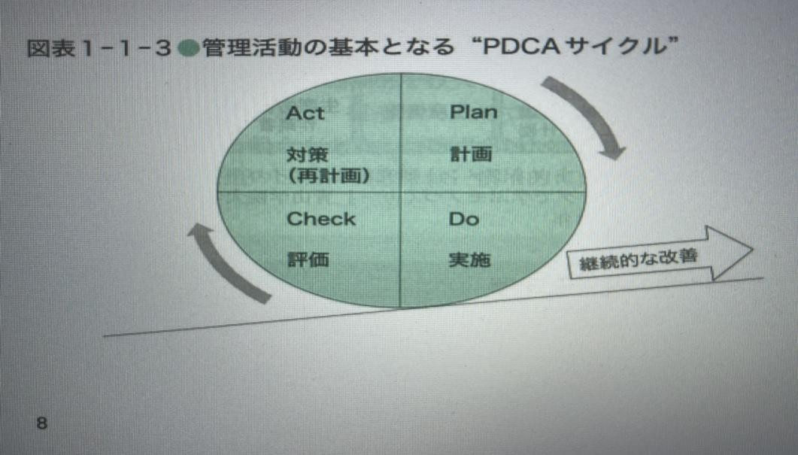

1. 生産に関する各種管理活動

ここで生産管理について考えてみると、人により生産管理の定義や概念が異なっており、さらに、それぞれの生産方式により、生産管理の扱

う業務内容も異なっている。一般的に、広義の生産管理の範囲として、次の 6 つの諸管理活動を指すことがある。

1. 工程管理(生産計画、生産統制)
2. 品質管理
3. 原価管理
4. 設備管理
5. 作業管理
6. 資材管理(購買管理、外注管理、在庫管理)

広義の生産管理の中で特にポイントとなる生産管理の第一管理と呼ばれるものに、 Quality を扱う品質管理、Cost にかかわる原価管理、そして Delivery(納期)を取り扱う工 程管理がある。後述するようにこの QCD は顧客満足を得るための需要の 3 要素ともいわれ、広義の生産管理の目的ともつながっている。

Khi xem xét về quản lý sản xuất ở đây, định nghĩa và khái niệm quản lý sản xuất sẽ khác nhau tùy theo người và phương pháp sản xuất. Nói chung, trong phạm vi quản lý sản xuất rộng lớn, có thể chỉ đến sáu hoạt động quản lý sau đây:

* 1. Quản lý quy trình (kế hoạch sản xuất, kiểm soát sản xuất)
  2. Quản lý chất lượng
  3. Quản lý chi phí
  4. Quản lý thiết bị
  5. Quản lý công việc
  6. Quản lý vật liệu (quản lý mua hàng, quản lý giao hàng, quản lý hàng tồn kho)

Trong quản lý sản xuất rộng lớn, điểm đặc biệt là quản lý sản xuất được gọi là quản lý đầu tiên,

bao gồm quản lý chất lượng đối phó với Quality, quản lý chi phí liên quan đến Cost, và quản lý quy trình đối phó với Delivery (thời hạn). Như sẽ được đề cập sau đây, QCD này cũng được coi là

ba yếu tố của nhu cầu để đạt được sự hài lòng của khách hàng, và nó cũng liên quan đến mục tiêu của quản lý sản xuất rộng lớn.

**第 2 節 作業管理の考え方**

Muc 2. Tư duy cách hình dung về quản lý làm việc

学習のポイント：những nội dung sẽ học ở phần này

仕事の構成要素とその役割を調整した上で、作業管理の意義及び生産管理のおける位置付けを理解する。

ngoài việc sắp xếp được các cấu phần công việc và vai trò của nó thì phải hiểu được tầm quan trọng của nó trong quản lý sản xuất và quản lý làm việc.

作業管理における管理のサイクルについて理解し、実践できるようにする

Hiểu về quy trình quản lý trong quản lý công việc và áp dụng vào thực tế.

作業管理の重要な項目である標準時間の設定の意義について理解する

Hiểu về ý nghĩa của việc thiết lập thời gian tiêu chuẩn của các mục quan trọng trong quản lý làm việc.

1. 作業管理の意義

Ý nghĩa của quản lý công việc (1)仕事の構成

Cấu trúc công việc

作業管理の内容に入る前標準として、これから対象とするものづくりを中心とした仕事の全体のものとその変化について触れておくことにする。図表 1-2-1 に示したように、モノづくりでの仕事は素材から製品へ変化する、対象ものとしてのものの流れとその変化を助けるための手段としての物がある

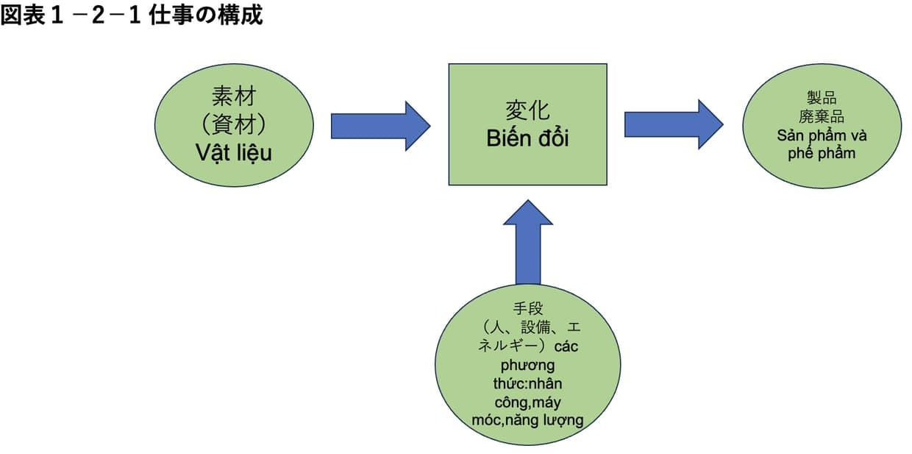Trước khi đi vào nội dung của quản lý công việc, chúng ta sẽ đề cập đến tổng thể của công việc tập trung vào việc sản xuất mà chúng ta sẽ xem xét, và sự thay đổi của nó. Như được minh họa trong biểu đồ 1-2-1, công việc trong việc sản xuất món đồ là quá trình chuyển đổi từ nguyên liệu thành sản phẩm, và có những phương tiện được sử dụng như là cách thức hỗ trợ cho luồng sản phẩm và sự thay đổi của nó.

1. 仕事の区分

phân chia công việc

仕事(job)とは、ジョブまたは職務ともいい、「人及び機械・設備に 割り当てられた作業の集合」 (JIS Z 8141: 2022-1222)と定義される。

Công việc (job) còn được gọi là "công việc hoặc nhiệm vụ", được định nghĩa là "tập hợp các hoạt động được giao cho con người, máy móc và thiết bị"

作 業(operation)とは、「対象物の物的、情報的な特性の人為的な変化、観 察、評価、処理など」 (JIS Z 8141: 2022-1223) と定義される。

Thao tác làm việc là những hoạt động xử lý, đánh giá, quan sát ,biến đổi nhân tạo về mặt vật lý đối với các đối tượng được chọn.

分析をす ることとは分けてみることである。時間軸の中で仕事を分けてみる見方 として、仕事における変化の内容を 5 段階の細かさで分ける図表 1-2- 2 に示す方法がある。

Phân tích là việc phân chia. Một cách tiếp cận phân chia công việc trong trục thời gian là phân chia nội dung thay đổi trong công việc thành 5 cấp độ chi tiết như được mô tả trong bảng 1- 2-2.

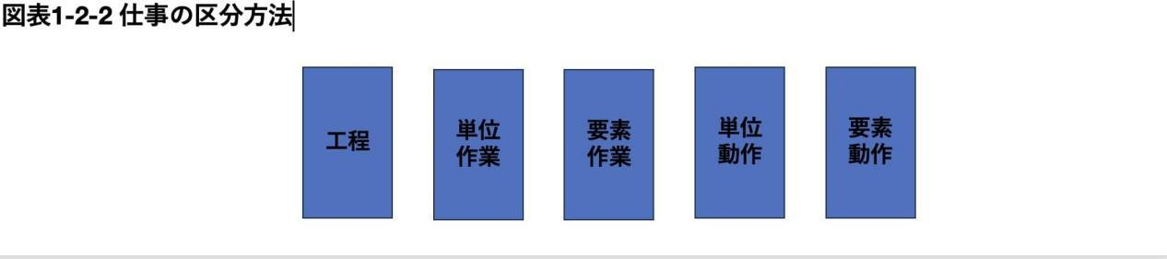

工程 (process) とは、プロセスともいい、「入力 を出力に変換する、相互に関連する経営資源及び活動のまとまり」 (JIS Z 8141: 2022-1231) と定義され、これだけでは同図表の作業との関係は 示されていない。分析、改善の対象となる工程は、作業よりは大きい活 動のまとまりである。工程は、たとえば切削工程、研磨工程、組立工程 のような表現で示されたり、加工工程、運搬工程のような分析手法における表現で示される。

Công đoạn (process) còn được gọi là "quá trình", được định nghĩa là "tập hợp các nguồn lực và hoạt động quản trị có liên quan chuyển đổi đầu vào thành đầu ra" (JIS Z 8141: 2022-1231), nhưng chỉ với điều này thì không thể hiện các mối tương quan giữa các thao tác làm việc trong cùng 1 biểu đồ. Quy trình được xem xét và cải thiện là tập hợp các hoạt động lớn hơn so với công việc. Quy trình có thể được mô tả bằng các thuật ngữ như quy trình cắt, quy trình mài, quy trình lắp ráp hoặc được biểu hiện trong phương pháp phân tích như quy trình xử lý, quy trình vận chuyển.

* 単位作業（ work unit)とは「一つの作業目的を遂行する最小の作業区分」.(JIS 8141:2022-5109）と定義され、工程を分解したときの１区分である。たとえば、組立工程を単位作業の細かさで区分すると、パネル組立、電源組立、スイッチ組立のような区分となる。

Thao tác theo phân đoạn (work unit) được định nghĩa là "phân đoạn công việc nhỏ nhất để hoàn thành một mục tiêu công việc" (JIS 8141:2022-5109), và là một phân đoạn khi phân rã quy trình. Ví dụ, khi phân đoạn quy trình lắp ráp thành đơn vị công việc, có thể chia thành các phân đoạn như lắp ráp bảng điều khiển, lắp ráp nguồn điện, lắp ráp công tắc.

要素作業（ work element)とは『単位作業を構成する要素で、目的別に区分される 一連の動作又は作業」(JIS Z 8141: 2022-5110) と定義される。たとえばス イッチ組立では、

「スイッチの部品を基板にはめる」 「ネジを締める」 「は んだ付けをする」「検査をする」「製品箱へ置く」などの要素作業に区分される。

Thao tác đơn (work element) được định nghĩa là "các hoạt động hoặc công việc được phân loại theo mục đích và cấu thành một phần của đơn vị công việc" (JIS Z 8141:2022-5110). Ví dụ, trong việc lắp ráp công tắc, các thao tác đơn có thể được phân thành "lắp các linh kiện công tắc lên bo mạch", "vặn ốc", "hàn nối", "kiểm tra" và "đặt vào hộp sản phẩm”.

* 動作(motion)とは、「作業を行うときの、人の手、足、頭又は胴体の 動き」(JIS

Z 8141:2022-1226)と定義される。1 つの要素作業は、単位動作に区分される。単位動作は、一連の要素動作の集まりであり、たと えばネジを締める要素作業は、「ネジを取る」

「ドライバーを取る」「ネジ を締める」 「ドライバーを置く」という単位動作から構成される。さらに 1 つの単位動作は、要素動作に区分される。

động tác (motion) được định nghĩa là "các chuyển động của tay, chân, đầu hoặc thân của con người khi thực hiện công việc" (JIS Z 8141:2022-1226). Một thao tác đơn được phân thành các động tác đơn. Các động tác đơn là một tập hợp các cử động, ví dụ, thao tác đơn như vặn ốc có thể được cấu thành từ các động tác như "lấy ốc", "lấy dụng cụ vặn ốc", "vặn ốc", "đặt dụng cụ vặn ốc". Hơn nữa, một động tác được phân thành các cử động

要素動作は、動作研究にお ける最小の作業区分であり、サーブリッグ (→本章第 3 節 2)、動素とも 呼ばれる。たとえば、「ネジを取る」という単位動作は、「部品箱へ

手を 伸ばす」「部品箱からネジを選ぶ」 「ネジをつかむ」 「ネジを手元へ運ぶ」 という要素動作から構成される。

Các cử động là phân đoạn công việc nhỏ nhất trong nghiên cứu chuyển động công việc và còn được gọi là chuyển động cơ bản. Ví dụ, động tác lấy ốc có thể được cấu thành từ các chuyển động như "duỗi tay lấy ốc từ hộp linh kiện", "chọn ốc từ hộp linh kiện", "nắm ốc", "mang ốc đến vị trí làm việc".

tức là nhiều cử động (要素動作） tạo thành 1 động tác(単位動作） nhiều động tác (単位動作） tạo thành 1 thao tác đơn(要素作業）

và nhiều thao tác đơn(要素作業） tạo thành 1 thao tác theo phân đoạn

và cuối cùng nhiều thao tác theo phân đoạn(単位作業） tạo thành 1 công đoạn.(工程）

1. 作業管理の意義と目的

Ý nghĩa và mục tiêu của quản lý công việc

* + 作業管理(work management)とは、「作業方法の分析・改善によっ て、標準作業と標準時間を設定して、この標準を維持する一連の活動 体系。作業管理に必要な基礎的技術を、作業研究又は方法工学 という」(JIS Z 8141: 2022-5101)と定義される。管理は計画と統制から 構成されていることから、対象とする作業についての計画を立てること、その計画が正しく実行されるように活動することが作業管理のねらいとなる。

Quản lý công việc là "hệ thống hoạt động liên tục nhằm thiết lập các công việc tiêu chuẩn và thời gian tiêu chuẩn thông qua phân tích và cải thiện phương pháp công việc. Các kỹ thuật cơ bản cần thiết cho quản lý công việc được định nghĩa là nghiên cứu công việc hoặc kỹ thuật phương pháp" (JIS Z 8141: 2022-5101). Do quản lý được hình thành từ kế hoạch và kiểm soát, mục tiêu của quản lý công việc là lập kế hoạch cho các công việc được quản lý và hoạt động để đảm bảo rằng kế hoạch được thực hiện đúng cách.

* + 作業管理の対象は、生産システムにおける人(専門技能者、作業者、 運搬担当者、検査担当者、リリーフマン、フォアマン、現場管理者など) による作業であり、それら 作業によって生産が実施される。人による作 業は、手作業による加工、監視作業、生産数のカウントや目視検査など のように人が単独で行える作業と、工具や測定具などの道具を用いた作 業、さらに機械、車両や設備などに対して入力・読み取り・操作を行う 作業に分けられる。したがって、作業の標準を決めないで適切な作業管 理を行わなければ、個人の技能や特性によって、同じ作業環境のもとで、 同じ時間を働いたとしても作業の成果は異なってしまい、また、同じ人 が作業してもその時々で作業結果は変動してしまうことがある。

Đối tượng của quản lý công việc là thao tác của con người thực hiện trong hệ thống sản xuất (chuyên gia kỹ thuật, công nhân, người vận chuyển, người kiểm tra, người thay thế, quản lý trực tiếp, v.v.) và sản xuất được thực hiện thông qua các công việc này. công việc do con người thực hiện có thể được chia thành các công việc mà con người có thể thực hiện một mình như xử lý thủ công, công việc giám sát, đếm số lượng sản phẩm hoặc kiểm tra bằng mắt và các công việc sử dụng công cụ như dụng cụ đo lường, và công việc nhập liệu, đọc và vận hành máy móc, xe cộ hoặc thiết bị. Do đó, nếu không thiết lập tiêu chuẩn công việc mà chỉ thực hiện quản lý công việc một cách phù hợp, kết quả của công việc có thể khác nhau tùy thuộc vào kỹ năng và đặc điểm cá nhân, và cùng một người có thể có kết quả làm việc cũng khác nhau tuỳ lúc.

* + 昔から仕事を行う場合、時間がどのくらいかかるかということは、仕事の計画 担当者にとって重大な関心事である。そのため、標準的な作業 を定め、これを実際に遂行できる標準的な時間を設定することはきわめ て重要なことである。標準作業と標準時間を定めて作業計画を作り、こ れを用いて管理を行うという考えを最初に提案したのは、テイラー (F. W. Taylor) の科学的管理法における課業管理といわれている。その後、 作業研究や方法工学の発達により、作業管理の内容は充実してきたので ある。

Từ lâu khi thực hiện công việc , việc biết được thời gian cần thiết là mối quan tâm quan trọng của người lập kế hoạch công việc. Do đó, việc thiết lập công việc tiêu chuẩn và xác định thời gian tiêu chuẩn có thể thực hiện là vô cùng quan trọng. Việc đề xuất ý tưởng về việc lập kế hoạch công việc bằng cách thiết lập công việc, thời gian tiêu chuẩn và sử dụng nó để thực hiện quản lý, được gọi là quản lý công việc trong phương pháp quản lý khoa học của Taylor (F. W.

Taylor). Sau đó, do sự phát triển của nghiên cứu công việc và kỹ thuật phương pháp, nội dung của quản lý công việc đã được mở rộng và phong phú hơn.

課業(task) とは、「道具、装置又はその他の手段を用いて、特定 の目的のために行う人間の活動又は作業」 (JIS Z 8141: 2022-1225) と 定義される。科学的管理法では、標準の作業速度に基づいて設定された、 1 日の公正な仕事量を課業と呼んでいる。仕事量 (work load)とは、「仕 事を遂行するために必要な仕事の密度と時間との積」 (JIS Z 8141: 2022 -1224) と定義される。

chỉ tiêu công việc(task) được định nghĩa là "hoạt động hoặc công việc của con người

được thực hiện với công cụ, thiết bị hoặc phương tiện khác nhau để đạt được một mục tiêu cụ thể" . Trong phương pháp quản lý khoa học, công việc tiêu chuẩn trong một ngày được đặt ra dựa trên tốc độ làm việc tiêu chuẩn và được gọi là khối lượng công việc. Khối lượng công việc (work load) được định nghĩa là "tích của mật độ công việc và thời gian cần thiết để thực hiện công việc"

* + 生産における技術革新は絶えず行われており、作業環境や作業情報シ ステムも変化していくから、作業管理の基準となる標準作業や標準時間 は、現実の変化に対応して適宜、改定していくものである。このような 作業管理の基準の改定も作業管理の活動であるから、作業管理は、生産 システム内の作業を管理するための、次のような一連の活動であり、生産システムの変化に対応しながら継続的に実施していく活動をいう。

Cải tiến công nghệ trong sản xuất liên tục được thực hiện.vì môi trường làm việc và hệ thống thông tin công việc cũng liên tục thay đổi, các tiêu chuẩn công việc và thời gian tiêu chuẩn dựa trên quản lý thao tác làm việc phải được điều chỉnh phù hợp để phản ánh sự thay đổi thực tế. Vì việc điều chỉnh các tiêu chuẩn quản lý công việc cũng là một hoạt động quản lý công việc, do đó quản lý công việc là một chuỗi hoạt động(như dưới dây) để quản lý các thao tác trong hệ thống sản xuất. được gọi là hoạt động thực thi liên tục để ứng phó với các biến đổi trong hệ thống sản xuất

* ①作業改善——最も合理的で生産性の高い作業方法の発見・追求

Cải tiến công việc - Tìm kiếm và theo đuổi phương pháp làm việc hiệu quả và có năng suất nhất.

* ②作業の標準化——作業方法、原材料、設備、工具、作業環境などの標準化

Tiêu chuẩn hóa công việc - Tiêu chuẩn hóa phương pháp làm việc, nguyên liệu, trang thiết bị, dụng cụ, môi trường làm việc, v.v.

* ③標準作業と標準時間の設定——標準的な作業者による課業遂行時 間の見積もり

Thiết lập tiêu chuẩn công việc và thời gian tiêu chuẩn - tạo bảng ước lượng thời gian thực hiện công việc của người lao động tiêu chuẩn.

* ④標準の維持——上記を通して設定された作業方法の指導

Duy trì tiêu chuẩn - chỉ đạo các phương pháp làm việc được thiết lập thông qua các hoạt động đã đề cập.

作業研究とは、work study (イギリス)、motion and time study, meth- ods engineering (アメリカ)、方法工学とも呼ばれ、「作業を分析して実 現し得る最善の作業方法である標準作業の決定と、標準作業を行うとき の所要時間から標準時間を求めるための一連の手法体系」(JIS Z 8141 : 2022-5102) と定義される。

Nghiên cứu thao tác làm việc, còn được gọi là công việc nghiên cứu (tại Anh),( nghiên cứu về chuyển động và thời gian, kỹ thuật kỹ thuật phương pháp (tại Mỹ)), còn được gọi là kĩ thuật nghiên cứu về phương pháp làm việc, được định nghĩa là "hệ thống các phương pháp nhằm tìm ra thời gian làm việc tiêu chuẩn từ thời gian cần thiết để làm một công việc theo tiêu chuẩn. và quyết định thao tác tiêu chuẩn dựa trên các phương pháp thao tác làm việc đã được cải tiến sau thực hiện và phân tích các thao tác làm việc.

作業研究の対象となる作業の構成は、図表 1-2-3 のとおりである

cấu tạo thao tác làm việc thuộc hoạt động nghiên cứu thao tác làm việc được trình bày dưới bảng 1-2-3

作業研究は、生産に必要な資材、設備、労働力を合理的に使用する適 切な方法を確立するための技術であり、その内容は、方法研究(method study)と作業測定(work measurement) から構成されている

Nghiên cứu thao tác là kĩ thuật xác lập lại phương pháp thích hợp khi sử dụng hợp lý các nguồn lực như nguyên liệu,thiết bị,nhân công để phục vụ sản xuất.được cấu tạo từ đo thời gian làm việc và nghiên cứu phương pháp làm việc.

* + 方法研究とは、「作業又は製造方法を分析して、生産要素を有効に活用 して目的を達成する作業方法又は製造工程を設定するための手法体系」 (JIS Z 8141: 2022-5103)と定義される。すなわち方法研究は、生産の流 れを調査分析して不必要な工程を廃止するなど生産工程を改善するとともに、そこで行われる作業方法を改善する研究であり、その結果を標準化して標準作業とする。

nghiên cứu phương pháp được định nghĩa là công việc phân tích các phương pháp sản xuất,sử dụng tối ưu các yếu tố sản xuất để đạt được mục tiêu. Nói cách khác, nghiên cứu phương pháp là nghiên cứu cải thiện các phương pháp làm việc cùng với đó cải thiện các quy trình công đoạn sản xuất và loại bỏ các công đoan không cần thiết dựa trên phân tích điều tra dây chuyền sản xuất.

* 方法研究の内容は、主として、生産対象が生産工程を移動する面から 分析する工程分析、工程における個々の作業について作業方法を分析す る作業分析、作業方法を作業者の動作によって分析する動作分析から成り立っている。

Nội dung của nghiên cứu phương pháp chủ yếu bao gồm ba phần: phân tích động tác dựa trên các động tác của người làm việc.phân tích thao tác làm việc về từng thao tác trong từng công đoạn.phân tích công đoạn từ việc di chuyển các đối tượng sản xuất trong các quy trình sản xuất.

作業測定とは、「作業又は製造方法の、実施効率の評価及び標準時間を 設定するための手法」 (JIS Z 8141: 2022-5104) と定義される。作業測定は、平均的な熟練度の作業者が標準作業を標準速度で行ったときの所 要時間から、適正な標準時間を求めるための手法である。

Đo đạc thao tác làm việc được định nghĩa là phương pháp thiết lập thời gian tiêu chuẩn và đánh giá hiệu suất làm việc của các thao tác làm việc hay các phương pháp sản xuất. Đo đạc thao tác làm việc là phương pháp để xác định thời gian chuẩn phù hợp từ thời gian cần thiết khi một công nhân trình độ tiêu chuẩn thực hiện công việc chuẩn ở tốc tiêu chuẩn.

* + 作業測定の方法は、直接測定法と間接測定法に大別される。直接測定法は、作業の時間的経過を直接観測して標準時間を決める方法である。 これには、ストップウォッチ法、映画法、VTR 法、ワークサンプリング などがある。間接測定法は、これまでの測定値や経験的数値などの過去 の記録を集めて分析し、要素作業別基礎時間データを作り、このデータを用いて標準時間を求めるもので、PTS 法や標準資料法などがある。

Phương pháp đo đạc công việc được phân chia thành hai loại chính là phương pháp đo trực tiếp và phương pháp đo gián tiếp. Phương pháp đo trực tiếp là phương pháp quyết định thời gian chuẩn bằng cách quan sát trực tiếp sự tiến triển thời gian của công việc. Các phương pháp này bao gồm phương pháp dùng đồng hồ bấm giờ, phương pháp quay phim, phương pháp quay video, phương pháp mẫu làm việc, và nhiều hơn nữa. Phương pháp đo gián tiếp là phương pháp thu thập và phân tích các dữ liệu đo lường trước đó hoặc các số liệu có sàng lọc để tạo ra dữ liệu thời gian cơ bản cho từng phần công việc và sau đó sử dụng dữ liệu này để xác định thời gian chuẩn, ví dụ như phương pháp PTS hoặc phương pháp sử dụng tài liệu.

* + 直接測定法による場合、作業ペースに個人差があるため、観測時間は 個人ごとに異なるものとなる。したがって、直接観測の測定時間をそのまま標準時間とすることはできないので、作業者のペースを評価して、 その職場の平均的な熟練度の作業者が持続可能なペースで行うときの作業時間に補正する必要がある。この手続を、レイティング (平準化)という。

trường hợp sử dụng phương pháp đo trực tiếp, do sự chênh lệch trong tốc độ làm việc của mỗi người nên thời gian đo được sẽ khác nhau tùy thuộc vào từng cá nhân. Do đó, không thể sử dụng thời gian đo trực tiếp làm thời gian chuẩn mà cần phải điều chỉnh thời gian làm việc dựa trên tốc độ làm việc mà một công nhân trình độ trung bình có thể duy trì được. Quy trình này được gọi là "đánh giá ( tiêu chuẩn hóa,hay trung bình hoá) dữ liệu.

•(4) 作業の管理サイクル

quy trình quản lý công việc

* + 作業管理は作業の標準化と作業の統制から構成される。

Quản lý công việc bao gồm việc tiêu chuẩn hóa công việc và kiểm soát,giám sát công

việc

* 本章第 1 節 2(1) 「管理活動のサイクル」で示したように、管理を円 滑に行うためには、 PDCA のサイクルを効果的に回していく必要がある。 作業管理においても、計画を立て、実行し、評価して、対策をとるという サイクルがある。作業管理の構成要因である作業 の標準化と作業の統制 をこのサイクルに当てはめると、前者は計画段階に、後者はそれ以降の実行・評価・対策の段階に対応している。詳しくは次項で述べるが、作業 管理に おいては、次のような内容によりPDCA を回していくことになる。

Như đã trình bày trong chương 1 mục 2 lớn 1 nhỏ.về "Chu trình hoạt động quản lý", để thực hiện quản lý một cách trôi chảy, cần phải vận hành hiệu quả hoạt động theo chu trình PDCA. Trong quản lý công việc có các chu trình bao gồm việc lập kế hoạch, thực hiện, đánh giá và đưa ra ứng phó. Khi áp dụng chu trình này vào việc kiểm soát và tiêu chuẩn hoá công việc thì, dầu tiên sẽ là giai đoạn lập kế hoạch và sau đó sẽ là giai đoan thực hiện,đánh giá và đưa ra ứng phó(các giải pháp). Chi tiết sẽ được trình bày trong phần tiếp theo, trong quản lý công việc, việc thực hiện chu trình PDCA sẽ được thực hiện dựa trên các nội dung sau:

* ○計画(Plan)段階——作業の標準化を図る段階であり、作業方法と その時間の設定が中心となる。

Giai đoạn Lập kế hoạch (Plan): Giai đoạn này là giai đoạn lập các tiêu chuẩn hoá công việc xoay quanh việc thiết lập thời gian và phương pháp làm việc.

•○実行(Do)段階———標準化された作業を設定された時間どおりに遂 行できるように作業環境を整え、作業者に標準化されたとおりの方法で実行させる段階である。

Giai đoạn Thực hiện (Do): Giai đoạn này nhằm đảm bảo rằng người làm việc thực hiện đúng theo các tiêu chuẩn, bằng cách điều chỉnh lại môi trường làm việc để có thể hoàn thành công việc theo thời gian đã thiết lập.

•○評価(Check)段階――実施した結果の実績データを取り、標準ど おりの作業方法で行っているか、計画どおりの時間で作業が行われているかどうかを確認する段階である。

Giai đoạn Đánh giá (Check): Giai đoạn này là giai đoạn xác định xem liệu công việc đã được thực hiện theo phương pháp tiêu chuẩn và trong thời gian kế hoạch hay không, dựa trên dữ liệu thực tế đã thực hiện.

•○対策(Act)段階——評価した結果、標準どおりになっていない場合 の原因を追求し、対策を考え、次の計画へつなげる段階である。

Giai đoạn đưa ra biện pháp (Act): Giai đoạn này là giai đoạn đưa ra kế hoạch tiếp theo dựa trên phân tích tìm kiếm các nguyên nhân công việc không thực hiện như tiêu chuẩn đề ra, và đưa ra phương pháp xử lý.

2. 作業管理の構成

cấu tạo quản lý công việc

( 1 ) 作業管理の内容と分類

nội dung và phân loại quản lý công việc

1. で述べたように、**作業管理**は**作業の標準化**と**作業の統制から構成**されている。**作業の標準化**には**作業方法の標準化**と**作業時間の標準化**がある。標準化された作業方法である**標準作業 (standard operation)**とは、「製品又は部品の製造工程全体を対象にした、作業条件、作業順 、作業 方法、管理方法、使用材料、使用設備、作業要領などに関する基準の規定」(JIS Z8141:2022-501)と定義される。作業標準の内容を記したも のを**標準 作業票**と呼び、生産形態や製品により異なるが、おおむね以下 に列 挙する項目が含まれる。なお、標準化された作業時間を**標準時間** と呼ぶ。

Như đã đề cập ở mục 1, **quản lý công việc** bao gồm **việc tiêu chuẩn hóa công việc** và **kiểm soát giám sát công việc**. Tiêu chuẩn hóa công việc là việc tiêu chuẩn hóa phương pháp làm việc và tiêu chuẩn hóa thời gian làm việc. **Thao tác làm việc tiêu chuẩn** là "quy định các tiêu chuẩn liên quan đến điều kiện làm việc, thứ tự làm việc, phương pháp làm việc, phương pháp quản lý, vật liệu sử dụng, thiết bị sử dụng, quy trình làm việc v.v. cho toàn bộ quy trình sản xuất sản phẩm hoặc bộ phận**"**. Tài liệu ghi chép nội dung tiêu chuẩn làm việc được gọi là "**bảng tiêu chuẩn làm việc**", và mặc dù nó có thể thay đổi tùy theo hình thức sản xuất và sản phẩm,

nhưng thường bao gồm các mục sau đây. Ngoài ra, thời gian làm việc được tiêu chuẩn hóa được gọi là "**thời gian tiêu chuẩn".**

1. 作業目的ー一対象の製品や部品とその構成、作業遂行の目的など

Mục tiêu công việc - Mục đích để hoành thành công việc, cấu tạo các bộ phận,sản phẩm.

1. 作業順序一一製品または部品の加工順序および工程など

Trình tự công việc 一一 Thứ tự gia công sản phẩm,bộ phận và quy trình gia công.

1. 作業方法・条件一一工程別の使用機械、治工具類、必要とする作業者の技能レベル、作業方法、標準時間など

Phương pháp ,điều kiện làm việc - Máy móc sử dụng cho từng giai đoạn công việc, dụng cụ công cụ, kỹ năng của người lao động cần thiết, phương pháp làm việc, thời gian tiêu chuẩn và các yếu tố khác.

1. 使用原材料・部品一一材質、形状、寸法、略図など

Nguyên liệu / linh kiện sử dụng - Chất liệu, hình dạng, kích thước, bản vẽ tóm tắt …

1. 品質規格一一品質条件、品質規格、要求される品質レベル、品質 特性、検査方法 、品質に影響する作業ポイント、作業上の留意 点な ど

Tiêu chuẩn chất lượng - Điều kiện chất lượng, tiêu chuẩn chất lượng, cấp độ chất lượng yêu cầu, các đặc tính chất lượng, phương pháp kiểm tra, các lưu ý về thao tác có ảnh hưởng đến chất lượng sản phẩm, các điểm cần chú ý trong quá trình làm việc.

1. 管理方法一一在庫の条件、部品の供給方法、管理ポイントなど

Phương pháp quản lý - Điều kiện tồn kho, phương pháp cung cấp linh kiện, các lưu ý về

quản lý

1. 作業要領一一作業場のレイアウト、作業上のポイント、安全・能率面での留意点など

Quy trình làm việc - Bố trí nơi làm việc, các điểm cần chú ý trong quá trình làm việc, các điểm cần chú ý về an toàn và hiệu suất.

1. 環境条件一一作業場の温度、湿度、空気調和、照明など

Điều kiện môi trường - Nhiệt độ, độ ẩm, điều hòa không khí, ánh sáng trong phòng làm

việc.

1. 設備管理一一設備に関する保全方法、保全作業の留意点など

Quản lý thiết bị - Phương pháp bảo dưỡng thiết bị, các điểm cần chú ý trong quá trình bảo

dưỡng.

1. トラブル対策ー一異常時 の処理方法、連絡先、報告の方法など

Xử lý sự cố - Phương pháp xử lý khi có sự cố, thông tin liên lạc, phương pháp báo cáo …

**作業の統制**には以下の 3 点がある。

**Việc kiểm soát ,giám sát công việc** có 3 điểm chính như sau:

1. **作業が予定どおりに進んでいるかどうかを管理すること**。仕事が予定どおり(納期どおり)に完了させることがねらいであり、進捗 管理 (進度管理)、納期管理等の管理活動がそれに当たる。

**Quản lý xem công việc có tiến triển theo kế hoạch hay không**. Mục tiêu là hoàn thành công việc đúng theo kế hoạch (đúng thời hạn),bao gồm cả các hoạt động quản lý tiến độ, quản lý thời hạn.

1. **完成数量が確保できるかどうかを管理すること**。主として見込生産では決められた量を決められたときに納入する必要がある。進捗管理 、 現品管理等の活動がそ れに当たる。

**Quản lý việc có đảm bảo số lượng sản phẩm hoàn thành không.** Trong sản xuất theo dự kiến(đơn đặt hàng), cần phải giao hàng khi đã quyết định số lượng nhất định. Bao gồm các hoạt động quản lý tiến độ, quản lý hàng hoá .

1. **機械や作業者の稼働率を上げ、できるだけあそびや手待ちが起きないように管理すること** 。 余力管理等の活動がそれに当たる。

**Tăng tỷ lệ hoạt động của máy móc và công nhân, quản lý sao để không có thời gian rảnh rỗi hoặc chờ đợ**i. Bao gồm cả hoạt động quản lý thặng dư.

生産統制の後、仕事の終了時点で後始末をしなければならない。これを**事後処理**と呼んでおり、予定どおりに仕事が進まなかった場合も含め、 以下に示すような処理が発生する。

Sau quá trình kiểm soát, giám sát sản xuất, cần phải dọn dẹp sau khi công việc kết thúc. Điều này được gọi là **xử lý sau công việc**, và các xử lý như sau có thể phát sinh, bao gồm cả công việc chưa hoàn thành:

1. 後始末ー一その職場で完成したものを次の職場や検査に送る。治 工具や金型、余った原材料などを片付け、次の仕事がしやすいようにする。

Dọn dẹp - Chuyển hàng hoá đã hoàn thành tại nơi làm việc này đến nơi làm việc tiếp theo hoặc đến bộ phận kiểm tra. Dọn dẹp các dụng cụ, khuôn mẫu và nguyên liệu dư thừa để chuẩn bị cho công việc tiếp theo.

1. 不適合品への対応一一 手直しできるものは、手直しをして次の職場に送る。手直しできないものは廃棄の処置を行う。廃棄すると、欠品が出な いようにその代わりのものを生産する必要がある。

Xử lý sản phẩm không đạt(hàng lỗi) - những sản phẩm có thể sửa bằng tay thì sau khi sửa xong chuyển đến nơi làm việc tiếp theo. Sản phẩm không thể sửa chữa bằng tay được thì phải được xử lý bằng cách loại bỏ. Khi loại bỏ, cần phải sản xuất thêm để không gây thiếu hụt hàng hoá.

1. 報告一一不適合品の発生の場合には、不適合品が出た状況を確認 し、まずは応急処置をとる。原因を追求し、対応がとれる場合には改善活動により対策をとり、 再発を防止する活動 を行う。これらの 活動時には、同じ原因で再発しないようにできるだけ詳しく記録として残しておくことが大切である。また、これらの記録は検索しやすくしておかなければ、利用価値が薄い。

Báo cáo - Trong trường hợp phát sinh sản phẩm không đạt(hàng lỗi), cần xác nhận tình trạng sản phẩm không đạt và tiến hành biện pháp xử lý tạm thời . Tìm hiểu nguyên nhân và nếu có thể, trường hợp cần ứng phó thì thực hiện các hoạt động tránh tái phát sinh hàng lỗi đó và đưa ra các biện pháp dựa trên các hoạt động cải tiến . Việc lưu lại thông tin chi tiết nhất có thể trong quá trình này là rất quan trọng. Hơn nữa, việc lưu trữ thông tin để tra cứu một cách dễ dàng là điều cần thiết.nếu không nó sẽ không có giá trị sử dụng.

**(2 )作業管理の手順と方法**

phương pháp và trình tự quản lý công việc

作業管理の基本的な手順は、本節 1(4)「作業の管理サイクル」に基づいて進められる。なお、作業の実行段階では、次の点に留意する必要がある。

trình tự cơ bản của quản lý công việc được tiến hành dựa trên “quy trình quản lý công việc" được mô tả trong phần 1(4) của chương này. Trong giai đoạn thực hiện công việc, cần chú ý đến những điểm sau đây:

1. **変化への対応**一一受注生産やロット生産では、準備・後始末作業 が頻繁に行われるため、作業現場が激しく変化している。それに伴い 、 重大事故につながる小規模な障害が

発生することが多くなる。特に、定型作業間の繰り返しの少ない作業についてきめ細かく管理する必要があ る。

**Phản ứng với sự thay đổi** —— Trong sản xuất theo lô hoặc sản xuất theo đơn đặt hàng , các công việc chuẩn bị và dọn dẹp thường xuyên được thực hiện, dẫn đến sự thay đổi liên tục tại nơi làm việc. Do đó, có nhiều sự cố nhỏ có thể dẫn đến các tai nạn nghiêm trọng. Đặc biệt, cần quản lý chi tiết cho những công việc ít lặp lại(công việc phát sinh) giữa các công việc chuẩn(cố định).

1. **対応の迅速性** 一事故が起きた場合、不適合品が多発した場合、機械故障が発生した場合などの処理、準備段取作業、原材料補給な どのつなぎの作 業に 対してすぐに対応する必要がある。 そのため、たとえば 事故処理などの作 業手順 書も整備しておく必要があ る。

**Tính linh hoạt trong phản ứng(phản ứng nhanh)**—— Khi xảy ra tai nạn, phát sinh hàng lỗi nhiều, hoặc máy móc bị hỏng, cần phải phản ứng ngay lập tức đối với các công việc như xử lý sự cố, chuẩn bị công việc tiếp theo, cung cấp nguyên liệu. Do đó, cần có sẵn các tài liệu hướng dẫn công việc ví dụ như hướng dẫn xử lý sự cố.

1. **状況の把握**一一 2 で示した状況をできるだけ詳しくデータとして調査・分析・記録する。できれば時々刻々の作 業デー タを取り、できない場合でも一定期間ごとに実績 データを取る。なお、作業デー タ を取るための分析には、本章第 3 節で学ぶ EI の手法が利用される。

**Hiểu rõ tình hình(nắm bắt đc tình hình)**—— Thu thập, phân tích và ghi chép dữ liệu một cách chi tiết nhất có thể, như đã mô tả trong mục 2. Nếu có thể, thu thập dữ liệu về công việc từng giờ,từng phút, trường hợp không thể, cũng cần thu thập dữ liệu hiệu suất theo các khoảng thời gian cố định. ngoài ra để phân tích dữ liệu công việc thu thập được, cần sử dụng các phương pháp EI được học trong phần 3 của chương này.

1. **責任部署の明確化**一一計画段階としての作業の標準化に関しては 製造技術や生産技術などの部署が責任をもち、作業標準書の作成・ 改定を行う。一方、生産統制に関しては現場管理者が責任をもち、納期の遵守 、 目標生産量の確保を行う。ただし、責任権限の

分担が行われても、相互に密接に情報を交換しながら活動することが重要である。

**Làm rõ trách nhiệm**——— Trong việc tiêu chuẩn hóa công việc trong giai đoạn lập kế hoạch, các phòng ban như kỹ thuật chế tạo hoặc kỹ thuật sản xuất chịu trách nhiệm về việc tạo và cập nhật mục tiêu chuẩn công việc. Trong khi đó,kiểm soát sản xuất sẽ do các quản lý hiện trường chịu trách nhiệm, bảo đảm tuân thủ thời gian giao hàng và mục tiêu sản xuất. Tuy nhiên, dù phân chia trách nhiệm và quyền lực nhưng việc trao đổi thông tin chặt chẽ giữa các bộ phận là rất quan trọng.

1. **標準時間設定のねらいと意義**

Mục đích và Ý nghĩa của Thiết lập Thời gian tiêu chuẩn I、標準時間とは thời gian tiêu chuẩn là gì?

**標準時間**(standard time)とは、「**その仕事に適正をもち、習熟した 作業者が、所定の作業条件の下で、必要な余裕をもち、正常な作業ペー スによって仕事を遂行するために必要とされる時間**」(JIS Z 8141:2022 -5502)と定義される。この定義では、作業者の条件、作業に関する条件、 余裕、作業ペースについて規定している。作業に関する条件

は具体的には明示されていないが、使用する機械・設備や治工具、素材の置き方、レイアウト、作業方法、作業環境(温度、湿度、音、照明など)といった作業時間に影響を及ぼす諸条件が含まれている。

**Thời gian tiêu chuẩn** (standard time) được định nghĩa **là "thời gian cần thiết để một công nhân có kỹ năng và chuyên môn, dưới điều kiện làm việc nhất định, có đủ thời gian vừa đủ để thực hiện công việc thông qua nhịp độ làm việc bình thường**". Định nghĩa này quy định các điều kiện của công nhân, điều kiện liên quan đến công việc, thời gian dư và tốc độ làm việc. Các điều kiện liên quan đến công việc không được mô tả cụ thể, nhưng bao gồm cả các điều kiện ảnh hưởng đến thời gian làm việc như máy móc/thiết bị sử dụng, cách sắp xếp vật liệu, bố trí, phương pháp làm việc và môi trường làm việc (nhiệt độ, độ ẩm, tiếng ồn, ánh sáng, v.v.).

**標準時間**は、図表 1 -2-4 に示すように、**主体作業時間** (サイクルごと、または一 定周期ご とに発生する作業時間で、主作業時間と付随作業時間とに分けることが できる)と**準備段取作業時間**(ロットごと、始業の直後および終業の直 前に発生する準備、段取、運搬などの作業時間)に分類され、いずれの 時間も**正味時間**と**余裕時間**とから構成され

る。

**Thời gian tiêu chuẩn được phân loại thành Thời gian làm việc chính** (thời gian làm việc xảy ra theo chu kỳ hoặc theo chu kỳ cố định, có thể chia thành thời gian làm việc chính và thời gian làm việc phụ) và **Thời gian chuẩn bị** (thời gian chuẩn bị, sắp xếp và vận chuyển xảy ra cho mỗi lô hàng, ngay sau giờ làm việc và trước giờ kết thúc công việc), mà cả hai đều bao gồm thời gian thực tế **và thời gian dư.**

Chú ý 余裕時間: là thời gian không làm công việc chính bao gồm thời gian chờ và thời gian lãng phí(tức là không làm công việc)

**余裕(allowance)**とは、「**作業に関して不規則的・偶発的に発生する 必要な行動で、作業を遂行する上での避けられない遅れ**」 (JIS Z 8141: 2022-5108)と定義される。**余裕**は、**管理余裕**と**人的余裕**に大きく分類さ れ、**管理余裕**は**作業余裕**と**職場余裕**に、**人的余裕**は**用達余裕**と**疲労余裕** に、それぞれ細分化できる。各余裕の内容は図表 1-2-5 のと

おりである。

**Thời gian trì hoãn (allowance) được định nghĩa là "hành động cần thiết phát sinh ngẫu nhiên hoặc không có quy tắc trong quá trình làm việc, là sự trì hoãn không thể tránh khỏi trong quá trình thực hiện công việc" . Thời gian trì hoãn được phân thành hai loại lớn: thời gian trì hoãn do quản lý và thời gian trì hoãn do con người, trong đó thời gian dư do quản lý có thể được phân chia thành thời gian trì hoãn do công việc và thời gian trì hoãn do nơi làm việc, còn thời gian dư nhân sự có thể được phân chia thành thời gian trì hoãn do sử dụng và thời gian trì hoãn do mệt mỏi**. Nội dung của mỗi loại thời gian trì hoãn được mô tả như trong Hình 1-2-5.

**正常な作業ペースは、熟練度、適性、作業意欲、その他の面で、平均的な作業者が、正常な作業条件のもとで標準の作業方法に従い、通常の努力によって作業を行うときのペースである.**

**Tốc độ làm việc bình thường là tốc độ mà một người là việc có đầu đủ các yếu tố sau(trình độ công việc,phù hợp,có mong muốn làm việc)thực hiện công việc với nỗ lực làm việc bình thường dựa trên các phương pháp và điều kiện làm việc theo tiêu chuẩn.**

II、 標準時間設定のねらい

Mục tiêu của việc thiết lập Thời gian Tiêu chuẩn

標準時間は、工場におけ る生産活動だけではなく、営業活動やサービス業においても計画、統制、評価などに幅広く用いられる。標準時間の 利用目的には 以下のようなものがあ る。

Thời gian tiêu chuẩn không chỉ được sử dụng rộng rãi trong hoạt động sản xuất tại nhà máy mà còn được áp dụng trong hoạt động kinh doanh và dịch vụ, bao gồm kế hoạch, kiểm soát và đánh giá. Mục đích sử dụng thời gian tiêu chuẩn bao gồm như sau:

1 生産計画と日程計画の基礎資料

Cơ sở tài liệu cho kế hoạch sản xuất và lịch trình hàng ngày. 2 標準作業量の設定

Thiết lập khối lượng công việc tiêu chuẩn.

3 職場における適性人員の算定

Xác định số lượng nhân viên phù hợp tại nơi làm việc. 4 作業時間の目標設定

Thiết lập mục tiêu thời gian làm việc.

5 作業指導・教育訓練の資料

Tài liệu hướng dẫn và đào tạo công việc. 6 作業能率の評価や作業統制

Giám sát công việc và đánh giá năng suất làm việc

7 作業方法の改善

Cải thiện phương pháp làm việc. 8 作業組織 (ラインなど)の編成

thiết lập các tổ chức công việc (như dây chuyền sản xuất).

9 機械などの受けもち台数の適正化 Điều chỉnh số lượng máy móc và thiết bị. 10 設備計画・合理化の基礎資料

Cơ sở tài liệu cho kế hoạch và tối ưu hóa thiết bị.

11 原価見積や販売価格の設定 Thiết lập ước tính giá thành và giá bán. 12 外注単価の決定

Xác định giá thành cho việc đặt hàng bên ngoài

13 予算統制と原価管理、能率給・職務給設定の基礎資料

Cơ sở tài liệu cho việc kiểm soát ngân sách và quản lý chi phí, cũng như thiết lập mức lương để hiệu quả và phù hợp với công việc.

1. 職務評価と生産性の測定

Đánh giá công việc và đo lường năng suất.

**第３節 IE 分析手法と改善方向**

**Phần 3: Xu hướng cải tiến và phương pháp phân tích về IE**

**学習のポイント** nội dung của phần này

* + インダストリアルエンジニアリング I(ndustrial Engineer-ing :IE)分野で用いられている分析手法の考え方とそのねらいに つい て理解する。

Hiểu được mục tiêu và cách hình dung các phương pháp phân tích được sử dụng trong lĩnh vực Kỹ thuật Công nghiệp (Industrial Engineering: IE).

* + 各分析手法における分析方法を知り、分析ができるようにする。

Hiểu được phương pháp phân tích trong từng phương pháp và có khả năng thực hiện phân tích.

* + 各分析手法を用いて、改善の方向性を知り、改善ができるようにする。

Sử dụng các phương pháp phân tích để hiểu xu hướng cải tiến và thực hiện các cải tiến đó. 1. **工程分析** Phân tích công đoạn

(1 ) **工程分析の考え方とねらい**

mục tiêu và cách hình dung về phân tích công đoạn

**工程分析**(processanalysis)とは、「生産対象物が製品になる過程、作 業者の作業 活動、及び運搬過程を、対象に適合した図記号で表して系統的 に 調査 ・ 分析 する手法」 (J I S Z 8 1 4 1 : 2 0 2 2 - 5 2 0 1 ) と定義 され る。

Phân tích công đoạn (process analysis) được định nghĩa là "phương pháp điều tra và phân tích một cách có hệ thống thể hiện quy trình chuyển đổi vật phẩm sản xuất thành sản phẩm, hoạt

động làm việc của người lao động và quá trình vận chuyển bằng các biểu đồ và ký hiệu phù hợp với đối tượng"

**工程分析の種類**として、この定義の中に示されたように、素材から製品に なる過程を分析する**製品工程分析**、作業者の変化を分析する**作業者工程分析**、モノが運搬されるプロセスを中心に分析する**運搬工程分析**などが ある。

Như đã được định nghĩa trong định nghĩa này.Các loại phân tích quy trình bao gồm **phân tích quy trình sản phẩm** để phân tích quá trình từ nguyên liệu đến sản phẩm , **phân tích quy trình làm việc** để phân tích sự thay đổi của người lao động, và **phân tích quy trình vận chuyển** tập trung vào quá trình vận chuyển hàng hóa.

**工程分析の一般的 なねらい**は 以下のとおりである 。

Mục tiêu chung của phân tích công đoạn như sau:

1 **分析対象の変化の様子**を概括的に把握する

nắm được một cách tổng quan về **sự thay đổi của đối tượng phân tích.**

1. ムダな工程を発見する

Phát hiện ra các quy trình không cần thiết.

1. プロセスの順序や組み合わせ、および変化の内容についての変更の可能性を調べる

Nghiên cứu về việc có thể thay đổi các thứ tự, tổ hợp và nội dung của sự thay đổi đó. 4 改善の対象とする変化を見いだす

nhìn ra được các thay đổi của đối tượng cải thiện.

5 生産プロセスの設計を行うときの基礎資料とする

Làm tài liệu cơ sở cho việc thiết kế quy trình sản xuất.

また、各分析手法についてのねらいを図表 1-3 - 1 に示す

Ngoài ra, mục tiêu của từng phương pháp phân tích được thể hiện trong hình 1-3-1.

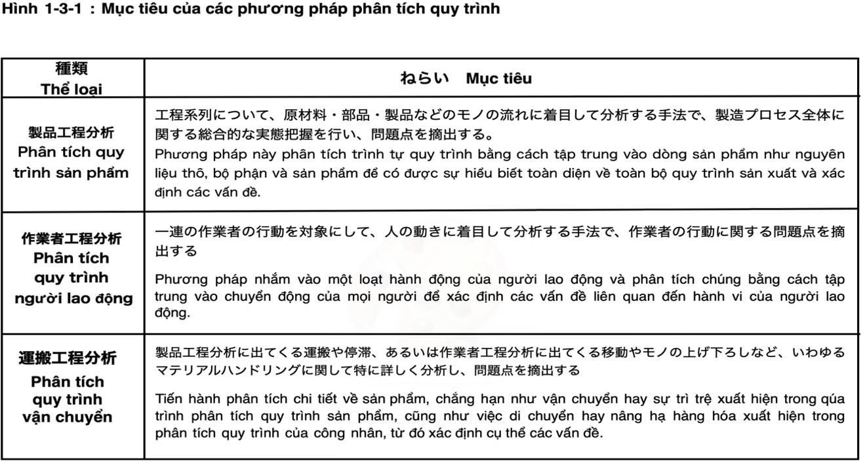

1. **工程分析の方法**

**Phương pháp phân tích quy trình**

**I、 製品工程分析 Phân tích quy trình sản phẩm**

製品工程分析で用いる分析記号は、図表 1-3-2 に示した JIS Z 8206：1982「**工程図記号**」に規定されている。

Các ký hiệu phân tích được sử dụng trong phân tích quy trình sản phẩm được quy định trong JIS Z 8206:1982 "**Ký hiệu biểu đồ quy trình**" được hiển thị trong Hình 1-3-2.

**要素工程**として、**加工、運搬、停滞および検査**の 4 つがあり、**停滞は貯蔵と滞留**に、検査は**数量検査**と**品質検査**に再分類される。

Có bốn quy trình nguyên tố cơ bản: xử lý, vận chuyển, trì trệ và kiểm tra; trì trệ được phân loại lại thành lưu trữ và lưu giữ, và kiểm tra được phân loại lại thành kiểm tra số lượng và kiểm tra chất lượng.

運搬の記号としては〇よりも⇒のほうが一般に多く用いられている。また、貯蔵と滞に分けないで停滞で分析する場合には⛛で、数量検査と品質検査に分けずに検査で分析する場合にはロでそれぞれ表す。

Ký hiệu ⇒thường được sử dụng thường xuyên hơn 〇 như một biểu tượng vận chuyển.

Ngoài ra, nếu bạn muốn phân tích theo độ trì trệ thay vì chia thành lưu trữ và lưu giữ, hãy sử dụng

⛛.

Khi phân tích bằng kiểm tra mà không chia thành kiểm tra số lượng và kiểm tra chất lượng thì sử dụng ロ.

**補助図記号**は工程系列の順序関係を図示するために用いる記号であり、図表 1-3-3 に示す。

**Ký hiệu sơ đồ phụ trợ** là ký hiệu được sử dụng để minh họa mối quan hệ thứ tự của chuỗi quy trình và được hiển thị trong Hình 1-3-3.

**複合記号**は、2 つの要素工程がもつ機能や状態が、1 つの要素工程で同時に発生する場合に用いる。主となる要素工程の記号を外側に、従となる要素工程の記号を内側に示す。

→図表 1-3-4

**Ký hiệu ghép** được sử dụng khi chức năng hoặc trạng thái của **hai quá trình nguyên tố xảy ra đồng thời** trong một quy trình nguyên tố. Biểu tượng cho quá trình nguyên tố chính được hiển thị ở bên ngoài và biểu tượng cho quá trình nguyên tố phụ được hiển thị ở bên trong.

→ Hình 1-3-4

工程系列における加工順序を示す場合には、加工記号の中にその順序番号を記入する。運搬手段を示す必要がある場合には、運搬記号の中にその運搬手段を示す略称や文字を記入する。

Khi chỉ ra trình tự xử lý trong một chuỗi quy trình, hãy ghi số thứ tự vào biểu tượng xử lý. Trường hợp cần ghi rõ phương tiện vận tải thì ghi chữ viết tắt hoặc chữ cái chỉ phương tiện vận tải vào ký hiệu phương tiện vận tải.

要素工程に合流・分はする場合には、加工組立生産の場合と、液体・粉体・粘体

・気体などを扱う装置生産の場合では表現方法に違いがある。

Có sự khác biệt trong cách thể hiện khi gộp hoặc tách thành các quy trình nguyên tố, tùy theo trường hợp sản xuất gia công lắp ráp và trường hợp sản xuất thiết bị xử lý chất lỏng, bột, chất nhớt, chất khí, v.v..

加工組立生産では、要素工程の間（合流は要素工程の前、分は要素工程の後ろ）に流れ線を記入する。装置生産では要素工程に直接流れ線を記入する。→図表 1-3-5

Trong quá trình sản xuất gia công và lắp ráp, các đường dòng được vẽ giữa các quy trình cơ bản (việc hợp nhất diễn ra trước một quy trình cơ bản và việc hợp nhất diễn ra sau một quy trình cơ bản). Trong sản xuất thiết bị, các đường dòng được vẽ trực tiếp vào các quy trình cơ bản.

→Biểu đồ 1-3-5

工程図記号を用いた分析例を、図表 1-3-6 および図表 1-3-7 に示す。図表 1-3-6 は

1 本の鋼材が加工されていく様子が示されている。

Ví dụ về phân tích sử dụng ký hiệu sơ đồ quy trình được thể hiện trong Hình 1-3-6 và 1- 3-7. Hình 1-3-6 cho thấy cách xử lý một vật liệu thép.

図表 1-3-7 は組立加工型の生産プロセスの例である。通常は安定している貯蔵の状態から、最後の貯蔵の状態までを分析するため、初めと終わりの記号は⛛となる。また、図表 1-3-6 に対応して、レイアウト図上に工程図記号を用いて描いた分析図を**フロ**

**ーダイヤグラム**と呼び、**レイアウト**の改善に用いられる。→図表 1-3-8

Hình 1-3-7 là một ví dụ về quy trình sản xuất theo kiểu lắp ráp. Ký hiệu bắt đầu và kết thúc là ⛛vì quá trình phân tích bắt đầu từ trạng thái lưu trữ ổn định thông thường đến trạng thái lưu trữ cuối cùng. Ngoài ra, tương ứng với Hình 1-3-6, sơ đồ phân tích được vẽ bằng các ký hiệu biểu đồ quy trình trên sơ đồ bố trí được gọi là sơ đồ luồng và được sử dụng để cải thiện bố cục.

→Biểu đồ 1-3-8

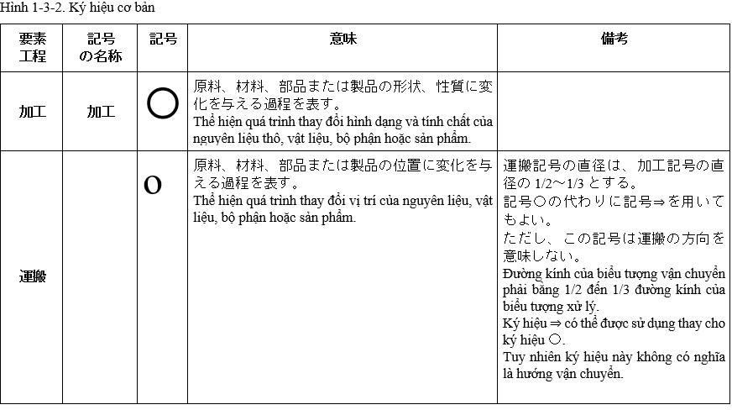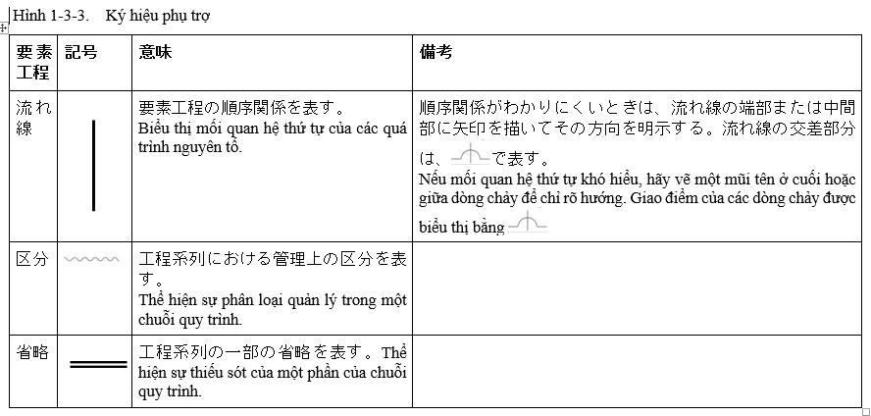

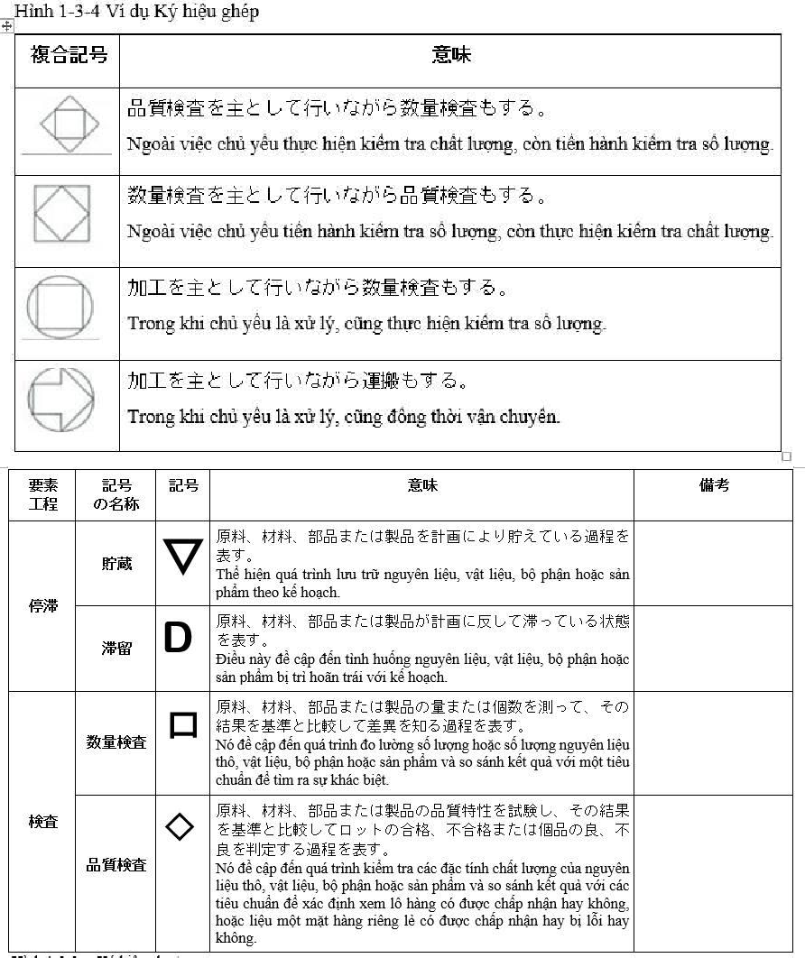

**II、 作業者工程分析で用いる記号**

**Các ký hiệu được sử dụng trong phân tích quy trình công nhân**

作業者工程分析で用いる記号は、製品工程分析の工程図記号が援用されている。基本的には、図表 1-3-9 のように作業、移動、手待ちおよび検査に分類され、手待ちは計画された手待ちと計画に反した手待ちに、検査は数量検査と品質検査にそれぞれ細分類されている。

Các ký hiệu biểu đồ quy trình để phân tích quy trình sản phẩm được sử dụng làm ký hiệu để phân tích quy trình công nhân. Về cơ bản, nó được phân thành công việc, di chuyển, chờ đợi và kiểm tra như trong Hình 1-3-9. Chờ đợi được chia thành chờ đợi theo kế hoạch và chờ đợi ngoài kế hoạch, còn kiểm tra là kiểm tra số lượng và kiểm tra chất lượng.

**III、運搬工程分析 Phân tích quy trình vận chuyển**

**運搬工程分析**では、製品工程分析と異なる記号がいくつか用いられる。

Trong phân tích quy trình vận chuyển, một số ký hiệu được sử dụng khác với ký hiệu trong phân tích quy trình sản phẩm.

図表 1-3-10 の基本記号に示すように、製品工程分析あるいは作業者工程分析の移動の内容が、品物の位置が変化している移動とその前後で起こる取扱いに分けて分析される。また、検査の記号は用いられず、加工として扱われている。

Như được thể hiện trong các ký hiệu cơ bản trong Hình 1-3-10, nội dung chuyển động trong phân tích quy trình sản phẩm hoặc phân tích quy trình công nhân được chia thành chuyển động trong đó vị trí của vật phẩm thay đổi và xử lý xảy ra trước và sau chuyển động. Ngoài ra, các ký hiệu kiểm tra không được sử dụng và nó được coi là đang xử lý.

品物の置き方を運び出しやすさの観点から分類して、**台記号**で示す。

Cách đặt các vật phẩm được phân loại dựa trên mức độdễvận chuyển và được biểu thịbằng ký hiệu cơsở.

**台記号**には図表 1-3-11 に示す 5 種類があり、表の下に行くほど運び出すための手間が少なくなる。

Có năm loại ký hiệu cơ sở, như minh họa trong Hình 1-3-11, và bạn càng đi xuống phía bề mặt thì càng tốn ít công sức để vận chuyển chúng.

「平置き」の状態から運び出すためには、「まとめる」ことで箱入りの状態（束ねた状 態）にし、「起こして」枕がついた状態（パレットに載った状態）にし、「もち上げて」車に載った状態（コンベヤに載った状態）にし、「動かして」移動中の状態になる。これらの状態は活性示数と呼ばれており、移動中の状態が最も高く 4 であり、平置き（パ

ラ置き）の状態が最も低く 0 である。

Để vận chuyển nó từ trạng thái “phẳng”, hãy “gom lại” để chuyển sang trạng thái đóng hộp (trạng thái bó), “nâng” nó lên trạng thái có gắn một chiếc gối (đặt trên kệ kê hàng) và “nâng nó lên”. Đặt nó lên một chiếc xe (trên băng tải) và "di chuyển" nó sao cho nó đang chuyển động. Các trạng thái này được gọi là chỉ số hoạt động và giá trị cao nhất là 4 khi sản phẩm đang chuyển động và thấp nhất là 0 khi sản phẩm được đặt theo chiều ngang.

台記号は、基本記号の下に組み合わせて記入する。

Ký hiệu cơ sở được viết kết hợp bên dưới ký hiệu cơ bản.

レイアウトの連搬経路やカラ運搬の有無を明確化するために、品物だけではなく、人や選搬設備の動きを示すこともできるように表 1-3-12 に示す移動線と呼ばれる記号が用意されている。移動線の区別は、対象物別に分析記号で表現するときの表現方法を規定するものである。

Để làm rõ tuyến đường vận chuyển liên tục trong cách bố trí và sự hiện diện hay vắng mặt của phương tiện vận chuyển trống, các ký hiệu gọi là đường di chuyển trong Bảng 1-3-12 (xem sách) được sử dụng để biểu thị không chỉ sự di chuyển của hàng hóa mà còn cả sự di chuyển của con người và phương tiện. Sự phân biệt giữa các đường chuyển động xác định phương thức biểu đạt khi thể hiện từng đối tượng bằng các ký hiệu phân tích.

その他の付帯記号の 1 つに、図表 1-3-13 に示した操重記号がある。

Một trong những ký hiệu bổ sung khác là ký hiệu kiểm soát trọng lượng được hiển thị trong Hình 1-3-13. (xem sách)

これは、基本記号の取扱いの内容をさらに細かく、積みと降ろしに区分けする場合に用いる。

Điều này được sử dụng để phân chia sâu hơn việc xử lý các ký hiệu cơ bản xếp tải và dỡ

tải.

以上の記号を用いて運搬工程分析を行った例を、図表 1-3-14 に示す。

Một ví dụ về phân tích quá trình vận chuyển sử dụng các ký hiệu trên được thể hiện trong Hình 1-3-14. (xem sách)

1. **工程分析による改善の方向**

**Phương hướng cải tiến thông qua phân tích quy trình**

工程分析から得られる情報は以下のようにまとめられる。

Thông tin thu được từ quá trình phân tích có thể được tóm tắt như sau.

**①工程系列から得られる情報として**

Là thông tin thu được từ chuỗi quy trình

品物や作業者がどのような工程系列をたどったか、それぞれの記号の回数、移動距離、時間など。

Loại trình tự quy trình nào được sản phẩm hoặc công nhân tuân theo, số lần mỗi ký hiệu được sử dụng, khoảng cách di chuyển, thời gian, v.v.

**②停滞や手待ちの情報として**

Như thông tin về sự trì trệ và chờ đợi

品物が何もされず置いてある状態、あるいは作業者が何もしないでいた状態の回数や時間など。

Số lần một hạng mục không được sử dụng hoặc số lần một công nhân không hoạt động.

**③移動、取扱いの情報として**

Là thông tin về chuyển động và xử lý

品物が製品化されるまでのプロセスでどのような経路を通過したか、その距離や時間。取扱いの内容や活性示数の値。

Lộ trình, khoảng cách và thời gian mà một mặt hàng đi qua trong quá trình trở thành sản phẩm. Chi tiết về các giá trị chỉ số hoạt động và xử lý.

**④加工の情報として**

Là quá trình xử lý thông tin

品物がどのような加工をされたか、その回数と時間。作業者がどのような作業をしたか、その回数と時間。

Mặt hàng được xử lý như thế nào, bao nhiêu lần và trong bao lâu. Người công nhân đã làm loại công việc gì, bao nhiêu lần và trong bao lâu.

図表 1-3-15 には、製品工程分析に対するチェックリスト

Hình 1-3-15 Thể hiện danh sách kiểm tra để phân tích quy trình sản phẩm.図表 1-3-16 には、作業者工程分析に対するチェックリストを示す。 Hình 1-3-16 Thể hiện danh sách kiểm tra để phân tích quy trình công nhân.

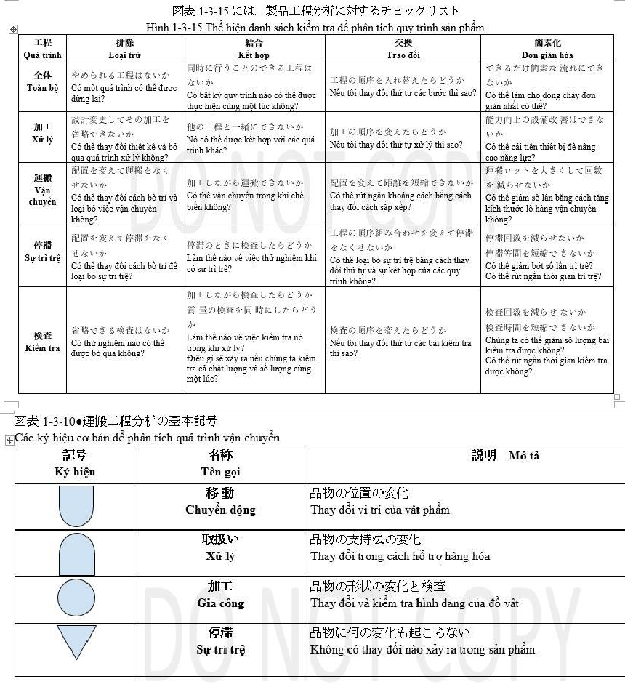

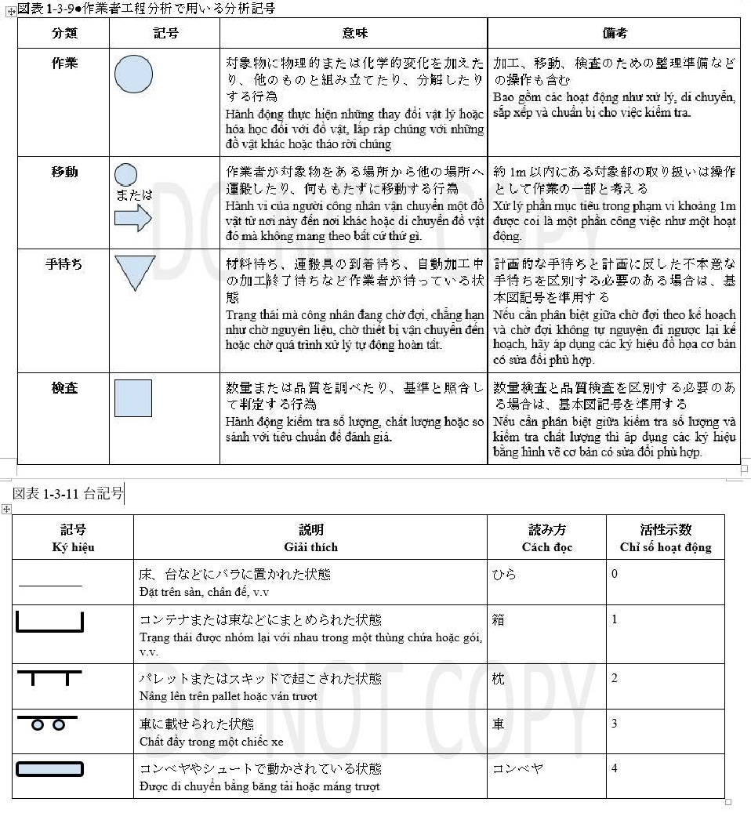

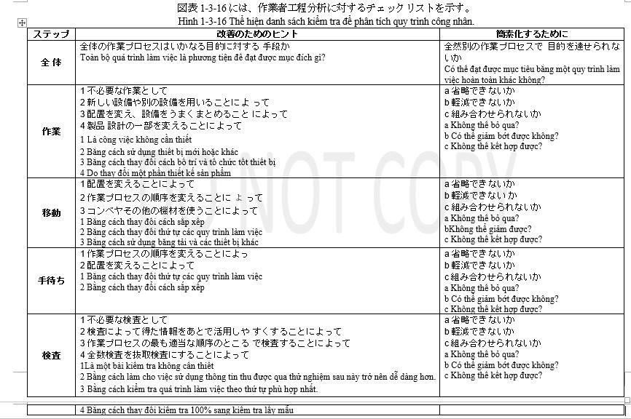

**２. 動作研究**

**NGHIÊN CỨU ĐỘNG TÁC**

1. **動作研究の考え方とねらい**

**Mục đích của nghiên cứu động tác**

**動作研究（motion study）とは、「作業者が行う作業を構成する動作を分析して、最適な作業方法を求めるための手法の体系」（JIS Z 8141:2022-5206）と定義される。動 作研究の手法には、人間の行う動作順序に従ってサーブリッグ記号で記録する微動作分 析（サーブリッグ分析法）、対象作業を撮影し、記録するビデオ分析などがある。**

Nghiên cứu chuyển động được định nghĩa là "một hệ thống các phương pháp xác định phương pháp làm việc tối ưu bằng cách phân tích các động tác tạo nên công việc được thực hiện bởi người lao động" (JIS Z 8141:2022-5206). Các phương pháp nghiên cứu chuyển động bao gồm phân tích chuyển động vi mô (phương pháp phân tích Therblig), bằng cách sử dụng ký hiệu Therblig để ghi lại chuỗi chuyển động được thực hiện bởi con người qua phân tích video bao gồm quay phim và ghi lại công việc mục tiêu.

動作研究には、モーションマインド（motion mind＝動作意識）という考え方が ある。モーションマインドとは、「作業方法又は動作方法について、その問題点が判断でき、より能率的な方法を探究し続ける心構え」（JIS Z 8141:2022-5304）と定義される。無意識に動作を把握し、かつ熟知している動作経済の原則（→本章第 4 節 2（4））に照らして動作の設計・改善・確立が検討できるように訓練された人の能力をいう。

Trong nghiên cứu chuyển động có một cách nghĩ là tâm trí chuyển động. Tâm trí chuyển động được định nghĩa là "Tâm trí có thể xác định các vấn đề bằng phương pháp làm việc hoặc phương pháp chuyển động và từ đó tiếp tục tìm kiếm các phương pháp hiệu quả hơn" (JIS Z 8141:2022-5304).

Đề cập đến khả năng của một người đã được đào tạo, huấn luyện để **nắm bắt các chuyển động một cách vô thức** và những người đó xem xét việc thiết kế, cải tiến và **thiết lập các chuyển động để làm quen với sự thay đổi liên tục của nền kinh t**ế (→Phần 4, 2(4) của chương này)

モーションマインドに基づく行動は、以下の 3 段階に要約される。

Các hành động dựa trên Tâm trí Chuyển động có thể được tóm tắt thành ba giai đoạn sau.

①動作の違いに気がつくこと（差異の発見）

Nhận thấy sự khác biệt trong động tác (khám phá sự khác biệt)

②動作の違いを明らかにして、よい動作を判断できること（差異の解析）

Có khả năng làm rõ sự khác biệt trong động tác và đánh giá động tác tốt (phân tích sự khác biệt)

③よい動作を作ること（改善）Tạo động tác tốt (cải thiện)

1. **動作分析の方法 Phương pháp phân tích chuyển động**

記号により動作を時系列に沿って記録する分析手法には、両手動作分析とサーブリッグ分析がある。ここでは、動作分析の代表的な手法であるサープリッグ分析を取り上げ、その分析方法について述べることにする。

**Phân tích chuyển động bằng hai tay và phân tích** Therblig **(phân tích những cử động nhỏ nhất của động tác – những đơn vị cấu thành một động tác)** là các phương pháp phân tích ghi lại chuyển động theo thứ tự thời gian bằng cách sử dụng các ký hiệu. Ở đây, chúng ta sẽ sử dụng phân tích phụ, đây là một phương pháp phân tích chuyển động điển hình và mô tả phương pháp phân tích của nó.

**サーブリッグ**（Therblig）分析は、20 世紀初めにギルブレス夫妻（F.B. Gilbreth &L. M. Gilbreth）によって開発された手法であり、その名称は美文字のつづりからわかるように、 Gilbreth の逆つづりである。

Phân tích Therblig là một phương pháp được phát triển bởi F.B. Gilbreth & L. M. Gilbreth vào đầu thế kỷ 20, và tên của nó là đánh vần ngược từ Gilbreth.

サーブリッグ分析では、あらゆる動作に共通な手や目の動きを、図表 1-3-17 に示す 18

個に分類整理して記号により表現できるようにしたものである。

Phân tích Therblig phân loại các chuyển động của tay và mắt phổ biến đối với tất cả các chuyển động thành 18 loại như trong Hình 1-3-17, cho phép chúng được thể hiện bằng các ký hiệu.

サーブリック（therblig）とは、「人間の行う動作を目的別に細分割し、あらゆる作業に共通であると考えられる 18 の基本動作要素に与えられた名称」（JIS Z 8141:2022-5208）と定義される。サーブリッグは、もともとはギルブレスが形状から意味がわかるように作成した記号で表現していた。

Therblig là “tên được đặt cho 18 yếu tố chuyển động cơ bản được coi là chung cho tất cả các nhiệm vụ, phân chia các chuyển động của con người theo mục đích” (JIS Z 8141:2022-5208). Therblig ban đầu được thể hiện bằng một biểu tượng do Gilbreth tạo ra để có thể hiểu được ý nghĩa từ hình dạng.

しかし、これらの記号はパソコン等において標準となる記号ではないため、外字登録の必要があり、略字により表されることが多い。

Tuy nhiên, vì những ký hiệu này không phải là ký hiệu tiêu chuẩn cho máy tính cá nhân và những thứ tương tự nên chúng phải được đăng ký dưới dạng ký tự bên ngoài và thường được biểu thị bằng chữ viết tắt.

サーブリッグの記号は、各記号で表現される動作の必要性に着目し、以下の **3 つに分類**される。

Biểu tượng Therblig được phân thành **ba loại sau**, tập trung vào sự cần thiết của hành động được thể hiện bởi mỗi biểu tượng.

〇第一類 - 仕事をするうえで必要な動作

**〇Loại 1: Các chuyển động cần thiết để thực hiện công việc**

〇第二類 - 第一類の動作の実行を妨げる動作

**〇Loại 2 Hành động ngăn cản việc thực hiện các hành động trong Loại 1**

〇第三類 - 作業を行わない動作

**〇Loại 3 - Hành động không thực hiện công việc**

なお、第二類にある「見出す」という動作は眼の動作であり、その前の「探す」の直後に表れる記号である。そのため、「探す」に含めて分析する場合があり、17 個の記号から構成されるとする場合もある。

Hành động "phát hiện" thuộc loại thứ hai là hành động của mắt và là biểu tượng xuất hiện ngay sau lần "tìm kiếm" trước đó. Do đó, nó có thể được đưa vào "tìm kiếm" và phân tích và có thể bao gồm 17 ký hiệu.

図表 1-3-18 は、サーブリッグ記号の出現順序のモデルである。第一類の出現順序の基本的なパターンとして、「手を伸ばす」→「つかむ」→「運ぶ」→「組み合わす」「分解する」「使う」「調べる」→「運ぶ」→「放す」がある。

Hình 1-3-18 là mô hình thứ tự xuất hiện các ký hiệu phụ. Mẫu cơ bản của thứ tự xuất hiện của loại đầu tiên là ``vươn ra'' → ``nắm bắt'' → ``mang đi → ``kết hợp'', ``tháo rời'', ``sử dụng'', `

``điều tra'' → ``mang đi → ``buông bỏ''.

「つかむ」は対象物を手のコントロール下に入れる動作であり、「放す」は逆に手のコントロール下から対象物を外す動作である。

“Nắm” là hành động đưa một vật dưới sự điều khiển của bàn tay, còn “thả” là hành động đưa vật ra khỏi sự điều khiển của bàn tay.

第二類はそれに付随して表れる。「探す」「選ぶ」は「つかむ」前に行われる。「前置 き」は次の動作を行いやすくするために行う動作で、「運びながら」行われることがある。そのような場合には、TL+PP（もち直しながら運ぶ）というように 1 つのステップで示される。「位置決め」は、対象物間の軸の方向をそろえる動作であり、「組み合わす」直前の段階で起きることが多い。なお、図表 1-3-18 では「見出す」を省略している。

**Loại thứ hai xuất hiện một cách tình cờ.** “Tìm kiếm” và “chọn lọc” được thực hiện trước khi “lấy”. ``Mở đầu'' là các chuyển động được thực hiện để làm cho chuyển động tiếp theo dễ dàng hơn và đôi khi được thực hiện ``trong khi mang theo.'' Trong những trường hợp như vậy, nó được biểu thị là một bước, chẳng hạn như TL+PP (vận chuyển trong khi giữ nó). “Định vị” là hành động căn chỉnh trục của các vật thể và thường xảy ra ở giai đoạn ngay trước khi “kết hợp” chúng. Lưu ý rằng "phát hiện ra" bị bỏ qua trong Hình 1-3-18.

第三類の動作は、基本的には何もしない動作であり、いずれも対象物に働きかけて何かをするわけではない。

Loại chuyển động thứ ba về cơ bản là một chuyển động không có tác dụng gì và không có chuyển động nào tác động lên vật để làm bất cứ điều gì.

「保持」は、対象物をもったままでいる動作であり、「位置決め」や「組み合わす」

「分解する」「調べる」ときの相手の手の動作として起きることが多い。

"Giữ" là hành động cầm một đồ vật và nó thường xảy ra dưới dạng chuyển động của tay người khác khi "định vị", "kết hợp", "tháo rời" hoặc "điều tra".

「遅れ」には 2 種類の動作が用意されている。

**Có hai loại hoạt động "trì hoãn".**

動作を起こそうとしてできるのに行わない場合は、「避けられる遅れ」であり、動作を起こそうとしてもできずに待っている場合には「避けられない遅れ（手待ち）」と分析される。

Nếu bạn cố gắng hành động nhưng không thực hiện thì đó được coi là "sự chậm trễ có thể tránh được" và nếu bạn cố gắng thực hiện hành động nhưng không thể thực hiện và chờ đợi thì đó được coi là "sự chậm trễ không thể tránh khỏi (chờ đợi)". .

対象物をもったままもう一方の手が来るのを待っている状態は、「保持」あるいは「避けられない遅れ（手待ち）」と分析する。

Trạng thái chờ tay kia đến trong khi đang cầm đồ vật được phân ra là là ``**giữ''** hoặc ``**sự chậm trễ không thể tránh khỏi (chờ đợi).**''

どちらで分析するかは書籍により異なっており、いずれかに決めて統一的に表現する。第二類の「考える」と第三類の「休む」は通常の分析では出てこない。

Phương pháp nào được sử dụng để phân tích sẽ khác nhau tùy theo cuốn sách, vì vậy chúng tôi sẽ quyết định một phương pháp và trình bày nó một cách thống nhất. Loại “suy nghĩ” thứ hai và loại thứ ba “nghỉ ngơi” không xuất hiện trong phân tích thông thường.

図表 1-3-19 に、サーブリッグ分析の事例を示す。分析表の左側に作業者の左手の動作を、右側に作業者の右手の動作が示されている。

Hình 1-3-19 thể hiện một ví dụ về phân tích Therblig. Phía bên trái của bảng phân tích hiển thị chuyển động của tay trái của công nhân và phía bên phải hiển thị chuyển động của tay phải của công nhân.

この例では、第 1～第 3 ステップのように、片方の手が対象物をもってくる間、もう一方の手は「保持」で分析されている。先に示したように、この部分を、「保持」ではなく「避けられない遅れ」で分析してもよい。

Trong ví dụ này, như trong bước 1 đến 3, trong khi một tay đưa đồ vật thì tay kia được phân tích là "cầm". Như đã chỉ ra trước đó, phần này có thể được phân tích dưới dạng “sự chậm trễ không thể tránh khỏi” hơn là “sự giữ lại”.

しかし、第 5・第 6 ステップの「保持」は、もう一方の手が「位置決め」と「組立」であるため、「避けられない遅れ」とは分析しない。

Tuy nhiên, bước thứ năm và thứ sáu là “giữ” không được phân tích là “sự chậm trễ không thể tránh khỏi” vì tay khác là “định vị” và “lắp ráp”.

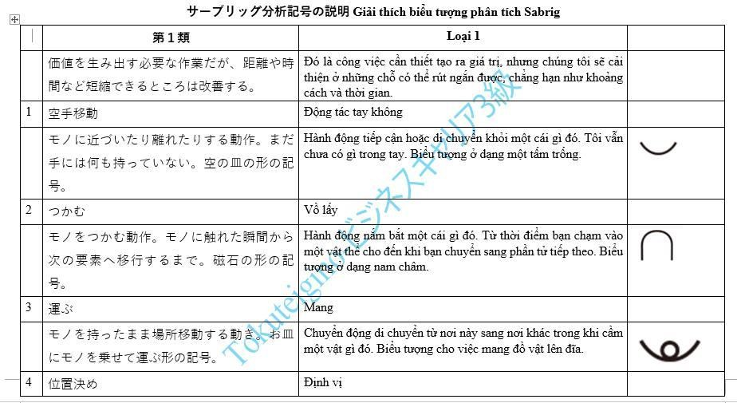

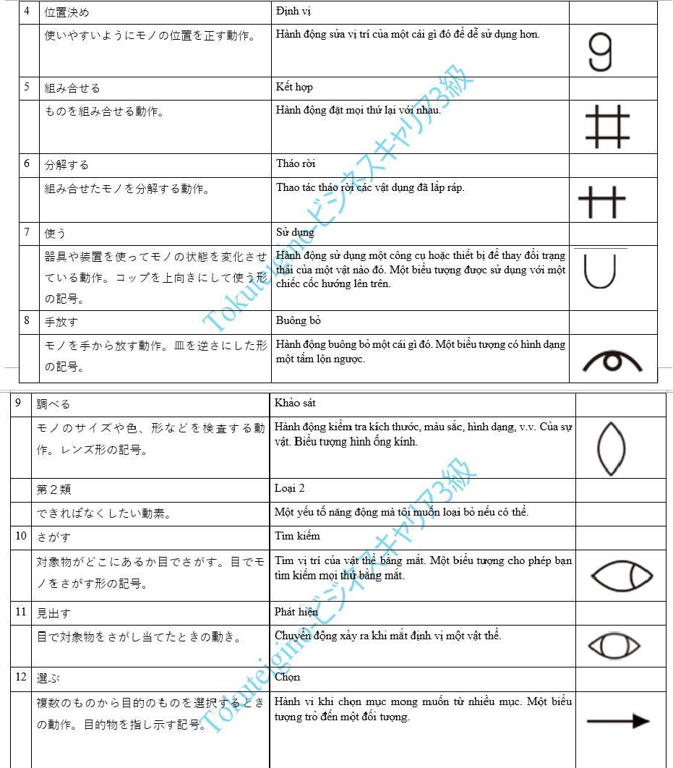

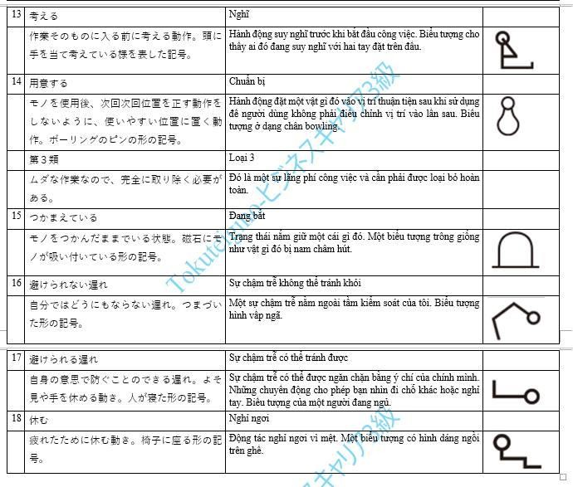

**(3) 動作分析による改善の方向**

**HƯỚNG CẢI TIẾN THÔNG QUA PHÂN TÍCH CHUYỂN ĐỘNG**

サーブリッグ記号ごとに改善の方向を考える。なお、改善の指針の 1 つである動作経済の原則については、本章第 4 節 2（4）を参考にしていただきたい。

Xem xét hướng cải tiến cho từng biểu tượng Therblig. Về nguyên tắc của một nền kinh tế chuyển động thì đây là một cách cải tiến. Sẽ học trong phần 4. Mục 2

①第一類に属す記号の検討

Xem xét các ký hiệu thuộc Loại thứ nhất

これに属す記号は、できるだけ簡素化する方向で検討する。

Các biểu tượng thuộc danh mục này sẽ xét đến phương hướng đơn giản nhất có thể.

〇「手を伸ばす」「運ぶ」- 距離を短くできないか、両手の移動を同時にできないか、シュートが利用できないか、滑らせることはできないか。

「手を伸ばす」「運ぶ」VƯƠN TAY VÀ MANG ĐI” Không thể rút ngắn khoảng cách hay sao, không thể di chuyển cả hai tay cùng một lúc hay sao, không thể sử dụng máng trượt, không thể trượt hay sao?

〇「つかむ」「放す」- 部品の形状・大きさは適切か、部品は取りやすく、置きやすくなっているか。

「つかむ」「放す」`` Nắm bắt '' và `` Nhả '' - Các bộ phận có phù hợp về hình dạng và kích thước và chúng có dễ lấy và đặt không?

〇「組み合わす」- ガイドは適切か、先端は細くできないか。

“Kết hợp” – Hướng dẫn có phù hợp không? Đầu tip có thể được làm mỏng hơn không?

〇「分解する」ーワンタッチでできないか、力をかけずにできないか。

"Tháo gỡ" - Có thể thực hiện bằng một cú chạm hoặc không cần dùng lực?

〇「使う」- 工具の工夫はできないか、他の工具と組み合わせることはできないか。

“Sử dụng” – Có thể đổi mới công cụ hoặc kết hợp với công cụ khác không?

〇「調べる（検査する）」- 調べる必要があるか、他の方法はないか。

“Điều tra (kiểm tra)” – Có cần điều tra hay có cách nào khác?

②第二類に属す記号の検討

Xem xét các ký hiệu thuộc nhóm thứ hai

これに属す記号はできるだけ排除する方向で検討する。

Hãy cân nhắc việc loại bỏ các biểu tượng thuộc danh mục này càng nhiều càng tốt.

〇「位置決め」一部品や工具の置き方が変えられないか、面取りできないか、治具を工夫できないか、ガイドが設置できないか。

``Định vị'' Không thể thay đổi vị trí của các bộ phận hoặc dụng cụ, không thể vát mép, không thể chế tạo đồ gá hoặc không thể lắp đặt thanh dẫn hướng?

〇「探す」「選ぶ」一部品や工具を並べて供給できないか、1 つずつ必要な方向で供給できないか。

"Tìm kiếm" và "Chọn" Có thể cung cấp các bộ phận và công cụ cạnh nhau hoặc từng cái một theo hướng yêu cầu không?

〇「前置き」一部品や工具の置く位置や方向はよいか、作業順序に並べてあるか。

``Phát hiện'' Các bộ phận và công cụ có được đặt đúng vị trí và hướng và chúng có được sắp xếp theo thứ tự công việc không?

〇「考える」一準備を行い、考える動作がなくならないか、考える目的は何か。

Suy nghĩ - Bạn có chuẩn bị và suy nghĩ xem mục đích suy nghĩ của bạn là gì không?

③第三類に属す記号の検討

Xem xét các ký hiệu thuộc nhóm thứ ba

これに属す記号はすべてなくすことが望ましい。

Nên loại bỏ tất cả các ký hiệu thuộc loại này.

〇「保持」- 保持の治具が工夫できないか。

“Giữ” - Có thể sáng chế ra đồ gá giữ không?

〇「避けられない遅れ」「避けられる遅れ」- 動作の順序を変えてこの遅れをなくせないか、なぜこの動作が発生したのか問題の原因を追求して改善する。

``Sự chậm trễ không thể tránh khỏi'' và ``sự chậm trễ có thể tránh được'' - Có thể loại bỏ sự chậm trễ này bằng cách thay đổi thứ tự các thao tác hoặc tìm hiểu lý do tại sao thao tác này xảy ra không?

〇「休む」- 疲労が発生していないか、作業台やいすの高さは用意できているか。

``Nghỉ ngơi'' - Bạn cảm thấy mệt mỏi, độ cao của bàn ghế làm việc của bạn đã sẵn sàng chưa?

**3. 時間研究 NGHIÊN CỨU THỜI GIAN**

1. **時間研究の考え方とねらい**

**Khái niệm và mục đích của nghiên cứu thời gian**

時間研究 （time study）とは、「作業を要素作業又は単位作業に分割し、その分割した作業を遂行するのに要する時間を測定する方法」（JIS Z8141：2022-5204）と定義される。作業方法を工程分析、作業分析、動作分析などによりステップに分割して示すことがで

きても、分割されたそれぞれのステップの時間値が測定できなければ、作業の計画や統制を実施していくことはできない。そこで、以下に時間研究のねらいを列挙する。

Nghiên cứu thời gian được định nghĩa là "phương pháp phân chia công việc thành công việc cơ bản hoặc đơn vị công việc và đo lường thời gian cần thiết để hoàn thành công việc được phân chia" (JIS Z8141:2022-5204).

Ngay cả khi phương pháp làm việc có thể được chia thành các bước bằng cách sử dụng phân tích quy trình, phân tích công việc, phân tích chuyển động, v.v., nếu không thể đo lường được giá trị thời gian của từng bước được chia thì việc lập kế hoạch và kiểm soát công việc là không thể. Vì vậy, mục tiêu của nghiên cứu thời gian được liệt kê dưới đây.

①作業に含まれるムダの種類、長さ、相互関係を見いだし、ムダのない標準作業を設定する。

Tìm hiểu loại, độ dài và mối quan hệ qua lại của lãng phí liên quan đến công việc và đặt ra tiêu chuẩn công việc để loại bỏ lãng phí.

②単位作業あるいは要素作業ごとに、各作業の目的および作業時間やそのバラツキ（ムラ）を明確にする。

Đối với mỗi công việc đơn vị hoặc công việc cơ bản, hãy làm rõ mục đích của từng công việc, thời gian làm việc và sự biến động của nó (sự không đồng đều).

③その結果としての非生産的な要素作業の排除を図り、品質を満たし、安全でかつムリなくできる効率的な作業方法を見いだす。

Do đó, các xí nghiệp mong muốn loại bỏ những công việc không hiệu quả, đáp ứng các tiêu chuẩn chất lượng và tìm ra các phương pháp làm việc hiệu quả, an toàn và hiệu quả.

④治具、工具などの導入や改善を図る。

Giới thiệu và cải tiến đồ gá lắp và dụng cụ.

⑤その作業の遂行時間を決め、標準時間として用いる。

Thời gian hoàn thành nhiệm vụ được xác định và lấy làm thời gian tiêu chuẩn.

⑥要員の適正配置を図り、要員の負荷のバランスをとる。

- Bố trí nhân sự hợp lý và cân đối khối lượng công việc của nhân viên.

⑦管理資料としてデータを蓄積し、標準時間設定の精度を向上させる。

Tích lũy dữ liệu dưới dạng dữ liệu quản lý và cải thiện độ chính xác của thiết lập thời gian tiêu chuẩn.

1. **時間研究の方法 Phương pháp nghiên cứu thời gian I、 時間研究に必要な道具**

**Công cụ cần thiết cho nghiên cứu thời gian**

**(1） ストップウォッチ法 *Phương pháp bấm giờ***

直接時間測定法の 1 つであり、作業を観察してストップウォッチにより実測する方法で

ある。ストップウォッチにはデジタル式とアナログ式の 2 種類がある。

Đây là một trong những phương pháp đo thời gian trực tiếp và là phương pháp quan sát công việc và đo nó bằng đồng hồ bấm giờ. **Có hai loại đồng hồ bấm giờ: kỹ thuật số và analog.**

現在では、デジタル式が多く用いられており、測定データを一時保存できる機種もある。測定の単位として 1 分間を 60 に分割した秒単位のものと、100 に分割した DM

（Decimal Minute）単位のものがある。

Hiện nay, các phương pháp kỹ thuật số thường được sử dụng và một số mẫu có thể lưu dữ liệu đo tạm thời. Có hai đơn vị đo: giây, là một phút được chia thành 60 phần và đơn vị DM (Phút thập phân), là một phút được chia thành 100 phần.

DM の単位で測定すると、秒単位で測定するより精度が上がることと計算が楽にできるという利点がある。ただし、DM 単位のストップウォッチは、注文品であるため価格が高いが、現在はインターネットでも購入できる。

Đo bằng đơn vị DM có ưu điểm là chính xác và dễ tính toán hơn so với đo bằng giây. Tuy nhiên, đồng hồ bấm giờ của đơn vị DM đắt tiền vì chúng được sản xuất theo đơn đặt hàng nhưng giờ đây chúng có thể được mua trực tuyến.

測定の方法として継続法（スプリット測定とも呼ばれる）と早戻し法（スナップバック測定とも呼ばれる）が代表的である。継続法は、ストップウォッチを止めずにステップの区切りの時刻を記録していき、測定が終わった後に各ステップの時間を計算して求める方法である。

Các phương pháp đo điển hình là **phương pháp liên tục** (còn gọi là phép đo phân tách) và **phương pháp quay lại nhanh** (còn gọi là phép đo phản hồi nhanh). **Phương pháp liên tục** là phương pháp trong đó thời gian của mỗi bước được ghi lại mà không dừng đồng hồ bấm giờ và thời gian của mỗi bước được tính sau khi phép đo hoàn tất.

早戻し法は、ステップごとにストップウォッチを 0 に戻して、各ステップの時間を直接求める方法である。デジタル式では継続して観測しながら、ラップタイムを表示する機能をもったストップウォッチもあり、測定がしゃすくなっている。

**Phương pháp quay lại nhanh** là phương pháp trả đồng hồ bấm giờ về 0 sau mỗi bước và tính trực tiếp thời gian của từng bước. Đồng hồ bấm giờ kỹ thuật số còn có chức năng hiển thị thời gian vòng chạy đồng thời quan sát liên tục, giúp việc đo lường trở nên dễ dàng hơn. **(2）ビデオを利用した時間研究 Thời gian nghiên cứu sử dụng video**

作業を撮影し、その後に測定する方法であり、IE の生まれた 1890 年代からマイクロモーション分析の中で行われていた。当時は 16mm などのフィルムに記録していたが、技術の進展に伴い、ビデオテープから現在ではデジタルビデオへと変わっている。ビデオを再生しながら測定を進めていくが、画面に日付や時刻情報を載せて記録しておく必要がある。

Nó là một phương pháp chụp ảnh công việc rồi đo lường, đã được sử dụng trong phân tích vi chuyển động từ những năm 1890, khi IE ra đời. Vào thời điểm đó, video được ghi trên phim 16mm, nhưng khi công nghệ ngày càng phát triển, băng video giờ đây đã được thay thế bằng video kỹ thuật số. Các phép đo được thực hiện trong khi phát video, nhưng cần ghi lại thông tin ngày giờ trên màn hình.

再生はスローやコマ送りで行い、要素作業の切れ目の時刻情報を分析用紙に記録する。ビデオに記録されている画面のフレーム数が表示されるビデオデッキを用いると、その値を時刻として換算でき、より正確なデータが取れる。

Việc phát lại được thực hiện ở chế độ chuyển động chậm hoặc từng khung hình và thông tin thời gian khi kết thúc công việc cơ bản được ghi lại trên bảng phân tích. Nếu bạn sử dụng bộ video hiển thị số lượng khung hình được ghi trên màn hình, bạn có thể chuyển đổi giá trị đó thành thời gian và nhận được dữ liệu chính xác hơn.

通常のビデオデッキでは 1 秒間に 29.97 フレーム分を記録しているため、約 1/30 秒単位で測定が可能である。この場合には、要素作業の区切りをよりきめ細かく決めておく必要がある。また、使用するビデオデッキにコマ送り機能や戻しながら再生できる機能があると測定の効率化が図れる。

Một bộ video VCR thông thường ghi lại 29,97 khung hình mỗi giây, do đó các phép đo có thể được thực hiện với khoảng tăng khoảng 1/30 giây. Trong trường hợp này, cần xác định sự phân chia công việc cơ bản một cách chính xác hơn. Ngoài ra, nếu đầu video bạn đang sử dụng có chức năng chuyển tiếp từng khung hình hoặc chức năng cho phép bạn phát lại trong khi phát, bạn có thể thực hiện các phép đo hiệu quả hơn.

**II 、測定方法 Phương pháp đo**

ここでは、ストップウォッチによる測定方法のうち継続法を中心にその手順を示す。

Ở đây, chúng ta sẽ tập trung vào phương pháp đo liên tục bằng đồng hồ bấm giờ.

1. **測定目的の確認と測定の細かさの決定**

## Xác nhận mục đích đo lường và xác định mức độ chi tiết của phép đo

測定目的として、Mục đích việc đo lường

ア 現行作業の平均作業時間やバラツキを知るイ 現行作業の問題点を知る

ウ 複数の改善案の比較検討を行う

エ 標準作業が設定された後に、その標準時間を決める

1. Biết thời gian làm việc trung bình và những thay đổi trong công việc hiện tại.
2. Hiểu được vấn đề của công việc hiện tại
3. So sánh và xem xét đến nhiều kế hoạch cải tiến.
4. Sau khi thiết lập công việc tiêu chuẩn, hãy xác định thời gian tiêu chuẩn của công việc đó.

等がある。時間測定のステップの細かさは、要落作業で行うことが多いが、問題点を把 握する場合や標準時間の設定では単位作業の程度の細かさでも十分である。また、作業 全体の時間のかかり方により、分単位、10 秒単位、秒単位などのいずれにするかという、データの精度を決めておく必要がある。目的に沿って必要な精度の 1/10 の単位でデータを取り、四捨五入して目的に応じた精度を確保することが望ましい。

Độ chính xác của các bước đo thời gian thường được thực hiện đối với những công việc quan trọng, **nhưng khi xác định mức độ chi tiết của đơn vị công việc** thì độ chính xác của các bước đo chỉ cần đủ để hiểu vấn đề và thiết lập thời gian tiêu chuẩn là được.

Ngoài ra, tùy thuộc vào thời gian thực hiện của toàn bộ tác vụ, cần phải quyết định độ chính xác của dữ liệu, chẳng hạn như tính bằng phút, 10 giây hay giây. Nên thu thập dữ liệu theo đơn vị 1/10 độ chính xác cần thiết cho mục đích và làm tròn số liệu để đảm bảo độ chính xác cần thiết cho mục đích đó.

2)作業条件の調査

## Điều tra điều kiện làm việc

作業条件の調査項目として、たとえば機械加工作業では以下のような 4M（Man=

人、Machine =機械、Material＝原材料、Method =法）に関連する項目を記録する。

Khi khảo sát các hạng mục về điều kiện làm việc, ví dụ như trong công việc gia công, hãy ghi lại các hạng mục sau liên quan đến **4M (Con người, Máy móc, Vật liệu, Phương pháp).**

ア 設備 ─ 名称、機械番号、治工具、刃具、加工条件などイ 原材料 ─ 規格（品質、形状、寸法）、メーカーなど ウ 作業者 ─ 氏名、性別、年齢、作業熟練度など

エ 加工方法 ─ 作業手順、作業のポイント、重点作業項目などオ 作業環境 ─ 照明、温度、湿度など

カ 日時場所 ─ 年月日、時刻、職場など

1. Nguyên liệu thô ─Tiêu chuẩn (chất lượng, hình dáng, kích thước), nhà sản xuất, v.v.
2. Người lao động ─Tên, giới tính, tuổi tác, trình độ làm việc, v.v.
3. Phương pháp xử lý: Quy trình công việc, điểm công việc, hạng mục công việc quan trọng, v.v.
4. Môi trường làm việc - ánh sáng, nhiệt độ, độ ẩm, v.v.
5. Ngày, giờ và địa điểm: ngày, giờ, nơi làm việc, v.v.

**作業者については、標準時間の設定を目的とする場合**には、初心者は避け、平均的な技術度と速さで行える作業者を選ぶ。

**Về công nhân, nếu mục đích là đặt ra thời gian tiêu chuẩn**, hãy tránh những người mới bắt đầu và chọn những công nhân có thể thực hiện với kỹ năng và tốc độ trung bình.

**作業の改善を目的とする場合には**、熟練者と未熟練者を選んで比較することで、問題点や改善の方向がわかることがある。

**Khi mục đích là cải thiện công việc,** việc lựa chọn và so sánh công nhân có tay nghề và lao động phổ thông có thể phát hiện ra các vấn đề và hướng cải tiến.

どの分析にも共通であるが、観測対象となる職場や作業者に趣旨を説明し、理解と協力を得る必要がある。

Bất kỳ phân tích nào, cần giải thích rõ mục đích cho nơi làm việc và người lao động để họ quan sát, hiểu biết và hợp tác

1. **作業の分割 *Phân chia công việc***

**作業の測定単位**は、一般に要素作業の細かさである。**連続した作業の流れ**を**要素作業**に分割するときの注意点を以下に示す。

Đơn vị đo lường công việc nói chung là độ chi tiết của phần tử công việc. Cần lưu ý những điểm sau đây khi chia **luồng công việc liên tục** thành **công việc cơ bản.**

ア 一連の動作が同一目的の範囲内であること一たとえば、「ネジを取りに行き、つかんでもってくる」という作業は、まとめて「ネジをもってくる」という要素作業として区分けする。

Một chuỗi hành động phải nằm trong phạm vi của cùng một mục đích. Ví dụ, nhiệm vụ “đi nhặt một cái vít, chộp lấy và mang về” được xếp vào nhiệm vụ cơ bản là “mang một cái vít về”

イ 手扱い作業と機械作業とを分ける一たとえば、機械加工で始動ボタンを押してから機械は加工処理に入るが、作業者は別の作業を行うことが多い。この場合には機械の処理の分析と、作業者の分析を分けて記録する必要がある。

Tách công việc thủ công khỏi công việc máy móc. Ví dụ, trong gia công, khi nhấn nút khởi động, máy bắt đầu xử lý nhưng người vận hành thường thực hiện một công việc khác. Trong trường hợp này, cần phải ghi lại phân tích xử lý máy và phân tích công nhân một cách riêng biệt.

ウ 変数的な要素作業と定数的な要素作業とに分ける - たとえば、切削作業において、切削加工している時間は対象物により異なるが、ワークを機械へ取り付ける作業時間がどれも同じ程度の場合は、切削加工が変数的な要素作業であり、ワークの機械への取り付けが定数的な要素作業となる。

Chia thành công việc cơ bản luôn thay đổi và công việc cơ bản không thay đổi. Ví dụ, trong công việc cắt, thời gian cắt thay đổi tùy theo đối tượng, nhưng nếu thời gian cần thiết để gắn phôi vào máy là như nhau thì Cắt là một hoạt động nguyên tố thay đổi, và gắn phôi vào máy là một hoạt động cơ bản liên tục.

工 規則的な要素作業と不規則的な要素作業に分ける一たとえば、ネジを落としたので拾うという作業は、不規則的に発生する。したがって、ネジを拾う作業は繰り返し発生する規則的な作業とは別に記録する。

Ví dụ, nhiệm vụ nhặt một con vít bị rơi xảy ra không đều đặn. Vì vậy, công việc nhặt ốc vít được ghi riêng biệt với các công việc thường xuyên diễn ra nhiều lần.

オ 測定がしやすい大きさに区分する一たとえば、2 秒以下の要素作業が連続して行われる場合には、時刻を記録している時間が足りずに欠測になることがある。このような場合は、前後に引き続く作業と一緒にして測定せざるを得なくなる。一般に、要素作業は 0.03 分（1.8 秒）を最小の時間間隔としている。

Chia thành các kích thước để dễ đo. Ví dụ: khi thực hiện liên tục các tác vụ cơ bản kéo dài dưới 2 giây, có thể không đủ thời gian để ghi lại thời gian, dẫn đến thiếu số đo. Trong trường hợp như vậy, cần phải đo lường công việc cùng với công việc trước đó và sau đó. Nói chung, khoảng thời gian tối thiểu cho công việc cơ bản là 0,03 phút (1,8 giây).

わかりやすい区切りで分析する―どこからどこまでがその要素作業になるかという区切りの設定の際に、手の形や、音、光などを頼りにして観測上わかりやすい区切りで要素作業を区分けすると、いつも同じ測定ができる。

Phân tích theo các phân chia dễ hiểu - Khi thiết lập các phân chia từ nơi đến nơi bắt đầu công việc cơ bản, nếu bạn chia công việc cơ bản thành các phân chia dễ hiểu dựa trên hình dạng bàn tay, âm thanh, ánh sáng, v.v. thì phép đo sẽ luôn giống nhau. Có thể thực hiện được.

1. **測定 Đo đạc**

図表 1-3-20 に、繰り返し作業を対象にした時間分析用紙と測定例が示されている。測定前にこの表の要素作業を作業順序に基づいて記入しておく。

Hình 1-3-20 thể hiện biểu mẫu phân tích thời gian và các ví dụ đo lường cho các nhiệm vụ lặp đi lặp lại. Trước khi đo, **điền công việc cơ bản vào** bảng này dựa trên trình tự công việc.

測定が始まる前にストップウォッチを動かしておき、分析対象となる作業が始まったときの時刻を、表の最上欄の（）内に記録する。

**Khởi động đồng hồ bấm giờ trước khi phép đo bắt đầu và ghi lại thời gian khi nhiệm vụ cần phân tích bắt đầu trong dòng phía trên. (thời gian bắt đầu)**

それ以降は、作業が終わった時点の時刻を順次対応する記録欄の下段に記録していく。この例では、分の単位は分が切り替わったときにだけ記し、同じならば分の単位は省略している。

Từ đó trở đi, **thời gian hoàn thành công việc** được ghi ở hàng dưới của cột bản ghi tương ứng. Trong ví dụ này, đơn vị phút chỉ được ghi khi số phút thay đổi và nếu số phút giống nhau thì đơn vị phút sẽ bị bỏ qua.

早戻し法で測定を行う場合には、時間値が直接得られるので記録欄の上段にその時間値を記入して下段は使用しなくてよい。この操作を必要サイクル数だけ行い、データを取得する。

Khi thực hiện phép đo bằng phương pháp trả về nhanh, giá trị thời gian có thể được lấy trực tiếp nên không cần ghi giá trị thời gian ở hàng trên của cột ghi và sử dụng hàng dưới. Hoạt động này được thực hiện với số chu kỳ cần thiết để thu được dữ liệu.

測定中に発生する、予定外の処理が発生した場合の対応について述べる。

Phần này mô tả cách xử lý việc xử lý ngoài kế hoạch xảy ra trong quá trình đo.

ア 作業の切れ目の時刻が記入できなかった場合一記録できなかった時刻欄に M（ミスを意味している）の記号を記入しておく。区切りの時刻がわからないので、後に行われる集計ではその時刻の前後の作業時間データが欠測となる。後から類推してデータを書き入れてはならない。

Nếu không ghi được thời gian kết thúc công việc thì điền ký hiệu M (có nghĩa là nhầm lẫn) vào cột cho thời gian không ghi được. Vì không xác định được thời gian nghỉ giải lao nên dữ liệu thời gian làm việc trước và sau thời gian đó sẽ bị thiếu trong lần tổng hợp sau. Đừng ghi dữ liệu bằng cách tương tự sau này.

イ 作業者が記されている作業をしなかった場合一抜かした作業の時刻欄に↓を記しておく。この場合には、該当する作業時間のみが欠測となる。

Nếu người lao động không thực hiện công việc được chỉ định thì ghi ↓ vào cột thời gian của công việc mà người đó đã bỏ qua. Trong trường hợp này, chỉ thiếu thời gian làm việc tương ứng.

ウ 作業者が予定外の作業（例外作業）を行った場合一例外作業の終了時刻を例外作業の記録欄の下段に記入しておく。作業内容を記していると次の作業の時刻も取れなくなってしまうので、作業内容は観測中で余裕のあるときか、観測終了後に記入する。

Khi một công nhân thực hiện công việc đột xuất (công việc đặc biệt), hãy nhập thời gian kết thúc của công việc đặc biệt vào hàng dưới cùng của cột hồ sơ công việc đặc biệt. Nếu bạn viết

ra chi tiết công việc của mình, bạn sẽ không thể tìm thấy thời gian cho nhiệm vụ tiếp theo, vì vậy hãy viết ra chi tiết công việc của bạn khi bạn đang quan sát và có thời gian rảnh rỗi, hoặc sau khi quan sát xong.

この例では、7 サイクル目の 8 番目の要素作業の次に例外作業を行ったので、8 番目の欄には例外作業のであることを記し、例外作業の記録欄の下段にその例外作業の終了時刻を記入して、9 番目の要素作業へ戻ったことが示されている。

Trong ví dụ này, công việc đặc biệt được thực hiện sau công việc cơ bản thứ 8 trong chu kỳ thứ 7, vì vậy ở cột thứ 8, hãy viết rằng đó là công việc đặc biệt, và ở hàng dưới cùng của cột bản ghi dành cho công việc đặc biệt, hãy chỉ ra sự kết thúc của công việc đặc biệt. Nó cho thấy người dùng đã nhập thời gian và quay lại công việc của yếu tố thứ 9.

1. **集計 Tổng hợp**

図表 1-3-20 の各要素作業記録欄の下段にある値から、直前の要素作業記録欄の下段にある値を引いて各要素作業の作業時間とする。

Trừ giá trị ở cuối cột bản ghi công việc của phần tử trước đó khỏi giá trị ở cuối cột bản ghi công việc của mỗi phần tử trong Hình 1-3-20 để xác định thời gian làm việc cho từng công việc cơ bản.

1. に示された測定中のトラブルで欠測となるデータと、同じ要素作業での時間値を比較して異常値があればその値を徐外して平均値を計算する。この例では、除外したデータに＊印が記されている。場合により、バラツキを示す標準偏差やレンジ（最大値と最小値の差）を求めておく。また、1 サイクルごとの時間値も計算し、その平均値やバラツキを検討する必要がある。

So sánh dữ liệu bị thiếu do sự cố trong quá trình đo được hiển thị ở mục 4) với các giá trị thời gian cho cùng một công việc cơ bản và nếu có bất kỳ giá trị bất thường nào, hãy loại bỏ các giá trị đó và tính giá trị trung bình. Trong ví dụ này, dữ liệu bị loại trừ được đánh dấu bằng *. Tùy từng trường hợp, hãy tìm độ lệch chuẩn hoặc khoảng (chênh lệch giữa giá trị tối đa và giá trị tối thiểu) biểu thị độ phân tán. Cũng cần tính toán giá trị thời gian cho mỗi chu kỳ và kiểm tra giá trị trung bình cũng như sự biến thiên của nó.

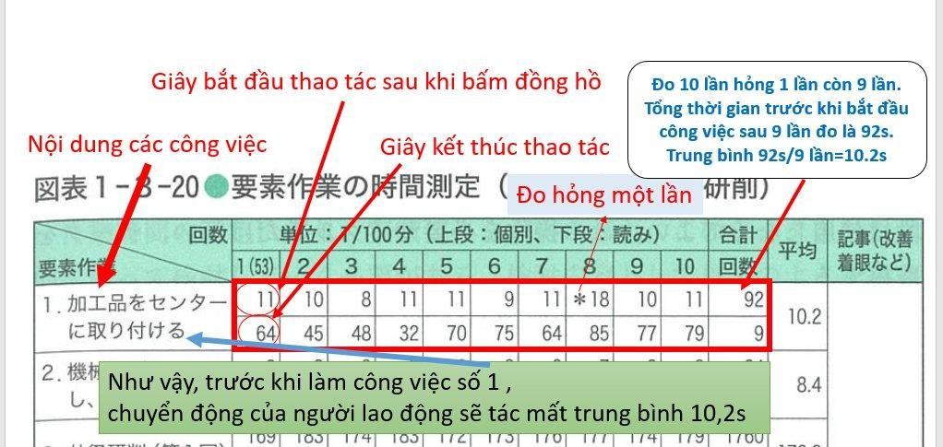

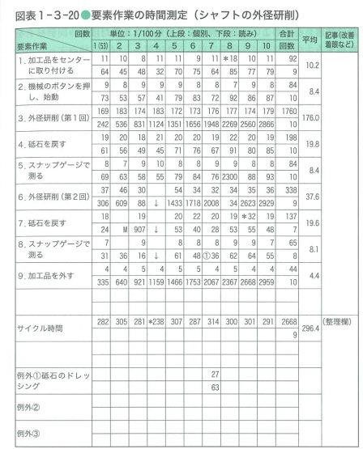

**(3）時間研究による改善の方向**

**Hướng cải tiến qua nghiên cứu thời gian**

作業時間の測定により、実績データが得られた。このデータを分析目的に沿って検討していく必要がある。検討内容として以下のような項目がある。

Dữ liệu thực tế thu được bằng cách đo giờ làm việc. Cần phải kiểm tra dữ liệu này theo mục đích phân tích. Nội dung nghiên cứu ở các mục sau:

1. **正味時間として用いる Sử dụng làm thời gian thực**

作業の正味時間として用いるときには次の方法がある。

Có các phương pháp sau đây khi sử dụng nó làm thời gian làm việc thực tế.

①平均値、中央値、最頻値などの代表値を用いる方法

②最小時間を用いる方法

③レイティング等により、作業者の作業ペースを考慮して用いる方法

①Phương pháp sử dụng các giá trị đại diện như giá trị trung bình, giá trị trung vị, giá trị mode, v.v.

②Phương pháp sử dụng thời gian tối thiểu

③Phương pháp được sử dụng bằng cách xem xét tốc độ làm việc của người lao động bằng cách sử dụng xếp hạng, v.v.

**レイティングとは**、「時間観測時の作業速度を基準とする作業速度と比較・評価し、レイティング係数によって観測時間の代表値を正味時間に修正する一連の手続。正味時間は、レイティング係数（rating factor）を用いて次の式で表される。

**Xếp hạng là** một chuỗi các quy trình **so sánh và đánh giá**tốc độ làm việc tại thời điểm quan sát thời gian ***với*** tốc độ làm việc tiêu chuẩn và hiệu chỉnh giá trị đại diện của thời gian quan sát thành thời gian thực bằng cách sử dụng hệ số xếp hạng. Thời gian thực được xác định bởi hệ số đánh giá， được biểu thị bằng công thức sau.



Hệ số đánh giá = Thời gian làm việc tiêu chuẩn / Thời gian làm việc tại thời điểm quan

sát

正味時間＝観測時間の代表値✕レイティング係数」（JIS Z 8141:2022-5508）と定義される。

Thời gian thực = Giá trị đại diện của thời gian quan sát ✕Hệ số đánh giá

たとえば、観測した作業が標準的な作業ペース 10%程度速い場合には 110 とし、10%程度遅い場合には 90 とする。

Ví dụ: nếu công việc quan sát được nhanh hơn khoảng 10% so với tốc độ làm việc tiêu chuẩn, hãy đặt nó thành 110 và nếu nó chậm hơn khoảng 10% so với tốc độ làm việc tiêu chuẩn, hãy đặt thành 90.

1. **改善の対象として検討する Cân nhắc để cải tiến**

個々の要素作業の時間値を求め、その平均値とバラツキの観点から改善の対象としてどの要素作業を選ぶかを決める。

Giá trị thời gian của từng công việc cơ bản được xác định và công việc cơ bản nào được chọn để cải thiện được xác định từ quan điểm giá trị trung bình và độ chênh lệch (độ biến thiên).

平均値の大きい要素作業やバラツキの大きい要素作業に着目するとよい。なぜ、バラツキが大きいのかという観点では、さらに詳細な動作分析を行うと効果的である。

Bạn nên tập trung vào công việc cơ bản có giá trị trung bình lớn hoặc công việc cơ bản có độ biến thiên lớn. Từ quan điểm tại sao sự biến thiên lại lớn như vậy, sẽ có hiệu quả nếu thực hiện phân tích chuyển động chi tiết hơn.

また、比較の対象として、検討している要素作業と似た要素作業との比較や、作業者間の比較を行う方法もある。さらに、本章第 4 節で述べるさまざまな改善の原則を適用するとよい。

Ngoài ra còn có các phương pháp so sánh công việc cơ bản đang được xem xét với công việc cơ bản tương tự hoặc so sánh giữa các công nhân. Ngoài ra, bạn có thể muốn áp dụng các nguyên tắc cải tiến khác nhau được mô tả trong Phần 4 của chương này.

1. **最小値の利用 *Sử dụng giá trị tối thiểu***

それぞれの要素作業時間の最小値となっている部分を取り出し、それを連続して実現できるような方法を考える。

Tìm phần mà thời gian làm việc của mỗi yếu tố là giá trị nhỏ nhất và nghĩ ra phương pháp có thể đạt được giá trị đó một cách liên tục.

**4. 稼働分析(かどうぶんせき) PHÂN TÍCH VẬN HÀNH**

**（1）稼働分析の考え方とねらい**

**KHÁI NIỆM VÀ MỤC ĐÍCH CỦA PHÂN TÍCH VẬN HÀNH**

稼働分析とは、「作業者又は機械設備の稼働率若しくは稼働内容の時間構成比率を求める手法。注釈 2 稼働率（ratio of utilization）は、作業者又は機械設備の働きぶりを示す指標」（JIS Z 8141：2022-5209）と定義され、稼働率は次式により求められる。

**Phân tích vận hành** là "phương pháp xác định tỷ lệ sử dụng công nhân hoặc máy móc hoặc thiết bị hoặc tỷ lệ cơ cấu thời gian của nội dung công việc.

Lưu ý 2: **Tỷ lệ vận hành** là một chỉ số về hiệu suất làm việc của công nhân hoặc máy móc" (JIS Z 8141 :2022-5209) và tốc độ vận hành được tính bằng công thức sau.



稼働率=実際稼働時間/総時間×100(%)



Tốc độ vận hành = (Thời gian vận hành thực tế)/(Tổng thời gian) ×100(%)

稼働率の観測法には、連続観測法と瞬間観測法とがあり、JIS ではそれぞれ以下のように定養されている。

Có các phương pháp quan sát liên tục và phương pháp quan sát tức thời để quan sát tỷ lệ sẵn có và mỗi phương pháp được thiết lập trong JIS như sau.

**連続観測法**（continuous reading method）とは、「作業者又は機械設備の稼働状態を連続的に調査・分析する手法」（JIS Z 8141：2022-5210）と定義される。

**Phương pháp quan sát, đo đạc liên tục** được định nghĩa là “phương pháp điều tra và phân tích liên tục tình trạng hoạt động của công nhân hoặc máy móc, thiết bị” (JIS Z 8141:2022- 5210).

連続して分析するため、発生したすべての事柄を記録でき、徹底した分析が可能である。その一方で、1 人の観測対象者に 1 名の観測者を必要とし、観測効率が悪い。

Vì nó được phân tích liên tục nên mọi thứ xảy ra đều có thể được ghi lại và có thể phân tích kỹ lưỡng. Mặt khác, nó đòi hỏi một người quan sát cho một mục tiêu quan sát, nên dẫn đến hiệu quả quan sát kém.

また、始終観察(しじゅうかんさつ)されるので、観測対象者に心理的な好ましくない話響を与えて通常とは異なった動きをしてしまい、信頼性が低くなる可能性がある。連続観測法では特に、通常の作業方法で作業をするように、作業者に協力を依頼し、平常の状態を観察することが大切である。

Ngoài ra, do **người quan sát** phải quan sát liên tục **người bị quan sát**, nên sẽ có khả năng **người bị quan sát** có ấn tượng tâm lý không tốt và hành xử khác với bình thường, làm giảm độ tin cậy. Riêng với phương pháp quan sát liên tục, điều quan trọng là yêu cầu người bị quan sát làm việc một cách bình thường, yêu cầu hợp tác và quan sát các điều kiện bình thường.

**瞬間観測法**（Snap reading method）とは、「作業者又は機械設備の稼働状態を行動分類に従い、瞬間的に観測して度数によって調査・分析する手法」（JIS Z 8141：2022-5211）と定義される。

**Phương pháp đọc nhanh** được định nghĩa là “phương pháp quan sát, đo đạc tạm thời trạng thái hoạt động của công nhân hoặc máy móc, thiết bị theo phân loại hành vi và điều tra, phân tích chúng dựa trên tần suất” (JIS Z 8141: 2022-5211).

この代表的な手法として、確率・統計理論に基づいて観測回数および観測時期を決めて観測を行い、観週項日の比率を推測するワークサンプリングがある。

Một phương pháp điển hình cho việc này là lấy mẫu công việc, trong đó số lượng và thời gian quan sát được xác định dựa trên lý thuyết xác suất và thống kê, đồng thời ước tính tỷ lệ số ngày quan sát.

瞬間観週法は、1 名の観測者が複数の観測対象を観測できるため、連続観通法と比較して力が格段に少なくて済む。

Phương pháp xem tức thời cho phép một người quan sát quan sát nhiều đối tượng, do đó nó đòi hỏi ít nỗ lực hơn nhiều so với phương pháp xem liên tục.

また、ときどき観することにより、作業者が観測されているという意識をもたないため、ゆがみの少ないデータが得られる。

Ngoài ra, bằng cách quan sát hệ thống theo thời gian, người công nhân không biết rằng mình đang bị quan sát, do đó có thể thu được dữ liệu ít biến dạng hơn.

一方、観測が連続して行われないため、連続観測法に比べて精度が落ちる。

Mặt khác, do việc quan sát không được thực hiện liên tục nên độ chính xác thấp hơn so với phương pháp quan sát liên tục.

この点を補強するためには、観測回数を増やす必要がある。

Để củng cố quan điểm này, cần phải tăng số lần quan sát.

決められた順に沿ってワークサンプリングを行えば、統計学の理論的な裏づけから測定精度を設定できるという特徴がある。

Nếu việc lấy mẫu công việc được thực hiện theo thứ tự xác định trước thì độ chính xác của phép đo có thể được xác định dựa trên lý thuyết thống kê.

稼働分析のねらいには、以下の項日が挙げられる。

Mục tiêu của phân tích vận hành bao gồm các mục sau:

①工場管理上の問題点の探水など定量的な手がかりをつかむ

Có được chìa khóa mang tính định lượng như phát hiện các vấn đề trong quản lý nhà máy

②人または機械・設備の日稼働要因を検出して、これらを減少または排除する

Phát hiện các yếu tố hoạt động hàng ngày của con người hoặc máy móc/thiết bị và giảm thiểu hoặc loại bỏ chúng

③標準時間設定のための余裕率の設定

**Đặt độ trễ** cho cài đặt thời gian tiêu chuẩn *(Độ trễ là mức độ phản hồi nguyên nhân và kết quả của một số thay đổi vật lý trong hệ thống được quan sát) Bạn nào muốn tìm hiểu kỹ thì lên mạng tìm hiểu khái niệm này nhé.*

④適正な人員・規模・設備台数の決定

Xác định nhân sự, quy mô và số lượng thiết bị phù hợp

⑤より細かい分析が必要な問題がある箇所の発見 Tìm các khu vực có vấn đề cần phân tích chi tiết hơn Từ vựng:

稼働分析(かどうぶんせき) Phân tích hoạt động (vận hành)

稼働率(かどうりつ) Tốc độ hoạt động (vận hành)

連続観測法(れんぞくかんそくほう) Phương pháp quan sát, đo đạc liên tục 瞬間観測法(しゅんかんかんそくほう) Phương pháp quan sát, đo đạc tức thời始終観察(しじゅうかんさつ) Quan sát từ đầu đến cuối

確率(かくりつ)・統計理論(とうけいりろん) Lý thuyết xác suất/thống kê

ワークサンプリング Lấy mẫu công việc

(2） **稼働分析の方法 Phương pháp phân tích hoạt động 1）連続観測法 Phương pháp quan sát,đo liên tục**

この方法を適用するときには、1 人ないし複数の作業者あるいは機械・設備を観測対象として選び、観測対象ごとに 1 名の観測者がつき、作業内容とその時間を記録し

ていく。観測手順は先に述べた、作業者工程分析と同じでよい。図表 1=3-21 は、作業の切れ目の時刻と作業内容を順次記録する用紙を用いた例である。

Phương pháp này đòi hỏi chọn ra một trong nhiều công nhân hoặc máy móc/thiết bị làm đối tượng quan sát, và mỗi đối tượng quan sát được gắn với một người quan sát, ghi lại nội dung công việc và thời gian tương ứng liên tục. Các bước quan sát tương tự như phân tích quy trình làm việc của công nhân. Bảng 1-3-21 là một ví dụ sử dụng tờ ghi chú để ghi lại thời gian và nội dung công việc mỗi lần công việc chuyển tiếp.

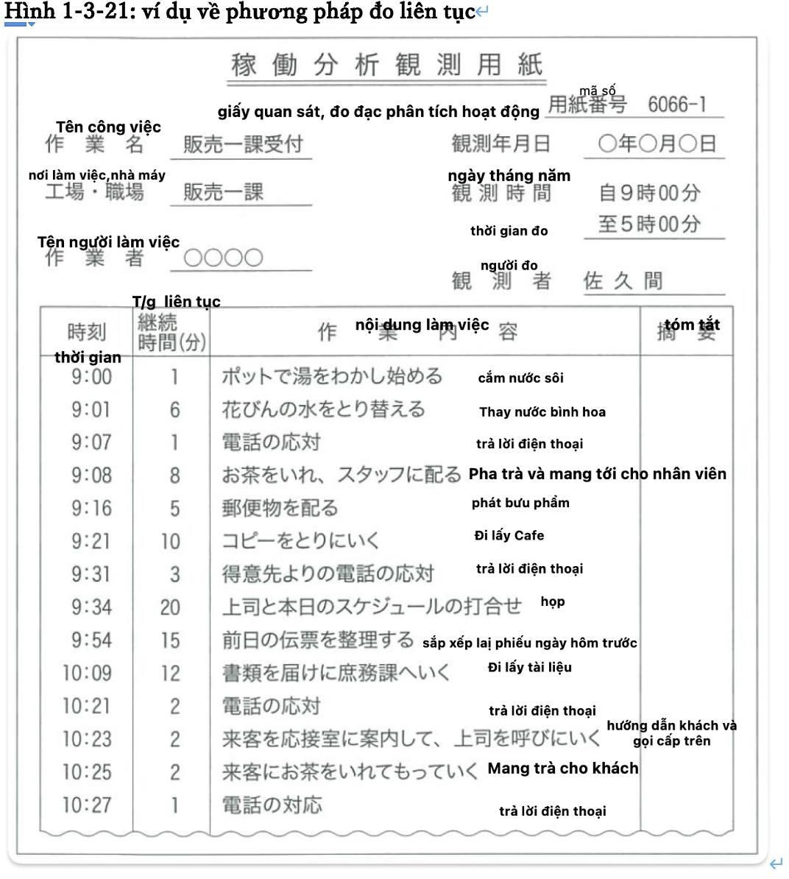

1. **瞬間観測法 Phương pháp quan sát,đo từng thời điểm**

**瞬間観測法**としては、ワークサンプリングがその代表であり、最もよく利用されている手法である。以下にその手順の概略を示す。

**Phương pháp quan sát,đo từng thời điểm** tiêu biểu là sử dụng phương pháp lấy mẫu công việc, là phương pháp phổ biến nhất. Dưới đây là phác thảo về các bước thực hiện phương pháp này:

〇手順 1 ー観測の目的を明らかにする

Xác định mục tiêu đo đạc một cách rõ ràng

〇手順 2 一関係者、特に対象となる職場の関係者に十分な説明を行う普段どおりの作業で行ってもらうことが重要である。

Giải thích đầy đủ cho các bên liên quan, đặc biệt là những người liên quan đến nơi làm việc cụ thể. Việc thực hiện công việc như bình thường là mấu chốt rất quan trọng

〇手順 3 一観測対象の範囲を決め、サンプリング対象の層別を行う

Xác định phạm vi quan sát,đo đạc và phân loại các đối tượng

統計的な理論に裏づけされていることから、サンプリングの対象は同一のものになるよう層別して、母集団を区別して分析することが必要である。すなわち、観測対象の 1 つの作業者グループは、同じ母集団としてみなすことになる。

Vì dựa trên các lý thuyết thống kê nên cần phải phân tầng mục tiêu lấy mẫu sao cho giống nhau và phân tích tổng thể một cách riêng biệt. Nói cách khác, một nhóm công nhân được quan sát được coi là cùng một quần thể.

〇手順 4 ー観測項目とその分類方法を決める

Quyết định phương pháp phân loại và các mục quan sát

予備観測により、観測項目を把握し、その項目の分類を行っておく。たとえば、**稼働**

（付加価値を生む作業）、**準稼働**（稼働状態を支援する作業であるが、改善を行ってなくしたい作業）、**非稼働**（付加価値を生まない作業）に分ける。また、主体作業、準備段取作業、余裕、休憩に分ける方法もある。これらの分類に沿ってさらに詳細な項目を

列挙し、観測に行ったときに観測対象者が何を行っているのかを瞬時にわかるようにしておく必要がある。

Thông qua quan sát,đo sơ bộ, chúng ta sẽ nắm được các mục quan sát,đo đạc và phân loại chúng. Ví dụ, nó có thể được chia thành **hoạt động** (công việc tạo ra giá trị gia tăng), c**huẩn bị cho hoạt động** (công việc hỗ trợ trạng thái làm việc hay cải thiện và loại bỏ) và **không hoạt động** (công việc không tạo ra giá trị gia tăng) . Một phương pháp khác là chia công việc thành công việc chính, công việc chuẩn bị, nhàn rỗi và nghỉ ngơi. Cần liệt kê các mục chi tiết hơn theo các cách phân loại này để khi đi quan sát,đo đạc có thể hiểu ngay người làm việc đang làm gì

〇手順 5 一必要なサンプル数を決める

Xác định số lượng mẫu cần thiết

サンプル数を求めるときに、得られた値の誤差の範囲を決めておく必要がある。誤差には絶対誤差と相対誤差がある。真の値が 40%のときに、絶対誤差を 10%で設定すると、 30%～50%の誤差を許していることになる。

Khi tính toán số lượng mẫu cần xác định khoảng sai số của các giá trị thu được. Sai số bao gồm sai số tuyệt đối và sai số tương đối. Nếu bạn đặt sai số tuyệt đối thành 10% khi giá trị thực là 40% thì bạn đang cho phép sai số từ 30% đến 50%.

一方、相対誤差が 10%のときには、40%の 10%、すなわち 36%～44%までを誤差範囲としていることになる。同じ誤差 10%では、相対誤差のほうが絶対誤差よりも高い精度を要求することになる。

Mặt khác, khi sai số tương đối là 10% thì phạm vi sai số là 10% trên 40%, tức là từ 36% đến 44%. Với cùng một sai số 10%, sai số tương đối yêu cầu độ chính xác cao hơn sai số tuyệt đối.

必要なサンプル数は次式により求められる。なお、式の中で示されている記号について 説明する。u は信頼度によって決まる値であり、通常は 95%の頼度とするため、u=1.96、あるいはこの値をまるめて u＝2 としている場合がある。P は求めたい比率、観測項目の発生する割合である。e は絶対誤差、l は相対誤差をそれぞれ示している。

Số lượng mẫu cần thiết được xác định theo công thức sau. Lưu ý rằng các ký hiệu hiển thị trong công thức sẽ được giải thích. Giá trị u được xác định bởi mức độ tin cậy và vì mức độ tin cậy thường là 95% nên u=1,96 hoặc giá trị này có thể được làm tròn thành u=2. p là tỷ lệ bạn muốn tìm, là tỷ lệ xuất hiện của các mục quan sát. e là sai số tuyệt đối và l là sai số tương đối.

ア 絶対誤差（e）に基づく必要サンプル数（n）. Số lượng mẫu cần thiết  dựa trên sai số tuyệt đối (e)

n ={u^2 x p(1-p)} / e^2

イ相対誤差（l）に基づく必要サンプル数（n）. Số lượng mẫu cần thiết  dựa trên sai số tương đối (l)

n ={u^2 x p(1-p)} / (l^2 x p )

p の真の値はわからないため、予備観測で得た比率をこの式の p に代入して n を求める。図表 1-3-22 には、u＝2 としたときの観測誤差とサンプル数の概数を示している。

Vì chúng ta không biết giá trị thực của p nên bằng cách thay thế tỷ lệ thu được từ các quan sát sơ bộ vào p trong phương trình này chúng ta sẽ tìm được n. Biểu đồ 1-3-22 thể hiện sai số quan sát và số lượng mẫu gần đúng khi u = 2.

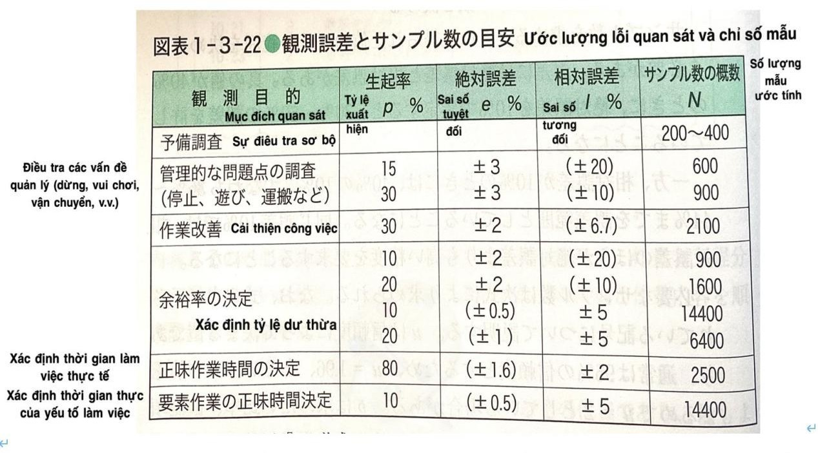

〇手順 6 一観測日数と 1 日の観測回数を決める

Quyết định số ngày quan sát,đo đạc và số lần quan sát,đo đạc mỗi ngày

本観測で必要なサンプル数は、手順 5 で得られた n から予備観測で取ったデータ数を差し引いて求める。1 日の観測回数（1 日のうちで何回観測に行くか）については次式により求められる。

Số lượng mẫu cần thiết cho quan sát chính được xác định bằng cách trừ đi số lượng dữ liệu lấy trong quan sát sơ bộ từ n thu được ở bước 5. Sốlượng quan sát mỗi ngày (số lần quan sát trong một ngày) có thể được tính bằng công thức sau.

1 日の観測回数＝ 本観測で必要なサンプル数／（観測対象者数x 観測日数）

Số lượng quan sát mỗi ngày = Số lượng mẫu cần thiết cho lần quan sát này / (Số đối tượng quan sát x Số ngày quan sát).

〇手順 7ー観測時刻を設定する Đặt mốc thời gian quan sát

前記で 1 日の中での観測回数は決定できたが、どのようなタイミングで回ればよいかは決めていない。ランダム・サンプリングを行うために、観測タイミングはランダムな時刻に設定しなければならない。そのため、図表 1-3-23 に示すランダム時刻表が用いられる。

Như đã đề cập ở trên, chúng tôi có thể xác định được số lượng quan sát mỗi ngày, nhưng chúng tôi vẫn chưa xác định được thời gian quan sát. Để thực hiện lấy mẫu ngẫu nhiên, thời gian quan sát phải được đặt ở những thời điểm ngẫu nhiên. Vì vậy, thời gian biểu ngẫu nhiên trong **Hình 1-3-23** được sử dụng.

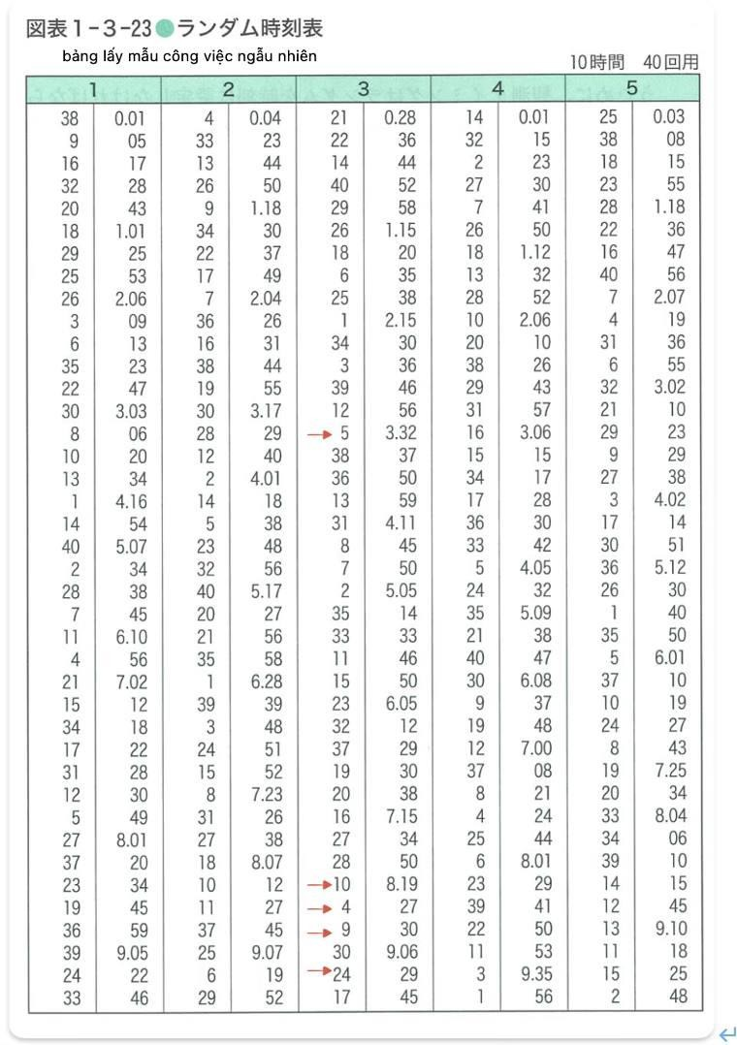

たとえば、1 日 20 回観測しに行くことを考える。対象とする時間帯は、9 時～17 時であり、12 時～12 時 45 分が昼食であると仮定する。

Ví dụ, khi cân nhắc việc quan sát,đo đạc 20 lần một ngày. Giả định rằng khoảng thời gian mục tiêu là từ 9:00 đến 17:00 và nghỉ trưa là từ 12:00 đến 12:45.

まず、表の第 1 列～第 5 列の中でどの列の値を用いるかを決める。

Đầu tiên, hãy quyết định xem bạn muốn sử dụng cột nào trong số các cột đầu tiên đến cột thứ năm của bảng.

各列の左側が時刻を選ぶ順序、右にサンプリングの時刻が示されている。最も上にある時刻を 9 時台の時刻とし、以下 1 は 10 時台というように換算して用いる。17 時までの観

測であるので、表の 7 まで用いる。昼食時間の 12 時～12 時 45 分は、観測対象に含まれ

ないのでその時刻は外して、合計 15 個の時刻を、左欄の数値の小さい順に取り出し、サ ンプリングのタイミングが決まる。ここでは第 3 列を例にする。1 番～20 番まで選ぶと、昼食時間に 5 番、17 時以降の時間外に 10 番、4 番、9 番、17 番があるので合計 5 個の時刻データを追加する必要がある。新たに追加した 21 番～25 番について確認すると、24番が時間外となるので 26 番目の時刻を追加して観測時刻が決定される。

Phía bên trái của mỗi cột hiển thị thứ tự thời gian được chọn và phía bên phải hiển thị thời gian lấy mẫu. Thời gian ở trên cùng là thời gian 9 giờ, còn dưới 1 được chuyển thành thời gian 10 giờ, v.v. Vì thời gian quan sát kéo dài đến 17h nên chúng tôi sẽ sử dụng 7 bảng. Thời gian ăn trưa

từ12:00 đến 12:45 không nằm trong mục tiêu quan sát nên chúng tôi loại trừ thời gian đó và lấy ra tổng cộng 15 lần theo thứ tự giá trị số giảm dần từ cột bên trái để xác định thời gian lấy mẫu. Ở đây chúng ta sẽ lấy cột thứ ba làm ví dụ. Nếu bạn chọn số từ 1 đến 20, bạn sẽ cần thêm dữ liệu thời gian cho tổng số 5 phần, vì số 5 là giờ ăn trưa và các số 10, 4, 9 và 17 là giờ ngoài giờ sau 5 giờ chiều. . Khi kiểm tra các số mới được thêm từ 21 đến 25, hóa ra số 24 là ngoài giờ nên thời gian quan sát được xác định bằng cách cộng lần thứ 26.

〇手順 8 一測定経路を決定するXác định lộ trình đo.

サンプリングごとに同じ経路を使用して観測する。

Quan sát,đo bằng cách sử dụng cùng một đường dẫn cho mỗi lần lấy mẫu.

〇手順 9ー観測用紙を決める

Quyết định làm biểu mẫu,bảng quan sát,đo đạc

**図表 1-3-24** に観測用紙の例が示されている。観測項目は、集計がしやすいように準備・後始末、主作業、余裕、非作業に分類しておくとよい。

Một ví dụ về biểu mẫu quan sát được hiển thị trong **Hình 1-3-24**. Bạn nên phân loại các mục quan sát thành các mục chuẩn bị/dọn dẹp, công việc chính, thời gian rảnh và không làm việc để dễ thống kê hơn.

〇手順 10 観測者を決める

Quyết định người quan sát

観測対象の数が多いときには 2 名以上で観測する必要が出てくる。そのような場合には作業内容がよくわかる観測者が必要である。

Khi có số lượng lớn đối tượng cần quan sát, có thể cần tiến hành quan sát với hai người

trở lên.

Trong những trường hợp như vậy, cần phải có một người quan sát,đo đạc nắm rõ nội dung công việc.

〇手順 11ーサンプリングの実施（本観測） Thực hiệ lấy mẫu (quan sát,đo đạc chính)

サンプリングを実施し、手順 5 において予備観測のデータから求めた発生率かの値を計算し直す。この結果、設定した誤差範囲に入っていればサンプリングを中止する。しかしながら、誤差範囲に入っていない場合には、予備観測と本観測で得られたデータ全体における発生率 p の値を用いて新しい n を求める。この値から予備観測と本観測で観測したデータ数を差し引いた数だけ追加観測を行う。

Thực hiện lấy mẫu và tính toán lại tỷ lệ phát sinh thu được từ số liệu đo đạc sơ bộ ở bước

5. Nếu kết quả nằm trong phạm vi sai số cho phép thì việc lấy mẫu sẽ dừng lại. Tuy nhiên, nếu nó không nằm trong phạm vi sai số, hãy sử dụng giá trị p tỷ lệ phát sinh trong toàn bộ dữ liệu thu được qua quan sát sơ bộ và quan sát chính để tìm ra n mới. Các quan sát bổ sung sẽ được thực hiện bằng cách trừ đi số lượng dữ liệu quan sát được trong các quan sát sơ bộ và quan sát chính .

〇手順 12—集計 Tổng hợp,thống kê

項目別に発生数を求め、観測総数で除して発生率を求める。必要に応じて、グラフ化してわかりやすく表現する。

Tìm số lần xuất hiện của mỗi mục và chia cho tổng số lần quan sát để tìm ra tỷ lệ phát sinh . Nếu cần, hãy vẽ biểu đồ để dễ hiểu hơn.

1. **稼働分析による改善の方向**

**xu hướng cải tiến thông qua phân tích hoạt động**

観測期間が長く、観測回数が十分に多い場合には、理論を当てはめて発生率の誤差の範囲でよいデータが得られていると考えられる。しかしながら、特に短期間でデータを取

った場合には、作業者が観測を意識してしまい、通常の作業とは異なる作業を行っていることがあるので、再確認する必要がある。

Nếu thời gian quan sát dài và số lượng quan sát đủ lớn thì lý thuyết này có thể được áp dụng để thu được dữ liệu tốt trong phạm vi sai số của tỷlệ mới phát sinh. Tuy nhiên, đặc biệt khi dữ liệu được thu thập trong một khoảng thời gian ngắn, người lao động có thể nhận thức được việc quan sát và thực hiện các nhiệm vụ khác với nhiệm vụ thông thường nên việc xác nhận lại là cần thiết

集計結果に対して、**図表 1-3-25** に示すチェック項目を適用して改善の方向性を探る。

Đối với kết quả thống kê, áp dụng các mục hiển thị trong **Hình 1-3-25** để tìm ra xu hướng

cải tiến.

**5. 連合作業分析**

**Phân tích công việc liên hợp**

1. **連合作業分析の考え方とねらい**

**Khái niệm và mục đích của việc phân tích công việc liên hợp**

**連合**は、たとえば、サッカーやバスケットボール、アーティスティックスイミングなどの団体競技のように、それぞれが独立部分をもちながら相互に関係づけられ、全体として 1 つの目的のために行動している状態をいう。**連合作業**は、たとえば、旋盤を用いて

ワークの切削を行う場合や大きい荷物を 2 人で運ぶときのように、人と機械、あるいは

2 人以上の人が連合して行う作業である。このような連合作業を対象にした分析を、**連合作業分析**（multiple-activity analysis）といい、「人と機械、又は二人以上の人が協同し

て作業を行うとき、その協同作業の効率を高めるための分析手法」（JIS Z 8141：2022- 5212）と定義される。

**Liên hợp,liên minh** là trạng thái mỗi phần tử độc lập đều có mối liên hệ với nhau và hoạt động cùng một mục tiêu chung, ví dụ như trong các môn thể thao đồng đội như bóng đá, bóng rổ, môn bơi nghệ thuật.**Công việc liên hợp** là những công việc mà con người và máy móc hoặc hai người trở lên làm cùng nhau, như gia công sản phẩm bằng máy tiện hoặc di chuyển hành lý lớn bằng hai người.các phân tích thao tác làm việc liên hợp như thế được gọi là **phân tích các hoạt động liên hợp**, được định nghĩa là "phương pháp phân tích để nâng cao hiệu suất của các hoạt động liên kết khi con người, máy móc hoặc hai người trở lên làm việc cùng nhau".

連合作業分析は**複式活動分析**とも呼ばれ、単位作業または要素作業の程度の細かさで仕事を分解し作業のタイミングを考慮して分析する。時間軸の中で、作業者や機械・設備

がそれぞれどのような動きをしているか、どのような協同関係にあるかを図に示し、その効率を高めるために用いる。連合作業分析は、人と機械の組み合わせを対象にした**人**

**・機械分析（人・機械図表）**と人と人の組み合わせを対象とした**組作業分析（組作業図表）**とに大別される。

Phân tích công việc liên hợp, còn được gọi là **phân tích hoạt động phức hợp**, phân tích công việc bằng cách chia nhỏ công việc thành các đơn vịcông việc hoặc công việc cơ bản và xem xét đến thời điểm của công việc. Nó được sử dụng để nâng cao hiệu quả bằng cách biểu thị mối quan hệ hợp tác giữa công nhân, máy móc và thiết bị trong sơ đồ và cách chúng hoạt động như thế nào trong dòng thời gian. Phân tích công việc liên hợp được chia thành phân tích **con người-máy móc(sơ đồ người-máy)** nhắm đến sự kết hợp giữa con người và máy móc, và **phân tích công việc có tổ chức (sơ đồ công việc có tổ chức)** nhắm vào sự kết hợp giữa con người và con người.

以下に、代表的な連合作業の例を挙げる。

Dưới đây là những ví dụ về công việc liên hợp điển hình

**1）1 人 1 台もち作業**

**Một người làm việc trên một máy**

1 人の作業者が 1 台の機械を対象にして作業を行う場合であり、手扱い機械作業に多い。自動機械の場合、作業者は原材料の機械への取り付け、加工後の原材料の取り外し、機

械の始動ボタン押しなどの作業は連合作業となる。しかし、加工中には監視作業となり、その間に原材料の警理や検査などを行うこともあるが、手待ちが発生しやすい。

Đây là khi một công nhân làm việc trên một máy và thường tham gia vào công việc thủ công bằng máy. Đối với máy tự động, công nhân tham gia các công việc như gắn nguyên liệu vào máy, lấy nguyên liệu sau khi chế biến và nhấn nút khởi động máy được xem là công việc liên hợp. Tuy nhiên, trong quá trình gia công có công tác giám sát, trong thời gian này nguyên liệu thô cần phải giám định và kiểm tra nên thường dẫn đến phát sinh chờ đợi.

1. **複数台もち作業Làm việc với nhiều máy**

**複数台もち作業**（multi-machine assignment）とは、「一人又は二人以上の作業者が複数台の機械を受けもって行う作業」（JIS Z 8141：2022-5401）と定義される。作業者の機械のもち台数を増やすと、作業者の作業効率は高くなるが、機械の稼働率が落ちること

が多くなる。機械台数を減らすと、逆に作業者の稼働率が落ちることが多くなるため、このトレードオフをいかに解消するかがポイントとなる。なお、作業者が複数台の機械を受けもつときに、ある機械の原材料の着脱や調整などの作業を行っている間に、他の機械が停止または空転の状態になることを、機械干渉という。

**Làm việc với nhiều máy** được định nghĩa là "công việc được thực hiện bởi một hoặc nhiều công nhân với nhiều máy". Việc tăng số lượng máy móc mà một công nhân sử dụng sẽ làm tăng hiệu quả làm việc của công nhân nhưng thường làm giảm tốc độ vận hành của máy. Ngược lại việc giảm số lượng máy móc thường dẫn đến giảm hiệu suất làm việc của công nhân, vì vậy điều quan trọng là làm thế nào để giải quyết sự cân bằng này. Hơn nữa, khi một công nhân phụ trách nhiều máy, khi một máy đang thực hiện việc bốc/dỡ hoặc điều chỉnh nguyên liệu thô thì các máy khác dừng hoặc không hoạt động, điều này được gọi là giao thoa máy móc.

1. **多工程もち作業 làm việc đa công đoạn**

**多工程もち作業**は、作業の流れの順に多工程（機能）を受けもつ作業である。すなわち、作業工程の流れに沿って、1 人の作業者が複数の工程あるいは機械を担当して行う作業

のことを、多工程もち作業と呼ぶ。組立作業の場合には、特に機械は用いなくても複数工程を受けもち、たとえば、初めの工程から最終工程までを受けもつ、いわゆるセル生産もこの作業方法の 1 つである。機械加工の場合には、複数の異なる機械を同時に受けもつことが多く、対象物が各機械で順次加工されていき、作業者はその間のワークの着脱や監視などの作業を行い、機械間を移動する。これらの機械での加工時間は通常異なるため、ネックとなる機械をあそばせることなく処理を進めていくことがポイントとなる。

**Làm việc đa công đoạn** là công việc tham gia vào nhiều công đoạn trong chuỗi quy trình làm việc. hay còn gọi là công việc đa công đoạn dùng để nói về những công việc được thực hiện bởi một công nhân nhưng đảm nhận nhiều công đoạn,nhiều máy móc. Trong trường hợp lắp ráp, đặc biệt là khi không sử dụng máy móc, công nhân có thể thực hiện nhiều công đoạn từ công đoạn ban đầu đến công đoạn cuối, gọi là sản xuất theo "cụm" (cell production). Trong trường hợp gia công, thường là cần phải sửu dụng nhiều máy móc khác nhau đồng thời, sản phẩm gia công sẽ gia công theo thứ tụ từng máy. Công nhân thực hiện các nhiệm vụ như tháo lắp và giám sát sản phẩm giữa các máy móc và di chuyển giữa chúng. Do thời gian gia công trên từng máy móc thường khác nhau, vì vậy việc tiến hành công việc mà không gặp trở ngại từ máy móc chính là điểm quan trọng.

1. **組作業Công việc có tổ chức**

**組作業**は、複数の作業者がグループを構成し、同時並列的に協同して同一の対象物に対して作業を行う方式である。各作業者の受けもちの作業量や作業間のつながりの関係か

ら手待ちが発生しやすい。このため、各作業者が担当している作業の関連を正しく把握し、手待ちが出ないように作業を進めていくことと作業の標準化を図ることがポイントになる。

**Công việc có tổ chức** là phương thức mà nhiều người tạo thành 1 nhóm làm việc cùng nhau, đồng thời và song song hợp tác để thực hiện công việc đối với cùng một đối tượng,sản phẩm.

vì sự tương quan giữa thời gian và khối lượng công việc của từng công nhân nên dễ phát sinh chờ đợi.chính vì thế từng người công nhân phải hiểu rõ mối tương quan giữa các công việc đang đảm nhiệm,mấu chốt chính là lập ra các tiêu chuẩn công việc để công việc có thiể tiến hành thuận lợi mà không phát sinh chờ đợi.

連合作業分析のねらいには、以下のようなものがある。

Mục đích của việc phân tích công việc của liên hợp là những mục đích sau đây:

①連合効率を妨げている要因を発見する。

Phát hiện những yếu tố gây cản trở đến hiệu suất của các công việc liên hợp.

②機械の停止、作業者の手待ちのタイミングを把握し、改善する。

Nắm rõ thời điểm dừng máy, thời gian chờ đợi của nhân viên để tiến hành cải tiến.

③機械のもち台数を検討する。

Xem xét bố trí số lượng máy hợp lý.

④準備段取作業の改善をする。

Cải thiện quy trình chuẩn bị công việc.

⑤機械の改良や自動化、レイアウトの改善の方向性を見いだす。

Xác định xu hướng và cải thiện bố cục nơi làm việc, tự động hóa và cải tiến máy móc,.

⑥作業者の負荷のアンバランスを見いだし改善する。

Phát hiện và cải thiện sự mất cân bằng trong khối lượng công việc của nhân viên.

⑦作業者の作業配分の検討をする。

Xem xét phân bổ công việc cho công nhân.

**(2）連合作業分析の方法 Phương pháp phân tích công việc liên hợp**

連合作業分析の進め方は以下の手順による。

Cách tiến hành phân tích công việc liên hợp theo các bước như sau:

〇手順 1 - 分析の目的と対象の明確化

Bước 1 - Làm rõ đối tượng và mục tiêu phân tích

連合作業分析を行う目的と、どの作業を対象にして分析を行うかを決める。

Quyết định tiến hành phân tích đối tượng công việc nào và mục tiêu phân tích công việc liên hợp.

〇手順 2 一作業関連図の作成

Bước 2. Lập sơ đồ tương quan đến công việc

**図表 1-3-26** に示すような、作業関連図を作成する。この作成方法は以下のとおりである。

Tạo sơ đồ tương quan đến công việc như trong **hình 1-3-26**. Phương pháp tạo như sau:

ア 作業者や機械の作業を要素作業あるいは単位作業により分割する。 Chia công việc của công nhân và máy móc thành các công việc yếu tố hoặc đơn vị.イ 分割された 1 サイクル分の作業を、現状の作業順序に従い図示する。

Sơ đồ phân chia các công việc theo 1 quy trình đã chia dựa trên trình tự công việc hiện tại.

ウ 作業者と機械、作業者間の連合作業を<--> により結ぶ。

Kết nối công việc liên kết làm việc giữa các công nhân bằng công nhân và máy móc

〇手順 3 一作業時間の測定

Bước 3: Đo thời gian làm việc

ストップウォッチやビデオ分析により、作業時間の測定を行う（**→本節 3「時間研究」**）。得られた時間値を作業関連図に記入しておくとよい。

Đo thời gian làm việc bằng đồng hồ bấm giờ hoặc phân tích video (→ ``**Nghiên cứu thời gian'' ở phần 3**). Nên ghi lại các giá trị thời gian thu được vào sơ đồ liên quan đến công việc.

〇手順 4 - 連合作業分析表の作成

Bước 4: Tạo bảng phân tích công việc chung

縦軸に時間、横方向に作業者や機械をとり、作業関連図に示された順序で、作業時間の長さに応じて作業を図示する。連合作業が各機械や各作業者に対応して横に同じ長さで示されていることが重要である。分析装の記号の欄には、図表 11-3-27 に示すように、

作業を**単独作業**、**連合作業**および**待ち（手待ち、あそび**）の 3 種類に分類して表す。**図**

**表 1-3-28** には、先に示した作業関連図に基づいた連合作業分析の例を示す。

Chiều dọc là thời gian, và theo chiều ngang là công nhân hoặc máy móc, biểu đồ phản ánh công việc dựa trên thứ tự được thể hiện trong sơ đồliên quan đến công việc, tùy thuộc vào thời gian làm việc của mỗi công việc. Việc phản ánh công việc của các nhóm là rất quan trọng, với mỗi nhóm hoặc máy móc được biểu thị với cùng một chiều dài ngang. Trong cột ký hiệu của bảng phân tích, công việc được phân loại thành ba loại: **công việc độc lập**, **công việc kết hợp** và **thời gian chờ đợi (đợi chờ, thời gian rảnh)**. **Bảng 1-3-28** là một ví dụ về phân tích công việc hợp tác dựa trên biểu đồ liên quan đến công việc đã được trình bày trước đó.

作業者と機械の連合作業を分析した図は**マンマシンチャート（人・機械図表**）、作業者どうしの連合作業を分析した図は**マンマンチャート**（**組作業図表）**あるいは**マルチマンチャート**と呼ばれる。

Các sơ đồ phân tích công việc kết hợp của công nhân và máy móc được gọi là biểu đồ **người-máy (biểu đồ người-máy)**, và sơ đồ phân tích công việc kết hợp của công nhân giữa các công nhân được gọi là biểu đồ **người-người (biểu đồ làm việc nhóm)** hoặc **biểu đồ nhiều người.**

〇手順 5 - 改善案の作成

Bước 5 - Lập đề án cải tiến

**図表 1-3-29** は、**図表 1-3-28** の現状作業に対して、検査作業を外段取化（機械またはライ ンを停止しないで行う段取）し、作業順序を変更し移動を減らした結果である。特に、繰り返しのパターンを現状より改善している。**図表 1-3-30** は現状と改善の総括表である。

現状作業と比較し、改善作業は全体のサイクルが 1.6 分短縮され、18%の改善がなされた。

また、現状作業にあった手待ちがなくなった。機械のあそびも 12 分短縮した。作業者の単独作業である作業記録は、機械 A と機械 B の両方に共通であり、また最も長い作業時間でもあるため、この改善を行うと、機械のあそびを直接的に減らすことができる。

**Hình 1-3-29** thể hiện công việc hiện tại trong **Hình 1-3-28,** bao gồm việc thay đổi công việc kiểm tra sang thiết lập bên ngoài (thiết lập được thực hiện mà không dừng máy hoặc dây chuyền), thay đổi trình tự công việc và giảm chuyển động. kết quả. Đặc biệt, mô hình lặp lại đã được cải thiện so với hiện tại. **Hình 1-3-30** là bảng tóm tắt về tình hình hiện tại và những cải thiện. So với công việc hiện tại, toàn bộ chu trình của công việc cải tiến đã rút ngắn 1,6 phút, cải thiện 18%. Ngoài ra, thời gian chờ có trong công việc cũng được loại bỏ. Thời gian chờ của máy cũng giảm đi 12 phút. Hồ sơ công việc, là công việc cá nhân của công nhân, dùng chung cho cả Máy A và Máy B, đồng thời cũng là thời gian làm việc dài nhất nên việc cải tiến này có thể trực tiếp làm giảm hoạt động của máy.

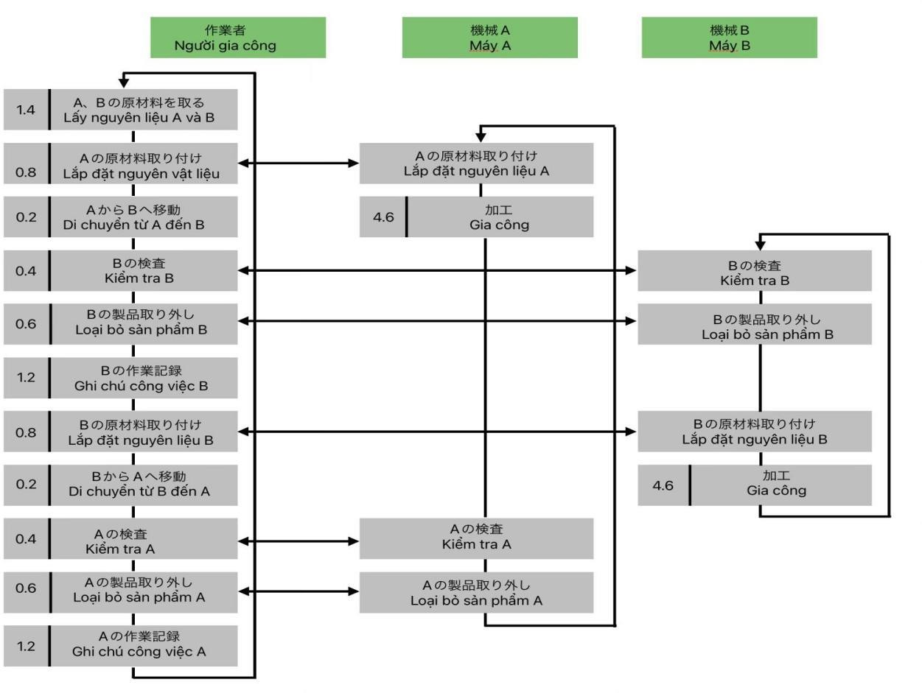

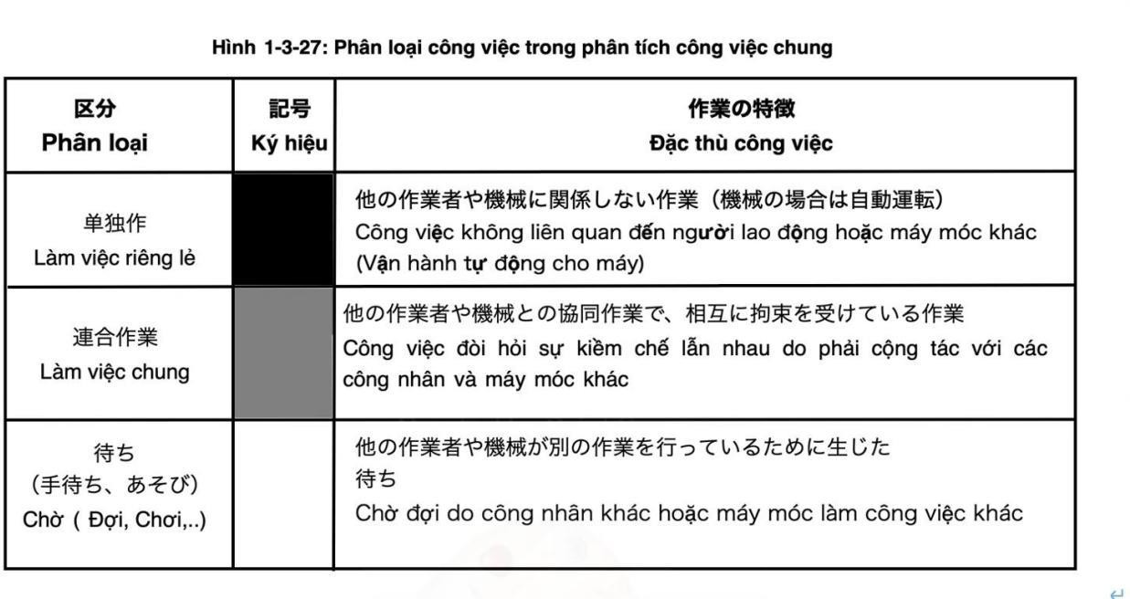

**(3 )連合作業析に よる改善の方向**

**Xu hướng cải tiến dựa trên phân tích hoạt động liên hợp**

**図 表 1 - 3 - 3 1** に 改善の着 眼点 を示す。 分 析図 表別 に、 い ずれ の対 象 に手待ちがあるかにより改善の着眼点が分類されている。対応した方向に 進まないと不要な手待ちやあそびが発生・増加してしまう。

**Hình 1 - 3 - 31** thể hiện các điểm cần chú ý trong quá trình cải thiện. Các điểm cần chú ý được phân loại dựa trên sự có hay không sự chờ đợi trong từng biểu đồ phân tích. Nếu không tiến triển theo hướng tương ứng, sẽ dẫn đến việc tăng lên hoặc phát sinh thêm các thời gian chờ đợi không cần thiết."

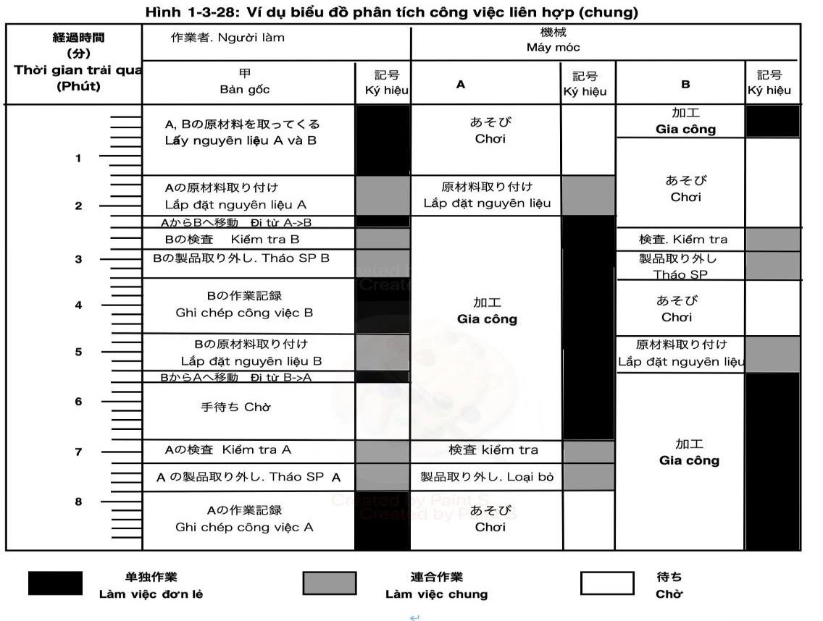

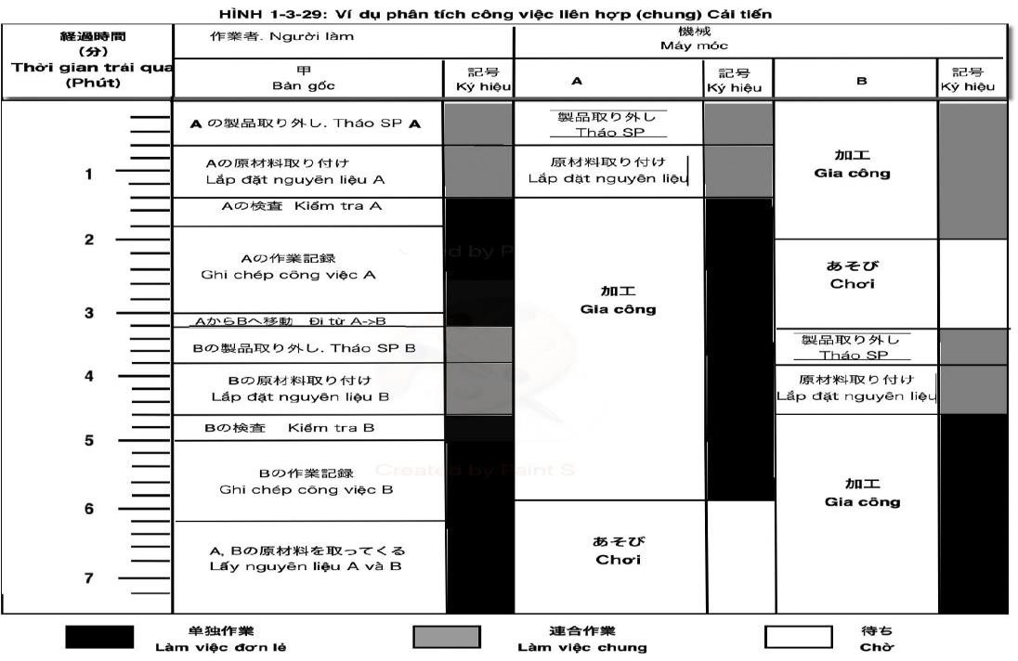

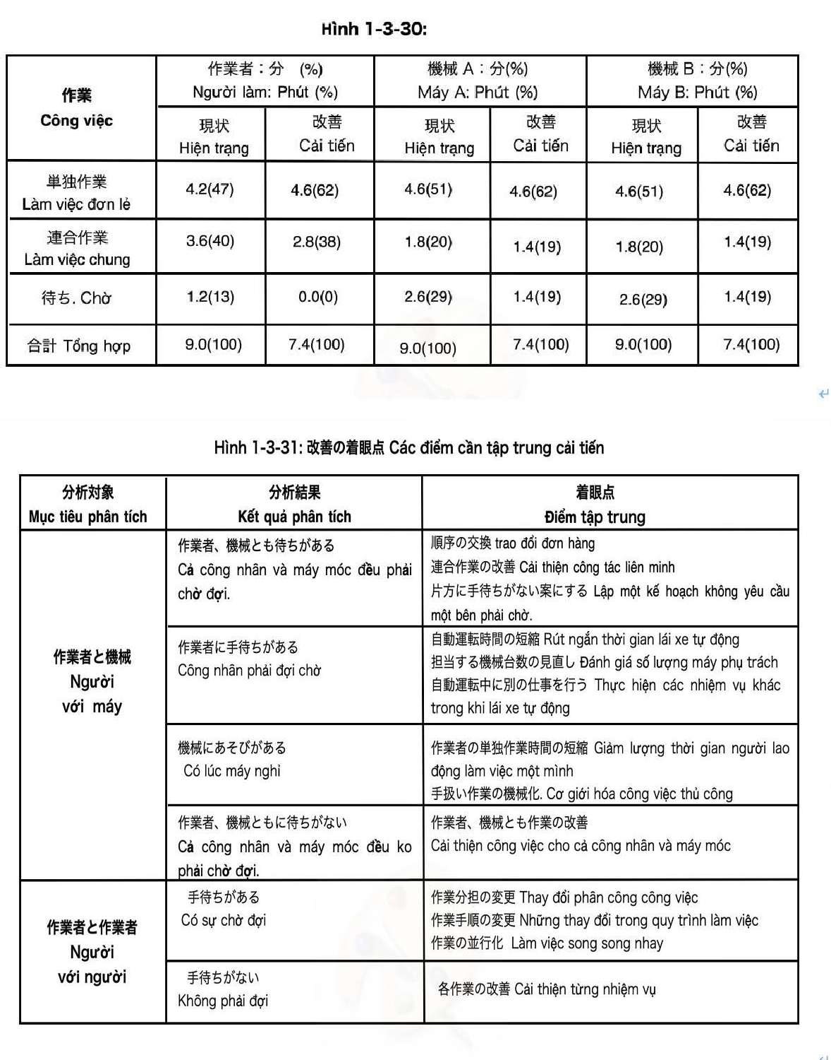

hôm nay sẽ ôn tập phần 3 nhé mn nội dung phần 3 rất dài mn cố gắng xem lại bài và làm bài tập để nắm rõ kiến thức nhé.

**1 . 工程分析：Phân tích công đoạn:**

**工程分析（process analysis）**とは、「生産対象物が製品になる過程、作業者の作業活動、及び運搬過程を、対象に適合した図記号で表して系統的に調査・分析する手法」と定義 されている。

**Phân tích quy trình (process analysis)** là "phương pháp điều tra và phân tích có hệ thống quá trình chuyển đổi sản phẩm, hoạt động làm việc của người lao động và quá trình vận chuyển bằng biểu đồ ký hiệu phù hợp với đối tượng nghiên cứu.

**工程分析の一般的なねらい:**

**①分析対象の変化の様子を概括的に把握する.**

Tổng quan về sự thay đổi của đối tượng phân tích

**②ムダな工程を発見する**.

Phát hiện các quy trình không cần thiết.

**③プロセスの順序や組み合わせ、および変化の内容についての交更 の可能性を調べる** Khảo sát khả năng thay đổi về thứ tự, kết hợp quy trình và nội dung của sự thay đổi trong quá trình.

**④改善の対象とする変化を見いだす**

Tìm những thay đổi để cải tiến.

**⑤生産プロセスの設計を行うときの基礎資料とするまた、各分析手法についてのねらいを図表 1-3-1 に示**す。

Sử dụng làm dữ liệu cơ bản khi thiết kế quy trình sản xuất.

1. **. 製品工程分析Phân tích quy trình sản phẩm**

**製品工程分析で用いる分析記号は、図表 1-3-2 に示した JIS Z 8206：1982「工程図記号」に規定されている。要素工程として、加工、運搬、停滞および検査の 4 つがあり、停滞 は貯蔵と滞留に、検査は数量検査と品質検査に再分類される。運搬の記号としては〇よ りも→のほうが一般に多く用いられている。また、貯蔵と滞留に分けないで停滞で分析する場合には. で、数量検査と品質検査に分けずに検査で分析する場合には口でそれぞれ表す。**

Các ký hiệu phân tích được sử dụng trong phân tích quy trình sản phẩm được quy định trong "Ký hiệu biểu đồ quy trình" được hiển thị trong Hình 1-3-2. Có bốn quy trình cơ bản: Gia công, vận chuyển, ngưng đọng và kiểm tra; Ngưng đọng được phân loại lại thành lưu trữ và lưu giữ, và kiểm tra được phân loại lại thành kiểm tra số lượng và kiểm tra chất lượng. → thường được sử dụng thường xuyên hơn 〇 như một biểu tượng vận chuyển. Ngoài ra, khi phân tích ngưng đọng mà không chia thành lưu trữ và lưu giữ, nó sẽ được biểu thị bằng hình𝖠 , và khi phân tích kiểm tra mà không chia thành kiểm tra số lượng và kiểm tra chất lượng, nó được biểu thị bằng hình 口.

1. **作業者工程分析で用いる記号 Các ký hiệu được sử dụng trong phân tích quy trình làm việc**

**作業者工程分析で用いる記号は、製品工程分析の工程図記号が援用されている。基本的には、図表 1-3-9 のように作業、移動、手待ちおよび検査に分類され、手待ちは計画された手待ち. と計画に反した手待ちに、検査は数量検査と品質検査にそれぞれ細分類されている。**

Các ký hiệu biểu đồ quy trình để phân tích quy trình sản phẩm được sử dụng làm ký hiệu để phân tích quy trình làm việc. Về cơ bản, nó được phân thành công việc, di chuyển, chờ đợi và kiểm tra như trong Hình 1-3-9. Chờ đợi được chia thành chờ đợi theo kế hoạch và chờ đợi ngoài kế hoạch, còn kiểm tra chia thành kiểm tra số lượng và kiểm tra chất lượng.

1. **運搬工程分析Phân tích quy trình vận chuyển**

**製品工程分析あるいは作業者工程分析の移動の内容が、品物の位置が変化している移動とその前後で起こる取扱いに分けて分析される。また、検査の記号は用いられず、加工として扱われている。**

nội dung di chuyển của phân tích quy trình sản xuất hoặc phân tích quy trình làm việc được phân chia thành hai phần: di chuyển vật phẩm khi vịtrí của chúng thay đổi và xử lý trước và sau di chuyển. Ngoài ra, không sử dụng biểu tượng kiểm tra và chúng được xem như là quá trình xử lý.

1. **工程分析による改善の方向 Hướng cải tiến thông qua phân tích quy trình**

**工程分析から得られる情報は以下のようにまとめられる。**

Thông tin thu được từ quá trình phân tích có thể được tóm tắt như sau.

**①工程系列から得られる情報として** Thông tin thu được từ chuỗi quy trình

**品物や作業者がどのような工程系列をたどったか、それぞれの記号の回数、移動距離、時間など。D**ãy quy trình mà hàng hoặc nhân viên đã đi qua, số lần kí hiệu và khoảng cách di chuyển, thời gian…

**②停滞や手待ちの情報として** Thông tin về sự trì trệ và chờ đợi

**品物が何もされず置いてある状態、あるいは作業者が何もしないでいた状態の回数や時間など**。Số lần một hạng mục không được sử dụng hoặc số lần một công nhân không hoạt động.

**③移動、取扱いの情報として** Thông tin di chuyển và xử lý

**品物が製品化されるまでのプロセスでどのような経路を通過したか、その距離や時間。取扱いの内容や活性示数の値**。Lộ trình, khoảng cách và thời gian mà một mặt hàng đi qua trong quá trình trở thành sản phẩm. Chi tiết về các giá trị chỉ số hoạt động và xử lý.

**④加工の情報として** Khi xử lý thông tin

**品物がどのような加工をされたか、その回数と時間。作業者がどのような作業をしたか、その回数と時間**。Mặt hàng được xử lý như thế nào, bao nhiêu lần và trong bao lâu. Người công nhân đã làm loại công việc gì, bao nhiêu lần và trong bao lâu.

**dưới đây là nội dung tóm tắt cần nhớ của phần nghiên cứu chuyển động mn học kĩ phần này nhé sẽ có 1 câu ra ở đề thi.**

2 動作研究 Nghiên cứu chuyển động

1. 動作研究の考え方とねらい Khái niệm và mục đích nghiên cứu chuyển động

動作研究（motion study）とは、「作業者が行う作業を構成する動作を分析して、最適な作業方法を求めるための手法の体系」（JIS Z 8141：20225206）と定義される.

Nghiên cứu động tác được định nghĩa là “một hệ thống các phương pháp xác định phương pháp làm việc tối ưu bằng cách phân tích các chuyển động tạo nên công việc được thực hiện bởi người lao động”

動作研究には、モーションマインド（motion mind ＝動作意識）という考え方がある

Trong nghiên cứu động tác có một khái niệm gọi là động tác có ý thức.

モーションマインドに基づく行動は、以下の 3 段階に要約される。

Các hành động dựa trên tư duy làm việc có thể được tóm tắt thành ba giai đoạn sau.

1. 動作の違いに気がつくこと（差異の発見）Nhận thấy sự khác biệt trong hành vi (khám phá sự khác biệt)
2. 動作の違いを明らかにして、よい動作を判断できること（差異の解析）Khả năng làm rõ sự khác biệt trong các động tác và đánh giá các động tác tốt (phân tích sự khác biệt)
3. よい動作を作ること（改善）Tạo chuyển động tốt (cải tiến)
4. 動作分析の方法 Phương pháp phân tích chuyển động

記号により動作を時系列に沿って記録する分析手法には、両手動作分都とサーブリッグ分析がある.

Các phương pháp phân tích ghi lại chuyển động theo trình tự thời gian sử dụng ký hiệu bao gồm phân tích chuyển động bằng hai tay và phân tích Sabrig.

* 第一類一仕事をするうえで必要な動作 Loại 1: Các chuyển động cần thiết cho công việc
* 第 1 類一第一類の動作の実行を妨げる動作 Loại 2: Các chuyển động ngăn cản việc thực hiện các hành động loại 1
* 第三類—作業を行わない動作 Hành động không liên quan đến công việc

1. 動作分析による改善の方向

Hướng cải tiến thông qua phân tích chuyển động

①第一類に属す記号の検討

Xem xét từng biểu tượng thuộc loại thứ nhất

これに属す記号は、できるだけ衝素化する方向で検討する。

Cân nhắc hướng cải thiện cho các biểu tượng này nên hướng tới việc tối ưu hóa càng nhiều càng tốt.

②第二類に属す記号の検討

Xem xét từng biểu tượng thuộc loại thứ hai

**これに属す記号はできるだけ排除する方向で検討する。**

Cân nhắc hướng cải thiện cho các biểu tượng này nên hướng tới việc loại bỏ càng nhiều càng tốt.

**③第三類に属す記号の検討**

Xem xét từng biểu tượng thuộc loại thứ ba

**これに属す記号はすべてなくすことが望ましい。**

Cân nhắc hướng cải thiện cho các biểu tượng này nên hướng tới việc loại bỏ hoàn toàn.

**第4節 作業改善の進め方   
(Cách tiến hành cải tiến công việc)**

**学習のポイント Điểm cần lưu ý**

* 作業改善のためのアプローチとして、分析的アプローチと設計的アプローチについて理解し、応用できるようにする。

Hiểu và có thể áp dụng các phương pháp phân tích và phương pháp thiết kế như là các phương pháp tiếp cận nhằm mục đích cải tiến công việc.

* 作業設計の基礎的な考え方についての知識を高め、生産管理における位置づけを理解する。

Nâng cao kiến thức của bạn về các khái niệm cơ bản của thiết kế công việc và hiểu vai trò của nó trong quản lý sản xuất.

* 作業時間と作業空間に関する作業のムダを知り、その排除ができるようにする。また、作業時間のバラツキの発生原因を知り、対策がとれるようにする。

Nhận biết những công việc lãng phí liên quan đến thời gian và không gian làm việc và có thể loại bỏ sự lãng phí đó. Đồng thời, tìm hiểu nguyên nhân của sự chênh lệch thời gian làm việc và từ đó có biện pháp ứng phó kịp thời.

**1. 作業改善の考え方**

**1. KHÁI NIỆM CẢI TIẾN CÔNG VIỆC**

1. **分析的アプローチと設計的アプローチ**
2. **PHƯƠNG PHÁP PHÂN TÍCH VÀ PHƯƠNG PHÁP THIẾT KẾ**

広く仕事のシステムに関する問題のとらえ方として図表 1-4-1 に示すような構造が考えられる。

Cấu trúc trong Hình 1-4-1 có thể được coi là một cách tiếp cận các vấn đề liên quan đến hệ thống công việc một cách rộng rãi.

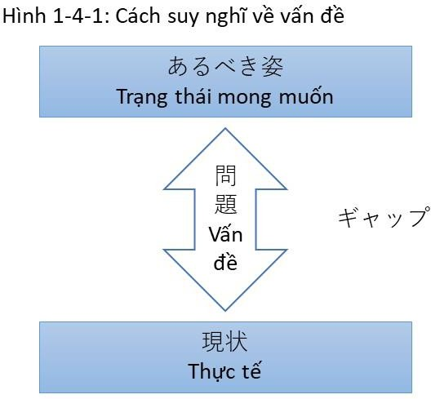

**すなわち、問題は理想の姿、あるべき姿あるいは目標と、現実あるいは現状とのギャップであり、その解決を必要とする事柄であるという考え方である。**

Nói cách khác, có ý tưởng cho rằng vấn đề ở đây là cần giải quyết được khoảng cách giữa *trạng thái lý tưởng (trạng thái mong muốn hoặc mục tiêu mong muốn*) với *thực tế hoặc tình hình hiện tại*.

このような問題のとらえ方は、問題解決に関する多くの書籍でも取り上げられており、一般化されている。

Cách nhìn vấn đề này đã được đưa vào nhiều cuốn sách về giải quyết vấn đề và nó đã trở nên phổ biến.

したがって、問題を解決することは、目標と現状のギャップをなくすことである。本項ではこのような問題を解決するアプローチの代表的な方法である分析的アプローチと設計的アプローチについて概説する。

Vì vậy, giải quyết một vấn đề có nghĩa là xóa bỏ khoảng cách giữa mục tiêu và tình hình hiện tại. Trong phần này phác thảo phương pháp phân tích và phương pháp thiết kế, là những phương pháp tiêu biểu để giải quyết các vấn đề như vậy.

→図表 1-4-2 xem hình 1-4-2

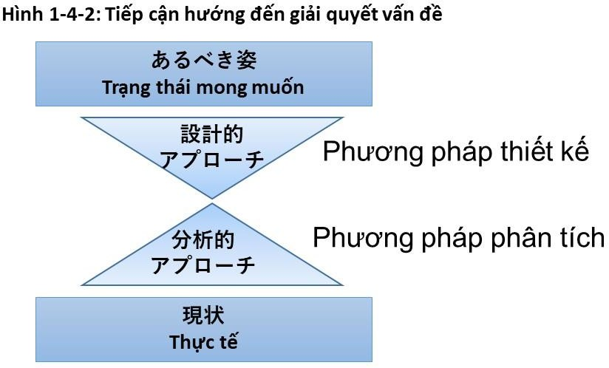

分析的アプローチはリサーチアプローチとも呼ばれ、現状からスタートする。まずは、対象とする仕事のシステムの現状を把握し、システムが抱えている問題点を列挙する現状分析を行う。

Phương pháp phân tích, còn gọi là phương pháp nghiên cứu, bắt đầu từ tình hình hiện tại. Đầu tiên, chính là hãy hiểu trạng thái hiện tại của hệ thống làm việc mục tiêu và sau đó thực hiện phân tích hiện tại để liệt kê các vấn đề mà hệ thống đó đang gặp phải.

このときに、さまざまな IE の分析手法が活用される。列挙(れっきょ)された問題点を分類(ぶんるい)・監理(かんり)し、それを解決するアイデアを出す。いわゆる代替案(だいたいあん)の列挙(れっきょ)のステップである。

Tại thời điểm này, nhiều phương pháp phân tích IE khác nhau được sử dụng. Phân loại và giám sát các vấn đề được liệt kê và đưa ra ý tưởng để giải quyết chúng. Đây được gọi là bước liệt kê các lựa chọn thay thế.

このステップでは、たとえば、問題に応じ、ブレーンストーミングや、さまざまな発想法(はっそうほう)、調査(ちょうさ)、研究(けんきゅう)などによって問題の種々の解決策を考案するわけである。

Ví dụ, ở bước này, chúng ta đưa ra nhiều giải pháp khác nhau ứng với từng vấn đề, tùy thuộc vào vấn đề đó như thế nào, thông qua động não, mà có nhiều cách suy nghĩ, điều tra, nghiên cứu, v.v. phù hợp với vấn đề đó.

ここで出された代替案を問題の制約条件(せいやくじょうけん)により絞り込み、制約条件を満たす最もよい案、目標を満たす案が採用されることになる。

Các phương án thay thế được đề xuất ở đây được thu hẹp dựa trên các ràng buộc của vấn đề và kế hoạch tốt nhất thỏa mãn các ràng buộc cùng với kế hoạch đáp ứng mục tiêu sẽ được thông qua.

本章第 3 節で取り上げた IE の手法は、こうした分析的アプローチを手助けする手法であるということができる。

Phương pháp IE được thảo luận trong Phần 3 của chương này có thể nói là phương pháp hỗ trợ phương pháp phân tích này.

設計的アプローチはデザインアプローチとも呼ばれ、分析的アプローチとは逆に、あるべき姿、理想の姿から問題を解決する方法である。

Phương pháp thiết kế hay còn gọi là phương pháp thiết kế, đối lập với phương pháp phân tích, là phương pháp giải quyết vấn đề từ trạng thái lý tưởng hoặc trạng thái mong muốn.

まずは、対象とする仕事のシステムの機能分析を行い、その機能を満たすあるべき変すなわち理想像を描き、その姿にできるだけ近い、実現可能な具体的方策を求める手法である。

Bước đầu tiên là thực hiện phân tích chức năng của hệ thống làm việc mục tiêu, vẽ ra một hình ảnh lý tưởng về những gì sẽ xảy ra để đáp ứng chức năng đó và sau đó tìm kiếm các biện pháp thực tế càng gần với hình ảnh đó càng tốt.

設計的アプローチの代表的な手法として、ナドラー（D.A. Nadlar）によるワークデザインがある。

Một phương pháp thiết kế điển hình là thiết kế tác phẩm của D.A. Nadlar

これは、システムの理想の姿を no time no cost で実現する理想システムと置き、できる限りこれに近い現実的システムにより具体化しようとする考え方である。ナドラーは、このような理想システムは現実には実現しないが、あくまでも究極としてそのようなシステムを念頭(ねんとう)に置いていることが重要であるとしている。

Ý tưởng ở đây là đặt trạng thái lý tưởng của hệ thống dùng để hiện thực hóa hệ thống lý tưởng mà không tốn thời gian và chi phí, đồng thời cố gắng thể hiện nó bằng một hệ thống thực tế gần với hệ thống này nhất có thể. Nadler lập luận rằng mặc dù một hệ thống lý tưởng như vậy sẽ không bao giờ thành hiện thực trong thực tế, nhưng điều quan trọng là phải coi hệ thống đó là hệ thống cuối cùng.

1. **作業設計の手順 TRÌNH TỰ THIẾT KẾ CÔNG VIỆC**

作業設計は、作業システム全体の設計を意味し、作業研究として扱われてきている。作業研究は、最適作業システムを志向するエンジニアリングアプローチであり、基本的には方法研究と作業測定の各手法を用いる（藤田彰「新版 IE の基礎』建帛社）。

Thiết kế công việc đề cập đến việc thiết kế toàn bộ hệ thống công việc và được coi là nghiên cứu công việc. Nghiên cứu công việc là một phương pháp kỹ thuật nhằm mục đích tối ưu hóa hệ thống làm việc và về cơ bản sử dụng nghiên cứu phương pháp nghiên cứu và kỹ thuật đo lường công việc (Akira Fujita, "New Edition of IE Basics", công ty Kenpaku).

また、作業研究とは、「作業を分析して実現し得る最善の作業方法である標準作業の決定と、標準作業を行うときの所要時間から標準時間とを求めるための一連の手法体系」

（JIS Z 8141:2022-5102）と定義される。

Ngoài ra, nghiên cứu công việc được định nghĩa tại JIS Z 8141:2022-5102 là "một loạt các phương pháp phân tích công việc để xác định phương pháp làm việc tốt nhất có thể, công việc tiêu chuẩn và tính toán thời gian tiêu chuẩn kể từ thời điểm cần thiết để thực hiện công việc tiêu chuẩn."

これらのことから、作業設計は“最も適切な作業方法の設計と、その時間の設定”から成されていることがわかる。作業研究はメソッドエンジニアリングとも呼ばれている。

Từ những thực tế này, có thể thấy rằng thiết kế công việc bao gồm việc “thiết kế phương pháp làm việc phù hợp nhất và ấn định thời gian thực hiện”. Nghiên cứu công việc còn gọi là kỹ thuật phương pháp.

メイナード （J.Maynard）によると、メソッドエンジニアリングは、対象とする仕事を構 成する各作業（operation）に対して、（まず）あらゆる不必要な作業を排除し、そして、どうしても排除できない作業を、最も早く、最もよい方法で行えるよう詳細な分析を行う方法である。

Theo J. Maynard, kỹ thuật phương pháp bao gồm (trước hết) việc loại bỏ tất cả các hoạt động không cần thiết cho từng hoạt động tạo nên công việc mục tiêu, sau đó loại bỏ những hoạt động không cần thiết nhất. Đây là phương pháp tiến hành phân tích chi tiết để có thể thực hiện được một cách nhanh chóng và tốt nhất.

それは、①設備、方法、および作業条件（working condition）の標準化を含む、②作業者がその標準方法を習得できるよう訓練する、③これらすべてがなされてから、正しい測定によって、標準的なパフォーマンス（仕事達成率）で働いている作業者が、その時間で仕事をなしとげることができるような時間を、標準時間として設定する、④最後に常に必要とは限らないが、作業者が標準パフォーマンスあるいはそれ以上の働きをもたらすよう奨励するための報酬制度を計画する、と説明されている。

Phương pháp này được giải thích như sau:

1. Bao gồm tiêu chuẩn hóa thiết bị, phương pháp và điều kiện làm việc
2. Đào tạo công nhân để họ có thể nắm vững các phương pháp tiêu chuẩn
3. Sau khi tất cả những điều này đã được thực hiện, có thể thực hiện các phép đo chính xác để đảm bảo hiệu suất tiêu chuẩn
4. Cuối cùng, mặc dù không phải lúc nào cũng cần thiết, nhưng hãy lập kế hoạch cho một hệ thống khen thưởng để khuyến khích người lao động đạt được thành tích tiêu chuẩn hoặc tốt hơn.

図表 1-4-3 では、以上で述べた作業システム設計の流れを示している。

Hình 1-4-3 thể hiện quy trình thiết kế hệ thống làm việc được mô tả ở trên.

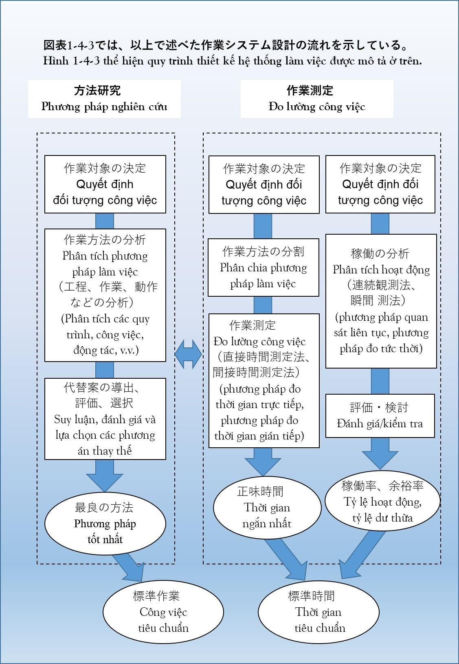

1. **作業時間のムダとバラツキ**

**LÃNG PHÍ VÀ KHÔNG NHẤT QUÁN THỜI GIAN LÀM VIỆC**

**Giải thích ý nghĩa của từ:**

**\*バラツキ** *Biến thể、sự thay đổi

１ 一様でないこと。ふぞろいであること。「品質の—をなくす」

２ 測定した数値などが不規則に分布すること。「数値に—が見られる」

1. Không đồng đều. Hãy không đều đặn. “Loại bỏ chất lượng….”
2. Sự phân bố không đều của các giá trị đo được. “Thấy điều gì đó trong những con số.”

図表 1-4-4 は製品を生産するために要する時間の構成を示している。

Biểu đồ 1-4-4 cho thấy cơ cấu thời gian cần thiết để sản xuất ra một sản phẩm.

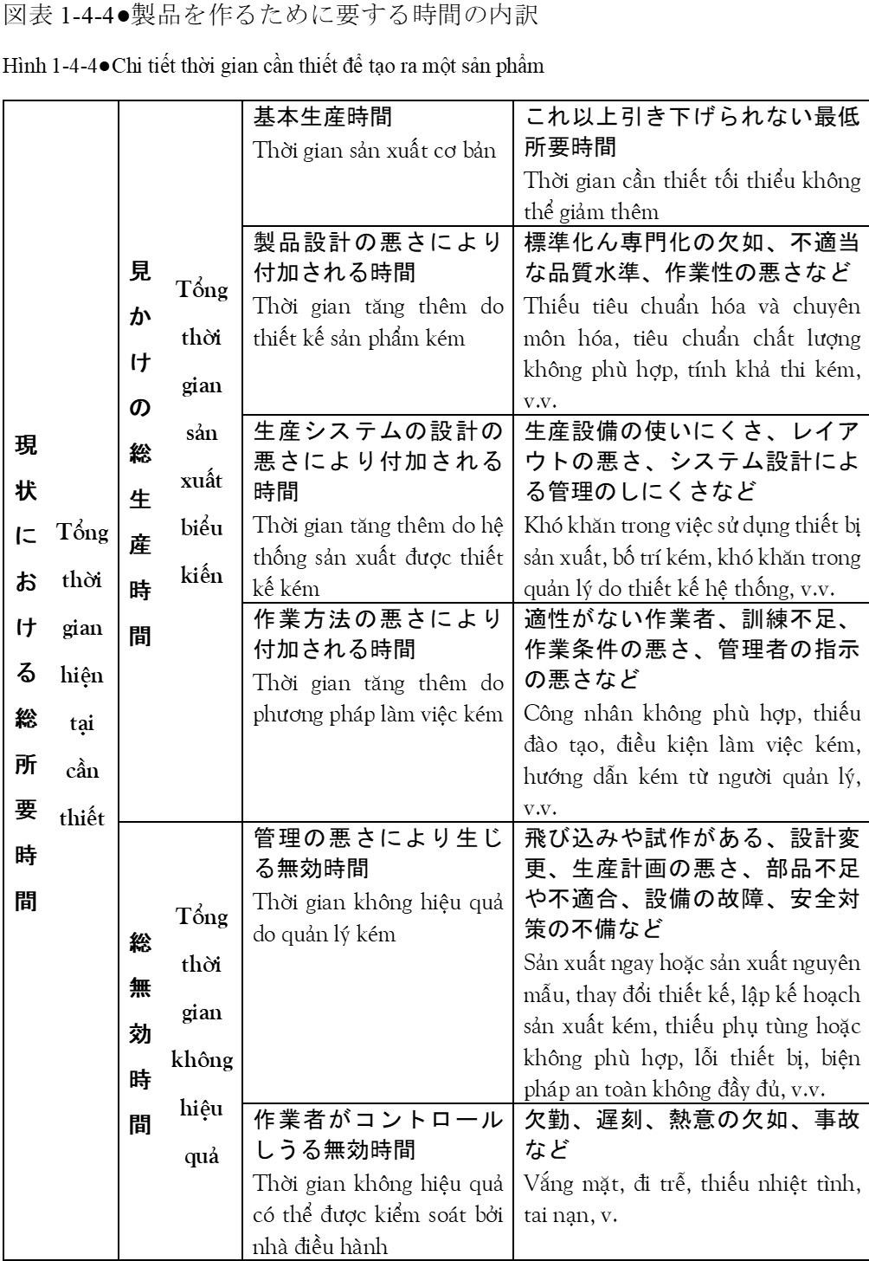

総所要時間は、見かけの総生産時間と総無効時間に分類され、見かけの総生産時間の中で基本生産時間としている時間が真の有効な生産時間である。

Tổng thời gian cần thiết được phân loại thành tổng thời gian sản xuất biểu kiến và tổng thời gian không hiệu quả, thời gian được coi là thời gian sản xuất cơ bản trong tổng thời gian sản xuất biểu kiến là thời gian sản xuất hiệu quả thực sự.

## * Biểu kiến là gì - (hiện tượng) có vẻ như vậy, nhưng thật ra không đúng như những gì ta thấy hoặc đo được

実際にはさらに対象物に変化を与えている時間も考えられる。たとえば、プレス作業における、プレス機械がワーク（加工対象物）をプレスしている時間や、組立作業では、部品どうしが一体化する時間である。

Trong thực tế, cũng có thể hình dung rằng có thể có một khoảng thời gian trong đó đối tượng được thực hiện những thay đổi. Ví dụ, trong công việc ép là lúc máy ép ép một phôi (vật gia công), còn trong công việc lắp ráp là lúc các bộ phận được tích hợp lại.

このような時間を見ると、全体の作業時間のわずかな時間しか対象物に変化を与えていないことがわかる。できれば、この時間だけで作業を行うことが理想であるが、実際にはそのようなわけにはいかず、多くのムダが含まれることになる。

Nhìn vào khoảng thời gian này, có thể thấy rằng những thay đổi được thực hiện đối với đối tượng chỉ chiếm một phần nhỏ trong tổng thời gian làm việc. Nếu có thể, lý tưởng nhất là chỉ thực hiện công việc với khoảng thời gian này, nhưng trên thực tế, điều này là không thể và sẽ rất lãng phí.

作業時間のバラツキの発生原因は以下の 3 つの場合に大別される。

Nguyên nhân của sự thay đổi về giờ làm việc có thể được chia thành ba trường hợp sau.

**①繰り返し作業の中でのバラツキ**

**SỰ THAY ĐỔI TRONG CÔNG VIỆC LẶP ĐI LẶP LẠI**

人為的(じんいてき)なバラツキとして、手の動作がいつも同一の速さで行われるわけではないために発生する。複雑な動作になるほどこの種のバラツキは増大する。

Sự thay đổi nhân tạo xảy ra do chuyển động của tay không phải lúc nào cũng được thực hiện ở cùng một tốc độ. Sự thay đổi này tăng lên khi chuyển động trở nên phức tạp hơn.

この種のバラツキは、一般には正規分布に従い、作業者の訓練によりバラツキの幅を小さくできる。

Sự thay đổi này thường tuân theo phân phối chuẩn và độ rộng của biến thể có thể được giảm bằng cách đào tạo người vận hành.

また、適切な治具や工具の使用により作業の自由度が減少し、バラッキを小さくできる場合がある。

Ngoài ra, bằng cách sử dụng đồ gá lắp và công cụ thích hợp, mức độ tự do làm việc có thể giảm và các biến thể có thể giảm.

機械的なバラツキとしては、切削時間、穴あけ時間、研磨時間、塗装時間、溶接時間などの加工時間がある。これらの時間のバラツキは、機械の性能により決まる。

Các biến thể cơ học bao gồm thời gian xử lý như thời gian cắt, thời gian khoan, thời gian đánh bóng, thời gian sơn và thời gian hàn. Sự thay đổi trong thời gian này được xác định bởi hiệu suất của máy.

**②同一内容の作業でのバラツキ**

**SỰ THAY ĐỔI TRONG CÔNG VIỆC CÓ CÙNG NỘI DUNG**

作業者の技量・能力によるバラツキでは、作業の標準化や訓練を実施することで減少できる。

Những khác biệt do kỹ năng và khả năng của người lao động có thể được giảm bớt bằng cách tiêu chuẩn hóa công việc và thực hiện đào tạo.

環境条件の変動によるバラツキでは、室温・湿度・照度等を一定にして環境条件を整える必要がある。

Do sự thay đổi của điều kiện môi trường, cần phải điều chỉnh điều kiện môi trường bằng cách giữ nhiệt độ phòng, độ ẩm, độ chiếu sáng, v.v. không đổi.

寸法や精度の変動によるバラツキでは、機械精度の向上やカン・コツ作業を排し、作業条件を整えることが重要である。

Để giải quyết các biến thể do thay đổi về kích thước và độ chính xác, điều quan trọng là phải cải thiện độ chính xác của máy, loại bỏ các công việc phức tạp và cải thiện điều kiện làm việc.

治具や工具によるバラツキでは、機械精度の向上、刃具の交換を適時行う、治工具の保守励行などの対策がある。

Các biện pháp để giải quyết các biến thể do đồ gá lắp và dụng cụ bao gồm cải thiện độ chính xác của máy, thay thế dụng cụ cắt kịp thời và bảo trì đồ gá lắp và dụng cụ.

原材料の質・量によるバラツキでは、取り代や削り代の減少や標準化、原材料の均一化などがある。

Sự thay đổi về chất lượng và số lượng nguyên liệu thô bao gồm việc giảm và tiêu chuẩn hóa lượng dư gia công và cắt cũng như tính đồng nhất của nguyên liệu thô.

**③観測時刻によるバラツキ**

**SỰ THAY ĐỔI DO THỜI GIAN QUAN SÁT**

1. 日の中でのバラツキについては、作業者の疲労・慣れ・調子が原因として挙げられる。

Nguyên nhân của sự thay đổi trong một ngày bao gồm sự mệt mỏi, sự quen thuộc và tình trạng của công nhân.

疲労や調子に対しては、適切な余裕をとることで改善が可能である。慣れに対しては、作業訓練が 1 つの方法である。

Mệt mỏi và sức khỏe kém có thể được cải thiện bằng cách dành một khoảng thời gian thích hợp. Một cách để làm quen với nó là thông qua đào tạo trong công việc.

**4）作業空間七適正作業域**

**KHÔNG GIAN LÀM VIỆC VÀ KHU VỰC LÀM VIỆC PHÙ HỢP**

**作業空間**（working area）とは、「作業を遂行するときに作業者が身体各部を動かすのに必要な作業範囲。注釈 1 **作業域**ともいう。

**Không gian làm việc** được định nghĩa là “khu vực làm việc cần thiết để người lao động di chuyển các bộ phận cơ thể khi thực hiện công việc.

Lưu ý 1: Còn gọi là **khu làm việc**.

作業空間には最大作業域と正常作業域（通常作業域）とがある。**最大作業域**（max-imum working area）とは、固定した肩を中心に、手を最大に伸ばしたときの手の届く範囲。

Không gian làm việc bao gồm khu vực làm việc tối đa và khu vực làm việc bình thường. **Khu vực làm việc tối đa** (max-imum working area) là phạm vi có thể đạt được khi bàn tay duỗi thẳng hoàn toàn, tập trung vào vai cố định.

**正常作業域（通常作業域）**（normal working area）とは、肘を曲げて上腕を体側に近づけ、前腕を自然な状態で動かした範囲」（JIS Z 8141:2022-5311）と定義され、人間工学の分 野で研究が行われてきた。なお、最大作業域、正常作業域にしては、**次項 2（4）「動作経済の原則」**で説明する。

**Khu vực làm việc bình thường (normal working area)** được định nghĩa là vùng mà cẳng tay di chuyển một cách tự nhiên với khuỷu tay uốn cong và cánh tay trên ôm sát cơ thể" (JIS Z 8141:2022-5311), và đã được nghiên cứu trong lĩnh vực nhân công học. khu vực làm việc tối đa và khu vức làm việc bình thường sẽ được giải thích ở **phần 2 (4) tiếp theo `”Nguyên tắc kinh tế vận hành''.**

**図表 1-4-5** には、座った位置での上肢および下肢の動作域が示されている。

**Sơ đồ 1-4-5** thể hiện phạm vi chuyển động của chi trên và chi dưới trong tư thế ngồi.

右側の図において、上肢動作域が最大作業域、通常動作域が正常作業域にそれぞれ対応している。

Trong hình bên phải, phạm vi chuyển động của chi trên tương ứng với phạm vi hoạt động tối đa và phạm vi chuyển động bình thường tương ứng với phạm vi hoạt động bình thường.

この図では、足のペダル操作における作業域や肘を曲げたときの作業支持面も示されている。

Hình này cũng thể hiện vùng làm việc để vận hành bàn đạp chân và bề mặt hỗ trợ làm việc khi khuỷu tay bị uốn cong.

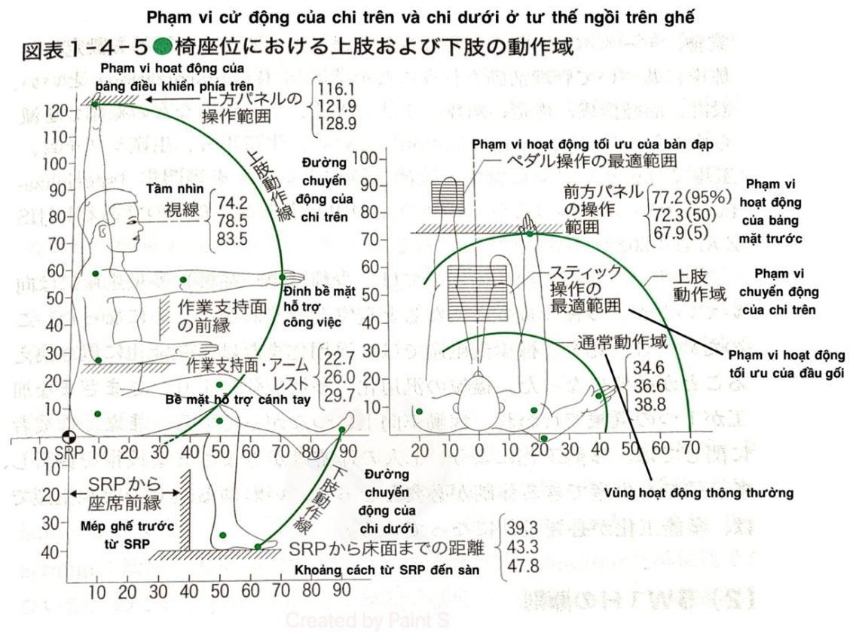

**2. 動作改善 : CẢI THIỆN HOẠT ĐỘNG**

**（1）合理化の原則NGUYÊN TẮC HỢP LÝ HÓA:**

**合理化の原則**とは、**3S** とも呼ばれ、「標準化、単純化及び専門化の総称であり、企業活動を効率的に行うための考え方。

**Nguyên tắc hợp lý hóa**, còn được gọi là **3S**, là một thuật ngữ chung để chỉ tiêu chuẩn hóa, đơn giản hóa và chuyên môn hóa, đồng thời là một cách tư duy để thực hiện các hoạt động của công ty một cách hiệu quả.

注釈 1 設計、計画、業務、データベースなどで繰り返し共通に用いるために標準を設定し、標準に基づいて理活動を行うことを**標準化**（standardization）といい、設計、品種構成、構造、組織、手法、職務、システムなどの複雑さを減らすことを **単純化**

（simplification）といい、生産工程、生産システム、工場又は企業を対象に特定の機能に特化することを**専門化**（specializa-tion）という。

**Tiêu chuẩn hóa** đề cập đến việc thiết lập các tiêu chuẩn và tiến hành các hoạt động quản lý dựa trên các tiêu chuẩn đó, và **đơn giản hóa** đề cập đến việc giảm độ phức tạp của thiết kế, thành phần sản phẩm, cấu trúc, tổ chức, phương pháp, công việc, hệ thống, v.v.) và **chuyên môn hóa** đề cập đến việc chuyên môn hóa một quy trình sản xuất, hệ thống sản xuất, nhà máy hoặc công ty theo một chức năng cụ thể.

3S はこれらの英単語の頭文字をとったものである」（JISZ 8141: 2022-1105）と定義される。

3S là từ viết tắt của các từ tiếng Anh này (JISZ 8141: 2022-1105).

この中で、特に専門化については、少種（単一品種）多量生産には向いていたが、多種少量生産になると現実とそぐわないものになった。

Trong số này, chuyên môn hóa nói riêng phù hợp với việc sản xuất số lượng nhỏ một số giống (giống đơn), nhưng lại không phù hợp với thực tế khi sản xuất số lượng thấp, hỗn hợp cao.このため、専門化を多種少量生産では、**汎用化**または**多機能化**に置き換えることが必要

になった。

Vì lý do này, việc thay thế chuyên môn hóa bằng **khái quát hóa** hoặc **đa chức năng hoá** trong sản xuất hỗn hợp cao, khối lượng thấp là cần thiết.

機械の汎用化・多機能化により、さまざまな加工が 1 つの機械で行われ、稼働率向上につながっている。

Khi máy móc trở nên đa năng và đa chức năng hơn, nhiều quy trình khác nhau có thể được thực hiện bằng một máy, dẫn đến tốc độ vận hành được cải thiện.

また、作業者に関しては、**多能工化**により、1 人の作業者がさまざまな技術を修得し、多品種でも生産できる体制が必要となった。いわゆる組立のセル生産では、多能工化が必要条件になっている。

Ngoài ra, đối với người lao động, bằng việc **đa kỹ năng hoá** đã tạo ra nhu cầu về một hệ thống trong đó mỗi người lao động có thể tiếp thu nhiều kỹ năng khác nhau và có thể sản xuất ra nhiều loại sản phẩm. Công nhân đa kỹ năng là điều kiện cần cho cái gọi là sản xuất tế bào lắp ráp.

**（2）5W1H の原則 NGUYÊN TẮC 5W1H**

5W1H とは、「改善活動を行うときの指針で、what （何を）、when（いつ）、who（誰が）、where（どこで）、why（なぜ）、how（どのようにして）の問いかけのこと」

（JIS Z 8141：2022-5305）と定義される。

5W1H là kim chỉ nam để thực hiện các hoạt động cải tiến. Cái gì, khi nào, ai, ở đâu, tại sao, như thế nào . (JIS Z 8141: 2022-5305).

いわゆる「なぜ」を繰り返して問題を明らかにする方法である。

Đây là một phương pháp làm rõ vấn đề bằng cách liên tục hỏi cái gọi là "tại sao".

たとえば、第 1 番目の問いかけとして what があり、何をやるのかを問いかける。

Ví dụ, câu hỏi đầu tiên là "cái gì", hỏi chúng ta sẽ làm gì.

もし、必要がなければそれは行わなくてもよいことになる。

Nếu không cần thiết thì không cần phải làm.

この問いかけにより、残ったことに対して、when、who、where の問いかけをする。

Câu hỏi này cho phép bạn đặt câu hỏi khi nào, ai và ở đâu về những gì còn lại.

いつそれを行うのか、別のときに行えないか、一緒に行えないかを検討する。

Hãy cân nhắc khi nào nên làm điều đó và liệu nó có thể được thực hiện vào những thời điểm khác nhau hay cùng nhau.

次に、だれが行うのか、他の人ができないか、1 人でできないかを検討する。

Tiếp theo, hãy cân nhắc xem ai sẽ làm việc đó và liệu người khác có thể làm được hay không hoặc bạn không thể làm được một mình.

さらに、なぜそこで行うのか、別の場所でできないか、1 ヵ所でできないかを検討する。

Ngoài ra, hãy xem xét lý do tại sao bạn muốn làm việc đó ở đó và liệu việc đó có thể được thực hiện ở nơi khác hay ở một nơi hay không.

最後に、なぜそのように行うのか、もっと単純にできないか、もっと簡略化できないかを検討する。

Cuối cùng, hãy xem xét lý do tại sao bạn lại làm theo cách này và liệu nó có thể được thực hiện đơn giản hơn hay đơn giản hơn không

（3） 改善のECRS Cải thiện ECRS

**改善の ECRS** とは、**ECRS の原則**とも呼ばれており、「工程、作業、又は動作を対象とした改善の指針又は着眼点として用いられ、排除（Elim-inate：なくせないか）、結合

（Combine：一緒にできないか）、交換（Re-arrange： 順序の変更はできないか）及び簡素化（Simplify：単純化できないか）のこと」（JIS Z 8141：2022-5306）と定義される。

**Cải thiện ECRS** còn được gọi là **nguyên tắc ECRS** và được sử dụng làm phương châm hoặc quan điểm cho các quy trình, nhiệm vụ hoặc hoạt động nhắm mục tiêu cải tiến và được sử dụng làm hướng dẫn hoặc quan điểm cho các quy trình, nhiệm vụ hoặc hoạt động nhắm mục tiêu cải tiến và bao gồm (JIS Z 8141: 2022-5306).

一般的にE→C→R→S の順に実施するのが望ましいとされている。

Nói chung, nên thực hiện các bước theo thứ tự E→C→R→S.

たとえば、まず初めは、E の問いかけを行い、なくせることとなくせないことに分け、なくせることはなくす。

Ví dụ: trước hết hãy đặt câu hỏi E, phân biệt những gì có thể loại bỏ và những gì không thể loại bỏ và loại bỏ những gì có thể loại bỏ.

この段階は 5W1 日の原則での what の問いかけと対応しており、5S の整理と同じ意味をもつ（→**本章第 5 節**）。

Giai đoạn này tương ứng với câu hỏi “cái gì” trong nguyên tắc 5W-1 ngày và có ý nghĩa tương tự như việc tổ chức trong 5S (→**Phần 5 của chương này**).

次に、残ったなくせないことに対して、C とR の問いかけをする。

Tiếp theo, đặt câu hỏi C và R về những điều còn lại không thể loại bỏ được.

同時に行う、順序を変えて行うことを検討する。この段階は 5W1H の原則の what、 where、who の問いかけと対応している。

Hãy cân nhắc việc thực hiện chúng cùng một lúc hoặc theo một thứ tự khác. Giai đoạn này tương ứng với các câu hỏi cái gì, ở đâu và ai trong nguyên tắc 5W1H.

1. 段階目にもっと単純化できないかという問いかけをする。この問いかけは、5W1H の原則での how の問いかけに対応する。

Bước thứ ba là hỏi liệu nó có thể được đơn giản hóa hơn nữa hay không.

Câu hỏi này tương ứng với câu hỏi làm thế nào trong nguyên tắc 5W1H.

S は、さらに細かい分析を行い、その分析に対して ECRS の原則を適用することに当たる。

S liên quan đến việc tiến hành phân tích chi tiết hơn và áp dụng các nguyên tắc ECRS vào phân tích đó.

工程、作業、動作という分析の細かさのレベルと、ECRS の原則の適用との対応関係を**図表 1-4-6** に示す。

**Hình 1-4-6** cho thấy sự tương ứng giữa mức độ chi tiết của phân tích như quy trình, công việc và hành động với việc áp dụng các nguyên tắc ECRS.

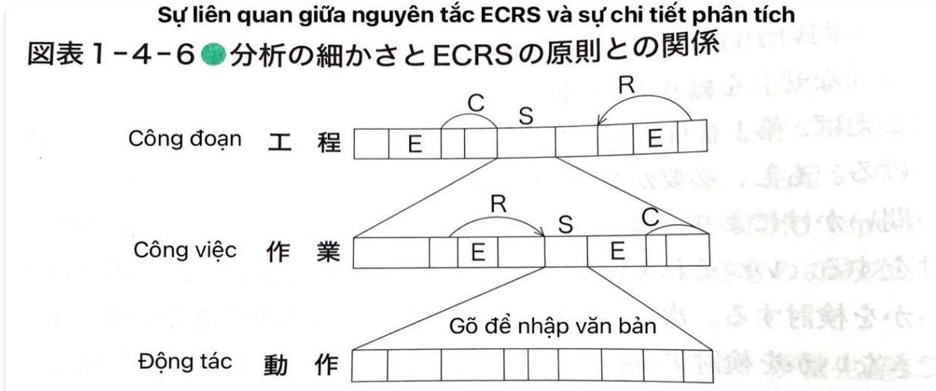

1. **動作経済の原則Nguyên tắc kinh tế vận hành**

**動作の分析**はギルプレス（E.B. Gilbreth）によって確立されたが、これをもとにして動作はかくあるべきであるという指針がその後の研究者によって提案された。

**Việc phân tích chuyển động** được thiết lập bởi E.B. Gilbreth và các nhà nghiên cứu tiếp theo đã đề xuất các hướng chuyển động phải như sau.

以下に示すのはギルプレスの直系の弟子であるバーンズ（R. M. Barnes）によりとりまとめられた**動作経済の原則**と呼ばれている動作の設計指針である。

Sau đây là những hướng dẫn thiết kế chuyển động được gọi là **nguyên tắc kinh tế chuyển động** do R. M. Barnes, một học trò trực tiếp của Gilpress biên soạn.

動作経済の原則（principles of motioneconomy）とは、「作業者が作業を行うとき、最も 合理的に作業を行うために適用される経験則」（JIS Z 8141：2022-5207）と定義される。

Các nguyên tắc của nền kinh tế chuyển động được định nghĩa tại (JIS Z 8141:2022-5207) là “quy tắc ngón tay cái được áp dụng để giúp người lao động thực hiện công việc của mình theo cách hợp lý nhất”

この原則は、身体の使用、作業場所、工具および設備の設計という 3 つに分類整理されており、人間の動作を考慮した最も代表的な作業設計の指針である。

Những nguyên tắc này được phân loại thành ba loại: sử dụng cơ thể, nơi làm việc, thiết kế công cụ và thiết bị, đồng thời là hướng dẫn tiêu biểu nhất cho thiết kế công việc có tính đến chuyển động của con người.

1. **身体の使用に関する原則 Nguyên tắc sử dụng cơ thể**

ア 両手の動作は同時に始め、また同時に終了するべきである Chuyển động của cả hai tay phải bắt đầu và kết thúc cùng một lúc イ 休息時間以外は、同時に両手をあそばせてはならない

Không để cả hai tay rảnh cùng một lúc ngoại trừ trong thời gian nghỉ ngơi.

ウ 両腕の動作は、反対方向に、対称に、かつ同時に行わなければならない

Động tác của cả hai tay phải được thực hiện theo hướng ngược nhau, đối xứng và đồng thời

エ 手および体の動作は、仕事を満足に行いうる最低の等級に限る。

chuyển động của tay và cơ thể phải được giới hạn ở mức thấp nhất để người lao động có thể thực hiện công việc một cách thỏa đáng.

**次の i）～v）はその等級を示している Phần i) đến v) sau đây cho biết cấp độ.**

* 1. 指の動作、i) chuyển động của ngón tay;
  2. 指および手首を含む動作、ii) chuyển động liên quan đến ngón tay và cổ tay;
  3. 指、手首、前腕を含む動作、iii) chuyển động liên quan đến ngón tay, cổ tay và cẳng tay;
  4. 指、手首、前腕、上腕を含む動作、iv) chuyển động liên quan đến ngón tay, cổ tay, cẳng tay và cánh tay trên;
  5. 指、手首、前腕、上腕、肩を含む動作（姿勢を崩さなくてはならない）

v) chuyển động liên quan đến ngón tay, cổ tay, cẳng tay, cánh tay trên và vai (phải duy trì tư thế tốt)

オ できるだけモノの力（運動量、惰性、はずみ）を利用して作業者を助ける。しかし、筋肉の力を用いてこれに打ち勝つ必要のある場合には、運動量を最小限にする

Sử dụng sức mạnh của sự vật (động lượng, quán tính, đà ) để giúp đỡ người lao động nhiều nhất có thể. Tuy nhiên, nếu bạn cần sử dụng sức mạnh cơ bắp để khắc phục điều này, hãy giảm thiểu số lượng bài tập bạn thực hiện.

カ ジグザグな動作や突然かつシャープに方向変換を行う直線運動より、スムーズに継続する手の動作のほうが好ましい

Chuyển động tay mượt mà, liên tục được ưu tiên hơn so với chuyển động ngoằn ngoèo hoặc chuyển động tuyến tính với sự thay đổi hướng đột ngột và sắc nét.

キ 弾道運動は制限された運動（固定）やコントロールされた運動よりもはるかに早く、容易であり、かつ正確である

Chuyển động đạn đạo nhanh hơn, dễ dàng hơn và chính xác hơn nhiều so với chuyển động giới hạn (cố định) hoặc có kiểm soát.

ク できるだけ楽で自然なリズムにより仕事ができるように仕事をアレンジする

Sắp xếp công việc của bạn sao cho bạn có thể làm việc theo nhịp điệu dễ dàng và tự nhiên nhất có thể.

ケ 注視の回数はできるだけ少なく、かつ注視対象が複数ある場合には、その間隔を短くする

Giảm thiểu số lần quan sát càng nhiều càng tốt và nếu có nhiều mục tiêu quan sát, hãy rút ngắn khoảng cách giữa chúng.

1. **作業場所に関する原則*NGUYÊN TẮC VỀ NƠI LÀM VIỆC***

**ア** の工具や原材料はすべて定位置に置く

Đặt tất cả các công cụ và nguyên liệu thô vào đúng vị trí.

**イ** 工具、原材料、制御装置は、使用点に近接しておく

Giữ dụng cụ, nguyên liệu thô và thiết bị điều khiển gần nơi sử dụng

**ウ** 原材料を使用点の近くへ運ぶには、重力利用の容器を使用する

Sử dụng thùng chứa trọng lực để vận chuyển nguyên liệu thô đến gần nơi sử dụng

**エ** できるだけ落とし送りを利用する

Tận dụng tối đa phương pháp thả và gửi đi

**オ** 原材料、工具は動作を最善の順序で行えるよう配置する

Sắp xếp nguyên liệu thô và dụng cụ sao cho các hoạt động có thể được thực hiện theo thứ tự tốt nhất.

**力** 視覚のために適切なコンディションを整える。満足な視覚を確保するための第一条件は良好な照明である

Tạo điều kiện thích hợp cho tầm nhìn. Điều kiện đầu tiên để đảm bảo tầm nhìn thỏa đáng là ánh sáng tốt.

**キ** 立ち作業や座り作業、いずれも容易に行えるように作業場所およびいすの高さをできるだけアレンジする

Sắp xếp khu vực làm việc và chiều cao ghế càng cao càng tốt để làm việc cả đứng và ngồi dễ dàng hơn.

**ク** 作業者が良好な姿勢をとれるタイプおよび高さのいすを各人に備える

Cung cấp cho mỗi công nhân một chiếc ghế có cùng loại và chiều cao để họ có thể duy trì tư thế tốt.

**図表 1-4-7** には最大作業域と正常作業域が示されている。

**Biểu đồ 1-4-7** thể hiện vùng làm việc tối đa và vùng làm việc bình thường.

図①において、最大作業域は肩を中心に手を動かせる実線の範囲であり、正常作業域は肘を固定して手を動かせる点線の範囲である。

Trong Hình 1, vùng làm việc tối đa là vùng được biểu thị bằng đường liền nơi bàn tay có thể di chuyển quanh vai và vùng làm việc bình thường là vùng được biểu thị bằng đường chấm nơi bàn tay có thể được di chuyển với khuỷu tay cố định

正常作業域は、腕を回せる限界があり、図②の色アミの範囲までがそれに当たる。

Trong khu vực làm việc bình thường, có một giới hạn mà cánh tay có thể xoay được và điều này tương ứng với phạm vi tô màu trong Hình 2.

図③おける他アミの範囲は、目の動きを伴うことなく両手同時に左右対称に動かせる範囲である。

Trong Hình 3, phạm vi chuyển động của người khác là phạm vi mà cả hai tay có thể di chuyển đối xứng cùng lúc mà không cần chuyển động mắt.

図④は高さ方向に関する作業域で、点線の範囲が正常作業域、実線の範囲が最大作業域となる。

Hình 4 thể hiện vùng làm việc theo hướng chiều cao, với đường chấm là vùng làm việc bình thường và đường liền nét là vùng làm việc tối đa.

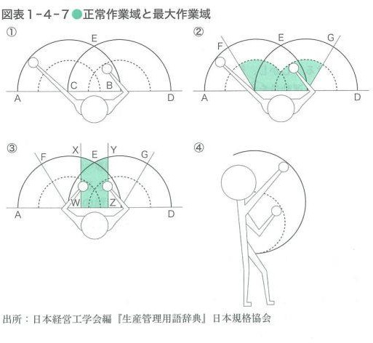

1. **工具や設備の設計に関する原則Nguyên tắc thiết kế dụng cụ, thiết bị**

ア 治具や取付具、または足操作の装置を用いたほうがいっそう有効にできる仕事では手を用いない

Không sửdụng tay cho các công việc có thểđược thực hiện hiệu quảhơn bằng cách sửdụng đồgá lắp, đồđạc cốđịnh hoặc thiết bịvận hành bằng chân

イ 工具はできるだけ組み合わせる

Kết hợp các công cụcàng nhiều càng tốt.

ウ 工具や原材料は、できるだけ前置きしなければならないエキーボードを打つときのように、おのおのの指が特定の働きをする場合、おのおのの指の固有能力に応じて作業量を区分するオレバー、ハンド・ホイール（手回しハンドル）、その他のコントロール装置は、作業者が体の位置を変えることが最も少なくて済み、かつ最大限のスピードで最も容易に操作できる位置に取り付けなければならない

Dụng cụ, nguyên liệu phải được đặt ởphía trước càng nhiều càng tốt. Khi mỗi ngón tay thực hiện một nhiệm vụcụthể, chẳng hạn nhưkhi gõbàn phím điện, có những dụng cụ, nguyên liệu cần được đặt ởphía trước nhau. và các bộđiều khiển khác phải được lắp ởvịtrí mà người lao động ít phải thay đổi vịtrí cơthểnhất và có thểvận hành dễdàng nhất ởtốc độtối đa.

**3. 作業改善 CẢI TIẾN CÔNG VIỆC**

**（1） 加工作業中のミス SAI SÓT TRONG QUÁ TRÌNH GIA CÔNG**

加工作業中のミスにはさまざまなものがある。たとえば、ネジ締め作業を考えて みると、ネジの種類の取り違え、本締めの忘れ、本数不足、工具の違いによる締めすぎ、ネジの折れや曲がり、工具の他の場所への接触による傷、ネジ自体の取り付け忘れなど多くのミスが考えられる。加工作業でのミスは、不適合品の発生に直接結びつくことが多く、注意を払い作業を遂行していく必要がある。しかしながら、細心の注意を払っても、人間のミスを減らすことはなかなかできない。

Có nhiều loại lỗi có thểmắc phải trong quá trình gia công. Ví dụ, nếu nghĩ vềcông việc siết vít, bạn có thểnhầm lẫn các loại vít, quên siết chặt lần cuối, không có đủvít, siết quá mức do sửdụng sai dụng cụ, vít bịgãy hoặc cong, trầy xước do sửdụng sai dụng cụ. dụng cụtiếp xúc với những nơi khác, ốc vít, v.v. Có thểxảy ra nhiều sai sót, chẳng hạn nhưquên lắp đặt thiết bị. Những sai sót trong quá trình gia công thường trực tiếp dẫn đến sản phẩm không đạt chất lượng nên cần phải chú ý trong công việc. Tuy nhiên, ngay cảkhi được cẩn thận tối đa, cũng khó có thểgiảm thiểu sai sót của con người.

このようなミスを防ぐ 1 つの方法としてポカよけがある。ポカよけは、ポカを防 ぐことである。人間がちょっとした気の緩みから犯すミスや過失を防止する、あるいはそれによって引き起こされる不具合を低減するための工夫である。ポカよけはフールプルーフとも呼ばれている。ポカミスの原因としては、①無意識、他への意識集中、注意散漫、②思い込み、技術上のうぬぼれ、先入観、体調不良、疲労、経験不足、教育不足、、標準作業の不遵守、、心の悩み、家庭の問題などがある。

Phòng tránh lỗi là một cách đểngăn chặn những sai lầm nhưvậy. Phòng tránh lỗi có nghĩa là ngăn chặn lỗi có thểxảy ra. Đây là một thiết bịđược thiết kếđểngăn chặn những sai sót mà con người mắc phải do sựlỏng lẻo nhẹhoặc đểgiảm bớt những vấn đềdo chúng gây ra. phòng tránh lỗi còn được gọi là hệthống gắn thiết bịan toàn . Nguyên nhân của những sai lầm bất cẩn là (1) vô ý thức, tập trung vào việc khác, mất tập trung, (2) giảđịnh, tựphụvềkỹthuật, định kiến, thểchất kém, mệt mỏi, thiếu kinh nghiệm, thiếu học vấn, kỷluật, không tuân thủtiêu chuẩn công việc. , rối loạn, vấn đềtâm thần, vấn đềgia đình, v.v.

ポカよけの方式として、機能による分類と、設定機能による分類がある。規制機能には、規制式と注意式がある。規制式は、異常が発生した場合、機械を停止するとか、クランプが解除されないというようにして作業の進行を停止させてしまい、連続して不適合品の発生を防止する方法である。注意式は、異常が発生したとき、作業者へ情報を音や光で知らせる方法である。この方法では、作業者が異常情報に気がつかないと異常の発生が止まらない。

Có hai loại phương pháp phòng tránh lỗi thường gặp : phân loại theo chức năng điều chỉnh và phân loại theo chức năng cài đặt. Chức năng điều chỉnh bao gồm loại quy định và loại thận trọng.

Phương pháp điều chỉnh là phương pháp dừng tiến độcông việc bằng cách dừng máy hoặc không nhảkẹp khi xảy ra sựbất thường, từđó ngăn cản việc sản xuất liên tục các sản phẩm không phù hợp. Phương pháp cảnh báo là phương pháp thông báo thông tin cho người vận hành bằng âm thanh hoặc ánh sáng khi có hiện tượng bất thường xảy ra. Trong phương pháp này, việc xuất hiện các bất thường sẽ không dừng lại trừkhi người vận hành nhận thấy thông tin bất thường.

設定機能は、接触式、定数式、動作のステップ式に分類される。接触式は、形状 の違いや大きさの違いにより、検知装置に接触するか否かにより異常を発見する方法である。定数式は、ネジ締め作業のように同じ動作を何回か繰り返す場合に、規定の回数の動作を行わなかったことを検知して異常を発見する方法である。動作のステップ式は、一定の動作で作業を行うはずのところ、その標準動作が行われないことを検知して異常を発見する方法である。

1. 検査作業のミス

検査におけるミスとして、第一種の誤りと第二種の誤りがある。第一種の誤りは、適合品であるにもかかわらず不適合品としてしまう誤りで、生産者危険とも呼ばれる。 第二種の誤りは、不適合品であるにもかかわらず適合品と判断してしまう誤りで、消費者危険とも呼ばれる。抜き取り検査では、第一種の誤りの確率 a と第二種の誤りの確率 β を決めてから検査方法が設計される。

検査作業では、あらかじめ決められた検査基準に照らし合わせて合否の判定を行う。したがって、検査基準が明確になっていなければならないが、目視検査ではその基準があいまいな場合がある。このような場合には、限度見本を作製し、目で見てわかるようにしておく必要がある。

Trong việc kiểm tra, có hai loại lỗi. Lỗi loại thứ nhất là lỗi khi coi một mặt hàng phù hợp như một mặt hàng không phù hợp, còn được gọi là nguy hiểm cho người sản xuất. Lỗi loại thứ hai là lỗi khi coi một mặt hàng không phù hợp như một mặt hàng phù hợp, còn được gọi là nguy hiểm cho người tiêu dùng. Trong kiểm tra lấy mẫu, phương pháp kiểm tra được thiết kế sau khi xác định xác suất lỗi loại thứ nhất a và xác suất lỗi loại thứ hai β.

Trong công việc kiểm tra, việc đánh giá phù hợp hay không phù hợp được thực hiện dựa trên tiêu chuẩn kiểm tra đã được xác định trước. Do đó, tiêu chuẩn kiểm tra phải rõ ràng, nhưng trong việc kiểm tra bằng mắt thường, tiêu chuẩn này có thể mơ hồ. Trong trường hợp như vậy, cần phải tạo ra một mẫu giới hạn để có thể nhìn thấy bằng mắt

1. 運搬作業のミス

運搬作業におけるミスの発生は、取る作業、運ぶ作業、置く作業でそれぞれ発生する。

Lỗi trong công việc vận chuyển có thể xảy ra trong các công việc như lấy, vận chuyển, và đặt.

1. 取る作業でのミス––取る対象物の間違え、取る個数の間違え、取るときの落下などが考えられる。必要なモノが必要なときに必要な量だけ供給されれば対象物や個数の間違いはなくすことができる。

たとえば、ピッキング作業では取るべき対象物がどこにあるかをランプによって指示するデジタルピッキングがある。また、対象物のコードをハンディターミナルなどで読み取り、検品を行う方法もある。取るときの落下については、対象物を直接もち上げて支えが手だけになることにより発生するので、たとえば別の支え具に滑らせて乗せるようにするとよい。取る作業でのミスを防ぐための要点は、物の置き方であるといえる。

Lỗi trong công việc lấy - Có thể xảy ra lỗi như lấy nhầm đối tượng, lấy sai số lượng, rơi khi lấy,

v.v. Nếu những thứ cần thiết được cung cấp đúng lượng vào đúng thời điểm cần thiết, thì có thể loại bỏ lỗi về đối tượng và số lượng. Ví dụ, trong công việc lựa chọn, có một hệ thống lựa chọn số liệu, nơi chỉ ra đối tượng cần lựa chọn ở đâu bằng đèn LED. Ngoài ra, cũng có phương pháp đọc mã của đối tượng bằng thiết bị di động và thực hiện kiểm hàng. Đối với việc rơi khi lấy, do việc

hỗ trợ chỉ bằng tay khi nâng đối tượng lên trực tiếp nên lỗi này xảy ra, vì vậy, ví dụ, nên dùng một dụng cụ hỗ trợ khác để trượt và đặt đối tượng lên. Điểm quan trọng để ngăn chặn lỗi trong công việc lấy là cách đặt vật.

1. 運ぶ作業でのミス––運搬中でのミスは、対象物への振動や落下による破損、他 との接触による汚れの付着、振動などによる搬送容器での定位置からのずれなどがある。これらは、搬送容器、搬送手段での振動の吸収だけではなく、床の段差や細かい凹凸をなくすことが必要となる。自動搬送機では、急発進·急停止を避ける運転を行えるようにコントロールする必要がある。また、他との接触については、通路の幅を考える際に、搬送具どうしの行き違い、追い越しの考慮も重要なポイントとなる。

Lỗi trong công việc vận chuyển - Lỗi trong quá trình vận chuyển bao gồm hư hỏng do rung lắc hoặc rơi của đối tượng, bám bẩn do tiếp xúc với vật khác, dịch chuyển từ vị trí cố định trong hộp vận chuyển do rung lắc, v.v. Đối với những lỗi này, không chỉ cần hấp thụ rung động của hộp vận chuyển và phương tiện vận chuyển, mà còn cần làm mịn các bậc thang và gờ nhỏ trên sàn. Trong máy vận chuyển tự động, cần phải điều khiển để tránh tăng tốc và dừng đột ngột. Ngoài ra, đối với việc tiếp xúc với vật khác, khi xem xét chiều rộng của lối đi, việc xem xét việc đi ngược chiều và vượt qua giữa các dụng cụ vận chuyển cũng là một điểm quan trọng.

1. 置く作業でのミス––運んでいる対象物を置くときのミスとしては、正しい置き 場に置かれない、正しい方向で置かれない、置くときの落下などが考えられる。保管場所は、置いておくだけの場所としての役割のほかに、供給され、取られる場所でもある。したがって、取りやすく、置きやすい設計にすること、何があるかがすぐにわかるように表示しておく必要がある。置く場所にガイドラインを設けることで、置く方向も指示できる。番号や品名では似た部品が存在する可能性があるので、その姿を明確にして、似たものとの違いの情報を明示し、目で見る管理を行うとよい。落下に対しては、取るときと同じように支えを手で行わず、手は対象物を滑らして置く場所に移動させるコントロールの役割をもたせることで避けることができる。

Lỗi trong công việc đặt - Lỗi khi đặt đối tượng đang vận chuyển bao gồm việc không đặt đúng nơi, không đặt đúng hướng, rơi khi đặt, v.v. Nơi lưu trữ không chỉ là nơi để đặt mà còn là nơi cung cấp và lấy. Do đó, cần phải thiết kế để dễ lấy và dễ đặt, và cần phải hiển thị để biết ngay những gì có. Bằng cách thiết lập hướng dẫn ở nơi đặt, cũng có thể chỉ dẫn hướng đặt. Vì có thể tồn tại các phần tương tự với số và tên sản phẩm, nên rõ ràng hình dạng của nó, thông tin về sự khác biệt với những thứ tương tự, và quản lý bằng mắt là tốt. Đối với việc rơi, giống như khi lấy, có thể tránh được bằng cách không hỗ trợ bằng tay, và tay có vai trò điều khiển để trượt đối tượng và di chuyển nó đến nơi đặt.

4. 治工具

1. 治工具の役割Vai trò của dụng cụ điều chỉnh

工具とは、「加工、締結などの作業に用いる器具」(JIS Z 8141:2022-1205)と定義され、工具類には、切削工具のほかに治具、取付具、型、限界ゲージおよび各種作業用具を含み、いずれも容易に移動できることが共通の特徴である。ただし、計測器は工具に含めない。治具またはジグは、英語で Jig と書き、工作用の固定、案内·ガイドの道具であり、その主たる機能は、対象物の保持(固定)と位置決め(案内·ガイド)である。工具は、それがないと作業が達成できない場合が多いが、治具は、それがなくても作業を行うことができる場合もある。しかし、治具を用いることで、作業が楽になる、作業精度が向上する、作業時間の短縮が図れる、品質が安定するなどという効果がある。そのため、一般に、治具は、市販の原材料·部品を組み合わせたり、または専用の治具を設計·製作して、最も効果的な治具を用いることが重要である。

Dụng cụ được định nghĩa là “công cụ được sử dụng trong các công việc như gia công, kết nối” (JIS Z 8141:2022-1205), và bao gồm các loại dụng cụ như dụng cụ cắt, dụng cụ điều chỉnh, phụ kiện lắp ráp, khuôn, đồ đo giới hạn và các dụng cụ làm việc khác nhau, tất cả đều có đặc điểm chung là có thể dễ dàng di chuyển. Tuy nhiên, các thiết bị đo lường không được coi là dụng cụ. Dụng cụ điều chỉnh hoặc jig, được viết là Jig trong tiếng Anh, là công cụ cố định, hướng dẫn dùng cho công việc, và chức năng chính của nó là giữ (cố định) và định vị (hướng dẫn) đối tượng. Dụng

cụ thường cần thiết để hoàn thành công việc, nhưng có những trường hợp công việc có thể được thực hiện mà không cần dụng cụ điều chỉnh. Tuy nhiên, việc sử dụng dụng cụ điều chỉnh có thể làm cho công việc trở nên dễ dàng hơn, cải thiện độ chính xác của công việc, rút ngắn thời gian làm việc, và cải thiện chất lượng. Do đó, nói chung, việc sử dụng dụng cụ điều chỉnh hiệu quả nhất, bằng cách kết hợp các nguyên liệu, phụ tùng có sẵn trên thị trường hoặc thiết kế, sản xuất dụng cụ điều chỉnh chuyên dụng, là rất quan trọng.

1. 治工具による作業の改善

Cải thiện công việc bằng cách sử dụng dụng cụ điều chỉnh

治具を用いることにより、作業性の向上を図ることができる。保持の機能の代表的な道具は万力である。たとえば、片手でのこぎりをもち、片手で板を押さえて切ることがある。保持の役割を万力にさせることで、両手をのこぎりの引く作業に集中することができ、作業精度の向上や作業時間の削減が図れる。治具のもう 1 つの機能である、軸の位置合わせを行う機能について考える。たとえば、キャップを右手にもち、本体を左手にもって位置決めを行っている作業がある。軸の方向は右手と左手の両方でそろえるか、たとえば左手にある本体は固定しておいて、右手でキャップの軸の方向を合わせることになる。この作業に対して箱の縁を利用して、キャップと本体の位置決めを、突き当てのガイドにより行うことで、両手で位置決めを行う必要がなくなり作業性がよくなる。この箱の縁が位置決めの治具の役割を果たしている。

工具についても、たとえば手で回すドライバーからエアドライバーや電動ドライバーのように連続して回転を与える工具を用いることで、作業時間の改善や力のかけ方の均一性が保証されて、品質の安定化が図れる場合もある。

以上のように、治具や工具の効果的な使用により改善に結びつくことが多い。また、このような道具の使用により、作業に制約が加わり、手の動きの自由度が少なくなることで、作業時間のバラツキを少なくできる場合もある。ただし、治工具の使用により固有技術の変更に結びつくことがあり、品質の確保の検証を十分に行う必要がある。 Việc sử dụng dụng cụ điều chỉnh có thể cải thiện hiệu suất làm việc. Một ví dụ điển hình về công cụ giữ chức năng là kẹp. Ví dụ, bạn có thể cầm lưỡi cưa bằng một tay và giữ tấm bằng tay kia để cắt. Bằng cách giao nhiệm vụ giữ cho kẹp, bạn có thể tập trung cả hai tay vào công việc kéo lưỡi cưa, từ đó cải thiện độ chính xác công việc và giảm thời gian làm việc. Hãy xem xét một chức năng khác của dụng cụ điều chỉnh, chức năng căn chỉnh trục. Ví dụ, có một công việc đặt vị trí khi bạn cầm nắp bằng tay phải và cầm thân máy bằng tay trái. Hướng trục có thể được căn chỉnh bằng cả hai tay phải và trái, hoặc ví dụ, thân máy ở tay trái được cố định và bạn căn chỉnh hướng trục của nắp bằng tay phải. Đối với công việc này, bằng cách sử dụng cạnh của hộp, bạn có thể định vị nắp và thân máy bằng cách dựa vào hướng dẫn chạm, từ đó không cần phải định vị bằng cả hai tay và hiệu suất làm việc sẽ tốt hơn. Cạnh của hộp này đóng vai trò là dụng cụ điều chỉnh định vị. Về dụng cụ, ví dụ, bằng cách sử dụng dụng cụ cung cấp sự quay liên tục như từ dụng cụ vặn tay sang dụng cụ vặn khí nén hoặc dụng cụ vặn điện, có thể cải thiện thời gian làm việc và đảm bảo đồng đều trong cách áp lực, từ đó ổn định chất lượng. Như đã nêu trên, việc sử dụng hiệu quả dụng cụ điều chỉnh và dụng cụ thường dẫn đến cải tiến. Ngoài ra, việc sử dụng các công cụ như vậy có thể thêm ràng buộc vào công việc, giảm độ tự do của động tác tay, từ đó có thể giảm biến động thời gian làm việc. Tuy nhiên, việc sử dụng dụng cụ điều chỉnh có thể dẫn đến thay đổi kỹ thuật đặc trưng, do đó cần phải thực hiện xác minh đảm bảo chất lượng một cách đầy đủ.

**第5節　PHẦN V: 5S**

学習のポイント

* 現場の改善で利用される 5S について、その考え方を知る。
* 5S における整理、整頓、清掃、清潔、躾(しつけ)について理解し、それらの相互関係を知る。
* 5S における整理、整頓、清掃、清潔、躾について、実務への利用方法を知る。

Hiểu về cách suy nghĩ của 5S, được sử dụng để cải thiện tại chỗ.

Hiểu về việc sắp xếp, sắp đặt, làm sạch, giữ sạch, và kỷ luật (đào tạo) trong 5S, và biết về mối quan hệ tương hỗ giữa chúng.

Biết cách sử dụng việc sắp xếp, sắp đặt, làm sạch, giữ sạch, và kỷ luật trong 5S vào thực tế.

1. 整理·整頓

1. 整理·整頓の考え方

5S とは、「職場の管理の前提となる整理、整頓、清掃、清潔、及びしつけ(躾)について、日本語ローマ字表記で頭文字をとったもの」(JISZ 8141:2022-5603)と定義され、海外では five S's と呼ばれ、日本語の言葉から生まれた職場の管理の方法として広く知られている。整理は、必要なものと不必要なものを区分し、不必要なものを捨てることであり、整頓は、必要なものを必要なときにすぐに使用できるように、決められた場所に準備しておくことである。

整理·整頓といわれるように、この 2 つの用語は対になって使用されるが、5S の第 1 段階は整理である。この段階で必要でないものが現場からなくなり、残った必要なものについて整頓するという順序になる。

先に述べた、5W1H の原則における what の問いかけや、ECRS の原則での E の適 用に対応していることがわかる。整理をするためには必要なものは何かというルールが必要である。たとえば、在庫品が現場にあるときに、どれだけ経ったら現場からなくすかを決めておかなければ、いつまでもそこに置かれることになる。整理することにより、邪魔なものが取り除かれるので、作業が容易になり、不必要なものが置かれなくなる。定期的に整理していけば、不必要なものがたまることがなくなる。必要なものかどうかの判断は、職場の作業内容や取り除いたときの影響などを考慮して行われる。

次の段階の整頓は、残った必要なものを容易に使用できるように決められた場所に置き、なくなったらすぐにわかるようにしておくことである。また、置きやすく、取りやすく 保管しておくことも重要である。整頓することによって、探したり取り出したりする時間を短縮することができる。複数のものを整頓するときには、先入先出法を適用したり、順序よく❹べたりすることで、作業の流れがスムーズになる。

5S là “một phương pháp quản lý nơi làm việc dựa trên việc sắp xếp, sắp đặt, làm sạch, giữ sạch, và kỷ luật (đào tạo), được lấy từ chữ cái đầu tiên của các từ tiếng Nhật được viết bằng chữ La Mã” (JISZ 8141:2022-5603) theo định nghĩa, được gọi là five S’s ở nước ngoài, và là một phương pháp quản lý nơi làm việc phổ biến ra khắp thế giới từ ngôn ngữ tiếng Nhật. Sắp xếp là việc phân loại những thứ cần thiết và không cần thiết, và loại bỏ những thứ không cần thiết, trong khi sắp đặt là việc chuẩn bị những thứ cần thiết tại nơi đã được chỉ định để có thể sử dụng ngay khi cần.

Như đã nói về việc sắp xếp và sắp đặt, hai thuật ngữ này thường được sử dụng cùng nhau, và bước đầu tiên của 5S là sắp xếp. Tại giai đoạn này, những thứ không cần thiết sẽ bị loại bỏ khỏi nơi làm việc, và sau đó sắp đặt những thứ cần thiết còn lại.

Như đã nói trước đó, ta có thể thấy rằng việc sắp xếp tương ứng với việc đặt câu hỏi what trong nguyên tắc 5W1H, và việc áp dụng E trong nguyên tắc ECRS. Để sắp xếp, bạn cần một quy tắc về những gì là cần thiết. Ví dụ, khi có hàng tồn kho tại nơi làm việc, nếu bạn không quyết định bao lâu thì phải loại bỏ nó khỏi nơi làm việc, nó sẽ được để ở đó mãi mãi. Việc sắp xếp sẽ loại bỏ những thứ phiền toái, làm cho công việc trở nên dễ dàng hơn, và không còn những thứ không cần thiết nữa. Nếu bạn sắp xếp định kỳ, những thứ không cần thiết sẽ không tích tụ. Việc quyết định xem một thứ có cần thiết hay không được thực hiện dựa trên nội dung công việc tại nơi làm việc và ảnh hưởng khi loại bỏ nó.

Giai đoạn tiếp theo, sắp đặt, là việc đặt những thứ cần thiết còn lại tại nơi đã được chỉ định để có thể sử dụng dễ dàng, và để biết ngay khi nó biến mất. Ngoài ra, việc lưu trữ sao cho dễ đặt và dễ lấy cũng rất quan trọng. Việc sắp đặt có thể giảm thời gian tìm kiếm và lấy ra. Khi sắp đặt nhiều mục, việc áp dụng phương pháp first in, first out hoặc sắp xếp theo thứ tự có thể làm cho quy trình công việc trở nên trơn tru.

1. 整理·整頓の実践の仕方 Cách thực hành sắp xếp và sắp đặt

整理のルールの基本は、時間的な制約である。いつまで使わなかったならば捨ててよいか、片付けてよいかを決めることである。赤札作戦と呼ばれる目で見る整理は、そのルールに則って、職場にある不必要なものに赤札を貼って片付ける対象物を決める手法である。移動しやすいものだけではなく、機械·設備も対象とするため、撤去費用がかかる場合にはすぐには対処できないこともある。そのような場合でも、不要設備一覧表を作成し、対象とするものを明確にしておくと効果がある。整頓は、どこに何をいくつ置くかを決め、それが見えるようにしておくことが重要である。いつも同じ場所に同じ姿で置いておくために、たとえば、ドライバーの姿を板に記してその上に置いて管理する方法がある。また、複数のファイルの背表紙全体にわたり斜め線を入れておくことで、使用されているファイルがどれなのかがわかるようにしておき、戻すときにもどこに戻したらよいかが一覧できる方法もある。これは、定位置を線により表示する方法である。また、複雑にならない範囲で色

による整頓も効果的である。

Quy tắc cơ bản của việc sắp xếp là ràng buộc về thời gian. Đó là việc quyết định khi nào bạn có thể vứt bỏ hoặc dọn dẹp một thứ nếu bạn không sử dụng nó trong một thời gian nhất định. Chiến lược gắn thẻ màu đỏ, được gọi là sắp xếp theo cách nhìn, là một phương pháp quyết định những vật dụng cần dọn dẹp bằng cách dán thẻ màu đỏ vào những thứ không cần thiết tại nơi làm việc theo quy tắc này. Không chỉ những thứ dễ di chuyển, mà cả máy móc và thiết bị cũng là đối tượng, do đó, có thể không thể xử lý ngay lập tức nếu phải trả phí để loại bỏ. Ngay cả trong trường hợp như vậy, việc tạo ra một danh sách thiết bị không cần thiết và làm rõ những thứ là đối tượng có hiệu quả. Việc sắp đặt là việc quyết định nơi đặt bao nhiêu thứ gì và giữ nó dễ nhìn. Để luôn đặt cùng một thứ ở cùng một nơi với cùng một hình dạng, ví dụ, có một phương pháp quản lý bằng cách ghi hình dạng của ổ đĩa lên tấm và đặt nó lên đó. Ngoài ra, bằng cách vẽ đường chéo trên toàn bộ bìa sau của nhiều tệp, bạn có thể biết tệp nào đang được sử dụng và khi bạn trả lại, bạn cũng có thể xem xét nơi nào để trả lại. Đây là một phương pháp hiển thị vị trí cố định bằng đường. Ngoài ra, việc sắp đặt theo màu sắc cũng hiệu quả trong phạm vi không phức tạp.

2. 清掃·清潔

1. 清掃·清潔の考え方

清掃は、必要なものに付いた異物を除去し、きれいな状態にすることであり、清潔とは、整理·整頓·清掃が繰り返され、汚れのない状態を維持していることである。清掃は、文字の意味から手にもった雑巾でふき清めることをいう。単に掃除をするだけではなく、どこにどのような異物が付くかを知り、その異物が出なくなるようにしていく活動が必要になる。検査することによって清掃の状態がチェックされる。機械や設備を清掃しておくと、その劣化を防止することに役立つ。清掃を行うことによって、安全で容易に作業することにつながる。常に整理·整頓·清掃を行い、職場を整備していくことによって、結果として常に清潔な職場が実現できる。清潔な環境が維持されると、職場の秩序が保たれ、整然とした状態で作業することができる。

Làm sạch là việc loại bỏ các chất lạ gắn vào những thứ cần thiết và giữ chúng trong tình trạng sạch sẽ, trong khi giữ sạch là việc duy trì một trạng thái không có bụi bẩn thông qua việc lặp lại việc sắp xếp, sắp đặt và làm sạch. Làm sạch, theo nghĩa đen của từ, nghĩa là lau sạch bằng khăn lau trong tay. Không chỉ là việc dọn dẹp, mà còn cần có hoạt động để biết chất lạ nào gắn vào đâu và làm sao để chất lạ đó không xuất hiện. Tình trạng làm sạch được kiểm tra bằng cách kiểm tra. Việc làm sạch máy móc và thiết bị có thể giúp ngăn ngừa sự suy giảm của chúng. Việc làm sạch dẫn đến việc làm việc an toàn và dễ dàng hơn. Bằng cách luôn luôn sắp xếp, sắp đặt và làm sạch, và bảo dưỡng nơi làm việc, kết quả là có thể thực hiện được một nơi làm việc luôn sạch sẽ. Khi môi trường sạch sẽ được duy trì, trật tự nơi làm việc được giữ gìn, và công việc có thể được thực hiện trong một trạng thái gọn gàng.

1. 清掃·清潔の実践の仕方

清掃の基本はみずから行うことである。自分で清掃することで、どこにどのようなゴミが付着するか、どこが汚れやすいかがわかり、対策をとりやすくなる。最終的には、そのゴミが出なくなるようにすることである。このような目で清掃をすることで、

機械·設備の不具合や故障原因がつかめるかもしれない。清掃が機械·設備の点検作業も兼ねて行えることになる。

整理·整頓·清掃の活動は一時的では意味がない。継続して職場の清潔が保てなけ れば 5S の活動をする価値がない。そのために、定期的にこれらの活動を行い、また予防していく方策を検討する必要がある。整理については、定期的に一斉チェックを行い、また不要物が発生しないしくみを考案することが大切である。整頓については、戻さなくてもよい(手を放したら戻ってくれる)しくみや自動的に整列するしくみをつくったり、清掃については、汚れを定期的に除去したり、汚れても自動的に清掃されるしくみや、汚れが発生しないしくみを考えることも重要である。

Nguyên tắc cơ bản của việc làm sạch là tự mình thực hiện. Khi tự mình làm sạch, bạn sẽ biết rác gắn vào đâu và nơi nào dễ bẩn, từ đó dễ dàng đưa ra biện pháp. Mục tiêu cuối cùng là làm cho rác không xuất hiện nữa. Khi làm sạch theo cách này, bạn có thể nhận ra nguyên nhân hỏng hóc hoặc sự cố của máy móc và thiết bị. Việc làm sạch cũng có thể kết hợp với công việc kiểm tra máy móc và thiết bị.

Hoạt động sắp xếp, sắp đặt và làm sạch không có ý nghĩa nếu chỉ là tạm thời. Nếu không duy trì được sự sạch sẽ tại nơi làm việc một cách liên tục, không có giá trị nào trong việc thực hiện hoạt động 5S. Vì vậy, cần phải thực hiện định kỳ các hoạt động này và xem xét các biện pháp phòng ngừa. Đối với việc sắp xếp, quan trọng là thực hiện kiểm tra toàn diện định kỳ và nghĩ ra cách để không tạo ra đồ không cần thiết. Đối với việc sắp đặt, tạo ra hệ thống mà bạn không cần phải trả lại (nếu bạn buông tay, nó sẽ trở lại) hoặc hệ thống tự động sắp xếp, và đối với việc làm sạch, quan trọng là loại bỏ định kỳ bụi bẩn, tạo ra hệ thống tự động làm sạch khi bẩn hoặc hệ thống không tạo ra bụi bẩn.

3. 躾(しつけ) (1)躾の考え方

躾は、決めたことを必ず守り習慣づけることをいう。躾は、日本で作られた文字である。その意味は、もともと裁縫の用語であり、本縫いの前に縫い目を維持しておくために仮に縫い付けておく「仕付け」から発生しているといわれている。仕付けを行うことにより、型が崩れないようにできるわけである。

躾が実現されていると、特に指示や注意がなくとも、決められた服装で、正しい 作業手順に従って、整理·整頓·清掃·清潔などの決められたルールをいつも守る習慣が身についていることにある。したがって、守るべきルールの妥当性や必要性が十分に検討され、職場の全員に理解され、徹底されていなければならない。守るべきルールの解釈が人によって異なったり、誤解されたりしないようにルールは明確でなければならない。このルールの必要性や重要性についても周知し、実践している状態をチェックし、習慣化されるまで教育していくことが大切である。

Kỷ luật, hoặc “shitsuke”, nghĩa là việc tuân thủ và làm cho việc tuân thủ các quy định trở thành thói quen. “Shitsuke” là một từ được tạo ra ở Nhật Bản. Ý nghĩa gốc của nó đến từ thuật ngữ may vá, nói về việc tạm thời khâu để giữ đường khâu trước khi khâu chính, được gọi là “shitsuke”, từ đó người ta cho rằng nó đã phát triển. Việc thực hiện “shitsuke” giúp giữ cho hình dạng không bị biến dạng.

Khi kỷ luật được thực hiện, mà không cần chỉ dẫn hoặc chú ý đặc biệt nào, thói quen tuân thủ luôn luôn các quy tắc đã định, như mặc đồng phục đã quy định, tuân theo các quy trình làm việc đúng, và tuân thủ các quy tắc về sắp xếp, sắp đặt, làm sạch, giữ sạch, sẽ trở thành một phần của bản thân. Do đó, sự hợp lý và cần thiết của các quy tắc cần tuân thủ phải được xem xét kỹ lưỡng, được hiểu và thực hiện một cách toàn diện bởi tất cả mọi người trong nơi làm việc. Các quy tắc cần tuân thủ phải rõ ràng để không bị hiểu lầm hoặc giải thích khác nhau bởi mỗi người. Cũng quan trọng là việc tuyên truyền rộng rãi về sự cần thiết và quan trọng của các quy tắc này, kiểm tra tình trạng thực hiện, và tiếp tục giáo dục cho đến khi nó trở thành thói quen.

(2)躾の実践の仕方

躾は型にはめることであり、その型、すなわちルールが決まっていなければ、躾は実行できない。したがって、職場において守るべきルールをつくることが躾の条件である。新しく決められたルールはそれまで職場では行ってこなかったことが多い。そのためには旧来の習慣を全員参加で変えていく必要がある。また、習慣化するためには自己啓発の活動も必要となる。守るべきルールを明確にするためには、これを明文化しておく必要があり、周知するためには掲示しておくことも重要である。ルールが守られていない場面が発見されたなら、ただちに注意喚起を行い、そのルールを守ることの必要性を確認して、ルール遵守が習慣化されるように啓蒙し、指導していくことが必要である。また、実情に合わないルールは、廃止したり、変更したりして、守るべきルールの見直しも行われなければならない。

Kỷ luật, hoặc “shitsuke”, là việc tuân thủ và làm cho việc tuân thủ các quy định trở thành thói quen. Nếu không có một “khuôn mẫu”, hay quy tắc, thì không thể thực hiện kỷ luật. Do đó, việc tạo ra các quy tắc cần tuân thủ tại nơi làm việc là một điều kiện của kỷ luật. Các quy tắc mới được thiết lập thường là những điều mà nơi làm việc chưa từng thực hiện trước đây. Vì vậy, cần phải thay đổi thói quen cũ với sự tham gia của tất cả mọi người. Ngoài ra, để hóa thói quen, cần phải có các hoạt động tự giáo dục. Để làm rõ các quy tắc cần tuân thủ, cần phải ghi rõ chúng, và để tuyên truyền, cần phải đăng chúng. Nếu phát hiện ra tình huống mà quy tắc không được tuân thủ, cần phải ngay lập tức gọi ý, xác nhận sự cần thiết của việc tuân thủ quy tắc đó, giáo dục và hướng dẫn để việc tuân thủ quy tắc trở thành thói quen. Ngoài ra, cần phải xem xét lại các quy tắc cần tuân thủ, loại bỏ hoặc thay đổi các quy tắc không phù hợp với thực tế.

第 1 章 理解度チェック 次の設問に、〇X で解答しなさい(解答·解説は後段参照)。

生産統制は、製品の過剰生産を抑制するための活動である。 作業管理に関する次の記述のうち、誤っているものはどれか。

1. 仕事に投入される資源は、素材から製品になる資源と、その変化を助けるための手段となる資源に分類できる。
2. 事後処理に含まれる活動には、後始末、不適合品への対応、報告がある。
3. 管理余裕は、作業余裕と用達余裕とに分類できる。

E の分析手法に関する次の記述のうち、正しいものはどれか。

1. 工程分析には、製品工程分析、作業者工程分析、運搬工程分析などがあり、どの分析でも同じ記号が共通して用いられる。
2. 時間研究で用いられるストップウォッチには、1 分間を 100 に区切った DM という単位がある。

作業改善の進め方に関する次の記述のうち、誤っているものはどれか。

1. 分析的アプローチは、あるべき姿の分析を行い、具体案に結びつけていく方法である。
2. 作業システムの設計は、方法研究と作業測定から構成されている。
3. 作業域に関する表現で、腕を伸ばして描いた円弧の内側は、最大作業域と呼ばれている。

5S に関する次の記述のうち、正しいものはどれか。

1. 5S の第 1 段階は整頓である。
2. 整頓を行う活動の 1 つとして、色分けをして管理することがある。

Chương 1: Kiểm tra mức độ hiểu

Hãy trả lời các câu hỏi sau bằng cách chọn đúng (〇) hoặc sai (X) (xem phần giải đáp và giải thích ở phần sau).

Quản lý sản xuất là hoạt động nhằm kiềm chế việc sản xuất quá mức sản phẩm. Trong các mô tả sau về quản lý công việc, cái nào là sai?

1 Các nguồn lực được đầu tư vào công việc có thể được phân loại thành nguồn lực từ nguyên liệu trở thành sản phẩm và nguồn lực trở thành phương tiện để hỗ trợ sự thay đổi đó.

1. Các hoạt động bao gồm trong xử lý sau cùng bao gồm việc dọn dẹp, xử lý sản phẩm không phù hợp, và báo cáo.
2. Phần dư quản lý có thể được phân loại thành phần dư công việc và phần dư đạt được. Trong các mô tả sau về phương pháp phân tích E, cái nào là đúng?
3. Phân tích quy trình bao gồm phân tích quy trình sản phẩm, phân tích quy trình công nhân, phân tích quy trình vận chuyển, v.v., và trong mọi phân tích, cùng một ký hiệu được sử dụng chung.
4. Đồng hồ bấm giờ được sử dụng trong nghiên cứu thời gian có đơn vị DM, chia 1 phút thành 100 phần.

Trong các mô tả sau về cách tiến hành cải tiến công việc, cái nào là sai?

1. Phương pháp phân tích là phương pháp phân tích hình mẫu nên có và dẫn đến kế hoạch cụ thể.
2. Thiết kế hệ thống công việc được cấu thành từ nghiên cứu phương pháp và đo lường công việc.
3. Trong biểu thị liên quan đến khu vực làm việc, phần bên trong của đường cong vẽ bằng cách duỗi tay ra được gọi là khu vực làm việc tối đa.

Trong các mô tả sau về 5S, cái nào là đúng?

1. Bước đầu tiên của 5S là sắp đặt.
2. Một trong những hoạt động thực hiện sắp đặt là quản lý bằng cách phân loại màu sắc.

解答·解說

生産統制は、機械の故障、資材の納入遅れ、作業者の欠勤等が原因で生産計画どおりに物事が運ばない場合に、計画と実績のズレを調整する活動である。

3X

管理余裕は、作業余裕と職場余裕に分類できる。

20

1 について、工程分析で用いられる記号は、製品工程分析と作業者工程分析では共通だが、運搬工程分析では別の記号が用意され

ている。

1X

分析的アプローチは現状の分析を行い、問題点を探し、改善案を見いだす方法である。

2 O

整頓の活動には、取りやすく置きやすい、目で見てすぐわかるようにするなどがあり、色分けによる管理もその活動の 1 つである。

1 について、5S の第 1 段階は、必要なものと不必要なものを分類し、不必要なものをなくすのが整理である。

Giải đáp và giải thích:

Quản lý sản xuất là hoạt động điều chỉnh sự chênh lệch giữa kế hoạch và thực tế khi các vấn đề như hỏng máy, trễ cung cấp nguyên liệu, nhân viên nghỉ làm, v.v. làm cho việc sản xuất không diễn ra theo kế hoạch.

3X Phần dư quản lý có thể được phân loại thành phần dư công việc và phần dư nơi làm việc. 20

1. Trong phân tích quy trình, các ký hiệu được sử dụng trong phân tích quy trình sản phẩm và phân tích quy trình công nhân là giống nhau, nhưng trong phân tích quy trình vận chuyển, các ký hiệu khác được sử dụng.

1X Phương pháp phân tích là phương pháp phân tích tình hình hiện tại, tìm ra vấn đề và tìm ra giải pháp cải tiến.

2 O Trong các hoạt động sắp đặt, việc dễ lấy, dễ đặt, dễ nhìn ngay lập tức, v.v. là quan trọng, và quản lý bằng cách phân loại màu sắc cũng là một trong những hoạt động đó.

1. Bước đầu tiên của 5S là sắp xếp, nghĩa là phân loại những thứ cần thiết và không cần thiết, và loại bỏ những thứ không cần thiết.

**第２章 CHƯƠNG II 工程管理基礎**

この章のねらい **Mục tiêu của chương này**

工程管理は、需要の 3 要素(QCD=品質·コスト·納期)のうち時間(納期)に焦点を当てた管理が基本となる。つまり、工程管理は「納期の遵守と生産期間の短縮」および

「必要な生産数量の確保」を主要な目的に置いている。

第 2 章では、この工程管理の基礎を修得することをねらいとし、初めに工程管理の目的、工程管理を構成する生産計画と生産統制の管理業務の全体像を把握する。次に、生産を 考えるときの基礎となる生産形態の分類と生産管理システムの違いを学ぶ。

また、生産計画における期間別の計画としての日程計画、日程計画と❹行して進められる工数計画との関係を学び、さらに、生産計画で立てた目標納期と目標数量を達成できるように製造活動を統制する生産統制について、その管理業務(製作手配、作業手配、作業統制、事後処理)の内容と、対応する生産計画の管理業務との関係を学ぶ。

Quản lý công đoạn tập trung vào việc quản lý thời gian (đến hạn) trong ba yếu tố của nhu cầu (QCD = chất lượng, chi phí, đến hạn). Nói cách khác, quản lý công đoạn tập trung vào “tuân thủ đến hạn và rút ngắn thời gian sản xuất” cũng như “đảm bảo số lượng sản phẩm cần thiết”.

Trong Chương 2, chúng ta học cách nắm vững cơ bản của quản lý công đoạn. Đầu tiên, chúng ta sẽ hiểu mục tiêu của quản lý công đoạn và tổng quan về nhiệm vụ quản lý trong kế hoạch sản xuất và kiểm soát sản xuất. Tiếp theo, chúng ta sẽ tìm hiểu về phân loại hình thức sản xuất và sự khác biệt giữa các hệ thống quản lý sản xuất, điều này là cơ sở cho việc suy nghĩ về sản xuất.

Chúng ta cũng sẽ tìm hiểu về kế hoạch thời gian trong kế hoạch sản xuất, mối quan hệ giữa kế hoạch thời gian và kế hoạch công việc được thực hiện song song. Ngoài ra, chúng ta sẽ tìm hiểu về kiểm soát sản xuất, mục tiêu của nó là đảm bảo hoạt động sản xuất đạt được mục tiêu về thời hạn và số lượng sản phẩm đã đề ra trong kế hoạch sản xuất. Các nhiệm vụ quản lý trong kiểm soát sản xuất bao gồm: sắp xếp sản xuất, sắp xếp công việc, kiểm soát công việc và xử lý sau sản xuất .

**第１節: PHẦN I****: 工程管理の考え方**

学習のポイント

* 工程管理は生産計画と生産統制から構成されることをとらえ、相互の関連性を考慮しつつ、1 工程管理の目的、2 工程管理の業務構成、3 工程管理の管理特性、4 生産計画と在庫、5 生産統制と緩衝機能、の課題について学ぶ。
* 工程管理の業務構成では、生産計画と生産統制のそれぞれの管理業務の構成と、双方の管理業務の関係性について学ぶ。そのうえで、生産計画の諸管理業務を、日程計画に関係する期間別の計画と要素別の計画の観点から体系的に理解する。
* 工程管理の管理特性については、時間特性と数量特性、そして工数と日程の管理特性という 2 つの観点があることを示す。
* 生産計画と在庫では、まず在庫の対象である資材の分類を確認し、その後で、資材の 適正な在庫をもつことの利点と、在庫量が増えすぎることの欠点について示す。さらに、在庫と生産期間との関連性について、サプライチェーン、在庫ポイントなどの概念を通して解説する。
* 最後の生産統制と緩衝機能では、計画に対して、実績に差異が生じた場合には、その差異を吸収し、変動を減少させる方策が必要になり、そのためにはあらかじめ余裕となる緩衝を組み込む必要があることを理解する。

1 . 工程管理の目的と意義

工程管理を広義にとらえて生産管理と同義とする場合がある。しかし本節では、狭義の立場をとることとし、その狭義の工程管理は、所定の品質·原価の製品を保って、定められた生産量だけ、予定した納期に合わせて生産を完了するために、生産計画し、必要な資源を調達し、その計画と実績との差異を生産統制することである。

**Quản lý công đoạn** có thể được hiểu rộng rãi là tương đương với **quản lý sản xuất**. Tuy nhiên, trong phần này, chúng ta sẽ tiếp cận từ góc độ hẹp hơn. Quản lý công đoạn theo góc độ hẹp nhằm duy trì sản phẩm với chất lượng và giá thành xác định, hoàn thành sản xuất theo kế hoạch với số lượng sản phẩm đã định và đúng thời hạn dự kiến. Để làm được điều này, quản lý công đoạn bao gồm việc lập kế hoạch sản xuất, huy động tài nguyên cần thiết và kiểm soát sự khác biệt giữa kế hoạch và thực tế.

QCD(Quality=品質、Cost=コスト、Delivery=納期)は、顧客の満足を得るための需要の 3 要素ともいわれ、広義の生産管理の目的にもつながっている。特に工程管理の目

的は、需要の 3 要素の中でも時間管理に焦点を置いている。つまり、「納期の遵守と生産期間(生産リードタイム)の短縮」および「必要な生産数量の確保」を主要な目的に置いている。その際、「生産性の向上や操業度の維持」と「仕掛品、在庫量の適正化と減少」にも配慮することにより、工程管理費用ないしは製造原価の低減、さらには生産·販売·物流活動の統合化やジャストインタイム化によってトータルコストの低減を図ることを目指している。

Trong quản lý công đoạn, chúng ta tập trung vào quản lý thời gian, một trong ba yếu tố của nhu

cầu để đạt được sự hài lòng của khách hàng (QCD: Quality=chất lượng, Cost=chi phí,

Delivery=thời gian giao hàng). Mục tiêu của quản lý công đoạn là tuân thủ thời hạn giao hàng và

rút ngắn thời gian sản xuất (thời gian sản xuất từ khi đặt hàng đến khi giao hàng). Đồng thời, quản lý công đoạn cũng đảm bảo đủ số lượng sản phẩm cần thiết.

Để đạt được mục tiêu này, chúng ta cần xem xét cả việc cải thiện năng suất và duy trì hiệu suất hoạt động, cũng như quản lý tối ưu hóa số lượng hàng tồn kho và hàng đang thực hiện. Mục tiêu cuối cùng là giảm chi phí quản lý công đoạn hoặc chi phí sản xuất, thậm chí đạt được sự tích hợp giữa sản xuất, tiếp thị và hoạt động vận chuyển thông qua phương pháp Just-In-Time (JIT).

1. 納期の遵守

納期を確保することは、顧客が要求する時期までに、要求された数量を供給することであり、価格や品質と同様に取引上の絶対条件となる。

顧客から信用を得て、顧客と契約した期日に納品するためには次のことに留意すべきである。

1. 適切な納期で注文をとること
2. 生産計画どおりに生産すること

なお、1 についてはムリな注文をなるべく避けることであるが、それには生産に必要な標準的な期間(後述する基準日程という)を決めておき、それに基づいて受注活動を行うべきである。2 は精度の高い生産計画を立てることであるが、それには受注情報の信頼性や計画資料の精度を向上させることが必要である。

**Đảm bảo thời hạn giao hàng** là việc cung cấp số lượng sản phẩm được yêu cầu đến khách hàng đúng vào thời điểm họ yêu cầu. Điều này là điều kiện tối quan trọng trong giao dịch, tương tự như giá cả và chất lượng.

Để đạt được việc giao hàng đúng thời hạn và xây dựng niềm tin từ khách hàng, chúng ta cần chú ý đến các điểm sau:

**Nhận đơn hàng đúng thời hạn**: Tránh nhận những đơn hàng không thể thực hiện được. Để làm điều này, chúng ta nên xác định một khoảng thời gian chuẩn (gọi là **lịch trình tham chiếu**) dựa trên thời gian cần thiết để sản xuất.

**Sản xuất theo kế hoạch**: Để đảm bảo thời hạn giao hàng, chúng ta cần lập kế hoạch sản xuất chính xác. Điều này đòi hỏi cải thiện độ tin cậy của thông tin đơn hàng và độ chính xác của tài liệu kế hoạch.

Nhớ rằng, việc duy trì hiệu suất sản xuất và tối ưu hóa số lượng hàng tồn kho cũng đóng vai trò quan trọng trong việc đạt được mục tiêu quản lý công đoạn và giảm thiểu chi phí sản xuất.

1. 生産期間の短縮

生産期間を短縮するためには、図表 2-1-1 に示したようにその構成要素である製 品の設計期間、資材の調達期間、製造期間を短縮しなければならない。生産期間の短縮によって、短納期注文への対応や受注予測の精度が向上するので受注競争が有利になる。また、仕掛品や貯蔵品が減るので運転資金が節減され、資本の回転率が向上するとともに、納期確保の容易化、生産活動の向上、製造原価の引き下げなどの効果が期待できる。生産期間が受注期間(受注納期)より長い場合には、受注してから生産に着手したのでは、納期までに製品を完成できない。この場合は、生産期間を短縮するか、先行手配(見込調達や見込生産)をする必要がある。

**Việc rút ngắn thời gian sản xuất** đòi hỏi chúng ta phải giảm thiểu các yếu tố cấu thành của nó, bao gồm thời gian thiết kế sản phẩm, thời gian huy động tài nguyên và thời gian sản xuất, như được thể hiện trong biểu đồ 2-1-1. Việc rút ngắn thời gian sản xuất giúp cải thiện khả năng đáp ứng đơn hàng gấp và tăng độ chính xác trong dự báo đơn hàng, từ đó cải thiện khả năng cạnh tranh trong việc nhận đơn hàng. Ngoài ra, việc giảm số lượng hàng đang thực hiện và hàng tồn kho giúp tiết kiệm vốn hoạt động và tăng tỷ suất quay vòng vốn, đồng thời dễ dàng đảm bảo thời hạn giao hàng, cải thiện hoạt động sản xuất và giảm chi phí sản xuất.

Trong trường hợp thời gian sản xuất dài hơn thời gian đặt hàng (thời hạn giao hàng), nếu chúng ta chỉ bắt đầu sản xuất sau khi đã nhận đơn hàng, thì không thể hoàn thành sản phẩm đúng thời hạn giao hàng. Trong tình huống này, chúng ta cần rút ngắn thời gian sản xuất hoặc thực hiện các biện pháp tiên phong (như dự đoán huy động tài nguyên hoặc dự đoán sản xuất).

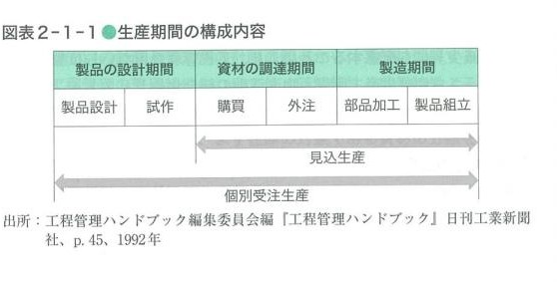

1. 生産期間に含まれる製造期間の短縮

Rút ngắn thời gian sản xuất trong thời gian sản xuất

生産期間の中で特に製造期間を短縮するためには、仕掛品を低減することが効果的であり、逆に、仕掛品を減らすことにより製造期間が短縮できる。つまり、製造期間は、加工期間·組立期間·検査期間·運搬期間および停滞期間によって構成されるが、なかでも仕掛品として停滞している期間が著しく長いからである一般的には、全生産期間に占める停滞期間は 6 割から 8 割といわれている。

Để rút ngắn thời gian sản xuất, đặc biệt là trong thời gian sản xuất, việc giảm sản phẩm đang trong quá trình sản xuất là hiệu quả, và ngược lại, việc giảm sản phẩm đang trong quá trình sản xuất có thể rút ngắn thời gian sản xuất. Nói cách khác, thời gian sản xuất bao gồm thời gian gia công, thời gian lắp ráp, thời gian kiểm tra, thời gian vận chuyển và thời gian đứng yên, nhưng thời gian đứng yên dưới dạng sản phẩm đang trong quá trình sản xuất đặc biệt dài. Nói chung, thời gian đứng yên chiếm từ 60% đến 80% của toàn bộ thời gian sản xuất.”

1. 稼働率の向上Cải thiện tỷ lệ hoạt động

多種少量生産では、必要最小限の適切な仕掛品を保有し、それが作業者や設備の手待ちを防止し、稼働率の向上につながる効果がある場合がある。つまり、適度な仕掛品があれば、人や機械の操業度を維持できるので、正確な生産予定が立てられる。その反面、前述したように多すぎる工程間および工程内の仕掛品は、生産期間の長期化を招くことになるので注意を必要とする。

Trong sản xuất đa dạng, số lượng nhỏ, việc sở hữu các sản phẩm đang trong quá trình sản xuất tối thiểu cần thiết có thể ngăn chặn việc chờ đợi của người lao động và thiết bị, và có thể có hiệu quả trong việc cải thiện tỷ lệ hoạt động. Nói cách khác, nếu có một lượng sản phẩm đang trong quá trình sản xuất vừa phải, bạn có thể duy trì mức độ hoạt động của con người và máy móc, do đó, bạn có thể lập kế hoạch sản xuất chính xác. Mặt khác, như đã nói ở trên, quá nhiều sản phẩm đang trong quá trình sản xuất giữa các quy trình và trong quy trình có thể dẫn đến việc kéo dài thời gian sản xuất, do đó cần phải cẩn thận.

2. 工程管理の構成

1. 生産計画と生産統制 Kế hoạch sản xuất và kiểm soát sản xuất

ここでは、生産計画と生産統制のそれぞれに含まれる管理業務の構成と、双方の管理業務の関係性について述べる。図表 2-1-2 に、生産計画と生産統制のそれぞれに含まれる管理業務の構成を示した。

まず、生産計画に関係する計画活動は、手順計画、工数計画、日程計画、材料計画·外注計画·購入計画、人員計画·設備計画·治工具計画である。

一方、生産統制を構成する統制活動は、製作手配、作業手配(作業割当、作業準備、作業指示、作業指導)、作業統制(進捗管理、余力管理、現品管理)、事後処理である。

Ở đây, tôi sẽ trình bày về cấu trúc của các công việc quản lý được bao gồm trong kế hoạch sản xuất và kiểm soát sản xuất, cũng như mối quan hệ giữa các công việc quản lý của cả hai. Hình 2- 1-2 cho thấy cấu trúc của các công việc quản lý được bao gồm trong kế hoạch sản xuất và kiểm soát sản xuất. Đầu tiên, các hoạt động kế hoạch liên quan đến kế hoạch sản xuất bao gồm kế hoạch thủ tục, kế hoạch công việc, kế hoạch lịch trình, kế hoạch vật liệu · kế hoạch ngoại vi · kế hoạch mua hàng, kế hoạch nhân sự · kế hoạch thiết bị · kế hoạch công cụ. Mặt khác, các hoạt động kiểm soát tạo thành kiểm soát sản xuất bao gồm sắp xếp sản xuất, sắp xếp công việc (phân công công việc, chuẩn bị công việc, chỉ dẫn công việc, hướng dẫn công việc), kiểm soát công việc (quản lý tiến trình, quản lý dư lực, quản lý sản phẩm hiện tại), và xử lý sau cùng.

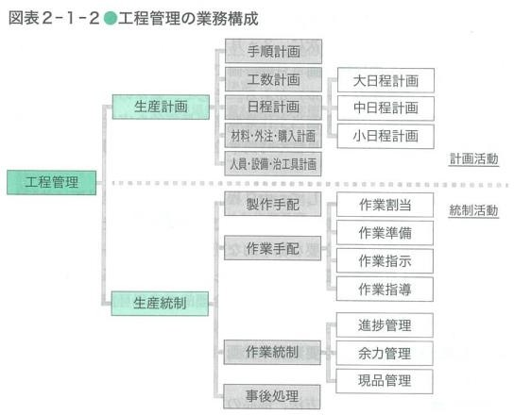

1. 期間別の計画と要素別の計画 Kế hoạch theo thời gian và kế hoạch theo yếu tố

Ⅰ ,生産計画における期間別の計画(日程計画)

Kế hoạch theo thời gian trong kế hoạch sản xuất (Kế hoạch lịch trình)

生産計画における日程計画は、図表 2-1-3 に示すように大·中·小日程計画のように分けられる。このような日程計画には、短期経営計画と深い関連性をもつ大日程計画 (年度や半年計画で、事業部や工場全体のスケジュール)がある。次に、3 ヵ月先の内示計

画から 1 ヵ月先の確定計画などを含む中日程計画(月度計画で、工場内の部門別や工程別、製品品種ごとのスケジュール)がある。そして、個々の製品に対する作業者や機械への詳 細な作業割当や作業順序の最終的な実行計画である小日程計画(週間にわたる日単位や時間単位ごとの作業者別·機械別のスケジュール)がある。

後述する工数計画に対応して、中日程計画および小日程計画は❹行して進められるべきものである。日程計画では基準日程(資材調達や製造などを含めた生産活動に必要な標準的な期間)をもとに各工程での作業の着手日と完了日の予定を決めるのに対して、その後の工数計画では各工程の負荷と能力の調整に重点を置き、合理的で実現可能なスケジュールを設定する。

Kế hoạch lịch trình trong kế hoạch sản xuất, như hình 2-1-3 cho thấy, có thể được chia thành kế hoạch lịch trình lớn, trung bình và nhỏ. Các kế hoạch lịch trình như vậy bao gồm kế hoạch lịch trình lớn (kế hoạch hàng năm hoặc nửa năm, lịch trình cho toàn bộ phòng ban hoặc nhà máy) có mối liên hệ sâu sắc với kế hoạch kinh doanh ngắn hạn. Tiếp theo là kế hoạch lịch trình trung bình (kế hoạch hàng tháng, lịch trình cho từng bộ phận hoặc quy trình, từng loại sản phẩm trong nhà máy) bao gồm kế hoạch chỉ thị 3 tháng trước và kế hoạch xác định 1 tháng trước. Và cuối cùng là kế hoạch lịch trình nhỏ (lịch trình cho từng công nhân hoặc máy móc theo ngày hoặc giờ trong tuần) là kế hoạch thực hiện cuối cùng cho việc phân công công việc chi tiết và thứ tự công việc cho từng sản phẩm. Đối với kế hoạch công việc sẽ được đề cập sau này, kế hoạch lịch trình trung

bình và nhỏ nên được thực hiện song song. Trong kế hoạch lịch trình, dựa trên lịch trình chuẩn (thời gian tiêu chuẩn cần thiết cho các hoạt động sản xuất bao gồm mua sắm và sản xuất), ngày bắt đầu và ngày hoàn thành dự kiến cho công việc tại mỗi quy trình được xác định. Trong khi đó, trong kế hoạch công việc sau đó, trọng tâm được đặt vào việc điều chỉnh tải và khả năng của mỗi quy trình, thiết lập một lịch trình hợp lý và khả thi.

Ⅱ, 生産計画における主な要素別の計画

Kế hoạch theo yếu tố chính trong kế hoạch sản xuất

1. 手順計画 Kế hoạch thủ tục

手順計画によって、作業方法、部品の加工順序、製品の組立順序、各工程で活用する機械·治工具·人員、(標準)作業時間などを決定する。

一般に、手順計画の大部分は、実際の製造活動を実施する段階以前の上位の計画段階での管理機能であり、主として生産技術部門が担当する生産システム設計(工程設計)および作業システム設計の業務に関係している。

Kế hoạch thủ tục quyết định phương pháp làm việc, thứ tự gia công các bộ phận, thứ tự lắp ráp sản phẩm, máy móc, công cụ, nhân viên được sử dụng ở mỗi quy trình, và thời gian làm việc (tiêu chuẩn). Nói chung, phần lớn kế hoạch thủ tục là chức năng quản lý ở giai đoạn kế hoạch cấp cao trước khi thực hiện các hoạt động sản xuất thực tế, chủ yếu liên quan đến công việc thiết kế hệ thống sản xuất (thiết kế quy trình) và thiết kế hệ thống công việc do phòng kỹ thuật sản xuất phụ trách."

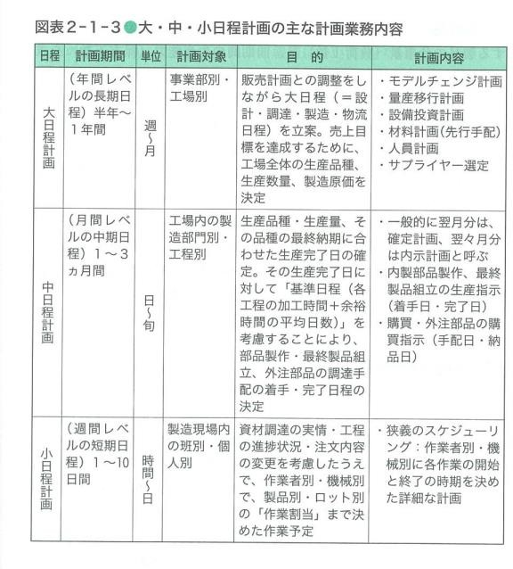

1. 工数計画 Kế hoạch công việc

工数計画では、所定の計画期間(普通は 1 ヵ月)に所定の職場で生産する製品の仕事量(負荷工数)と、同期間の生産能力(保有工数)を求め、両者の差(余力)が最小となるように、両者を調整する。

Trong kế hoạch công việc, chúng ta xác định lượng công việc (công việc tải) và khả năng sản xuất (công việc sở hữu) của sản phẩm được sản xuất tại một nơi làm việc cụ thể trong một khoảng thời gian cụ thể (thông thường là 1 tháng), và điều chỉnh cả hai để sự khác biệt (dư lực) giữa chúng đạt tối thiểu.

Ⅲ 生産統制における主な要素別の計画

Kế hoạch theo yếu tố chính trong kiểm soát sản xuất

生産統制は、当初の生産計画時に立てた目標納期と目標生産数量をできる限り達成できるように製造活動を統制することである。具体的には生産計画と製造活動という 2 つの業務間にあって、生産計画と製造活動の実績との差異、さらには差異が生じた原因を的確に把握して、必要な場合には再計画やそのための作業変更や対策を講じる。

生産統制の管理業務を実施順序に従って大別すると、製作手配、作業手配(差立)、作業統制、事後処理という 4 段階に分けられる。生産計画との対応について作業手配(差立)を取り上げると、小日程計画の作業着手日程の統制が、ここでの管理業務となる。 Kiểm soát sản xuất là việc kiểm soát các hoạt động sản xuất để đạt được mục tiêu thời gian giao hàng và số lượng sản xuất đã đặt ra trong kế hoạch sản xuất ban đầu càng nhiều càng tốt. Cụ thể, giữa hai công việc là kế hoạch sản xuất và hoạt động sản xuất, chúng ta cần hiểu rõ sự khác biệt giữa kế hoạch sản xuất và kết quả thực tế của hoạt động sản xuất, và nguyên nhân gây ra sự khác biệt, và nếu cần, chúng ta sẽ thực hiện kế hoạch lại và thay đổi công việc hoặc biện pháp cho điều này. Các công việc quản lý của kiểm soát sản xuất có thể được chia thành bốn giai đoạn theo thứ tự thực hiện: sắp xếp sản xuất, sắp xếp công việc (phân biệt), kiểm soát công việc, và xử lý sau cùng. Nếu chúng ta xem xét sắp xếp công việc (phân biệt) tương ứng với kế hoạch sản xuất, thì việc kiểm soát lịch trình bắt đầu công việc của kế hoạch lịch trình nhỏ trở thành công việc quản lý ở đây.

1. 緩衝機能の重要性Tầm quan trọng của chức năng đệm

生産計画に対して、実績に差異が生じた場合には、その差異を吸収し、変動を減少させる方策が必要になる。そのために生産計画や工程編成の際に、あらかじめ余裕となる緩衝(Buffer)を組み込むことがある。

生産計画において、適当な種類と大きさの緩衝をもつことにより変動が吸収されるならば、需要への適応性は高くなる。反面、その緩衝規模が大きくなると、それを維持するコストは大きくなる。

変動に対する緩衝機能をもたないと、緩衝に要するコストは小さくなるが反対に需要への適応性の低下による損失や統制機能を働かせるコストが大きくなる。

Đối với kế hoạch sản xuất, khi có sự khác biệt so với kết quả thực tế, cần có biện pháp để hấp thụ sự khác biệt đó và giảm biến động. Để làm điều đó, trong quá trình lập kế hoạch sản xuất và tổ chức quy trình, chúng ta thường tích hợp một lượng đệm (Buffer) dự phòng. Trong kế hoạch sản xuất, nếu biến động có thể được hấp thụ bằng cách sở hữu một lượng đệm phù hợp và đủ lớn, thì khả năng thích ứng với nhu cầu sẽ cao hơn. Ngược lại, khi quy mô đệm tăng lên, chi phí để duy trì nó cũng sẽ tăng lên. Nếu không có chức năng đệm đối với biến động, chi phí cho đệm sẽ giảm nhưng ngược lại, mất mát do giảm khả năng thích ứng với nhu cầu và chi phí để kích hoạt chức năng kiểm soát sẽ tăng lên.

1. 緩衝の種類 Các loại đệm

緩衝の種類には次のような 3 つの方策がある。

1. モノによる緩衝(原材料·部品·仕掛品·製品在庫など)
2. 能力による緩衝(予備人員·機械、残業、外注など)
3. 時間による緩衝(余裕のある納期·日程計画など)

このうち、特に重要なモノによる緩衝について述べる。

Có ba phương pháp cho các loại đệm như sau: 1 Đệm dựa trên vật liệu (nguyên liệu, phụ tùng, sản phẩm đang trong quá trình sản xuất, hàng tồn kho, v.v.) 2 Đệm dựa trên khả năng (nhân viên dự phòng, máy móc, làm thêm giờ, thuê ngoài, v.v.) 3 Đệm dựa trên thời gian (thời hạn giao hàng linh hoạt, kế hoạch lịch trình, v.v.) Trong số này, tôi sẽ đề cập đến đệm dựa trên vật liệu, một loại đặc biệt quan trọng.

1. 原材料·部品在庫 Kho nguyên liệu và phụ tùng

生産計画どおりに原材料·部品が納入されない場合は、計画変更による原材料·部品の使用種類や使用数量に対する品切れ防止のために、原材料·部品の安全在庫が必要になる。 Nếu nguyên liệu và phụ tùng không được cung cấp theo kế hoạch sản xuất, thì cần có một kho an toàn cho nguyên liệu và phụ tùng để ngăn chặn việc hết hàng do thay đổi kế hoạch về loại và số lượng nguyên liệu và phụ tùng sử dụng.

1. 仕掛品在庫Kho sản phẩm đang trong quá trình sản xuất

仕掛品在庫は、各工程間で緩衝としての役割を果たすことから、各工程が独立性をもち、前後の工程の制約なしに効率的な生産ができる。仕掛品在庫の活用として次のようなも のがある。

1 各工程間で生産能力のバランスを考えるとき、主要工程がしばしばボトルネック工程であることがあり、この工程の前に仕掛品の中間在庫を置き、この工程の生産能力の向上を図ることによって全工程の生産能力を上げることが期待できる。

2 生産設備の故障、品質不適合などの予測困難な要因による生産時間ロスを工程内で防止できる。

生産期間が長い場合に、標準品を中間的な仕掛品在庫として見込みによる先行生産をしておけば、受注があってから製品を完成するまでの生産期間を短縮できる。

しかしながら、仕掛品在庫が増えすぎると、在庫費用が増大することに加えて、生産リードタイムが長くなり、顧客受注に対する短納期対応ができなくなる。さらに、先の在庫費用に加えて、在庫回転率が低下するために財務的にも不利となる。

Kho sản phẩm đang trong quá trình sản xuất đóng vai trò như một đệm giữa các quy trình, cho phép mỗi quy trình hoạt động độc lập và sản xuất hiệu quả mà không bị ràng buộc bởi các quy trình trước và sau. Có một số cách sử dụng kho sản phẩm đang trong quá trình sản xuất như sau: 1 Khi cân nhắc cân đối khả năng sản xuất giữa các quy trình, quy trình chính thường là quy trình tạo ra nút thắt cổ chai. Đặt kho sản phẩm đang trong quá trình sản xuất ở giữa trước quy trình này, cải thiện khả năng sản xuất của quy trình này có thể tăng khả năng sản xuất của toàn bộ quy trình. 2 Có thể ngăn chặn mất thời gian sản xuất do các yếu tố khó dự đoán như hỏng thiết bị sản xuất, không phù hợp với chất lượng, v.v. trong quy trình. Nếu thời gian sản xuất dài, sản xuất trước các sản phẩm tiêu chuẩn như sản phẩm đang trong quá trình sản xuất ở giữa có thể rút ngắn thời gian sản xuất từ khi nhận đơn đặt hàng cho đến khi hoàn thành sản phẩm. Tuy nhiên, nếu kho sản phẩm đang trong quá trình sản xuất tăng quá nhiều, chi phí kho sẽ tăng lên, thời gian dẫn đầu sản xuất sẽ dài ra, và không thể đáp ứng nhanh chóng đối với đơn đặt hàng của khách hàng. Hơn nữa, ngoài chi phí kho trước đó, tỷ lệ quay vòng kho giảm, dẫn đến bất lợi về mặt tài chính.

1. 製品在庫 Kho sản phẩm

製品在庫の緩衝があると、販売による需要の変動の影響を、生産計画や生産工程に直接受けることが避けられるために(独立性)、生産能力を安定して使うことができ、経済的に生産できる。

生産のロットまとめを行い(ロットサイズ在庫とも呼ぶ)、リードタイムを考慮した生産計画を立てるために、在庫管理が重要な役割を果たす。まとめて生産すれば 1 回の段取で済むために低いコストで生産できる。つまり量産効果という在庫理由に基づく在庫である。

ただし、製品在庫が多すぎると保管費用の増大、資金悪化、在庫の陳腐化を引き起こし、一方、製品在庫が少なすぎて品切れを起こすと販売機会を失うというトレードオフ関係 になる。

Nếu có đệm kho sản phẩm, sự biến động của nhu cầu do bán hàng có thể tránh không ảnh hưởng trực tiếp đến kế hoạch sản xuất và quy trình sản xuất (độc lập), do đó có thể sử dụng khả năng sản xuất ổn định và sản xuất kinh tế. Để lập kế hoạch sản xuất dựa trên thời gian dẫn đầu và tổng hợp sản xuất (còn được gọi là kho kích thước lô), quản lý kho đóng một vai trò quan trọng. Nếu sản xuất theo lô, chỉ cần một lần lấy hàng, có thể sản xuất với chi phí thấp. Nói cách khác, đây là kho dựa trên lý do hiệu quả sản xuất hàng loạt. Tuy nhiên, nếu kho sản phẩm quá lớn, chi phí bảo quản sẽ tăng, tài chính sẽ xấu đi, và kho sẽ bị lỗi thời, ngược lại, nếu kho sản phẩm quá ít và gây ra tình trạng hết hàng, sẽ mất cơ hội bán hàng. Đây là một mối quan hệ đánh đổi.

**第2節: PHẦN II 生産形態の分類**

**PHÂN LOẠI HÌNH THÁI SẢN XUẤT**

学習のポイント

* 製品がどのように作り込まれていくかという観点からは、装置型生産と組立型生産に 大別される。本節では、後者の組立型生産を対象とした生産形態の分類について述べる。
* 生産形態の分類としては、1 受注の仕方による分類、2 生産品種と生産量による分類、

3 製品の流し方による分類、が挙げられる。

Từ góc độ cách một sản phẩm được tạo ra, có thể chia thành hai loại: sản xuất dựa trên thiết bị và sản xuất dựa trên lắp ráp. Phần này sẽ nói về phân loại hình thức sản xuất dựa trên lắp ráp.

Có thể phân loại hình thức sản xuất theo 1) cách đặt hàng, 2) loại sản phẩm và số lượng sản xuất,

3) cách dòng sản phẩm chảy.

製品がどのように作り込まれていくかという観点からは、装置型生産と組立型生産に大 別される。まず、装置型生産とは、1 つの素材が後工程になるごとに加工が加えられて、扇形に広がるような形でいろいろな製品に変化する生産形態になる。一方、組立型生産では、いろいろな原材料から部品を自社の工場内で製作したり、あるいは外部から調達してきたものを集めて、それらの部品を順次組み立てて製品を完成させる形態である。本節では、後者の組立型生産を対象とした生産形態の分類について述べる。

生産システムを生産形態の観点からとらえると、モノの流れと情報の流れが有機的に結合されて構成されているものといえる。生産形態とは、主に前者のモノの流れのほうの違いの特徴をとらえたものである。

生産形態の分類にはさまざまなものがあるが、図表 2-2-1 に示したように、1 受注と生産の時期、2 生産品種と生産量の違い、3 製品の流し方、によって分けることがある。

生産管理の見地からは、業種や企業規模の大小よりも、生産形態のほうが重要である。したがって、生産形態はそのままにしておいて、生産管理の方法のみを改善しても、その効果には限界がある。

Từ góc độ cách một sản phẩm được tạo ra, có thể chia thành sản xuất dựa trên thiết bị và sản xuất dựa trên lắp ráp. Đầu tiên, sản xuất dựa trên thiết bị là hình thức sản xuất mà một nguyên liệu được gia công thêm vào sau mỗi quy trình và biến đổi thành nhiều sản phẩm khác nhau theo hình dạng một quạt. Mặt khác, trong sản xuất dựa trên lắp ráp, các phần tử từ nhiều nguyên liệu được tự sản xuất trong nhà máy của chúng tôi hoặc được thu thập từ bên ngoài, và các phần tử này được lắp ráp theo thứ tự để hoàn thành sản phẩm. Phần này sẽ nói về phân loại hình thức sản xuất dựa trên lắp ráp. Khi xem xét hệ thống sản xuất từ góc độ hình thức sản xuất, có thể nói rằng đó là một thứ được tạo thành từ sự kết hợp hữu cơ của dòng chảy vật chất và dòng chảy thông tin. Hình thức sản xuất chủ yếu nắm bắt đặc điểm khác biệt của dòng chảy vật chất. Có nhiều cách phân loại hình thức sản xuất, nhưng như hình 2-2-1 đã chỉ ra, có thể phân loại theo 1) thời điểm đặt hàng và sản xuất, 2) sự khác biệt về loại sản phẩm và số lượng sản xuất, 3) cách dòng sản phẩm chảy. Từ góc độ quản lý sản xuất, hình thức sản xuất quan trọng hơn so với ngành công nghiệp và kích thước doanh nghiệp. Do đó, ngay cả khi chỉ cải thiện phương pháp quản lý sản xuất mà giữ nguyên hình thức sản xuất, hiệu quả sẽ có giới hạn.

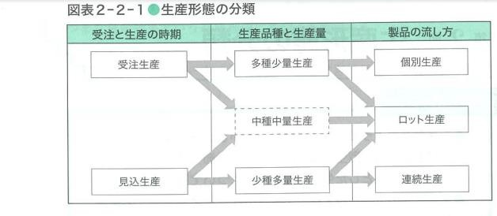

1. 受注の仕方による分類Phân loại theo cách đặt hàng

受注の仕方による分類による視点として、図表 2-2-2 に受注生産と見込生産の一般的な分類を示した。

Từ góc độ phân loại theo cách đặt hàng, Hình 2-2-2 đã chỉ ra phân loại thông thường của sản xuất theo đơn đặt hàng và sản xuất dự kiến.

受注生産とは、「顧客が定めた仕様の製品を生産者が生産する形態。注釈 1 見込生産を改めて、受注生産の特徴を取り込んだ生産形態にすることを受注生産化という」 (JIS Z 8141:2022-3204)と定義される。つまり受注生産は、顧客からの注文に基づいて製品仕様を決定し、製品の生産を行うものである。最終組立会社と部品供給業者(サプライヤー)との企業間取引でよく見られる生産形態である。顧客の注文に対応しながら製品仕様を決め、製品の完成を待ってくれる納期の間に、確実に購入してくれるものを調達する場合を、プロジェクト型の受注生産と呼び、専用工作機械や船舶またはビル建設などがその例である。

Sản xuất theo đơn đặt hàng được định nghĩa là ‘hình thức mà nhà sản xuất sản xuất sản phẩm theo thông số kỹ thuật mà khách hàng đã xác định. Chú thích 1 Sửa đổi sản xuất dự kiến, hình thức sản xuất bao gồm các đặc điểm của sản xuất theo đơn đặt hàng được gọi là hóa sản xuất theo đơn đặt hàng’ (JIS Z 8141:2022-3204). Nói cách khác, sản xuất theo đơn đặt hàng là việc xác định thông số kỹ thuật sản phẩm dựa trên đơn đặt hàng từ khách hàng và tiến hành sản xuất sản phẩm. Đây là hình thức sản xuất thường thấy trong giao dịch giữa các công ty với nhà cung cấp phụ tùng (nhà cung cấp). Trong khi đáp ứng đơn đặt hàng của khách hàng và xác định thông số kỹ thuật sản phẩm, trong thời gian chờ hoàn thành sản phẩm, họ mua những thứ mà họ chắc chắn sẽ mua, trường hợp này được gọi là sản xuất theo dự án, và máy móc chuyên dụng, tàu hoặc xây dựng tòa nhà là ví dụ về điều này.

見込生産では、顧客を逃さないために、素材をあらかじめ購入し、受注前に計画的に生産し、在庫品として蓄えておき、注文に応じて出荷する。この見込生産とは、

「生産者が市場の需要を見越して企画·設計した製品を生産し、不特定な顧客を対象として市場に出荷する形態」(JIS Z8141:2022-3203)と定義される。

Trong sản xuất dự kiến, để không để khách hàng thoát, họ mua nguyên liệu trước, sản xuất theo kế hoạch trước khi nhận đơn đặt hàng, lưu trữ như hàng tồn kho, và giao hàng theo đơn đặt hàng. Sản xuất dự kiến này được định nghĩa là ‘hình thức mà nhà sản xuất sản xuất sản phẩm đã được lên kế hoạch và thiết kế dựa trên nhu cầu thị trường và giao hàng cho khách hàng không xác định trên thị trường’ (JIS Z8141:2022-3203).

受注生産と見込生産の区分は、製品仕様(たとえばデザイン、機能、性能、品質、その他の規格、価格など)の確定時期によって判断することができる。

Phân loại sản xuất theo đơn đặt hàng và sản xuất dự kiến có thể được xác định dựa trên thời điểm xác định thông số kỹ thuật sản phẩm (ví dụ: thiết kế, chức năng, hiệu suất, chất lượng, các tiêu chuẩn khác, giá cả, v.v.)

受注生産では、注文を受けて初めて製品仕様が明確にされる。一方、見込生産では、たとえば市場調査や需要予測などの適切な手段により、顧客のニーズに合致した製品仕様を受注以前に確定しておく。つまり見込生産は、生産の工程、作業、生産要素などの基本的な事柄が明確で、生産計画が立てやすい。これに対して受注生産は、製品仕様は受注する以前は不確実なために、生産の基本的事柄が既知でなく、生産計画は立てにくい傾向がある。

Trong sản xuất theo đơn đặt hàng, thông số kỹ thuật sản phẩm được xác định rõ ràng chỉ sau khi nhận được đơn đặt hàng. Ngược lại, trong sản xuất dự kiến, ví dụ, thông qua các phương tiện thích hợp như nghiên cứu thị trường và dự báo nhu cầu, thông số kỹ thuật sản phẩm phù hợp với nhu cầu của khách hàng được xác định trước khi nhận đơn đặt hàng. Nói cách khác, sản xuất dự kiến là khi các vấn đề cơ bản của sản xuất, như quy trình, công việc, yếu tố sản xuất, v.v., rõ ràng, và dễ dàng lập kế hoạch sản xuất. Ngược lại, trong sản xuất theo đơn đặt hàng, thông số kỹ thuật sản phẩm không chắc chắn trước khi đặt hàng, do đó, các vấn đề cơ bản của sản xuất không được biết, và có xu hướng khó lập kế hoạch sản xuất

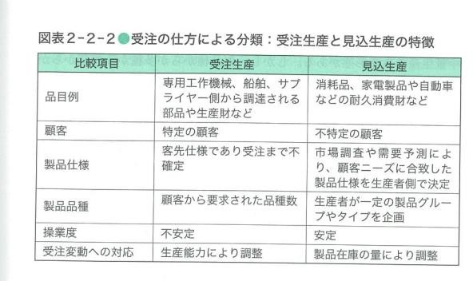

2. 生産品種と生産量による分類

Phân loại theo loại sản phẩm và số lượng sản xuất

製品別の生産量(生産数量および所要工数)の多少によって、少種多量生産と多種少量生産とに大別されるが、両者の中間的段階として中種中量生産の生産形態がある。しかし、何品種からが多種か、何個からが多量か、といった区分は製品の生産特性によって異なるため、一般的な定量的基準は決められない。

Dựa vào số lượng sản xuất của từng sản phẩm (số lượng sản xuất và công việc cần thiết), có thể chia thành sản xuất ít loại nhiều lượng và sản xuất nhiều loại ít lượng, nhưng có một giai đoạn trung gian là sản xuất trung bình loại trung bình lượng.Tuy nhiên, phân loại như “từ bao nhiêu loại trở lên là nhiều loại” hay “từ bao nhiêu cái trở lên là nhiều lượng” sẽ khác nhau tùy thuộc vào đặc tính sản xuất của sản phẩm, do đó không thể xác định tiêu chuẩn định lượng chung.

つまり、少量とか多量ということは、単に数量の問題だけではなく、製品の加工 時間や組立時間(所要工数)に関係する。たとえば、5 千個とか 1 万個とかいっても、小物プレス加工なら、段取替えが頻繁に行えるので、それぞれの加工作業は短時間に完了し、管理的には少量生産とみなす。しかし、1 台の自動車の加工·組立に長時間を要するような生産の場合には、月々の生産量が 5 千台、1 万台でも多量生産とみなされる。

Nói cách khác, việc phân loại thành ít lượng hay nhiều lượng không chỉ liên quan đến vấn đề số lượng mà còn liên quan đến thời gian gia công và thời gian lắp ráp (công việc cần thiết) của sản phẩm. Ví dụ, ngay cả khi nói là 5000 cái hay 10000 cái, nếu là công việc dập nhỏ, có thể thay đổi giai đoạn thường xuyên, do đó mỗi công việc gia công sẽ hoàn thành trong thời gian ngắn, và từ góc độ quản lý, nó được coi là sản xuất ít lượng. Tuy nhiên, trong trường hợp sản xuất mà việc gia công và lắp ráp một chiếc xe hơi mất nhiều thời gian, ngay cả khi sản lượng hàng tháng là 5000 chiếc, 10000 chiếc, nó cũng được coi là sản xuất nhiều lượng.

さらに、製品品種の区分については、単に製品の規格(サイズ別や識別など)だけを考えるのではなく、生産管理の立場からは、段取替えを要する場合に、品種が変わったとみなすことがある。つまり、製品規格に多少の違いがあっても、段取替えをせずに継続して生産できるならば同一品種とみなして差し支えないことがある。

Hơn nữa, về việc phân loại loại sản phẩm, không chỉ xem xét tiêu chuẩn sản phẩm (như kích thước hoặc nhận dạng) mà còn từ góc độ quản lý sản xuất, có trường hợp coi là thay đổi loại khi cần thay đổi giai đoạn. Nói cách khác, ngay cả khi có một số sự khác biệt về tiêu chuẩn sản phẩm, nếu có thể tiếp tục sản xuất mà không cần thay đổi giai đoạn, nó có thể được coi là cùng một loại mà không gây ra vấn đề.

一般的に、典型的な流れ作業(コンベヤシステムを用いる場合が多い)は少種多量生産、多量のロット生産は中種中量生産、個別生産や少量のロット生産は多種少量生産になる傾向がある。

Nói chung, công việc dòng chảy điển hình (thường sử dụng hệ thống băng chuyền) có xu hướng là sản xuất ít loại nhiều lượng, sản xuất lô nhiều lượng là sản xuất trung bình loại trung bình lượng, sản xuất riêng lẻ hoặc sản xuất lô ít lượng có xu hướng là sản xuất nhiều loại ít lượng.

(1)少種多量生産 Sản xuất ít loại nhiều lượng

少ない品種をそれぞれ多量に生産する形態であり、見込生産方式および連続生産方式と類似した特性をもち、この代表的な例はコンベヤラインを用いた流れ生産方式である。以下に少種多量生産の特徴と留意すべき点を示す。

1 見込生産による計画的生産で、高い操業度を維持することが前提となる。

2 ライン生産に適しており、高い生産性、多量で低コスト、高品質の製品の生産を目指している。

3 適切なマーケティング活動をくみ取り、タイミングのよい新製品の開発·生産·販売が経営を左右する。

4 生産量が減少した場合、イニシャルコストが大きいために設備投資の回収が困難となる危険性もあるため、周到な計画と準備が必要となる。

Đây là hình thức sản xuất mỗi loại với số lượng lớn, có đặc điểm tương tự với phương pháp sản xuất dự kiến và phương pháp sản xuất liên tục, và ví dụ điển hình là phương pháp sản xuất dòng chảy sử dụng dây chuyền. Dưới đây là các đặc điểm và điểm cần lưu ý của sản xuất ít loại nhiều lượng. 1 Sản xuất theo kế hoạch dự kiến, việc duy trì một mức độ hoạt động cao là điều kiện tiên quyết. 2 Phù hợp với sản xuất dòng, nhằm mục tiêu sản xuất sản phẩm chất lượng cao, nhiều lượng và chi phí thấp. 3 Tích hợp các hoạt động tiếp thị phù hợp, việc phát triển, sản xuất và bán hàng sản phẩm mới đúng thời điểm có thể ảnh hưởng đến quản lý. 4 Khi số lượng sản xuất giảm, do chi phí ban đầu lớn, có nguy cơ khó khăn trong việc thu hồi đầu tư vào thiết bị, do đó, cần có kế hoạch và chuẩn bị cẩn thận.

(2)多種少量生産 Sản xuất nhiều loại ít lượng

多くの品種を少しずつ生産する方式であり、先の少種多量生産と比較して、生産管理の立場からするとやりにくい面が多い。資材管理面からは部品の種類が多くなるため棚卸資産の負担額が増え、機種切り替えの頻発により生産性が低下するなど、難しい生産形態である。

Đây là hình thức sản xuất nhiều loại với số lượng nhỏ. So với sản xuất ít loại nhiều lượng, từ góc độ quản lý sản xuất, hình thức này có nhiều khía cạnh khó khăn hơn. Từ góc độ quản lý vật tư, do số lượng loại phụ tùng tăng lên, giá trị tồn kho tăng lên, và do thường xuyên chuyển đổi loại máy, năng suất sản xuất giảm, đây là một hình thức sản xuất khó khăn.

すなわち、製品品種が多いために、生産数量や納期も多様になる。生産工程の多 様性については、原材料や部品から製品を生産する手順が多様であるため、生産工程の 流れがそれぞれの製品について異なり、工程の流れも交錯する。製品の品種ごとの需要量の伸びしだいで生産設備の能力に過不足が生じ、残業やシフト交替などの稼働時間の延長をもたらすことがある。外部や内部の環境条件の不確実性については、受注品の仕様·数量·納期の変更、それに伴う設計変更、特急品への対応、外部からの購入品(原材料、部品)の欠品や納期遅れなどの対策が必要になる。

Nói cách khác, do có nhiều loại sản phẩm, số lượng sản xuất và thời hạn giao hàng cũng trở nên đa dạng. Về sự đa dạng của quy trình sản xuất, do các bước để sản xuất sản phẩm từ nguyên liệu và phụ tùng là đa dạng, dòng chảy của quy trình sản xuất khác nhau cho từng sản phẩm, và dòng chảy của các quy trình cũng giao nhau. Tùy thuộc vào sự tăng trưởng của số lượng nhu cầu cho từng loại sản phẩm, có thể xảy ra thiếu hoặc dư khả năng sản xuất của thiết bị, có thể dẫn đến việc kéo dài thời gian hoạt động như làm thêm giờ hoặc chuyển ca.Về sự không chắc chắn của điều kiện môi trường bên ngoài và bên trong, cần có các biện pháp cho việc thay đổi thông số kỹ thuật, số lượng, thời hạn giao hàng của sản phẩm đặt hàng, thay đổi thiết kế đi kèm với đó, đáp ứng sản phẩm khẩn cấp, thiếu hàng hoặc chậm giao hàng của sản phẩm mua từ bên ngoài (nguyên liệu, phụ tùng).

以上のように、受注品の仕様変更に起因する設計変更·生産工程の変更や、錯綜する生産工程の流れを調整するために、生産計画や工程計画は複雑になる。それに加えて、設備故障、作業者の欠勤や熟練工の欠如、不適合品の発生など、不慮のトラブルが発生することがあり、工程計画や生産計画の調整や変更で対処することになる。

Như đã nói ở trên, để điều chỉnh dòng chảy của quy trình sản xuất phức tạp do thay đổi thông số kỹ thuật của sản phẩm đặt hàng dẫn đến thay đổi thiết kế và thay đổi quy trình sản xuất, kế hoạch

sản xuất và kế hoạch quy trình trở nên phức tạp. Thêm vào đó, có thể xảy ra rắc rối bất ngờ như hỏng thiết bị, vắng mặt của người lao động hoặc thiếu thợ giỏi, sản phẩm không phù hợp, và cần phải xử lý bằng cách điều chỉnh hoặc thay đổi kế hoạch quy trình và kế hoạch sản xuất.

3. 製品の流し方による分類 P hân loại theo cách dòng sản phẩm chảy

同じ製品が連続して流れているか否かによって、個別生産と連続生産に大別される。また、両者の中間段階として、ロット生産(断続生産)がある。

Dựa vào việc cùng một sản phẩm có chảy liên tục hay không, có thể chia thành sản xuất riêng lẻ và sản xuất liên tục. Ngoài ra, có một giai đoạn trung gian là sản xuất lô (sản xuất gián đoạn).

1. 個別生産 Sản xuất riêng lẻ

個別生産とは、「個々の注文に応じて、その都度 1 回限り生産する形態。注釈 1

個々の注文に応じるには受注後に生産することから、受注生産ともいえる。注釈 2 連続生産の反義語」(JIS Z 8141:2022-3209)と定義される。この個別生産は、受注生産に多く見られ、受注のたびに個別に生産する形態である。作業面からすると一品一品の独立性が強く、期間の継続性も薄く、他の製品との関連性も少ない。製品ごとの生産数量も少ない。

Sản xuất riêng lẻ được định nghĩa là ‘hình thức sản xuất một lần cho mỗi đơn đặt hàng. Chú thích 1 Để đáp ứng từng đơn đặt hàng, sản xuất được thực hiện sau khi nhận đơn đặt hàng, do đó, nó cũng có thể được gọi là sản xuất theo đơn đặt hàng. Chú thích 2 Đây là từ ngữ đối lập với sản xuất liên tục’ (JIS Z 8141:2022-3209). Sản xuất riêng lẻ này thường thấy trong sản xuất theo đơn đặt hàng, và sản xuất riêng lẻ cho mỗi đơn đặt hàng. Từ góc độ công việc, mỗi sản phẩm có độ độc lập mạnh, sự liên tục theo thời gian cũng mỏng manh, và mối liên hệ với các sản phẩm khác cũng ít. Số lượng sản xuất cho mỗi sản phẩm cũng ít.

したがって、個別生産は受注生産に代表されるように、各製品の加工順序や加工 時間が大幅に異なる場合に採用される生産形態である。つまり、生産工程も高速専用の専用設備ラインを設置することは経済的に不可能であり、注文ごとに異なる仕様、数量、納期をもつ製品を限られた設備能力のもとで、納期を維持し、生産設備や作業者の生産効率を高めるような仕事の流し方を決めることが重要となる。

Do đó, sản xuất riêng lẻ, như được đại diện bởi sản xuất theo đơn đặt hàng, là hình thức sản xuất được áp dụng khi thứ tự gia công và thời gian gia công của từng sản phẩm khác biệt lớn. Nói cách khác, quy trình sản xuất cũng không thể lắp đặt dòng thiết bị chuyên dụng tốc độ cao vì không kinh tế, và quyết định cách làm việc dòng chảy là quan trọng khi sản xuất sản phẩm với thông số kỹ thuật, số lượng, thời hạn giao hàng khác nhau dưới khả năng thiết bị giới hạn, duy trì thời hạn giao hàng, và tăng hiệu suất sản xuất của thiết bị sản xuất và người lao động.

1. ロット生産 Sản xuất theo lô

同一の製品を適切な数量にまとめて生産する形態であり、このように製品をひと まとめに集めたものをロット(Lot)と呼び、このロットを中心に生産するのが特徴である。つまり、ロット生産とは、「複数の製品を品種ごとにまとめて交互に生産する形態。注釈 1 間欠生産又は断続生産(intermittent production)ともいい、個別生産と連続生産の中間 的な生産形態」(JIS Z 8141:2022-3210)と定義される。

Đây là hình thức sản xuất một lượng phù hợp của cùng một sản phẩm. Những sản phẩm được tổng hợp như vậy được gọi là lô (Lot), và đặc điểm của việc sản xuất theo lô là tập trung vào lô này. Nói cách khác, sản xuất theo lô là ‘hình thức sản xuất nhiều sản phẩm theo từng loại một cách xen kẽ. Chú thích 1 Cũng được gọi là sản xuất gián đoạn hoặc sản xuất không liên tục (intermittent production), là hình thức sản xuất giữa sản xuất riêng lẻ và sản xuất liên tục’ (JIS Z 8141:2022- 3210).

ロット生産は個別生産に比べ、作業能率は向上し、作業の熟練も早く、稼働状況も良好になる。ただし、1 つのロットに含まれる数量が大きくなるにつれて、工程間仕掛品が多くなるため、生産期間が長くなり、1 ロットについての数量の大きさをどの程度に決めるか、市場の状態を生産能力の関係から十分配慮することが大切になる。ロット生産において、特に多段階の生産工程の場合、各製品の投入順序と投入量によって、各工程間での仕掛品の量および停滞時間に影響を受けることから、効果的な仕事の流し

方(ロットスケジューリング)と、適正なロットサイズ(1 つのロットに含まれる数量)を決める必要がある。

So với sản xuất riêng lẻ, sản xuất theo lô có hiệu suất công việc cao hơn, thời gian để trở nên thành thạo công việc ngắn hơn, và tình hình hoạt động cũng tốt hơn. Tuy nhiên, khi số lượng trong một lô tăng lên, số lượng sản phẩm đang trong quá trình sản xuất giữa các quy trình tăng lên, do đó thời gian sản xuất dài ra, và cần phải xem xét kỹ lưỡng về tình hình thị trường so với khả năng sản xuất khi quyết định kích thước lớn của một lô. Trong sản xuất theo lô, đặc biệt khi có nhiều giai đoạn sản xuất, thứ tự và số lượng đầu vào của từng sản phẩm sẽ ảnh hưởng đến số lượng sản phẩm đang trong quá trình sản xuất và thời gian chờ giữa các quy trình, do đó, cần phải xác định cách làm việc hiệu quả (lập lịch theo lô) và kích thước lô phù hợp (số lượng trong một lô).

1. 連続生産 Sản xuất liên tục

連続生産とは、「同一の製品を一定期間続けて生産する形態。注釈 1 個別生産の反義語」(JIS Z 8141:2022-3211)と定義される。また、連続生産は、製品別配置の観点から見るとフローショップ型となる。

sản xuất liên tục được định nghĩa là ‘hình thức sản xuất cùng một sản phẩm trong một khoảng thời gian cố định. Chú thích 1 Đây là từ ngữ đối lập với sản xuất riêng lẻ’ (JIS Z 8141:2022-3211). Ngoài ra, từ góc độ sắp xếp sản phẩm, sản xuất liên tục có hình thức của một cửa hàng dòng chảy.

**第3節: PHẦN III: 日程計画**

**Kế hoạch lịch trình**

学習のポイント

* + 日程計画の目的や意義を理解し、生産計画を立てる際の重要な項目としての負荷と能力についての知識を得る。
  + 負荷と能力の計算の方法を理解し、その調整方法についての知識を修得する。
  + 日程計画の表現の方法、日程計画に関する技法を修得し、それらの方法を使用できるようになる。

Hiểu được mục đích và ý nghĩa của kế hoạch lịch trình, và có kiến thức về tải và khả năng, những mục tiêu quan trọng khi lập kế hoạch sản xuất.

Hiểu cách tính toán tải và khả năng, và thu được kiến thức về cách điều chỉnh chúng. Thu được kỹ thuật về cách biểu diễn kế hoạch lịch trình, và kỹ thuật liên quan đến kế hoạch lịch trình, và có thể sử dụng những phương pháp đó.

1. 工数と日程Công việc và lịch trình

1. 工数計画の意義とその目的Ý nghĩa và mục đích của kế hoạch công việc

工数とは、「仕事量の全体を表す尺度で、仕事を一人の作業者で遂行するのに要する時間」(JIS Z 8141:2022-1227)と定義される。すなわち、1 人の作業者が行う時間で測定された仕事量に投入する人数を乗じたものであり、単位として人·日(man-day)、人·時 (man-hour)、人·分(man-minute)などが用いられる。たとえば、30 人·時といえば、1 人で 30 時間、2 人で 15 時間、3 人で 10 時間それぞれ投じてこなせる仕事量である。

Công việc được định nghĩa là ‘thước đo biểu thị tổng số công việc, thời gian cần thiết để một người lao động hoàn thành công việc’ (JIS Z 8141:2022-1227). Nói cách khác, đó là số lượng công việc được đo bằng thời gian mà một người lao động thực hiện, nhân với số người tham gia vào công việc đó, với đơn vị là người·ngày (man-day), người·giờ (man-hour), người·phút (man- minute), v.v. Ví dụ, nếu nói 30 người·giờ, đó là lượng công việc mà 1 người có thể hoàn thành trong 30 giờ, 2 người trong 15 giờ, 3 người trong 10 giờ.

工数計画は、生産計画によって決められた製品別の納期と生産量(何を、いつ、どれだけ生産するか)についての仕事量に対して、人員や機械·設備の必要量を決定し、人員や機械·設備の手持ち量を比較評価して、調整を行い、いつ、どれだけの人員や機械·設備を用意すればよいかという計画を立てることである。生産に必要な仕事量が、用意できる量に比べて多い場合には、予定された生産ができなくなるため、需要をまかな

えない状況になり、納期遅れ損や売り逃し損が発生する。また、逆に用意できる量が、生産に必要な仕事量より多い場合には、生産に余裕はできるが、作業者の手余り損や機械の稼働率が落ちる損失が発生する。したがって、両者のバランスがとれるような工数計画を作成することが重要である。

Kế hoạch công việc là việc xác định số lượng người lao động và máy móc cần thiết cho lượng công việc đối với thời hạn giao hàng và số lượng sản xuất (sản phẩm nào, khi nào, bao nhiêu sản phẩm sẽ được sản xuất) được xác định bởi kế hoạch sản xuất, so sánh và đánh giá số lượng người lao động và máy móc hiện có, điều chỉnh chúng, và lập kế hoạch về khi nào và bao nhiêu người lao động và máy móc cần chuẩn bị. Nếu lượng công việc cần thiết cho sản xuất lớn hơn số lượng có thể chuẩn bị, sản xuất dự kiến sẽ không thể thực hiện, dẫn đến tình trạng không đáp ứng được nhu cầu, gây ra tổn thất do trễ hạn giao hàng và bỏ lỡ cơ hội bán hàng. Ngược lại, nếu số lượng có thể chuẩn bị lớn hơn lượng công việc cần thiết cho sản xuất, sẽ có thừa sản xuất nhưng gây ra tổn thất do việc người lao động rảnh rỗi và tỷ lệ hoạt động của máy móc giảm. Do đó, việc tạo ra một kế hoạch công việc cân đối giữa cả hai là quan trọng.

1. 工数計画と日程計画 Kế hoạch công việc và lịch trình

生産計画とは、「生産量と生産時期に関する計画」(JIS Z 8141:2022-3302)と定義される。すでに述べたように、生産計画は、大·中·小日程計画の 3 つに分ける場合があ

る。大日程計画は、比較的長期間、たとえば半年から 1 年以上にわたる計画期間につい

て、長期的な販売、受注予測と生産能力を考慮し 1 ヵ月程度の期間単位に何をどれだけ生産するかという総合的な計画である。中日程計画は、大日程計画をもとにして、たとえば月単位の計画から週単位の計画へ細かくしていくとともに、内容も手順計画、資材·外注計画、設備·人員計画、基準日程計画など詳細になっていく。工数計画はこの段階の計画の 1 つとして位置づけられる。小日程計画は、中日程計画に基づき、日単位程度の計画期間で、いつ、どの工程で、どの機械·設備を用いて、だれが、何を、どれだけ処理するかを時間単位で決める段階である。

Kế hoạch sản xuất được định nghĩa là ‘kế hoạch liên quan đến số lượng sản xuất và thời gian sản xuất’ (JIS Z 8141:2022-3302). Như đã nói ở trên, kế hoạch sản xuất có thể được chia thành ba loại: kế hoạch lịch trình lớn, trung bình và nhỏ. Kế hoạch lịch trình lớn là một kế hoạch tổng thể về việc sản xuất gì, khi nào, và bao nhiêu trong một khoảng thời gian dài, ví dụ như nửa năm đến hơn một năm, dựa trên dự báo bán hàng và đặt hàng dài hạn cũng như khả năng sản xuất, với đơn vị thời gian là khoảng một tháng. Kế hoạch lịch trình trung bình dựa trên kế hoạch lịch trình lớn, và chi tiết hóa từ kế hoạch hàng tháng đến kế hoạch hàng tuần, cũng như nội dung trở nên chi tiết hơn, bao gồm kế hoạch thủ tục, kế hoạch vật liệu và đặt hàng ngoài, kế hoạch thiết bị và nhân sự, kế hoạch lịch trình chuẩn, v.v. Kế hoạch công việc được xem như một phần của kế hoạch ở giai đoạn này. Kế hoạch lịch trình nhỏ dựa trên kế hoạch lịch trình trung bình, và quyết định ai sẽ xử lý gì, bao nhiêu, khi nào, tại quy trình nào, sử dụng máy móc và thiết bị nào, theo đơn vị thời gian là ngày.

1. 負荷と生産能力の工数換算Chuyển đổi công việc và lịch trình thành công việc

Ⅰ, 負荷の計算Tính toán tải

負荷とは、「人又は機械·設備に課せられる仕事量。注釈 1 負荷は時間、重量、工数などの単位で示される」(JIS Z 8141:2022-1228)と定義され、負荷量は以下のように計算できる。まず、手順計画により製品 1 個当たりの工程別の標準時間が決まる。この値に、計画期間内に生産される製品について生産数量をそれぞれ乗じ、工程別に集計することで各工程別の総工数が計算できる。これらの値について、職場単位で集計することにより、職場単位の負荷工数が計算できる。また、製品ごとの適合品率を設定した場合には、生産数量の代わりに、〔必要数量/適合品率〕を用いる。さらに、段取時間を考慮する場合もあり、そのときには段取時間を加えて負荷工数とすることもある。負荷工数の単純な計算例を示す。ある工程での製品 A の標準時間が 0.5 時間、計画期間内に必要な製品を 700 個生産し、適合品率が 95%だったとしよう。このときのその工程での負荷工数は、

0.5×700/0.95=368.4

より、368.4 人·時であることがわかる。

tải được định nghĩa là ‘lượng công việc được gán cho người lao động hoặc máy móc và thiết bị. Chú thích 1 Tải được biểu thị bằng các đơn vị như thời gian, trọng lượng, công việc’ (JIS Z 8141:2022-1228), và lượng tải có thể được tính như sau. Đầu tiên, thông qua kế hoạch thủ tục, thời gian chuẩn cho mỗi sản phẩm tại mỗi quy trình được xác định. Giá trị này nhân với số lượng sản xuất của từng sản phẩm trong khoảng thời gian kế hoạch, và tổng hợp theo từng quy trình để có thể tính toán tổng công việc cho từng quy trình. Các giá trị này được tổng hợp theo đơn vị công việc để có thể tính toán công việc tải theo đơn vị công việc. Ngoài ra, khi thiết lập tỷ lệ phù hợp cho mỗi sản phẩm, thay vì số lượng sản xuất, sử dụng [số lượng cần thiết / tỷ lệ phù hợp]. Hơn nữa, có thể cần xem xét thời gian chuyển đổi, và trong trường hợp đó, thời gian chuyển đổi được thêm vào để tính toán công việc tải. Một ví dụ đơn giản về việc tính toán công việc tải được hiển thị. Nếu thời gian chuẩn của sản phẩm A tại một quy trình là 0,5 giờ, 700 sản phẩm cần được sản xuất trong khoảng thời gian kế hoạch, và tỷ lệ phù hợp là 95%, thì công việc tải tại quy trình đó là:

0.5×700/0.95=368.4

Từ đó, có thể thấy rằng công việc tải là 368,4 người·giờ."

Ⅱ, 能力の計算Tính toán khả năng

能力の計算は、作業者と機械とでは多少異なるため、個別に行う必要がある。

Việc tính toán khả năng sẽ hơi khác nhau giữa người lao động và máy móc, do đó cần phải thực hiện riêng biệt.

1. 作業者の生産能力 Khả năng sản xuất của người lao động

現行の人員のもとでの標準的な作業条件下での能力を求める必要がある。その理由は、負荷工数を標準時間で求めているためである。結果として計画期間における作業者の生産能力Cp は次式により求められる。

Cp=MTx(1-y)

ここで、M は単位時間の作業者の標準的条件下での能力(職場の換算人貝)、T は計画期間における実働時間、ょは出勤率、y は問接作業率(正規作業以外の間接作業や事故などによる停止の発生する確率であり、正規作業時間には余裕が含まれているため作業が安定している職場ではこの比率は小さい)である。

一般に、x(1-y)は稼働率として計算されることもある。また、職場全員が標準的 な作業者であるとみなすことができれば、M はその職場の作業者数となる。したがって、

作業者の生産能力=実働時間×作業者数×稼働率と表している場合もある。

Cần phải xác định khả năng dưới điều kiện làm việc tiêu chuẩn dựa trên số lượng người lao động hiện tại. Lý do là vì công việc tải được tính bằng thời gian tiêu chuẩn. Kết quả là, khả năng sản xuất Cp của người lao động trong khoảng thời gian kế hoạch có thể được tính như sau:

Cp=MT×(1−y)

Ở đây, M là khả năng của người lao động dưới điều kiện tiêu chuẩn cho mỗi đơn vị thời gian (số người lao động tương đương tại nơi làm việc), T là thời gian làm việc thực tế trong khoảng thời gian kế hoạch, y là tỷ lệ công việc gián tiếp (tỷ lệ xuất hiện dừng lại do công việc gián tiếp hoặc tai nạn ngoài công việc chuẩn, vì thời gian làm việc chuẩn bao gồm thời gian dư thừa nên tỷ lệ này thấp nếu công việc ổn định tại nơi làm việc).

Nói chung, x(1−y)cũng có thể được tính là tỷ lệ hoạt động. Ngoài ra, nếu tất cả mọi người tại nơi làm việc được coi là người lao động tiêu chuẩn, thì M sẽ là số người lao động tại nơi làm việc đó. Do đó, cũng có trường hợp biểu thị như sau:

Khả năng sản xuất của người lao động = Thời gian làm việc thực tế × Số người lao động × Tỷ lệ hoạt động

1. 機械の生産能力 Khả năng sản xuất của máy móc

機械の生産能力 Cm については、出勤率や問接作業率を考慮する必要がないため、稼働率を用いて次式により求められる。

Cm = MTz

ここで、M は計画期間の機械の標準的条件下での能力(職場の機械台数)、T は計画期間における実働時間、z は稼働率である。稼働率のかわりに、〔1-機械の故障率〕を用いる場合もある。

Về khả năng sản xuất Cm của máy móc, không cần phải xem xét tỷ lệ đi làm hay tỷ lệ công việc gián tiếp, do đó, nó có thể được tính bằng công thức sau sử dụng tỷ lệ hoạt động:

Cm=MTz

Ở đây, M là khả năng của máy móc dưới điều kiện tiêu chuẩn trong khoảng thời gian kế hoạch (số máy tại nơi làm việc), T là thời gian làm việc thực tế trong khoảng thời gian kế hoạch, z là tỷ lệ hoạt động. Thay vì tỷ lệ hoạt động, cũng có trường hợp sử dụng [1 - tỷ lệ hỏng máy]

1. 負荷と能力の調整Điều chỉnh tải và khả năng I, 負荷計画の方法Phương pháp kế hoạch tải

負荷計画とは、「生産部門又は職場ごとに課す仕事量、すなわち、生産負荷を計算し、これを計画期間全体にわたって各職場に割り付ける活動」(JIS Z 8141:2022-3305)と定義される。すなわち、負荷と能力をそれぞれ計算し、その差異を比較して対策を考える活動である。負荷を課す行為を山積みともいい、以下の 2 つの方法がある。

Kế hoạch tải được định nghĩa là ‘hoạt động phân bổ lượng công việc, tức là tải sản xuất, cho mỗi bộ phận sản xuất hoặc nơi làm việc, và phân bổ nó cho mỗi nơi làm việc trong suốt toàn bộ khoảng thời gian kế hoạch’ (JIS Z 8141:2022-3305). Nói cách khác, đây là hoạt động tính toán tải và khả năng, so sánh sự khác biệt giữa chúng và nghĩ ra các biện pháp. Việc gán tải được gọi là chồng chất, và có hai phương pháp sau đây.

1. 無限山積み法Phương pháp chồng chất vô hạn

ワークステーションの能力を考慮しないで、負荷量を山積みする方法である。ど のワークステーションが、いつごろ負荷量が多くなるかを知ることができる。この負荷量の結果をもとにして、各ワークステーションの能力に応じて調整を行うことができる。 Phương pháp chồng chất vô hạn Đây là phương pháp chồng chất tải mà không cần xem xét khả năng của trạm làm việc. Bạn có thể biết trạm làm việc nào có tải nhiều vào thời điểm nào. Dựa

trên kết quả tải này, bạn có thể điều chỉnh tùy thuộc vào khả năng của mỗi trạm làm việc.

1. 有限山積み法Phương pháp chồng chất hữu hạn

作業ごとの負荷工数のリストに基づいてワークステーションの能力を割り振っていく方法である。この方法は、各ワークステーションの能力以上に負荷が山積みされないため、実行可能な負荷計画が得やすいという利点がある。

Đây là phương pháp phân bổ khả năng của trạm làm việc dựa trên danh sách công việc tải cho mỗi công việc. Phương pháp này có lợi thế là có thể thu được kế hoạch tải khả thi vì tải không được chồng chất quá khả năng của mỗi trạm làm việc.

図表 2-3-1 は工数の山積みを示した工数山積み表の例である。この図表では、機械 L が 2 台、機械 M が 1 台、機械 D が 1 台ある職場において、3 種の製品 A、B、C の部品の加工を行うときの負荷工数を示している。たとえばこの図表において「A1 94」とは、製品 A の加工の 1 番目であり、機械 L で負荷工数が 94 時間になることを示している。また、

それぞれの機械における能力が実線で示されており、機械 M の負荷工数が能力工数を上回っていることを示している。

Hình 2-3-1 là một ví dụ về bảng chồng chất công việc, thể hiện công việc chồng chất. Trong hình này, tại một nơi làm việc có 2 máy L, 1 máy M, và 1 máy D, nó cho thấy công việc tải khi gia công phần của 3 loại sản phẩm A, B, C. Ví dụ, trong hình này, ‘A1 94’ chỉ ra rằng đây là công việc gia công đầu tiên của sản phẩm A, và công việc tải là 94 giờ tại máy L. Ngoài ra, khả năng của mỗi máy được biểu thị bằng đường thẳng, và nó cho thấy công việc tải của máy M vượt quá công việc khả năng.

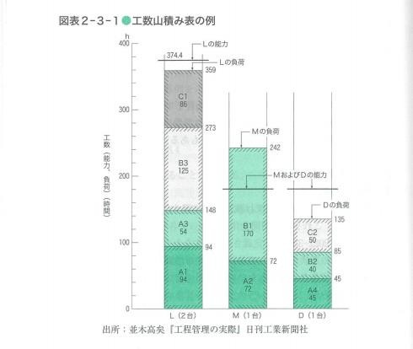

Ⅱ, 負荷計画の口ス対策Biện pháp cho kế hoạch tải

負荷工数と能力工数とのバランスの関係には、〔負荷工数=能力工数〕の場合、〔負荷工数く能力工数〕および〔負荷工数>能力工数〕の場合がある。計画段階で負荷工数と能力工数にバランスがとれていることはほとんどないため、不等号の関係が成り立つ場合の調整を行うことになる。能力と負荷の差を余力と呼び、統制段階で余力の調整を行うことを余力管理と呼んでいる。

Trong mối quan hệ giữa công suất tải và công suất năng lực, có trường hợp [công suất tải = công suất năng lực], [công suất tải < công suất năng lực] và [công suất tải > công suất năng lực]. Do hầu như không có trường hợp công suất tải và công suất năng lực cân đối ở giai đoạn kế hoạch, nên sẽ phải điều chỉnh trong trường hợp mối quan hệ bất đẳng thức được thiết lập. Sự khác biệt giữa năng lực và tải được gọi là dư lực, và việc điều chỉnh dư lực ở giai đoạn kiểm soát được gọi là quản lý dư lực

1. 〔負荷工数く能力工数〕の場合 Trường hợp [công suất tải < công suất năng lực]

余力がある場合に当たり、以下のような対策を講じる。

仕事の投入日の前倒しによりロスを減らす余力工数分だけ他の職場へ応援を行う

アイウエオ

余力工数分だけの仕事を他の職場から取り込む 始業時刻を遅らせたり、終業時刻を早めたりする

機械·設備の削減や人員の削減(パートタイマーやアルバイト作業者の削減が中心となる)を行う

Trong trường hợp này, có dư lực, và các biện pháp sau đây được thực hiện:

**ア**: Giảm lãng phí bằng cách đẩy nhanh ngày bắt đầu công việc

**イ**: Hỗ trợ cho các nơi làm việc khác bằng cách sử dụng công suất dư

**ウ**: Nhận thêm công việc từ các nơi làm việc khác bằng cách sử dụng công suất dư

**エ**: Điều chỉnh giờ làm việc bằng cách bắt đầu muộn hơn hoặc kết thúc sớm hơn

**オ**: Thực hiện cắt giảm máy móc, thiết bị và nhân sự (việc cắt giảm chủ yếu tập trung vào nhân viên làm thêm giờ và nhân viên bán thời gian)

1. 〔負荷工数>能力工数〕の場合 Trường hợp [công suất tải > công suất năng lực]

負荷を減少させる方策として以下のようなものがある。仕事の投入日の後倒しにより負荷をずらす

アイウエ

他の生産部署への作業の振り替えを行う

作業改善や加工方法の改良により処理時間を削減する作業の外注化、製品の外注化により負荷の軽減を図る

Có các biện pháp sau để giảm tải:

**ア**: Dời ngày bắt đầu công việc để giảm tải

**イ**: Chuyển công việc sang các bộ phận sản xuất khác

**ウ**: Cải thiện công việc và cải tiến phương pháp gia công để giảm thời gian xử lý

**エ**: Giao công việc hoặc sản phẩm cho bên ngoài để giảm tải

また、能力を増大させる方策として以下のようなものがある。

早出や残業、休日出勤、シフトの増大などにより就業時間を増やす

アイ

他職場からの応援、パートタイマーやアルバイト作業者の増員、正社員の新規採用などにより作業者数を増やす

ウ 新規設備の導入、設備の借り入れ、稼働時間の延長(たとえば終夜運転)など、機械·設備の増強を図る

エ 段取時間の削減や段取回数の削減により主体作業時間の比率を増やす

Cũng có các biện pháp sau để tăng năng lực:

**ア**: Tăng thời gian làm việc bằng cách làm việc sớm, làm thêm giờ, làm việc vào ngày nghỉ, tăng ca

**イ**: Tăng số lượng người làm việc bằng cách nhận sự hỗ trợ từ các nơi làm việc khác, tăng số lượng nhân viên làm thêm giờ và nhân viên bán thời gian, tuyển dụng nhân viên chính thức mới

**ウ**: Tăng cường máy móc, thiết bị bằng cách đưa vào thiết bị mới, thuê thiết bị, kéo dài thời gian hoạt động (ví dụ: hoạt động suốt đêm)

**エ**: Tăng tỷ lệ thời gian làm việc chính bằng cách giảm thời gian chuẩn bị và số lần chuẩn bị

2. 日程計画の代表的な手法Phương pháp tiêu biểu của kế hoạch lịch trình (1)日程計画の意味と機能Ý nghĩa và chức năng của kế hoạch lịch trình

ここで扱う日程計画は、工数計画によって配分された仕事を構成している各作業について、いつからいつまでどの作業をどの作業者あるいは機械で行うかを決めることである。状況に応じて、単に作業順序を決めておく場合もある。これらの作業についての日程計画が立てられたら、日程計画表や作業予定表などに記録し、製造現場への作業指示の情報となる。特に、個別生産ではスケジュールの決定が重要であるため、以降では個別生産を中心に説明する。見込生産でも、生産ロットの大きさや、計画期間での必要生産数量が決まれば、以下の考え方が応用できる。

Kế hoạch lịch trình được xử lý ở đây là việc quyết định từ khi nào đến khi nào, công việc nào sẽ được thực hiện bởi người làm việc hoặc máy móc nào, đối với từng công việc tạo thành công việc được phân bổ bởi kế hoạch công suất. Tùy thuộc vào tình hình, có trường hợp chỉ quyết định thứ tự công việc. Khi kế hoạch lịch trình cho các công việc này được thiết lập, nó sẽ được ghi lại trong bảng kế hoạch lịch trình hoặc bảng dự kiến công việc, và trở thành thông tin chỉ dẫn công việc cho nơi sản xuất. Đặc biệt, trong sản xuất riêng lẻ, việc quyết định lịch trình là quan trọng, vì vậy, sau đây sẽ giải thích với trọng tâm là sản xuất riêng lẻ. Ngay cả trong sản xuất dự kiến, nếu kích thước lô sản xuất và số lượng sản xuất cần thiết trong thời gian kế hoạch được quyết định, cách suy nghĩ sau đây có thể được áp dụng.

個別生産の日程計画の手法として、各仕事が工程系列に沿って処理されていくときに、それらの仕事をどのような順序で処理するかを決めていく手法と、多くの作業から構成される 1 つの仕事をどのように処理していくかを決める手法とがある。前者は、あらかじめ計画期間内での仕事の全体の順序を決めていく順序づけ法と、ある作業ステーションで 1 つの仕事が終わったときに、次にどの仕事を行うかを決めるディスパッ

チング法とに分類できる。後者は、プロジェクトスケジューリングと呼ばれ、ネットワーク技法が用意されている。

Với phương pháp kế hoạch lịch trình sản xuất riêng lẻ, có phương pháp quyết định thứ tự xử lý các công việc khi mỗi công việc được xử lý theo chuỗi quy trình, và phương pháp quyết định cách xử lý một công việc được tạo thành từ nhiều công việc. Phương pháp đầu tiên có thể được phân loại thành phương pháp sắp xếp, quyết định thứ tự tổng thể của công việc trong thời gian kế hoạch trước, và phương pháp điều phối, quyết định công việc nào sẽ được thực hiện tiếp theo khi một công việc đã kết thúc tại một trạm làm việc. Phương pháp sau được gọi là lập lịch dự án, và có phương pháp mạng lưới sẵn có.

1. 日程計画の表し方Cách biểu diễn kế hoạch lịch trình I, ガントチャート Biểu đồ Gantt

ガントチャートは、アメリカのガント(H.I.Gantt)により考案された図表であり、横軸に時間をとり作業の計画や進捗状態を表す。縦方向には、機械や作業者、ワークステーションなどの手段の資源をとる場合と、仕事や製品などの対象となる資源をとって示すグラフがある。

Biểu đồ Gantt là một loại biểu đồ được phát minh bởi Gantt (H.I.Gantt) của Mỹ, trong đó thời gian được lấy làm trục hoành để biểu thị kế hoạch công việc và tình trạng tiến độ. Trên trục tung, có biểu đồ biểu thị nguồn lực là phương tiện như máy móc, người làm việc, trạm làm việc, và nguồn lực là đối tượng như công việc, sản phẩm.

図表 2-3-2 は、機械 1 と機械 2 で処理される 4 つの仕事(1)について、生産計画を示している(2、3)。2 では縦方向に機械をとって示し、3 では縦方向に仕事をとって示している。2、3 とも同じ計画を示しているが、2 では機械別の稼働状況が明確に示され、作業指示はこの図により示されることが一般的である。3 では仕事の経過が示されており、製造リードタイムや仕事の滞留状況など、仕事別に進捗を把握したい場合に用いられる。

Biểu đồ 2-3-2 biểu thị kế hoạch sản xuất cho bốn công việc (1) được xử lý bởi Máy 1 và Máy 2 (2, 3). 2 biểu thị theo hướng dọc của máy, và 3 biểu thị theo hướng dọc của công việc. Cả 2 và 3 đều biểu thị cùng một kế hoạch, nhưng 2 rõ ràng biểu thị tình trạng hoạt động theo từng máy, và chỉ dẫn công việc thường được biểu thị bằng biểu đồ này. 3 biểu thị tiến trình công việc, và được sử dụng khi muốn nắm bắt tiến độ theo từng công việc, như thời gian chờ sản xuất hoặc tình trạng lưu trữ công việc.

図表 2-3-3 は、製品別の生産計画(上段)と、実績(下段)が示されたガントチャートであり、ガント式進度表と呼ばれている。この図表では、生産計画と生産統制の両面の表示がされている。

Biểu đồ 2-3-3 là biểu đồ Gantt biểu thị kế hoạch sản xuất theo từng sản phẩm (phần trên) và kết quả thực tế (phần dưới), được gọi là bảng tiến độ kiểu Gantt. Biểu đồ này biểu thị cả hai mặt của kế hoạch sản xuất và kiểm soát sản xuất.

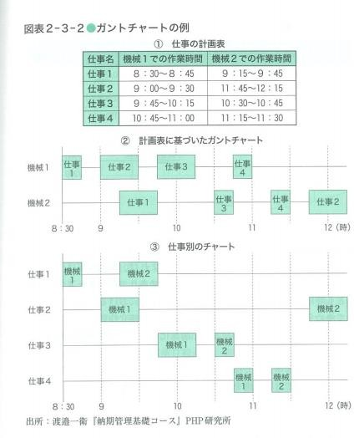

Ⅱ, 基準日程 Lịch trình tiêu chuẩn

『生産管理用語辞典』(日本規格協会)によれば、基準日程は、日程計画の基礎と なる標準的な日程(生産期間)であり、マスタースケジュールとも呼ばれる。基準日程は、平均的な操業度における仕事の流れに対して決められるもので、個別工程、部品全体、組立作業、製品全体などについて個々に設定される。これを図表化したものが基準日程表と呼ばれる。

Theo “Từ điển thuật ngữ quản lý sản xuất” (Hiệp hội tiêu chuẩn Nhật Bản), lịch trình chuẩn là lịch trình tiêu chuẩn (khoảng thời gian sản xuất) làm cơ sở cho kế hoạch lịch trình, còn được gọi là lịch trình chính. Lịch trình chuẩn được xác định dựa trên dòng công việc tại mức độ hoạt động trung bình, và được thiết lập riêng biệt cho từng quy trình riêng lẻ, toàn bộ phần, công việc lắp ráp, toàn bộ sản phẩm, v.v. Điều này được biểu diễn trong bảng lịch trình chuẩn.

個別工程の基準日程では通常、正味の作業所要時間に対し、前後に余裕時間を加えて日程計画を立てる。準備段取時間や運搬時間、仕掛時間などの要因により正味作業時間より長くなることが多いためである。

Trong lịch trình chuẩn của từng quy trình, thông thường, thời gian làm việc cần thiết thực tế được thêm vào thời gian dự phòng trước và sau để lập kế hoạch lịch trình. Điều này là do thời gian làm việc thực tế thường dài hơn do các yếu tố như thời gian chuẩn bị, thời gian vận chuyển, thời gian chờ, v.v

組立作業の基準日程の例を図表 2-3-4 に示す。組立作業では、作業に必要な部品が機械加工などにより処理され、組立工程に届くことが多い。そこで、製品工程分析を行い、作業内容と作業時間を把握し、最終工程の最後の時点を 0 として前へ戻りながらこの図表を作成していく。

Ví dụ về lịch trình chuẩn của công việc lắp ráp được biểu thị trong biểu đồ 2-3-4. Trong công việc lắp ráp, các phần cần thiết cho công việc thường được xử lý bằng cách gia công máy móc và đến quy trình lắp ráp. Do đó, chúng tôi tiến hành phân tích quy trình sản phẩm, hiểu rõ nội dung công việc và thời gian làm việc, và tạo ra biểu đồ này bằng cách quay lại từ điểm cuối cùng của quy trình cuối cùng là 0.

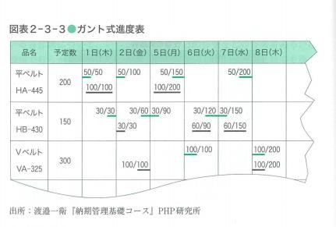

Ⅲ, 手配番数Số thứ tự phân bổ

手配番数とは、「完成予定日を基準として、工程の所要期間を逆算した目盛の数。注釈 1 手番ともいい、着手日、完成日を表すときに用いる」(JIS Z 8141:2022-4105)と定 義される。この値は基準日程を数値化したものであり、その工程の着手日または完成日 が、製品の最終完成日の何日前になるかを示している。その値をそれぞれ着手手番および完成手番と呼ぶ。また、工程の所要期間を工程手番と呼び、〔着手手番=完成手番+工程手番〕により示される。手番は通常無名数で示され、その単位は 1 日であることが多いが、基準日程が長い製品の場合には、2 日、5 日、1 週間等を 1 手番としてもよい。

工場(職場)の暦日を、年初を基準にして手番と同じ単位で一貫番号により示しておくと、日程計画や工数計画が機械的に計算できる、工程図表を描かず計算により個々の部品の 基準日程が計算できるなどの利点がある。

Số thứ tự phân bổ, theo “Từ điển thuật ngữ quản lý sản xuất” (Hiệp hội tiêu chuẩn Nhật Bản JIS Z 8141:2022-4105), được định nghĩa là “số lượng đo lường được tính ngược từ thời gian cần thiết cho quy trình, dựa trên ngày hoàn thành dự kiến. Cũng được gọi là số thứ tự, được sử dụng khi biểu thị ngày bắt đầu và ngày hoàn thành”. Giá trị này là sự số hóa của lịch trình chuẩn, và nó chỉ ra rằng ngày bắt đầu hoặc ngày hoàn thành của quy trình đó là bao nhiêu ngày trước ngày hoàn thành cuối cùng của sản phẩm. Giá trị này được gọi là số thứ tự bắt đầu và số thứ tự hoàn thành tương ứng. Ngoài ra, thời gian cần thiết cho quy trình được gọi là số thứ tự quy trình, và được biểu thị bởi [số thứ tự bắt đầu = số thứ tự hoàn thành + số thứ tự quy trình]. Số thứ tự thường được biểu thị bằng số không đơn vị, và đơn vị thường là 1 ngày, nhưng trong trường hợp sản phẩm có lịch trình chuẩn dài, 2 ngày, 5 ngày, 1 tuần, v.v. có thể được coi là 1 số thứ tự. Nếu ngày lịch của nhà máy (nơi làm việc) được biểu thị bằng số liên tục cùng đơn vị với số thứ tự, dựa trên đầu năm, thì kế hoạch lịch trình và kế hoạch công suất có thể được tính toán một cách cơ học, và lịch trình chuẩn cho từng phần có thể được tính toán mà không cần vẽ biểu đồ quy trình.

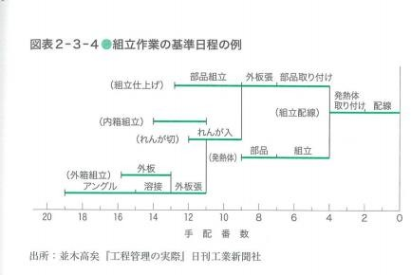

1. 計画の基本的な立て方Cách lập kế hoạch cơ bản

I, フォワードスケジューリング Lập lịch tiến về phía trước (Forward Scheduling)

フォワードスケジューリングとは、「着手予定日(又は着手可能日)を基準として、工程順序に沿って予定を決定する方法」(JIS Z 8141:2022-3312)と定義される。この方法 は、時間の進む方向に向かって計画を立てるため、用いられるルールにより納期に問に合わない仕事も出てくる可能性がある。このような場合には、納期に問に合うように、その仕事よりも前に位置づけた仕事との調整を図る必要がある。

“Forward Scheduling” được định nghĩa là “phương pháp quyết định kế hoạch dựa trên ngày bắt đầu dự kiến (hoặc ngày có thể bắt đầu), theo thứ tự quy trình” (JIS Z 8141:2022-3312). Phương pháp này lập kế hoạch theo hướng thời gian tiến trình, do đó, tùy thuộc vào quy tắc được sử dụng, có thể xuất hiện công việc không đáp ứng kịp thời hạn. Trong trường hợp như vậy, cần phải điều chỉnh để đảm bảo công việc đáp ứng kịp thời hạn, bằng cách điều chỉnh với công việc được đặt trước công việc đó.

たとえば、図表 2-3-5 に示される、1 工程で処理される 4 つの仕事に対して、2 台の同じ性能をもった機械で処理する場合について考える。納期の早い順に、負荷時間の小さい機械へ仕事を割り付けていくと、図表 2-3-6 に示すスケジュールができる。このスケジュールでは、すべての処理ができるだけ早く始められる計画となっているが、仕事 3 は納期に間に合っていないため、順序の調整が必要になる。一般に、フォワードスケジューリングで得られたスケジュールは前に詰めて仕事を進めるため、作業者や機械·設備の稼働率向上に効果がある。

Ví dụ, hãy xem xét trường hợp với bốn công việc được xử lý trong một quy trình, được biểu thị trong biểu đồ 2-3-5, được xử lý bằng hai máy có cùng hiệu suất. Nếu bạn phân công công việc cho máy có thời gian tải nhỏ hơn theo thứ tự thời hạn sớm nhất, bạn sẽ có lịch trình được biểu thị trong biểu đồ 2-3-6. Lịch trình này là kế hoạch bắt đầu công việc càng sớm càng tốt, nhưng công việc 3 không kịp thời hạn, do đó, cần phải điều chỉnh thứ tự. Nói chung, lịch trình thu được từ lập lịch tiến về phía trước là để tiến hành công việc sớm hơn, có hiệu quả trong việc cải thiện tỷ lệ hoạt động của người lao động và máy móc, thiết bị.

Ⅱ, バックワードスケジューリング

バックワードスケジューリングとは、「完成予定日(又は納期)を基準として、工程順序とは逆方向に予定を決定する方法」(JIS Z 8141:2022-3313)と定義される。この方法は、納期の最後の仕事から、できる限り納期に間に合って完成するように、時間の戻る方向に向かって計画を立てるため、計画期間よりも前にスケジュールが出てしまうことがある。このような場合には、計画期間に入るように仕事を入れ替える等の調整を行うが、調整しきれない場合には納期に間に合わない仕事も発生することになる。

バックワードスケジューリング (Lập lịch ngược) được định nghĩa là “phương pháp quyết định kế hoạch dựa trên ngày hoàn thành dự kiến (hoặc thời hạn), theo thứ tự công việc ngược lại” (JIS Z 8141:2022-3313). Phương pháp này bắt đầu từ công việc cuối cùng của thời hạn, lập kế hoạch hướng về phía thời gian quay lại để hoàn thành công việc kịp thời hạn một cách tối đa, do đó có

thể xuất hiện lịch trình trước thời gian lập kế hoạch. Trong trường hợp như vậy, chúng ta sẽ điều chỉnh như thay đổi công việc để phù hợp với thời gian lập kế hoạch, nhưng nếu không thể điều chỉnh hết, công việc không kịp thời hạn cũng sẽ xảy ra.

たとえば、前掲の図表 2-3-5 の 4 つの仕事について、バックワードスケジューリ

ングでスケジュールを作成すると、図表 2-3-7 に示すスケジュールが得られる。この例

では、納期に間に合わない仕事は発生しておらず、納期に終わる仕事が 3 個、納期より

前に終わる仕事が 1 個あることがわかる。バックワードスケジューリングでは一般に、納期に合わせてスケジュールを立てていくので、納期遵守に対する有効性が高い。

Ví dụ, đối với bốn công việc trong biểu đồ 2-3-5 đã nêu trước đây, nếu tạo lịch trình bằng cách sử dụng lập lịch ngược, bạn sẽ nhận được lịch trình được hiển thị trong biểu đồ 2-3-7. Trong ví dụ này, không có công việc nào không kịp thời hạn, và có ba công việc kết thúc vào thời hạn và một công việc kết thúc trước thời hạn. Lập lịch ngược thường lập lịch theo thời hạn, vì vậy hiệu quả đối với việc tuân thủ thời hạn cao.

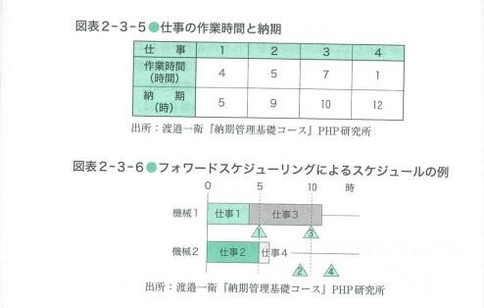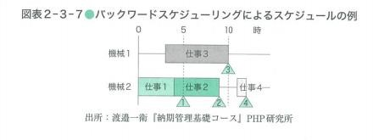

1. 日程計画の技法Phương pháp lập kế hoạch

ここでは、個別生産を中心に、直列的に工程の処理が進んでいく製品群を処理する場合に用いられるスケジューリング手法を紹介する。なお、スケジューリングの基本的な手法には次の 2 つがある。

Ở đây, chúng tôi sẽ giới thiệu phương pháp lập lịch được sử dụng khi xử lý nhóm sản phẩm mà quy trình xử lý tiến triển theo thứ tự từng bước, tập trung vào sản xuất riêng lẻ. Lưu ý rằng, có hai phương pháp cơ bản trong lập lịch.

Ⅰ, 順序づけ法Phương pháp xếp thứ tự

順序づけ法は、定められた計画期間の中での工数計画により、複数の仕事を処理していく場合のスケジューリング手法である。これは、あらかじめ計画期間を区分し、その期間ごとに工数計画によって複数の仕事を配分する方法である。対象の期間内に配分された全仕事に対して、総日程(総所要時間)が最小になるような日程を計画する方法である。

Phương pháp xếp thứ tự là phương pháp lập lịch khi xử lý nhiều công việc dựa trên kế hoạch công việc trong khoảng thời gian đã quy định. Đây là phương pháp phân chia công việc cho nhiều công

việc theo kế hoạch công việc cho mỗi khoảng thời gian đã được chia trước. Đây là phương pháp lập kế hoạch lịch trình sao cho tổng thời gian (tổng thời gian cần thiết) trở nên nhỏ nhất đối với tất cả các công việc được phân chia trong khoảng thời gian mục tiêu.

Ⅱ, ディスパッチング法Phương pháp điều phối

ディスパッチング法は、ある作業ステーション(工程)において、1 つの仕事が終了したときに、その時点で加工待ちにある仕事群の中から 1 つの仕事を選んで決定していく方法である。このときの順序を決めるルールをディスパッチングルール(優先規則)と呼び、代表的なものとして以下のようなルールがある。

1. 仕事の先着順(そのステーションへの到着順や受注順などがある)
2. 仕事の納期順(納期が早い順に処理する)
3. 最小作業時間順(そのステーションでの作業時間や全作業時間の合計値が短い順に処理する)
4. 最大作業時間順(そのステーションでの作業時間や全作業時間の合計値の長い順に処理する)
5. 最小残り作業時間順(残りの作業時間の合計値が短い順に処理する
6. 最大残り作業時間順(残りの作業時間の合計値が長い順に処理する)
7. 納期までの余裕時間の長い順(納期までの時間から残りの作業時間を引いた値が長い順に処理する)
8. 納期までの余裕時間の短い順(納期までの時間から残りの作業時間を引いた値が短い順に処理する)

Phương pháp điều phối là phương pháp chọn và quyết định một công việc từ nhóm công việc đang chờ xử lý tại thời điểm một công việc kết thúc tại một trạm làm việc (quy trình). Quy tắc để xác định thứ tự lúc này được gọi là quy tắc điều phối (quy tắc ưu tiên), và có các quy tắc đại diện như sau.

1. Thứ tự công việc đến trước (thứ tự đến tại trạm hoặc thứ tự nhận đơn hàng, v.v.)
2. Thứ tự công việc theo thời hạn (xử lý theo thứ tự từ công việc có thời hạn sớm nhất)
3. Thứ tự công việc theo thời gian làm việc tối thiểu (xử lý theo thứ tự từ công việc có tổng thời gian làm việc tại trạm hoặc tổng thời gian làm việc ngắn nhất)
4. Thứ tự công việc theo thời gian làm việc tối đa (xử lý theo thứ tự từ công việc có thời gian làm việc tại trạm hoặc tổng thời gian làm việc dài nhất)
5. Thứ tự công việc theo thời gian làm việc còn lại tối thiểu (xử lý theo thứ tự từ công việc có tổng thời gian làm việc còn lại ngắn nhất)
6. Thứ tự công việc theo thời gian làm việc còn lại tối đa (xử lý theo thứ tự từ công việc có tổng thời gian làm việc còn lại dài nhất)
7. Thứ tự công việc theo thời gian dư dài nhất (xử lý theo thứ tự từ công việc có giá trị dài nhất sau khi trừ thời gian làm việc còn lại từ thời gian đến thời hạn)
8. Thứ tự công việc theo thời gian dư ngắn nhất (xử lý theo thứ tự từ công việc có giá trị ngắn nhất sau khi trừ thời gian làm việc còn lại từ thời gian đến thời hạn)

**第4節: PHẦN IV 生産統制**

学習のポイント

* 本節では、生産統制の管理業務について学ぶ。
* 生産統制の管理業務を実施順序に従って大別すると、製作手配、作業手配、作業統制、事後処理の 4 段階に分けられることを理解し、生産計画の管理業務とどのように対応づ けて統制すべきかを学ぶ。
* また、作業統制を構成する進捗管理、余力管理、現品管理について、意義とねらい、情報と管理の方法を学ぶ。
* Trong phần này, chúng ta sẽ học về công việc quản lý kiểm soát sản xuất.
* Nếu phân loại công việc quản lý kiểm soát sản xuất theo thứ tự thực hiện, chúng ta có thể hiểu rằng nó được chia thành bốn giai đoạn: sắp xếp sản xuất, sắp xếp công việc, kiểm soát công việc, và xử lý sau cùng. Chúng ta sẽ học cách phối hợp và kiểm soát các công việc quản lý kế hoạch sản xuất.
* Ngoài ra, chúng ta sẽ học về ý nghĩa, mục tiêu, thông tin và phương pháp quản lý của quản lý tiến độ, quản lý dư lực, và quản lý sản phẩm thực tế, những thành phần tạo nên kiểm soát công việc.

1. 生産計画と生産統制の管理業務

Công việc quản lý kế hoạch sản xuất và kiểm soát sản xuất

本節では、生産統制の中で特に作業手配と、作業統制を構成する進捗管理、余力管理、現品管理を取り上げる。図表 2-4-1 は、生産統制の管理業務と生産計画との関係について示している。

Trong phần này, chúng ta sẽ tập trung vào việc sắp xếp công việc trong kiểm soát sản xuất, cũng như quản lý tiến độ, quản lý dư lực, và quản lý sản phẩm thực tế, những thành phần tạo nên kiểm soát công việc. Biểu đồ 2-4-1 cho thấy mối quan hệ giữa công việc quản lý kiểm soát sản xuất và kế hoạch sản xuất.

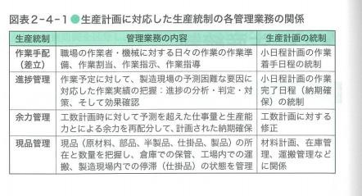

2. 製作手配 Sắp xếp sản xuất

製作手配は、生産計画を手順計画および中·小日程計画に基づき実施するために、中央の管理部門から製造現場における各担当部門に対し、以下に示すような帳票類を用 いて、それぞれの業務に必要な諸事項の生産指示をすることである。そのために製作手配では、各担当部門に行わせる業務に対して手配すべき必要事項をまとめ、それに対応した各種伝票の台帳を作り、それぞれの担当部門へ該当する伝票を発行および配布する ことにより、各担当部門に事前準備をさせる。

このことによって、各担当部門では、次のステップに当たる作業手配のための基礎情報がそろい、各種の作業伝票を作成する準備が整うことになる。

Sắp xếp sản xuất là việc đưa ra chỉ thị sản xuất cho từng bộ phận chịu trách nhiệm tại nơi sản xuất từ bộ phận quản lý trung tâm, sử dụng các loại biểu mẫu như đã chỉ ra dưới đây, để thực hiện kế hoạch sản xuất dựa trên kế hoạch thủ tục và kế hoạch ngày trung và nhỏ. Do đó, trong việc sắp xếp sản xuất, chúng ta tổng hợp các vấn đề cần thiết để sắp xếp cho công việc mà mỗi bộ phận chịu trách nhiệm sẽ thực hiện, tạo sổ sách cho từng loại phiếu tương ứng, và phát hành và phân phối phiếu tương ứng cho từng bộ phận chịu trách nhiệm, để chuẩn bị trước cho từng bộ phận chịu trách nhiệm.

Do điều này, tại mỗi bộ phận chịu trách nhiệm, thông tin cơ bản cho bước tiếp theo, sắp xếp công việc, sẽ được chuẩn bị, và chuẩn bị để tạo các phiếu công việc khác nhau sẽ được hoàn thành.

製作手配では、以下の帳票や図表 2-4-2 に示したような伝票などを用いて、管理部門から製造現場における各担当部門に対して生産指示を行う。

·作業予定表(部品別·工程別のスケジュール)

·生産に必要な資料––設計図、部品表、手順計画の手順表(工程表)

Trong việc sắp xếp sản xuất, chúng ta sẽ đưa ra chỉ thị sản xuất cho từng bộ phận chịu trách nhiệm tại nơi sản xuất từ bộ phận quản lý, sử dụng các loại biểu mẫu và phiếu như đã chỉ ra trong biểu đồ 2-4-2.

* Bảng kế hoạch công việc (lịch trình theo từng phần và từng quy trình)
* Tài liệu cần thiết cho sản xuất - bản vẽ thiết kế, bảng phần, bảng thủ tục của kế hoạch thủ tục (bảng quy trình)

それらの生産指示をした後に、各担当部門における業務の着手および完了、検査合格、調達した資材の入庫および出庫などをチェックして、それぞれの伝票の台帳をもとに管理する。

Sau khi đưa ra những chỉ thị sản xuất này, chúng ta kiểm tra việc bắt đầu và hoàn thành công việc, sự chấp nhận kiểm tra, việc nhập kho và xuất kho của vật liệu đã mua, v.v. tại mỗi bộ phận chịu trách nhiệm, và quản lý dựa trên sổ sách của từng phiếu.

なお、製作手配以降の業務は、現場作業に密着して処理が必要なため、工程管理の中心業務は製造現場に移ることになる。

Lưu ý rằng, sau việc sắp xếp sản xuất, công việc cần được xử lý gắn kết với công việc hiện trường, do đó công việc quản lý quy trình chính sẽ chuyển sang nơi sản xuất.

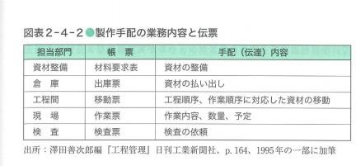

3. 作業手配(差立)Sắp xếp công việc (Sắp đặt)

Ⅰ, 作業手配の意義とねらい Ý nghĩa và mục tiêu của việc sắp xếp công việc

作業手配は、特に小日程計画を製造現場で実施に移すために行われる統制である。つまり、現状の製造活動の進捗状況を考慮したうえで、個々の生産オーダの生産量達成 や納期遵守をするために、第一線の現場管理者がみずから担当している職場の各作業者や各機械に対して、最終的に作業割当をして、そのための作業準備、作業指示、さらに作業指導をすることである。

Việc sắp xếp công việc là kiểm soát được thực hiện để chuyển kế hoạch ngày nhỏ cụ thể sang thực thi tại nơi sản xuất. Nói cách khác, dựa trên tình hình tiến độ của hoạt động sản xuất hiện tại, để đạt được sản lượng sản xuất và tuân thủ thời hạn của từng đơn đặt hàng sản xuất, người quản lý hiện trường hàng đầu tự mình phụ trách nơi làm việc mà họ đang phụ trách, đối với từng công nhân và từng máy móc, cuối cùng sẽ phân công công việc, và chuẩn bị công việc, chỉ dẫn công việc, và hơn nữa là hướng dẫn công việc.

そこで、作業手配を差立(さしだて)ともいうが、差立は、狭義と広義の意味で解釈する場合がある。狭義の差立は、小日程計画を製造現場で実行可能な作業優先順序を決めることに焦点を当てて、作業割当と作業指示を指す場合である。広義の差立は、作業手配と同義にとらえて、作業準備、作業割当、作業指示、作業指導の 4 つの統制業務をすべて含める場合である。

Do đó, việc sắp xếp công việc cũng được gọi là sắp đặt (さしだて), nhưng sắp đặt có thể được hiểu theo hai nghĩa hẹp và rộng. Sắp đặt theo nghĩa hẹp tập trung vào việc xác định thứ tự ưu tiên công việc có thể thực hiện tại nơi sản xuất từ kế hoạch ngày nhỏ, và chỉ đến việc phân công công việc và chỉ dẫn công việc. Sắp đặt theo nghĩa rộng được hiểu như đồng nghĩa với việc sắp xếp công việc, bao gồm tất cả bốn công việc kiểm soát là chuẩn bị công việc, phân công công việc, chỉ dẫn công việc, và hướng dẫn công việc.

Ⅱ, 作業指示の情報とその方法Thông tin và phương pháp chỉ dẫn công việc

1. 作業準備Chuẩn bị công việc

製作手配に基づいて、作業に必要な資材、治工具、設計図、作業標準書などを、作業開始前にそれぞれの職場や作業者の手元に、いつでも着手できるように事前に準備しておくことである。

Chuẩn bị công việc là việc chuẩn bị trước các vật liệu, dụng cụ, bản vẫn thiết kế, tiêu chuẩn công việc, v.v. cần thiết cho công việc tại mỗi nơi làm việc và cho từng công nhân trước khi bắt đầu công việc, dựa trên việc sắp xếp sản xuất, để họ có thể bắt đầu công việc bất cứ lúc nào.

1. 作業割当Phân công công việc

個々の生産オーダまたは製造ロットごとの納期や必要工数に対して、現在の生産活動の進捗状況(後の進捗管理に関係する)や手持ち仕事量(まだ予定の作業が終わっていない受注残はどれだけあるか)を考慮して、小日程計画で立案されたスケジュールが実現可能なように作業優先順序を決定して、個々の作業者や機械に仕事を割り当てることである。

Phân công công việc là việc xác định thứ tự ưu tiên công việc để kế hoạch ngày nhỏ được lập ra có thể thực hiện được, dựa trên thời hạn và công việc cần thiết cho từng đơn đặt hàng sản xuất hoặc lô sản xuất, tình hình tiến độ của hoạt động sản xuất hiện tại (liên quan đến quản lý tiến độ sau này) và lượng công việc còn lại (bao nhiêu đơn hàng còn lại mà công việc dự kiến chưa hoàn thành), và phân công công việc cho từng công nhân và máy móc.

1. 作業指示Chỉ dẫn công việc

作業指示は、作業割当の結果として、各作業者に仕事や作業条件を具体的に指示することであり、そのために各種の伝票(作業票、出庫票、移動票、検査票)、個人別作業予定表、作業管理板(差立盤を含む)を組み合せて用いることがある。これらの帳票類は、作業指示のみでなく、事後処理とも関連して作業実績報告用の資料としても利用される。

なお、トヨタ生産方式におけるかんばん方式で用いられている生産指示かんばんや引取り(運搬指示)かんばんは、この作業票や移動票の変形と考えられる。

Chỉ dẫn công việc là việc chỉ dẫn cụ thể công việc và điều kiện công việc cho từng công nhân dựa trên kết quả phân công công việc, và để làm điều này, có thể sử dụng sự kết hợp của các loại phiếu (phiếu công việc, phiếu xuất kho, phiếu di chuyển, phiếu kiểm tra), bảng kế hoạch công việc theo từng cá nhân, bảng quản lý công việc (bao gồm cả bảng sắp đặt). Những loại biểu mẫu này không chỉ được sử dụng cho chỉ dẫn công việc mà còn liên quan đến xử lý sau cùng và cũng được sử dụng như tài liệu báo cáo kết quả công việc.

Lưu ý rằng, trong hệ thống sản xuất Toyota, phiếu chỉ dẫn sản xuất và phiếu thu hồi (phiếu chỉ dẫn vận chuyển) được sử dụng trong hệ thống kanban có thể được coi là biến thể của phiếu công việc và phiếu di chuyển.

4. 進捗管理 Quản lý tiến độ

Ⅰ, 進捗管理の意義とねらい Ý nghĩa và mục tiêu của quản lý tiến độ

進捗管理は、進度管理または納期管理ともいわれ、生産統制の中では非常に重要な機能である。作業手配(差立)の目的が小日程計画で定めた作業着手時点の統制であるのに対して、進捗管理は作業終了時点の統制、つまり納期の確保を目的としている。さらに、納期に関係することから仕掛品の低減(製造現場のモノ(現品)の流れの円滑化)も目指している。

Quản lý tiến độ, còn được gọi là quản lý tiến trình hoặc quản lý thời hạn, là một chức năng rất quan trọng trong kiểm soát sản xuất. Mục tiêu của việc sắp xếp công việc (sắp đặt) là kiểm soát thời điểm bắt đầu công việc được xác định trong kế hoạch ngày nhỏ, trong khi quản lý tiến độ là kiểm soát thời điểm kết thúc công việc, tức là mục tiêu là đảm bảo thời hạn. Hơn nữa, vì liên quan đến thời hạn, nó cũng nhằm mục tiêu giảm sản phẩm đang trong quá trình sản xuất (làm cho dòng chảy của sản phẩm (sản phẩm thực tế) tại nơi sản xuất trôi chảy hơn).

Ⅱ, 進捗管理の情報と方法Thông tin và phương pháp quản lý tiến độ

1. 進捗管理の手順 Quy trình quản lý tiến độ

進捗管理の手順は、次の項目を経て行われる。

ア 進度分析イ 進度判定ウ 進度対策エ認確果効

Quy trình quản lý tiến độ được thực hiện thông qua các mục sau đây.

1. Phân tích tiến độ
2. B) Đánh giá tiến độ
3. C) Biện pháp tiến độ
4. D) Xác nhận hiệu quả

進度分析について、計画と実績との差異を確認しやすいように、たとえば、進度 表や累積頻度グラフなどの視覚的な手段を用いる。進度判定では、判断基準を明確にするとともに、あらかじめ対策が必要とされる差異の範囲を設定しておく。進度対策では、緊急対策と恒久対策に分けて遅れや進みすぎに対処することが重要になる。効果確認については、たとえば生産調整会議または工程会議での対策効果の確認、あるいは対策によって生産計画を挽回できない場合には、計画を調整する必要も出てくる。

Đối với phân tích tiến độ, để dễ dàng xác nhận sự khác biệt giữa kế hoạch và thực tế, chúng ta sử dụng các phương tiện trực quan như bảng tiến độ hoặc biểu đồ tần suất tích lũy. Trong việc đánh giá tiến độ, chúng ta cần làm rõ tiêu chí đánh giá và thiết lập phạm vi sự khác biệt cần có biện pháp trước. Đối với biện pháp tiến độ, việc xử lý sự chậm trễ hoặc tiến triển quá nhanh bằng cách chia thành biện pháp khẩn cấp và biện pháp dài hạn trở nên quan trọng. Đối với việc xác nhận hiệu quả, chẳng hạn như việc xác nhận hiệu quả của biện pháp tại cuộc họp điều chỉnh sản xuất hoặc cuộc họp quy trình, hoặc nếu không thể khôi phục kế hoạch sản xuất do biện pháp, thì cũng cần điều chỉnh kế hoạch.

1. 進捗管理の調査方法Phương pháp điều tra quản lý tiến độ

作業の進捗の調査方法は、従来、製造現場からの作業票や日報などの資料から作業実績報告をとり、現場管理者(職長、組長、班長など)がそれらの資料の集計や分析をする場合が多い。以下に、進度調査の方法を、個別生産と、連続生産およびロット生産の場合に分けて示す。

Phương pháp điều tra tiến độ công việc thường được thực hiện thông qua việc thu thập báo cáo kết quả công việc từ các tài liệu như phiếu công việc và báo cáo hàng ngày từ nơi sản xuất, và người quản lý hiện trường (như trưởng công, trưởng nhóm, trưởng đội) thường tổng hợp và phân tích những tài liệu này. Dưới đây, chúng tôi sẽ trình bày phương pháp điều tra tiến độ, chia thành trường hợp sản xuất riêng lẻ và trường hợp sản xuất liên tục và sản xuất theo lô.

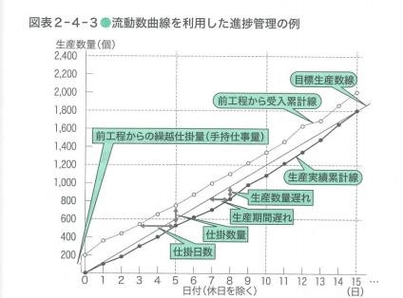

ア 個別生産の進捗管理の調査方法

* 1. 製品別あるいはオーダ別におのおのの現品がどの工程まで加工完了したかの進度調査––製造台帳を進度票として利用
  2. 工程別の手持ち仕事(仕掛品の状況)の進度調査––差立盤、進度箱(カムアップシステム、カードケース)などの利用

イ連続生産およびロット生産の進捗管理の調査方法·生産数量の進度の把握––連続生産では製品別·ライン別に、ロット生産では製品別·工程別に対応する生産数量の進捗を把握する。たとえば、ガントチャート、製造三角図、流動数曲線(→図表 2-4-3)などの利用

1. Phương pháp điều tra quản lý tiến độ của sản xuất riêng lẻ
   1. Điều tra tiến độ xem từng sản phẩm hoặc từng đơn đặt hàng đã hoàn thành quy trình nào - sử dụng sổ sách sản xuất như một phiếu tiến độ
   2. Điều tra tiến độ công việc còn lại (tình hình sản phẩm đang trong quá trình sản xuất) theo từng quy trình - sử dụng bảng sắp đặt, hộp tiến độ (hệ thống Cam-up, hộp thẻ), v.v.

,

B) Phương pháp điều tra quản lý tiến độ của sản xuất liên tục và sản xuất theo lô · Nắm bắt tiến độ số lượng sản xuất - trong sản xuất liên tục, theo từng sản phẩm, từng dòng sản xuất; trong sản xuất theo lô, theo từng sản phẩm, từng quy trình để nắm bắt tiến độ số lượng sản xuất tương ứng. Ví dụ sử dụng biểu đồ Gantt, biểu đồ tam giác sản xuất, đường cong số lượng chảy (→ biểu đồ 2-4-3), v.v.

５. 現品管理 Quản lý sản phẩm thực tế

Ⅰ、 現品管理の意義とねらい Ý nghĩa và mục tiêu của quản lý sản phẩm thực tế

現品には、原材料、部品や半製品(購買品や外注品)、工程問の仕掛品、製品がその対象に含まれる。さらに、棚卸の場合には棚卸資産全体が対象になることから、外注先に支給している場合の原材料·部品·金型·工具や、倉庫管理会社などへ委託している自社の製品在庫も含めることになる。

Sản phẩm thực tế bao gồm nguyên liệu, phụ tùng và bán thành phẩm (sản phẩm mua và sản phẩm ngoại giao), sản phẩm đang trong quá trình sản xuất, và sản phẩm cuối cùng. Hơn nữa, trong trường hợp kiểm kê, toàn bộ tài sản kiểm kê trở thành đối tượng, do đó, cả nguyên liệu, phụ tùng, khuôn mẫu, dụng cụ đã cung cấp cho nhà thầu ngoại giao và hàng tồn kho của chính công ty mà đã ủy thác cho công ty quản lý kho cũng được bao gồm.

現品管理の目的は、現品の所在と数量を常に把握し(何が、どこに、何個あるのか)、倉庫での保管、工場内での運搬、製造現場内での停滞(すなわち仕掛品)状態の管理を的確に行うことにある。したがって、工場内におけるモノ(現品)の流れをコントロールするために、適切な管理情報の流れを対応させることが、現品管理にとってポイントになる。

Mục tiêu của quản lý sản phẩm thực tế là luôn nắm bắt được vị trí và số lượng của sản phẩm thực tế (có bao nhiêu, ở đâu, bao nhiêu), quản lý chính xác việc lưu trữ trong kho, vận chuyển trong nhà máy, và tình trạng đình trệ (tức là sản phẩm đang trong quá trình sản xuất) tại nơi sản xuất. Do đó, để kiểm soát dòng chảy của sản phẩm (sản phẩm thực tế) trong nhà máy, việc tạo ra dòng thông tin quản lý phù hợp là điểm quan trọng trong quản lý sản phẩm thực tế.

なお、現品管理の難しさは、前述したように対象範囲が広いことに加えて、現品は工程から工程に移動しながら動的に変化する(形状·寸法·外観が変わり、ロットが分割されたり集合したりする)、また、廃却·紛失·返却·設計変更·不適合品などの発生などがあるためである。

Ngoài ra, khó khăn trong việc quản lý sản phẩm thực tế là, như đã nêu trước đây, phạm vi đối tượng rộng, và sản phẩm thực tế thay đổi động theo khi di chuyển từ quy trình này sang quy trình khác (hình dạng, kích thước, hình dáng thay đổi, lô được chia hoặc hợp nhất), cũng như sự phát sinh của việc hủy bỏ, mất mát, trả lại, thay đổi thiết kế, sản phẩm không phù hợp, v.v.

Ⅱ、 現品管理の情報と方法 Thông tin và phương pháp quản lý sản phẩm thực tế

現品管理の業務内容とその方法をまとめると次のようになる。

Nội dung công việc và phương pháp quản lý sản phẩm thực tế có thể được tổng hợp như sau: 1)進捗管理の確実化

先に述べた進捗管理は、日程管理に重点を置いているほかに、生産数量が基礎になる。したがって、現品管理の強化は、進捗管理の確実化につながり、ないしは工程管理の第一歩といえる。

Đảm bảo quản lý tiến độ Quản lý tiến độ đã được đề cập trước đây không chỉ tập trung vào quản lý lịch trình mà còn cơ sở là số lượng sản xuất. Do đó, việc tăng cường quản lý sản phẩm thực tế dẫn đến việc đảm bảo quản lý tiến độ, hoặc có thể coi là bước đầu tiên trong quản lý quy trình.

1. 計数や保管の容易化

現品の数量チェック(計数管理)を容易にするために、標準容器の使用、標準荷姿の設定、現品の一時保管の際の置き方の統一を図る。

Dễ dàng đếm và lưu trữ Để dễ dàng kiểm tra số lượng sản phẩm thực tế (quản lý đếm), chúng ta nên chuẩn bị trước các container tiêu chuẩn, thiết lập hình dạng chuẩn, và thống nhất cách đặt sản phẩm thực tế khi lưu trữ tạm thời.

1. 運搬や保管の容易化

現品の運搬·保管·仕分けなどの物流作業の簡易化·電子化·自動化を図る。バーコード管理システムや、自動マテリアルハンドリングシステムなどの利用。

Dễ dàng vận chuyển và lưu trữ Chúng ta nên đơn giản hóa, điện tử hóa, tự động hóa các công việc vận chuyển, lưu trữ, phân loại, v.v. của sản phẩm thực tế. Sử dụng hệ thống quản lý mã vạch, hệ thống xử lý vật liệu tự động, v.v.

1. 過剰仕掛品の防止

現品管理を合理化するために、対象となっている現品自体を低減することを図る。つまり、過剰な原材料、部品、仕掛品、製品などの在庫を削減する。

Ngăn chặn sản phẩm đang trong quá trình sản xuất dư thừa Để hợp lý hóa quản lý sản phẩm thực tế, chúng ta nên giảm chính sản phẩm thực tế đang làm mục tiêu. Nói cách khác, chúng ta nên giảm tồn kho dư thừa của nguyên liệu, phụ tùng, sản phẩm đang trong quá trình sản xuất, sản phẩm, v.v.

1. 現品の品質保証

現品の取り扱いや保管中に起こる現品の損傷防止や、品質劣化防止に努める。 Đảm bảo chất lượng sản phẩm thực tế Chúng ta nên cố gắng ngăn chặn hư hỏng sản phẩm thực tế và ngăn chặn suy giảm chất lượng xảy ra trong quá trình xử lý và lưu trữ sản phẩm thực tế.

1. 現品の棚卸

現品の実際と帳簿上の数量の差異をチェックするために、棚卸をする。一斉棚卸(定期棚卸)と循環棚卸がある。

Kiểm kê sản phẩm thực tế Để kiểm tra sự khác biệt giữa số lượng sản phẩm thực tế và số lượng trên sổ sách, chúng ta nên kiểm kê. Có kiểm kê toàn bộ (kiểm kê định kỳ) và kiểm kê tuần hoàn.

６. 余力管理 Quản lý dư lực

Ⅰ 、余力管理の意義とねらい Ý nghĩa và mục tiêu của quản lý dư lực

余力とは、「能力と負荷との差である」(JIS Z 8141:2022-4103 注釈 1)と定義される。すなわち、工程が保有している生産能力(保有工数)から、現状の仕事量(負荷工数)を差し引いて残った部分をいう。能力不足(負の余力)では納期遅れとなり、反対に能力過剰(正の余力)では作業者や機械などの操業度が低下することになる。

Dư lực được định nghĩa là “sự khác biệt giữa khả năng và tải” (JIS Z 8141:2022-4103 Ghi chú 1). Nói cách khác, đó là phần còn lại sau khi trừ đi lượng công việc hiện tại (tải công việc) từ khả năng sản xuất (công việc có sẵn) mà quy trình đang sở hữu. Nếu không đủ khả năng (dư lực âm), sẽ dẫn đến việc chậm thời hạn, ngược lại, nếu khả năng dư thừa (dư lực dương), độ hoạt động của công nhân và máy móc sẽ giảm.

余力管理とは、「各工程又は個々の作業者について、現在の負荷状態と現有能力とを把握し、現在どれだけの余力又は不足があるかを検討し、作業の再配分を行って能力と負荷とを均衡させる活動」(JIS Z 8141:2022-4103)と定義される。余力管理では、生産能力に対して適切な余力を残しながら、小日程計画(あるいは中日程計画を含めて)の目標を達成するために、工数計画に対応した修正をして、余力調整をする。つまり、生

産統制の段階での余力管理では、工数計画での予測を検証しつつ、予測を超えた部分について仕事の再配分を行い余力をバランスさせて、納期確保を図らなければならない Quản lý dư lực được định nghĩa là “hoạt động cân đối khả năng và tải bằng cách hiểu rõ tình trạng tải hiện tại và khả năng hiện có đối với từng quy trình hoặc từng người làm việc, xem xét xem hiện tại có bao nhiêu dư lực hoặc thiếu hụt, và phân công lại công việc” (JIS Z 8141:2022-4103). Trong quản lý dư lực, để đạt được mục tiêu của kế hoạch ngày nhỏ (hoặc bao gồm cả kế hoạch ngày trung), chúng ta cần điều chỉnh dư lực phù hợp với kế hoạch công việc, và điều chỉnh dư lực. Nói cách khác, ở giai đoạn kiểm soát sản xuất của quản lý dư lực, chúng ta cần kiểm tra dự đoán trong kế hoạch công việc, phân công lại công việc cho phần vượt quá dự đoán để cân đối dư lực, và đảm bảo thời hạn.

したがって、前述の進捗管理と❹行して進められることになる。すなわち、進捗管理は作業を日程計画に対する進み遅れの調整という面から管理するのに対し、余力管理は作業を負荷と能力のバランスをとるという面から管理する。

Do đó, nó sẽ được tiến hành song song với quản lý tiến độ đã được đề cập trước đây. Nói cách khác, quản lý tiến độ quản lý công việc từ góc độ điều chỉnh sự chậm trễ so với kế hoạch lịch trình, trong khi quản lý dư lực quản lý công việc từ góc độ cân đối giữa tải và khả năng.

II, 余力管理の情報と方法Thông tin và phương pháp quản lý dư lực

余力管理の手順とその方法を次に示す。

Dưới đây là các bước và phương pháp quản lý dư lực:

1. 手持ち仕事量の把握による余力の算出

現在ならびに今後やらなければならない仕事(手持ち仕事量)がどれだけあるかを把握することである。これは対象としている工程の作業票や仕掛品を調査することでわかる。この手段の例として、工数山積み表、ガントチャートに余力表を付記したものなどがある。

Tính toán dư lực bằng cách nắm bắt lượng công việc còn lại Điều này liên quan đến việc hiểu rõ bao nhiêu công việc (lượng công việc còn lại) hiện tại và trong tương lai cần phải được thực hiện. Điều này có thể được biết thông qua việc điều tra phiếu công việc và sản phẩm đang trong quá trình sản xuất của quy trình đang được xem xét. Ví dụ về phương tiện này bao gồm bảng công việc chồng chất, và bảng Gantt với bảng dư lực được ghi chú.

1. 進遅作業の把握による余力の算出

製品別·工程別の進度表から、予定に対して進みすぎ、遅れすぎの仕事を整理して、進遅の生産数量を明らかにする。

Tính toán dư lực bằng cách nắm bắt công việc tiến trình Từ bảng tiến độ theo từng sản phẩm, từng quy trình, tổ chức công việc tiến trình quá nhanh hoặc quá chậm, và làm rõ số lượng sản xuất tiến trình

７. 事後処理 Xử lý sau cùng

I、 フィードバックの重要性(PDCA サイクルなど) Tầm quan trọng của phản hồi (chu trình PDCA, v.v.)

製造現場における業務実施後には、事後処理活動として、後始末、不適合品や事故の処理、作業実績の資料管理などがある。

工程管理を順調にし、生産をスムーズに進めようとするならば、生産計画を製造現場の実態に即して立てていくことが基本になる(Plan)。そのために、生産計画の善し悪しや、製造実施段階での生産統制の妥当性を、生産計画で目標とした達成率で評価してみることが重要になる(Do·Check).

Sau khi thực hiện công việc tại nơi sản xuất, có các hoạt động xử lý sau cùng như dọn dẹp, xử lý sản phẩm không phù hợp và tai nạn, quản lý tài liệu kết quả công việc, v.v. Nếu muốn quản lý quy trình suôn sẻ và tiến hành sản xuất một cách trơn tru, việc lập kế hoạch sản xuất dựa trên thực tế tại nơi sản xuất sẽ trở thành cơ sở (Kế hoạch). Vì vậy, việc đánh giá tốt xấu của kế hoạch sản xuất và tính hợp lý của kiểm soát sản xuất ở giai đoạn thực hiện sản xuất, dựa trên tỷ lệ hoàn thành đã đặt ra trong kế hoạch sản xuất, trở nên quan trọng (Thực hiện·Kiểm tra).

そのためには、生産実績の記録管理をしておき、作業実績の結果を判定して、将来の計画に必要な対策を立てていくことが求められる(Act)。

そこで資料管理においては、日々の生産実績を記録し、それを処理し、計画と実績の差異を評価して、必要に応じて対策を打ち、将来の計画にフィードバックする。そのために必要な資料をまとめるとともに、関係する必要な情報を各担当部門へ提供することが求められる。

Vì vậy, cần phải quản lý ghi chép kết quả sản xuất, đánh giá kết quả công việc thực hiện, và lập kế hoạch cho các biện pháp cần thiết cho kế hoạch tương lai (Hành động). Vì vậy, trong quản lý tài liệu, chúng ta ghi lại kết quả sản xuất hàng ngày, xử lý nó, đánh giá sự khác biệt giữa kế hoạch và thực tế, áp dụng các biện pháp khi cần thiết, và phản hồi vào kế hoạch tương lai. Đồng thời, cần tổng hợp các tài liệu cần thiết và cung cấp thông tin cần thiết liên quan đến từng bộ phận chịu trách nhiệm.

Ⅱ、 処理の記録と報告(QCD に関する情報)

Ghi chép và báo cáo xử lý (Thông tin liên quan đến QCD)

製造活動に関する生産実績を、QCD の視点から次のような生産性指標によって評価する。生産計画と生産統制をよりよいものにするためには、実施結果のフィードバック体制をつくっておくことが大切である。→図表 2-4-4

Kết quả sản xuất liên quan đến hoạt động sản xuất được đánh giá dựa trên các chỉ số năng suất như sau từ góc độ QCD. Để làm cho kế hoạch sản xuất và kiểm soát sản xuất tốt hơn, việc tạo ra một hệ thống phản hồi kết quả thực hiện là rất quan trọng. → Biểu đồ 2-4-4

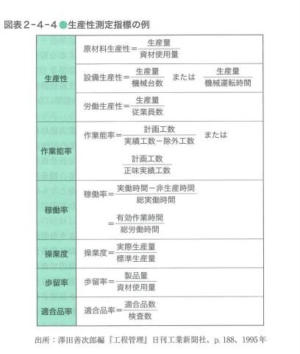

1. 生産性は、製品がどれだけ効率的に生産されたかを示す指標であり、生産活動の結果として得られた産出量と、それを獲得するために費やした投入量との比率として表される。
2. 作業能率は、実績工数と標準工数との比率によって表される。
3. 稼働率は、個人または作業グループあるいは個々の機械·設備または機械·設備群に対して、作業者や機械·設備が有効に利用されている程度を示す指標であり、総時間に対する実際稼働時間の比率で表す
4. 操業度は、工場全体の生産能力や設備能力の利用度合いを示す指標であり、標準生産量に対して実際の生産量の比率で表す。
5. 歩留(ぶどまり)率は、資材の消費率の有効度を示すものである。

これは原材料を加工したときに、原材料の消費量に対する製品の出来高との比のことであり、検査した製品における適合品の割合をいう。

1. 適合品とは、製品規格を満たしている製品のことである。つまり適合品率は、完成した製品のうち、適合品として判定された製品の割合を示す。

最終的には、資材費、直接および間接の労務費、固定製造費(機械·設備·機器など)、変動製造費(電気代、燃料代など)、それに間接費などを含めた実績原価を把握して、実績原価計算を実施する。その際、製品開発プロセスにおける製品価格の決定や事業計画を立案するときに求めた原価企画や、生産計画段階で求めた標準原価などと、その実績原価を対比して、総合的に工場運営や経営成果を評価する。

1. Năng suất là chỉ số cho thấy mức độ hiệu quả sản phẩm được sản xuất, được biểu thị dưới dạng tỷ lệ giữa lượng sản phẩm thu được từ hoạt động sản xuất và lượng đầu vào tiêu thụ để đạt được nó.
2. Hiệu suất công việc được biểu thị bằng tỷ lệ giữa công việc thực tế và công việc tiêu chuẩn.
3. Tỷ lệ hoạt động là chỉ số cho thấy mức độ mà công nhân và máy móc / thiết bị hoặc nhóm máy móc / thiết bị được sử dụng hiệu quả đối với mỗi cá nhân hoặc nhóm công việc, được biểu thị bằng tỷ lệ thời gian hoạt động thực tế so với tổng thời gian.
4. Độ hoạt động là chỉ số cho thấy mức độ sử dụng khả năng sản xuất và khả năng thiết bị của toàn bộ nhà máy, được biểu thị bằng tỷ lệ sản lượng thực tế so với sản lượng sản xuất tiêu chuẩn.
5. Tỷ lệ giữ lại (ぶどまり) là chỉ số cho thấy mức độ hiệu quả của tỷ lệ tiêu thụ vật liệu. Điều này liên quan đến tỷ lệ giữa sản lượng sản phẩm và lượng nguyên liệu tiêu thụ khi chế biến nguyên liệu, và tỷ lệ sản phẩm phù hợp trong số các sản phẩm đã kiểm tra.
6. Sản phẩm phù hợp là sản phẩm đáp ứng tiêu chuẩn sản phẩm. Nói cách khác, tỷ lệ sản phẩm phù hợp cho thấy tỷ lệ sản phẩm được xác định là sản phẩm phù hợp trong số các sản phẩm đã hoàn thành. Cuối cùng, nắm bắt giá thành thực tế bao gồm chi phí vật liệu, chi phí lao động trực tiếp và gián tiếp, chi phí sản xuất cố định (máy móc, thiết bị, v.v.), chi phí sản xuất biến đổi (chi phí điện, chi phí nhiên liệu, v.v.), và các chi phí gián tiếp khác, và thực hiện tính toán giá thành thực tế. Khi đó, so sánh giá thành thực tế với giá thành kế hoạch đã được yêu cầu khi xác định giá sản phẩm trong quá trình phát triển sản phẩm và khi lập kế hoạch kinh doanh, và giá thành tiêu chuẩn đã được yêu cầu ở giai đoạn kế hoạch sản xuất, và đánh giá kết quả quản lý nhà máy và kinh doanh một cách toàn diện.

**第３章 設備管理基礎**

CHƯƠNG 3 CƠ SỞ QUẢN LÝ THIẾT BỊ

この章のねらいMục tiêu của chương này

第 3 章では設備管理の基礎として、第 1 節で設備管理の意義や構成について確認

した後、第 2 節で設備保全の概要について内容を理解する。設備保全の目的、生産保全、

事後保全と予防保全、日常保全、設備総合効率、自主管理活動などである。第 3 節では

設備の劣化はどのようにして起こるのか、またその対策などについて学ぶ。最後に第 4

節で検査や保全の記録等についても触れる。

Trong Chương 3, chúng ta sẽ tìm hiểu về cơ sở quản lý thiết bị. Trong Phần 1, chúng ta sẽ xác nhận ý nghĩa và cấu trúc của quản lý thiết bị. Sau đó, trong Phần 2, chúng ta sẽ hiểu về tổng quan về bảo dưỡng thiết bị. Điều này bao gồm mục tiêu của bảo dưỡng thiết bị, bảo dưỡng sản xuất, bảo dưỡng sau và bảo dưỡng phòng ngừa, bảo dưỡng hàng ngày, hiệu suất tổng hợp thiết bị, và các hoạt động quản lý tự chủ. Trong Phần 3, chúng ta sẽ học về cách thiết bị bị suy giảm và các biện pháp phòng ngừa. Cuối cùng, trong Phần 4, chúng ta cũng sẽ thảo luận về việc ghi chép kiểm tra và bảo dưỡng.

学習のポイント

**第１節: 設備管理の考え方**  
PHẦN I : CÁCH NGHĨ VỀ QUẢN LÝ THIẾT BỊ

* 設備の構成、現代の設備の役割について理解する。
* 設備管理の領域と機能について把握し、さらに設備の基本的な管理特性について理解する。
* 設備を維持管理する場合、自分で使う設備は自分で守る、という意識で取り組む自主保全が重要である。
* アメリカの技師ハインリッヒ(H.W.Heinrich)が発表した法則は、重大災害を 1 件とする

と、軽傷の事故は 29 件、無傷災害は 300 件発生しているというものである。

* 設備のライフサイクルは設備投資計画段階から始まって、設計段階、建設·設置段階、運転·保全段階を経て最終的に更新·廃棄段階に至る過程であることを理解する。
* Hiểu về cấu trúc của thiết bị và vai trò của thiết bị trong thời đại hiện đại.
* Nắm bắt lĩnh vực và chức năng của quản lý thiết bị, và hiểu thêm về các đặc tính quản lý cơ bản của thiết bị.
* Khi quản lý và bảo dưỡng thiết bị, quan điểm rằng “bảo vệ thiết bị mà bạn sử dụng bằng chính mình” là quan trọng trong việc thực hiện bảo dưỡng tự chủ.
* Luật do kỹ sư Heinrich (H.W.Heinrich) của Mỹ công bố cho thấy rằng, nếu coi một vụ tai nạn nghiêm trọng là một, thì có 29 vụ tai nạn nhẹ và 300 vụ tai nạn không gây thương tích xảy ra.
* Hiểu rằng chu kỳ đời sống của thiết bị bắt đầu từ giai đoạn lập kế hoạch đầu tư thiết bị, qua các giai đoạn thiết kế, xây dựng / lắp đặt, vận hành / bảo dưỡng, và cuối cùng là giai đoạn cập nhật / loại bỏ.

1. 設備管理の意義Ý nghĩa của quản lý thiết bị
2. 設備の定義とその役割Định nghĩa và vai trò của thiết bị

Ⅰ、 設備の定義Định nghĩa thiết bị

設備(facilities、equipment)とは、「生産活動又はサービス提供活動のためのシステムを構成する能力要素としての物的手段の総称」(JIS Z8141:2022-6101)と定義される。設備は、建物や機械·装置のような有形固定資産である。有形固定資産で企業に用益を提供するものは以下のように分類される。

1. 土地
2. 建物
3. 構築物
4. 機械および装置
5. 車両運搬具
6. 船船
7. 工具および備品

Thiết bị (facilities, equipment) được định nghĩa là “tên chung của các phương tiện vật lý dùng như yếu tố khả năng để cấu thành hệ thống cho hoạt động sản xuất hoặc cung cấp dịch vụ” (JIS Z8141:2022-6101). Thiết bị là tài sản cố định hữu hình như tòa nhà và máy móc · thiết bị. Các tài sản cố định hữu hình cung cấp lợi ích cho doanh nghiệp được phân loại như sau:

1. Đất
2. Tòa nhà
3. Công trình xây dựng
4. Máy móc và thiết bị
5. Phương tiện vận chuyển
6. Tàu
7. Dụng cụ và trang thiết bị

土地は企業活動が行われる場を提供するもので、整地·清掃·手入れなどの管理が発生するため、ここでは設備の範囲に入れている。設備を使途目的別に分類すると、

* 1. 土地および建物とその基礎
  2. 建物付带設備·ユーティリティ設備
  3. 生産設備
  4. 運搬および輸送機械·設備
  5. 事務用機械·設備 などに分類される。

Đất là nơi cung cấp địa điểm cho hoạt động doanh nghiệp, do đó, nó được coi là trong phạm vi của thiết bị ở đây vì việc quản lý như san lấp mặt bằng, dọn dẹp, chăm sóc, v.v. xảy ra. Khi phân loại thiết bị theo mục đích sử dụng, chúng ta có:

1. Đất và tòa nhà cùng với nền móng của nó
2. Thiết bị đi kèm với tòa nhà · Thiết bị tiện ích
3. Thiết bị sản xuất
4. Máy móc và thiết bị vận chuyển và vận tải
5. Máy móc và thiết bị văn phòng v.v.
6. được phân loại.

Ⅱ、 設備の構成 Cấu trúc của thiết bị

次に設備の構成について見てみよう。製造現場では多くの設備が設置されており、そこに原材料が投入され、加工されて半製品や製品が生産されていく。

設備の構成は、図解すると図表 3-1-1 のように表すことができる。このように設備はたくさんの部品から構成されているため、一部でも損傷すると設備全体としての本来の機能が果たせなくなる。

Hãy xem xét cấu trúc của thiết bị tiếp theo. Tại nơi sản xuất, có rất nhiều thiết bị được lắp đặt, nơi nguyên liệu được đưa vào, được chế biến thành sản phẩm bán thành phẩm hoặc sản phẩm cuối cùng.

Cấu trúc của thiết bị có thể được biểu diễn như Hình 3-1-1 khi vẽ ra. Do thiết bị được cấu tạo từ nhiều bộ phận, nếu một phần nào đó bị hỏng, chức năng gốc của toàn bộ thiết bị sẽ không thể hoạt động được.

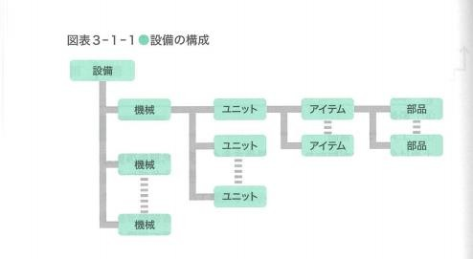

III、 設備の役割Vai trò của thiết bị

現在、設備は自動化·高性能化·高速化が進み、その結果、設備によって製品の生産量·品質·コストなど生産性や収益性が大きく左右される。そこで各企業は、設備の合理化を競っており、そのためには巨額な設備投資が必要になり、その回収には設備のフル操業が要求される。また、設備の高性能化に伴い、その性能を維持するために高度な

技術と多額な保全費が必要になり、これらを的確に遂行しなければ、他社に追い抜かれ たり、目標の収益が上げられないため、場合によっては企業の命取りにもなりかねない。 Hiện nay, thiết bị đang tiến hóa theo hướng tự động hóa, hiệu suất cao và tốc độ nhanh, kết quả là, sản lượng sản phẩm, chất lượng, chi phí, v.v. đều bị ảnh hưởng lớn bởi thiết bị, làm tăng năng suất và lợi nhuận. Do đó, mỗi công ty đều cạnh tranh để hợp lý hóa thiết bị, điều này đòi hỏi phải đầu tư số tiền lớn vào thiết bị, và để thu hồi số tiền đầu tư đó, việc vận hành đầy đủ thiết bị là yêu cầu.

Hơn nữa, với sự tăng cường hiệu suất của thiết bị, việc duy trì hiệu suất đó đòi hỏi kỹ thuật cao và chi phí bảo dưỡng lớn. Nếu không thực hiện chính xác những điều này, công ty có thể bị đối thủ vượt qua, không thể đạt được lợi nhuận mục tiêu, và trong một số trường hợp, có thể gây nguy hiểm cho sự tồn tại của công ty.

1. 設備高度化、高生産化と設備保全

Nâng cao thiết bị, tăng sản xuất và bảo dưỡng thiết bị

生産設備の高度化は技術革新とともに著しく進展している。たとえば鉄鋼業においては、熱延コイルを製造するときに、従来であれば、転炉→スラブ→加熱炉→熱延ラインへと流れていたものが、転炉→連続鋳造ライン→熱延ラインといったように、連続してモノが流れるようになってきている。これにより大幅な省エネルギー、リードタイムの短縮、コストダウン等が図られている。

Sự phát triển của thiết bị sản xuất đang tiến triển đáng kể cùng với sự đổi mới công nghệ. Ví dụ, trong ngành thép, khi sản xuất cuộn thép nóng, thay vì dòng chảy từ lò luyện → slab → lò gia nhiệt → dây chuyền cán nóng như trước đây, nó đã trở thành dòng chảy liên tục từ lò luyện → dây chuyền đúc liên tục → dây chuyền cán nóng. Điều này đã giúp tiết kiệm năng lượng đáng kể, rút ngắn thời gian dẫn đầu và giảm chi phí.

要するに設備が大型化·連続化する、あるいは小型化·精密化し、加えて情報技術 (Information Technology:IT)が埋め込まれ、コンビュータ·コントロールなどが付加される。このような高度化が至るところでなされているといってよい。これらによって生産能力 も高まり、品質向上にもつながる。

Nói cách khác, thiết bị trở nên lớn hơn, liên tục hơn, hoặc nhỏ gọn hơn, chính xác hơn, và công nghệ thông tin (Information Technology: IT) được tích hợp, và máy tính, điều khiển, v.v. được thêm vào. Có thể nói rằng sự nâng cao như vậy đang được thực hiện ở mọi nơi. Những điều này cũng làm tăng khả năng sản xuất và cải thiện chất lượng.

一方で、設備投資額は高額化し、設備の保全もより高度化·複雑化する。保全の方法も旧来の部品の取り替えのような方法から、コントローラー式を取り替えるといったユニット型が増えるなどの変化が出てきている。

Mặt khác, số tiền đầu tư vào thiết bị tăng lên và việc bảo dưỡng thiết bị trở nên phức tạp và nâng cao hơn. Phương pháp bảo dưỡng cũng thay đổi từ phương pháp thay thế phụ tùng truyền thống sang kiểu đơn vị như việc thay thế kiểu điều khiển.

1. 自主保全、設備診断の必要性

Sự cần thiết của bảo dưỡng tự chủ và chẩn đoán thiết bị

品質管理の考え方の中に品質の作り込みがある。“自分のラインはモノを作る工程、検査は後の工程ですること”という考え方であると、不適合品をたれ流すことにつながりかねない。“次工程に不適合品を流さない、当工程では適合品をのみ生産する”という意識で生産を行うと、品質もアップする。こういう取り組みの考え方を総称して品質の作り込みと呼んでいる。

Trong quan điểm quản lý chất lượng, có khái niệm về việc xây dựng chất lượng. Nếu quan điểm là “dòng công việc của tôi là quy trình sản xuất, kiểm tra sẽ được thực hiện ở quy trình sau”, thì có thể dẫn đến việc để cho sản phẩm không phù hợp trôi đi. Nếu sản xuất với ý thức là “không để sản phẩm không phù hợp chảy vào quy trình tiếp theo, chỉ sản xuất sản phẩm phù hợp trong quy trình này”, chất lượng cũng sẽ tăng lên. Cách tiếp cận như vậy được gọi chung là việc xây dựng chất lượng.

設備を維持管理する場合も同様である。設備の保全は保全部門の人たちのすること、と人任せの考えではなく、“機械に異音がする、潤滑油が不足しているのであろうか”など、日ごろ設備を運転している担当者は設備の微小な異常もキャッチしやすいはずで

ある。このように自分で使う設備は自分で守る、という意識で取り組むと設備異常も早期に発見して、早期にメンテナンスを施すことができる。これを自主保全と呼ぶ。

Điều tương tự cũng đúng khi quản lý và bảo dưỡng thiết bị. Bảo dưỡng thiết bị không phải là việc mà những người trong bộ phận bảo dưỡng làm, và không phải là việc để người khác làm, mà là “có tiếng ồn lạ từ máy móc, có lẽ dầu bôi trơn đang thiếu” và những người phụ trách thiết bị hàng ngày nên dễ dàng bắt được những bất thường nhỏ trong thiết bị. Với tư duy là “bảo vệ thiết bị mà tôi sử dụng bằng chính tôi”, bạn có thể phát hiện sớm các sự cố thiết bị và thực hiện bảo dưỡng sớm. Điều này được gọi là bảo dưỡng tự chủ.

なお、そのときには基本的な設備診断の知識が必要である。もちろん、複雑な原因によるものと思われるものは専門部隊に相談し、ゆだねる必要があるが、日常点検等は行える。つまり、自主保全基準を設けて常に自主点検をしていくことが重要である。 Tuy nhiên, vào thời điểm đó, cần có kiến thức cơ bản về chẩn đoán thiết bị. Tất nhiên, những vấn đề được cho là do nguyên nhân phức tạp cần phải thảo luận với đội ngũ chuyên môn và giao cho họ, nhưng có thể thực hiện kiểm tra hàng ngày. Nói cách khác, việc quan trọng là phải thiết lập tiêu chuẩn bảo dưỡng tự chủ và luôn thực hiện kiểm tra tự chủ.

1. 設備災害の防止Phòng ngừa tai nạn thiết bị

事故や災害の発生が新聞やテレビで報道されている。しかし、そういった表に現れない微小事故や災害はもっと多いと予想される。現代の工場では、生産の現場に産業用ロボットや無人搬送車などが導入され、無人運転の機械や設備が増加しているので、これらの機械のセンサーや制御機構に不具合や故障が生じると、予期しない災害が発生する可能性がある。

Tai nạn và thảm họa được báo cáo trên báo chí và truyền hình. Tuy nhiên, dự kiến sẽ có nhiều tai nạn và thảm họa nhỏ không xuất hiện trên bảng. Trong các nhà máy hiện đại, robot công nghiệp và xe vận chuyển tự động, v.v. đã được đưa vào nơi sản xuất, và số lượng máy móc và thiết bị hoạt động tự động đang tăng lên, do đó, nếu có sự cố hoặc hỏng hóc với cảm biến hoặc cơ chế điều khiển của những máy móc này, có thể xảy ra thảm họa không lường trước được.

ハインリッヒが発表した法則は、重大災害を 1 件とすると、軽傷の事故は 29 件、

無傷災害は 300 件発生しているという経験則である。これを「1:29:300」の比率でよく言い表されている。300 件の無傷災害はヒヤリとしたり、ハッとしたりしたものであり、これはヒヤリ·ハットと呼ばれている。ヒヤリ·ハットまでいかない、みずから気づかなかった不安全行動や不安全状態はさらに多いわけで、300 件の部分でもまだ氷山の一角といえる。

Luật mà Heinrich đã công bố là một quy tắc kinh nghiệm cho rằng, nếu coi một vụ tai nạn nghiêm trọng là một, thì có 29 vụ tai nạn nhẹ và 300 vụ tai nạn không gây thương tích. Điều này thường được biểu thị bằng tỷ lệ “1:29:300”. 300 vụ tai nạn không gây thương tích là những vụ mà bạn đã giật mình hoặc giật mình, và chúng được gọi là Hiya-Hat. Có nhiều hành vi và tình trạng không an toàn mà bạn không nhận ra mình, và ngay cả trong phần 300, nó vẫn có thể được coi là phần nhỏ của tảng băng.

2 . 設備管理の構成cấu thành của quản lý thiết bị

設備管理(equipment management、plant engineering)とは、「設備ライフサイクルにおいて、設備を効率的に活用するための管理。注釈 1 計画には、投資、開発·設計、配

置、更新·補充についての検討、調達仕様の決定などが含まれる」(JIS Z 8141:2022-6102) と定義される。また、設備ライフサイクル(equipment life cyde)とは、「設備の計画、設計、製作、調達·運用、及び保全を経て、廃却又は再利用までを含めた全ての段階及び期間。注釈 1 設備のライフサイクルを通じての経済性の管理を行うことをライフサイクル管理という。ライフサイクル全体を通して必要なコストをライフサイクルコストという」 (JIS Z 8141:2022-6112)と定義される。

Quản lý thiết bị (equipment management, plant engineering) được định nghĩa là “quản lý nhằm tận dụng hiệu quả thiết bị trong chu kỳ đời sống của nó. Kế hoạch bao gồm việc xem xét về đầu tư, phát triển · thiết kế, bố trí, cập nhật · bổ sung, quyết định thông số mua hàng, v.v.” (JIS Z 8141:2022-6102). Ngoài ra, chu kỳ đời sống của thiết bị (equipment life cycle) được định nghĩa là “tất cả các giai đoạn và thời gian bao gồm việc lập kế hoạch, thiết kế, sản xuất, mua hàng · vận

hành, và bảo dưỡng của thiết bị, đến việc loại bỏ hoặc tái sử dụng. Ghi chú 1: Việc quản lý tính kinh tế thông qua chu kỳ đời sống của thiết bị được gọi là quản lý chu kỳ đời sống. Chi phí cần thiết cho toàn bộ chu kỳ đời sống được gọi là chi phí chu kỳ đời sống” (JIS Z 8141:2022-6112).

1. 設備ライフサイクル Chu kỳ vòng đời của thiết bị

図表 3-1-2 は、設備ライフサイクルを示している。これを基本的な設備管理活動を中心に分類すると、企業方針に基づいて調査·研究し、評価して選択する設備投資計画の段階、設備を設計し、製作·設置する建設段階、その設備を運転し、その性能を維持·保全していく操業(設備保全)段階の 3 つの過程に大別される。つまり設備管理では、この設備の一生涯について設備を有効に活用し、企業の生産性を高めようとしている。 Biểu đồ 3-1-2 thể hiện chu kỳ đời sống của thiết bị. Nếu phân loại dựa trên các hoạt động quản lý thiết bị cơ bản, nó được chia thành ba giai đoạn: giai đoạn lập kế hoạch đầu tư thiết bị, nơi các công ty tiến hành nghiên cứu và đánh giá dựa trên chính sách công ty và lựa chọn; giai đoạn xây dựng, nơi thiết kế, sản xuất và lắp đặt thiết bị; và giai đoạn hoạt động (bảo dưỡng thiết bị), nơi vận hành thiết bị và duy trì, bảo dưỡng khả năng của nó. Nói cách khác, trong quản lý thiết bị, mục tiêu là sử dụng thiết bị một cách hiệu quả trong suốt chu kỳ đời sống của nó để tăng năng suất và lợi nhuận của công ty.

設備計画と建設の過程は、いわば設備の生まれるまでの段階であり、設置後の生産性の向上を予測し、より少ない投資で、より多くの収益を生み出すよう計画·建設することになる。設備保全段階では、設備を適正な状態でフルに活用し、より少ない保全費で、より多くの製品を生産するように管理する。

Giai đoạn lập kế hoạch và xây dựng là giai đoạn từ khi thiết bị được tạo ra, dự đoán việc cải thiện năng suất sau khi lắp đặt, và lập kế hoạch và xây dựng để tạo ra nhiều lợi nhuận hơn với ít đầu tư hơn. Trong giai đoạn bảo dưỡng thiết bị, quản lý thiết bị để sử dụng đầy đủ thiết bị trong tình trạng phù hợp, và sản xuất nhiều sản phẩm hơn với ít chi phí bảo dưỡng hơn.

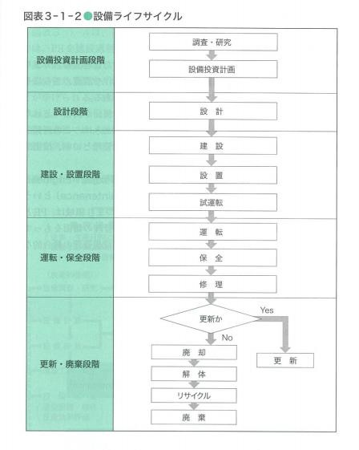

1. 設備管理の領域 Lĩnh vực quản lý thiết bị

設備管理には、生産性や経済性の向上を目標とした管理活動、つまり設備の経済的側面と、優れた設備の選定や設計、製作や設置、さらにその性能を適正な状態で維持していく技術的側面とがある。

Quản lý thiết bị bao gồm các hoạt động quản lý nhằm mục tiêu nâng cao năng suất và tính kinh tế, tức là khía cạnh kinh tế của thiết bị, và khía cạnh kỹ thuật liên quan đến việc lựa chọn, thiết kế, sản xuất và lắp đặt thiết bị xuất sắc, cũng như duy trì và bảo dưỡng khả năng của nó ở trạng thái phù hợp.

設備管理の目標達成は、この経済的側面と技術的側面が調和のとれた活動を行って初めて可能になる。設備管理を考えるときは、この両側面から検討するが、設備管理では、経済的側面を価値管理といい、技術的側面を性能管理という。

Việc đạt được mục tiêu quản lý thiết bị chỉ có thể thực hiện khi các hoạt động hòa hợp giữa khía cạnh kinh tế và khía cạnh kỹ thuật. Khi xem xét quản lý thiết bị, cả hai khía cạnh này đều được xem xét, trong quản lý thiết bị, khía cạnh kinh tế được gọi là quản lý giá trị, và khía cạnh kỹ thuật được gọi là quản lý hiệu suất.

また、設備投資計画と建設段階を合わせて PE(Project Engineer-ing)といい、設備保全段階をPM(Productive Maintenance)という。

Ngoài ra, việc kết hợp giai đoạn lập kế hoạch đầu tư thiết bị và giai đoạn xây dựng được gọi là PE (Project Engineering), và giai đoạn bảo dưỡng thiết bị được gọi là PM (Productive Maintenance).

図表 3-1-3 は、設備管理の領域を示している。つまり領域は、PE と PM に大別され、さらにそれぞれが価値管理と性能管理の側面をもっており、これらが効果的に結合し、運用されて初めて設備管理の総合的な活動となる。

Biểu đồ 3-1-3 thể hiện lĩnh vực quản lý thiết bị. Nói cách khác, lĩnh vực được chia thành PE và PM, và mỗi phần có cả khía cạnh quản lý giá trị và quản lý hiệu suất, và chỉ khi những khía cạnh này được kết hợp và vận hành một cách hiệu quả, nó mới trở thành hoạt động toàn diện của quản lý thiết bị.

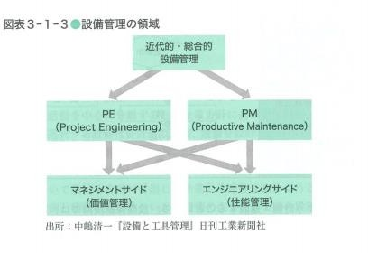

1. 設備管理の機能 chức năng của quản lý thiết bị

図表 3-1-4 は、設備管理の基本的な機能の一例を示している。ここでは、PE を建 設過程、PM を保全過程と呼ぶと、建設過程の技術的側面の基本的な機能としては、設備の調査·研究、設備計画(設備投資計画、設備投資効果測定、レイアウトなど)、設備設計、建設工事および管理などが挙げられる。経済的側面では、設備予算編成および統制、監査などがある。

Biểu đồ 3-1-4 cho thấy một số chức năng cơ bản của quản lý thiết bị. Ở đây, chúng ta gọi PE là quá trình xây dựng, PM là quá trình bảo dưỡng, và như vậy, như một chức năng cơ bản của khía cạnh kỹ thuật của quá trình xây dựng, có thể kể đến việc điều tra và nghiên cứu thiết bị, kế hoạch thiết bị (kế hoạch đầu tư thiết bị, đo lường hiệu quả đầu tư thiết bị, bố trí v.v.), thiết kế thiết bị, công trình xây dựng và quản lý v.v. Về mặt kinh tế, có việc biên soạn và kiểm soát ngân sách thiết bị, kiểm toán v.v.”

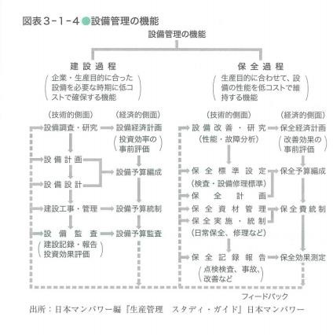

保全過程では、設備保全の組織や保全制度、工事管理制度の確立、保全教育訓練などが行われ、それに基づいて技術的側面では、保全標準設定(検查·整備·修理標準)、保全計画、保全資材管理、保全実施、設備改善·更新、記録·統計·報告などが行われる。経済的側面では、保全経済計画、保全予算編成、保全費統制などが挙げられる。日常は、点検検査、日常保全(注油、掃除、調整、部品取り替え)、修理などが行われる。

Trong quá trình bảo dưỡng, các tổ chức bảo dưỡng thiết bị, hệ thống bảo dưỡng, hệ thống quản lý công trình được thành lập, và các chương trình đào tạo bảo dưỡng được thực hiện. Dựa trên điều đó, về mặt kỹ thuật, các chức năng như thiết lập tiêu chuẩn bảo dưỡng (kiểm tra, bảo dưỡng, tiêu chuẩn sửa chữa), kế hoạch bảo dưỡng, quản lý vật tư bảo dưỡng, thực hiện bảo dưỡng, cải tiến và cập nhật thiết bị, ghi chép, thống kê, báo cáo, v.v. được thực hiện. Về mặt kinh tế, có kế hoạch kinh tế bảo dưỡng, biên soạn ngân sách bảo dưỡng, kiểm soát chi phí bảo dưỡng, v.v. Hàng ngày, các hoạt động như kiểm tra, bảo dưỡng hàng ngày (bôi trơn, vệ sinh, điều chỉnh, thay thế phụ tùng), sửa chữa, v.v. được thực hiện.

設備管理は、一部門でできるものではなく、機能的に技術や製造、企画、財務、生産技術、労務、購買部門など全社的な関連をもっており、これらの部門との有機的な結合がない限り円滑な運営は不可能である。

Quản lý thiết bị không phải là công việc của một bộ phận, mà có liên quan đến toàn bộ công ty về mặt chức năng, bao gồm kỹ thuật, sản xuất, kế hoạch, tài chính, kỹ thuật sản xuất, lao động, mua hàng, v.v. Nếu không có sự kết hợp hữu cơ với các bộ phận này, việc vận hành trơn tru là không thể.

1. 設備の管理特性 Đặc tính quản lý thiết bị

設備は設備投資を伴うものであるから、企業収益に貢献するものでなければならない。投資に際しては投資採算性を満たし、実稼働に際しては、それらが十分所期の機能を発揮して生産性の向上に寄与できなければならない。そのためには設備の経済性と信頼性、保全性が重要な管理特性となる。これらの関係を図表 3-1-5 に示す。

Thiết bị đi kèm với đầu tư thiết bị, do đó, nó phải đóng góp vào lợi nhuận doanh nghiệp. Khi đầu tư, nó phải đáp ứng tính kinh tế của đầu tư, và khi hoạt động thực tế, chúng phải phát huy đủ chức năng dự kiến để đóng góp vào việc cải thiện năng suất. Để làm được điều này, tính kinh tế, độ tin cậy và khả năng bảo dưỡng của thiết bị trở thành các đặc tính quản lý quan trọng. Mối quan hệ giữa những yếu tố này được thể hiện trong biểu đồ 3-1-5.

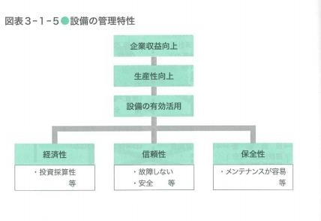

コーヒーブレイクGiải lao cà phê

《航空機業界も導入したヒヤリ·ハット》

製造現場での QC 活動等で生み出されたヒヤリ·ハット活動は、安全確保のためには欠かせないものである。だれしも“ヒヤリ”としたり、“ハッ”としたりした経験があろう。これは製造現場内にとどまらず、危うく交通事故に遭いかけた、家の中で階段からころげ落ちそうになった、など至るところで連遇する。

航空機業界も、その特性上最も安全に対して厳格でなければならない業界である。機長や副操縦士が、飛行中他機とニアミスしそうになってヒヤリとしたとか、着陸時進入経路を間違いそうになって“ハッ”としたとかを各人が申告し、問題を共有して対策にあたっている。こういう動きは、すべての業界に広がってほしいものである。

《Ngành công nghiệp hàng không cũng đã giới thiệu Hiya Hat》 Hoạt động Hiya Hat, được tạo ra trong các hoạt động QC tại nhà máy sản xuất, là điều không thể thiếu để đảm bảo an toàn. Ai cũng có kinh nghiệm ‘Hiya’ hoặc ‘Hat’. Điều này không chỉ giới hạn trong nhà máy sản xuất, mà còn gặp phải ở mọi nơi, như gần như gặp tai nạn giao thông, gần như lăn xuống cầu thang ở nhà, v.v.

Ngành công nghiệp hàng không cũng là ngành cần phải nghiêm ngặt nhất về an toàn do đặc tính của nó. Các phi công và phi công phụ đã báo cáo rằng họ đã ‘Hiya’ khi họ gần như va chạm với máy bay khác trong quá trình bay, hoặc ‘Hat’ khi họ gần như đi lạc đường tiếp cận khi hạ cánh, và họ đã chia sẻ vấn đề và đưa ra biện pháp. Chúng tôi muốn mọi ngành công nghiệp mở rộng hoạt động như vậy.

**第2節: PHẦN II: 設備保全**

学習のポイント

* 設備保全の目的には、高生産性の保持、設備の長寿命化、安全性の確保、生産物の高品質の保持、省資源·省エネルギー、経済性への効果、などがある。
* 生産保全(Productive Maintenance:PM)とは、設備ライフサイクル(開発一運用一保全一廃棄)にわたるトータルコスト(初期投資、運転費、保全費、廃棄費)を最小限にして、

設備の生産性を高めようとするものである。そのための手段として、事後保全 (Breakdown Maintenance:BM)、予防保全(Preventive Maintenance:PM)、改良保全(Cor-rective Maintenance:CM)、保全予防(MaintenancePrevention:MP)等の方法がある。

* 保全の具体的な方法について、予防保全では時間計画保全(定期保全、経時保全)と状態監視保全を、事後保全では通常事後保全と緊急保全を理解する。
* 日常保全は製造担当者が当たるのが一般的である。日常保全の主な項目としては、設備の点検·整備、調整作業、部品取り替え作業、注油作業、保全部内への通報、整理·整頓·清掃、等がある。
* 設備総合効率を考えるうえで、1 時間稼働率、2 性能稼働率、3 適合品率、の 3 つの視点から分析する必要がある。
* Mục tiêu của việc bảo dưỡng thiết bị bao gồm việc duy trì năng suất cao, kéo dài tuổi thọ của thiết bị, đảm bảo an toàn, duy trì chất lượng cao của sản phẩm, tiết kiệm nguồn lực và năng lượng, và tác động đến tính kinh tế, v.v.
* Bảo dưỡng sản xuất (Productive Maintenance: PM) là việc giảm thiểu tổng chi phí (đầu tư ban đầu, chi phí vận hành, chi phí bảo dưỡng, chi phí loại bỏ) trong suốt chu kỳ đời của thiết bị (phát triển - vận hành - bảo dưỡng - loại bỏ), và tăng năng suất của thiết bị. Các phương pháp để làm điều này bao gồm bảo dưỡng sau cùng (Breakdown Maintenance: BM), bảo dưỡng phòng ngừa (Preventive Maintenance: PM), bảo dưỡng cải tiến (Corrective Maintenance: CM), và phòng ngừa bảo dưỡng (Maintenance Prevention: MP), v.v.
* Về phương pháp cụ thể của bảo dưỡng, trong bảo dưỡng phòng ngừa, chúng ta hiểu về bảo dưỡng theo kế hoạch thời gian (bảo dưỡng định kỳ, bảo dưỡng theo thời gian) và bảo dưỡng giám sát trạng thái, trong bảo dưỡng sau cùng, chúng ta hiểu về bảo dưỡng sau cùng thông thường và bảo dưỡng khẩn cấp.
* Bảo dưỡng hàng ngày thường được thực hiện bởi người phụ trách sản xuất. Các mục tiêu chính của bảo dưỡng hàng ngày bao gồm kiểm tra và bảo dưỡng thiết bị, công việc điều chỉnh, thay thế phụ tùng, công việc bôi trơn, thông báo đến phòng bảo dưỡng, sắp xếp và làm sạch, v.v.
* Khi xem xét hiệu quả tổng thể của thiết bị, cần phải phân tích từ ba góc độ: 1 tỷ lệ hoạt động theo giờ, 2 tỷ lệ hoạt động theo hiệu suất, 3 tỷ lệ sản phẩm phù hợp.

1. . 設備保全の目的
2. mục tiêu của việc bảo dưỡng thiết bị

設備は、いつでも所期の機能が発揮できるように保全されなければならない。保全が適正になされれば、設備は所期の機能をフルに発揮することができ、適正な設備改善がなされれば、さらに高い生産性をも発揮しうる。また、適正な保全により安全に設備を運転することができる。生産物は不適合品を出すのを最小限にとどめることができる。潤滑油が適正に注入されていないと磨耗·抵抗が大きくなり、設備損傷·エネルギーの損失につながる。設備保全が省資源や省エネルギーにつながっている。さらに、省エネルギーに向けての設備改善もよくなされているところである。適正な保全による経済性への効果は非常に大きいものである。

Thiết bị phải được bảo dưỡng để luôn có thể phát huy chức năng dự kiến. Nếu việc bảo dưỡng được thực hiện đúng, thiết bị có thể phát huy đầy đủ chức năng dự kiến, và nếu việc cải tiến thiết bị được thực hiện đúng, nó có thể phát huy năng suất cao hơn nữa. Hơn nữa, việc bảo dưỡng đúng giúp vận hành thiết bị an toàn. Sản phẩm có thể giữ cho số lượng sản phẩm không phù hợp tối thiểu. Nếu dầu bôi trơn không được tiêm đúng, mài mòn và sự cản trở sẽ tăng lên, dẫn đến hư hỏng thiết bị và mất năng lượng. Việc bảo dưỡng thiết bị liên quan đến việc tiết kiệm nguồn lực và năng lượng. Hơn nữa, việc cải tiến thiết bị hướng tới tiết kiệm năng lượng cũng đang được thực hiện tốt. Hiệu quả kinh tế của việc bảo dưỡng đúng rất lớn.

設備保全は工場におけるさまざまな機能の中でも重要なものの 1 つであるといえる。設備保全の目的は、主に次の項目が挙げられる。

1. 高生産性の保持
2. 設備の長寿命化
3. 安全性の確保
4. 生産物の高品質の保持
5. 省資源·省エネルギー
6. 経済性への効果

Việc bảo dưỡng thiết bị có thể được coi là một trong những chức năng quan trọng nhất trong nhà máy. Mục tiêu chính của việc bảo dưỡng thiết bị bao gồm các mục sau:

1. Duy trì năng suất cao
2. Kéo dài tuổi thọ của thiết bị
3. Đảm bảo an toàn
4. Duy trì chất lượng cao của sản phẩm
5. Tiết kiệm nguồn lực và năng lượng
6. Hiệu quả về mặt kinh tế
7. . 生産保全Bảo dưỡng sản xuất

(1)ライフサイクルコストChi phí suốt chu kỳ đời (Lifecycle Cost)

生産保全(Productive Maintenance:PM)とは、「生産目的に合致した保全を経営的 視点から実施する、設備の性能を最大に発揮させるための最も経済的な保全方式」(JIS Z 8141:2022-6203)と定義される。すなわち、生産保全は、設備ライフサイクル(開発-運用-保全-廃棄)にわたるトータルコスト(初期投資、運転費、保全費、廃棄費)を最小限にして、設備の生産性を高めようとするものである。このトータルコストは、ライフサイクルコストと呼ばれる。

Bảo dưỡng sản xuất (Productive Maintenance: PM) được định nghĩa là ‘phương pháp bảo dưỡng kinh tế nhất để phát huy tối đa hiệu suất của thiết bị, thực hiện bảo dưỡng phù hợp với mục tiêu sản xuất từ góc độ quản lý’ (JIS Z 8141:2022-6203). Nói cách khác, bảo dưỡng sản xuất là việc giảm thiểu tổng chi phí (đầu tư ban đầu, chi phí vận hành, chi phí bảo dưỡng, chi phí loại bỏ) trong suốt chu kỳ đời của thiết bị (phát triển - vận hành - bảo dưỡng - loại bỏ), và tăng năng suất của thiết bị. Tổng chi phí này được gọi là chi phí suốt chu kỳ đời (Lifecycle Cost).

LOC(Life Cycle Costing)は、ライフサイクルコストを分析して最適な経済条件を求めようとする意思決定方法である。

LOC (Life Cycle Costing) là phương pháp ra quyết định nhằm phân tích chi phí suốt chu kỳ đời để tìm ra điều kiện kinh tế tối ưu.

LOC の手順は以下のとおりである。

1. 対象とする系の目的を定量的に把握する
2. その目的を達成する代替案を複数挙げる
3. 系の評価項目と定量化方法を明確にする
4. 代替案を評価する
5. 1~4 の過程で再検討等が必要になった場合、1~4 を繰り返し、最終的に最適な案を練り上げる

LOC を考える中でも最初の設備投資の判断の段階は非常に重要である。そこでは、

·長期にわたり、必要量を継続生産できること

·初期投資、およびランニングコストを含め回収し、収益を上げられる内容であることなどが重要なボイントといえる。

Các bước của LOC như sau:

1. Hiểu rõ mục tiêu định lượng của hệ thống đang xét
2. Đưa ra nhiều giải pháp thay thế để đạt được mục tiêu đó
3. Làm rõ các tiêu chí đánh giá và phương pháp định lượng cho hệ thống
4. Đánh giá các giải pháp thay thế
5. Nếu cần xem xét lại trong quá trình từ 1 đến 4, lặp lại từ 1 đến 4 và cuối cùng tạo ra giải pháp tối ưu Trong quá trình xem xét LOC, giai đoạn quyết định đầu tư ban đầu vào thiết bị là rất quan trọng.

Ở đó, các điểm quan trọng bao gồm:

* Có thể sản xuất liên tục số lượng cần thiết trong thời gian dài
* Nội dung có thể thu hồi đầu tư ban đầu và chi phí chạy, và tạo ra lợi nhuận

(2)設備保全の方法Phương pháp bảo dưỡng thiết bị

生産保全は、保全の目的を明確にし、設備の一生涯にわたって、設備自体のコスト、運転維持の費用、設備の劣化損失の合計を引き下げて、生産性の向上を図ろうとするものである。つまり、最も経済的に保全を進めようとするものである。

Bảo dưỡng sản xuất là việc làm rõ mục tiêu bảo dưỡng, giảm tổng chi phí của thiết bị (chi phí của chính thiết bị, chi phí vận hành và bảo dưỡng, mất mát do hư hỏng thiết bị) trong suốt chu kỳ đời của nó, nhằm cải thiện năng suất. Nói cách khác, đây là việc tiến hành bảo dưỡng một cách kinh tế nhất có thể.

図表 3-2-1 は、生産保全の考え方として生産保全とその手段の関係を示したもの で、これらの手段のうちから最も効率のよい経済的な手段を選択することになる。なお、

設備保全は、事後保全→予防保全→生産保全→改良保全→保全予防と発展してきたといえる。

Biểu đồ 3-2-1 cho thấy mối quan hệ giữa bảo dưỡng sản xuất và các phương pháp của nó, từ đó chúng ta sẽ chọn phương pháp kinh tế và hiệu quả nhất. Ngoài ra, có thể nói rằng việc bảo dưỡng thiết bị đã phát triển theo thứ tự: bảo dưỡng sau cùng → bảo dưỡng phòng ngừa → bảo dưỡng sản xuất → bảo dưỡng cải tiến → phòng ngừa bảo dưỡng.

I, 事後保全Bảo dưỡng sau cùng

(Breakdown Maintenance:BM、なおJIS Z 8141:2022 ではCorrective Maintenance)と は、「フォールト検出後、アイテムを要求どおりの実行状態に修復させるために行う保全」(JIS Z 8141:2022-6204)と定義される。フォールト(fault)は、故障状態ともいい、アイテム内部の状態に起因して、(アイテムが)要求どおりに実行できない状態を指している。これは設備が故障してから行う保全であり、故障してから修理したほうが経済的な場合に適用され、一刻も早く生産に復帰させることが重要な課題になる。

Bảo dưỡng sau cùng (Breakdown Maintenance: BM, còn được gọi là Corrective Maintenance trong JIS Z 8141:2022) được định nghĩa là ‘việc bảo dưỡng được thực hiện sau khi phát hiện lỗi, để khôi phục tình trạng hoạt động theo yêu cầu của mục tiêu’ (JIS Z 8141:2022-6204). Lỗi (fault) cũng được gọi là tình trạng hỏng, chỉ tình trạng mà mục tiêu không thể hoạt động theo yêu cầu do tình trạng bên trong mục tiêu. Đây là việc bảo dưỡng được thực hiện sau khi thiết bị hỏng, và được áp dụng khi việc sửa chữa sau khi hỏng là kinh tế hơn, và việc quay trở lại sản xuất càng sớm càng tốt là một vấn đề quan trọng.

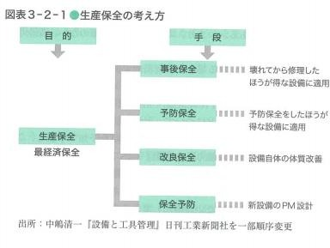

Ⅱ, 予防保全 bảo dưỡng phòng ngừa

予防保全(Preventive Maintenance:PM)とは、「アイテムの劣化の影響を緩和し、かつ、故障の発生確率を低減するために行う保全」(JISZ 8141:2022-6205)と定義される。予防保全では、定期的な点検と劣化部位の事前取り替えを行うもので、費用がかかるが、設備の機能低下や機能停止などによる損失のほうが大きい場合には経済的である。

Bảo dưỡng phòng ngừa (Preventive Maintenance: PM) được định nghĩa là ‘việc bảo dưỡng được thực hiện để giảm thiểu tác động của sự suy giảm của mục tiêu, và giảm xác suất xảy ra sự cố’ (JISZ 8141:2022-6205). Trong bảo dưỡng phòng ngừa, việc kiểm tra định kỳ và thay thế các bộ phận suy giảm trước khi xảy ra được thực hiện, mặc dù chi phí có thể cao, nhưng nếu tổn thất do giảm chức năng hoặc ngừng chức năng của thiết bị lớn hơn, thì nó sẽ là kinh tế.

Ⅲ, 改良保全Bảo dưỡng cải tiến

改良保全(Corrective Maintenance:CM)とは、「故障が起こりにくい設備への改善、又は性能向上を目的とした保全活動」(JIS Z 8141:2022-6206)と定義される。改良保全は、保全面に重点を置いて設備自体の体質改善を行うことである。つまり、寿命の長い、故 障のない、保全手数のかからない原材料や部品による改造や更新で、体質改善の費用よ りも劣化損失や保全費用がかかる場合には経済的である。

Bảo dưỡng cải tiến (Corrective Maintenance: CM) được định nghĩa là ‘hoạt động bảo dưỡng nhằm mục đích cải thiện thiết bị để giảm xác suất xảy ra sự cố, hoặc cải thiện hiệu suất’ (JIS Z 8141:2022-6206). Bảo dưỡng cải tiến là việc cải thiện chất lượng của chính thiết bị bằng cách tập trung vào mặt bảo dưỡng. Nói cách khác, việc cải tạo hoặc cập nhật bằng nguyên liệu hoặc phụ tùng không gây ra sự cố, không tốn kém trong việc bảo dưỡng, và có tuổi thọ dài hơn chi phí cải thiện chất lượng, tổn thất do suy giảm hoặc chi phí bảo dưỡng sẽ là kinh tế.

Ⅳ, 保全予防Phòng ngừa bảo dưỡng

保全予防(Maintenance Prevention:MP)とは、「設備、系、ユニット、アッセンプ リ、部品などについて、計画·設計段階から過去の保全実績又は情報を用いて不良及び故障に関する事項を予知·予測し、これらを排除するための対策を織り込む活動」(JIS Z 8141:2022-6207)と定義される。保全予防は、設備の設計や製作段階で保全活動の不要な、または少なくて済むような設備をつくることである。つまり、故障の起こらない、保全費のかからない設備にしておくことが、新設備の生産保全設計といえる。

Phòng ngừa bảo dưỡng (Maintenance Prevention: MP) được định nghĩa là ‘hoạt động nhằm dự đoán và dự báo vấn đề liên quan đến sản phẩm không phù hợp và sự cố, sử dụng kết quả bảo dưỡng hoặc thông tin trong quá khứ từ giai đoạn kế hoạch và thiết kế, và tích hợp các biện pháp để loại bỏ chúng’ (JIS Z 8141:2022-6207). Phòng ngừa bảo dưỡng là việc tạo ra thiết bị không cần hoặc ít cần hoạt động bảo dưỡng trong giai đoạn thiết kế và sản xuất thiết bị. Nói cách khác, việc tạo ra thiết bị không gây ra sự cố, không tốn kém trong việc bảo dưỡng có thể được coi là thiết kế bảo dưỡng sản xuất cho thiết bị mới.

V, 予知保全Bảo dưỡng dự đoán

予知保全(Predictive Maintenance:Pd.M)とは、「設備の劣化傾向を設備診断技術などによって管理し、故障に至る前の最適な時期に最善の対策を行う予防保全の方法」 (JIS Z 8141:2022-6209)と定義される。

Bảo dưỡng dự đoán (Predictive Maintenance: Pd.M) được định nghĩa là ‘phương pháp bảo dưỡng phòng ngừa thực hiện các biện pháp tốt nhất vào thời điểm tối ưu trước khi xảy ra sự cố, bằng cách quản lý xu hướng suy giảm của thiết bị thông qua kỹ thuật chẩn đoán thiết bị, v.v.’ (JIS Z 8141:2022-6209).

予知保全では、設備の状態に応じて保全の時期を決める。これは故障の兆候を直前にキャッチし、タイムリーに修理をしようとするもので、最も効果的であるが、これには正確で、経済的な設備診断技術や測定装置が必要となる。

Trong bảo dưỡng dự đoán, thời điểm bảo dưỡng được quyết định dựa trên tình trạng của thiết bị. Điều này là để bắt dấu hiệu sự cố ngay trước khi nó xảy ra và sửa chữa kịp thời, điều này là hiệu quả nhất, nhưng điều này đòi hỏi kỹ thuật chẩn đoán thiết bị và thiết bị đo lường chính xác và kinh tế.

1. . 事後保全と予防保全 Bảo dưỡng dự phòng và bảo dưỡng sau cùng
2. 事後保全と予防保全の意義、目的

Mục đích ý nghĩa của bảo dưỡng dự phòng và bảo dưỡng sau cùng

家庭等でよく見かけるのは故障してから部品等を取り替えるスタイルである。電球の取り替えなどがその典型例である。

Những gì chúng ta thường thấy trong gia đình, v.v., là kiểu thay thế các bộ phận, v.v., sau khi hỏng. Thay đổi bóng đèn là một ví dụ điển hình.

事後保全は、先述したように設備が故障してから保全することを指す。他の生産 等にあまり影響がない場合はこれでよいともいえる。寿命いっぱいに稼働させているので、むしろそのほうが効率的ともいえるが、生産現場ではそういうものばかりではなく、たとえば高速回転体で部品が破損して設備を破壊する、あるいは原材料がスクラップになる、重大事故を起こすというケースが生じたりする。また、上流工程での重要設備が突発的に故障して動かなくなると下流工程への原材料の供給がストップしてしまい、下流工程のラインがストップして工場全体として大変な損害を被るというケースもある。 事後保全, như đã nói trước đó, là việc bảo dưỡng sau khi thiết bị hỏng. Trong trường hợp không ảnh hưởng nhiều đến sản xuất, v.v., điều này có thể được coi là tốt. Vì nó hoạt động đến cuối tuổi

thọ, nên có thể nói rằng nó hiệu quả hơn, nhưng không phải tất cả các thứ trong nhà máy sản xuất đều như vậy, ví dụ, khi một bộ phận bị hỏng trong một cơ thể quay nhanh, nó phá hủy thiết bị, hoặc nguyên liệu trở thành phế liệu, hoặc một tai nạn lớn xảy ra. Ngoài ra, khi thiết bị quan trọng trong quy trình nguồn cung cấp đột ngột hỏng và không hoạt động, việc cung cấp nguyên liệu cho quy trình nguồn cung cấp dưới cùng sẽ dừng lại, và dòng chảy của quy trình nguồn cung cấp dưới cùng sẽ dừng lại, gây ra thiệt hại lớn cho toàn bộ nhà máy.

こういったケースでは、定期的に点検を行い、修理を行う、あるいはコンピュータ等を用いて常時監視し、異常の兆候が現れると故障に至る前に事前に部品等を取り替えるなどの保全を行う必要がある。これが予防保全である。

Trong những trường hợp như vậy, cần phải thực hiện bảo dưỡng, như kiểm tra định kỳ, sửa chữa, hoặc sử dụng máy tính, v.v., để giám sát liên tục, và khi dấu hiệu bất thường xuất hiện, thay thế các bộ phận, v.v., trước khi hỏng. Đây là 予防保全.

図表 3-2-2 は、保全の分類(JIS Z 8115:2019-192-06-01 注記 1)を示している。なお、予防保全の方法の時間計画保全と状態基準保全(Condition Based Maintenance:CBM)を時間 基準保全(TimeBased Maintenance:TBM)と状態監視保全とする分け方もある。

Biểu đồ 3-2-2 cho thấy phân loại bảo dưỡng (JIS Z 8115:2019-192-06-01 Ghi chú 1). Ngoài ra, có cách chia 予防保全 thành bảo dưỡng kế hoạch thời gian và bảo dưỡng dựa trên tình trạng (Condition Based Maintenance:CBM) thành bảo dưỡng dựa trên thời gian (TimeBased Maintenance:TBM) và bảo dưỡng giám sát tình trạng.

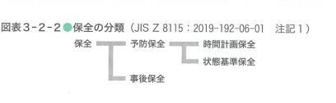

1. 予防保全 bảo dưỡng dự phòng

予防保全とは、先述したように故障はまだしていないが事前に保全する方法で、 これには時間計画保全と状態監視保全などがある。時間計画保全(scheduled maintenance、 planned maintenance)とは、計画保全ともいい、「規定した時間計画に従って実行される 保全」(JIS Z8115:2019-192-06-12)と定義される。大工場では年に 1 度の大規模な定期修理期間を設けるケースも多い。

Bảo dưỡng dụ phòng như đã nói trước đó, là phương pháp bảo dưỡng trước khi hỏng, bao gồm bảo dưỡng theo kế hoạch thời gian và bảo dưỡng giám sát tình trạng. Bảo dưỡng theo kế hoạch thời gian (scheduled maintenance, planned maintenance) được định nghĩa là “bảo dưỡng được thực hiện theo kế hoạch thời gian đã quy định” (JIS Z8115:2019-192-06-12). Trong các nhà máy lớn, thường có một thời gian sửa chữa định kỳ lớn mỗi năm.

なお、定期保全とは、「予定の時間問隔で行う予防保全」(JIS Z 8115:2019-192J- 06-104)と定義される。一般に比較的安価なユニットを定期的に一斉に保全·交換する活動である。また、経時保全とは、「アイテムが予定の累積動作時間に達したとき、行う予防保全」(JIS Z 8115:2019-192J-06-105)と定義され、個別に、ある一定の時間まで動作をしたら取り替える活動である。

Ngoài ra, bảo dưỡng định kỳ được định nghĩa là “bảo dưỡng phòng ngừa được thực hiện theo khoảng thời gian dự kiến” (JIS Z 8115:2019-192J-06-104). Nói chung, đây là hoạt động bảo dưỡng và thay thế đồng loạt các đơn vị tương đối rẻ tiền một cách định kỳ. Hơn nữa, bảo dưỡng theo thời gian được định nghĩa là “bảo dưỡng phòng ngừa được thực hiện khi một mục tiêu đạt đến thời gian hoạt động tích lũy dự kiến” (JIS Z 8115:2019-192J-06-105), đây là hoạt động thay thế cá nhân sau một thời gian hoạt động nhất định.

一方、状態基準保全とは、状態監視保全ともいい、「物理的状態の評価に基づく予防保全」(JIS Z 8115:2019-192-06-07)と定義される。状態基準保全では、使用中の動作

状態の確認、劣化傾向の検出、故障や欠点の位置の確認、故障に至る記録および追跡などを目的として、連続的·定期的·間接的に状態を監視し、それに基づく予防保全を行う活動であり、具体的には次のような場合がある。

Mặt khác, bảo dưỡng dựa trên tình trạng, còn được gọi là bảo dưỡng giám sát tình trạng, được định nghĩa là “bảo dưỡng phòng ngừa dựa trên đánh giá tình trạng vật lý” (JIS Z 8115:2019-192- 06-07). Trong bảo dưỡng dựa trên tình trạng, mục đích là kiểm tra tình trạng hoạt động trong quá trình sử dụng, phát hiện xu hướng suy giảm, xác định vị trí của hỏng và lỗi, ghi lại và theo dõi hỏng, v.v., và thực hiện bảo dưỡng phòng ngừa dựa trên việc giám sát tình trạng liên tục, định kỳ, gián tiếp, và có những trường hợp cụ thể như sau.

定期的に部品を取り替えた場合、部品があまり劣化していないにもかかわらず、故障が発生することがある。機械の設置直後や保全直後は初期故障の確率が高くなっているので、保全をしなければいままでどおり順調に稼働していたのに、保全をしたためにかえって故障が発生しやすくなるというリスクをもあわせもつ。したがって、できるだけ部品の限度いっぱいまで稼働させ、異常の初期兆候が現れた段階で保全を行う、というのが最も効率的な保全といえる。ただそのためには、センサー類を付けてコンピュータを用いて常時監視するなどの必要があり、重要設備などにはこの方式がとられることが多い。

Khi thay thế các bộ phận một cách định kỳ, có thể xảy ra hỏng mặc dù bộ phận chưa hề suy giảm nhiều. Ngay sau khi lắp đặt máy móc hoặc sau bảo dưỡng, xác suất hỏng ban đầu cao hơn, vì vậy, nếu không bảo dưỡng, máy móc sẽ hoạt động ổn định như trước, nhưng do bảo dưỡng, nguy cơ hỏng lại tăng lên. Do đó, nên để các bộ phận hoạt động đến giới hạn tối đa, và thực hiện bảo dưỡng khi xuất hiện dấu hiệu bất thường ban đầu, điều này có thể được coi là bảo dưỡng hiệu quả nhất. Tuy nhiên, để làm điều này, cần phải lắp đặt các cảm biến và sử dụng máy tính để giám sát liên tục, và phương pháp này thường được áp dụng cho các thiết bị quan trọng.

1. 事後保全 bảo dưỡng sau công việc

事後保全は、先述したように設備が故障した後、保全を行う方式であり、通常事後保全と緊急保全がある。

Bảo dưỡng sau công việc như đã nói trước đó, là phương pháp bảo dưỡng sau khi thiết bị hỏng, thường có hai loại là bảo dưỡng thông thường sau hỏng và bảo dưỡng khẩn cấp.

前後工程に大きな影響を及はすような重要な設備については予防保全の対象であるが、これが故障してしまった場合の保全を、緊急保全と呼ぶ。たとえば鉄鋼業の継目無鋼管工場において、精整ラインの熱処理炉におけるバイプ搬送ラインが故障したとする。その場合は前後工程がストップしてしまうので緊急保全を行うことになる。

Đối với các thiết bị quan trọng có ảnh hưởng lớn đến các quy trình trước và sau, chúng là đối tượng của bảo dưỡng phòng ngừa, nhưng khi chúng hỏng, bảo dưỡng được gọi là bảo dưỡng khẩn cấp. Ví dụ, trong nhà máy ống thép không mạch của ngành công nghiệp thép, giả sử đường dẫn vận chuyển ống trong lò xử lý nhiệt của dây chuyền tinh chỉnh bị hỏng. Trong trường hợp này, do các quy trình trước và sau sẽ dừng lại, nên cần phải thực hiện bảo dưỡng khẩn cấp.

また、当初から事後保全対象設備として設定していた設備が故障して保全する場合は、通常事後保全と呼ぶ。前記の工場の例でいえば、たとえば捻切機は複数台あるので、そのうち 1 台が停止しても前後工程にさほど大きな影響を及ぼさない。こういった場合は、対象設備が故障した後に保全する通常事後保全の方法で対応する。

Ngoài ra, đối với các thiết bị được thiết lập là đối tượng của bảo dưỡng sau hỏng từ ban đầu, khi chúng hỏng và được bảo dưỡng, chúng được gọi là bảo dưỡng thông thường sau hỏng. Trong ví dụ về nhà máy trên, ví dụ, máy cắt xoắn có nhiều thiết bị, vì vậy, ngay cả khi một trong số chúng dừng lại, nó không ảnh hưởng nhiều đến các quy trình trước và sau. Trong trường hợp như vậy, phương pháp bảo dưỡng thông thường sau hỏng sẽ được áp dụng sau khi thiết bị đối tượng hỏng.

1. . 日常保全 bảo dưỡng thường ngày

(1)点検·整備のポイント Điểm kiểm tra và bảo dưỡng

日常点検には、次に示す点検活動がある。

1. 設備を見て異常がないかどうか点検する
2. 回転音等を聴いて異常がないかどうか点検する
3. ゴムの焦げた臭い、ガスが漏れた臭い等異臭がしないかどうか点検する
4. 点検ハンマー等を用いて異音がしないかどうか点検する

Có các hoạt động kiểm tra sau đây trong việc kiểm tra hàng ngày:

1. Kiểm tra xem có bất thường nào không bằng cách nhìn vào thiết bị
2. Nghe âm thanh quay, v.v., để kiểm tra xem có bất thường nào không
3. Kiểm tra xem có mùi khác thường nào không, như mùi cháy của cao su, mùi rò rỉ khí gas, v.v.
4. Sử dụng búa kiểm tra, v.v., để kiểm tra xem có âm thanh lạ nào không

また、日常保全は、清掃·注油等劣化を復元する活動である。日常保全は、製造担当者が当たるのが一般的である。日常保全の主な作業内容とそのポイントを以下に示す。

1. 設備の点検·整備始業時、終業時、ロットの切替時などに行う。点検·整備する対象箇所や方法については点検·整備標準書を作成しておく。
2. 調整作業機械の調整作業をロット投入時等、必要時に行う。
3. 部品取替作業部品の取替作業を段取替時や摩耗進行時等、必要時に行う。
4. 注油作業作業中の必要時に行う。
5. 保全部内への通報設備異常の兆候が現れたら、作業標準規程等に基づき保全部門へ通報する
6. 整理·整頓·清掃

これは 5S と呼ばれ、整理·整頓·清掃·清潔·躾(しつけ)を指す。詳しくは第 1 章第 5 節を参照されたい。

Ngoài ra, bảo dưỡng hàng ngày là hoạt động phục hồi sự suy giảm, như làm sạch, bôi dầu, v.v. Người phụ trách sản xuất thường là người tiếp nhận bảo dưỡng hàng ngày. Nội dung công việc chính của bảo dưỡng hàng ngày và các điểm đó được chỉ ra dưới đây.

1. Thực hiện kiểm tra và bảo dưỡng thiết bị vào lúc bắt đầu làm việc, kết thúc làm việc, thời điểm chuyển đổi lô, v.v. Tạo ra một cuốn sách tiêu chuẩn kiểm tra và bảo dưỡng cho các vị trí và phương pháp kiểm tra và bảo dưỡng.
2. Thực hiện công việc điều chỉnh máy móc điều chỉnh khi cần thiết, như khi đưa lô vào, v.v.
3. Thực hiện công việc thay thế phụ tùng khi cần thiết, như khi thay đổi giai đoạn hoặc khi tiến trình mòn tiến triển, v.v.
4. Thực hiện công việc bôi dầu khi cần thiết trong quá trình làm việc.
5. Thông báo cho bộ phận bảo dưỡng khi có dấu hiệu bất thường của thiết bị, thông báo cho bộ phận bảo dưỡng dựa trên quy định tiêu chuẩn công việc, v.v.
6. Sắp xếp, sắp xếp, làm sạch

Điều này được gọi là 5S, chỉ sắp xếp, sắp xếp, làm sạch, sạch sẽ, và giáo dục (kỷ luật). Để biết chi tiết, hãy tham khảo Mục 5, Chương 1.

(2)保全員との協力体制 Hệ thống hợp tác với nhân viên bảo dưỡng

製造担当者は作る人、保全担当者は保全する人という割り切り方では、設備が常にいい状態で保たれた良好な生産体制とはならない。製造担当者は常日ごろ、設備を動かしているので、ちょっとした異常の傾向も把握しやすいし、注油作業等日常運転時でいちいち保全担当者に頼らなくもできる、また保全担当者のすべき仕事も多いからである。ただ、製造担当者は保全のプロというわけではないので、保全を要する事項については専門の保全担当者に依頼しなければならない。そこで、両者の業務の分担をどうするのかが重要なポイントとなる。そのために、設備性能標準に基づく明確な運転作業標準と設備保全標準とを規定しておく必要がある。

Nếu chúng ta coi người phụ trách sản xuất là người tạo ra và người phụ trách bảo dưỡng là người bảo dưỡng, thì thiết bị không thể được duy trì trong tình trạng tốt và hệ thống sản xuất tốt. Người phụ trách sản xuất thường là người vận hành thiết bị hàng ngày, vì vậy họ có thể dễ dàng nắm bắt xu hướng bất thường nhỏ và có thể thực hiện công việc như bôi dầu, v.v., trong quá trình vận hành hàng ngày mà không cần phải nhờ người phụ trách bảo dưỡng. Tuy nhiên, người phụ trách sản xuất không phải là chuyên gia bảo dưỡng, vì vậy họ phải yêu cầu người phụ trách bảo dưỡng chuyên nghiệp về các vấn đề cần bảo dưỡng. Do đó, việc phân chia công việc giữa hai bên là một điểm quan trọng. Để làm điều này, cần phải xác định tiêu chuẩn hoạt động rõ ràng dựa trên tiêu chuẩn hiệu suất thiết bị và tiêu chuẩn bảo dưỡng thiết bị.

たとえば運転上必要な注油作業等は、運転作業者の仕事であり、設備に異常の兆 候が現れ、製造担当者からの通報を受け、精密診断等を実施するのは保全担当者の役割である。基本的な考え方として、設備の性能標準を維持するのは保全部門の責任であり、作業標準を維持するのは運転作業者の責任である。しかし、場合により影響度、作業の難易性、コスト等で当事者間で相談して担当区分を決めるのがよい。

Ví dụ, công việc bôi dầu cần thiết cho việc vận hành là công việc của người vận hành, và việc thực hiện chẩn đoán chính xác, v.v., khi có dấu hiệu bất thường xuất hiện trên thiết bị và nhận được thông báo từ người phụ trách sản xuất là vai trò của người phụ trách bảo dưỡng. Theo quan điểm cơ bản, việc duy trì tiêu chuẩn hiệu suất của thiết bị là trách nhiệm của bộ phận bảo dưỡng, và việc duy trì tiêu chuẩn công việc là trách nhiệm của người vận hành. Tuy nhiên, tùy thuộc vào mức độ ảnh hưởng, độ khó của công việc, chi phí, v.v., sẽ tốt hơn nếu các bên liên quan thảo luận để xác định phân loại trách nhiệm.

1. . 設備総合効率hiệu suất tổng hợp thiết bị

(1)設備総合効率の考え方Cách suy nghĩ về hiệu quả tổng hợp của thiết bị

設備を稼働させるうえで、実際にモノを加工する以外の時間をいかに減らすかがポイントとなる。このロスとなる時間を分析してみると図表 3-2-3 のようになる。

Khi vận hành thiết bị, điểm quan trọng là làm thế nào để giảm thời gian không liên quan đến việc chế biến vật liệu. Khi phân tích thời gian này, nó sẽ trở thành biểu đồ 3-2-3.

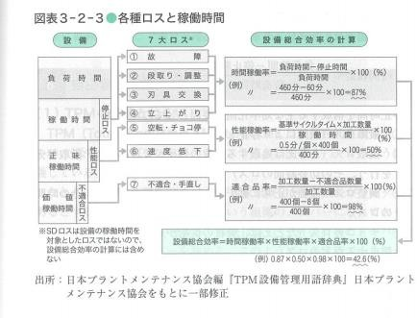

設備総合効率を考えるうえでは、

1 時間稼働率–停止ロスを反映するもの

2 性能稼働率––性能ロスを反映するもの

3 適合品率––不適合ロスを反映するものの ―　3 つの視点から分析する必要がある。

設備総合効率は上記 3 点のロスを定量評価するもので、この 3 つの積によって算出する。すなわち、

設備総合効率=時間稼慟率×性能稼働率×適合品率×100(%)となる。

おのおのの項目の具体的計算方法については次項に示す。

Khi xem xét hiệu quả tổng hợp của thiết bị, cần phải phân tích từ ba góc độ sau: 1 Tỷ lệ hoạt động theo thời gian - phản ánh mất mát do dừng 2 Tỷ lệ hoạt động theo hiệu suất - phản ánh mất mát do hiệu suất 3 Tỷ lệ sản phẩm phù hợp - phản ánh mất mát do không phù hợp

Hiệu quả tổng hợp của thiết bị là việc đánh giá định lượng ba điểm mất mát trên, và được tính toán bằng cách nhân ba giá trị này lại với nhau. Cụ thể,

*Hiệu suất tổng hợp thiết bị =tỉ lệ thời gian hoạt động X tỉ lệ hoạt động các tính năng X tỉ lệ sản phẩm thích hợp X 100%*

Phương pháp tính toán cụ thể cho từng mục sẽ được trình bày trong phần tiếp theo.

(2)設備総合効率の計算 tính toán hiệu quả tổng hợp thiết bị

時間稼働率は、次式により求められる。

Tỷ lệ hoạt động theo thời gian có thể được tính bằng công thức sau.

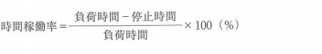

停止時間を構成する主な効率化阻害要因としてのロスは、

1 故障ロス(故障により停止しているロス)

2 段取ロス(たとえば処理する対象の外径が変わるとき、段取替えを行う、その切替時間のロス)

3 調整ロス(設備が正常に動くように各種調整を行うが、その時間のロス)

4 チョコ停ロス(たとえば、資材の供給が途切れるなどして設備が停止するなどのロス)

の各要素からなっており、たとえば品種切替時、段取替時間が標準で 30 分のところを

40 分かかると、それだけ段取ロスとなる。性能稼働率は、次式により求められる。

Thời gian dừng lại được tạo thành từ các yếu tố chính gây cản trở hiệu quả như mất mát, bao gồm:

1 Mất mát do hỏng (故障ロス - thời gian dừng lại do hỏng)

2 Mất mát do thay đổi giai đoạn (段取ロス - ví dụ, khi đường kính bên ngoài của đối tượng xử lý thay đổi, thực hiện việc thay đổi giai đoạn, mất mát thời gian chuyển đổi)

3 Mất mát do điều chỉnh (調整ロス - thực hiện các điều chỉnh khác nhau để thiết bị hoạt động bình thường, nhưng mất thời gian)

4 Mất mát do dừng đột ngột (チョコ停ロス - ví dụ, khi nguồn cung cấp vật liệu bị gián đoạn, thiết bị dừng lại, v.v.) Các yếu tố này tạo nên thời gian dừng lại. Ví dụ, khi thay đổi loại sản phẩm, nếu thời gian thay đổi giai đoạn mất 40 phút so với tiêu chuẩn 30 phút, thì đó chính là mất mát do thay đổi giai đoạn.

Tỷ lệ hoạt động theo hiệu suất có thể được tính bằng công thức sau.

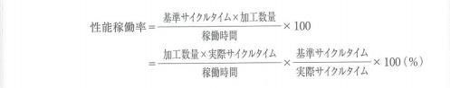

標準スピードを下回っての稼働となると、それは性能ロスに関するものであり、たとえば搬送速度から標準で 1.5m/分のところを 1m/分となった場合、性能ロスとなる。逆に 2m/分とすれば性能稼働率を向上させることができる。

適合品率は、次式により求められる。

Khi hoạt động dưới tốc độ chuẩn, đó là mất mát về hiệu suất, ví dụ, nếu tốc độ vận chuyển từ chuẩn 1.5m/phút giảm xuống còn 1m/phút, đó sẽ là mất mát về hiệu suất. Ngược lại, nếu tăng lên 2m/phút, tỷ lệ hoạt động theo hiệu suất có thể được cải thiện.

Tỷ lệ sản phẩm phù hợp có thể được tính bằng công thức sau.

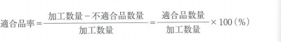

この反対は不適合ロスに関するもので、寸法不適合を従来の 1%から 0.5%に低減するなどで適合品率を向上させることができる。

Điều ngược lại liên quan đến mất mát do không phù hợp, ví dụ, có thể cải thiện tỷ lệ sản phẩm phù hợp bằng cách giảm kích thước không phù hợp từ 1% thông thường xuống 0.5%.

6. 自主管理活動 Hoạt động quản lý tự chủ

1. TPM の意義とねらいÝ nghĩa và mục tiêu của TPM

TPM(Total Productive Maintenance)は、総合的生産保全ともいい、(公社)日本プラントメンテナンス協会は図表 3-2-4 のように定義している。

たとえば、職場で TPM サークルが複数組織化され、班長がリーダーであるとすると、班長は係別分科会という組織のメンバーになっており、そこのリーダーは係長が務める。係長は課別 TPM 委員会のメンバーであり、課長がそのリーダーを務める。このように、各段階で小集団が組織化され、そのリーダーが上位小集団のメンバーとなっている。このような小集団を重複小集団と呼び、情報連携が縦·横にスムーズになされるようになっている。TPM の特色の 1 つとしてこの組織づくりがポイントとなる。

TPM (Total Productive Maintenance), còn được gọi là bảo dưỡng sản xuất toàn diện, được Hiệp hội Bảo dưỡng Nhà máy Nhật Bản (公社日本プラントメンテナンス協会) định nghĩa như hình 3-2-4. Ví dụ, tại nơi làm việc, nếu có nhiều nhóm TPM được tổ chức và trưởng nhóm là người lãnh đạo, thì trưởng nhóm sẽ trở thành thành viên của tổ chức gọi là Hội nghị chuyên môn theo phân xưởng, và người lãnh đạo ở đó là trưởng phân xưởng. Trưởng phân xưởng là thành viên của Ủy ban TPM theo phòng ban, và trưởng phòng là người lãnh đạo. Như vậy, tại mỗi giai đoạn, các nhóm nhỏ được tổ chức, và người lãnh đạo của chúng trở thành thành viên của nhóm nhỏ cấp cao hơn. Những nhóm nhỏ này được gọi là nhóm nhỏ chồng chéo, và thông tin được liên kết một cách trơn tru theo chiều dọc và ngang. Việc xây dựng tổ chức này là một trong những đặc điểm của TPM.

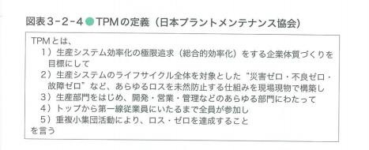

**Định nghĩa TPM (Hiệp hội Bảo dưỡng Nhà máy Nhật Bản)**: TPM, viết tắt của Total Productive Maintenance, được định nghĩa như sau:

1. Mục tiêu là xây dựng một doanh nghiệp theo đuổi sự cải thiện hiệu quả sản xuất toàn diện (tối ưu hóa tổng thể).
2. Xây dựng một hệ thống ngăn chặn mọi loại lỗ hổng từ trước, như “không tai nạn, không lỗi, không hỏng hóc”, áp dụng cho toàn bộ vòng đời của hệ thống sản xuất, được thực hiện ngay tại nơi làm việc.
3. Mọi người từ bộ phận sản xuất đến phát triển, kinh doanh, quản lý, và tất cả mọi người từ cấp cao đến nhân viên tuyến đầu đều tham gia.
4. Thực hiện thông qua hoạt động nhóm nhỏ chồng chéo, với mục tiêu đạt được không lỗ hổng. Đây là một trong những điểm đặc trưng của TPM.
5. TPM 活動のステップCác bước hoạt động của TPM TPM 活動のステップを図表 3-2-5 に示す。

Các bước hoạt động của TPM được thể hiện trong biểu đồ 3-2-5.

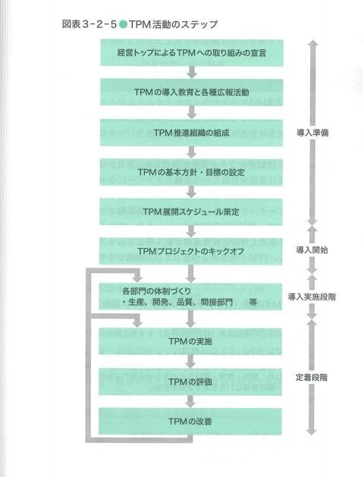

この中の導入実施段階における各部門の体制づくりは特に重要で、

TPM 展開の 8 本柱と呼ばれている。→図表 3-2-6

Trong số này, việc xây dựng hệ thống cho từng bộ phận trong giai đoạn triển khai cụ thể là đặc biệt quan trọng, Được gọi là “8 cột trụ của việc triển khai TPM”. → Biểu đồ 3-2-6

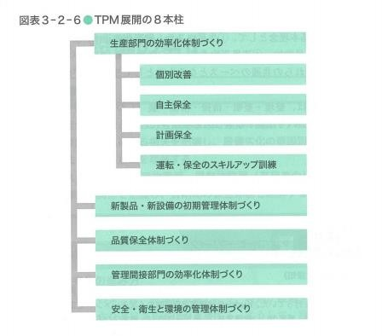

1. TPM 活動と 5SHoạt động TPM và 5S

TPM は製造部門では製造担当者がそれを担う。そこでは自主保全が重要となる。自主保全は、

1. 自主保全基準の作成
2. 標準化
3. 自主点検
4. 5S 活動

などが重要なポイントとなる。

TPM の基本理念として、1 生産システム効率化の追求、2 ロスの未然防止、3 全員参加、 4 現場現物主義、5 自動化·無人化、が挙げられるが、特にそれらの共通のベースとなるものとして 5S 活動が位置づけられる。

5S 活動は、整理·整頓·清掃·清潔·躾(しつけ)を行う活動を指す。5S については第 1 章第 5

節を参照されたい。

Trong bộ phận sản xuất, người phụ trách sản xuất sẽ chịu trách nhiệm cho TPM. Tại đây, bảo dưỡng tự chủ trở nên quan trọng. Bảo dưỡng tự chủ bao gồm:

1. Tạo ra tiêu chuẩn bảo dưỡng tự chủ
2. Chuẩn hóa
3. Kiểm tra tự chủ
4. Hoạt động 5S

Đây là những điểm quan trọng. Với tư cách là nguyên tắc cơ bản của TPM, 1) theo đuổi hiệu quả hóa hệ thống sản xuất, 2) ngăn chặn mất mát từ trước, 3) sự tham gia của tất cả mọi người, 4) chủ nghĩa vật chất tại chỗ, 5) tự động hóa và không người, được nêu lên, nhưng đặc biệt, hoạt động 5S được định vị như là cơ sở chung cho tất cả những điều này. Hoạt động 5S là hoạt động thực hiện sắp xếp, sắp xếp, làm sạch, giữ sạch, và giáo dục (kỷ luật). Đối với 5S, hãy tham khảo Mục 5, Chương 1.

コーヒーブレイクGiải lao cà phê

設備異常探知

企業に勤めていたころ、小型減速機などを用いて実験しながら設備異常検知の技術開発を行っていた。Kurtosis は確率密度関数の 4 次モーメントを正規化したものである。感度のいい指標であり、系が正常時 3.0、異常になるとその値が上がっていく。ところが実験をしていると傷が拡大していき、上昇していたその値がいったん下がり、再び上昇するという結果となった。よく見ると他の文献も同じ傾向が出ている。これは傷が馴染んでくるためであろうと当時は解釈していた。

Phát hiện lỗi thiết bị Khi tôi còn làm việc trong một công ty, tôi đã thực hiện phát triển kỹ thuật phát hiện lỗi thiết bị thông qua các thí nghiệm sử dụng các thiết bị giảm tốc nhỏ, v.v. Kurtosis là một chỉ số tốt về độ nhạy, được chuẩn hóa từ moment bậc 4 của hàm mật độ xác suất. Khi hệ thống hoạt động bình thường, giá trị này là 3.0, và khi có lỗi, giá trị này tăng lên. Tuy nhiên, trong quá trình thí nghiệm, tôi phát hiện rằng khi vết thương mở rộng, giá trị tăng lên đã tạm thời giảm xuống, sau đó lại tăng lên. Khi tôi xem xét kỹ, tôi thấy rằng các tài liệu khác cũng có xu hướng tương tự. Tôi đã giải thích rằng điều này có thể do vết thương đang hòa nhập.

大学に移って時系列解析の研究をほぼ 20 年ぶりに再開し、今度は異なった視点で分析し

た。系の異常が進展すると衝撃波が 1 本のピーク型から三角形型に拡がるので、これを 簡単な三角形のモアルで近似してその挙動を分析してみた。そうすると、ピークの上がり具合と三角形の裾の拡がり具合との組み合わせで、なんと上記現象が再現したのである。傷が剧染んでも、あるいはそうでなくても構造的に発生しうる現象だったのである。これには小躍りする思いであった。モデル化しているのでいろいろな形で分析·検証することができる。問題をしばらく放置して寝かせておくと、いい解決策が出てくることがあるが、寝かせるスパンとしては、これはすこぶる長大ものといえる。

Khi tôi chuyển sang làm việc tại một trường đại học, tôi đã tiếp tục nghiên cứu phân tích chuỗi thời gian sau gần 20 năm, và lần này, tôi đã phân tích từ một góc độ khác. Khi lỗi của hệ thống tiến triển, sóng sốc mở rộng từ một đỉnh đơn sang một hình tam giác, vì vậy tôi đã xấp xỉ nó bằng một hình tam giác đơn giản và phân tích hành vi của nó. Kết quả là, bằng cách kết hợp cách tăng đỉnh và cách mở rộng gốc của hình tam giác, tôi đã tái tạo được hiện tượng đã nêu trên. Đây là một hiện tượng có thể xảy ra về mặt cấu trúc, dù vết thương có lan rộng hay không. Điều này đã khiến tôi rất phấn khích. Vì tôi đang mô hình hóa, nên tôi có thể phân tích và kiểm chứng theo nhiều hình thức khác nhau. Đôi khi, nếu bạn để một vấn đề nằm im và để nó ngủ một thời gian, bạn có thể tìm ra một giải pháp tốt. Tuy nhiên, về khoảng thời gian để để một vấn đề ngủ, điều này có thể được coi là rất dài.

**第3節: 設備の劣化**

PHẦN III : Hư hỏng của thiết bị

学習のポイント

▶性能劣化曲線と相対的劣化、絶対的劣化の関係や、設備劣化の原因と劣化による損失を把握し、設備劣化の原因別に保全方法や劣化防止策を理解する。

* バスタブ曲線と初期故障期、偶発故障期(有用寿命)、摩耗故障期の関係を把握し、各期間の保全体制を理解する。

▶Hiểu được mối quan hệ giữa đường cong suy giảm hiệu suất và sự suy giảm tương đối, suy giảm

tuyệt đối, nguyên nhân gây ra hư hỏng thiết bị và tổn thất do hư hỏng, hiểu được phương pháp bảo dưỡng và biện pháp phòng ngừa hư hỏng theo từng nguyên nhân gây ra hư hỏng thiết bị.

* Hiểu được mối quan hệ giữa đường cong bồn tắm và giai đoạn hỏng ban đầu, giai đoạn hỏng ngẫu nhiên (tuổi thọ hữu ích), giai đoạn hỏng mòn, và hiểu được hệ thống bảo dưỡng cho từng giai đoạn.

1. 設備劣化の原因と対策Nguyên nhân và biện pháp khắc phục hư hỏng thiết bị (1)設備劣化の進み方Cách tiến triển của hư hỏng thiết bị

図表 3-3-1 のように、設備は使用したり、時間が経過するにつれて、摩耗したり、腐食などにより劣化が進展する。こうして、設備の性能が劣化する。設備の劣化の分類として絶対的劣化と相対的劣化がある。前者は時間の経過とともに設備が老朽化してその性能が劣化していくことを指す。後者はたとえば新型設備が出現したために現行設備が旧式となるようなケースを指す。その絶対的劣化をより詳しく見ることにしよう。

さらに、設備性能劣化を分類すると図表 3-3-2 のようになる。減耗は摩耗や腐食などによって生ずる。性能劣化の原因としては、

1 使用による劣化––過酷な運転等

2 自然劣化–-老朽化

3 災害劣化

が挙げられる。

Như hình 3-3-1, thiết bị khi sử dụng hoặc theo thời gian sẽ bị mòn, bị ăn mòn và dần dần bị hư hỏng. Do đó, hiệu suất của thiết bị giảm. Hư hỏng thiết bị được phân loại thành hư hỏng tuyệt đối và hư hỏng tương đối. Hư hỏng tuyệt đối là khi thiết bị lão hóa theo thời gian và hiệu suất của nó giảm. Hư hỏng tương đối là trường hợp như khi thiết bị mới xuất hiện khiến thiết bị hiện tại trở nên lỗi thời. Hãy xem xét kỹ hơn về hư hỏng tuyệt đối này. Ngoài ra, khi phân loại hư hỏng hiệu suất thiết bị, ta có hình 3-3-2. Sự giảm sút là do mòn hoặc ăn mòn. Nguyên nhân gây ra suy giảm hiệu suất bao gồm:

1 Hư hỏng do sử dụng - điều khiển khắc nghiệt, v.v.

2 Hư hỏng tự nhiên - lão hóa

3 Hư hỏng do thiên tai

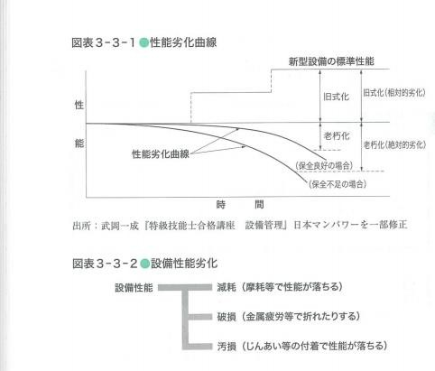

1. 段階ごとの保全方法Phương pháp bảo dưỡng theo từng giai đoạn

前述した 3 つの性能劣化原因に対して、劣化の内容と技術的対策を述べる

Đối với 3 nguyên nhân gây ra suy giảm hiệu suất đã nêu trên, ta sẽ nêu nội dung suy giảm và biện pháp kỹ thuật.

⑴使用劣化

劣化内容としては、大別して次の 3 つの要因による劣化がある。

1. 運転条件––温度、圧力、腐食
2. 運転環境––疲労、摩耗、じんあい
3. 操作方法––誤操作

技術的対策としては、設備の耐熱、耐圧、耐震、潤滑、防錆、防塵等がある。たとえば、海岸に面した鉄橋などは錆びやすい。そこでは腐食処理を施した防錆鋼板がよく使われ ている。

Hư hỏng do sử dụng Có 3 yếu tố chính gây ra hư hỏng:

1. Điều kiện vận hành - nhiệt độ, áp suất, ăn mòn
2. Môi trường vận hành - mệt mỏi, mòn, bụi
3. Phương pháp vận hành - thao tác sai

Biện pháp kỹ thuật bao gồm khả năng chịu nhiệt, chịu áp, chống rung, bôi trơn, chống gỉ, chống bụi của thiết bị, v.v. Ví dụ, các cây cầu sắt gần bờ biển thường dễ bị gỉ. Tại đây, tấm thép chống gỉ đã được xử lý chống ăn mòn được sử dụng rộng rãi.

1. 自然劣化Hư hỏng tự nhiên

劣化内容として錆、材質の老朽化などがある。技術的対策としては前記と同じような項目群が考えられる。

Nội dung hư hỏng bao gồm gỉ sét, lão hóa vật liệu, v.v. Biện pháp kỹ thuật tương tự như đã nêu ở trên có thể được xem xét.

1. 災害劣化Hư hỏng do thiên tai

劣化内容として暴風、浸水、地震、雷等による破壊が考えられる。対策として耐水、耐震、避雷などが考えられる。コンビュータは水に弱く、装置全体を耐水にするには費用がかかりすぎるので、2 階以上のフロアに設置するなどの対策がとられている。

Nội dung hư hỏng có thể bao gồm hủy hoại do bão, lụt, động đất, sét, v.v. Các biện pháp như chống nước, chống động đất, chống sét có thể được xem xét. Máy tính yếu với nước, và việc làm toàn bộ thiết bị chống nước sẽ tốn kém quá nhiều, vì vậy các biện pháp như việc lắp đặt trên tầng 2 trở lên thường được áp dụng.

1. 設備劣化とその損失 Hư hỏng thiết bị và tổn thất

設備劣化による損失には以下のようなものがある。

do đó Có các loại tổn thất sau đây do hư hỏng thiết bị:

Ⅰ、 生産量低下による損失 Tổn thất do giảm sản lượng

設備が劣化すると所期の性能を発揮できず、生産量が低下する。また故障も多くなり、設備が故障で休止するとそれも生産量低下に直結する。

Khi thiết bị hư hỏng, nó không thể phát huy hiệu suất dự kiến, dẫn đến giảm sản lượng. Ngoài ra, số lượng hỏng hóc cũng tăng lên, và khi thiết bị ngừng hoạt động do hỏng hóc, điều đó cũng dẫn đến giảm sản lượng.

Ⅱ、 品質低下による損失Tổn thất do giảm chất lượng

設備の劣化により品質が低下すると、本来一級品であるべきところを二級品に格下げせざるを得なくなるなどする。それにより販売価格下落損を被ることになる。

Khi chất lượng giảm do hư hỏng thiết bị, chúng ta có thể phải hạ cấp các sản phẩm từ hàng đầu xuống hàng hai, v.v. Điều này dẫn đến việc chịu tổn thất do giảm giá bán.

Ⅲ、 原単位悪化による損失 Tổn thất do tăng đơn vị nguyên liệu

設備の劣化により同じものを作るのにより多くのエネルギーを消費する等によって原単位が悪化し、コスト増大による損失が生ずる。

Khi thiết bị hư hỏng, chúng ta phải tiêu thụ nhiều năng lượng hơn để sản xuất cùng một sản phẩm, dẫn đến tăng đơn vị nguyên liệu và tổn thất do tăng chi phí.

IV 納期遅れ Tổn thất do trễ hạn giao hàng

設備の劣化により、所定以上の生産期間が要され納期遅延が発生する。納期遅れペナルティ、信用の低下による売上減少損失の事態を招く。

Khi thiết bị hư hỏng, thời gian sản xuất cần thiết vượt quá quy định và gây ra trễ hạn giao hàng. Trễ hạn giao hàng dẫn đến phạt, giảm uy tín và tổn thất do giảm doanh thu.

V、 安全環境悪化 Tổn thất do môi trường an toàn xấu đi

設備の劣化により突発的な災害が起きやすくなる。

災害の発生、それに伴う労働意欲の低下などによる損失が生ずる。

Khi thiết bị hư hỏng, nguy cơ xảy ra tai nạn đột ngột tăng lên. Tai nạn xảy ra, cùng với sự giảm sút của ý chí lao động, dẫn đến tổn thất.

1. 設備劣化の抑制 Kiểm soát hư hỏng thiết bị

誤操作や無理な運転が故障を引き起こす。まず正常な運転ができるように訓練することが先決といえる。

さて、設備劣化は避けられないものの、それを防ぐような手立てをとることはできる。たとえば、摩耗が激しくなってきたら、その部品を取り替えたり、摩耗の進行を抑えるためにこまめに給油したりするなど日常保全を丁寧に行うと、劣化の進行を極力防止することができる。これらが限度に近づくと検査が必要となる。機能低下については良否

の判定が行われ、機能停止については傾向管理がなされる。修理が必要となる場合、事前に行う予防保全と事後保全がある。日常保全等は予防保全活動の一環として位置づけられる。

劣化を防止する対策を図表 3-3-3 に示す。

Thao tác sai và vận hành không hợp lý có thể gây ra hỏng hóc. Đầu tiên, việc đào tạo để có thể vận hành bình thường là điều cần thiết.

Tuy nhiên, mặc dù không thể tránh khỏi việc hư hỏng thiết bị, chúng ta có thể thực hiện các biện pháp để ngăn chặn điều đó. Ví dụ, khi mòn nhanh chóng, chúng ta có thể thay thế phần đó hoặc thực hiện việc bôi trơn thường xuyên để kiểm soát sự tiến triển của sự mòn. Nếu thực hiện bảo dưỡng hàng ngày một cách cẩn thận, chúng ta có thể ngăn chặn sự tiến triển của hư hỏng một cách tối đa. Khi những điều này tiến gần đến giới hạn, việc kiểm tra sẽ cần thiết. Đối với suy giảm chức năng, quyết định về tốt hay xấu sẽ được thực hiện, và đối với việc dừng chức năng, quản lý xu hướng sẽ được thực hiện. Khi cần sửa chữa, có bảo dưỡng phòng ngừa trước và bảo dưỡng sau. Bảo dưỡng hàng ngày, v.v., được xem như một phần của hoạt động bảo dưỡng phòng ngừa. Biện pháp để ngăn chặn hư hỏng được chỉ ra trong biểu đồ 3-3-3.

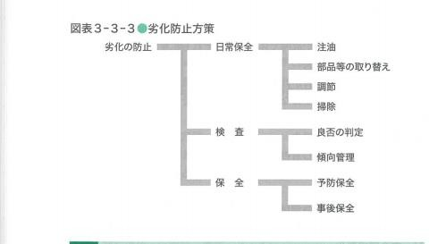

2. バスタブ曲線と保全 bảo dưỡng và đường cong hình bồn tắm

1. バスタブ曲線 đường cong hình bồn tắm

バスタブ曲線とは、図表 3-3-4 に示したように「故障率が時間の経過に伴って減少、一定、増加の順になっている曲線。注記 縦軸に故障率、横軸に時間を取ったときの形状が西洋の浴槽の断面に似ているのでこのように呼ばれている。船底形曲線ともいう」(JIS Z 8115:2019-192J-13-129)と定義され、寿命特性曲線ともいわれる。

Đường cong hình bồn tắm, như hình 3-3-4 đã chỉ ra, là “đường cong mà tỷ lệ hỏng hóc giảm, ổn định, và tăng theo thời gian. Chú thích: Khi tỷ lệ hỏng hóc được lấy làm trục tung và thời gian là trục hoành, hình dạng giống như mặt cắt của bồn tắm phương Tây, vì vậy nó được gọi như vậy. Cũng được gọi là đường cong hình đáy thuyền” (JIS Z 8115:2019-192J-13-129), và cũng được gọi là đường cong đặc tính tuổi thọ.

この曲線は、初めに設備の寿命の短い部分や設計ミス、操作ミスなどにより故障率が高くなるが、それらが修理·修正されて急激に減少するのが一般的で、この期問を初期故障期間と呼ぶ。次に故障率がほぼ一定に安定する期間になる。ここでは、故障は事故などによりランダム(偶発的)に発生することから偶発故障期間と呼ぶ。この期問は設備の故障率が最も低く、安定しており、その長さを有用(有効)寿命と呼ぶことがある。最後に設備を構成している部品の寿命がきて、再び故障率が上昇するが、この期間を摩耗故障期間と呼ぶ。

Đường cong này, ban đầu, do các phần có tuổi thọ ngắn của thiết bị, lỗi thiết kế, lỗi thao tác, v.v., tỷ lệ hỏng hóc cao, nhưng chúng thường giảm mạnh khi được sửa chữa hoặc chỉnh sửa, và giai đoạn này được gọi là giai đoạn hỏng hóc ban đầu. Tiếp theo, có một giai đoạn mà tỷ lệ hỏng hóc ổn định gần như không đổi. Ở đây, do tai nạn, v.v., hỏng hóc xảy ra ngẫu nhiên (đột ngột), vì vậy nó được gọi là giai đoạn hỏng hóc ngẫu nhiên. Giai đoạn này, tỷ lệ hỏng hóc của thiết bị thấp nhất, ổn định, và đôi khi độ dài của nó được gọi là tuổi thọ hữu ích. Cuối cùng, khi tuổi thọ của các bộ phận tạo thành thiết bị đến, tỷ lệ hỏng hóc lại tăng, và giai đoạn này được gọi là giai đoạn hỏng hóc do mòn.

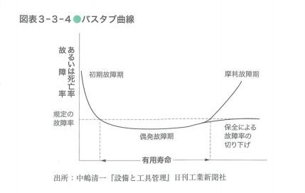

1. 故障期間と保全体制 Giai đoạn hỏng hóc và hệ thống bảo dưỡng

バスタブ曲線の各故障期間によって保全のあり方が、次のように異なり、それぞれに適 した方法を採用することが重要である。特に日常保全の強化は、偶発故障期間を長くし、摩耗故障期間の故障率の上昇を緩やかにすることができる。

Cách tiếp cận bảo dưỡng sẽ khác nhau tùy thuộc vào từng giai đoạn hỏng hóc của đường cong hình bồn tắm, và việc áp dụng phương pháp phù hợp cho từng giai đoạn là quan trọng. Cụ thể, việc tăng cường bảo dưỡng hàng ngày có thể kéo dài giai đoạn hỏng hóc ngẫu nhiên và làm giảm mức độ tăng của tỷ lệ hỏng hóc trong giai đoạn hỏng hóc do mòn.

I、 初期故障期間 Giai đoạn hỏng hóc ban đầu

新設備の運転初期や旧設備の修理·改善直後には、前述のように故障率が高くなりやすく、その原因としては設計·製造不具合、粗雑運転などが挙げられる。

保全体制としては、保全員を集中し、不具合箇所の早期発見が重要である。また、運転 員の技術の向上が急務で、正しい運転方法の教育を徹底させることが必要である。また、メーカー側とユーザー側とが協力し、故障の解析結果などについて情報の相互交換も必要である。

Ngay sau khi vận hành thiết bị mới hoặc sau khi sửa chữa/cải tiến thiết bị cũ, như đã nêu trước đó, tỷ lệ hỏng hóc có thể tăng cao, và nguyên nhân có thể là do lỗi thiết kế/sản xuất, vận hành không cẩn thận, v.v. Về hệ thống bảo dưỡng, việc tập trung nhân viên bảo dưỡng và phát hiện sớm các vị trí lỗi là quan trọng. Ngoài ra, việc nâng cao kỹ năng của người vận hành là một nhiệm vụ khẩn cấp, và việc giáo dục về phương pháp vận hành đúng là cần thiết. Ngoài ra, cả phía nhà sản xuất và người dùng cần hợp tác, và việc trao đổi thông tin về kết quả phân tích hỏng hóc cũng là cần thiết.

Ⅱ、 偶発故障期間Giai đoạn hỏng hóc ngẫu nhiên

設備の構成部品が寿命に達する以前の安定期で、故障が発生しない期間であるが、実際には事故や操作ミスなどによって偶発的に故障が発生する。そのため、この期間の故障は予測が不可能であるため、日常保全や事後保全、適正運転の徹底などが中心になる。

保全体制としては、運転員への日常保全の教育の徹底、少数の優秀な保全員の養成·確保、予備品や代替機の常備、改良保全の推進などが挙げられる。

Đây là giai đoạn ổn định trước khi các bộ phận cấu thành của thiết bị đạt đến tuổi thọ, và là giai đoạn không có hỏng hóc, nhưng thực tế, hỏng hóc có thể xảy ra ngẫu nhiên do tai nạn hoặc lỗi thao tác. Do đó, vì không thể dự đoán được hỏng hóc trong giai đoạn này, việc tập trung vào bảo dưỡng hàng ngày, bảo dưỡng sau cùng, và việc thực hiện đúng vận hành là trọng tâm. Về hệ thống bảo dưỡng, việc giáo dục kỹ lưỡng về bảo dưỡng hàng ngày cho người vận hành, việc đào tạo và đảm bảo một số nhân viên bảo dưỡng xuất sắc, việc luôn sẵn sàng phụ tùng thay thế và máy thay thế, và việc thúc đẩy bảo dưỡng cải tiến, v.v., có thể được nêu ra.

Ⅲ、 摩耗故障期間Giai đoạn hỏng hóc do mòn

機械的な摩耗や化学的な腐食、物性の変化、老朽化などによって故障が集中的に発生する期問である。

保全体制としては、部品の摩耗や劣化傾向を定期的に点検し、構成部品の寿命が尽きる以前に部品を交換して故障の未然防止を図ること、つまり、予防保全や予知保全体制の確立が重要である。そのためには、保全員の点検能力の向上、予備品の信頼性や納期管理の向上、運転員と保全員の連絡の緊密化、改良保全の推進などが必要である。

Đây là giai đoạn mà hỏng hóc xảy ra tập trung do mòn cơ học, ăn mòn hóa học, thay đổi tính chất vật lý, lão hóa, v.v. Về hệ thống bảo dưỡng, việc kiểm tra định kỳ xu hướng mòn và hư hỏng của các bộ phận, thay thế các bộ phận trước khi tuổi thọ của các bộ phận cấu thành hết, ngăn ngừa hỏng hóc từ trước, nói cách khác, việc thiết lập hệ thống bảo dưỡng phòng ngừa và bảo dưỡng dự đoán là quan trọng. Để làm điều này, việc nâng cao khả năng kiểm tra của nhân viên bảo dưỡng, cải thiện độ tin cậy và quản lý thời hạn giao hàng của phụ tùng dự phòng, tăng cường liên lạc giữa người vận hành và nhân viên bảo dưỡng, và thúc đẩy bảo dưỡng cải tiến, v.v., là cần thiết.

**第4節: 設備保全システム**

PHẦN IV : Hệ thống bảo dưỡng thiết bị

学習のポイント

重点設備を決めるポイントとして次のようなものがある。

1. 生産––重要製品を生産する設備
2. 品質–故障があると品質が不安定になったりする設備
3. コスト––故障があるとコスト増となる設備
4. 納期––納期遅れになると重大な結果となる製品を生産している設備

* 重点設備の選定、重点箇所の検討等を通じて予防保全、日常保全をする部分を区分けし、保全部門、製造部門ともに保全意識を高める。そして、保全活動を日常的に定着するよう努める必要がある。

日常の点検·検査活動としては、まず日程計画表を作成し、それに従って実施していく。実施にあたっては、チェックリストを準備しておき、そこにチェック記入していく。

* 部門の業績を評価しようとすると、たとえば休止期間の損失を金額的に評価するなど、かなり困難な側面を有する。したがって、保全効果測定には個別に定量評価しうる複数 の要素を選択し、評価する方法がよくとられている。

Có những yếu tố sau đây để xác định thiết bị quan trọng:

1. Sản xuất - Thiết bị sản xuất sản phẩm quan trọng
2. Chất lượng - Thiết bị mà khi hỏng sẽ làm cho chất lượng trở nên không ổn định
3. Chi phí - Thiết bị mà khi hỏng sẽ làm tăng chi phí
4. Thời hạn giao hàng - Thiết bị sản xuất sản phẩm mà nếu trễ hạn giao hàng sẽ dẫn đến kết quả nghiêm trọng

* Việc chọn thiết bị quan trọng, xem xét các điểm quan trọng, v.v., thông qua đó phân loại các phần cần bảo dưỡng phòng ngừa, bảo dưỡng hàng ngày, tăng cường ý thức bảo dưỡng trong cả bộ phận bảo dưỡng và bộ phận sản xuất. Và cần phải nỗ lực để làm cho hoạt động bảo dưỡng trở nên thông thường. Về hoạt động kiểm tra · kiểm tra hàng ngày, trước tiên, tạo bảng kế hoạch lịch trình và thực hiện theo đó. Khi thực hiện, chuẩn bị danh sách kiểm tra và kiểm tra vào đó.
* Khi cố gắng đánh giá hiệu suất của bộ phận, ví dụ, việc đánh giá tổn thất do thời gian ngừng hoạt động theo số tiền, v.v., có khía cạnh khá khó khăn. Do đó, để đo lường hiệu quả bảo dưỡng, phương pháp thường được áp dụng là chọn nhiều yếu tố có thể đánh giá định lượng riêng lẻ và đánh giá chúng.

1. 重点設備·重点箇所の保全 Bảo dưỡng thiết bị và vị trí quan trọng

まず、設備保全システムの概要を図表 3-4-1 に示し、以降の説明項目の位置づけを示す。 Đầu tiên, tôi sẽ chỉ ra tổng quan về hệ thống bảo dưỡng thiết bị trong biểu đồ 3-4-1 và chỉ ra vị trí của các mục giải thích sau.

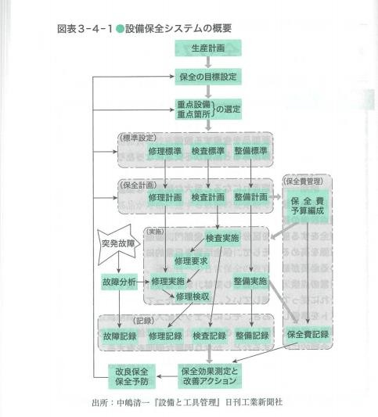

1. 重点設備·重点箇所の選定 Lựa chọn thiết bị và vị trí quan trọng

生産計画に基づき保全の目標を設定し、それを達成できるよう重点設備を選定する。もしある設備で突発的な故障が生じ、前後工程、ひいては工場全体に大きな影響を及ぼすといった場合、その設備は日ごろの点検も含め、重点的に管理されなければならない。重点設備を選んで、当該設備保全上の重点箇所を決め点検·保全していく必要がある。重点設備を決めるポイントを図表 3-4-2 に示す。

Dựa trên kế hoạch sản xuất, đặt mục tiêu bảo dưỡng và lựa chọn thiết bị quan trọng để có thể đạt được mục tiêu đó. Nếu có sự cố đột ngột xảy ra với một thiết bị nào đó, ảnh hưởng lớn đến quy trình trước và sau, và thậm chí cả nhà máy, thiết bị đó phải được quản lý một cách ưu tiên, bao gồm cả việc kiểm tra hàng ngày. Cần phải chọn thiết bị quan trọng, xác định các vị trí quan trọng trong việc bảo dưỡng thiết bị đó, và tiến hành kiểm tra và bảo dưỡng. Các điểm để xác định thiết bị quan trọng được chỉ ra trong biểu đồ 3-4-2.

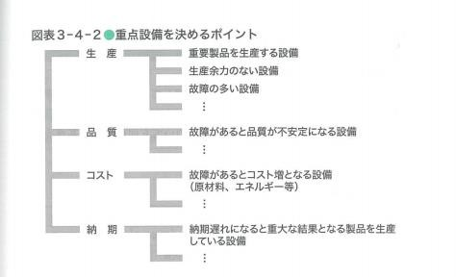

1. 保全活動の定着 Thực hiện bảo dưỡng

重点設備の選定、重点箇所の検討等を通じて予防保全、日常保全をする部分を区分し、保全部門、製造部門ともに保全意識を高める。そして、保全活動を日常的に定着するよう努める必要がある。

Chúng ta cần phân loại các phần cần bảo dưỡng phòng ngừa, bảo dưỡng hàng ngày thông qua việc chọn thiết bị quan trọng, xem xét các vị trí quan trọng, v.v., và tăng cường ý thức bảo dưỡng trong cả bộ phận bảo dưỡng và bộ phận sản xuất. Và cần phải nỗ lực để làm cho hoạt động bảo dưỡng trở nên thông thường.

また、重点設備·重点箇所は、生産計画の変更や設備の改造·更新·新設、保全の効果などによって変わるため、重点の検討は定期的に行う必要がある。さらに改造などの変更に応じて、重点設備·重点箇所の点検や日常保全の必要な箇所や検査周期、修理周期や取替限界期限などを経済的な要因に基づいて決めて、これによって各設備の保全標準などを定める必要がある。

Ngoài ra, thiết bị quan trọng và vị trí quan trọng có thể thay đổi do thay đổi kế hoạch sản xuất, cải tiến/cập nhật/thiết lập mới thiết bị, hiệu quả bảo dưỡng, v.v., do đó, cần phải xem xét các điểm quan trọng một cách định kỳ. Hơn nữa, tùy thuộc vào các thay đổi như cải tiến, v.v., cần phải xác định các vị trí cần kiểm tra và bảo dưỡng hàng ngày, chu kỳ kiểm tra, chu kỳ sửa chữa, thời hạn thay thế tối đa, v.v., cho thiết bị quan trọng và vị trí quan trọng dựa trên các yếu tố kinh tế, và cần phải xác định các tiêu chuẩn bảo dưỡng cho từng thiết bị dựa trên điều này.

2 . 検査·整備·修理 Kiểm tra · Bảo dưỡng · Sửa chữa

1. 検査·整備·修理の標準化 Chuẩn hóa kiểm tra · bảo dưỡng · sửa chữa

検査基準を作成し、検査基準表として整備していく。日常点検基準表や定期点検基準表などがその例である。それらのフォーマット例を図表 3-4-3·4 に示す。なお、整備·修理についても同様に修理基準を定めるとよい。

Tạo tiêu chuẩn kiểm tra và chuẩn bị nó dưới dạng bảng tiêu chuẩn kiểm tra. Ví dụ về điều này bao gồm bảng tiêu chuẩn kiểm tra hàng ngày và bảng tiêu chuẩn kiểm tra định kỳ. Các ví dụ về định dạng của chúng được chỉ ra trong biểu đồ 3-4-3 và 3-4-4. Ngoài ra, cũng nên xác định tiêu chuẩn sửa chữa cho bảo dưỡng và sửa chữa tương tự.

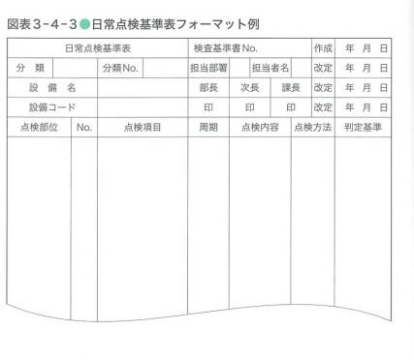

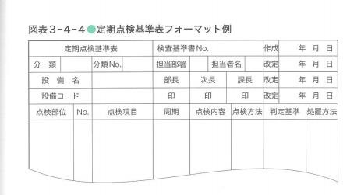

1. 点検·検査活動Hoạt động kiểm tra · kiểm tra

日常の点検·検査活動としては、まず日程計画表を作成し、それに従って実施していく。定期検査日程表のフォーマット例を図表 3-4-5 に示す。実施にあたっては、チェックリストを準備しておき、そこにチェック記入していく。日常点検チェックリストフォーマット例を図表 3-4-6 に示す。

Đối với hoạt động kiểm tra · kiểm tra hàng ngày, trước tiên, tạo bảng lịch trình và thực hiện theo đó. Ví dụ về định dạng bảng lịch trình kiểm tra định kỳ được chỉ ra trong biểu đồ 3-4-5. Khi thực hiện, chuẩn bị danh sách kiểm tra và kiểm tra vào đó. Ví dụ về định dạng danh sách kiểm tra hàng ngày được chỉ ra trong biểu đồ 3-4-6.

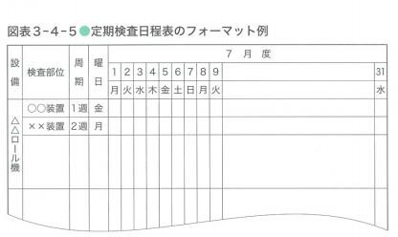

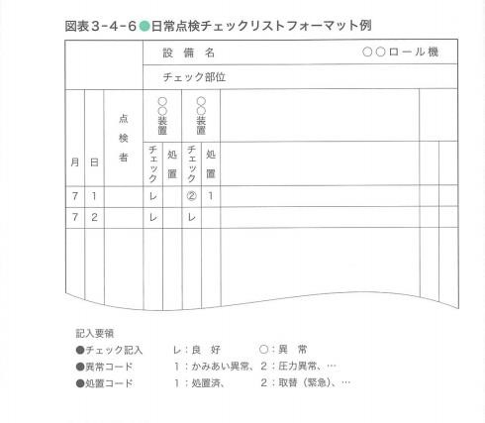

1. 整備活動Hoạt động bảo dưỡng

整備活動として、製造部門では清掃など基本的な 5S の範囲に入る整備がある。さらには、簡単な部品の取り替えなど小整備も製造部門で行う。また、保全部門では劣化を回復す る整備などを行う。

Về hoạt động bảo dưỡng, trong bộ phận sản xuất, có các hoạt động bảo dưỡng cơ bản như làm sạch, v.v., nằm trong phạm vi của 5S. Ngoài ra, việc thay thế các bộ phận đơn giản như bảo dưỡng nhỏ cũng được thực hiện bởi bộ phận sản xuất. Ngoài ra, bộ phận bảo dưỡng thực hiện các hoạt động bảo dưỡng như khôi phục sự suy giảm.

1. 設備修理活動Hoạt động sửa chữa thiết bị

設備保全は、日常保全·点検·修理よりなる。設備保全の構成を図表 3-4-7 に示す。

突発修理は、設備検査によって予想できなかった故障の修理を指し、事後修理は、設備検査を行わない場合の設備の修理を指す。改修は、操業上不具合があった点等を改良する工事を指す。

Bảo dưỡng thiết bị bao gồm bảo dưỡng hàng ngày, kiểm tra, sửa chữa. Cấu trúc của bảo dưỡng thiết bị được chỉ ra trong biểu đồ 3-4-7. Sửa chữa đột ngột là việc sửa chữa hỏng hóc không thể dự đoán được thông qua kiểm tra thiết bị, và sửa chữa sau cùng là việc sửa chữa thiết bị khi không thực hiện kiểm tra thiết bị. Cải tiến là việc cải tiến công trình để cải thiện các điểm có vấn đề trong hoạt động.

突発故障は操業上、前後の工程にも影響を及ぼすことが多く、緊急に修理·対応が必要とされることが多い。計画していた保全スケジュールを変更して対応するなどのため、保全担当者への負担も大きい。普段から予防保全等を通じて突発故障ができるだけ発生しないような管理の工夫が大切である。

Hỏng hóc đột ngột thường ảnh hưởng đến quy trình trước và sau trong hoạt động, và thường cần phải sửa chữa và đáp ứng khẩn cấp. Điều này đòi hỏi phải thay đổi lịch trình bảo dưỡng đã lên kế hoạch để đáp ứng, do đó, gánh nặng lên người phụ trách bảo dưỡng cũng lớn. Việc quản lý để hỏng hóc đột ngột không xảy ra càng ít càng tốt thông qua bảo dưỡng phòng ngừa, v.v., là quan trọng.

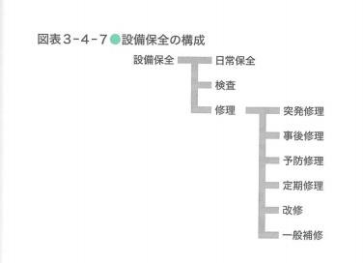

3. 録記の全保Ghi chép toàn bộ bảo dưỡng

1. 保全効果測定とフィードバックĐo lường hiệu quả bảo dưỡng và phản hồi

部門の業績を評価しようとすると、たとえば休止していた損失を金額的に評価するなど、かなり困難な側面を有する。したがって、保全効果測定には個別に定量評価しうる複数 の要素を取り上げ、評価する方法がよくとられている。

主なものとして、下記のような項目がある。

1 稼働率(月単位)

Khi cố gắng đánh giá hiệu suất của bộ phận, ví dụ, việc đánh giá tổn thất do thời gian ngừng hoạt động theo số tiền, v.v., có khía cạnh khá khó khăn. Do đó, để đo lường hiệu quả bảo dưỡng, phương pháp thường được áp dụng là chọn nhiều yếu tố có thể đánh giá định lượng riêng lẻ và đánh giá chúng. Các mục chính bao gồm các mục sau: 1 Tỷ lệ hoạt động (theo tháng)

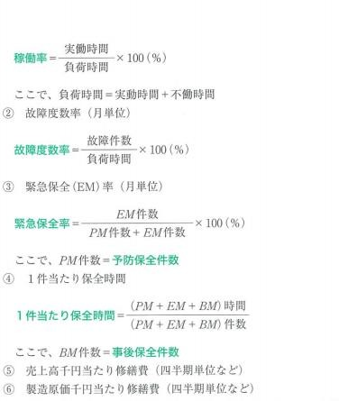

これらを周期単位(月単位が多い)に傾向を管理し、それらが改善されるよう関係部門に働きかける。特に悪い状況が発生すると集中的に原因を分析し、迅速に対策を立てなければならない。

Quản lý xu hướng của những điều này theo chu kỳ (thường là hàng tháng) và thúc đẩy các bộ phận liên quan để cải thiện chúng. Đặc biệt, khi một tình huống xấu xảy ra, cần phải phân tích nguyên nhân một cách tập trung và nhanh chóng đưa ra biện pháp.

1. 保全効果測定の指標とデータベース

Chỉ số đo lường hiệu quả bảo dưỡng và cơ sở dữ liệu

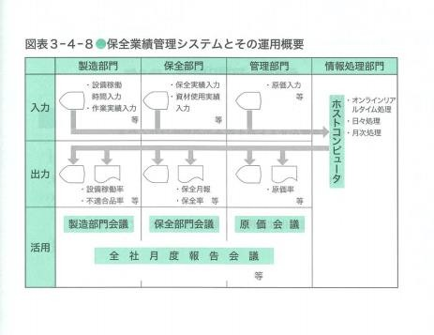前述したような各項目について月別に目標値を設定し、実績値と比較し、目標管理して いく。保全管理月報等を出し、月例報告会をもって関係部門と状況を共通認識し、次への目標を周知徹底する。図表 3-4-8 にデータベースを含めた管理システムの概要を示す。 Đối với từng mục như đã nêu trên, thiết lập mục tiêu hàng tháng, so sánh với giá trị thực tế và quản lý mục tiêu. Phát hành các báo cáo hàng tháng về quản lý bảo dưỡng, tổ chức cuộc họp báo cáo hàng tháng để các bộ phận liên quan hiểu chung về tình hình, và tuyên truyền rộng rãi mục tiêu cho lần sau. Biểu đồ 3-4-8 chỉ ra tổng quan về hệ thống quản lý bao gồm cơ sở dữ liệu.

**第４章：資材·在庫管理の基礎**

CHƯƠNG 4 : Cơ bản về quản lý vật tư và tồn kho

この章のねらいMục tiêu của chương này

第 4 章では、まず資材管理の重要性と効果的な運営を図るための基本機能を理解する。次に資材管理の出発点ともいうべき資材計画、すなわち資材購入計画は、部品計画と素材計画とに分けて計画するが、その流れとステップごとの計画内容の理解と基本となる部品構成表(サマリー型とストラクチャ型)の特徴と適用対象に関して学ぶ。次に経営管理上、特に問題となる在庫のあり方および常備品に対する発注方式と安全在庫の意義、ABC 分析と在庫管理方式の適用を理解する。また現品管理面から、資材を入出庫する方法および棚卸方式とその評価を学ぶ。そして利益の源泉ともいわれる購買管理の果たす役割と購買方式、あわせて実務面から見た購買倫理と取引先(購買先·外注先)管理のあり方に関しても学ぶ。

Trong chương 4 này, trước hết, chúng ta sẽ hiểu về tầm quan trọng của quản lý vật tư và các chức năng cơ bản để vận hành hiệu quả. Tiếp theo, chúng ta sẽ tìm hiểu về điểm khởi đầu của quản lý vật tư, tức là kế hoạch vật tư, cụ thể là kế hoạch mua vật tư, được chia thành kế hoạch phụ tùng và kế hoạch nguyên liệu, chúng ta sẽ tìm hiểu về quy trình và nội dung kế hoạch theo từng bước cũng như đặc điểm và đối tượng áp dụng của bảng cấu thành phụ tùng (loại tóm tắt và loại cấu trúc). Tiếp theo, chúng ta sẽ hiểu về vấn đề quan trọng trong quản lý kinh doanh, đặc biệt là cách tồn kho và phương thức đặt hàng cho hàng tồn kho cũng như ý nghĩa của tồn kho an toàn, phân tích ABC và việc áp dụng phương thức quản lý tồn kho. Ngoài ra, từ góc độ quản lý sản phẩm, chúng ta sẽ học cách nhập/xuất vật tư và phương thức kiểm kê cũng như việc đánh giá nó. Cuối cùng, chúng ta cũng sẽ học về vai trò của quản lý mua hàng, được coi là nguồn lợi nhuận, và phương thức mua hàng, cũng như về đạo đức mua hàng từ góc nhìn thực tế và cách quản lý nhà cung cấp (nhà cung cấp/nhà thầu ngoài).

**第１節: 資材管理の考え方**

PHẦN I : Cách tiếp cận quản lý vật tư

学習のポイント

* 資材管理の重要性について、生産管理面と財務管理面の両面から認識すべきである。
* 資材管理から、いかに資材の種類を分類すれば管理が容易になるかを知る。
* 効果的な資材業務を実施するためには、どのような機能を必要とするかを考える。
* Về tầm quan trọng của quản lý vật tư, chúng ta nên nhận biết từ cả hai khía cạnh quản lý sản xuất và quản lý tài chính.
* Từ quản lý vật tư, chúng ta cần biết làm thế nào để phân loại các loại vật tư để quản lý dễ dàng hơn.
* Để thực hiện các hoạt động vật tư hiệu quả, chúng ta cần suy nghĩ về những chức năng nào cần thiết.

1. 資材管理の意義Ý nghĩa của quản lý vật tư

1. 資材管理の重要性と目的 Tầm quan trọng và mục tiêu của quản lý vật tư

資材管理の重要性については、生産管理面と財務管理面の両面から認識する必要がある。まず生産管理面から見れば、資材管理を効果的に実施することにより、納期管理や品質管理での維持改善が進むほか、現場作業の補完的な機能を果たす役割がある。

次に財務管理面から見ると、コストダウンの重点対象であり、資金繰り管理の容易化、資材費の節約効果も購買技術の適用によっては大きく、企業利益創出の源泉となる。 Tầm quan trọng của quản lý vật tư cần được nhận biết từ cả hai khía cạnh quản lý sản xuất và quản lý tài chính. Đầu tiên, từ góc độ quản lý sản xuất, việc thực hiện quản lý vật tư một cách hiệu quả sẽ giúp cải thiện việc duy trì và cải thiện quản lý thời hạn và quản lý chất lượng, cũng như đóng vai trò bổ sung cho công việc tại hiện trường. Tiếp theo, từ góc độ quản lý tài chính, nó là mục tiêu quan trọng để giảm chi phí, làm dễ dàng hơn việc quản lý dòng tiền, và cũng có thể tạo ra lợi ích lớn trong việc tiết kiệm chi phí vật tư thông qua việc áp dụng kỹ thuật mua hàng, trở thành nguồn tạo ra lợi nhuận cho doanh nghiệp.

資材管理とは、「所定の品質の資材を必要とするときに必要量だけ適正な価格で調達し、適正な状態で保管し、(要求に対して)タイムリーに供給するための管理活動」 (JIS Z 8141:2022-7101)と定義される。したがって、その目的とするところは、生産部門から指示された生産計画に基づいて、現場で使用する資材を保証し、あわせて購買費用と在庫管理費用を最小の費用で調達して生産性を高めることにある。

Quản lý vật tư được định nghĩa là “hoạt động quản lý để mua vật tư có chất lượng quy định với số lượng cần thiết tại thời điểm cần thiết với giá cả phù hợp, lưu trữ trong tình trạng phù hợp, và cung cấp kịp thời (đối với yêu cầu)” (JIS Z 8141:2022-7101). Do đó, mục tiêu của nó là đảm bảo vật tư sử dụng tại hiện trường dựa trên kế hoạch sản xuất được chỉ đạo từ bộ phận sản xuất, cũng như mua vật tư với chi phí tối thiểu và chi phí quản lý tồn kho để tăng năng suất.

1. 資材の種類と流れ Loại và quy trình vật tư

Ⅰ、 資材の種類 Loại vật tư

使用される資材は、その使用目的から分類されるが、分類する仕方によって管理方法が変わってくる。主な分類方法としては、管理面上から「常備材料·非常備材料」、使用目的から「直接材料·問接材料」、加工度から「素材·粗形材·部品·半製品」、入手方法から

「購入品·支給品」、部品の管理上から「加工部品·調達部品·常備部品」、原価計算上から「直接材料·部品·補助材料·消耗工具·器具·消耗品」、部品の組立度合いから「単一部品·集成部品·機能部品」、部品と製品の関係から「専用部品·共通部品·標準部品」、財務諸表規則から「原材料·仕掛品·製品·半製品·貯蔵品」、工場の都合上から「主要材料·部品·補助材料·加工外注品·消耗工具」などに分類され、管理目的に適した分類で対応することになる。

Vật tư được sử dụng được phân loại theo mục đích sử dụng, nhưng cách phân loại sẽ thay đổi phương pháp quản lý. Các phương pháp phân loại chính bao gồm: từ góc độ quản lý, “vật tư thường xuyên · vật tư không thường xuyên”, từ mục đích sử dụng, “vật tư trực tiếp · vật tư gián tiếp”, từ mức độ chế biến, “nguyên liệu · vật liệu thô · phụ tùng · bán thành phẩm”, từ cách lấy, “mua hàng · cung cấp”, từ quản lý phụ tùng, “phụ tùng gia công · phụ tùng mua · phụ tùng thường xuyên”, từ tính toán giá vốn, “vật tư trực tiếp · phụ tùng · vật tư phụ trợ · dụng cụ tiêu hao · dụng cụ · vật tư tiêu hao”, từ mức độ lắp ráp phụ tùng, “phụ tùng đơn · phụ tùng tổng hợp · phụ tùng chức năng”, từ mối quan hệ giữa phụ tùng và sản phẩm, “phụ tùng đặc biệt · phụ tùng chung · phụ tùng tiêu chuẩn”, từ quy tắc báo cáo tài chính, “nguyên liệu · hàng đang sản xuất · sản phẩm · bán thành phẩm · hàng tồn kho”, từ góc độ nhà máy, “vật tư chính · phụ tùng · vật tư phụ trợ · hàng gia công ngoài · dụng cụ tiêu hao”, v.v., và sẽ đáp ứng với phân loại phù hợp với mục đích quản lý.

Ⅱ、 資材業務の流れ Quy trình công việc vật tư

資材業務の内容は図表 4-1-1 のように要求、調達、受入検収、保管という順序で実施される。

Nội dung công việc vật tư được thực hiện theo thứ tự yêu cầu, mua hàng, kiểm tra nhập hàng, lưu trữ như hình 4-1-1.

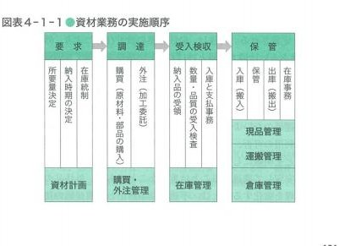

2. 資材管理の構成Cấu trúc quản lý vật tư

資材業務を効果的に実施するためには、特に次のような管理機能をいかにして展開させるかが重要となってくる。

Để thực hiện công việc vật tư một cách hiệu quả, điều quan trọng là làm thế nào để triển khai các chức năng quản lý sau đây.

1. 購買管理Quản lý mua hàng

購買とは、「生産に必要な設備、資材などを購入する活動」(JIS Z 8141:2022- 1115)と定義され、何を、どれだけ、いくらで、いつ、どこから、どのような条件のもと で、どのような方法で買うかということである。すなわち購買管理機能は、生産に必要な時期に、必要な品質の資材を、最小の費用で獲得するための管理活動であるといえる。

そのための具体的な機能については後述するが、これら諸項目について的確な購買方針を決め、適切な購買システムのもとで、購買業務の標準化を図り効率を高め、有利な購買を進める必要がある。

Mua hàng được định nghĩa là “hoạt động mua các thiết bị, vật tư, v.v., cần thiết cho sản xuất” (JIS Z 8141:2022-1115), và nó là việc mua cái gì, bao nhiêu, với giá bao nhiêu, khi nào, từ đâu, dưới điều kiện nào, và bằng phương pháp nào. Nói cách khác, chức năng quản lý mua hàng là hoạt động quản lý để mua vật tư chất lượng cần thiết vào thời điểm cần thiết cho sản xuất với chi phí tối thiểu. Các chức năng cụ thể cho mục đích này sẽ được mô tả sau, nhưng cần phải xác định chính sách mua hàng chính xác cho các mục này, tăng hiệu suất bằng cách chuẩn hóa công việc mua hàng dưới hệ thống mua hàng phù hợp, và tiến hành mua hàng có lợi.

1. 外注管理Quản lý đặt hàng bên ngoài

外注とは、アウトソーシングともいい、「自社の業務の一部を他社に委託すること。注釈 1 外作、外製、外部委託ともいう」(JIS Z 8141:2022-1210)と定義される。外注は、発注企業の設計仕様により、外部の企業(外注工場あるいは協力工場と呼ばれる)に製造を委託する商取引のことである。

Ngoại vi, còn được gọi là outsourcing, được định nghĩa là “việc ủy thác một phần công việc của công ty cho công ty khác. Chú thích 1 Cũng được gọi là sản xuất ngoại vi, sản xuất ngoại vi, ủy thác ngoại vi” (JIS Z 8141:2022-1210). Ngoại vi là giao dịch thương mại mà công ty đặt hàng ủy thác sản xuất cho một công ty bên ngoài (được gọi là nhà máy ngoại vi hoặc nhà máy hợp tác) theo thông số kỹ thuật thiết kế của công ty đặt hàng.

したがって、自社技術や自社の生産能力を総合的に考慮したうえで、生産方針と外注方針を立て、外注する目的を明確化させ、適合品を安価に、納期遅延のないように獲得する管理活動を必要とする。そのためには、外注利用の可否、内外製区分の基準、発注先の選定と発注方式、利用方法などを明確にしなければならない。

Do đó, sau khi xem xét toàn diện khả năng kỹ thuật của công ty và khả năng sản xuất của công ty, cần phải xác định chính sách sản xuất và chính sách ngoại vi, làm rõ mục đích ngoại vi, và thực hiện các hoạt động quản lý để mua hàng phù hợp với giá rẻ mà không bị trễ hạn. Để làm điều này,

cần phải rõ ràng về việc sử dụng ngoại vi hay không, tiêu chuẩn phân loại nội ngoại, lựa chọn nhà cung cấp và phương thức đặt hàng, phương pháp sử dụng, v.v.

資材を安定して調達することは重要なことである。外注品の納期管理や品質管理を強化することは、不適合品の防止と納期遅延の防止につながる。また、資材の早期納入を抑制することによって、在庫の減少と資金の効率化が図られるのである。

Việc mua vật tư một cách ổn định là điều quan trọng. Việc tăng cường quản lý thời hạn và quản lý chất lượng của sản phẩm ngoại vi có thể ngăn chặn sản phẩm không phù hợp và trễ hạn. Ngoài ra, việc kiềm chế việc giao hàng sớm của vật tư có thể giảm tồn kho và tối ưu hóa vốn.

1. 在庫管理Quản lý tồn kho

生産に必要とされる資材(素材や部品)の在庫量を適正に維持することによって、納期遅延や品切れ、納入数の不足の防止、過大在庫の防止などが図られる。企業の長期的な収益性や生産性を高めるためには適正な在庫管理を必要とする。そのためには、常備品の条件や在庫することによる長所と短所を理解したうえで、これらの目的を達成するために、生産計画に対応して必要な資材の調達期間、在庫に伴う必要な資材、在庫する場所(倉庫)などを総合的に考慮して最小の費用で資材を確保するための管理活動を進める必要がある。

Việc duy trì một lượng tồn kho vật tư (nguyên liệu và phụ tùng) cần thiết cho sản xuất một cách phù hợp sẽ giúp ngăn chặn việc trễ hạn giao hàng, hết hàng, thiếu số lượng giao hàng, và ngăn chặn tồn kho quá mức. Để tăng lợi nhuận và năng suất dài hạn của doanh nghiệp, cần phải có quản lý tồn kho phù hợp. Để làm điều này, sau khi hiểu rõ các điều kiện của hàng tồn kho và lợi ích và nhược điểm của việc tồn kho, cần phải tiến hành các hoạt động quản lý để đảm bảo vật tư với chi phí tối thiểu bằng cách xem xét toàn diện thời gian mua vật tư cần thiết, vật tư cần thiết cho việc tồn kho, và nơi tồn kho (kho) để đạt được mục tiêu này.

知ってて便利Biết thêm

《購買と外注の相違点は?】

購買と外注との相違点を見ると、両者とも商取引であり、その事務手続も同じような性格をもっている反面、外注は工数の調達であるのに対し、購買は物品の調達である。 仕様の面では、外注品は発注者の特別仕様であるのに対し、購買品は標準規格となっている。価格の決め方は、外注品は原価計算方式によるが、購買品は市場相場によって決まる。取引方法でも、外注はある程度の継続的な取引であるが、購買は自由取引であるという相違点をもっている。

Sự khác biệt giữa mua hàng và ngoại vi là gì?】 Khi xem xét sự khác biệt giữa mua hàng và ngoại vi, cả hai đều là giao dịch thương mại và quy trình công việc của chúng có tính chất tương tự, nhưng ngoại vi là việc mua thời gian công việc, trong khi mua hàng là việc mua vật phẩm. Về mặt thông số kỹ thuật, sản phẩm ngoại vi là thông số kỹ thuật đặc biệt của người đặt hàng, trong khi sản phẩm mua hàng tuân theo tiêu chuẩn. Cách xác định giá cả, sản phẩm ngoại vi dựa trên phương pháp tính giá gốc, trong khi sản phẩm mua hàng được xác định bởi giá thị trường. Về phương thức giao dịch, ngoại vi là một loại giao dịch liên tục đến một mức độ nào đó, trong khi mua hàng là giao dịch tự do.

**第2節: 資材計画**

PHẦN II : Kế hoạch vật tư

学習のポイントĐiểm học

* 機械加工での資材計画は、部品計画と素材計画の 2 段階で進められる。その手順を実務面とあわせて体験して理解する。
* 発注費の内訳と定量発注方式における経済的な発注量の算出方法と適用上の注意点を知る。
* 部品所要量の計算方法について、サマリー型とストラクチャ型とを比較しながら部品の特徴を知る。
* Kế hoạch vật tư trong gia công cơ khí được tiến hành theo hai giai đoạn: kế hoạch phụ tùng và kế hoạch nguyên liệu. Hiểu về quy trình này thông qua việc thực hành và kinh nghiệm thực tế.
* Hiểu về chi tiết chi phí đặt hàng và phương pháp tính toán số lượng đặt hàng kinh tế trong phương thức đặt hàng định lượng cũng như các điểm cần lưu ý khi áp dụng. ◆Hiểu về phương pháp tính toán số lượng phụ tùng cần thiết, so sánh giữa kiểu tổng hợp và kiểu cấu trúc để hiểu về đặc điểm của phụ tùng.

1. . 資材購入計画Kế hoạch mua vật tư
2. 資材購入計画の流れ Quy trình kế hoạch mua vật tư

資材計画とは、材料計画ともいい、「生産に必要な品目、その所要量、

品質、必要時期などを決める活動」(JIS Z 8141:2022-7102)と定義され、資材所要量計画とも呼ばれている。具体的には、非常備材料、引当材料、適正在庫量の決定などを対象とした計画である。これは、生産計画に対して設計図や仕様書に基づいて生産に必要とする原材料の種類、数量、納期を決定し、これを購買係や在庫統制係に指示して原材料の調達を行うことを目的とした計画である。

Kế hoạch vật tư, còn được gọi là kế hoạch nguyên liệu, được định nghĩa là “hoạt động xác định các mặt hàng cần thiết cho sản xuất, số lượng cần thiết, chất lượng, thời điểm cần thiết, v.v.” (JIS Z 8141:2022-7102), và cũng được gọi là kế hoạch số lượng vật tư cần thiết. Cụ thể, nó là một kế hoạch tập trung vào việc xác định số lượng vật tư không thường xuyên, vật tư phân bổ, số lượng tồn kho phù hợp, v.v. Mục đích của nó là, dựa trên kế hoạch sản xuất được chỉ đạo từ bộ phận sản xuất, xác định loại, số lượng, thời hạn giao hàng của nguyên liệu cần thiết cho sản xuất, và chỉ đạo bộ phận mua hàng và bộ phận kiểm soát tồn kho để mua nguyên liệu.

なお、資材を加工度から区分すれば、大きく素材と部品とに分けられる。素材は、板材や棒材のような製品設計仕様の中で、指定材質を備えた最も加工度の低い原材料の 資材をいい、部品(Parts)は、組立製品を構成する加工処理をした資材をいうことがある。 Ngoài ra, nếu chúng ta phân loại vật tư theo mức độ gia công, chúng ta có thể chia thành hai loại lớn là nguyên liệu và phụ tùng. Nguyên liệu là vật tư nguyên liệu có độ gia công thấp nhất, có đặc tính vật liệu được chỉ định trong thông số kỹ thuật thiết kế sản phẩm, như tấm kim loại hoặc thanh kim loại, và phụ tùng (Parts) là vật tư đã được xử lý để tạo thành sản phẩm lắp ráp.

この資材計画は、機械加工の場合には部品計画と素材計画の 2 段階で進められる。

→図表 4-2-1

Kế hoạch vật tư này, trong trường hợp gia công cơ khí, được tiến hành theo hai giai đoạn là kế hoạch phụ tùng và kế hoạch nguyên liệu. → Biểu đồ 4-2-1

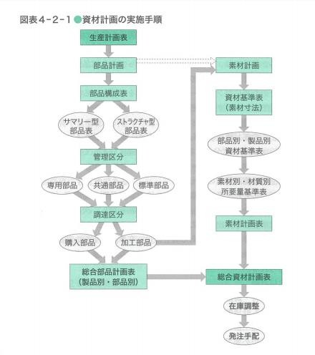

I、 部品計画Kế hoạch phụ tùng

部品計画は、必要な部品の種類と所要量、所要時期を決めるものである。

Kế hoạch phụ tùng là việc xác định loại và số lượng phụ tùng cần thiết, cũng như thời điểm cần thiết.

1. 部品構成表の作成Tạo bảng cấu thành phụ tùng

まず、部品構成表を作成しなければならない。

製品 1 単位当たりの部品名と数量を表形式で示したサマリー型部品表(→本節 3(1)Ⅰ)か、親部品と子部品の関係を部品の加工や製品の組立順序を木構造で表示したストラクチャ型部品表(→本節 3(1)Ⅱ)を作成する。最近では、製品構成が複雑となっており部品点数や共通部品が多くなり、また在庫削減のために中間組立段階での在庫引当を必要とする。そのためにコンビュータによる処理を必要とするようになり、多くの工場ではストラクチャ型部品表が多く使用されている。

Đầu tiên, chúng ta phải tạo bảng cấu thành phụ tùng. Bảng phụ tùng kiểu tóm tắt (→ mục 3(1)Ⅰ) hoặc bảng phụ tùng kiểu cấu trúc (→ mục 3(1)Ⅱ) được tạo, trong đó tên và số lượng phụ tùng cho mỗi đơn vị sản phẩm được biểu thị dưới dạng bảng, hoặc mối quan hệ giữa phụ tùng cha và phụ tùng con được biểu thị dưới dạng cây theo thứ tự gia công và lắp ráp sản phẩm. Gần đây, do cấu trúc sản phẩm trở nên phức tạp và số lượng phụ tùng và phụ tùng chung tăng lên, và cũng cần phải phân bổ tồn kho ở giai đoạn lắp ráp trung gian để giảm tồn kho. Do đó, cần phải xử lý bằng máy tính, và nhiều nhà máy sử dụng bảng phụ tùng kiểu cấu trúc.

1. 部品の区分Phân loại phụ tùng

次に、この部品構成表から、専門部品か、共通部品あるいは標準部品(常備品)かに管理区分をする。さらに、調達区分として加工部品か購入部品かに区分する。

Tiếp theo, từ bảng cấu thành phụ tùng này, chúng ta phân loại quản lý là phụ tùng chuyên dụng, phụ tùng chung hay phụ tùng tiêu chuẩn (hàng tồn kho). Ngoài ra, chúng ta cũng phân loại theo phương thức mua hàng là phụ tùng gia công hay phụ tùng mua.

1. 部品別の総所要量の算出 Tính toán tổng số lượng cần thiết cho từng phụ tùng

構成部品ごとに生産計画数を乗じ、これに部品別の補用率(サービス部品の必要割合)や不適合品率を見込んで割り増し、次に、部品別·製品別の総所要量を算出することになる。

常備品で在庫や注文残がある場合には、在庫調整を行い部品の所要量を算定し、継続的な生産品の場合には経済的な発注量を考慮して発注数が決められる。

Chúng ta sẽ nhân số lượng kế hoạch sản xuất với từng phụ tùng, sau đó tăng thêm tỷ lệ sử dụng phụ tùng (tỷ lệ phụ tùng cần thiết) và tỷ lệ sản phẩm không phù hợp, sau đó tính toán tổng số lượng cần thiết cho từng phụ tùng và từng sản phẩm.

Trong trường hợp có hàng tồn kho hoặc đơn hàng còn lại cho hàng tồn kho, chúng ta sẽ điều chỉnh tồn kho và tính toán số lượng phụ tùng cần thiết, và nếu là sản phẩm sản xuất liên tục, chúng ta sẽ xác định số lượng đặt hàng dựa trên số lượng đặt hàng kinh tế.

Ⅱ、 素材計画 Kế hoạch nguyên liệu

棒材や板材·鋳鍛造品のような加工部品については、設計図や現品見本から、最も経済的な材料取りになるように素材寸法を決める。この場合、素材や加工法によって取り代、つかみ代、突切り代が異なってくるので、注意が必要である。

Đối với các phụ tùng gia công như thanh kim loại, tấm kim loại, đúc và rèn, chúng ta cần xác định kích thước nguyên liệu sao cho việc lấy nguyên liệu là kinh tế nhất dựa trên bản vẽ thiết kế và mẫu thực tế. Trong trường hợp này, cần chú ý rằng phụ tùng dự phòng, phụ tùng nắm bắt, và phụ tùng cắt đột ngột sẽ khác nhau tùy thuộc vào nguyên liệu và phương pháp gia công.

次に、これを基準にして、部品別の資材基準表と製品別の資材基準表を作成する。さらに再編成して同種の材質·寸法を集計し素材別·材質別の所要量基準表を作成する。 これらの製品別資材基準表に、製品別の生産数を乗じて総所要量を算定して、総合資材計画表を作成することになる。これを調達部門が在庫調整後に発注手配を行う。

Tiếp theo, dựa trên tiêu chuẩn này, chúng ta tạo bảng tiêu chuẩn nguyên liệu cho từng phụ tùng và từng sản phẩm. Sau đó, chúng ta sắp xếp lại để tổng hợp cùng loại nguyên liệu và kích thước để tạo bảng tiêu chuẩn số lượng cần thiết theo từng loại nguyên liệu và từng loại vật liệu. Chúng ta sẽ nhân số lượng sản xuất của từng sản phẩm với bảng tiêu chuẩn nguyên liệu của từng sản phẩm để tính toán tổng số lượng cần thiết, và tạo bảng kế hoạch nguyên liệu tổng hợp. Bộ phận mua hàng sẽ điều chỉnh tồn kho và thực hiện đặt hàng.

1. 支給品管理 Quản lý hàng cung cấp

Ⅰ、 支給品管理の目的 Mục đích quản lý hàng cung cấp

発注企業が取引先(主に外注先)に支給または貸与する品目に対する管理を行うために、かなりの人手と手間をかけているにもかかわらず、管理不備により品質面、原価面および納期面に大きく影響を与えているのが現場の実態である。

Mặc dù đã bỏ ra rất nhiều công sức và thời gian để quản lý các mặt hàng mà công ty đặt hàng cung cấp hoặc cho mượn cho đối tác giao dịch (chủ yếu là nhà thầu ngoại vi), nhưng thực tế tại hiện trường là việc quản lý không tốt đã gây ra ảnh hưởng lớn đến chất lượng, chi phí và thời hạn giao hàng.

この支給品を管理することによって、資材や金型などの品質が維持され、資材費や金型費の引き下げあるいは資材歩留り Key Word(一般には材料歩留り率と表示)の向上によるコストの引き下げ、納期遅延の防止による生産計画の確保、指導援助の緊密化によって系列化の強化を図ることができる。また、発注企業の財産(機械、金型、資材、仕様書など)の保全管理にも有効である。

図表 4-2-2 は、発注企業が外注先に支給する品目である。

Việc quản lý hàng cung cấp này giúp duy trì chất lượng của vật tư và khuôn mẫu, giảm chi phí vật tư và chi phí khuôn mẫu hoặc cải thiện tỷ lệ vật tư (thông thường được hiển thị là tỷ lệ vật liệu), giảm chi phí, ngăn chặn việc trễ hạn giao hàng để đảm bảo kế hoạch sản xuất, và tăng cường hóa chuỗi thông qua việc tăng cường hỗ trợ hướng dẫn. Nó cũng hiệu quả trong việc quản lý bảo dưỡng tài sản của công ty đặt hàng (máy móc, khuôn mẫu, vật tư, bản vẽ kỹ thuật, v.v.). Biểu đồ 4-2-2 là các mặt hàng mà công ty đặt hàng cung cấp cho nhà thầu ngoại vi.

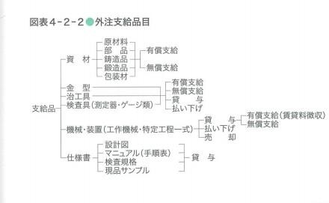

ⅡI、支給にあたっての留意事項 Các điểm cần lưu ý khi cung cấp

次のような諸点に留意して支給品の管理を強化維持する必要がある。

1. 支給品管理の方針を明確化
2. 支給品ごとに取引契約を締結し、定期的な監査の実施
3. 支給した仕様書類の機密保持強化の徹底化
4. 支給品の外注先での現品管理(保管、受け渡し、棚卸)を強化指導
5. 支給品である機械·装置·金型·治工具·検査具などの定期的な精度検査の実施
6. 有慣支給品(資材や金型)の価格は、発注企業と外注先の合意のもとで決定
7. 支給品による予想されるトラブルに関して、その処理方法を明確化
8. 支給品の品質保証と支給納期の厳守
9. 支給図面や仕様書の変更については、変更手続規定を設け維持管理を強化
10. その他

Cần phải tăng cường và duy trì quản lý hàng cung cấp bằng cách chú ý đến các điểm sau: 1 Làm rõ chính sách quản lý hàng cung cấp

1. Ký kết hợp đồng giao dịch cho từng mặt hàng cung cấp và thực hiện kiểm toán định kỳ
2. Tăng cường và thực hiện nghiêm ngặt việc bảo mật các tài liệu thông số kỹ thuật đã cung cấp
3. Hướng dẫn tăng cường quản lý sản phẩm tại nhà thầu ngoại vi cho hàng cung cấp (lưu trữ, chuyển giao, kiểm kê)
4. Thực hiện kiểm tra độ chính xác định kỳ cho hàng cung cấp như máy móc, thiết bị, khuôn mẫu, dụng cụ chữa cháy, dụng cụ kiểm tra, v.v.
5. Giá của hàng cung cấp thường xuyên (vật tư và khuôn mẫu) được xác định dựa trên thỏa thuận giữa công ty đặt hàng và nhà thầu ngoại vi
6. Làm rõ phương pháp xử lý vấn đề dự kiến do hàng cung cấp
7. Đảm bảo chất lượng và tuân thủ thời hạn giao hàng của hàng cung cấp
8. Đối với việc thay đổi bản vẽ cung cấp và thông số kỹ thuật, cần thiết lập quy định về thủ tục thay đổi và tăng cường quản lý bảo dưỡng
9. Khác

Column 知ってて便利Cột Tiện ích khi biết

《材料支給方式に無償支給と有償支給が !! 》

外注に際し、発注者が外注先へ資材を支給する方式として、支給する資材の代

金を取らずに無償で支給し、加工後に加工賃を支払うという無償支給方式と、資材の価 格を決めて有償で一度売却し、加工後に資材費を含めた価格で買い取るという有償支給方式がある。発注者が有償支給にすることにより、資材が節約でき、管理の手間や資材補償手続がなくなり、過剩支給も防止でき、資金繰り上げも有利となるため、最近では、有償支給の採用が一般的になっている。この場合、支給価格の決め方、加工による不具合時の対応、材料取りの決め方、残材や運貫の処置方法などに関して事前に明確にしておく必要がある。

《Có hai phương thức cung cấp vật liệu là cung cấp miễn phí và cung cấp có phí !! 》 Khi ngoại vi, người đặt hàng cung cấp vật tư cho nhà thầu ngoại vi theo hai phương thức: cung cấp miễn phí vật tư mà không thu phí, sau đó trả tiền gia công sau khi gia công; và phương thức cung cấp có phí, trong đó người đặt hàng xác định giá của vật tư và bán một lần, sau đó mua lại với giá bao gồm chi phí vật tư sau khi gia công. Khi người đặt hàng chọn phương thức cung cấp có phí, họ có thể tiết kiệm vật tư, giảm bớt công việc quản lý và thủ tục bồi thường vật tư, ngăn chặn việc cung cấp quá mức, và tăng lợi thế về dòng tiền, do đó, gần đây, việc sử dụng phương thức cung cấp có phí đã trở nên phổ biến. Trong trường hợp này, cần phải rõ ràng về cách xác định giá cung cấp, cách xử lý khi có sự cố do gia công, cách xác định việc lấy vật liệu, và cách xử lý vật liệu dư và vận chuyển trước.

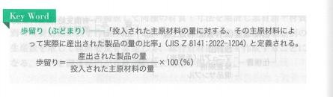

1. . 発注費用Chi phí đặt hàng

(1)発注費用の構成 Cấu trúc chi phí đặt hàng

発注とは、「注文を発する行為。注釈 1 注文、オーダともいう。注釈 2 発注先に 事前に予約的に注文品目、量の概算を知らせることを内示発注、発注に関連して発生する費用を発注費用という」(JIS Z 8141:2022-7212)と定義される。すなわち発注費用は、取引先に資材を発注するときに関連して発生する費用のことをいい、購買費用ともいう。当然ながら発注費用は購買単価に加算されることになる。

Đặt hàng được định nghĩa là “hành động đặt hàng. Chú thích 1 Cũng được gọi là đặt hàng, đơn đặt hàng. Chú thích 2 Thông báo trước cho người nhận đặt hàng về các mục hàng, số lượng và ước lượng tổng cộng cần đặt hàng được gọi là đặt hàng nội bộ, chi phí phát sinh liên quan đến việc đặt hàng được gọi là chi phí đặt hàng” (JIS Z 8141:2022-7212). Nói cách khác, chi phí đặt hàng là chi phí phát sinh liên quan khi đặt hàng vật tư từ đối tác giao dịch, còn được gọi là chi phí mua hàng. Tất nhiên, chi phí đặt hàng sẽ được cộng vào giá mua hàng.

その内容としては、人件費(担当者の給料、賞与)、事務用品費、消耗品費、通信費(電話代、ファックス代など)、建物·OA 機器·設備などの減価償却費、旅費(交通費、宿泊費)、運搬費、受入検査費などである。

Nội dung của nó bao gồm chi phí nhân công (lương, thưởng của người phụ trách), chi phí văn phòng phẩm, chi phí hàng tiêu hao, chi phí liên lạc (tiền điện thoại, fax, v.v.), chi phí khấu hao của tòa nhà, thiết bị OA, thiết bị, v.v., chi phí du lịch (chi phí đi lại, chi phí lưu trú), chi phí vận chuyển, chi phí kiểm tra nhập hàng, v.v.

発注費用は発注回数に比例するものと見て、年間に要した総費用を年間の納入件 数で除し、1 回当たりの発注費用として算出する。この 1 回当たりの発注費用は、発注量に関係なく一定なので、発注量が多くなれば 1 個当たりの費用は低下することになり、経済的発注量の算出や購買活動の業績評価に活用される。

Chi phí đặt hàng được xem là tỷ lệ thuận với số lần đặt hàng, tổng chi phí cần thiết trong một năm được chia cho số lượng giao hàng trong một năm để tính toán chi phí đặt hàng mỗi lần. Chi phí đặt

hàng mỗi lần này là cố định không liên quan đến số lượng đặt hàng, vì vậy, nếu số lượng đặt hàng tăng lên, chi phí mỗi đơn vị sẽ giảm, và nó được sử dụng để tính toán số lượng đặt hàng kinh tế và đánh giá hiệu suất hoạt động mua hàng.

1. 経済的発注量の計算の考え方とその利用 Cách tính và sử dụng số lượng đặt hàng kinh tế I, 購入単価が一定の場合の経済的発注量

Số lượng đặt hàng kinh tế khi giá mua hàng là cố định

支払条件が同じならば、資材をまとめ買いすれば購入単価は安くなるうえ、発注回数も減るため、発注費用も減少する。一方、購入数量が増加すれば在庫が増加し、在庫を維持するための費用が増えることになる。同様に、発注回数を多くして少量ずつ購入すれば、発注費用は増加するが在庫量が少なくなり、在庫維持費用は減少する。これらの関係を示すのが図表 4-2-3 である。この場合、購入単価を一定とすれば、年間における発注費用と在庫維持費用が等しくなるような購入量が経済的であると考えられ、これを経済的発注量(EOQ:Economic Order Quantity)、または最適発注量ともいう。すなわち経済的発注量とは、「定量発注方式において、一定期間の在庫関連費用を最小にする 1回当たりの発注量」(JIS Z 8141:2022-7313)と定義される。

Nếu điều kiện thanh toán giống nhau, việc mua vật tư theo lô sẽ làm giảm giá mua hàng, và số lần đặt hàng cũng giảm, do đó, chi phí đặt hàng cũng giảm. Mặt khác, nếu số lượng mua tăng lên, tồn kho sẽ tăng lên, và chi phí để duy trì tồn kho sẽ tăng lên. Tương tự, nếu tăng số lần đặt hàng và mua từng chút một, chi phí đặt hàng sẽ tăng lên nhưng số lượng tồn kho sẽ giảm, và chi phí duy trì tồn kho sẽ giảm. Mối quan hệ này được biểu thị trong biểu đồ 4-2-3. Trong trường hợp này, nếu giá mua hàng là cố định, số lượng mua hàng sao cho chi phí đặt hàng và chi phí duy trì tồn kho hàng năm bằng nhau sẽ được coi là kinh tế, và điều này được gọi là số lượng đặt hàng kinh tế (EOQ: Economic Order Quantity), hoặc còn được gọi là số lượng đặt hàng tối ưu. Nói cách khác, số lượng đặt hàng kinh tế được định nghĩa là “số lượng đặt hàng mỗi lần để giảm thiểu chi phí liên quan đến tồn kho trong một khoảng thời gian cố định” (JIS Z 8141:2022-7313).

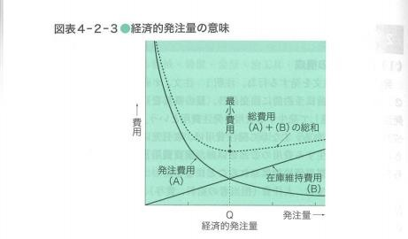

いま、Q:経済的発注量、S:年間の総所要量、P:1 回当たりの発注費用、C:購入単価、Ⅰ:年間の在庫維持費用比率(%)、N:経済的発注回数とすれば、費用総額(Y)は次式により求められる。

Bây giờ, nếu Q: Số lượng đặt hàng kinh tế, S: Tổng số lượng cần thiết trong năm, P: Chi phí đặt hàng mỗi lần, C: Giá mua, I: Tỷ lệ chi phí duy trì hàng tồn kho hàng năm (%), N: Số lần đặt hàng kinh tế, thì tổng chi phí (Y) có thể được tính toán theo công thức sau.

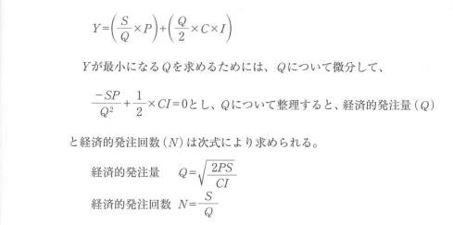



なお、前記の在庫維持費用(CI)は、在庫品を保管するために必要とする費用のことで、その内容は、人件費、金利(在庫品に対して)、税金、荷役費、建物や設備などの減価償却費、運搬費、保険料、棚卸減耗費、陳腐化費などである。

Lưu ý, chi phí duy trì hàng tồn kho (CI) đã nêu trên là chi phí cần thiết để lưu trữ hàng tồn kho, bao gồm các khoản như chi phí nhân công, lãi suất (đối với hàng tồn kho), thuế, chi phí xếp dỡ, chi phí khấu hao cho tòa nhà và thiết bị, chi phí vận chuyển, phí bảo hiểm, chi phí giảm tồn kho, chi phí lỗi thời, v.v.

経済的発注量は、計算の便宜上から、購入単価は発注量に関係なく一定としているほか、取引単位の規制(包装の関係)、物理的特性(重量や大きさ)、需要量の変化、支払条件など、実務的な点を無視しており、あくまでも基本的な考え方であることに注意しなくてはならない。

Số lượng đặt hàng kinh tế, vì sự thuận tiện trong tính toán, giá mua được coi là cố định không liên quan đến số lượng đặt hàng, ngoài ra, các điểm thực tế như quy định đơn vị giao dịch (liên quan đến đóng gói), đặc tính vật lý (trọng lượng và kích thước), biến đổi số lượng cần thiết, điều kiện thanh toán, v.v., đã bị bỏ qua. Chúng ta phải lưu ý rằng đây chỉ là một cách tiếp cận cơ bản.

Ⅱ , 発注量によって購入単価が変化する場合

Trường hợp giá mua thay đổi theo số lượng đặt hàng

購入単価が発注数量によって割引される場合の経済的発注量は、次の手順によって算出する。発注数量ごとの購入単価別に、1 資材購入費、2 発注回数、3 発注費用、4平均在庫量、5 平均在庫金額、6 在庫費用を算出し、1+3+6 の合計値である資材費用総額のうち、最も低い(安い)ときの発注数量が経済的発注量となる。

Số lượng đặt hàng kinh tế trong trường hợp giá mua được giảm theo số lượng đặt hàng được tính toán theo các bước sau. Tính toán riêng cho mỗi số lượng đặt hàng với giá mua, 1 chi phí mua nguyên liệu, 2 số lần đặt hàng, 3 chi phí đặt hàng, 4 số lượng hàng tồn kho trung bình, 5 số tiền hàng tồn kho trung bình, 6 chi phí hàng tồn kho, tổng số tiền của nguyên liệu là tổng của 1+3+6, số lượng đặt hàng khi tổng số tiền nguyên liệu thấp nhất (rẻ nhất) sẽ là số lượng đặt hàng kinh tế.

1. . 部品所要量の算出 Tính toán số lượng phụ tùng cần thiết

(1)部品構成表 Bảng cấu thành phụ tùng

部品構成表とは、BOM(Bill of Material)ともいい、「製品又は親部品を生産するのに必要な子部品の、種類及び数量を示したもの」(JIS Z8141:2022-3307)と定義され、部品計画の基礎となるものである。この部品構成表には、サマリー型部品表とストラクチャ型部品表がある。

Bảng cấu thành phụ tùng, còn được gọi là BOM (Bill of Material), được định nghĩa là “một cái gì đó chỉ ra loại và số lượng của các phụ tùng con cần thiết để sản xuất sản phẩm hoặc phụ tùng mẹ” (JIS Z8141:2022-3307), và là cơ sở cho kế hoạch phụ tùng. Bảng cấu thành phụ tùng này bao gồm bảng phụ tùng kiểu tổng hợp và bảng phụ tùng kiểu cấu trúc.

Ⅰ, サマリー型部品表Bảng phụ tùng kiểu tổng hợp

図表 4-2-4 のように加工や組立順序にとらわれずに製品 1 単位に必要な部品名とその数量のみが表示されるもので、同一部品が複数回使用されても、集約されて一度で示されることからサマリー(集約)型といわれている。

Như hình 4-2-4, đây là loại chỉ hiển thị tên phụ tùng và số lượng cần thiết cho mỗi đơn vị sản phẩm mà không quan tâm đến thứ tự gia công hoặc lắp ráp, và vì các phụ tùng giống nhau được sử dụng nhiều lần nhưng chỉ được hiển thị một lần sau khi được tổng hợp, nên được gọi là kiểu tổng hợp (tổng hợp).

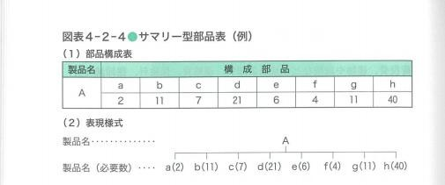

この形式は、生産計画に応じて部品別の所要量を決める際に、各部品の必要数に生産数量を乗ずるだけで算出することができる利点がある。しかし、部品が単品か、中間組立品かの区別ができないため在庫引当が困難である。

Loại hình này có lợi thế là có thể tính toán chỉ bằng cách nhân số lượng cần thiết của mỗi phụ tùng với số lượng sản xuất khi xác định số lượng phụ tùng cần thiết theo kế hoạch sản xuất. Tuy nhiên, việc phân biệt giữa phụ tùng đơn và phụ tùng lắp ráp trung gian là khó khăn do không thể phân biệt được.

サマリー型は一般に次の場合に適用されるが、概して小物製品が多い。

1 部品構成が単純なもの

2 継続性がないもの

3 子部品(個品)を組み立て、親部品(ユニット部品)の形では中間在庫をもたないもの

4 安定した継続生産品でも、同一場所で一貫生産されるなどで担当者が内容を十分に知っているもの

Loại tổng hợp thường được áp dụng trong các trường hợp sau, chủ yếu là các sản phẩm nhỏ. 1 Cấu trúc phụ tùng đơn giản 2 Không có tính liên tục 3 Lắp ráp phụ tùng con (sản phẩm đơn), không có hàng tồn kho trung gian dưới dạng phụ tùng mẹ (phụ tùng đơn vị) 4 Ngay cả sản phẩm sản xuất liên tục ổn định, người phụ trách biết rõ nội dung khi sản xuất liên tục tại cùng một nơi

Ⅱ, ストラクチャ型部品表Bảng phụ tùng kiểu cấu trúc

図表 4-2-5 は、構成部品とその必要数だけではなく、親部品と子部品の関係を部品の加工や製品の組立順序どおりに表現した部品構成表である。つまり、製品と部品の関係を組立段階ごとに中間組立品によって示したもので、親部品はどんな子部品より構成されているか、また子部品はどの親部品(組立段階)に使用されているか、という構成関係を 1

対 1 の関係で明らかにしている。言い換えると、親部品と子部品の関係を木構造で表すことができる部品構成表である。各品目は部品構成表の中でレベルコードをもち、最終製品のA は、レベル 0 の品目と呼ばれる。

Hình 4-2-5 là bảng cấu thành phụ tùng biểu diễn quan hệ giữa phụ tùng mẹ và phụ tùng con theo thứ tự gia công phụ tùng hoặc lắp ráp sản phẩm, không chỉ là phụ tùng cấu thành và số lượng cần thiết. Nói cách khác, nó là một cái gì đó chỉ ra mối quan hệ giữa sản phẩm và phụ tùng theo từng giai đoạn lắp ráp thông qua phụ tùng lắp ráp trung gian, phụ tùng mẹ được cấu thành từ phụ tùng con nào, và phụ tùng con được sử dụng trong giai đoạn lắp ráp nào của phụ tùng mẹ, mối quan hệ cấu trúc này được làm rõ trong mối quan hệ một đối một. Nói cách khác, đây là bảng cấu thành phụ tùng có thể biểu diễn mối quan hệ giữa phụ tùng mẹ và phụ tùng con dưới dạng cây. Mỗi mục trong bảng cấu thành phụ tùng có một mã cấp độ, và sản phẩm cuối cùng A được gọi là mục cấp độ 0.

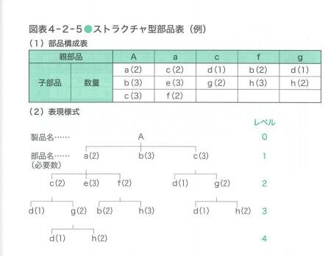

この形式は、中間組立品の在庫引当が容易なため、正味の所要量を正確に把握することができる。反面、所要量の計算は組立段階ごとに行われ、繁雑である。しかし、現在はコンピュータ化が進み計算が容易になり、この形式が広く使用されている。

Loại hình này có thể hiểu chính xác số lượng cần thiết tinh khiết vì việc phân bổ hàng tồn kho của phụ tùng lắp ráp trung gian dễ dàng. Mặt khác, việc tính toán số lượng cần thiết được thực hiện theo từng giai đoạn lắp ráp, và là phức tạp. Tuy nhiên, hiện nay, với sự tiến bộ của máy tính, việc tính toán trở nên dễ dàng hơn, và loại hình này đang được sử dụng rộng rãi.

ストラクチャ型は一般に次の場合に適用されるが、概して大物製品に

多い。

1 部品構成が複雑なもの

2 中間組立品の形で中間在庫をもつもの

3 設計変更が多いもの

Loại cấu trúc thường được áp dụng trong các trường hợp sau, chủ yếu là các sản phẩm lớn.

1 Cấu trúc phụ tùng phức tạp

2 Có hàng tồn kho trung gian dưới dạng phụ tùng lắp ráp trung gian

3 Có nhiều thay đổi thiết kế

(2)部品所要量の計算方法Phương pháp tính toán số lượng phụ tùng cần thiết

ここで前掲の図表 4-2-5 を用いてストラクチャ型部品表による部品展開の計算例を計算手段に従って説明する。なお、生産計画で A 製品が 10 個要求されているものとし、この場合の各部品の正味所要量の算出過程を図表 4-2-7 に示す。ただし、計算のた

めに必要な在庫表は図表 4-2-6 に示す。

Ở đây, chúng tôi sẽ giải thích ví dụ về việc tính toán mở rộng phụ tùng theo bảng phụ tùng kiểu cấu trúc sử dụng bảng 4-2-5 đã đề cập trước đó. Lưu ý rằng, trong kế hoạch sản xuất, sản phẩm A được yêu cầu 10 cái, và quá trình tính toán số lượng cần thiết tinh khiết của từng phụ tùng trong

trường hợp này được hiển thị trong bảng 4-2-7. Tuy nhiên, bảng hàng tồn kho cần thiết cho việc tính toán được hiển thị trong bảng 4-2-6.

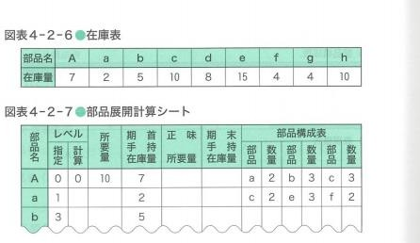

Ⅰ, 計算シート(→図表 4-2-7)への基本事項の記入 Điền thông tin cơ bản vào bảng tính (→Bảng 4-2-7)

1 A 製品の必要な量を 10 としたとき、表の所要量の欄に 10 を記入する。

2 指定レベル欄に A は 0、各部品は部品構成表(→図表 4-2-5)において最も低い(数字が大きい)レベルを記入する。(A の計算レベルの欄にも 0 を記入する)

3 手持在庫量の欄に製品および各部品の期首手持在庫量を在庫表(→図表 4-2-6)から記入する。

4 部品構成表の欄に製品·親部品の子部品名、数量を部品構成表(→図表 4-2-5)から記入する。

1 Khi số lượng cần thiết của sản phẩm A là 10, điền 10 vào cột số lượng cần thiết của bảng.

2 Điền 0 vào cột mức định rõ cho A, và điền mức thấp nhất (số lớn nhất) vào cột mức định rõ cho từng phụ tùng trong bảng cấu thành phụ tùng (→Bảng 4-2-5). (Cũng điền 0 vào cột mức tính toán cho A)

3 Điền số lượng hàng tồn kho đầu kỳ của sản phẩm và từng phụ tùng vào cột số lượng hàng tồn kho từ bảng hàng tồn kho (→Bảng 4-2-6).

4 Điền tên và số lượng của từng phụ tùng con của sản phẩm/phụ tùng mẹ vào cột bảng cấu thành phụ tùng từ bảng cấu thành phụ tùng (→Bảng 4-2-5).

Ⅱ, レベル 1 の正味所要量の算出→図表 4-2-8

Tính toán số lượng cần thiết tinh khiết mức 1 →Bảng 4-2-8

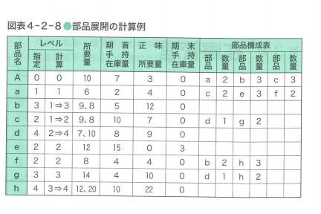

1 製品 A の正味所要量の欄に所要量(10)-期首手持在庫量(7)より 3 を記入し、期末手持在庫量(0)を記入する。

2 部品a、b、c の所要量の欄にA の構成部品の各数量に 3 を乗じ、記入する。

3 計算レベル a、b、c の欄に 1 を記入する。a は指定レベルと計算レベルの数値が一致するので所要量が確定する。

1 Điền 3 vào cột số lượng cần thiết tinh khiết của sản phẩm A, khi số lượng cần thiết (10) trừ số lượng hàng tồn kho đầu kỳ (7), và điền 0 vào cột số lượng hàng tồn kho cuối kỳ.

2 Điền số lượng cần thiết của từng phụ tùng a, b, c vào cột số lượng cần thiết, bằng cách nhân số lượng của từng phụ tùng con của A với 3.

3 Điền 1 vào cột mức tính toán cho a, b, c. Số lượng cần thiết của a được xác định vì số mức định rõ và mức tính toán khớp nhau.

III, レベル 2 の正味所要量の算出Tính toán số lượng cần thiết tinh khiết mức 2

1 部品 a の正味所要量の欄に、所要量(6)-期首手持在庫量(2)より正味所要量(4)を記入し、期末手持在庫量(0)を記入する。

2 部品c、e、f の所要量の欄にa の構成部品の各数量に 4 を乗じ、記入する。

3 計算レベル c、e、f の欄に 2 を記入し、計算レベルを更新する。c、e、f は指定·計算レベルが一致するので所要量が確定する。

1 Điền số lượng cần thiết tinh khiết (4) vào cột số lượng cần thiết tinh khiết của phụ tùng a, khi số lượng cần thiết (6) trừ số lượng hàng tồn kho đầu kỳ (2), và điền 0 vào cột số lượng hàng tồn kho cuối kỳ. 2 Điền số lượng cần thiết của từng phụ tùng c, e, f vào cột số lượng cần thiết, bằng cách nhân số lượng của từng phụ tùng con của a với 4. 3 Điền 2 vào cột mức tính toán cho c, e, f và cập nhật mức tính toán. Số lượng cần thiết của c, e, f được xác định vì số mức định rõ và mức tính toán khớp nhau.

Ⅳ, レベル 3、4 の正味所要量の算出 Tính toán số lượng cần thiết tinh khiết mức 3, 4

上記の手順を繰り返し、各部品の正味所要量を算出する。指定レベルと計算レベルが一致していない部品については順次、計算レベルを更新しながら所要量を追加していく。図表 4-2-8 では計算レベルに「⇒」がある部品がそれに対応している。なお、期末手持在庫量が次期の期首手持在庫量になる。

Lặp lại các bước trên để tính toán số lượng cần thiết tinh khiết của từng phụ tùng. Đối với phụ tùng mà số mức định rõ và mức tính toán không khớp, cập nhật mức tính toán từng bước một và thêm số lượng cần thiết. Trong Bảng 4-2-8, phụ tùng có dấu “⇒” ở cột mức tính toán tương ứng với điều này. Lưu ý rằng, số lượng hàng tồn kho cuối kỳ sẽ trở thành số lượng hàng tồn kho đầu kỳ của kỳ tiếp theo.

**第3節: 在庫管理**

PHẦN III : QUẢN LÝ HÀNG TỒN KHO

学習のポイント

* 在庫管理の目的と資材在庫が発生する原因を実務面との関連で考える。
* 在庫の区分による種類と在庫機能を考え、どのような資材を常備品として在庫すべきかを総合的な立場で検討する。
* 定期および定量発注方式の基準値の求め方を理解し、算出できるようにする。
* 在庫方式を決定する場合、ABC 分析の果たす役割を理解する。
* Suy nghĩ về mục đích của việc quản lý hàng tồn kho và nguyên nhân phát sinh hàng tồn kho liên quan đến mặt thực tế.
* Suy nghĩ về loại và chức năng của hàng tồn kho dựa trên phân loại, và xem xét vật liệu nào nên được tồn kho như hàng tồn kho cố định từ một quan điểm toàn diện.
* Hiểu cách tính giá trị chuẩn của phương pháp đặt hàng định kỳ và định lượng, và có thể tính toán.
* Khi quyết định phương pháp quản lý hàng tồn kho, hiểu vai trò của phân tích ABC.

1. . 在庫の種類と機能 Loại và chức năng của hàng tồn kho (1)生産と在庫の発生 Sản xuất và phát sinh hàng tồn kho

生産工場で使用される資材(素材や部品)の在庫量を適正に維持し、納期遅延や品切れ·不足を防止することにより生産性と収益性を高めるために在庫管理が必要となる。

すなわち、在庫管理の基本的な目的は、資材の在庫費用や取り扱い労力を節減して、コストを引き下げ、在庫回転率 Key Word を向上させて運転資金を節減する。さらに、在庫切れを防止して現場に対するサービスの向上を図る。つまり、これら 3 項目(1 原価の引き下げ、2 運転資金の節減、3 サービスの向上)を同時にバランスをとって管理することにある。

Việc quản lý hàng tồn kho trở nên cần thiết để duy trì một lượng hàng tồn kho phù hợp với các nguyên liệu (nguyên liệu và phụ tùng) được sử dụng trong nhà máy sản xuất, ngăn chặn sự chậm trễ trong thời hạn giao hàng và thiếu hụt hàng, nhằm nâng cao năng suất và lợi nhuận. Nói cách khác, mục đích cơ bản của việc quản lý hàng tồn kho là giảm chi phí hàng tồn kho và công sức xử lý nguyên liệu, giảm chi phí, cải thiện tỷ lệ lưu thông hàng tồn kho để tiết kiệm vốn lưu động. Hơn nữa, ngăn chặn việc hết hàng để cải thiện dịch vụ cho hiện trường. Nói cách khác, điều này liên quan đến việc quản lý cân đối ba mục tiêu này (1 giảm giá thành, 2 tiết kiệm vốn lưu động, 3 cải thiện dịch vụ) cùng một lúc.

一般的に資材在庫が発生する原因として、次のような数多くの項目が考えられるが、在庫の減少と効率的な在庫量の管理を進めるには、総合的な対策を必要とする。 Nói chung, có nhiều lý do khiến nguyên liệu tồn kho phát sinh, như sau, nhưng để giảm hàng tồn kho và quản lý hiệu quả số lượng hàng tồn kho, cần phải có các biện pháp toàn diện.

1. 不適当な生産管理システム
2. 資材·在庫·購買管理方針の不明確
3. 在庫管理システムの不適切な運用
4. 生産計画の不安定(受注量の変動)
5. 管理のまずさ(品質、納期、ミス)
6. 変更の多発、受注の中止·延期·取り消し
7. 不要資材の未処分
8. 過大な発注
9. 現品管理の不備
10. 標準化の遅れ(資材、設計)
11. 調達期間·発注サイクル期間の長期化
12. 手配業務の延長と遅れ
13. バイヤーの未熟さと発注ミス
14. 関係部門間の連絡不備
15. その他
16. Hệ thống quản lý sản xuất không phù hợp
17. Chính sách quản lý nguyên liệu, hàng tồn kho, mua hàng không rõ ràng
18. Vận hành không phù hợp của hệ thống quản lý hàng tồn kho
19. Kế hoạch sản xuất không ổn định (biến động số lượng đặt hàng)
20. Quản lý kém (chất lượng, thời hạn giao hàng, lỗi)
21. Nhiều thay đổi, hủy bỏ, hoãn, hủy đơn đặt hàng
22. Nguyên liệu không cần thiết chưa được xử lý
23. Đặt hàng quá mức
24. Quản lý sản phẩm không đầy đủ
25. Chậm tiêu chuẩn hóa (nguyên liệu, thiết kế)
26. Kéo dài thời gian mua hàng và chu kỳ đặt hàng
27. Kéo dài và chậm trễ trong việc sắp xếp công việc
28. Sự không chín chắn của người mua và lỗi đặt hàng
29. Liên lạc không tốt giữa các bộ phận liên quan
30. Khác

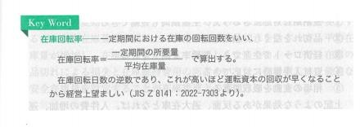

(2)在庫の種類と機能 Loại và chức năng của hàng tồn kho

Ⅰ, 活動性による区分Phân loại theo tính hoạt động

在庫品をその活動性により次のように区分し、その在庫量の適否を総合的な立場で検討して対応を考える。

Hàng tồn kho được phân loại theo tính hoạt động như sau, và việc xem xét việc phù hợp của số lượng hàng tồn kho và việc xử lý được thực hiện từ một quan điểm toàn diện.

1. 活動在庫Hàng tồn kho hoạt động

活動在庫は、現在活発に流動しているもので、在庫期間が短く、常時使用されている在庫をいう。

Hàng tồn kho hoạt động là những thứ đang lưu thông mạnh mẽ hiện nay, với thời gian tồn kho ngắn và luôn được sử dụng.

1. 過剩在庫Hàng tồn kho dư thừa

過剰在庫は、必要とする在庫品ではあるが、在庫量が使用予定量(標準在庫量)よりも大幅に多すぎるような在庫品をいう。

Hàng tồn kho dư thừa là hàng tồn kho cần thiết, nhưng số lượng hàng tồn kho quá nhiều so với số lượng sử dụng dự kiến (số lượng hàng tồn kho tiêu chuẩn).

1. 眠り在庫Hàng tồn kho ngủ

眠り在庫は、今後の使用見込みはあるものの、その使用量が少ないもの(在庫期間が長いもの)のような在庫品をいう。

Hàng tồn kho ngủ là những thứ có triển vọng sử dụng trong tương lai nhưng số lượng sử dụng ít (những thứ có thời gian tồn kho dài).

1. 死蔵在庫Hàng tồn kho chết

死蔵在庫は、デッドストックとも呼ばれているもので、長期間使用されず、今後とも使用見込みがなく、ほかに転用のできないような在庫品をいう。

Hàng tồn kho chết, còn được gọi là hàng tồn kho không sử dụng, là những thứ không được sử dụng trong một thời gian dài, không có triển vọng sử dụng trong tương lai và không thể chuyển đổi sang bất kỳ thứ gì khác.

Ⅱ, 製品の完成度合いによる区分Phân loại theo mức độ hoàn thành của sản phẩm

原材料から製品が完成するまでの製造過程から区分する。

1. 素材在庫(棒材、板材、鋳造品、鍛造品)
2. 仕掛品在庫(工程間での在庫)
3. 外注仕掛品在庫(外注先での在庫)
4. 部品在庫(部品単体での在庫)
5. 半製品在庫(工程中の中間製品在庫)
6. 製品在庫(検査完了済みの完成品在庫)
7. 流通在庫(配送や保管中の資材·製品在庫)

Phân loại từ quá trình sản xuất từ nguyên liệu đến khi sản phẩm hoàn thành. 1 Hàng tồn kho nguyên liệu (thanh, tấm, đúc, rèn) 2 Hàng tồn kho đang chế tạo (hàng tồn kho giữa các công đoạn) 3 Hàng tồn kho đang chế tạo ngoại vi (hàng tồn kho tại nơi ngoại vi) 4 Hàng tồn kho phụ tùng (hàng tồn kho dưới dạng phụ tùng đơn) 5 Hàng tồn kho bán thành phẩm (hàng tồn kho sản phẩm trung gian trong quá trình) 6 Hàng tồn kho sản phẩm (hàng tồn kho sản phẩm hoàn thành đã kiểm tra xong) 7 Hàng tồn kho lưu thông (hàng tồn kho nguyên liệu/sản phẩm trong quá trình vận chuyển và lưu trữ)

Ⅲ, 在庫の機能Chức năng của hàng tồn kho

在庫をもたずに生産することは困難である。そこで適正な在庫をすることにより、次のような効果(機能)を期待することができる。

1. 短納期に対応できるうえ、生産期間も短縮できる
2. 品切れをなくし、納期遅延を防ぐ
3. 経済ロットで生産でき、稼働率を向上させる
4. 資材入手難時に対応できる
5. 相場の変動を吸収できる

Việc sản xuất mà không có hàng tồn kho là khó khăn. Do đó, việc duy trì một lượng hàng tồn kho phù hợp có thể mang lại các hiệu quả (chức năng) sau: 1 Có thể đáp ứng thời hạn giao hàng ngắn hơn và cũng có thể rút ngắn thời gian sản xuất 2 Loại bỏ tình trạng hết hàng và ngăn chặn sự chậm trễ trong thời hạn giao hàng 3 Có thể sản xuất theo lô kinh tế, cải thiện tỷ lệ hoạt động 4 Có thể đáp ứng khi khó khăn trong việc mua nguyên liệu 5 Có thể hấp thụ biến động của thị trường

上記のような効果がある反面、過大在庫となれば、人件費の増加、運転資金や金利負担の増大、在庫維持費用の増大、陳腐化や値下げの危険性の増大、在庫処分費の増加、保管スペースの増大などの損失となるので、常に適正在庫を維持できるような体制をとる必要がある。

Mặt khác, nếu hàng tồn kho quá mức, sẽ gây ra các tổn thất như tăng chi phí nhân công, tăng gánh nặng vốn lưu động và lãi suất, tăng chi phí duy trì hàng tồn kho, tăng nguy cơ giảm giá và lỗi thời, tăng chi phí loại bỏ hàng tồn kho, tăng không gian lưu trữ, v.v., do đó, cần phải duy trì một hệ thống có thể duy trì một lượng hàng tồn kho phù hợp.

一般的には、次のような資材は常備品に適しており在庫される。

1. 長期間に多量に使用される資材
2. 共通に使用される標準資材
3. 処分損失の少ない資材
4. 規格·仕様が明確な資材
5. 使用頻度の多い資材
6. 重要部品で欠品できない資材

Nói chung, các nguyên liệu sau đây phù hợp để được tồn kho như hàng tồn kho cố định: 1 Nguyên liệu được sử dụng nhiều trong một thời gian dài 2 Nguyên liệu tiêu chuẩn được sử dụng chung 3 Nguyên liệu có ít tổn thất khi loại bỏ 4 Nguyên liệu có tiêu chuẩn và thông số kỹ thuật rõ ràng 5 Nguyên liệu được sử dụng thường xuyên 6 Nguyên liệu quan trọng không thể thiếu

IV,安全在庫Hàng tồn kho an toàn

安全在庫とは、「需要変動又は補充期間の不確実性を吸収するために必要とされる在庫」(JIS Z 8141:2022-7304)と定義される。すなわち、代表的な発注方式である定量発注方式や定期発注方式も、安全在庫をもって欠品(品切れ)の発生を生じさせないということを建前としている方式である。

Hàng tồn kho an toàn được định nghĩa là “hàng tồn kho cần thiết để hấp thụ sự biến động của nhu cầu hoặc sự không chắc chắn của thời gian bổ sung” (JIS Z 8141:2022-7304). Nói cách khác, phương pháp đặt hàng đại diện như phương pháp đặt hàng theo số lượng cố định hoặc phương pháp đặt hàng theo kỳ định, cũng dựa trên giả định rằng chúng sẽ không gây ra thiếu hụt hàng (hết hàng) bằng cách có hàng tồn kho an toàn.

定量発注方式では、調達期間(リードタイム)の変動(納期遅延に対応)と調達期間中の出庫量の変動(予定した量よりも多く出庫された場合に対応)に応ずるためには、ある程度の在庫によって欠品することを防止する必要がある。また、定期発注方式においても、定量発注方式と同様の理由のほかに、発注サイクル期間の変動(発注日の遅れによる納期遅延に対応)と納入数量の変動(予定した量が不足して納入された場合に対応)が発生する。

Trong phương pháp đặt hàng theo số lượng cố định, để đáp ứng sự biến động của thời gian mua hàng (thời gian chờ) và sự biến động của số lượng xuất kho trong thời gian mua hàng (trường hợp số lượng xuất kho nhiều hơn số lượng dự kiến), cần phải ngăn chặn việc thiếu hụt hàng bằng một số lượng hàng tồn kho nhất định. Hơn nữa, trong phương pháp đặt hàng theo kỳ định, ngoài lý do

tương tự như phương pháp đặt hàng theo số lượng cố định, cũng có thể xảy ra sự biến động của thời gian chu kỳ đặt hàng (đáp ứng sự chậm trễ của ngày đặt hàng do sự chậm trễ của thời hạn giao hàng) và sự biến động của số lượng giao hàng (đáp ứng trường hợp số lượng giao hàng dự kiến bị thiếu).

これらの変動(バラツキ)に対応するためには適正な在庫を必要とするが、安全在 庫量が必要以上に多くなれば、品切れを防ぐ一方、平均在庫量が増加し、在庫維持費が増えて好ましくなくなる。そこで、在庫の品切れによる損失と在庫維持費用の両者のバランスを考慮して、最適な安全在庫量を設定することが在庫管理上の課題となってくる。 Để đáp ứng những biến động này, cần phải có một lượng hàng tồn kho phù hợp, nhưng nếu số lượng hàng tồn kho an toàn quá nhiều so với số lượng cần thiết, mặc dù có thể ngăn chặn việc hết hàng, số lượng hàng tồn kho trung bình sẽ tăng lên và chi phí duy trì hàng tồn kho sẽ tăng lên, điều này không mong muốn. Do đó, việc thiết lập số lượng hàng tồn kho an toàn tối ưu bằng cách xem xét cân đối giữa tổn thất do hết hàng và chi phí duy trì hàng tồn kho là một vấn đề trong việc quản lý hàng tồn kho.

1. . 発注方式と安全在庫Phương pháp đặt hàng và hàng tồn kho an toàn

常備品とは、「調達リスクが高い、継続的に使用するなどの理由によって、常に所要量を在庫している資材。注釈 1 貯蔵品、常備材料ともいう」(JIS Z 8141:2022-7103)と定義される。常備品に対する発注方式は、1 回の発注量の決め方と発注する時期の違いから定量発注方式と定期発注方式に大別される。この両方式とも前提条件として、在庫切れを防止するために安全在庫量(最小在庫量あるいは予備在庫量ともいう)を常備することになっている。

Hàng tồn kho cố định được định nghĩa là “nguyên liệu luôn tồn kho với số lượng cần thiết do rủi ro mua hàng cao, sử dụng liên tục, v.v. Được gọi là hàng tồn kho hoặc nguyên liệu cố định” (JIS Z 8141:2022-7103). Phương pháp đặt hàng cho hàng tồn kho cố định chủ yếu được phân thành hai loại, phương pháp đặt hàng theo số lượng cố định và phương pháp đặt hàng theo kỳ định, dựa trên cách xác định số lượng đặt hàng mỗi lần và thời điểm đặt hàng. Cả hai phương pháp này đều có giả định rằng họ sẽ duy trì một lượng hàng tồn kho an toàn (còn được gọi là số lượng hàng tồn kho tối thiểu hoặc hàng tồn kho dự phòng) để ngăn chặn việc hết hàng.

(1)定量発注方式Phương pháp đặt hàng theo số lượng cố định

Ⅰ, 定量発注方式の意味と特色

Ý nghĩa và đặc điểm của phương pháp đặt hàng theo số lượng cố định

定量発注方式は、発注点方式ともいわれ、購買経費や管理の手間を省いてコストを引き下げると同時に、在庫切れ防止を図ることをねらいとした方式である。

主に多種類の小物品で、用途に共通性があり、そのうえ金額(単価または総額)を対象とし、連続的に現場に供給する在庫管理システムである。この方式は、在庫量が消費(出庫)されるに従い発注点に達したときに、最も経済的な発注量を発注して、常に在庫量が最適な状態になるように統制する方法である。したがって、この方式の特色としては、

Phương pháp đặt hàng theo số lượng cố định, còn được gọi là phương pháp đặt hàng theo điểm đặt hàng, là một phương pháp nhằm giảm chi phí mua hàng và công sức quản lý để giảm chi phí và ngăn chặn việc hết hàng. Đây chủ yếu là một hệ thống quản lý hàng tồn kho cung cấp liên tục cho hiện trường, dành cho nhiều loại sản phẩm nhỏ có tính chất chung, và lấy số tiền (đơn giá hoặc tổng số tiền) làm mục tiêu. Phương pháp này kiểm soát để số lượng hàng tồn kho luôn ở trạng thái tối ưu bằng cách đặt hàng với số lượng đặt hàng kinh tế nhất khi số lượng hàng tồn kho đạt đến điểm đặt hàng khi số lượng hàng tồn kho được tiêu thụ (xuất kho). Do đó, đặc điểm của phương pháp này có thể được liệt kê như sau:

1 1 回の発注量は、発注費用と在庫維持費用の両者の総費用が最小になるような最適量として算出されること(常に一定量の発注)

2 発注時期は、在庫量が発注点に到達したときであるため不定期であること

3 安全在庫量をもたせることの 3 点を挙げることができる。

1 Số lượng đặt hàng mỗi lần được tính toán như một số lượng tối ưu sao cho tổng chi phí của chi phí đặt hàng và chi phí duy trì hàng tồn kho là nhỏ nhất (luôn đặt hàng với một số lượng cố định)

2 Thời điểm đặt hàng là không định kỳ vì nó là khi số lượng hàng tồn kho đạt đến điểm đặt hàng

3 Có hàng tồn kho an toàn.Ngăn chặn việc hết hàng: Việc duy trì một lượng hàng tồn kho an toàn giúp ngăn chặn tình trạng hết hàng, đảm bảo rằng sản phẩm luôn sẵn có để đáp ứng nhu cầu.Giảm rủi ro: Hàng tồn kho an toàn giúp giảm rủi ro do biến động trong chuỗi cung ứng, như sự chậm trễ trong việc mua hàng hoặc biến động trong nhu cầu.Cải thiện hiệu suất: Việc duy trì một lượng hàng tồn kho an toàn có thể giúp cải thiện hiệu suất bằng cách giảm thời gian chờ và tăng hiệu quả sản xuất.

Ⅱ, 安全在庫量の求め方Cách tính số lượng hàng tồn kho an toàn

定量発注方式における安全在庫量は、調達期間や調達期間中の出庫量の変動を吸収するための在庫をいい、最小在庫量あるいは予備在庫量ともいわれる。基本的には、定量·定期発注方式ともに品切れを出さないという前提に立っている。

Số lượng hàng tồn kho an toàn trong phương pháp đặt hàng theo số lượng cố định là hàng tồn kho cần thiết để hấp thụ sự biến động của thời gian mua hàng và số lượng xuất kho trong thời gian mua hàng, còn được gọi là số lượng hàng tồn kho tối thiểu hoặc hàng tồn kho dự phòng. Cơ bản, cả hai phương pháp đặt hàng theo số lượng cố định và phương pháp đặt hàng theo kỳ định đều dựa trên giả định rằng họ sẽ duy trì một lượng hàng tồn kho an toàn để ngăn chặn việc hết hàng.

安全在庫量の在庫維持費用と在庫品切れによる損失金額の両者から、その必要量を決めねばならないが、損失金額の算出が困難であるため、一般的には許容欠品率(許される品切れ率)を考えて求める。

Cần phải xác định số lượng cần thiết từ chi phí duy trì hàng tồn kho và số tiền thiệt hại do hết hàng của số lượng hàng tồn kho an toàn, nhưng do việc tính toán số tiền thiệt hại khó khăn, nên thông thường, người ta xem xét tỷ lệ hết hàng chấp nhận được để tính toán.

安全在庫量(R)は次式により求められる。

Số lượng hàng tồn kho an toàn ® được tính theo công thức sau:

R=axσ×√L

ここで、a は安全係数(欠品率またはサービス率によって定まる倍数)で、図表 4-3-1 のような数値である。

Ở đây, a là hệ số an toàn (một số lần xác định bởi tỷ lệ hết hàng hoặc tỷ lệ dịch vụ), giống như các số liệu trong Bảng 4-3-1.

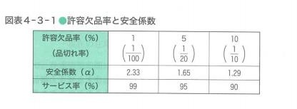

σ は、単位期間内当たりの需要量の標準偏差(バラツキ度合い)、L は月単位の調達期間を表している。また、安全係数は、発注方針によって決めるが、一般的には許容欠品率を 5%、特別な場合(欠品を認めない)は 1%と見ることが多い。

σ là độ lệch chuẩn của số lượng cần thiết trong một đơn vị thời gian (mức độ biến động), L biểu thị thời gian mua hàng theo tháng. Hơn nữa, hệ số an toàn được xác định dựa trên chính sách đặt hàng, nhưng thông thường, tỷ lệ hết hàng chấp nhận được được xem là 5%, trong trường hợp đặc biệt (không chấp nhận hết hàng) thì thường là 1%.

Ⅲ, 発注点の求め方Cách tính điểm đặt hàng

発注点とは、「発注点方式において、発注を促す在庫水準」(JIS Z 8141:2022- 7314)と定義され、発注時期を知らせるポイントとなる在庫量をいう。月当たり平均需要

量を D、調達期間(月単位)を L、安全在庫量を R とすれば、発注点(OP)は次式により求められる。

発注点(OP)=D×L+R

Điểm đặt hàng được định nghĩa là “mức độ hàng tồn kho khuyến nghị đặt hàng trong phương pháp đặt hàng theo điểm đặt hàng” (JIS Z 8141:2022-7314), nói đến số lượng hàng tồn kho làm điểm thông báo thời điểm đặt hàng. Nếu D là số lượng cần thiết trung bình hàng tháng, L là thời gian mua hàng (theo tháng), R là số lượng hàng tồn kho an toàn, thì điểm đặt hàng (OP) có thể được tính theo công thức sau:

Điểm đặt hàng (OP)=D×L+R

Ⅳ, 現品本位の簡易在庫方式

Phương pháp quản lý hàng tồn kho đơn giản dựa trên sản phẩm thực

簡易在庫方式は、定量発注方式の 1 つで、金額(単価または総額)の低い小物品のような品目については、事務的な労力を節減するために、そのつど台帳に記録せずに直接現品を見て適正在庫を維持しようとする簡単な管理方式であるといえる。

Phương pháp quản lý hàng tồn kho đơn giản là một trong những phương pháp đặt hàng theo số lượng cố định, đối với các mặt hàng nhỏ có giá trị thấp (đơn giá hoặc tổng số tiền), để tiết kiệm công sức quản lý, người ta không ghi chép vào sổ sách mỗi lần mà trực tiếp nhìn vào sản phẩm để duy trì một lượng hàng tồn kho phù hợp, có thể nói đây là một phương pháp quản lý đơn giản.

主な方法としては、1 ダブルビン法 KeyWard(複棚法ともいい、2 つの棚に部品を入れておき交互に使用するもので、発注量と発注点が等しい管理方法)、2 三棚法(上下 3段の棚に、最小、注文点、最大の在庫数を決めて印をつけて管理する)、3 バルク法 (BULK=個数の管理をせず箱や袋などの単位で管理する方法)、4 小包法(発注点に相当する在庫量を発注カードとともに小包に入れておき、開けて使用すると同時に同封のカードで発注手配をする方法)などがある。

Các phương pháp chính bao gồm: 1) Phương pháp Double Bin (còn được gọi là phương pháp đa giá, đặt phụ tùng vào hai giá và sử dụng xen kẽ, phương pháp quản lý mà số lượng đặt hàng và điểm đặt hàng bằng nhau), 2) Phương pháp ba giá (quản lý bằng cách đánh dấu số lượng hàng tồn kho tối thiểu, điểm đặt hàng, và tối đa trên ba giá trên và dưới), 3) Phương pháp Bulk (quản lý theo đơn vị như hộp hoặc túi mà không quản lý số lượng), 4) Phương pháp gói nhỏ (đặt số lượng hàng tồn kho tương ứng với điểm đặt hàng và thẻ đặt hàng vào một gói nhỏ, mở và sử dụng cùng lúc với việc sắp xếp đặt hàng bằng thẻ đính kèm) và những phương pháp khác.

(2)定期発注方式Phương pháp đặt hàng theo kỳ định

Ⅰ, 定期発注方式の意味と特色

Ý nghĩa và đặc điểm của phương pháp đặt hàng theo kỳ định

定期発注方式は、差額調整方式ともいわれ、主として主力製品で金額(単価または総額)の高い重要品目や需要変動の大きいような品目に対しては、多少の手間をかけても厳密な管理をすることにより、在庫量を減らしたうえで、在庫切れ防止を図りたい場合に適用される方式である。

Phương pháp đặt hàng theo kỳ định, còn được gọi là phương pháp điều chỉnh chênh lệch, chủ yếu được áp dụng cho các mặt hàng quan trọng có giá trị cao (đơn giá hoặc tổng số tiền) hoặc các mặt hàng có biến động nhu cầu lớn, khi muốn ngăn chặn việc hết hàng bằng cách giảm số lượng hàng tồn kho mà vẫn quản lý chặt chẽ, ngay cả khi phải bỏ ra một chút công sức.

この方式は、定期的に決められた生産計画ごとに必要量を計算し、在庫量や注文残を調整したうえで発注量を決めて発注する方式である。したがって、発注時期は常に一定するが、発注量は毎回大きく変わること(発注量が不定)となり、発注の周期も一定であるので、毎回の発注量は在庫量の差額によって調整する。調達期間中の納期や出庫量の変動、納入数量の変動、在庫調整期間の出庫量の変動などに対応して、在庫切れを

防止するために安全在庫量(予備在庫)をもつこと、在庫調整期間が長いことなどがこの方式の特色である。

Phương pháp này tính toán số lượng cần thiết cho mỗi kế hoạch sản xuất được xác định định kỳ, sau đó điều chỉnh số lượng hàng tồn kho và số lượng đặt hàng còn lại, sau đó xác định số lượng đặt hàng và đặt hàng. Do đó, thời điểm đặt hàng luôn ổ định, nhưng số lượng đặt hàng thay đổi lớn mỗi lần (số lượng đặt hàng không xác định), và chu kỳ đặt hàng cũng ổ định, vì vậy số lượng đặt hàng mỗi lần được điều chỉnh theo chênh lệch số lượng hàng tồn kho. Để ngăn chặn việc hết hàng khi đối phó với sự biến động trong thời hạn giao hàng và số lượng xuất kho trong thời gian mua hàng, số lượng giao hàng, số lượng xuất kho trong thời gian điều chỉnh hàng tồn kho, v.v., cần phải có một số lượng hàng tồn kho an toàn (còn được gọi là hàng tồn kho dự phòng). Một trong những đặc điểm của phương pháp này là thời gian điều chỉnh hàng tồn kho dài.

定期発注方式は、品目は少ないが、金額的に大きい重要品目に適用する。また、過大在庫となるのを防止して、需要変動に追従できるという利点がある反面、管理の手間がかかるという欠点や在庫調整期間が長いため、安全在庫量が多くなるという欠点もある。

Phương pháp đặt hàng theo kỳ định được áp dụng cho các mặt hàng quan trọng có số lượng ít nhưng giá trị lớn. Ngoài ra, nó có lợi thế là có thể ngăn chặn việc tăng hàng tồn kho quá mức và theo kịp biến động nhu cầu, nhưng nó cũng có nhược điểm là tốn công sức quản lý và do thời gian điều chỉnh hàng tồn kho dài, số lượng hàng tồn kho an toàn sẽ tăng lên.

Ⅱ, 発注量の求め方Cách tính số lượng đặt hàng

定期発注方式における毎回の発注量は次式により求められる。

Số lượng đặt hàng mỗi lần trong phương pháp đặt hàng theo kỳ định được tính theo công thức sau:

発注量= 在庫調整期間における予定需要量+ 安全在庫量- 現在の在庫量 - 現在の注文残 Số lượng đặt hàng= số lượng cần thiết dự kiến trong thời gian điều chỉnh hàng tồn kho + số lượng hàng tồn kho an toàn- số lượng hàng tồn kho hiện tại- số lường đặt hàng còn lại hiện tại.

ここで、在庫調整期間は、図表 4-3-2 のように、調達期間(発注してから、納入されるまでの期間)と発注サイクル期間(発注間隔をいい、発注日から次の発注日までの期間)を加えた期間のことをいう。

Ở đây, thời gian điều chỉnh hàng tồn kho, như hình 4-3-2, là thời gian cộng dồn của thời gian mua hàng (thời gian từ khi đặt hàng đến khi nhận hàng) và thời gian chu kỳ đặt hàng (khoảng thời gian đặt hàng, từ ngày đặt hàng đến ngày đặt hàng tiếp theo).

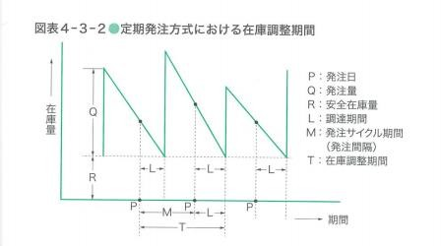

Key WordTừ khóa

ダブルビン法––「同容量の在庫が入った二つのビン(箱、容器)を用意してお最声き、一方のビンが空になり、他方の在庫を使用しはじめたときに一つのビンの容量を発注する方法。注釈 1 一つのビンの容量を発注点と発注量とする発注点方式の簡易版で、複棚法、二棚法又はツービン法ともいう」(JIS Z 8141:2022-7320)と定義される。

Phương pháp Double Bin - “Là phương pháp mà hai hộp (hộp, bình) chứa cùng một lượng hàng tồn kho được chuẩn bị, khi một hộp trống, bắt đầu sử dụng hàng tồn kho của hộp khác và đặt hàng với dung lượng của một hộp. Chú thích 1 Đây là phiên bản đơn giản của phương pháp đặt hàng theo điểm đặt hàng, trong đó dung lượng của một hộp được xem là điểm đặt hàng và số lượng đặt

hàng. Nó cũng được gọi là phương pháp đa giá, phương pháp hai giá hoặc phương pháp Two Bin” (JIS Z 8141:2022-7320) được định nghĩa.

Ⅲ, 安全在庫量の求め方 Cách tính số lượng hàng tồn kho an toàn

定期発注方式での安全在庫量は、定量発注方式での調達期間と調達期問中の出庫量に対応するための安全在庫量のほかに、発注サイクル期間の変動と在庫調整期間中の需要量(納入数量)の変動に対応できるための在庫量を必要とする。

定期発注方式における安全在庫量(R)は次式により求められる。

Số lượng hàng tồn kho an toàn trong phương pháp đặt hàng theo kỳ định, ngoài số lượng hàng tồn kho an toàn để đáp ứng thời gian mua hàng và số lượng xuất kho trong thời gian mua hàng của phương pháp đặt hàng theo số lượng cố định, còn cần một số lượng hàng tồn kho để đáp ứng sự biến động của chu kỳ đặt hàng và số lượng cần thiết (số lượng giao hàng) trong thời gian điều chỉnh hàng tồn kho.

Số lượng hàng tồn kho an toàn ® trong phương pháp đặt hàng theo kỳ định được tính theo công thức sau:

R=axσx√L+M

ここで、a は安全係数、c は需要量の標準偏差、L は調達期間で、M は発注サイクル期間である。

Ở đây, a là hệ số an toàn, c là độ lệch chuẩn của số lượng cần thiết, L là thời gian mua hàng, và M là chu kỳ đặt hàng.

3. ABC 管理Quản lý ABC

(1)ABC 分析の考え方と手順 Cách nghĩ và quy trình phân tích ABC

ABC 分析とは、「多くの在庫品目を取り扱うときそれを品目の取扱い金額又は量の大きい順に並べて、管理の重要度が高い品目から順に A、B、C の 3 種類に区分し、重要度に沿った管理の仕方を決めるための分析。注釈 1 ABC 分析を用いた管理の仕方を ABC 管理といい、横軸に金額·量の大きい順に品目を、縦軸に累積の金額·量(又はその割合)を示した曲線をABC 曲線という」(JIS Z 8141:2022-7302)と定義される。

ABC 管理は、重点管理ともいわれ、アメリカの GE が在庫管理に適用してから一般的になったものである。

Phân tích ABC được định nghĩa là “một phân tích để xác định cách quản lý dựa trên mức độ quan trọng, bằng cách xếp các mặt hàng tồn kho theo thứ tự từ mặt hàng có giá trị hoặc số lượng lớn nhất, và phân loại chúng thành ba loại A, B, C từ mặt hàng quan trọng nhất. Ghi chú 1 Cách quản lý sử dụng phân tích ABC được gọi là quản lý ABC, và đường cong biểu thị tổng số tiền hoặc tổng số lượng (hoặc tỷ lệ của chúng) theo thứ tự từ mặt hàng có giá trị hoặc số lượng lớn nhất trên trục hoành được gọi là đường cong ABC” (JIS Z 8141:2022-7302). Quản lý ABC còn được gọi là quản lý theo mức độ quan trọng, và đã trở nên phổ biến sau khi GE của Mỹ áp dụng nó vào quản lý hàng tồn kho.

在庫管理に、ABC 分析を利用する目的は、重点的な管理を行うことによって、在庫量を減少させると同時に諸費用(管理費用や発注費用)を節約し、原価の低減を図ることにある。管理すべき対象が多すぎる場合、その重要項目を計数的に把握し、重点的にアクションをとることによって、最小の労力と費用で、大きな効果を出そうとする考え方である。

Mục đích sử dụng phân tích ABC trong quản lý hàng tồn kho là để giảm số lượng hàng tồn kho và tiết kiệm chi phí (chi phí quản lý và chi phí đặt hàng) bằng cách thực hiện quản lý theo mức độ quan trọng, nhằm giảm giá thành. Khi có quá nhiều đối tượng cần quản lý, người ta sẽ xác định các mục quan trọng theo số lượng, và tập trung hành động để tạo ra hiệu quả lớn với ít công sức và chi phí nhất.

すなわち、ABC 分析によって、横軸に累計部品点数比率をとり、縦軸に累計使用金額比率をとったグラフ上に常備品の各品目の累計分布曲線(ABC 曲線)を描く(→図表

4-3-3)。その曲線を ABC の 3 つのグループに分け、A の品目は、数量的には少なくても、価値的に大きいので手間をかけても綿密な管理をする。C に対しては、管理の手間を省

くようなおおまかな管理を行い、B の品目については両者の中間的な取り扱いをしようとするものである。

Nói cách khác, bằng cách sử dụng phân tích ABC, vẽ đường cong phân phối tích lũy của từng mặt hàng hàng tồn kho cố định trên biểu đồ với tỷ lệ số lượng tích lũy trên trục hoành và tỷ lệ tổng số tiền sử dụng tích lũy trên trục tung (→Bảng 4-3-3). Đường cong này được chia thành ba nhóm ABC, với mặt hàng A, mặt hàng có số lượng ít nhưng giá trị lớn nên quản lý cẩn thận ngay cả khi phải bỏ ra công sức. Đối với C, thực hiện quản lý sơ bộ để tiết kiệm công sức quản lý, và đối với mặt hàng B, thực hiện cách xử lý trung gian giữa cả hai.

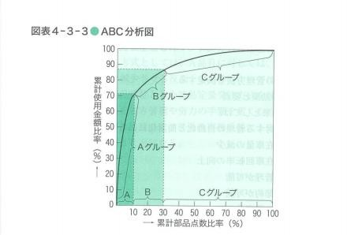

I, 作成手順Quy trình thực hiện ABC 分析図の作成手順は、

1. 過去 1 年間くらいに出庫した全在庫品目の資料を収集
2. ABC 分析カード(部品番号·品名·単価·使用量·使用金額)を作成し、使用金額の高い順に

並べる

3ABC 分析表(累計部品点数比率と累計使用金額比率を算出)を作成

1. ABC 曲線(縦軸に累計使用金額比率を、横軸には累計部品点数比率をとり、その%をプロットする)を作成
2. 品目をA、B、C に 3 区分して、ABC 部品を決定する。この場合、特別の区分法則というものはないが、一般的な区分基準としては、A 部品は累計部品数の 10%くらい、B 部品は 20%、C 部品は 70%くらいである
3. 部品ごとの管理方法を決定する

Quy trình thực hiện biểu đồ phân tích ABC như sau:

1. Thu thập tài liệu về tất cả các mặt hàng tồn kho đã xuất trong khoảng thời gian khoảng 1 năm trở lại đây
2. Tạo thẻ phân tích ABC (số phụ tùng, tên phụ tùng, đơn giá, số lượng sử dụng, tổng số tiền sử dụng) và xếp chúng theo thứ tự từ cao đến thấp theo tổng số tiền sử dụng
3. Tạo bảng phân tích ABC (tính tỷ lệ phần trăm của tổng số mặt hàng và tổng số tiền sử dụng)
4. Tạo đường cong ABC (vẽ tỷ lệ phần trăm của tổng số tiền sử dụng trên trục tung và tỷ lệ phần trăm của tổng số mặt hàng trên trục hoành)
5. Phân loại mặt hàng thành 3 nhóm A, B, C và xác định các mặt hàng ABC. Trong trường hợp này, không có quy tắc phân loại đặc biệt nào, nhưng theo tiêu chuẩn phân loại thông thường, mặt hàng A chiếm khoảng 10% tổng số mặt hàng, mặt hàng B chiếm 20%, mặt hàng C chiếm khoảng 70%
6. Xác định phương pháp quản lý cho từng mặt hàng

Ⅱ, ABC 管理の効果と要点 Hiệu quả và điểm chính của quản lý ABC ABC 管理の効果としては、

1C 部品に対する管理の自動化と簡素化による事務費用の節減

1. A 部品の在庫量の減少
2. A 部品の在庫回転率の向上
3. 計画的な管理が可能
4. 諸費用の節約が可能
5. 原価意識の徹底化などが期待できる。

Hiệu quả của quản lý ABC có thể kỳ vọng như sau:

1. Tiết kiệm chi phí hành chính bằng cách tự động hóa và đơn giản hóa quản lý mặt hàng C
2. Giảm số lượng hàng tồn kho mặt hàng A
3. Cải thiện tỷ lệ lưu thông hàng tồn kho mặt hàng A
4. Có thể quản lý theo kế hoạch
5. Có thể tiết kiệm các chi phí
6. Thực hiện hoàn toàn ý thức về giá thành

ABC 管理における実施上の要点としては、

1. A 部品にトラブル(欠品)が発生したときの対策を常に考えておく
2. 販売量の大幅な変更や設計変更が生じたときは、再区分を行う
3. C 部品で類似したような部品は、1 つのグループとして扱う
4. C 部品に対しては、できる限り管理を容易化する
5. 分析する期間は、1 年以内(6 ヵ月~1 年)が望ましいなどの注意を要する。

Các điểm chính trong việc thực hiện quản lý ABC bao gồm:

1. Luôn suy nghĩ về biện pháp khi có sự cố (hết hàng) với mặt hàng A
2. Khi có sự thay đổi lớn về số lượng bán hàng hoặc thiết kế, thực hiện phân loại lại
3. Đối với mặt hàng C tương tự nhau, xử lý chúng như một nhóm
4. Đối với mặt hàng C, hãy quản lý một cách dễ dàng nhất có thể
5. Khoảng thời gian phân tích nên là trong vòng 1 năm (từ 6 tháng đến 1 năm) Cần chú ý đến những điểm trên.

(2)ABC 分析と在庫方式Phân tích ABC và phương pháp quản lý hàng tồn kho

在庫管理において、在庫量を減少させると同時に労力や管理費用の節約を図るための発注方式としては、A 品目に対しては、定期発注方式を適用させて在庫量を減少させる反面、C 品目については、包装法やダブルビン法のような現品本位とした簡易定量発注方式を適用して、そのつど台帳に記帳するのを省き管理や労力の手間を省くために予備在庫を多くもつようにする。B 品目には、普通の事務手続による定量発注方式を適用すればよいということになる。

Trong quản lý hàng tồn kho, để giảm số lượng hàng tồn kho và tiết kiệm công sức và chi phí quản lý, phương pháp đặt hàng được áp dụng như sau: đối với mặt hàng A, áp dụng phương pháp đặt hàng theo kỳ định để giảm số lượng hàng tồn kho; đối với mặt hàng C, áp dụng phương pháp đặt hàng theo số lượng cố định đơn giản dựa trên sản phẩm thực, như phương pháp đóng gói hoặc phương pháp Double Bin, để tiết kiệm công sức quản lý bằng cách không ghi chép vào sổ sách mỗi lần và duy trì một số lượng hàng tồn kho dự phòng lớn; đối với mặt hàng B, chỉ cần áp dụng phương pháp đặt hàng theo số lượng cố định thông thường.

知ってて便利Điều cần biết ABC 分析とパレート分析の違いは?》

ABC 分析とバレート分析は、両者ともその根底となる考え方や目的は同じであるが、バレート分析は、主に品質管理(不適合解析)に適用され、前掲の図表 4-3-3 の横軸には目盛をとらず、累積度数の大きい項目を見いだしてその個々にのみ処置を講じる、また間接的な原価低減であること、などの違いがある。

Sự khác biệt giữa phân tích ABC và phân tích Pareto là gì?》 Phân tích ABC và phân tích Pareto cơ bản có cùng cách suy nghĩ và mục tiêu, nhưng phân tích Pareto chủ yếu được áp dụng trong quản lý chất lượng (phân tích không phù hợp), không lấy mốc trên trục hoành trong Bảng 4-3-3, tìm các mục có tổng số lượng lớn và chỉ xử lý từng mục, cũng như giảm giá thành gián tiếp, v.v. có sự khác biệt.

**第4節: 入出庫管理**

PHẦN IV: QUẢN LÝ NHẬP/XUẤT KHO

学習のポイントĐiểm học tập

* 入出庫管理の目的と機能および入出庫業務の事務内容を知る。
* 資材の入庫と出庫の情報を速やかに記録することによって、在庫情報の基本となる在庫台帳が作られる。
* 実質的に利用可能な在庫量である有効在庫数(新しい注文(需要)に対応できる在庫数)の算出方法を知る。
* Hiểu mục đích và chức năng của việc quản lý nhập/xuất kho cũng như nội dung công việc văn phòng của việc nhập/xuất kho.
* Bằng cách ghi chép thông tin về việc nhập và xuất nguyên liệu một cách nhanh chóng, sổ sách hàng tồn kho, là cơ sở thông tin hàng tồn kho, được tạo ra.
* Hiểu phương pháp tính toán số lượng hàng tồn kho hiệu quả (số lượng hàng tồn kho có thể đáp ứng đơn đặt hàng mới).

1. 入出庫管理と情報Quản lý nhập/xuất kho và thông tin

1. 入出庫管理の目的と機能 Mục đích và chức năng của việc quản lý nhập/xuất kho

資材の入出庫管理の基本的な業務は、取引先から調達された資材(物品)の受入業務、その保管場所と保管方法を決めて保管する保管業務および出庫要求によって搬出する出庫業務である。したがって、その目的とするところは、在庫量をできるだけ減少させながら、現場からの出庫要求に応じて、必要とされる品質の資材を、必要量だけ、指定された時期に、定められた場所に供給することにある。そのためには、次のような機能が必要とされる。

Công việc cơ bản của việc quản lý nhập/xuất nguyên liệu là việc nhận nguyên liệu (vật phẩm) được cung cấp từ các đối tác giao dịch, quyết định vị trí lưu trữ và phương pháp lưu trữ và lưu trữ chúng, và việc xuất kho khi có yêu cầu xuất kho. Do đó, mục đích của nó là cung cấp nguyên liệu chất lượng cần thiết, chỉ số lượng cần thiết, vào thời điểm được chỉ định, tại nơi được chỉ định, trong khi giảm số lượng hàng tồn kho càng nhiều càng tốt để đáp ứng yêu cầu xuất kho từ hiện trường. Để làm được điều này, các chức năng sau đây là cần thiết.

1. 常備材料の在庫補充と資材使用計画の在庫量管理機能
2. 資材の受け入れ、検収、仕分け、保管、品ぞろえ、出庫などの作業および現品管理機能
3. 倉庫事務と常備資材の在庫補充のための購買要求機能
4. 生産現場への資材の運搬機能
5. 在庫品の棚卸と不適合在庫品の廃材(スクラップ)管理機能
6. Chức năng quản lý số lượng hàng tồn kho và kế hoạch sử dụng nguyên liệu cho nguyên liệu cố định
7. Chức năng quản lý sản phẩm và công việc như việc nhận nguyên liệu, kiểm tra, phân loại, lưu trữ, sắp xếp hàng hóa, và xuất kho
8. Chức năng yêu cầu mua hàng cho việc bổ sung hàng tồn kho nguyên liệu cố định và công việc kho
9. Chức năng vận chuyển nguyên liệu đến hiện trường sản xuất
10. Chức năng quản lý hàng tồn kho không phù hợp và phế liệu (phế liệu)
11. 入庫の管理 Quản lý nhập kho

検収(受入検査)によって合格した物品が入庫される。入庫手続としては、一品一葉の入庫伝票によって処理される。現品は、社外(購買品·外注品)のほか、社内(内作品·戻入品)からも入庫されるが、識別するために現品札や送り状を現品に貼付したうえで、指定の場所に納品する。特に、戻入(返品)伝票や分納伝票の処理や伝票受理後の早期処理(在庫台帳に記録)に注意を必要とする。

Nguyên liệu đã được kiểm tra (kiểm tra nhập hàng) và được chấp nhận sẽ được nhập kho. Quy trình nhập kho được xử lý bằng phiếu nhập kho cho mỗi mặt hàng. Nguyên liệu, ngoài việc được cung cấp từ các đối tác giao dịch (nguyên liệu mua và nguyên liệu ngoại vi), cũng được nhập kho từ nội bộ (nguyên liệu tự sản xuất và nguyên liệu trả lại). Để phân biệt, dán nhãn nguyên liệu và

biên lai vào nguyên liệu và giao hàng tại nơi chỉ định. Đặc biệt, cần chú ý đến việc xử lý phiếu trả hàng và phiếu giao hàng phân loại cũng như việc xử lý sớm sau khi nhận phiếu (ghi chú vào sổ sách hàng tồn kho).

1. 出庫の管理 Quản lý xuất kho

保管されている物品を出庫するには、工程係または直接現場からの要求で、出庫伝票によって処理(在庫台帳の記録や出庫金額の計算)されることになる。出庫処理としては、事前の引当分処理や一般の製造のための出庫処理のほか、外注先への材料支給処理、処分のための不用材料の出庫処理、修理用やサービス部品としての出庫処理など種々あるので、事務処理も複雑となる。

Để xuất kho nguyên liệu được lưu trữ, cần xử lý (ghi chú vào sổ sách hàng tồn kho và tính toán số tiền xuất kho) bằng phiếu xuất kho theo yêu cầu từ bộ phận công nghệ hoặc trực tiếp từ hiện trường. Việc xử lý xuất kho bao gồm việc xử lý xuất kho cho sản xuất thông thường cũng như việc cung cấp nguyên liệu cho các đối tác ngoại vi, việc xử lý xuất kho nguyên liệu không cần thiết để loại bỏ, và việc xử lý xuất kho nguyên liệu để sửa chữa hoặc làm phụ tùng dịch vụ, vì vậy việc xử lý công việc là phức tạp.

1. 入出庫情報 Thông tin nhập/xuất kho

資材の入出庫業務を効果的に実施するには、次のような情報とその処理を速やかに行う必要がある。

Để thực hiện công việc nhập/xuất nguyên liệu một cách hiệu quả, cần phải nhanh chóng xử lý các thông tin sau:

1. 入庫検查情報Thông tin kiểm tra nhập kho

入庫した資材が検収係によって検査した結果、発行される検査合格票の情報

Kết quả kiểm tra nguyên liệu đã nhập kho do người kiểm tra chấp nhận, thông tin được ghi trên phiếu kiểm tra đạt yêu cầu.

1. 入庫情報Thông tin nhập kho

材料係または現場が発行した取引先(購買先や外注先)や社内から入庫されるときに発行する入庫伝票(現品の検査済み印のある納品票)、戻入品(余分出庫や材料不適合品の戻入)に係る戻入伝票、入庫一覧表等の情報。

Nguyên liệu từ các đối tác giao dịch (nhà cung cấp hoặc đối tác ngoại vi) hoặc từ nội bộ được nhập kho khi người quản lý nguyên liệu hoặc hiện trường phát hành phiếu nhập kho (phiếu giao hàng có dấu kiểm tra nguyên liệu), phiếu trả lại hàng (nguyên liệu không phù hợp hoặc nguyên liệu dư thừa được trả lại), bảng tổng hợp nhập kho, v.v.

1. 出庫情報Thông tin xuất kho

工程係または現場で発行する出庫伝票(倉出伝票ともいう)は、引出分としての出庫、製造のための出庫、外注先に原材料支給のための出庫、部門間の振替出庫、利用できずに処分するための原材料の出庫、サービス部品のための出庫などの情報が記載されている。これらは、倉庫からの指示用、工程係に対する出庫報告用、会計上の振替(出庫金額を記入)報告用、原価計算用報告などに利用される。

Phiếu xuất kho (còn được gọi là phiếu xuất kho) được phát hành bởi bộ phận công nghệ hoặc hiện trường, ghi chép thông tin về việc xuất kho để rút ra, xuất kho để sản xuất, xuất kho để cung cấp nguyên liệu cho các đối tác ngoại vi, chuyển giao giữa các bộ phận, xuất kho nguyên liệu không thể sử dụng để loại bỏ, xuất kho nguyên liệu để sửa chữa hoặc làm phụ tùng dịch vụ, v.v. Thông tin này được sử dụng cho việc chỉ dẫn từ kho, báo cáo xuất kho cho bộ phận công nghệ, báo cáo chuyển giao kế toán (ghi chú số tiền xuất kho), báo cáo tính toán giá thành, v.v.

1. 在庫情報Thông tin hàng tồn kho

資材の在庫は、日々の生産活動によって入出庫が繰り返され、更新される。その 在庫情報は生産管理システムの重要な基準情報であり、その内容は手持在庫(在庫のうち、

未引当の在庫のこと)、引当量(すでに使用が予約された在庫のこと)、発注残(すでに発注 され、いずれ入庫され在庫となるもの)、有効在庫(実際に利用可能な在庫)の 4 つである。有効在庫は次式により求められる。

Nguyên liệu hàng tồn kho được cập nhật hàng ngày do hoạt động sản xuất và xuất nhập kho. Thông tin hàng tồn kho này là thông tin tiêu chuẩn quan trọng của hệ thống quản lý sản xuất, và nội dung của nó bao gồm hàng tồn kho hiện có (trong số hàng tồn kho, hàng tồn kho chưa được phân bổ), số lượng đã được đặt (hàng tồn kho đã được đặt sử dụng), số lượng đặt hàng còn lại (những thứ đã được đặt hàng và sẽ được nhập kho và trở thành hàng tồn kho), và hàng tồn kho hiệu quả (hàng tồn kho có thể sử dụng thực tế). Số lượng hàng tồn kho hiệu quả được tính theo công thức sau:

有効在庫= 引当残+ 発注残 = 手持在庫 - 引当量+ 発注残

Hàng tồn kho hiệu quả= số lượng đã được phân bổ + số lượng đặt hàng còn lại= hàng tồn kho hiện có- số lượng đã được phân bổ+ số lượng đặt hàng còn lại

資材の入庫や出庫の記録は、その旨を在庫台帳(受払台帳)に記録するが、この在庫台帳には、3 欄式(入庫、出庫、在庫からなり現品のみの動きに応じて記帳する)と 6 欄式([有効在庫数 = 発注残 + 引当残 = 発注残 + 手持在庫 - 引当量〕を記帳する)があり、在庫管理面、特に在庫統制するには後者の台帳のほうがよい。

Ghi chú về việc nhập và xuất nguyên liệu được ghi vào sổ sách hàng tồn kho (sổ sách thu chi), trong đó có sổ sách 3 cột (nhập kho, xuất kho, hàng tồn kho được ghi chú theo sự di chuyển của nguyên liệu) và sổ sách 6 cột (ghi chú [Số lượng hàng tồn kho hiệu quả = Số lượng đặt hàng còn lại + Số lượng đã được phân bổ = Số lượng đặt hàng còn lại + Hàng tồn kho hiện có - Số lượng đã được phân bổ]). Trong việc quản lý hàng tồn kho, đặc biệt là việc kiểm soát hàng tồn kho, sổ sách sau cùng tốt hơn.

2 . 入出庫の方法Phương pháp nhập/xuất kho

1. 先入先出法Phương pháp FIFO (First In First Out) nhập trước xuất trước

資材(物品)を倉庫(保管場所)から、現場あるいは外注先に出庫する場合、入庫した日付の古い資材から順次出庫するのが先入先出法である。この方法によれば、取り扱い手間が増加するが変質するおそれのあるものや新陳代謝を要請されるもの、流れ作業ラインに投入されるような資材に適用される方法である。

具体的には、フローラックシステム(自動送り出し方式)、ダブルビン法(複棚方式)、クーポンシステム(伝票方式)などによることが多い。

Khi xuất nguyên liệu từ kho (nơi lưu trữ) đến hiện trường hoặc đối tác ngoại vi, nguyên liệu được nhập kho sớm nhất sẽ được xuất trước, đây là phương pháp FIFO. Phương pháp này tăng công sức xử lý nhưng phù hợp với nguyên liệu có nguy cơ hỏng hoặc yêu cầu thay thế, hoặc nguyên liệu được đưa vào dòng chảy công việc. Cụ thể, phương pháp này thường được thực hiện bằng hệ thống Flow Rack (phương pháp tự động gửi), phương pháp Double Bin (phương pháp giá kép), hệ thống phiếu (phương pháp phiếu), v.v.

1. 後入先出法Phương pháp LIFO (Last In First Out)

資材を出庫する場合、入庫した日付の新しい資材から順次出庫するのが後入先出法である。この方法は、資材の取り扱いの手間を減らしたい場合に適用されるが、主に大物や重量物のような取り扱いの困難な資材に適用される。ただし、奥にある資材は出庫されずに残る可能性があるため、資材の劣化に気を遣う必要がある。

Khi xuất nguyên liệu, nguyên liệu được nhập kho mới nhất sẽ được xuất trước, đây là phương pháp LIFO. Phương pháp này được áp dụng khi muốn giảm công sức xử lý nguyên liệu, chủ yếu đối với nguyên liệu khó xử lý như hàng hóa lớn hoặc nặng. Tuy nhiên, nguyên liệu ở phía sau có thể không được xuất và còn lại, do đó cần chú ý đến việc nguyên liệu hỏng.

知ってて便利Điều cần biết

《無検査納入方式の導入を!】

無検査納入方式は、保証納入方式ともいわれ、外注品の品質が安定していて納入実績にも問題がなく、信頼できるような場合に適用される方式である。

これは、発注企業での受入検査(品質検査)を廃止し、納入伝票(納入成績表付き)と現品および数量のみの検査で受け入れようとするもので、外注先に品質を保証させることによって、納入手続の簡略化、在庫の減少および納期の確保などを図ることを目的としたものである。この方式を導入するには、発注企業によって導入から安定化するまでの指導と協力が必要とされる。また、両者間で品質保証協定を締結し、特に外注先に対しては取引条件(単価、手形サイト、発注量など)を優週することが必要である。

《Hãy áp dụng phương pháp nhập hàng không kiểm tra!】 Phương pháp nhập hàng không kiểm tra, còn được gọi là phương pháp nhập hàng đảm bảo, là phương pháp được áp dụng khi chất lượng của nguyên liệu ngoại vi ổn định và không có vấn đề với kết quả giao hàng, và có thể tin tưởng. Phương pháp này loại bỏ việc kiểm tra nhập hàng (kiểm tra chất lượng) tại công ty đặt hàng, và chỉ chấp nhận nguyên liệu và số lượng dựa trên phiếu giao hàng (phiếu giao hàng có bảng điểm) và nguyên liệu. Mục đích của phương pháp này là đơn giản hóa quy trình giao hàng, giảm số lượng hàng tồn kho và đảm bảo thời hạn giao hàng bằng cách yêu cầu đối tác ngoại vi đảm bảo chất lượng. Để áp dụng phương pháp này, công ty đặt hàng cần hỗ trợ và hướng dẫn từ giai đoạn triển khai đến ổn định. Ngoài ra, cần ký kết thỏa thuận đảm bảo chất lượng giữa hai bên, và đặc biệt đối với đối tác ngoại vi, cần ưu tiên các điều kiện giao dịch (đơn giá, thời hạn thanh toán, số lượng đặt hàng, v.v.).

**第5節: 棚卸**

PHẦN V : KIỂM KÊ

学習のポイント

* 棚卸の重要性と目的を知って、実務面での方法を学ぶ。
* 棚卸方法について、おのおのの特徴と実施方法、実施上の要点を学ぶ。
* 棚卸資産を評価する場合、在庫金額を算出する主要な方法を知り、あわせて棚卸差異が生ずる原因と防止対策について実務面から考える。
* Hiểu được tầm quan trọng và mục đích của việc kiểm kê, học cách thực hiện trong thực tế.
* Học về các phương pháp kiểm kê, đặc điểm, cách thực hiện và các điểm quan trọng khi thực hiện.
* Khi đánh giá tài sản kiểm kê, hãy tìm hiểu về các phương pháp chính để tính toán giá trị hàng tồn kho, cũng như nguyên nhân và biện pháp phòng ngừa sự khác biệt trong kiểm kê từ góc độ thực tế.

1. . 棚卸方法Phương pháp kiểm kê

(1)棚卸の目的 Mục đích của việc kiểm kê

棚卸とは、「品物の在庫高及びその流動状態を知るための、在庫品の所在及び数 量の調査。注釈 1 棚卸の実施方法には、一斉棚卸法、循環棚卸法、定時棚卸法、常時棚卸法などがある」(JIS Z 8141:2022-7405)と定義される。棚卸は、正確な棚卸資産(原材料、部品、仕掛品、半製品、製品など)の残高を知るために、実在庫数を実地調査し(実地棚 卸という)、帳簿上の在庫台帳残高と実際に存在する現品残高を照合して、棚卸差異が生じた場合にはその原因を追求し、修正し、台帳と実在庫を一致させる一連の業務のことをいう。よって棚卸の目的は、棚卸資産が実際に存在しているかを確認するとともに、在庫管理、現品管理がうまく機能しているかどうかその有効性を確かめることにあるといえる。

Kiểm kê được định nghĩa là “việc điều tra vị trí và số lượng của hàng tồn kho để biết giá trị hàng tồn kho và tình trạng lưu thông của nó. Chú thích 1 Có các phương pháp kiểm kê như phương pháp kiểm kê toàn bộ cùng một lúc, phương pháp kiểm kê tuần hoàn, phương pháp kiểm kê định kỳ, phương pháp kiểm kê liên tục, v.v.” (JIS Z 8141:2022-7405). Kiểm kê là một chuỗi công việc bao gồm việc kiểm tra số lượng hàng tồn kho thực tế (được gọi là kiểm kê thực tế), so sánh số dư hàng tồn kho trên sổ sách với số dư hàng tồn kho thực tế, nếu có sự khác biệt trong kiểm kê, tìm nguyên nhân, chỉnh sửa, và làm cho số dư trên sổ sách và số lượng hàng tồn kho thực tế phù hợp.

Do đó, mục đích của việc kiểm kê là xác nhận xem tài sản kiểm kê có thực sự tồn tại hay không và xác nhận hiệu quả của việc quản lý hàng tồn kho và quản lý sản phẩm.

棚卸を実施する具体的な目的として、次の諸点を挙げることができる。

1. 確実な現品在庫数を把握
2. 実際の現品数と帳薄上の数量とを照合
3. 常備品目および標準在庫量の適否を検討
4. 不適合在庫品の実態把握
5. 現品の保管方法の適否を検討
6. 倉庫事務方法の適否を検討

このように棚卸は、棚卸資産管理(財務諸表の作成)と日常の在庫管理、現品管理が適正であるかどうか評価するという、2 つの目的のために実施される。

Mục đích cụ thể của việc thực hiện kiểm kê có thể bao gồm các điểm sau:

1. Xác định chính xác số lượng hàng tồn kho thực tế
2. So sánh số lượng sản phẩm thực tế với số lượng trên sổ sách
3. Xem xét sự phù hợp của các mặt hàng hàng tồn kho cố định và số lượng hàng tồn kho tiêu chuẩn
4. Hiểu rõ tình trạng hàng tồn kho không phù hợp
5. Xem xét sự phù hợp của phương pháp lưu trữ sản phẩm
6. Xem xét sự phù hợp của phương pháp làm việc trong kho

Như vậy, việc kiểm kê được thực hiện với hai mục đích là quản lý tài sản kiểm kê (tạo báo cáo tài chính) và đánh giá xem việc quản lý hàng tồn kho và quản lý sản phẩm hàng ngày có phù hợp hay không.

(2)棚卸の方法Phương pháp kiểm kê hàng tồn kho

I, 定期棚卸法Phương pháp kiểm kê hàng tồn kho định kỳ

定期棚卸法とは、「年 2 回、月 1 回などのように定期的に行う棚卸の方法」(JIS Z 8141:2022-7407)と定義される。この場合、一般に一斉(いっせい)棚卸法が採用される。一斉棚卸法とは、「対象となる商品について、全域にわたり一斉に行う棚卸の方法」 (JIS Z 8141:2022-7406)と定義され、中規模以下の企業で一般的に多く採用されている。これは、決算期末または特定日に、定期的にすべての棚卸資産(在庫品)を対象に、一斉に実地棚卸を行う方法である。この方法によれば、1 一般業務をすべて停止して実施するので、集中的に正確な残高把握ができること、2 決算締切日と一致するため決算上は都合がよいこと、3 第三者による監査も容易であること、などの利点がある。特に、現品の入出庫が一時的に集中しているような場合には、閑時に実施すると好都合である。反面、1 特定日に集中するため、期間中の資材の入出庫ができず、そのため生産性が低下する、2 すべての在庫品について一時的に棚卸するため、相当の人員数を必要とし、他の部門からの応援·協力を必要とする、3 不慣れなためいろいろなミスも多く発生しやすく、そのための事前準備や教育指導を必要とする、などの欠点もある。

Phương pháp kiểm kê hàng tồn kho định kỳ được định nghĩa là “phương pháp kiểm kê hàng tồn kho được thực hiện định kỳ như 2 lần mỗi năm, mỗi tháng một lần” (JIS Z 8141:2022-7407). Trong trường hợp này, phương pháp kiểm kê hàng tồn kho toàn bộ thường được áp dụng. Phương pháp kiểm kê hàng tồn kho toàn bộ được định nghĩa là “phương pháp kiểm kê hàng tồn kho được thực hiện cùng một lúc trên toàn bộ sản phẩm mục tiêu” (JIS Z 8141:2022-7406), và thường được áp dụng rộng rãi trong các doanh nghiệp vừa và nhỏ. Đây là phương pháp thực hiện kiểm kê hàng tồn kho thực tế cùng một lúc cho tất cả các tài sản hàng tồn kho (hàng tồn kho) một cách định kỳ vào cuối kỳ kế toán hoặc vào một ngày cụ thể. Với phương pháp này, 1) tất cả các hoạt động kinh doanh sẽ được tạm dừng để thực hiện, do đó có thể nắm bắt chính xác số dư một cách tập trung, 2) ngày kết thúc kỳ kế toán phù hợp, do đó thuận tiện cho việc kế toán, 3) việc kiểm toán bởi bên thứ ba cũng dễ dàng, v.v. là những lợi ích. Đặc biệt, trong trường hợp như việc nhập/xuất hàng hóa tạm thời tập trung, việc thực hiện vào thời gian rảnh rỗi sẽ rất thuận tiện. Mặt khác, 1) do tập trung vào một ngày cụ thể, không thể nhập/xuất vật liệu trong suốt thời gian đó, do đó năng suất sẽ giảm,

2) cần một số lượng lớn nhân viên để kiểm kê tạm thời tất cả các mặt hàng tồn kho, do đó cần sự hỗ trợ/hợp tác từ các bộ phận khác, 3) do không quen nên nhiều lỗi có thể xảy ra, do đó cần chuẩn bị và hướng dẫn giáo dục trước, v.v. là những nhược điểm.

Ⅱ, 不定期棚卸法Phương pháp kiểm kê hàng tồn kho không định kỳ

不定期棚卸法は、臨時棚卸法ともいわれ、臨時的に実施する棚卸方法である。これは、

1. 入出庫中に相当数の現品と在庫帳との差異が発見されたとき
2. 現品在庫数がゼロになったとき
3. 在庫数が最低在庫量となったとき
4. 新製品開発や特別注文により、確実な実在庫数を知りたいとき
5. 有効期間のある物品で、その期間が過ぎたとき
6. 販売上や特別処分のための調査依頼があったとき
7. 不正行為や盗難があったと思われるとき

などの場合に、指定された対象品に限って、そのつど実施される棚卸方法である。 Phương pháp kiểm kê hàng tồn kho không định kỳ, còn được gọi là phương pháp kiểm kê hàng tồn kho tạm thời, là phương pháp kiểm kê hàng tồn kho được thực hiện tạm thời. Đây là phương pháp được thực hiện mỗi khi: 1 Khi phát hiện sự khác biệt đáng kể giữa số lượng hàng hóa thực tế và sổ sách hàng tồn kho trong quá trình nhập/xuất kho 2 Khi số lượng hàng hóa thực tế trong kho về mặt lý thuyết là không 3 Khi số lượng hàng tồn kho đạt mức tối thiểu 4 Khi muốn biết chính xác số lượng hàng tồn kho thực tế do phát triển sản phẩm mới hoặc đơn đặt hàng đặc biệt 5 Khi thời gian hiệu lực của một mặt hàng đã qua 6 Khi có yêu cầu điều tra cho việc bán hàng hoặc xử lý đặc biệt 7 Khi nghi ngờ có hành vi gian lận hoặc trộm cắp V.v., chỉ thực hiện kiểm kê hàng tồn kho cho các mặt hàng được chỉ định trong những trường hợp như vậy.

Ⅲ, 常時棚卸法Phương pháp kiểm kê hàng tồn kho hàng ngày

常時棚卸法とは、「毎日行う棚卸の方法」(JIS Z 8141:2022-7408)と定義される。この場合、一般に循環棚卸法が採用される。循環棚卸法とは、「倉庫内又は棚区域を一定の量で区切って、一斉ではなく順番に循環させて棚卸を行う方法」(JIS Z 8141:2022- 7409)と定義され、在庫精度を高めるには最も適した方法である。

Phương pháp kiểm kê hàng tồn kho hàng ngày được định nghĩa là “phương pháp kiểm kê hàng tồn kho hàng ngày” (JIS Z 8141:2022-7408). Trong trường hợp này, phương pháp kiểm kê hàng tồn kho tuần hoàn thường được áp dụng. Phương pháp kiểm kê hàng tồn kho tuần hoàn được định nghĩa là “phương pháp kiểm kê hàng tồn kho bằng cách chia kho hoặc khu vực kệ thành các phần có kích thước cố định, thực hiện kiểm kê hàng tồn kho theo thứ tự thay vì cùng một lúc” (JIS Z 8141:2022-7409), và đây là phương pháp phù hợp nhất để nâng cao độ chính xác của hàng tồn kho.

たとえば循環棚卸法では、倉庫を 6 エリアに分け、毎月末に 1 エリアごとの棚卸をすれば、半年で一巡できる。事前に実施スケジュールを決めておけば、一定期間(決算期間内)に全品目の棚卸を完了させることができる。これによれば、1 日常の入出庫業務を停止せずして、並行して棚卸ができること、2 日常の入出庫業務に当たっている専門の担当者が活用できるため現品もよく知っており、検収も慣れているため能率的に正確に実施できること、3 人員も少なくてよいこと、4 棚卸ミスや記録漏れも少ないこと、5迅速かつ正確な棚卸ができること、6 現品管理も容易となり、棚卸差異の原因追求も容易となることなど、数多くの利点がある。したがって、在庫精度を高めたいとき、倉庫業務を停止できないとき、品目が多く集中的に棚卸ができないときなどの場合に採用すればよい。これらの利点は、定期棚卸法の欠点を補うものといえる。

Ví dụ, với phương pháp kiểm kê hàng tồn kho tuần hoàn, nếu chia kho thành 6 khu vực và thực hiện kiểm kê hàng tồn kho cho mỗi khu vực vào cuối mỗi tháng, thì sau nửa năm sẽ kiểm kê được toàn bộ. Nếu lên lịch thực hiện trước, có thể hoàn thành việc kiểm kê hàng tồn kho cho tất cả các mặt hàng trong một khoảng thời gian cố định (trong kỳ kế toán). Với phương pháp này, 1) có thể thực hiện kiểm kê hàng tồn kho song song mà không cần dừng hoạt động nhập/xuất hàng hóa hàng ngày, 2) nhân viên chuyên trách thực hiện hoạt động nhập/xuất hàng hóa hàng ngày có thể được tận dụng, vì họ biết rõ về hàng hóa thực tế và quen với việc kiểm tra, do đó có thể thực hiện một cách hiệu quả và chính xác, 3) cần ít nhân viên, 4) ít lỗi kiểm kê và bỏ sót ghi chép, 5) có thể thực hiện kiểm kê hàng tồn kho nhanh chóng và chính xác, 6) quản lý hàng hóa thực tế dễ dàng hơn, và việc tìm nguyên nhân của sự khác biệt trong kiểm kê hàng tồn kho cũng dễ dàng hơn, v.v., có rất nhiều lợi ích. Do đó, nên áp dụng phương pháp này khi muốn nâng cao độ chính xác của hàng tồn kho, không thể dừng hoạt động kho, hoặc khi có nhiều mặt hàng và không thể thực hiện

kiểm kê hàng tồn kho tập trung. Những lợi ích này có thể coi là bổ sung cho những nhược điểm của phương pháp kiểm kê hàng tồn kho định kỳ.

1. . 価評産資卸棚Phương pháp đánh giá tài sản hàng tồn kho
2. 棚卸資産の評価方法Phương pháp đánh giá tài sản hàng tồn kho

税法で規定している評価法としては、原価法と低価法がある。原価法には、個別法、先入先出法、総平均法、単純平均法、移動平均法、最終仕入原価法、売価還元法などの方法がある。低価法は、まず原価法で評価し、それを時価法と比較して、低いほうの価額を評価額とする方法である。どの評価方法を選択するかはその会社の方針によって決め、その旨税務署の承認を必要とすることになっている。

Pháp luật thuế quy định các phương pháp đánh giá bao gồm phương pháp giá gốc và phương pháp giá thấp. Phương pháp giá gốc bao gồm các phương pháp như phương pháp cá nhân, phương pháp nhập trước xuất trước, phương pháp trung bình tổng hợp, phương pháp trung bình đơn giản, phương pháp trung bình di động, phương pháp giá gốc nhập cuối cùng, phương pháp giảm giá bán,

v.v. Phương pháp giá thấp là phương pháp đánh giá đầu tiên theo phương pháp giá gốc, sau đó so sánh với phương pháp giá thị trường, và lấy giá trị thấp hơn làm giá trị đánh giá. Việc chọn phương pháp đánh giá nào phụ thuộc vào chính sách của công ty đó, và cần được phê duyệt từ cơ quan thuế.

届出をしないときは、最終仕入原価法(最も容易であるため、法人の多くはこの方法を用いている)を適用することになっている。税法では、その期の末日の時価を単価とする時価法は認めていない。

Khi không khai báo, phương pháp giá gốc nhập cuối cùng (phương pháp dễ dàng nhất, do đó hầu hết các công ty sử dụng phương pháp này) sẽ được áp dụng. Theo luật thuế, phương pháp giá thị trường, trong đó giá trị cuối kỳ của kỳ là đơn giá, không được chấp nhận.

1. 棚卸資産評価の算出 Tính toán đánh giá tài sản hàng tồn kho

資材の価格は、購入時期や購入数量によって変動するため、同じ資材でも入庫時 と出庫時の価格は必ずしも一致しない。しかし、出庫する資材費を原価計算上集計して、原価計算部門あるいは財務部門に報告しなければならない。そこで、在庫台帳の出庫単価と出庫金額の算出が問題となる。なお価格は、購入価格に納入されるための運賃を加えたもので、調達費用や在庫管理費用は含めない。一般的には、先入先出法、移動平均法が多く採用されている。

Giá của nguyên liệu thay đổi tùy thuộc vào thời điểm mua và số lượng mua, do đó giá của cùng một nguyên liệu không nhất thiết phải giống nhau tại thời điểm nhập kho và xuất kho. Tuy nhiên, phải tính toán tổng chi phí nguyên liệu xuất kho cho việc tính giá vốn, và báo cáo cho bộ phận tính giá vốn hoặc bộ phận tài chính. Do đó, việc tính toán đơn giá xuất kho và số tiền xuất kho trong sổ sách hàng tồn kho trở thành vấn đề. Lưu ý rằng giá cả bao gồm cả phí vận chuyển để giao hàng cho giá mua, không bao gồm chi phí mua sắm hoặc chi phí quản lý hàng tồn kho. Phương pháp nhập trước xuất trước và phương pháp trung bình di động thường được sử dụng rộng rãi.

1. 先入先出法Phương pháp nhập trước xuất trước

先入先出法は、買入順法ともいい、購入された順序に応じて単価を決める方法である。これは、倉庫の古い資材から先に出庫して使用する考え方であり、時価から最も遠い価格となるため、相場変動の大きいとき、たとえば上昇期においては時価よりも安くなり、利益が過大になるので注意すべきである。計算が容易であるので多く採用されている。

Phương pháp nhập trước xuất trước, còn được gọi là phương pháp theo thứ tự mua, là phương pháp xác định đơn giá dựa trên thứ tự mua hàng. Đây là cách tiếp cận dựa trên việc sử dụng nguyên liệu cũ trong kho trước, và do giá cả xa nhất so với giá thị trường, nên cần chú ý khi biến động thị trường lớn, ví dụ như trong giai đoạn tăng giá, giá cả sẽ thấp hơn giá thị trường, và lợi nhuận sẽ bị đánh giá quá cao. Do việc tính toán dễ dàng nên phương pháp này được sử dụng rộng rãi.

1. 移動平均法Phương pháp trung bình di động

移動平均法は、在庫金額を計算し、その平均をもって出庫単価とする方法である。すなわち、入庫によって生ずる在庫金額を、入庫によって生ずる在庫数で除して求めた 値を出庫単価とする。この方法は理論的ではあるが、計算上単価に端数が出た場合は、その次の出庫記帳でその分を吸収することになっており、厄介である。

Phương pháp trung bình di động là phương pháp tính đơn giá xuất kho dựa trên việc tính toán số tiền hàng tồn kho trung bình. Nói cách khác, giá trị được tính bằng cách chia số tiền hàng tồn kho phát sinh do nhập kho cho số lượng hàng tồn kho phát sinh do nhập kho. Phương pháp này là lý thuyết, nhưng nếu có số lẻ trong đơn giá khi tính toán, số lẻ đó sẽ được hấp thụ trong lần ghi chép xuất kho tiếp theo, điều này khá phiền phức.

1. 差異分析と対策Phân tích sự khác biệt và biện pháp

Ⅰ, 棚卸差異の発生原因 Nguyên nhân phát sinh sự khác biệt trong kiểm kê hàng tồn kho

倉庫内に在庫している物品は、端数整理や計量による目減り、保管中における品質劣化や破損による廃棄、時として盗難紛失や火災焼失などの理由により、在庫台帳での数量よりも減少するのが一般的である。これらは、自然発生的あるいは保管管理上の不備によるもので、管理努力により減少すべきであるが実務面ではやむを得ないところもある。棚卸差異とは、「棚卸の際に判明する実在庫高と在庫台帳の残高との差異」 (JIS Z 8141:2022-7410)と定義される。

Các mặt hàng tồn kho trong kho thường giảm so với số lượng trong sổ sách hàng tồn kho do các lý do như việc sắp xếp số lẻ, giảm do đo lường, hủy do hư hỏng hoặc suy giảm chất lượng trong quá trình lưu trữ, và đôi khi do mất cắp, mất mát hoặc cháy. Những điều này là do tự nhiên hoặc do sơ suất trong quản lý lưu trữ, và nên giảm bớt thông qua nỗ lực quản lý, nhưng trong thực tế có những điểm không thể tránh khỏi. Sự khác biệt trong kiểm kê hàng tồn kho được định nghĩa là “sự khác biệt giữa tổng số hàng tồn kho thực tế được xác định khi kiểm kê và số dư trong sổ sách hàng tồn kho” (JIS Z 8141:2022-7410).

棚卸差異が発生する具体的な原因としては、

1. 倉庫への入庫および出庫する際の検数ミスと現品の紛失
2. 在庫台帳、棚札、入出庫伝票の記録および計算ミス
3. 伝票の処理ミスおよび伝票の紛失
4. 棚卸時の検数ミスおよび棚卸記録·計算ミス
5. 棚卸漏れや二重記録などが挙げられる。

Các nguyên nhân cụ thể gây ra sự khác biệt trong kiểm kê hàng tồn kho bao gồm:

1. Lỗi đếm và mất mát hàng hóa khi nhập và xuất kho từ kho
2. Lỗi ghi chép và tính toán trong sổ sách hàng tồn kho, thẻ kệ, và phiếu nhập/xuất kho
3. Lỗi xử lý phiếu và mất mát phiếu
4. Lỗi đếm và lỗi ghi chép/tính toán khi kiểm kê
5. Bỏ sót kiểm kê hoặc ghi chép kép V.v.

Ⅱ, 棚卸差異の防止対策Biện pháp phòng ngừa sự khác biệt trong kiểm kê hàng tồnkho

正しい棚卸を実施して、在庫精度を高めるには、

1. 会社幹部·関係者に棚卸の重要性を認識させるための教育指導を実施する
2. 常時棚卸法を採用し、実施システムを確立させる
3. 在庫管理システムおよび発注·検収·入庫·出庫に関するルールを確立させ、実施手続を厳守するよう指導と管理強化を図る
4. 現品管理の強化、5S(整理·整頓·清掃·清潔·躾(しつけ)の実施、レイアウトの改善などを図り、管理の容易な環境整備に努める
5. 棚卸前の計画と準備の完全化を図る
6. 実施上の注意事項の徹底指導と棚卸中の物品の入出庫の処理事項を厳守させる
7. 棚卸事務処理のコンピュータ化を図るなどを実施しなくてはならない。

棚卸の結果の在庫品を、活動在庫、過剰在庫、眠り在庫、死蔵在庫の 4 種に区分し、棚卸後の適否を検討する。

眠り在庫品や死蔵在庫品の対応方法としては、再利用か、他に転用か、再加工して利用か、中古品として転売するか、廃却するかなどの処分をとることになる。過剰在庫品については、関係部門と協議のうえ対応する。

なお、近年は棚卸差異を防止する手段として、IC タグ、二次元コードなどを活用して管理する方法も提案され、効果を上げている。

Để thực hiện kiểm kê hàng tồn kho chính xác và nâng cao độ chính xác của hàng tồn kho, cần thực hiện các biện pháp sau:

1. Thực hiện giáo dục và hướng dẫn để nhân viên cấp cao và các bên liên quan nhận thức được tầm quan trọng của việc kiểm kê hàng tồn kho
2. Áp dụng phương pháp kiểm kê hàng tồn kho hàng ngày và thiết lập hệ thống thực hiện
3. Thiết lập hệ thống quản lý hàng tồn kho và các quy tắc liên quan đến đặt hàng, kiểm tra, nhập kho, xuất kho, và hướng dẫn và tăng cường quản lý để tuân thủ quy trình thực hiện
4. Tăng cường quản lý hàng hóa thực tế, thực hiện 5S (sắp xếp, sắp xếp, làm sạch, giữ sạch, giáo dục), cải thiện bố trí, v.v., để tạo môi trường dễ quản lý
5. Hoàn thiện kế hoạch và chuẩn bị trước khi kiểm kê
6. Hướng dẫn kỹ lưỡng về các điểm cần lưu ý trong việc thực hiện và tuân thủ các quy định về xử lý hàng hóa trong quá trình kiểm kê
7. Tính toán việc xử lý công việc kiểm kê hàng tồn kho V.v., cần phải thực hiện.

Phân loại hàng tồn kho sau kiểm kê thành 4 loại: hàng tồn kho hoạt động, hàng tồn kho dư thừa, hàng tồn kho ngủ, hàng tồn kho chết, và xem xét sự phù hợp sau kiểm kê. Đối với hàng tồn kho ngủ và hàng tồn kho chết, các biện pháp như tái sử dụng, chuyển đổi sang mục đích khác, tái chế để sử dụng, bán lại dưới dạng hàng đã qua sử dụng, hủy bỏ, v.v., sẽ được áp dụng. Đối với hàng tồn kho dư thừa, sẽ thảo luận với các bộ phận liên quan để xử lý.

Ngoài ra, gần đây, việc sử dụng thẻ IC, mã QR hai chiều, v.v., để quản lý đã được đề xuất như một biện pháp để ngăn chặn sự khác biệt trong kiểm kê hàng tồn kho, và đã đạt được hiệu quả.

知ってて便利Biết thì tiện

《棚卸に使用する伝票の様式》

棚卸時に担当者が使用する伝票としては、

1. 棚札による方法

品物の入庫、出庫、残高を明示するための現品カードの棚札を、古い棚札と新しい棚札とに記入し、古いほうを回収する。その結果を倉庫台帳と照合し過不足を発見したら棚卸一覧表に集計する方法

1. 現品札による方法

上下二葉になっている棚卸用現品札に、実地棚卸時に紀入し、一方を現品に取り付けて他方を点検後に切り取って、倉庫台帳と照合して棚卸一覧表に集計する方法

1. 棚卸カードによる方法

一品一葉の連記可能な形式の棚卸カードを使用し、棚卸結果を記入後、返却させ、棚卸一覧表に集計する方法り 3 つの方法があるが、対象とする品目に適した伝票を採用 する必要がある。

《Mẫu phiếu sử dụng khi kiểm kê》 Các loại phiếu mà người phụ trách sử dụng khi kiểm kê bao gồm:

1. Phương pháp sử dụng thẻ kệ Để biểu thị việc nhập kho, xuất kho, và số dư của mặt hàng, điền vào thẻ kệ cũ và thẻ kệ mới của thẻ hàng hóa, và thu hồi thẻ cũ. Sau đó, so sánh kết quả với sổ sách hàng tồn kho, nếu phát hiện sự thiếu hụt, tổng hợp vào bảng tổng kết kiểm kê.
2. Phương pháp sử dụng thẻ hàng hóa Sử dụng thẻ hàng hóa dành cho việc kiểm kê, có hai phần trên và dưới, ghi chú vào khi kiểm kê thực tế, gắn một phần vào hàng hóa và cắt phần còn lại sau khi kiểm tra, sau đó so sánh với sổ sách hàng tồn kho và tổng hợp vào bảng tổng kết kiểm kê.
3. Phương pháp sử dụng thẻ kiểm kê Sử dụng thẻ kiểm kê có thể ghi chú liên tục cho mỗi mặt hàng, sau khi ghi chú kết quả kiểm kê, yêu cầu trả lại, và tổng hợp vào bảng tổng kết kiểm kê. Có ba phương pháp này, nhưng cần phải chọn phiếu phù hợp với mặt hàng mục tiêu.

**第６節 : 購買管理** PHẦN VI : Quản lý Mua hàng

学習のポイント

* + 購買管理の重要性と機能について理解する。
  + 主要資材の購買方式と簡易購買方式のうち、一般的に多く採用されている方式の適用について実務面から考える。
  + 購買担当者(バイヤー)の心構えと取引先(購買先や外注先)を選定する手順、発注者側の立場から取引先と協力体制を維持する対応を考える。
  + Hiểu về tầm quan trọng và chức năng của quản lý mua hàng.
  + Từ góc độ thực tế, xem xét việc áp dụng phương thức mua hàng chính và phương thức mua hàng đơn giản, trong đó phương thức thông thường được áp dụng rộng rãi.
  + Suy nghĩ về tư duy của người phụ trách mua hàng (người mua) và quy trình lựa chọn đối tác giao dịch (nhà cung cấp hoặc nhà thầu phụ), cũng như việc duy trì hợp tác với đối tác giao dịch từ quan điểm của người đặt hàng.

1. . 購買の方法と考え方Phương pháp và cách suy nghĩ về mua hàng (1)購買管理の機能と役割Chức năng và vai trò của quản lý mua hàng

購買とは、「生産に必要な設備、資材などを購入する活動」(JIS Z 8141:2022- 1115)と定義され、何を(購買品目·仕様)、どれだけ(購買数量)、いくらで(購買価格)、いつ(購買時期)、どこから(購買先)、どんな条件で(購買条件)、どんな方法で(購買方式·購買手続)買うかということである。購買管理は、これらの諸項目について的確な購買方針を決め、適切な購買システムによって日常業務を標準化して効率を高め、有利な購買を進めるのがねらいである。

Mua hàng được định nghĩa là “hoạt động mua các thiết bị, vật liệu, v.v., cần thiết cho sản xuất” (JIS Z 8141:2022-1115), và nó liên quan đến việc mua gì (mục mua hàng·thông số kỹ thuật), bao nhiêu (số lượng mua hàng), giá cả như thế nào (giá mua hàng), khi nào (thời điểm mua hàng), từ đâu (nơi mua hàng), theo điều kiện gì (điều kiện mua hàng), và bằng cách nào (phương thức mua hàng·quy trình mua hàng). Quản lý mua hàng là việc xác định chính sách mua hàng chính xác cho các mục này, chuẩn hóa công việc hàng ngày thông qua hệ thống mua hàng phù hợp để tăng hiệu suất, và mục tiêu là thúc đẩy mua hàng có lợi.

大幅な売上収益や量産による原価引き下げが期待できにくくなった現在、原価構成比率 の大きい資材費の引き下げを図ることが、コスト戦略的な面から重要視されてきている。 Hiện nay, khi không thể kỳ vọng vào doanh thu bán hàng lớn hoặc giảm giá thành phần do sản xuất hàng loạt, việc giảm chi phí vật liệu, chiếm tỷ lệ lớn trong cấu trúc giá thành, đã được coi là quan trọng từ góc độ chiến lược chi phí.

購買管理とは、「生産活動に当たって、外部から適正な品質の資材を必要量だけ、必要な時期までに経済的に調達するための手段の体系」(JIS Z 8141:2022-7206)と定義さ れる。そのために必要な購買機能としては、内外製区分、購買計画、仕入先開拓と選定、取引契約、発注管理、価格管理、原価低減活動、納期管理、品質管理、検収支払管理、仕入先管理、リスク管理、購買業務規定の整備などが挙げられる。

Quản lý mua hàng được định nghĩa là “hệ thống các biện pháp để mua vật liệu chất lượng phù hợp từ bên ngoài, chỉ với số lượng cần thiết, cho đến thời điểm cần thiết, một cách kinh tế cho hoạt động sản xuất” (JIS Z 8141:2022-7206). Các chức năng mua hàng cần thiết cho điều này bao gồm phân loại nội ngoại, kế hoạch mua hàng, khai thác và lựa chọn nhà cung cấp, hợp đồng giao dịch, quản lý đặt hàng, quản lý giá cả, hoạt động giảm giá thành, quản lý thời hạn, quản lý chất lượng, quản lý thanh toán kiểm tra, quản lý nhà cung cấp, quản lý rủi ro, và việc thiết lập quy định về công việc mua hàng, v.v.

このように購買管理では、的確な購買方針と購買システムのもとで、これらの購買機能の実施によって、生産に必要な時期までに、適正な品質の資材を、必要量だけ、適正な価格で購入することが重要となる。

Như vậy, trong quản lý mua hàng, dưới chính sách mua hàng và hệ thống mua hàng chính xác, việc thực hiện các chức năng mua hàng này là quan trọng để mua vật liệu chất lượng phù hợp, chỉ với số lượng cần thiết, với giá cả phù hợp, cho đến thời điểm cần thiết cho sản xuất.

(2)集中購買と分散購買Phương pháp mua hàng tập trung và phân tán

資材(物品)の買い方には、購買の発注契約または業務を、本社(中央)で集中的にまとめてとり行う集中購買方式と、必要とする場所(エ場)ごとに分散して購買する分散購買方式がある。

次に集中購買方式の利点と欠点を示すが、分散購買方式はこの逆になるとみてよい。 Có hai cách mua vật liệu (hàng hóa), đó là phương thức mua hàng tập trung, nơi mà các hợp đồng đặt hàng hoặc công việc mua hàng được tổng hợp và thực hiện tại trụ sở chính (trung tâm), và phương thức mua hàng phân tán, nơi mà việc mua hàng được phân tán tại mỗi địa điểm cần (nhà máy). Tiếp theo, chúng ta sẽ xem xét lợi ích và nhược điểm của phương thức mua hàng tập trung, nhưng có thể coi phương thức mua hàng phân tán là ngược lại.

Ⅰ, 集中購買の利点 Lợi ích của mua hàng tập trung

1. 集中発注により、価格の引き下げができる
2. 資材の標準化が容易になり、在庫を減少できる
3. 購買事務手続を統一化できる
4. 購買費用を節減できる
5. 財務管理(資金繰り)上、有利になる
6. 輸入資材や適材を入手するのに便利となる
7. Giảm giá do đặt hàng tập trung
8. Dễ dàng chuẩn hóa vật liệu, giảm tồn kho
9. Có thể thống nhất quy trình công việc mua hàng
10. Có thể tiết kiệm chi phí mua hàng
11. Có lợi trong quản lý tài chính (quản lý dòng tiền)
12. Thuận tiện khi mua vật liệu nhập khẩu và vật liệu phù hợp

Ⅱ, 集中購買の欠点Nhược điểm của mua hàng tập trung

1. 短納期(緊急)や特殊品の要求に対処できない
2. 各工場での在庫把握が困難となる
3. 地方工場では、納入日数や運送費が増加する
4. 購買の自主性がなくなる
5. 融通性(臨機応変の処置)がなくなる
6. 工場が立地する地域企業への貢献がない
7. Không thể đáp ứng yêu cầu về thời gian giao hàng ngắn (khẩn cấp) hoặc sản phẩm đặc biệt
8. Việc kiểm soát tồn kho tại mỗi nhà máy trở nên khó khăn
9. Tại các nhà máy ở các vùng lãnh thổ, thời gian giao hàng và chi phí vận chuyển tăng lên 4 Mất tính tự chủ trong việc mua hàng
10. Mất tính linh hoạt (biện pháp ứng phó linh hoạt)
11. Không đóng góp cho các doanh nghiệp khu vực nơi nhà máy đặt

Ⅲ, 購買機能の集中化Tập trung hóa chức năng mua hàng

購買機能は、その重要性から見て、基本的には集中化することが望ましいが、生産計画の変更に俊敏に対応する必要がある実務面から見れば、簡単に決められるものではない。そこで、購買計画と統制機能は本社に集中化させ、購買の実施については、大口の共通資材は本社で集中購買し、小口の資材や外注品は、各地方工場で分散購買(外注)させるのが一般的である。

Chức năng mua hàng, từ góc độ quan trọng của nó, cơ bản nên được tập trung hóa. Tuy nhiên, từ góc độ thực tế, cần phải đáp ứng nhanh chóng với sự thay đổi trong kế hoạch sản xuất, nên không thể quyết định một cách đơn giản. Do đó, chức năng kế hoạch mua hàng và kiểm soát được tập trung hóa tại trụ sở chính, và việc thực hiện mua hàng, với vật liệu chung lớn được mua hàng tập trung tại trụ sở chính, và vật liệu nhỏ và hàng hóa ngoài giao được mua hàng phân tán (ngoài giao) tại mỗi nhà máy ở các vùng lãnh thổ, là điều phổ biến.

(3)購買方式Phương pháp mua hàng

Ⅰ, 主要資材の購買方式Phương pháp mua hàng cho vật liệu chính

次に、購買方式についてその概要を述べるが、一般に金額の高い主要資材に適用されており、事務手続、交渉やそれらの管理も厳格に行う必要がある。

Tiếp theo, tôi sẽ mô tả tổng quan về phương pháp mua hàng, nói chung, phương pháp này được áp dụng cho vật liệu chính có giá trị cao, và cần thực hiện nghiêm ngặt các thủ tục hành chính, đàm phán và quản lý.

1. 見積合わせ方式Phương pháp báo giá kết hợp

見積合わせ方式は、指名した 2 社以上の購買先から見積書をとって、これを比較して最も有利な条件のところから購買する方式である。一般的に、高価格品や特別な仕様で複雑な部品などに多く採用されている。

Phương pháp này là việc mua hàng từ nơi có điều kiện thuận lợi nhất sau khi lấy báo giá từ hai hoặc nhiều nhà cung cấp được chỉ định và so sánh chúng. Nói chung, phương pháp này được áp dụng rộng rãi cho các sản phẩm có giá cao hoặc các bộ phận phức tạp với thông số kỹ thuật đặc biệt.

1. 随意(ずいい)契約方式Phương pháp hợp đồng tùy ý

随意契約方式は、購買品の関係で、購買先が数社に限定されている場合、担当者が交渉後に随意に決めて購買する方式である。特殊品や価格低減ができるような場合に適用される。

Phương pháp hợp đồng tùy ý là việc mua hàng một cách tùy ý sau khi người phụ trách đàm phán, trong trường hợp số lượng nhà cung cấp bị giới hạn do mối quan hệ với sản phẩm mua hàng. Phương pháp này được áp dụng trong trường hợp sản phẩm đặc biệt hoặc có thể giảm giá.

1. 特命購買方式Phương pháp mua hàng đặc biệt

特命購買方式は、購買先を 1 社だけに限定して購買する方式である。購買に時間的な余裕がない場合や購買先が制限されている場合に適用される。

Phương pháp mua hàng đặc biệt là việc mua hàng từ một nhà cung cấp duy nhất. Phương pháp này được áp dụng khi không có thời gian dư dụng cho việc mua hàng hoặc khi nhà cung cấp bị giới hạn.

1. 当用買方式Phương pháp mua hàng theo nhu cầu

当用買方式は、都度購入方式とも呼ばれ、必要に応じて、そのつど購入する方式で、入手が容易な特殊材料や市販品で少量でも割高にならないものに適用される。 Phương pháp mua hàng theo nhu cầu, còn được gọi là phương pháp mua hàng theo từng lần, là việc mua hàng mỗi khi cần, và được áp dụng cho các vật liệu đặc biệt dễ dàng lấy được hoặc các sản phẩm thương mại mà ngay cả khi số lượng nhỏ cũng không làm tăng giá.

1. 長期契約方式Phương pháp hợp đồng dài hạn

長期契約方式は、内示購買方式とも呼ばれ、年間に必要とする数量を購買先に内示し、納入は発注者の必要時に、必要数だけを分納させる方式である。

Phương pháp hợp đồng dài hạn, còn được gọi là phương pháp mua hàng nội bộ, là việc thông báo cho nhà cung cấp về số lượng cần thiết trong một năm, và cho phép nhà cung cấp giao hàng theo số lượng cần thiết tại thời điểm người đặt hàng cần.

1. 競争入札方式Phương pháp đấu thầu cạnh tranh

競争入札方式は、数社の購買先から見積書をとって、最低価格のところから購買する方式である。一般公開入札と指名入札方式があり、公平かつ低価格で購入できる反面、品質やサービス、不正や談合の危険性などに注意を必要とする。

Phương pháp đấu thầu cạnh tranh là việc mua hàng từ nơi có giá thấp nhất sau khi lấy báo giá từ nhiều nhà cung cấp. Có hai loại: đấu thầu công khai và đấu thầu chỉ định. Mặc dù có thể mua hàng với giá thấp và công bằng, nhưng cần chú ý đến chất lượng, dịch vụ, nguy cơ gian lận và thỏa thuận.

1. 見込仕入方式Phương pháp mua hàng dự kiến

見込仕入方式は、思惑買い方式とも呼ばれ、価格に変動がある資材を、相場が低落したと思われる時期に多量にまとめて購入する方式である。ほかに購買時期を決めて購買する定時購買、一定期間ごとに購買する定期購買、系列購買、相互購買、共同購買などの方式も適用される。

Phương pháp mua hàng dự kiến, còn được gọi là phương pháp mua hàng dự đoán, là việc mua hàng số lượng lớn cùng một lúc khi cho rằng giá cả sẽ giảm. Ngoài ra, còn có các phương pháp mua hàng khác như mua hàng định kỳ, mua hàng định kỳ, mua hàng liên kết, mua hàng tương hỗ, mua hàng chung, v.v.

Ⅱ, 簡易購買方式Phương pháp mua hàng đơn giản

最近になって多くの企業が導入している方法で、購買手続を簡素化し、購買経費

(事務経費も)の引き下げに役立たせようとする方式が簡易購買方式である。

Đây là phương pháp mà nhiều doanh nghiệp đã áp dụng gần đây, nhằm đơn giản hóa quy trình mua hàng và giảm chi phí mua hàng (bao gồm cả chi phí hành chính).

1. 即納契約方式Phương pháp hợp đồng giao hàng ngay

即納契約方式は、品種別に単価を事前に契約しておき、電話で注文して即納させる方式である。最近では、一般部品のほか自社規格の常備品にまで適用されている。 Phương pháp này là việc đặt hàng qua điện thoại và nhận hàng ngay sau khi đã ký hợp đồng giá trước cho từng loại sản phẩm. Gần đây, nó không chỉ được áp dụng cho các bộ phận thông thường mà còn được áp dụng cho các sản phẩm tiêu chuẩn của chính công ty.

1. 預託(よたく)方式 Phương pháp gửi hàng

預託方式は、毎月継続するような標準品や自社の標準規格品を、購買先から自社の倉庫に預り、使用すると同時に、買い付けをしたとする購買方式で、使用高払方式またはコック倉庫方式ともいわれる。ほかに自動販売機方式といわれる自動販売機に、工具類、ボルト、ナット、消耗品などを入れておき、必要に応じてチケットで購入するという購買方式も多く採用されている。

Phương pháp này là việc mua hàng bằng cách gửi hàng từ nhà cung cấp đến kho của công ty và mua hàng ngay khi sử dụng. Nó còn được gọi là phương pháp thanh toán theo mức sử dụng hoặc phương pháp kho hàng. Ngoài ra, còn có phương pháp mua hàng từ máy bán hàng tự động, trong đó các công cụ, bu lông, đai ốc, hàng tiêu hao, v.v., được đặt trong máy bán hàng tự động và mua hàng bằng vé khi cần.

1. 指値(さしね)購買方式Phương pháp mua hàng theo giá đặt

指値購買方式は、自社の価格算出基準によって指値発注して購買する方式で、継続使用の部品で価格変動の少ないものに適用される。

Phương pháp này là việc mua hàng bằng cách đặt giá dựa trên tiêu chuẩn tính giá của công ty và đặt hàng theo giá đặt. Nó được áp dụng cho các bộ phận sử dụng liên tục có biến động giá thấp.

1. その他 Khác Ngoài ra

ほかに、直接現金で購買する店頭購買、購買先と一定期間の購入単価を決める協定単価方式、特定の業者に委任する一括購入、月末に代金を支払う通い帳方式なども適用される。

còn có phương pháp mua hàng tại cửa hàng bằng tiền mặt trực tiếp, phương pháp hợp đồng giá mua trong một khoảng thời gian nhất định với nhà cung cấp, phương pháp mua hàng toàn bộ bằng cách ủy thác cho một nhà cung cấp cụ thể, phương pháp thanh toán tiền vào cuối tháng, v.v.

1. . 購買倫理Đạo đức mua hàng

購買担当者(バイヤー)として守らなければならない道徳的義務が購買倫理である。取引先と友好関係を推持して会社の対外的な信用と利益の増加を図るためにも、購買倫 理を厳守する必要がある。特に取引先との対応のあり方については、具体的に指導しなければならない。

Nghĩa vụ đạo đức mà người phụ trách mua hàng (người mua) phải tuân thủ được gọi là đạo đức mua hàng. Để duy trì mối quan hệ thân thiện với đối tác và tăng cường uy tín và lợi nhuận của công ty với bên ngoài, chúng ta cần tuân thủ nghiêm ngặt đạo đức mua hàng. Đặc biệt, chúng ta phải hướng dẫn cụ thể về cách tiếp xúc với đối tác.

Ⅰ, 購買担当者の心構え Tư duy của người phụ trách mua hàng

1. 取引行為は会社を代表する者として、信義·公正を尊重し、取引先と良好な人間関係を保つ
2. 物品の発注者(請求元)の条件を尊重し、必要適切な物品の購入をする
3. 偏見をもって購買を行わない
4. 清廉かつ誠実である
5. 取引先に対し、事情の許す限り丁重かつ迅速に応対する
6. 取引にあたって金品の贈与やもてなしを決して受けない
7. 関連法規や契約内容を理解し、法令遵守の業務に徹する
8. Hành động giao dịch là người đại diện cho công ty, tôn trọng lòng trung thành và công bằng, duy trì mối quan hệ con người tốt đẹp với đối tác
9. Tôn trọng điều kiện của người đặt hàng (nguồn yêu cầu), mua hàng cần thiết và phù hợp
10. Không mua hàng với định kiến
11. Là người thanh liêm và trung thực
12. Đối với đối tác, phản ứng một cách lịch sự và nhanh chóng trong phạm vi cho phép
13. Không bao giờ nhận quà hoặc chiêu đãi khi giao dịch
14. Hiểu các quy định liên quan và nội dung hợp đồng, tận tâm vào công việc tuân thủ pháp luật

Ⅱ、 会社としての対策Biện pháp của công ty

1. 会社幹部は明確な態度を示す
2. 契約条件や内容の明確化を図る
3. 業務や処理方法の標準化を図る
4. 内部監査制度を採用する
5. 共存共栄を基調として取引先の信頼を裏切らない
6. 定期的なバイヤーのローテーションを図る
7. なるべく取引先の複数化を図る
8. トラブルやクレームに対しては公正な態度で処理する
9. Các nhà lãnh đạo công ty phải thể hiện thái độ rõ ràng
10. Tìm cách làm rõ điều kiện và nội dung hợp đồng
11. Tìm cách chuẩn hóa công việc và phương pháp xử lý
12. Áp dụng hệ thống kiểm toán nội bộ
13. Dựa trên nguyên tắc cùng tồn tại, cùng phát triển, không phản bội lòng tin của đối tác 6 Tìm cách xoay vòng người mua hàng định kỳ

7 Cố gắng đa dạng hóa đối tác giao dịch

8 Xử lý rắc rối và khiếu nại với thái độ công bằng

1. . 取引先の管理Quản lý đối tác giao dịch
2. 取引先(購買先)の選定 Lựa chọn đối tác giao dịch (đối tác mua hàng)

適正な購買先を選定することは、容易なことではないが、あらかじめ決められた 手順に沿って行うことが大切である。価格が安い、個人的な紹介、運搬の便がよいなど、思いつきで安易に購買先を決めることを避けるのは当然のことである。

新規の購買先を選定する場合、一般的には次のような 5 段階の手順によって進められる。

* + 第 1 段階––候補購買先の選定

簡単な市場調査によって複数の購買先を選定する。

* + 第 2 段階––候補購買先の実態調査

購買先の能力や地理的条件などについて定めた選定基準に基づいて調査する。この第 2段階での購買先の実態調査内容としては、経営規模、経営方針、経営の安定性、経営の財務力、機械·設備状況、技術力、管理力などについて調査する必要がある。

* + 第 3 段階––購買先としての適格性の検討

品質、価格、納期、生産能力、協力性などの適格性について比較検討する。この第 3 段階の適格性としての検討内容には、質的·量的な技術能力、価格や納期の管理能力、経営者の性格(誠意·責任感·協力性)や経営能力などのほか、運搬や連絡の利便性というような地理的条件も検討する。

* + 第 4 段階––試行取引の実施

一定期問あるいは 1~2 回程度のロットを試行取引し、品質(精度)や納期面について評価する。

* + 第 5 段階––購買先として決定

1 品目につき 2 社程度を決定し、品目別購買先台帳に登録し、以後の発注先とする。 Việc lựa chọn đối tác mua hàng phù hợp không phải là điều dễ dàng, nhưng quan trọng là phải tuân theo quy trình đã được xác định trước. Điều hiển nhiên là phải tránh việc dễ dàng quyết định

đối tác mua hàng dựa trên những ý tưởng như giá cả rẻ, giới thiệu cá nhân, vận chuyển thuận tiện,

v.v. Khi lựa chọn đối tác mua hàng mới, thông thường sẽ tiến hành theo 5 bước sau đây.

* + Bước 1 - Lựa chọn đối tác mua hàng ứng viên

Chọn nhiều đối tác mua hàng thông qua một cuộc khảo sát thị trường đơn giản.

* + Bước 2 - Khảo sát thực tế đối tác mua hàng ứng viên

Khảo sát dựa trên tiêu chí lựa chọn đã xác định về khả năng và điều kiện địa lý của đối tác mua hàng. Nội dung khảo sát thực tế của đối tác mua hàng ở bước 2 này cần phải khảo sát về quy mô quản lý, chính sách quản lý, sự ổn định của quản lý, sức mạnh tài chính của quản lý, tình hình máy móc và thiết bị, khả năng kỹ thuật, khả năng quản lý, v.v.

* + Bước 3 - Xem xét khả năng phù hợp của đối tác mua hàng

So sánh và xem xét về khả năng phù hợp về chất lượng, giá cả, thời hạn giao hàng, khả năng sản xuất, tính hợp tác, v.v. Nội dung xem xét khả năng phù hợp ở bước 3 này bao gồm khả năng kỹ thuật về chất lượng và số lượng, khả năng quản lý giá cả và thời hạn giao hàng, tính cách (sự chân thành, trách nhiệm, tính hợp tác) và khả năng quản lý của người quản lý, cũng như điều kiện địa lý như sự thuận tiện của vận chuyển và liên lạc.

* + Bước 4 - Thực hiện giao dịch thử nghiệm

Thực hiện giao dịch thử nghiệm với một lô hàng trong một khoảng thời gian nhất định hoặc 1-2 lần, và đánh giá về chất lượng (độ chính xác) và mặt thời hạn giao hàng.

* + Bước 5 - Quyết định làm đối tác mua hàng

Quyết định khoảng 2 công ty cho mỗi mặt hàng, đăng ký vào sổ đối tác mua hàng theo mặt hàng, và sử dụng làm đối tác đặt hàng từ sau này.

取引先の決定にあたり、1 品目の取引先を 1 社発注に限定するか、あるいは複数社発注にするかという問題(危険分散か価格引き下げか)もある。1 社発注方式にすれば、長期間にわたって多量購入となるので、価格の引き下げ、品質の向上、納期の確保、発注費用の節減、工数の低減などの利点がある。

一方、複数社発注方式では、情報や競争による刺激により、品質·価格·納期面で有利なことが多く、リスクが少ないという利点もある。

一般的には、重要部品は複数社発注とし、他の資材は価格や管理費用の引き下げを図るために 1 社発注化が採用される。

Khi quyết định đối tác giao dịch, cũng có vấn đề liệu nên giới hạn đặt hàng từ một công ty cho một mặt hàng, hay nên đặt hàng từ nhiều công ty (phân tán rủi ro hay giảm giá). Nếu chọn phương thức đặt hàng từ một công ty, sẽ có lợi thế như giảm giá, cải thiện chất lượng, đảm bảo thời hạn giao hàng, tiết kiệm chi phí đặt hàng, giảm công đoạn, v.v. do việc mua hàng lớn trong một thời gian dài. Mặt khác, với phương thức đặt hàng từ nhiều công ty, thường có lợi thế về chất lượng, giá cả, thời hạn giao hàng do sự kích thích từ thông tin và cạnh tranh, và rủi ro ít hơn. Thông thường, các bộ phận quan trọng sẽ được đặt hàng từ nhiều công ty, trong khi các vật liệu khác sẽ được đặt hàng từ một công ty để giảm giá và chi phí quản lý.

1. 取引先との協力関係維持 Duy trì mối quan hệ hợp tác với đối tác giao dịch

安定した生産活動を行うには、取引先(購買先と外注先)との取引上の信頼関係を維持することが前提となる。そのためには、次のような諸事項に関して、発注側·受注側ともに取り決めたことの厳守と維持を図る必要がある。

Để thực hiện hoạt động sản xuất ổn định, điều kiện tiên quyết là duy trì mối quan hệ tin tưởng trong giao dịch với đối tác (đối tác mua hàng và đối tác ngoại vi). Để làm điều đó, cần phải tuân thủ và duy trì những điều đã thỏa thuận giữa bên đặt hàng và bên nhận đặt hàng về các vấn đề sau đây.

1. 購買方針Key Word 外注方針の明確化
2. 購買倫理と取引契約の厳守
3. 下請法(下請代金支払遅延等防止法)の厳守
4. 適正な品質·価格·納期·サービスの確保と改善
5. 定期的な取引実態調査と取引評価の実施
6. 外注先に対する指導育成の実施
7. 協力会等の定期的な会合の開催と維持
8. 取引先とのコミュニケーションの活発化
9. 取引先および市場に関した情報の収集強化
10. その他
11. Làm rõ chính sách mua hàng và chính sách ngoại vi
12. Tuân thủ nghiêm ngặt đạo đức mua hàng và hợp đồng giao dịch
13. Tuân thủ nghiêm ngặt luật phụ thuộc (luật ngăn chặn việc trễ thanh toán tiền phụ thuộc)
14. Đảm bảo và cải thiện chất lượng, giá cả, thời hạn giao hàng, dịch vụ phù hợp
15. Thực hiện đánh giá và khảo sát tình hình giao dịch định kỳ
16. Thực hiện hướng dẫn và phát triển đối với đối tác ngoại vi
17. Tổ chức và duy trì các cuộc họp định kỳ như hội hợp tác
18. Tăng cường giao tiếp với đối tác giao dịch
19. Tăng cường thu thập thông tin về đối tác giao dịch và thị trường
20. Và các vấn đề khác

知ってて便利Biết thêm

《入札方式で問題となる談合防止策は?】

1. 手続の標準化とルール化および公表
2. 受注者の資格審査の強化と選定
3. 予定価格(基準価格)の設定
4. 受注者企業数の拡大
5. バイヤーの育成と情報収集の強化

なお公共工事の入札制度では、制限付き一般競争入札制度、技術提案総合評価(プロポーザル)方式、保証制度(ボンド制度)、入札結果の一般公表、事前情報の公開、ベナルティの強化などの対応が必要である。

《Biện pháp phòng ngừa dàn xếp trong phương thức đấu thầu là gì?】

1. Chuẩn hóa và quy định quy trình và công bố
2. Tăng cường xem xét và lựa chọn đủ điều kiện của người nhận đặt hàng
3. Thiết lập giá dự kiến (giá chuẩn)
4. Mở rộng số lượng công ty nhận đặt hàng
5. Nuôi dưỡng người mua và tăng cường thu thập thông tin

Ngoài ra, trong hệ thống đấu thầu công trình công cộng, cần các biện pháp như hệ thống đấu thầu cạnh tranh chung có giới hạn, phương thức đánh giá tổng hợp đề xuất kỹ thuật (đề xuất), hệ thống bảo đảm (hệ thống bảo lãnh), công bố kết quả đấu thầu công khai, công bố thông tin trước, tăng cường hình phạt, v.v.

# **第５章：運搬·物流管理の基礎**

CHƯƠNG V : Cơ bản về Quản lý Vận chuyển và Hậu cần

この章のねらいMục tiêu của chương này

第 5 章ではモノの生産·販売を行うにあたって、必ず付随する運搬と物流について学ぶ。運搬とは工場内あるいは物流施設内において物品を移動することをいい、物流とは原材料、部品、製品などのモノの移動に関連する諸活動をいう。企業において、運搬·物流のしくみとその効率の善し悪しは、生産·販売活動に大きな影響を与える。

最初に物流管理の考え方を学び、続いて個々の物流機能である保管、荷役、運搬、包装について学ぶ。

Trong Chương 5, chúng ta sẽ học về vận chuyển và hậu cần, hai hoạt động luôn đi kèm khi sản xuất và bán hàng. Vận chuyển nghĩa là việc di chuyển hàng hóa trong nhà máy hoặc cơ sở hậu cần, còn hậu cần liên quan đến các hoạt động liên quan đến việc di chuyển nguyên liệu, phụ tùng, sản phẩm, v.v. Trong doanh nghiệp, cơ chế và hiệu quả của vận chuyển và hậu cần có ảnh hưởng lớn đến hoạt động sản xuất và bán hàng. Đầu tiên, chúng ta sẽ học về cách suy nghĩ quản lý hậu cần, sau đó học về các chức năng hậu cần cụ thể như lưu trữ, xếp dỡ, vận chuyển, đóng gói.

# **第１節:物流管理の考え方**

PHẦN I : Cách nhìn về Quản lý Hậu cần

学習のポイントĐiểm học tập

* 物流管理の意義と物流合理化の手法を理解する。
* 物流の範囲と種類について理解する。
* 物流業務を構成する機能と、それぞれの機能の具体的内容について理解する。
* Hiểu ý nghĩa của quản lý hậu cần và phương pháp tối ưu hóa hậu cần.
* Hiểu về phạm vi và loại hình của hậu cần.
* Hiểu về các chức năng tạo nên hoạt động hậu cần và nội dung cụ thể của từng chức năng.

1. 物流管理の意義 Ý nghĩa của quản lý hậu cần

物流とは、「Physical Distribution=物的流通」の略語である。「物資を供給者から需要者へ、時間的及び空間的に移動する過程の活動。一般的には、包装、輸送、保管、荷役、流通加工及びそれらに関連する情報の諸機能を総合的に管理する活動」(JIS Z 0111:2006-1001)と定義され、経済においては商流(お金の流れ)と対をなす重要な機能である。

Hậu cần, được viết tắt của “Physical Distribution=phân phối vật lý”. Đó là “hoạt động di chuyển hàng hóa từ người cung cấp đến người tiêu dùng theo thời gian và không gian. Nói chung, đó là hoạt động quản lý toàn diện các chức năng liên quan đến đóng gói, vận chuyển, lưu trữ, xếp dỡ, chế biến phân phối và thông tin liên quan” (JIS Z 0111:2006-1001) và được định nghĩa, trong kinh tế, nó là một chức năng quan trọng đối lập với dòng tiền (dòng tiền).

製造会社では、部品や原材料を調達し、生産工程で加工·組立を行い、製品を顧客に販売する。この調達·生産·販売においてモノの移動が発生し、これを効率的に行うための管理が必要となる。また販売会社においても、納入業者から商品を仕入れ、倉庫に保管し、願客の注文に応じて商品を配送するという、モノの移動が販売の業務そのものといえるため、ここでも効率的な物流管理が必要となる。物流の管理を行うために

は、物流コストを把握することがまず必要である。以下では物流費用の分類について述べ、続いて物流を効率化するための分析と改善について述べる。

Ở các công ty sản xuất, họ mua phụ tùng và nguyên liệu, tiến hành gia công và lắp ráp trong quá trình sản xuất, và bán sản phẩm cho khách hàng. Trong quá trình mua hàng, sản xuất và bán hàng này, việc di chuyển hàng hóa xảy ra và cần quản lý để thực hiện điều này một cách hiệu quả. Đối với các công ty bán hàng, họ mua hàng từ nhà cung cấp, lưu trữ trong kho, và giao hàng theo đơn đặt hàng của khách hàng, nghĩa là việc di chuyển hàng hóa là chính của hoạt động bán hàng, do đó, quản lý hậu cần hiệu quả cũng cần thiết ở đây. Để quản lý hậu cần, điều đầu tiên cần làm là nắm bắt chi phí hậu cần. Dưới đây, chúng tôi sẽ trình bày về phân loại chi phí hậu cần, sau đó phân tích và cải thiện hậu cần để tối ưu hóa nó.

1. 物流コストの分類Phân loại chi phí hậu cần

物流コストは、物流活動に関連して発生するすべての費用である。具体的には、入出荷、入出庫、保管、積込み·積卸し、流通加工、仕分け、包装·梱包、輸送·配送、情報処理作業などの活動に関連して発生する費用が対象となる。

Chi phí hậu cần là tất cả các chi phí phát sinh liên quan đến hoạt động hậu cần. Cụ thể, đó là các chi phí phát sinh liên quan đến các hoạt động như nhập/xuất hàng, nhập/xuất kho, lưu trữ, nạp/dỡ hàng, chế biến phân phối, phân loại, đóng gói/bao bì, vận chuyển/giao hàng, xử lý thông tin, v.v.

物流コストは、旧通商産業省の『物流コスト算定活用マニュアル』(通商産業調査会)の体系によると、次のように分類される。

ア 領域別––調達物流費、社内物流費、販売物流費、返品物流費、回収物流費、廃棄物流費

イ 機能別––輸送費、保管費、包装費、流通加工費、情報処理費、物流管理費ウ 主体別––自家物流費、支払物流費

エ 変固別––変動物流費、固定物流費

Chi phí hậu cần, theo hệ thống của “Hướng dẫn sử dụng tính toán chi phí hậu cần” của Bộ Thương mại và Công nghiệp cũ, được phân loại như sau:

A Theo lĩnh vực - chi phí hậu cần mua hàng, chi phí hậu cần nội bộ, chi phí hậu cần bán hàng, chi phí hậu cần trả hàng, chi phí hậu cần thu hồi, chi phí hậu cần loại bỏ

B Theo chức năng - chi phí vận chuyển, chi phí lưu trữ, chi phí đóng gói, chi phí chế biến phân phối, chi phí xử lý thông tin, chi phí quản lý hậu cần

C Theo chủ thể - chi phí hậu cần tự phục vụ, chi phí hậu cần thanh toán

D Theo biến đổi - chi phí hậu cần biến đổi, chi phí hậu cần cố định

このうち、広く用いられている機能別分類について、各費目の詳細は以下のとおりである。

1. 輸送費––自動車、船舶、航空機、鉄道などの輸送機関によって、ある地点から他の地点まで製品を輸送する費用
2. 保管費––倉庫、物流センターなどの施設内で、モノを一定期間保管するための費用、保管にかかわる荷役(入出荷作業、入出庫作業など)の費用も含める
3. 包装費––製品を物理的に保護するために要する工業包装費(内装費および外装費)を指し、商業包装費(個装費)は含めない
4. 流通加工費––流通段階において物流活動の一環として行われる加工作業の費用、生産や商流の一部と考えられる加工費は除く
5. 情報処理費––物流に関する情報を処理·伝達するための費用
6. 物流管理費––本社および現場の物流管理部門の人件費および運営費

Trong số này, phân loại theo chức năng được sử dụng rộng rãi, chi tiết về từng mục chi phí như sau:

1. Chi phí vận chuyển - chi phí để vận chuyển sản phẩm từ một điểm đến điểm khác bằng các phương tiện vận chuyển như ô tô, tàu, máy bay, đường sắt, v.v.
2. Chi phí lưu trữ - chi phí để lưu trữ hàng hóa trong một khoảng thời gian nhất định tại các cơ sở như kho, trung tâm hậu cần, v.v., cũng bao gồm chi phí liên quan đến việc xếp dỡ hàng (công việc nhập/xuất hàng, nhập/xuất kho, v.v.)
3. Chi phí đóng gói - chỉ chi phí đóng gói công nghiệp cần thiết để bảo vệ sản phẩm vật lý (chi phí đóng gói nội và ngoại), không bao gồm chi phí đóng gói thương mại (chi phí đóng gói cá nhân)
4. Chi phí chế biến phân phối - chi phí cho công việc chế biến được thực hiện như một phần của hoạt động hậu cần ở giai đoạn phân phối, loại trừ chi phí chế biến được coi là một phần của sản xuất và dòng tiền
5. Chi phí xử lý thông tin - chi phí để xử lý và truyền đạt thông tin liên quan đến hậu cần
6. Chi phí quản lý hậu cần - chi phí nhân công và chi phí hoạt động của bộ phận quản lý hậu cần tại trụ sở chính và hiện trường.
7. 物流コスト比率 Tỷ lệ chi phí hậu cần

物流コストは、業種により費目構成比率、売上高に占める比率が異なり、主要業種の状況は図表 5-1-1 のとおりである。

Chi phí hậu cần thay đổi tùy theo ngành công nghiệp, tỷ lệ cấu trúc chi phí và tỷ lệ chiếm doanh thu, tình hình của các ngành công nghiệp chính được mô tả trong Bảng 5-1-1.

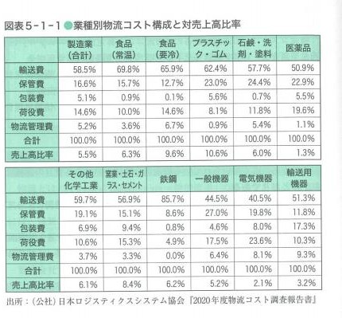

ほとんどの業種で輸送費の占める比率が物流コストの過半を超えているが、医薬品のように単位重量当たりの価格が高く、保管や荷役において温湿度管理·衛生管理·期限管理が要求されるものは、輸送費の比率は小さく、保管費·荷役費の比率が高くなっている。

Trong hầu hết các ngành công nghiệp, tỷ lệ chi phí vận chuyển chiếm quá một nửa chi phí hậu cần, nhưng đối với những sản phẩm như dược phẩm có giá trị cao trên mỗi đơn vị trọng lượng và yêu cầu quản lý nhiệt độ, độ ẩm, vệ sinh và thời hạn trong việc lưu trữ và xếp dỡ, tỷ lệ chi phí vận chuyển thấp hơn, trong khi tỷ lệ chi phí lưu trữ và xếp dỡ cao hơn.

売上高に占める物流コストの比率では、単位重量当たりの価格の低い製品を扱う業種において、対売上高比率が高い傾向にある。このような業種では、物流コストの増減による業績への影響が大きく、コスト低減に向けた活動がより重要となる。

Về tỷ lệ chi phí hậu cần so với doanh thu, trong các ngành công nghiệp xử lý sản phẩm có giá trị thấp trên mỗi đơn vị trọng lượng, tỷ lệ so với doanh thu có xu hướng cao. Trong những ngành công nghiệp như vậy, ảnh hưởng của sự tăng giảm chi phí hậu cần đến hiệu suất kinh doanh lớn, và hoạt động nhằm giảm chi phí trở nên quan trọng hơn.

1. 物流の改善·合理化Cải thiện và hợp lý hóa hậu cần

物流コストは、製造業平均で売上高の約 5%を占めており、多くの企業にとって合理化を進めることは重要な課題である。

Chi phí hậu cần chiếm khoảng 5% doanh thu trung bình của ngành công nghiệp chế tạo, và đối với nhiều doanh nghiệp, việc tiến hành hợp lý hóa là một vấn đề quan trọng.

Ⅰ、 製造工程における運搬の分析と改善·合理化

Phân tích và cải thiện, hợp lý hóa vận chuyển trong quá trình sản xuất

モノの流れを効率的にするためには、「現状分析」「問題点·課題の抽出」「改善·合理化の実施」という手順で進める必要がある。製造工程における運搬の改善·合理化を進めるにあっては、運搬工程分析により現状を把握する。

Để làm cho dòng chảy của hàng hóa hiệu quả, cần phải tiến hành theo các bước “phân tích tình hình hiện tại”, “rút ra vấn đề và nhiệm vụ” và “thực hiện cải thiện và hợp lý hóa”. Để tiến hành cải thiện và hợp lý hóa vận chuyển trong quá trình sản xuất, cần phải hiểu rõ tình hình hiện tại thông qua phân tích quá trình vận chuyển.

製造工程の分析に使われる工程分析では、原材料から製品に至る一連の流れを、 記号を使い分析することで問題点を抽出し、工程全体の改善案を作成·実施する。生産に伴うモノの変化の経過を調べるのが工程分析で、変化の状況を工程という単位に分割し、記号で表示するとともに加工条件などを記述する。これによって製造工程の状況をおおまかにつかむことができる。

Trong phân tích quá trình sản xuất, phân tích quá trình được sử dụng để rút ra vấn đề và tạo ra kế hoạch cải thiện toàn bộ quá trình bằng cách phân tích dòng chảy liên tục từ nguyên liệu đến sản phẩm bằng cách sử dụng ký hiệu. Phân tích quá trình là việc kiểm tra quá trình thay đổi của hàng hóa đi kèm với sản xuất, chia quá trình thay đổi thành các đơn vị quá trình và mô tả điều kiện gia công cùng với việc hiển thị bằng ký hiệu. Điều này cho phép nắm bắt tình hình quá trình sản xuất một cách tổng quát.

工程分析では、原材料から製品に至るまでの過程を、加工、検査、運搬、停滞に 分け、それぞれの工程図記号を使用し簡潔に表現する。すなわち、加工(〇(大きい丸))、運搬(○(小さい丸)または→)、数量検査(□)、品質検査(◇)、停滞(原材料、製品の貯蔵は𝖠、滞留は D)の記号で表す。→図表 5-1-2

Trong phân tích quá trình, quá trình từ nguyên liệu đến sản phẩm được chia thành gia công, kiểm tra, vận chuyển, và đình trệ, và mỗi quá trình được biểu diễn một cách ngắn gọn bằng ký hiệu biểu đồ quá trình tương ứng. Cụ thể, gia công (〇 (hình tròn lớn)), vận chuyển (○ (hình tròn nhỏ) hoặc

→), kiểm tra số lượng (□), kiểm tra chất lượng (◇), đình trệ (lưu trữ nguyên liệu, sản phẩm là 𝖠,

đình trệ là D) được biểu thị bằng ký hiệu. → Bảng 5-1-2

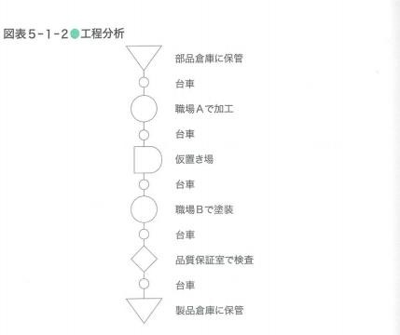

一方、運搬工程分析は、運搬の状況をモノが流れていく順序で調査し、4 種類の記号(基本記号、台記号、動力記号、操縦記号)と移動線で表す。運搬工程分析には、直線のフローチャート図で表す直線式運搬工程分析と、現場のレイアウト上に表す配置図式工程運搬分析がある。

Mặt khác, phân tích quá trình vận chuyển điều tra tình hình vận chuyển theo thứ tự mà hàng hóa chảy và biểu thị bằng 4 loại ký hiệu (ký hiệu cơ bản, ký hiệu bàn, ký hiệu động lực, ký hiệu điều khiển) và đường di chuyển. Phân tích quá trình vận chuyển bao gồm phân tích quá trình vận

chuyển theo dạng đường thẳng, biểu thị bằng biểu đồ dạng đường thẳng, và phân tích quá trình vận chuyển theo dạng sơ đồ bố trí, biểu thị trên bố cục hiện trường.

直線式運搬工程分析は、モノが流れる工程を記号と移動線を使って表し、各記号の左側には【所要時間·距離】を、右側には【人·場所·仕事の説明】などを記入する。直線式運搬工程分析は、運搬するモノの状態や所要時間がわかりやすく、問題点を明確にしやすい利点がある。一図表 5-1-3

Phân tích quá trình vận chuyển theo dạng đường thẳng biểu thị quá trình mà hàng hóa chảy bằng ký hiệu và đường di chuyển, và ghi 【thời gian cần thiết·khoảng cách】 ở bên trái mỗi ký hiệu, và

【người·địa điểm·mô tả công việc】 ở bên phải. Phân tích quá trình vận chuyển theo dạng đường thẳng có lợi thế là dễ hiểu tình trạng và thời gian cần thiết để vận chuyển hàng hóa, và dễ xác định vấn đề. → Bảng 5-1-3

配置図式工程運搬分析は、実際の現場のレイアウト図と直線式の分析図をもとに、運搬経路を移動線で表す。配置図式工程運搬分析は、運搬の距離と流れが一目で理解で き、運搬時に発生するムダを判別しやすくなる。→図表 5-1-4

Phân tích quá trình vận chuyển theo dạng sơ đồ bố trí, dựa trên biểu đồ dạng đường thẳng và bản đồ bố trí thực tế của hiện trường, biểu thị lộ trình vận chuyển bằng đường di chuyển. Phân tích quá trình vận chuyển theo dạng sơ đồ bố trí có lợi thế là dễ hiểu khoảng cách và dòng chảy của vận chuyển chỉ bằng một cái nhìn, và dễ xác định lãng phí xảy ra khi vận chuyển. → Bảng 5-1-4 運搬工程分析で使用する記号について以下に示す。

Dưới đây là các ký hiệu được sử dụng trong phân tích quá trình vận chuyển.

1. 基本記号 Ký hiệu cơ bản

基本記号は、モノの扱われ方の区分を示している。工程分析で使われている記号とは違いがある。→図表 5-1-5

Ký hiệu cơ bản chỉ ra cách xử lý hàng hóa. Có sự khác biệt so với các ký hiệu được sử dụng trong phân tích quá trình. → Bảng 5-1-5

1. 基本記号 Ký hiệu bàn

台記号は、モノを置いたときの状態や移動手段を示す記号である。→図表 5-1-6

Ký hiệu bàn là ký hiệu chỉ ra trạng thái và phương tiện di chuyển khi đặt hàng hóa. → Bảng 5-1-6

1. 動力記号 Ký hiệu động lực

動力記号は、モノの移動や加工の動力を判別することと、人手が必要かどうかの判別を示す記号である。→図表 5-1-7

Ký hiệu động lực là ký hiệu chỉ ra việc xác định nguồn động lực cho việc di chuyển và gia công hàng hóa, và việc xác định liệu có cần người làm việc hay không. → Bảng 5-1-7

1. 操縦記号 Ký hiệu điều khiển

運搬の取扱いを「上げ」「下し」に区分する際に使用する記号である。

Ký hiệu điều khiển được sử dụng khi phân loại việc xử lý vận chuyển thành “nâng” và “hạ”.

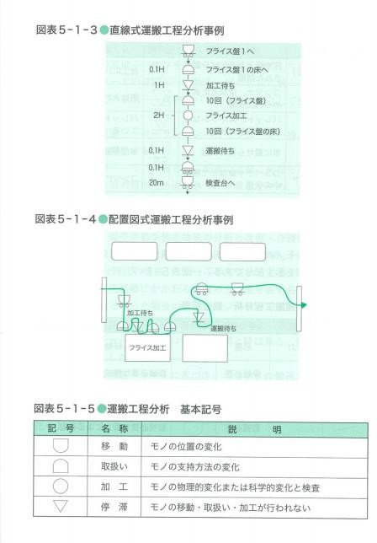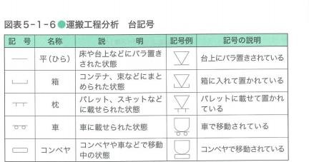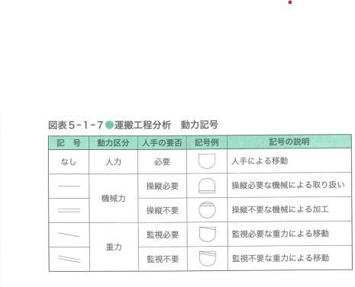

運搬工程分析の結果に基づき、運搬の改善·合理化を進めるにあたっての基本原則の主なものは以下のとおりである。

·活性荷物の原則––モノを動かしやすい状態にして活性を高める

·ユニットロードの原則––荷物を一定の形状に統一する

·パレット化の原則––荷物とパレットを一体として扱い、荷役を最小限にする

·重量化の原則––ローラーコンベヤやシューター等、モノ自体の重量を活用し移動する

·配置の原則––モノの置き方、配置で運搬·荷役を最小限にする

·スペース活用の原則––直置き·バラ置きをやめ、立体化してスペースを有効活用する Dựa trên kết quả của phân tích quá trình vận chuyển, các nguyên tắc cơ bản chính để tiến hành cải thiện và hợp lý hóa vận chuyển như sau:

* Nguyên tắc hàng hóa hoạt động - Làm cho hàng hóa dễ dàng di chuyển để tăng cường hoạt động
* Nguyên tắc tải đơn vị - Thống nhất hình dạng của hàng hóa
* Nguyên tắc pallet hóa - Xử lý hàng hóa và pallet như một thể thống nhất, giảm thiểu việc xếp dỡ hàng hóa
* Nguyên tắc tăng trọng lượng - Sử dụng trọng lượng của chính hàng hóa để di chuyển, như sử dụng con lăn hoặc máy đẩy, v.v.
* Nguyên tắc bố trí - Giảm thiểu việc vận chuyển và xếp dỡ hàng hóa bằng cách đặt và bố trí hàng hóa
* Nguyên tắc tận dụng không gian - Ngừng việc đặt hàng hóa trực tiếp hoặc rải rác, tận dụng không gian một cách hiệu quả bằng cách sắp xếp hàng hóa theo chiều thẳng đứng.

Ⅱ、 企業全体の物流の分析と改善·合理化

Phân tích và cải thiện, hợp lý hóa hậu cần toàn công ty

企業の生産·販売活動全体の物流の分析と改善·合理化を進めるにあたっては、運搬の改善·合理化と同様に、「現状分析」「問題点·課題の抽出」「改善·合理化の実施」という手順で進める必要がある。現状分析では、生産·販売活動にかかわる物流の全体像を表す必要があり、生産拠点、在庫拠点といった物流の変化点(ノードと呼ぶ)と、ノード間をつなぐ輸送経路(リンクと呼ぶ)を図によって表す場合が多い。このような図は物流チャートあるいは流通環境図と呼ばれる。図表 5-1-8 に家電製品を例にした物流チャートを示す。

Để tiến hành phân tích và cải thiện, hợp lý hóa hậu cần của toàn bộ hoạt động sản xuất và bán hàng của công ty, giống như cải thiện và hợp lý hóa vận chuyển, cần phải tiến hành theo các bước “phân tích tình hình hiện tại”, “rút ra vấn đề và nhiệm vụ” và “thực hiện cải thiện và hợp lý hóa”. Trong phân tích tình hình hiện tại, cần phải biểu thị toàn bộ hình ảnh của hậu cần liên quan đến hoạt động sản xuất và bán hàng, thường biểu thị bằng biểu đồ các điểm thay đổi hậu cần (gọi là nút) như điểm sản xuất, điểm tồn kho, và tuyến đường vận chuyển (gọi là liên kết) kết nối giữa các nút. Biểu đồ như vậy được gọi là biểu đồ hậu cần hoặc biểu đồ môi trường phân phối. Bảng 5-1-8 cho thấy biểu đồ hậu cần với ví dụ về sản phẩm điện tử gia dụng.

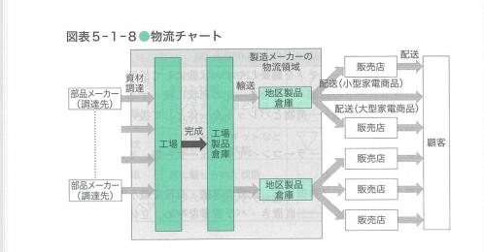

現状分析では物流チャートに基づき、各リンクの輸送コスト·輸送効率、ノードである保管拠点における在庫量·在庫回転率·保管コスト·保管効率等のデータを調査し、問題点·課題の抽出を行い、改善·合理化へとつなげる。

Trong phân tích tình hình hiện tại, dựa vào biểu đồ hậu cần, chúng ta nghiên cứu dữ liệu về chi phí vận chuyển, hiệu suất vận chuyển của từng liên kết, lượng tồn kho, tỷ lệ quay tồn kho, chi phí lưu trữ, hiệu suất lưu trữ, v.v. tại các điểm lưu trữ (nút), rút ra vấn đề và nhiệm vụ, và tiến hành cải thiện và hợp lý hóa.

生産活動においては、資材·半製品·製品の在庫、工程内·工程間の仕掛りが発生する。仕掛りは、ラインバランシングおよび同期化により極少化を目指す。在庫は、ロット調達、ロット生産により資材·半製品の在庫が、生産能力·生産リードタイム(部品調達から製品完成までの期間)と販売量·販売リードタイム(受注後の製品出荷指示から顧客への納入までの期間)の関係により製品在庫が発生する。資材·半製品·製品の在庫をもつことは、やむを得ない場合があるが、必要以上に在庫をもつことは、保管費用のムダのみにとどまらず、資金回収が遅れることによる企業の財務体質の悪化につながる。

以下では、保管あるいは停滞を分析する手法である流動数分析について述べる。

Trong hoạt động sản xuất, có sự xuất hiện của tồn kho nguyên liệu, bán thành phẩm, sản phẩm, và công việc đang tiến hành trong và giữa các quy trình. Công việc đang tiến hành được tối thiểu hóa thông qua việc cân đối dòng chảy và đồng bộ hóa. Tồn kho xuất phát từ việc mua hàng theo lô, sản xuất theo lô, tồn kho nguyên liệu, bán thành phẩm do khả năng sản xuất, thời gian dẫn đầu sản xuất (từ thời điểm mua nguyên liệu đến khi hoàn thành sản phẩm) và mối quan hệ với số lượng bán hàng, thời gian dẫn đầu bán hàng (từ thời điểm ra lệnh giao hàng sau khi nhận đơn đặt hàng đến khi giao hàng cho khách hàng). Việc có tồn kho nguyên liệu, bán thành phẩm, sản phẩm là điều không thể tránh khỏi trong một số trường hợp, nhưng việc giữ tồn kho nhiều hơn cần thiết không chỉ dừng lại ở việc lãng phí chi phí lưu trữ, mà còn dẫn đến việc thu hồi vốn chậm, làm suy yếu tình hình tài chính của doanh nghiệp.

Dưới đây, chúng tôi sẽ trình bày về phân tích số lượng lưu thông, một phương pháp phân tích việc lưu trữ hoặc đình trệ.

1. 流動数分析とはPhân tích số lượng lưu thông là gì

横軸に時間、縦軸に流動数(インプット累計数とアウトプット累計数)を描いたグラフを流動数曲線と呼ぶ。モノの流れの数量的特性と時間の関係を表したものである。主に工程管理の道具として、工程の進度把握、仕掛量のチェック、基準日程·リードタイムの計画·統制等に利用される。流動数曲線による分析を流動数分析という。

Đồ thị với trục hoành là thời gian và trục tung là số lượng lưu thông (tổng số lượng đầu vào và đầu ra) được gọi là đường cong số lượng lưu thông. Đây là biểu đồ thể hiện mối quan hệ giữa đặc tính số lượng của dòng chảy hàng hóa và thời gian. Nó chủ yếu được sử dụng như một công cụ quản lý quy trình, để nắm bắt tiến độ quy trình, kiểm tra số lượng hàng hóa đang tiến hành, lập kế hoạch và kiểm soát lịch trình chuẩn và thời gian dẫn đầu. Phân tích dựa trên đường cong số lượng lưu thông được gọi là phân tích số lượng lưu thông.

1. 流動数曲線の書き方 Cách vẽ đường cong số lượng lưu thông

最初に仕掛状況を調査したい対象物と工程を選ぶ。図表 5-1-9 は、工程 A で完成した部品が仕掛品在庫となり、工程B に投入される場合の例である。

Đầu tiên, chọn đối tượng và quy trình muốn điều tra tình hình hàng hóa đang tiến hành. Bảng 5-1- 9 là một ví dụ về trường hợp mà các bộ phận hoàn thành tại quy trình A trở thành hàng hóa đang tiến hành và được đưa vào quy trình B.

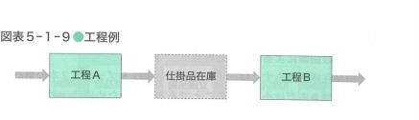

インプット累計線は、仕掛品在庫の前月末の棚卸残高を起点に、その仕掛品在庫への受入実績を累計し記入する。次に、仕掛品在庫からの工程 B への払出実績を累計したアウトブット累計線を記入する。アウトプット累計線は、原点から記入する。

Dòng tích lũy đầu vào là dòng bắt đầu từ số dư tồn kho hàng hóa đang tiến hành vào cuối tháng trước, và tích lũy kết quả nhận vào kho hàng hóa đang tiến hành đó. Tiếp theo, nhập dòng tích lũy đầu ra, là kết quả tích lũy của việc chuyển hàng hóa đang tiến hành từ kho sang quy trình B. Dòng tích lũy đầu ra được nhập từ điểm gốc.

1. 流動数曲線の見方Cách đọc đường cong số lượng lưu thông

インブット累計線とアウトブット累計線の縦の差が、その工程の日々の仕掛品在庫残高を表す。横の差が、仕掛品在庫の停滞日数を表す。

Sự khác biệt theo chiều dọc giữa dòng tích lũy đầu vào và dòng tích lũy đầu ra biểu thị số dư hàng hóa đang tiến hành hàng ngày của quy trình đó. Sự khác biệt theo chiều ngang biểu thị số ngày chậm trễ của hàng hóa đang tiến hành.

図表 5-1-10 は、流動数曲線の例である。2 本の曲線の縦の差が大きい場合は、仕掛品在庫残高が多すぎることを意味しており、横の差が大きい場合は、停滞日数が長いことを意味している。

Bảng 5-1-10 là một ví dụ về đường cong số lượng lưu thông. Trong trường hợp sự khác biệt theo chiều dọc giữa hai đường cong lớn, điều này có nghĩa là số dư hàng hóa đang tiến hành quá nhiều, và nếu sự khác biệt theo chiều ngang lớn, điều này có nghĩa là số ngày chậm trễ dài.

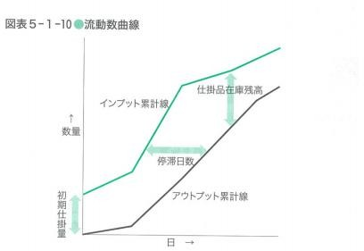

工程の処理能力は曲線の傾きで表される。たとえば、工程 B の処理能力が倍になれば、アウトプット累積線の傾きは倍になる。

Năng lực xử lý của quy trình được biểu thị bằng độ dốc của đường cong. Ví dụ, nếu năng lực xử lý của quy trình B tăng gấp đôi, độ dốc của đường tích lũy đầu ra cũng sẽ tăng gấp đôi.

3) 流動数曲線による改善の着眼点

Điểm cải thiện dựa trên đường cong số lượng lưu thông

仕掛品在庫を減らすには、インブットとアウトブットの 2 本の累計線の乖離をできるだけ小さくすることである。そのためには、どちらの累計線も直線に近いなめらかな曲線になるようにする必要がある。累計線がなめらかでない場合は、その原因を調査し、なめらかな曲線になるように改善する。なめらかな曲線になったら、仕掛品在庫を減らしていく。

Để giảm tồn kho hàng hóa đang tiến hành, cần làm cho sự chênh lệch giữa hai đường tích lũy đầu vào và đầu ra càng nhỏ càng tốt. Để làm điều này, cần làm cho cả hai đường tích lũy trở nên mượt mà và gần với đường thẳng. Nếu đường tích lũy không mượt mà, cần điều tra nguyên nhân và cải thiện để làm cho nó trở nên mượt mà. Khi đường cong trở nên mượt mà, bắt đầu giảm tồn kho hàng hóa đang tiến hành.

ロット生産の場合、ロットサイズを小さくしないと、仕掛品在車を減らすことができず、削減結果は線の間の距離の縮まりとして表れる。

Trong trường hợp sản xuất theo lô, nếu không giảm kích thước lô, không thể giảm tồn kho hàng hóa đang tiến hành, và kết quả giảm sẽ được biểu thị dưới dạng sự thu hẹp khoảng cách giữa các đường. Khi các đường không song song, điều này cho thấy sự cân đối dòng chảy không tốt.

線の間が平行でないときは、ラインバランスが悪いことを示している。線間が開 いていく場合は、前工程が進みすぎているか、後工程が遅れているかのどちらかであり、線間が縮まっていく場合は、前工程が遅れているか、後工程が進みすぎている。

Khi khoảng cách giữa các đường mở rộng, có thể là do quy trình trước tiến triển quá nhanh hoặc quy trình sau bị chậm trễ, và khi khoảng cách giữa các đường thu hẹp, có thể là do quy trình trước bị chậm trễ hoặc quy trình sau tiến triển quá nhanh.

2 本の線が接することはあっても、交差することはあり得ない。交差するということは、仕掛品在庫がマイナスであることを意味しており、インプット累計線の開始点である前月末残高に間違いがあったか、受払実績に誤りがあったと考えられる。

Có thể hai đường tiếp xúc nhưng không thể giao nhau. Việc giao nhau có nghĩa là tồn kho hàng hóa đang tiến hành âm, có thể do có lỗi ở số dư cuối tháng trước, điểm bắt đầu của đường tích lũy đầu vào, hoặc có lỗi trong kết quả thanh toán.

1. . 物流の範囲Phạm vi của hậu cần

物流において、生産工場や問屋、小売店など企業を対象とした物流を企業物流と呼び、郵便や宅配便、引っ越しのような不特定多数の消費者を対象とした物流を消費者物流と呼ぶ。物流はその目的によって、調達物流、生産物流、販売物流、消費者物流、回収物流の 5 つに大別される。→図表 5-1-11

Trong hậu cần, hậu cần hướng đến doanh nghiệp như nhà máy sản xuất, nhà phân phối, cửa hàng bán lẻ, v.v. được gọi là hậu cần doanh nghiệp, trong khi hậu cần hướng đến số lượng lớn người tiêu dùng không xác định như dịch vụ bưu điện, giao hàng tận nơi, dịch vụ chuyển nhà, v.v. được gọi là hậu cần người tiêu dùng. Hậu cần được phân loại thành 5 loại chính dựa trên mục đích của nó, bao gồm hậu cần mua hàng, hậu cần sản xuất, hậu cần bán hàng, hậu cần người tiêu dùng, và hậu cần thu hồi. → Bảng 5-1-11

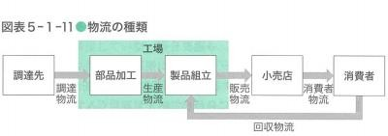

1. 調達物流Hậu cần mua hàng

調達物流は、製造会社が調達先から資材を調達するための物流であり、また卸·小売業においては、販売のため商品の仕入れを行うことが調達物流に当たる。製造会社における調達物流の代表的な合理化例を以下に示す。

Hậu cần mua hàng là hậu cần mà công ty sản xuất mua nguyên liệu từ nhà cung cấp, và trong ngành bán buôn và bán lẻ, việc mua hàng để bán là hậu cần mua hàng. Dưới đây là một số ví dụ tiêu biểu về việc hợp lý hóa hậu cần mua hàng trong công ty sản xuất.

I、 ミルクランシステムHệ thống Milk Run

少量多頻度納品やジャストインタイム納品を低コストで実現する方法として、ミルクランシステムがある。ミルクランシステムは、牛乳を牧場から回収するように、製造会社が調達先から資材を調達する際に、調達先が個々に納入するのではなく、製造会社がトラックを仕立て、あるいは調達先の 1 社がトラックを仕立て、各調達先を巡回して資材を集荷し製造会社へ納入する方法である。これにより、個々の調達先がトラッ

クを仕立てて納入する場合に比べ、トラック台数を減らすことができ経済的となる。特に少量多頻度納品の場合、調達先によっては 1 回の納入量が少なく、トラックの積載効

率が低くなることから、ミルクランシステムは有効な解決方法となる。→図表 5-1-12

Hệ thống Milk Run là một phương pháp để thực hiện giao hàng với số lượng nhỏ và tần suất cao hoặc giao hàng đúng thời điểm với chi phí thấp. Hệ thống Milk Run, giống như việc thu thập sữa từ trang trại, khi công ty sản xuất mua nguyên liệu từ nhà cung cấp, thay vì nhà cung cấp giao hàng riêng lẻ, công ty sản xuất hoặc một trong những nhà cung cấp sẽ chuẩn bị xe tải, đi qua từng nhà cung cấp để thu thập nguyên liệu và giao cho công ty sản xuất. Điều này giúp giảm số lượng xe tải so với trường hợp mỗi nhà cung cấp chuẩn bị xe tải để giao hàng, làm cho nó kinh tế hơn. Đặc biệt, trong trường hợp giao hàng với số lượng nhỏ và tần suất cao, số lượng giao hàng mỗi lần của nhà cung cấp có thể ít, làm giảm hiệu suất tải của xe tải, do đó, hệ thống Milk Run là một giải pháp hiệu quả. → Bảng 5-1-12

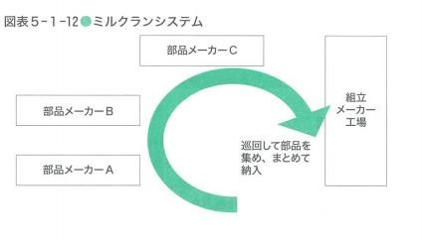

Ⅱ、 納品代行システムHệ thống đại lý giao hàng

納品代行システムは、点在する多くの調達先から資材を一括して集荷·保管し、製造会社の納入指示に合わせて納入するしくみである。部品納入を効率的に行う手法として、活用が増えている。ミルクランシステムのように製造会社への納入品を集荷するだけでなく、調達先の資材を集中保管することにより、調達先は納入資材の保管場所をもつ必要がない。また、製造会社は生産計画変更により急に資材が必要となった際に、各調達先に納入指示をする必要がなく、集荷·保管拠点に対し納入指示することで対応できるという利点がある。→図表 5-1-13

Hệ thống đại lý giao hàng là hệ thống thu thập và lưu trữ nguyên liệu từ nhiều nhà cung cấp rải rác, và giao hàng theo chỉ dẫn giao hàng của công ty sản xuất. Đây là một phương pháp được sử dụng ngày càng nhiều để hiệu quả hóa việc giao hàng phụ tùng. Không chỉ thu thập hàng hóa giao cho công ty sản xuất như hệ thống Milk Run, mà còn lưu trữ tập trung nguyên liệu của nhà cung cấp, do đó, nhà cung cấp không cần phải có nơi lưu trữ hàng hóa giao hàng. Ngoài ra, khi công ty sản xuất cần nguyên liệu gấp do thay đổi kế hoạch sản xuất, không cần phải đưa ra chỉ dẫn giao hàng cho từng nhà cung cấp, mà có thể đáp ứng bằng cách đưa ra chỉ dẫn giao hàng cho điểm thu thập và lưu trữ. → Bảng 5-1-13

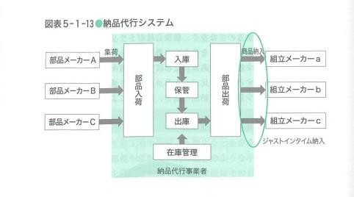

1. 生産物流Hậu cần sản xuất

製造会社の工場内において、調達した資材の保管、製造現場への供給、工程問の部品·半製品の移動、完成品の製品倉庫までの運搬が生産物流に当たる。

Trong nhà máy của công ty sản xuất, việc lưu trữ nguyên liệu đã mua, cung cấp cho nơi sản xuất, di chuyển phụ tùng và bán thành phẩm giữa các quy trình, và vận chuyển sản phẩm hoàn thiện đến kho sản phẩm là hậu cần sản xuất.

合理化の観点からは、運搬は極力なくすことが望ましい。運搬が発生するのは、工場内の製造現場の配置、製造設備の配置、部品倉庫·製品倉庫の配置が隣接していない場合である。工程間を可能な限り隣接させれば運搬は極少化でき、運搬に必要な人·機材も削減でき、間接コストの削減が可能となる。

Từ góc độ hợp lý hóa, mong muốn là giảm thiểu vận chuyển càng nhiều càng tốt. Vận chuyển xảy ra khi cấu hình nơi sản xuất, thiết bị sản xuất, kho phụ tùng, kho sản phẩm trong nhà máy không liền kề. Nếu các quy trình liền kề nhau càng nhiều càng tốt, vận chuyển có thể được giảm thiểu tối đa, và người và thiết bị cần thiết cho vận chuyển cũng có thể được giảm, giúp giảm chi phí gián tiếp.

工場内の建屋·設備配置上の制約から、また環境条件から工程間を隣接させることが困難な場合があるが、レイアウト改善等で運搬の極少化を図ることが重要である。 Có những trường hợp khó khăn để làm cho các quy trình liền kề với nhau do ràng buộc về cấu hình nhà xưởng và thiết bị trong nhà máy, cũng như điều kiện môi trường, nhưng quan trọng là phải cố gắng giảm thiểu vận chuyển thông qua cải thiện bố trí.

レイアウト改善の手法として、SLP(Systematic Layout Planning)がある。SLP は、アメリカのコンサルタントであるリチャード·ミューサーが 1961 年に提唱した工場レイアウトの体系的な手法である。

Một phương pháp để cải thiện bố trí là SLP (Systematic Layout Planning). SLP là một phương pháp hệ thống cho bố trí nhà máy được đề xuất bởi Richard Muther, một tư vấn viên người Mỹ, vào năm 1961.

SLP の計画手順は、1)PQ 分析、2)工程経路分析、3)アクティビティ相互関係分析、 4)アクティビティ相互関係ダイヤグラム、5)面積(スペース)相互関係ダイヤグラム、6)レ イアウト案の作成、7)決定プラン、である。以下にポイントを解説する。

Các bước lập kế hoạch của SLP là 1) Phân tích PQ, 2) Phân tích đường quy trình, 3) Phân tích mối quan hệ tương hỗ giữa các hoạt động, 4) Biểu đồ mối quan hệ tương hỗ giữa các hoạt động, 5) Biểu đồ mối quan hệ tương hỗ giữa các không gian, 6) Tạo bản vẽ bố trí, 7) Kế hoạch quyết định. Dưới đây là một số điểm giải thích.

1. PQ 分析 Phân tích PQ

PQ 分析は、製品と生産量の関係を調べることにより、その製品にはどのようなレイアウトが適しているかを判断するために行う。横軸に生産量の多い順に製品(P)を、縦軸に生産量(Q)をとって表す。→図表 5-1-14

Phân tích PQ được thực hiện để xác định loại bố trí nào phù hợp với sản phẩm đó bằng cách kiểm tra mối quan hệ giữa sản phẩm và số lượng sản xuất. Sản phẩm (P) được biểu diễn theo thứ tự số lượng sản xuất từ cao đến thấp trên trục hoành, và số lượng sản xuất (Q) được biểu diễn trên trục tung. → Bảng 5-1-14

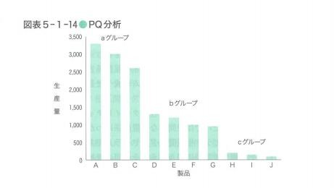

図中の a グループに属する製品は生産量が多いことから、製品別レイアウトが適しており、c グループに属する製品は生産量が少ないことから、工程別(機能別)レイアウトが適している。

Sản phẩm thuộc nhóm a trong biểu đồ có số lượng sản xuất lớn, do đó, bố trí theo sản phẩm phù hợp, và sản phẩm thuộc nhóm c có số lượng sản xuất ít, do đó, bố trí theo quy trình (theo chức năng) phù hợp.

1. 工程経路分析Phân tích đường dẫn quy trình

工程経路分析は、対象物の流れの経路を分析する図表である。多種少量生産の作業場の改善に利用することが多い。縦方向に製品、横軸に作業順の工程を記入した表に工程図記号、所要時間を記入して分析する。

Phân tích đường dẫn quy trình là biểu đồ phân tích đường dẫn của đối tượng. Nó thường được sử dụng để cải thiện nơi làm việc sản xuất nhiều loại với số lượng nhỏ. Trên bảng ghi sản phẩm theo chiều dọc, quy trình theo thứ tự công việc theo chiều ngang, ghi ký hiệu biểu đồ quy trình, thời gian cần thiết để phân tích.

1. アクティビティ相互関係分析Phân tích mối quan hệ giữa các hoạt động

工場のレイアウトを決める場合、作業場、機器·装置、出入口、通路、倉庫、事務所、更衣室等、位置決めを必要とする要素が多くある。この要素の関係の強さに応じて近接して配置したり、離して配置したりする。

このように要素間の関連性の度合いを分析するための手法として、アクティビティ相互関係分析がある。

アクティビティは、機器·装置や事務所などのように位置決めを必要とする要素のことで、レイアウトを考える場合の最小単位となる。このアクティビティをもとに相互関係分析を行い、その結果をアクティビティ相互関係表として作成する。この表を作成するには、まずアクティビティを洗い出し、次に近接性を事前に列挙しコード化しておき、このコードを各アクティビティ間の所定の位置に記入する。→図表 5-1-15

このようにして作成されたアクティビティ相互関係表をもとに、工場全体のアクティビティ相互関係ダイヤグラム作成へと進む。

Khi xác định bố trí của nhà máy, có nhiều yếu tố cần xác định vị trí như nơi làm việc, thiết bị, cửa ra vào, lối đi, kho, văn phòng, phòng thay đồ, v.v. Các yếu tố này được bố trí gần nhau hoặc xa nhau tùy thuộc vào mức độ mạnh yếu của mối quan hệ giữa chúng. Để phân tích mức độ liên quan giữa các yếu tố này, có phương pháp phân tích mối quan hệ giữa các hoạt động. Hoạt động là các yếu tố cần xác định vị trí như thiết bị, văn phòng, v.v., và là đơn vị nhỏ nhất khi xem xét bố trí. Dựa vào các hoạt động này, thực hiện phân tích mối quan hệ và tạo bảng mối quan hệ giữa các hoạt động từ kết quả. Để tạo bảng này, trước tiên xác định các hoạt động, sau đó liệt kê và mã hóa sự lân cận trước, và ghi mã này vào vị trí cố định giữa các hoạt động. → Bảng 5-1-15 Dựa trên bảng mối quan hệ giữa các hoạt động được tạo như vậy, tiếp tục tạo biểu đồ mối quan hệ giữa các hoạt động của toàn bộ nhà máy.

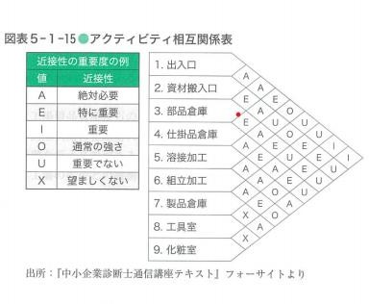

1. アクティビティ相互関係ダイヤグラム Sơ đồ quan hệ tương hỗ giữa các hoạt động

アクティビティ相互関係分析では、各アクティビティの近接度合いを記号で表したが、それだけでは空間的な位置関係はわからない。これを表現するのがアクティビテ

ィ相互関係ダイヤグラムである。これは、アクティビティを工程分析記号に置き換え、その間の近接度合いの強さを線の本数で表して、最適になるようにダイヤグラムを組んでいく。アクティビティ相互関係ダイヤグラムは次の手順で作る。

Trong phân tích quan hệ tương hỗ giữa các hoạt động, chúng ta đã biểu diễn mức độ gần gũi giữa các hoạt động bằng các ký hiệu, nhưng chỉ với nó thì chúng ta không thể hiểu được mối quan hệ về vị trí không gian. Để biểu diễn điều này, chúng ta sử dụng sơ đồ quan hệ tương hỗ giữa các hoạt động. Sơ đồ này thay thế các hoạt động bằng các ký hiệu phân tích quy trình, biểu diễn mức độ gần gũi giữa chúng bằng số lượng đường kẻ, và tổ chức sơ đồ sao cho nó tối ưu. Sơ đồ quan hệ tương hỗ giữa các hoạt động được tạo ra theo các bước sau:

ア まず、アクティビティを工程分析記号に置き換える。たとえば、倉庫は「𝖠」、製造建屋は「〇」になる。この記号にアクティビティの番号を書き入れて、1 つひとつのカードを作成する。

1. Đầu tiên, chúng ta thay thế các hoạt động bằng các ký hiệu phân tích quy trình. Ví dụ, kho hàng được biểu diễn bằng “𝖠”, còn nhà máy sản xuất được biểu diễn bằng “〇”. Chúng ta viết số của hoạt động lên ký hiệu này và tạo ra một thẻ cho mỗi hoạt động.

イ このカードのうち近接度合いの最も強いものを抽出して、用紙上に❹べ、重要度に応じた数の線を引く。以後近接度合いの強い順に用紙上に❹べて線を引き、全アクティビティの配置を終えることでアクティビティ相互関係ダイヤグラムが完成する。

1. Trong số những thẻ này, chúng ta lấy ra những thẻ có mức độ gần gũi mạnh nhất, xếp chúng lên giấy, và vẽ số lượng đường kẻ tương ứng với mức độ quan trọng. Sau đó, chúng ta tiếp tục xếp các thẻ lên giấy theo thứ tự từ mức độ gần gũi mạnh nhất và vẽ đường kẻ, hoàn thành việc sắp xếp tất cả các hoạt động để hoàn thành sơ đồ quan hệ tương hỗ giữa các hoạt động.
2. 面積相互関係ダイヤグラム Sơ đồ quan hệ tương hỗ giữa các hoạt động với diện tích

アクティビティ相互関係ダイヤグラムに面積を示した図である。

Đây là sơ đồ biểu diễn diện tích trên sơ đồ quan hệ tương hỗ giữa các hoạt động.

1. 販売物流 Logistics bán hàng

自社から他社(顧客)への商品の販売に伴う移動が販売物流である。製造会社の販売物流は、卸·小売業から見れば調達物流に当たる。販売物流では、商品の引渡条件、引渡時間等の取引条件がある場合が多い。

Logistics bán hàng là việc di chuyển sản phẩm từ công ty của chúng ta đến công ty khác (khách hàng) khi bán hàng. Logistics bán hàng của công ty sản xuất, khi nhìn từ góc độ của ngành bán buôn và bán lẻ, tương ứng với logistics mua hàng. Trong logistics bán hàng, thường có các điều kiện giao dịch như điều kiện giao hàng, thời gian giao hàng, v.v.

販売物流は、商品が製造会社から顧客に渡るまでの間、販売量·販売地域·小売店の規模等により、流通過程に置かれる製品(商品)倉庫のもち方が異なり、さまざまなパターンが存在する。図表 5-1-16 に小売店を通じて販売する商品の例を示す。

Logistics bán hàng, từ khi sản phẩm rời khỏi công ty sản xuất cho đến khi nó đến tay khách hàng, tùy thuộc vào khối lượng bán hàng, khu vực bán hàng, quy mô cửa hàng bán lẻ, v.v., cách giữ kho sản phẩm (hàng hóa) trong quá trình phân phối sẽ khác nhau, và có nhiều mô hình khác nhau. Hình 5-1-16 cho thấy ví dụ về sản phẩm được bán thông qua cửa hàng bán lẻ.

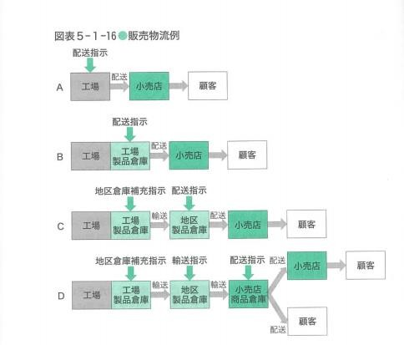

A は、工場で生産された製品が直接小売店に配送され、販売されるバターンであり、製品在庫をもたずに小売店からの注文に応じて生産する場合である。

A là mô hình mà sản phẩm được sản xuất tại nhà máy được giao hàng trực tiếp đến cửa hàng bán lẻ và được bán, trong trường hợp sản phẩm được sản xuất theo đơn đặt hàng từ cửa hàng bán lẻ mà không cần giữ hàng tồn kho.

B は、販売予測に基づき生産し、製品在庫をもつバターンである。A、B とも販売地域が工場に近い範囲にある場合である。

B là mô hình sản xuất dựa trên dự báo bán hàng và giữ hàng tồn kho. Cả A và B đều áp dụng trong trường hợp khu vực bán hàng nằm gần nhà máy.

C は、販売地域が全国または広域の場合、工場製品倉庫から直接小売店に配送することでは小売店の要求する配送リードタイムを満たさない場合に、販売地区ごとに製品倉庫を設け、小売店からの配送指示に対応するパターンである。この場合、製造会社は、工場製品倉庫と地区製品倉庫の 2 階層の在庫をもつことになる。地区製品倉庫は、小売店への販売と工場製品倉庫からの補充との緩衝機能を果たす在庫をもち、小売店への商品供給に在庫切れを起こさない必要最小限の在庫をもつように在庫管理を行う必要がある。一方、工場製品倉庫は、地区製品倉庫への補充と工場の生産との緩衝機能を果たす在庫をもち、地区製品倉庫への製品供給に在庫切れを起こさない必要最小限の在庫をもつように在庫管理を行う必要がある。この 2 階層の緩衝機能が連鎖的に機能するようなしくみを構築することが重要である。

C là mô hình trong đó, khi khu vực bán hàng trải rộng trên toàn quốc hoặc một khu vực rộng lớn, nếu việc giao hàng trực tiếp từ kho hàng sản phẩm của nhà máy đến cửa hàng bán lẻ không đáp ứng được thời gian giao hàng mà cửa hàng yêu cầu, thì sẽ thiết lập kho hàng sản phẩm cho mỗi khu vực bán hàng để đáp ứng yêu cầu giao hàng từ cửa hàng bán lẻ. Trong trường hợp này, công ty sản xuất sẽ giữ hai tầng hàng tồn kho, một tại kho hàng sản phẩm của nhà máy và một tại kho hàng sản phẩm khu vực. Kho hàng sản phẩm khu vực sẽ giữ hàng tồn kho đóng vai trò làm đệm giữa việc bán hàng đến cửa hàng và việc bổ sung từ kho hàng sản phẩm của nhà máy, và cần phải quản lý hàng tồn kho sao cho chỉ giữ một lượng hàng tối thiểu cần thiết để không gây ra tình trạng hết hàng khi cung cấp hàng hóa đến cửa hàng. Mặt khác, kho hàng sản phẩm của nhà máy cũng giữ hàng tồn kho đóng vai trò làm đệm giữa việc bổ sung cho kho hàng sản phẩm khu vực và sản xuất của nhà máy, và cần phải quản lý hàng tồn kho sao cho chỉ giữ một lượng hàng tối thiểu cần thiết để không gây ra tình trạng hết hàng khi cung cấp sản phẩm đến kho hàng sản phẩm khu vực. Việc xây dựng một hệ thống mà hai chức năng đệm này hoạt động một cách liên kết là rất quan trọng.

D は、家電製品に代表されるような大メーカーと、広域または全国規模の販売店 網をもつ小売業者の場合の生産·販売形態のパターンである。小売業者も地域の店舗に商品を供給する商品倉庫をもち、小物商品については店舗を通じて顧客に販売するため、販売状況に合わせて店舗へ商品供給を行い、大型商品については店舗での販売に応じて、商品倉庫から直接顧客へ配送する。このパターンでは 3 階層の在庫が存在すること

になり、小売業者の販売実績情報が、連鎖的に上流である地区製品倉庫、工場製品倉庫へつながり、各倉庫が必要最小限の在庫をももつような在庫管理、生産管理のしくみを構築することが重要となる。

〔配送代行システム)

D là mô hình hình thức sản xuất và bán hàng trong trường hợp của các nhà sản xuất lớn, đại diện bởi các sản phẩm điện tử gia dụng, và các nhà bán lẻ có mạng lưới cửa hàng bán hàng trên quy mô rộng hoặc toàn quốc. Nhà bán lẻ cũng sở hữu kho hàng để cung cấp hàng hóa cho các cửa hàng khu vực, và đối với các mặt hàng nhỏ, họ bán hàng cho khách hàng thông qua cửa hàng, do đó, họ cung cấp hàng hóa cho cửa hàng theo tình hình bán hàng, và đối với các mặt hàng lớn, họ giao hàng trực tiếp từ kho hàng đến khách hàng theo bán hàng tại cửa hàng. Trong mô hình này, có tồn tại ba tầng hàng tồn kho, và thông tin về kết quả bán hàng của nhà bán lẻ liên kết một cách chuỗi với kho hàng sản phẩm khu vực và kho hàng sản phẩm của nhà máy ở nguồn cung cấp, và mỗi kho hàng cần phải quản lý hàng tồn kho sao cho chỉ giữ một lượng hàng tối thiểu cần thiết, và việc xây dựng một hệ thống quản lý hàng tồn kho và quản lý sản xuất là rất quan trọng. (Sơ đồ giao hàng đại diện)

調達物流における納品代行システムと同様の考え方で、販売物流においては配送代行システムがある。配送代行システムは、多くの製造会社から商品を一括して集荷·保管し、小売店の配送指示に合わせて配送するしくみである。商品配送を効率的に行う手法として、活用されている。商品の集荷だけではなく、各製造会社の商品を集中保管することにより、製造会社は配送のための倉庫をもつ必要がなくなるとともに、各製造会社が個別に配送する場合に比べ輸送効率が高まり、配送費の削減が可能となる。→図表 5-1-17

Tương tự như hệ thống giao hàng đại diện trong logistics mua hàng, trong logistics bán hàng cũng có hệ thống giao hàng đại diện. Hệ thống giao hàng đại diện là hệ thống thu gom và lưu trữ hàng hóa từ nhiều công ty sản xuất và giao hàng theo yêu cầu giao hàng của cửa hàng bán lẻ. Đây là một phương pháp được sử dụng để giao hàng hàng hóa một cách hiệu quả. Không chỉ thu gom hàng hóa, mà còn lưu trữ hàng hóa của mỗi công ty sản xuất tại một nơi tập trung, do đó, công ty sản xuất không cần phải giữ kho hàng để giao hàng, và hiệu suất vận chuyển tăng lên so với việc mỗi công ty sản xuất giao hàng riêng lẻ, giúp giảm chi phí giao hàng. → Hình 5-1-17

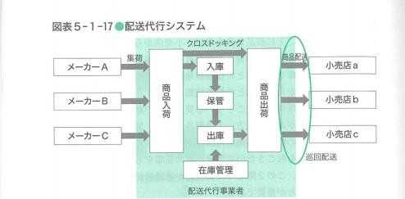

図中のクロスドッキングとは、複数の仕入先からの入庫貨物を、倉庫に保管することなく複数の配送先に仕分け、出荷する方法である。

Cross-docking” trong hình là phương pháp phân loại và giao hàng hàng hóa nhập kho từ nhiều nhà cung cấp đến nhiều điểm giao hàng mà không cần lưu trữ trong kho.

1. 回収物流、廃棄物流 Logistics thu hồi, logistics loại bỏ

回収物流は、使用済製品、不適合品、廃棄物、リサイクル品の輸送を指す。血管の動脈と静脈の関係に例えて静脈物流という場合もある。回収物流は以下の 4 つに分類することができる。

Logistics thu hồi chỉ việc vận chuyển sản phẩm đã sử dụng, sản phẩm không phù hợp, chất thải, sản phẩm tái chế. Đôi khi nó cũng được gọi là logistics tĩnh mạch, so sánh với mối quan hệ giữa động mạch và tĩnh mạch trong hệ thống tuần hoàn máu. Logistics thu hồi có thể được phân loại thành 4 loại sau:

1. 返品·返送物流––製品の出荷先からの返品·返送
2. リユース物流––容器(バレット、コンテナなど輸送用資材を含む)を再利用するための出荷先からの回収
3. リサイクル物流––容器、梱包廃材、使用済製品を新たな原材料として再資源化するための回収
4. 廃棄物流––製品、容器、梱包廃材、使用済製品を廃棄するための輸送環境管理関連法規の整備に伴い、廃棄物処理の適正化、リサイクル·リユースの推進等から、回収物流は今後増加が予想される。
5. Logistics trả hàng / gửi lại - Trả hàng / gửi lại sản phẩm từ nơi giao hàng
6. Logistics tái sử dụng - Thu hồi từ nơi giao hàng để tái sử dụng các container (bao gồm cả vật liệu vận chuyển như thùng, container, v.v.)
7. Logistics tái chế - Thu hồi container, chất thải bao bì, sản phẩm đã sử dụng để tái tạo nguyên liệu mới
8. Logistics loại bỏ - Vận chuyển để loại bỏ sản phẩm, container, chất thải bao bì, sản phẩm đã sử dụng Với việc thiết lập các quy định liên quan đến quản lý môi trường, việc xử lý chất thải một cách phù hợp, khuyến khích tái chế / tái sử dụng, v.v., dự kiến logistics thu hồi sẽ tăng trong tương lai.
9. 消費者物流 Logistics tiêu dùng

消費者物流は、宅配や引っ越し、また個人向けのトランクルームのサービスなど、直接一般消費者へ行う物流サービスを指す。一般に、生産者と消費者は物理的に離れて いることが多く、商品が生産者から消費者の手元に届くまでにさまざまな中間流通を担う企業が存在するが、近年のインターネットの発達により消費者が直接生産者またはインターネット通信販売業者へ注文し、宅配便等により配送される形態が増加しており、国内のみならず海外からの配送も行われている。

Logistics tiêu dùng chỉ đến các dịch vụ logistics trực tiếp đến người tiêu dùng cuối cùng, như giao hàng tận nơi, dịch vụ chuyển nhà, hoặc dịch vụ kho chứa cho cá nhân. Thông thường, nhà sản xuất và người tiêu dùng thường được tách rời về mặt vật lý, và có nhiều công ty phân phối trung gian tồn tại để vận chuyển hàng hóa từ nhà sản xuất đến tay người tiêu dùng. Tuy nhiên, với sự phát triển của internet trong những năm gần đây, người tiêu dùng đặt hàng trực tiếp từ nhà sản xuất hoặc nhà bán lẻ trực tuyến, và hàng hóa được giao thông qua dịch vụ giao hàng tận nơi, hình thức này đang ngày càng phổ biến, không chỉ trong nước mà còn từ nước ngoài.

1. 国際物流 Logistics quốc tế

最近の日本の製造業の海外進出に伴い、国際間の物流が増加している。特に日本企業の工場進出が多いアジア各国との間は、日本からの資材·設備の輸出、アジア各国からの製品の輸入と相互の物流が増加している。

日本の工場から海外の顧客までの国際物流の一般的な流れは、図表 5-1-18 のとおりである。

Với sự mở rộng ra nước ngoài gần đây của ngành công nghiệp sản xuất Nhật Bản, logistics quốc tế đang tăng lên. Đặc biệt, giữa Nhật Bản và các nước châu Á, nơi có nhiều nhà máy của các công ty Nhật Bản, việc xuất khẩu vật liệu và thiết bị từ Nhật Bản và nhập khẩu sản phẩm từ các nước châu Á đang tăng lên. Dòng chảy thông thường của logistics quốc tế từ nhà máy Nhật Bản đến khách hàng nước ngoài được mô tả trong Hình 5-1-18.

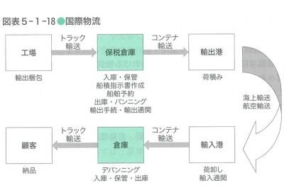

国際物流は、国内の物流と比べ手続·経路が複雑であり、願客は貨物が現在どのような状況にあるかを知りたいという要求があることから、国際物流を手がける業者の多くは貨物の状況を追跡できる情報サービスを提供している。

Logistics quốc tế, so với logistics trong nước, có quy trình và lộ trình phức tạp hơn, và khách hàng có nhu cầu muốn biết tình hình hiện tại của hàng hóa. Do đó, nhiều nhà cung cấp logistics quốc tế cung cấp dịch vụ thông tin để theo dõi tình hình hàng hóa.

1. . 物流の業務Công việc Logistics
2. 輸送の業務と役割Công việc và vai trò của vận chuyển

輸送とは、「貨物をトラック、船舶、鉄道車両、航空機、その他の輸送機関によって、ある地点から他の地点へ移動させること」(JIS Z 0111:2006-3001)と定義される。海外ではこれらに加え、パイプラインも輸送手段として重要な役割を担っている。

Vận chuyển được định nghĩa là “việc di chuyển hàng hóa từ một điểm đến một điểm khác bằng xe tải, tàu, xe lửa, máy bay, hoặc phương tiện vận chuyển khác” (JIS Z 0111:2006-3001). Ở nước ngoài, ngoài những phương tiện này, đường ống cũng đóng một vai trò quan trọng như một phương tiện vận chuyển.

1. 保管の業務と役割Công việc và vai trò của việc lưu trữ

保管とは、「物資を一定の場所において、品質、数量の保持など適正な

管理の下で、ある期間蔵置すること」(JIS Z 0111:2006-4001)と定義される。保管の機能として、資材調達と生産、生産工程間、生産と販売の間のモノの移動の頻度差·スビード差を吸収する緩衝機能がある。→本章第 2 節

Lưu trữ được định nghĩa là “việc lưu trữ vật liệu tại một địa điểm cố định, dưới sự quản lý phù hợp để duy trì chất lượng, số lượng, v.v., trong một khoảng thời gian nhất định” (JIS Z 0111:2006-4001). Một trong những chức năng của việc lưu trữ là chức năng đệm, giúp hấp thụ sự khác biệt về tần suất và tốc độ di chuyển của vật liệu giữa việc mua sắm và sản xuất, giữa các giai đoạn sản xuất, và giữa sản xuất và bán hàng. → Phần 2 của chương này

1. 荷役の業務と役割Công việc và vai trò của việc xử lý hàng hóa

荷役(にやく)とは、「物流過程における物資の積卸し、運搬、積付け、ピッキン グ、仕分け、荷ぞろえなどの作業及びこれに付随する作業」(JISZ 0111:2006-5001)と定義される。輸送されてきた物品の荷卸しから格納までの各種作業、保管されている物品の出荷指示に基づくピッキング、仕分け、積込み作業などが、この荷役に含まれる。過去には人力に頼る部分が多かったが、最近では省力機器、自動機器が多く導入されている。

→本章第 3 節

Xử lý hàng hóa (にやく) được định nghĩa là “các công việc như việc xếp hàng, vận chuyển, xếp chồng, chọn lựa, phân loại, sắp xếp hàng hóa, v.v., và các công việc liên quan trong quá trình logistics” (JISZ 0111:2006-5001). Các công việc như việc xếp hàng từ hàng hóa được vận chuyển

đến việc lưu trữ, việc chọn lựa, phân loại, và xếp hàng dựa trên chỉ thị xuất hàng của hàng hóa được lưu trữ, v.v., đều được bao gồm trong việc xử lý hàng hóa này. Trong quá khứ, phần lớn công việc này phụ thuộc vào sức người, nhưng gần đây, nhiều thiết bị giảm sức lao động và tự động đã được đưa vào sử dụng. → Phần 3 của chương này

1. 包装の業務と役割Công việc và vai trò của việc đóng gói

包装とは、「物品の輸送、保管、取引、使用などに当たって、その価値及び状態 を維持するために、適切な材料、容器などに物品を収納すること及びそれらを施す技術、又は施した状態」(JIS Z 0111:2006-2001)と定義される。包装には個装、内装、外装の 3種類がある。個装、内装は多くの場合、工場の生産ラインの中で施される。物流の対象となるのは、主に外装である。物品を箱·袋·樽·缶などの容器に入れ、もしくは無容器のまま結束し、記号·荷印などの表記を施す。近年は環境問題から包装材の削減(Reduce)·再資源化(Recycle)·再利用(Reuse)が求められている。→本章第 5 節

Đóng gói được định nghĩa là “việc đặt hàng hóa vào vật liệu, container phù hợp, và áp dụng các kỹ thuật hoặc trạng thái đã áp dụng để duy trì giá trị và tình trạng của nó khi vận chuyển, lưu trữ, giao dịch, sử dụng, v.v.” (JIS Z 0111:2006-2001). Có ba loại đóng gói: đóng gói cá nhân, đóng gói bên trong, và đóng gói bên ngoài. Đóng gói cá nhân và đóng gói bên trong thường được thực hiện trong dây chuyền sản xuất của nhà máy. Đối tượng của logistics chủ yếu là đóng gói bên ngoài. Hàng hóa được đặt vào hộp, túi, thùng, lon, hoặc được buộc lại mà không cần container, và được gắn các ký hiệu, dấu hàng, v.v. Gần đây, do vấn đề môi trường, việc giảm bao bì (Reduce), tái chế (Recycle), và tái sử dụng (Reuse) đang được yêu cầu. → Phần 5 của chương này

1. 流通加工の業務と役割Công việc và vai trò của việc chế biến phân phối

流通加工とは、「流通過程の倉庫、物流センター、店舗などで商品に加工するこ と」(JIS Z 0111:2006-6001)と定義される。たとえば、商品倉庫において、商品の配送·販売に必要な作業(荷札付け、値札付け、ラベル貼り、小分け、詰め合わせ、化粧包装、伝票類発行)を行うこと、あるいは顧客のニーズに合わせた加工·組立作業(製品の加工·組立、オプション品の取り付け)を行うこと等が流通加工に該当する。流通加工の役割として、小売店で行うこれらの業務を商品倉庫で集中して行うことにより、小売店での作業が削 減できるとともに、流通加工を集中して大量に行うことから、熟練した専任作業員により効率的で高品質の作業となる。さらに、流通加工のための自動機器、省力機器の導

入により、低コスト·高品質·高効率が実現できる。

Chế biến phân phối được định nghĩa là “việc chế biến hàng hóa tại kho, trung tâm logistics, cửa hàng, v.v., trong quá trình phân phối” (JIS Z 0111:2006-6001). Ví dụ, tại kho hàng, việc thực hiện các công việc cần thiết cho việc giao hàng và bán hàng của sản phẩm (gắn thẻ hàng, gắn giá cả, dán nhãn, chia nhỏ, đóng gói, đóng gói mỹ phẩm, phát hành các loại phiếu), hoặc việc thực hiện công việc chế biến / lắp ráp theo nhu cầu của khách hàng (chế biến / lắp ráp sản phẩm, lắp đặt phụ kiện tùy chọn) đều thuộc về chế biến phân phối. Vai trò của chế biến phân phối là việc thực hiện các công việc này tại kho hàng một cách tập trung, giúp giảm công việc tại cửa hàng bán lẻ, và do việc chế biến phân phối được thực hiện một cách tập trung và đại trà, nó trở thành công việc hiệu quả và chất lượng cao do những người làm việc chuyên nghiệp có kỹ năng. Hơn nữa, việc giới thiệu các thiết bị tự động, thiết bị tiết kiệm sức lao động cho việc chế biến phân phối cho phép đạt được chi phí thấp, chất lượng cao, hiệu suất cao.

1. 物流における情報の役割 Vai trò của thông tin trong Logistics

商品が工場で生産され、輸送·保管を経て願客に届くモノの流れは、生産·販売事業者にとっては、事業活動の重要な情報の発信源である。販売事業者にとっては、販売実績数と商品在庫数は、今後の販売計画と仕入計画の立案に重要な情報であり、適時これらの情報をとらえる必要がある。また生産事業者にとっては、出荷実績数と製品在庫数は、今後の生産計画と資材調達計画の立案に重要な情報である。

Dòng chảy của hàng hóa từ khi được sản xuất tại nhà máy, qua vận chuyển, lưu trữ và cuối cùng đến tay khách hàng, là nguồn thông tin quan trọng cho hoạt động kinh doanh của nhà sản xuất và nhà bán hàng. Đối với nhà bán hàng, số lượng bán hàng thực tế và số lượng hàng tồn kho là thông tin quan trọng cho việc lập kế hoạch bán hàng và mua hàng trong tương lai, và cần phải nắm bắt

thông tin này một cách kịp thời. Đối với nhà sản xuất, số lượng hàng hóa xuất xưởng và số lượng hàng tồn kho là thông tin quan trọng cho việc lập kế hoạch sản xuất và mua hàng trong tương lai.

このような背景から、物流からのモノの動きに関する情報によって、生産·販売 計画を適時見直すことのできるしくみの構築が求められている。サプライチェーンマネジメントは、モノの動きから、生産·販売事業者が連鎖的にそれぞれの生産·販売計画を見直すしくみとして、導入が進められている。サプライチェーンマネジメントによって、市場の動きに即応した生産·販売体制の構築を図ることができる。

Với nền tảng như vậy, việc xây dựng một hệ thống có thể xem xét lại kế hoạch sản xuất và bán hàng một cách kịp thời dựa trên thông tin về dòng chảy hàng hóa từ logistics đang được yêu cầu. Quản lý chuỗi cung ứng (Supply Chain Management) đang được triển khai như một hệ thống cho phép các nhà sản xuất và nhà bán hàng xem xét lại kế hoạch sản xuất và bán hàng của mình một cách liên kết dựa trên dòng chảy hàng hóa. Quản lý chuỗi cung ứng cho phép xây dựng một hệ thống sản xuất và bán hàng phù hợp với biến động của thị trường.

物流におけるモノの情報と、それをもとにした物流関連の情報システムの代表的なものは以下のとおりである。

Thông tin về hàng hóa trong logistics và các hệ thống thông tin liên quan đến logistics dựa trên thông tin đó gồm:

1. モノの情報Thông tin về hàng hóa
   1. JAN (Japan Article Number)は、JIS 規格化された共通商品バーコードのことで、これによって受注·発注処理、検品、保管·棚卸、ビッキング、出荷処理などの各種処理の合理化に効果がある。

1 JAN (Japan Article Number) là mã vạch sản phẩm chung được chuẩn hóa theo JIS, giúp hiệu quả hóa các quy trình như xử lý đơn đặt hàng, kiểm hàng, lưu trữ, kiểm kê, chọn hàng, xử lý giao hàng, v.v.

2 ITF(Interleaved Two of Five)は、JAN コードをベースにした物流用バーコードのことで、検品、仕分け、在庫管理、ビッキング、棚卸など物流業務の合理化に適している。

* 1. ITF (Interleaved Two of Five) là mã vạch dùng cho logistics dựa trên mã JAN, phù hợp cho việc hiệu quả hóa các công việc logistics như kiểm hàng, phân loại, quản lý hàng tồn kho, chọn hàng, kiểm kê, v.v.
  2. 二次元コードは、横方向にしか情報をもたないバーコードに対し、水平方向と垂直方向に情報をもつコードである。バーコードに比べ、より多くの情報をコード化でき、また印字面積を小さくできる。各種ある二次元コードの中で最も普及しているは、 1994(平成 6)年にデンソー(現在は分社化してデンソーウェーブ)が開発したマトリックス型二次元コードの QR コードである。

3 Mã hai chiều là mã chứa thông tin theo cả hai hướng ngang và dọc. So với mã vạch, nó có thể mã hóa nhiều thông tin hơn và giảm diện tích in ấn. Trong số các loại mã hai chiều khác nhau, QR Code, một loại mã hai chiều dạng ma trận được phát triển bởi Denso (nay là Denso Wave) vào năm 1994, là loại phổ biến nhất.

4 RFID(Radio Frequency IDentification)は、識別情報を記憶した RF タグから電波·磁界による近距離の無線通信によって情報をやり取りするものである。従来の RF タグは、複数の電子素子が乗った回路基板で構成されていたが、近年はワンチップの IC(集積回路)で実現できるようになり、IC タグと呼ばれている。非接触で同時に多

数のタグを読み取ることができ、さらに書き込みもできることから利用範囲が広がっている。

1. RFID (Radio Frequency IDentification) là một công nghệ cho phép trao đổi thông tin thông qua việc giao tiếp không dây từ xa giữa các thẻ RF chứa thông tin nhận dạng. Thẻ RF truyền thống được cấu tạo từ một bo mạch chứa nhiều linh kiện điện tử, nhưng gần đây, chúng có thể được thực hiện bằng một chip IC (mạch tích hợp), và được gọi là thẻ IC. Khả năng đọc nhiều thẻ cùng một lúc mà không cần tiếp xúc, cũng như khả năng ghi thêm thông tin, đã mở rộng phạm vi ứng dụng của công nghệ này.
2. 物流関連の情報システム Hệ thống thông tin liên quan đến Logistics
   1. POS(Point of Sales)は、販売時点情報管理のことで、店舗における販売時に、販売金額の入力、単品別の販売情報、顧客の属性情報などを目的に応じて迅速に処理し、伝達するシステムである。物流関連では、在庫管理や配送管理、受発注管理などに利用することにより、タイミングのよい商品供給、メーカーや流通の在庫削減を推進することができる。

1 POS (Point of Sales) là hệ thống quản lý thông tin tại điểm bán hàng, nơi xử lý và truyền đạt nhanh chóng thông tin như việc nhập số tiền bán hàng, thông tin bán hàng theo từng mặt hàng, thông tin thuộc tính của khách hàng, v.v., tùy thuộc vào mục đích. Trong logistics, nó có thể được sử dụng cho việc quản lý hàng tồn kho, quản lý giao hàng, quản lý đặt hàng và nhận hàng, v.v., để thúc đẩy việc cung cấp sản phẩm đúng thời điểm và giảm hàng tồn kho của nhà sản xuất và nhà phân phối.

2 EDI(Electronic Data Interchange)は、異なる組織間で、取引のためのデータを通 信回線を介して標準的な規約によりコンビュータ問で交換することである。物流関係の EDI では、1996(平成 8)年に運送関係メッセージ「物流 EDI 標準 JTRN(1A 版)」が発表され、その後、各業界の要望に合わせ適時改定され、さらにインタラクティブ(対話型)で、国際物流においても国内物流と同一の EDI 環境で使用できる物流 EDI とするため、 2006(平成 18)年にインターネット利用を前提とした次世代の物流 EDI 標準である「物流 XML/EDI 標準」(Ver.01-01) が無慣公開され、さらに 2014( 平成 26) 年には「物流 XML/EDI 標準」(Ver.02-03)にバージョンアップし、現在に至っている。

* 1. EDI (Electronic Data Interchange) là việc trao đổi dữ liệu cho giao dịch giữa các tổ chức khác nhau thông qua đường truyền thông, theo các quy ước chuẩn bằng máy tính. Trong logistics, vào năm 1996 (Heisei 8), thông điệp liên quan đến vận chuyển “Tiêu chuẩn EDI Logistics JTRN (phiên bản 1A)” đã được công bố, sau đó, nó đã được sửa đổi kịp thời theo yêu cầu của từng ngành công nghiệp, và để có thể sử dụng EDI Logistics trong cả logistics quốc tế và logistics trong nước theo cùng một môi trường EDI tương tác, vào năm 2006 (Heisei 18), “Tiêu chuẩn EDI/XML Logistics” (Ver.01-01) dựa trên việc sử dụng Internet đã được công khai không quen, và sau đó, vào năm 2014 (Heisei 26), nó đã được nâng cấp lên “Tiêu chuẩn EDI/XML Logistics” (Ver.02-03), và hiện tại vẫn đang được sử dụng.

物流業界で EDI を導入する利点として以下が挙げられる。

Có những lợi ích sau khi triển khai EDI trong ngành logistics:

ア 業務の効率化

以前は、発注書·発注確認書·請求書·伝票などの各種書類を作成し、取引先企業に 郵送しており、受発注データの入力作業や取引完了後のデータ管理に費用を要していた。 EDI を導入することにより書類作成や郵送作業が大幅に削減され、業務を効率化できる。これは、発注側が入力した注文データが、取引先のコンビュータに受注データとして自動登録されるからで、すべての情報を電子処理するため、入力作業やデータ管理の費用を削減できる。さらに取引先や自社内事業所から要望があれば、いつでも必要なデータを送受信可能である。

1. Hiệu quả công việc Trước đây, các loại tài liệu như đơn đặt hàng, xác nhận đơn đặt hàng, hóa đơn, phiếu giao hàng, v.v., được tạo ra và gửi đến các công ty đối tác thương mại, và việc nhập dữ liệu đặt hàng và quản lý dữ liệu sau khi giao dịch hoàn tất đòi hỏi chi phí. Việc triển khai EDI giúp giảm đáng kể việc tạo tài liệu và gửi thư, làm tăng hiệu quả công việc. Điều này là do dữ liệu đặt hàng được nhập bởi bên đặt hàng được đăng ký tự động như dữ liệu đặt hàng trong máy tính của bên nhận, và tất cả thông tin được xử lý điện tử, giảm chi phí nhập dữ liệu và quản lý dữ liệu. Ngoài ra, nếu có yêu cầu từ đối tác thương mại hoặc các đơn vị kinh doanh trong công ty, bạn có thể gửi và nhận dữ liệu cần thiết bất cứ lúc nào.

イ サービス品質の向上

EDI システムは、すべてのデータを電子的に処理するため、各種書類の記入漏れや送付 間違い、データ共有のミスといったヒューマンエラーが減り、サービスの品質が向上する。データ入力さえ間違えなければ、半自動的に正確な受発注業務を行うことができる。

1. Cải thiện chất lượng dịch vụ Hệ thống EDI xử lý tất cả dữ liệu một cách điện tử, giảm lỗi con người như việc bỏ sót việc điền vào các loại tài liệu, gửi nhầm, lỗi chia sẻ dữ liệu, v.v., và cải thiện chất lượng dịch vụ. Chỉ cần không nhập sai dữ liệu, bạn có thể thực hiện công việc đặt hàng và nhận hàng một cách chính xác một cách bán tự động.

ウ 競争力の向上

需要予測を正確に行い綿密な生産·販売·在庫計画を立てるには、関係事業者間で共有される受発注データが必要である。EDI システムを導入することにより受発注データの共有が簡単にできるようになり、競争力強化に役立てることができる。受発注にか

かわるすべての企業とやり取りをするため、データ交換を進めることで工程全体が最適化されていく。さらに、在庫が足りない場合のような緊急時には、即座に追加発注することもできる。物流業界は競合他社が多いことから、EDI システムによる競争力向上

は今後よりいっそう重要になるといえる。

1. Tăng cường sức cạnh tranh Để thực hiện dự đoán nhu cầu một cách chính xác và lập kế hoạch sản xuất, bán hàng, và hàng tồn kho một cách chi tiết, cần có dữ liệu đặt hàng được chia sẻ giữa các doanh nghiệp liên quan. Việc triển khai hệ thống EDI giúp việc chia sẻ dữ liệu đặt hàng trở nên dễ dàng hơn, giúp tăng cường sức cạnh tranh. Để tương tác với tất cả các công ty liên quan đến việc đặt hàng, việc trao đổi dữ liệu giúp tối ưu hóa toàn bộ quy trình. Ngoài ra, trong trường hợp khẩn cấp như khi hàng tồn kho không đủ, bạn cũng có thể đặt hàng thêm ngay lập tức. Ngành logistics có nhiều đối thủ cạnh tranh, vì vậy, việc tăng cường sức cạnh tranh thông qua hệ thống EDI sẽ trở nên ngày càng quan trọng hơn trong tương lai.

3 NACCS (Nippon Automated Cargo and Port Consolidated Sys-tem)は、入出港する船舶·航空機および輸出入される貨物について、税関その他の関係行政機関に対する手続および関連する民間業務をオンラインで処理するシステムである。これにより通関手続のほか、輸出入にかかわる各種業務のスビードアップを図ることができる。

* 1. NACCS (Nippon Automated Cargo and Port Consolidated System) là hệ thống xử lý trực tuyến các thủ tục và công việc liên quan đến dân sự đối với các cơ quan hành chính liên quan như hải quan, v.v., đối với tàu và máy bay vào cảng và hàng hóa xuất nhập khẩu. Điều này giúp tăng tốc độ các công việc liên quan đến xuất nhập khẩu ngoài việc thủ tục hải quan.

NACCS は、輸出入にかかわる以下の関係部門が利用している。

·輸出入貨物の審査と許可をする:税関

·税関に対して輸出入申告を行う:通関業者

·関税の口座振替による徴収などにかかわる:金融機関

·入出港に係る手続などを行う:船会社や航空会社

·貨物の搬出入手続を行う:保税蔵置場等

·コンテナ内の貨物情報の登録や混載貨物の手続などを行う:海貨業者やフォワーダー

·船舶より積卸しするコンテナの搬出入手統を行う:コンテナヤド輸出入に関連する手続を結びつける NACCS により、輸出入の複雑な業務が迅速かつ効率的に行われるようになった。実際の NACCS による手続では、アルファベット 3 文字程度の業務コードを指定して情報を入力し、関係部門に送信することにより行われる。

NACCS được sử dụng bởi các bộ phận liên quan sau đây liên quan đến xuất nhập khẩu:

* Thẩm định và cấp phép hàng hóa xuất nhập khẩu: Hải quan
* Thực hiện việc khai báo xuất nhập khẩu với hải quan: Nhà môi giới hải quan
* Liên quan đến việc thu thuế qua chuyển khoản ngân hàng: Các tổ chức tài chính
* Thực hiện các thủ tục liên quan đến việc vào cảng: Các công ty tàu và hàng không
* Thực hiện các thủ tục vận chuyển hàng hóa: Kho hàng miễn thuế, v.v.
* Đăng ký thông tin hàng hóa trong container và thực hiện các thủ tục hàng hóa hỗn hợp, v.v.: Nhà vận chuyển hàng hải và người chuyển phát
* Thực hiện các thủ tục vận chuyển container từ tàu: Kho hàng container Việc kết nối các thủ tục liên quan đến xuất nhập khẩu bằng NACCS đã làm cho các công việc phức tạp của xuất nhập khẩu được thực hiện một cách nhanh chóng và hiệu quả. Trong thực tế, các thủ tục bằng NACCS được thực hiện bằng cách chỉ định mã công việc khoảng 3 ký tự bằng chữ cái và nhập thông tin, sau đó gửi đến các bộ phận liên quan.

知ってて便利

Biết thêm cho tiện

《サードパーティロジスティクス》

サードバーティロジスティクス(Third Party Logistics)は、ある企業のロジスティクスの全体もしくは一部を、第 3 の企業に委託するという物流業務形態で、3PL と略称される。

物流業務を委託する「荷主」が第 1 の企業、輸送手段をもち実際に貨物を輸送す

る「運輪業者」あるいは倉庫をもち貨物を保管する「倉庫業者」が第 2 の企業、輸送手段·倉庫を自社でもたず、運輸業者·倉庫業者を利用することにより、荷主から委託された物流業務を行う企業を第 3 の企業を『3PL 事業者」という。

荷主側から見た場合、生産から販売に至るまでのロジスティクスは企業活動の根幹であるが、効率的なロジスティクス活動には、倉庫·貨物自動車·情報システム·荷役作業者などのインフラの充実が欠かせない。しかし、これらのインフラ整備を自社単独で行うには相応の費用と時間が必要である。そこで、選択肢の 1 つとして、ロジスティクス活動の一部(場合によっては全部)を、物流業務を専門に行う 3PL 事業者に委託することが行われる。

委託を受けた 3PL 事業者は、荷主の要求する条件·制約を満たし、かつ外部の運輸業者·倉庫業者の資源を有効活用して、経済的なロジスティクスを提供する。また 3PL事業者から見た場合、自社が保有するノウハウにより、自社の物流インフラによる制限を受けることなく事業を行うことができる。このような荷主企業と 3PL 事業者の利益の一致により、サードバーティロジスティクスが形成される。

3PL 事業者の多くは、事業に必要なインフラを自社の資産として保有する運輸業者や倉庫業者であるが、自社の物流インフラをもたず、3PL 事業に必要なソフトウェア開発を行う企業や、ロジスティクスに関するコンサルティングを行う企業が 3PL 事業を行う場合もある。

《Logistics bên thứ ba》 Logistics bên thứ ba (Third Party Logistics), viết tắt là 3PL, là hình thức kinh doanh logistics mà một công ty giao phó toàn bộ hoặc một phần logistics của mình cho một công ty thứ ba. Công ty giao phó công việc logistics, được gọi là “chủ hàng”, là công ty thứ nhất. Công ty vận chuyển, có phương tiện vận chuyển và thực sự vận chuyển hàng hóa, hoặc công ty kho hàng, có kho hàng và lưu trữ hàng hóa, là công ty thứ hai. Công ty thực hiện công việc logistics được giao phó từ chủ hàng mà không sở hữu phương tiện vận chuyển hoặc kho hàng của riêng mình, mà sử dụng các công ty vận chuyển và kho hàng bên ngoài, được gọi là công ty thứ ba hoặc “3PL”. Đối với chủ hàng, logistics từ sản xuất đến bán hàng là trọng tâm của hoạt động kinh doanh, nhưng để hoạt động logistics hiệu quả, không thể thiếu sự hoàn thiện của cơ sở hạ tầng như kho hàng, xe tải, hệ thống thông tin, nhân viên xử lý hàng hóa, v.v. Tuy nhiên, việc thiết lập cơ sở hạ tầng này một mình trong công ty đòi hỏi chi phí và thời gian tương ứng. Do đó, một trong những lựa chọn là giao phó một phần (hoặc toàn bộ) hoạt động logistics cho một công ty 3PL chuyên về kinh doanh logistics. Công ty 3PL nhận giao phó sẽ cung cấp logistics kinh tế, đáp ứng các điều kiện và ràng buộc của chủ hàng, và tận dụng hiệu quả nguồn lực của các công ty vận chuyển và kho hàng bên ngoài. Đối với công ty 3PL, họ có thể thực hiện kinh doanh mà không bị giới hạn bởi cơ sở hạ tầng logistics của riêng mình, nhờ vào kiến thức chuyên môn mà họ sở hữu. Sự phù hợp lợi ích giữa công ty chủ hàng và công ty 3PL tạo thành Logistics bên thứ ba. Hầu hết các công ty 3PL đều là các công ty vận chuyển hoặc kho hàng sở hữu cơ sở hạ tầng cần thiết cho kinh doanh như tài sản của chính họ. Tuy nhiên, cũng có trường hợp các công ty phát triển phần mềm cần thiết cho kinh doanh 3PL hoặc các công ty tư vấn về logistics thực hiện kinh doanh 3PL mà không sở hữu cơ sở hạ tầng logistics của riêng mình.

**第2節 : 保管**

PHẦN II : BẢO QUẢN

学習のポイント

* 保管機能と保管効率について理解する。
* 倉庫機能の違いによる倉庫の種類について理解する。
* ロケーション管理について理解する。
* Hiểu về chức năng lưu trữ và hiệu quả lưu trữ.
* Hiểu về các loại kho hàng dựa trên sự khác biệt về chức năng kho hàng.
* Hiểu về quản lý vị trí.

1. 保管機能 Chức năng bảo quản

(1)保管効率と入出庫効率Hiệu quả lưu trữ và hiệu quả nhập/xuất kho

保管においては、所定のスペースにいかに多くの貨物を保管するか、入出庫をいかに効率よく行うかが求められる。前者を保管効率、後者を入出庫効率というが、両者は二律背反の関係にある。保管効率、入出庫効率を表す指標の具体例を以下に示す。

保管効率 = 保管貨物の総体積(m3) ÷ 倉庫面積(m2)

入出庫効率 = 一定時間当たりの入出庫貨物の総体積(m3)または総個数(個) ÷ 荷役人員数(人)

Trong việc lưu trữ, yêu cầu đặt ra là làm thế nào để lưu trữ càng nhiều hàng hóa trong một không gian nhất định, và làm thế nào để thực hiện việc nhập/xuất kho một cách hiệu quả. Hiệu quả lưu trữ được gọi là hiệu quả lưu trữ, trong khi hiệu quả nhập/xuất kho được gọi là hiệu quả nhập/xuất kho, và cả hai có mối quan hệ đối lập. Dưới đây là các ví dụ về chỉ số biểu thị hiệu quả lưu trữ và hiệu quả nhập/xuất kho.

Hiệu quả lưu trữ = Tổng thể tích hàng hóa lưu trữ (m3) ÷ Diện tích kho (m2)

Hiệu quả nhập/xuất kho = Tổng thể tích hàng hóa nhập/xuất trong một khoảng thời gian nhất định (m3)

hoặc tổng số lượng (số) ÷ Số nhân viên xử lý hàng hóa (người)

保管効率を高めようとすれば、貨物を多階層に重ねて保管する、あるいは通路等の保管スペース以外の面積を狭くし、できるだけ保管スペースを多く確保することが考えられる。一方、入出庫効率を高めようとすれば、入出庫作業·仕分け作業を行いやすいように作業スペースを確保することが考えられる。特に、入出庫作業にフォークリフトを使用する場合、あるいは荷さばきに自動仕分機を使用するような場合には、保管

スペース以外に多くの面積を必要とする。

Nếu muốn tăng hiệu quả lưu trữ, có thể xem xét việc chồng hàng hóa thành nhiều tầng, hoặc thu hẹp diện tích không phải là không gian lưu trữ như đường đi, v.v., để càng có thể đảm bảo nhiều không gian lưu trữ càng tốt. Mặt khác, nếu muốn tăng hiệu quả nhập/xuất kho, cần xem xét việc đảm bảo không gian làm việc để dễ dàng thực hiện công việc nhập/xuất kho và phân loại. Đặc biệt, khi sử dụng xe nâng hàng để thực hiện công việc nhập/xuất kho, hoặc sử dụng máy phân loại tự động để xử lý hàng hóa, cần nhiều diện tích hơn ngoài không gian lưu trữ.

保管効率、入出庫効率をどのような水準にするかは、保管する貨物の特性、入出庫頻度、入出庫リードタイムの関係から決められる。

入出庫の類度が高い場合あるいは入出庫のリードタイムが短い場合(出荷指示がされてから出庫、仕分け、トラックへの積込み、出荷までのリードタイムが短い場合)には、入出庫効率を優先した倉庫レイアウトと保管方法を考慮する必要がある。一方、入出庫の頻度が低く、貨物が長期間在庫となる場合には、保管効率を優先した倉庫レイアウトと保管方法を考慮する必要がある。

Mức độ hiệu quả lưu trữ và hiệu quả nhập/xuất kho sẽ được xác định dựa trên đặc tính của hàng hóa được lưu trữ, tần suất nhập/xuất kho, và thời gian chờ nhập/xuất kho.

Trong trường hợp tần suất nhập/xuất kho cao hoặc thời gian chờ nhập/xuất kho ngắn (từ khi nhận được chỉ thị xuất hàng cho đến khi xuất kho, phân loại, tải lên xe tải, và giao hàng), cần xem xét việc ưu tiên hiệu quả nhập/xuất kho khi lập kế hoạch kho và phương pháp lưu trữ. Ngược lại, trong trường hợp tần suất nhập/xuất kho thấp và hàng hóa được lưu trữ trong một thời gian dài, cần xem xét việc ưu tiên hiệu quả lưu trữ khi lập kế hoạch kho và phương pháp lưu trữ.

入出庫効率を高める方法として、最近では倉庫内作業にかかわる情報システムの導入が行われている。これは WMS(Warehouse ManagementSystem)と呼ばれ、以下の機能を有する。

Để tăng hiệu suất nhập/xuất kho, gần đây người ta đã tiến hành triển khai hệ thống thông tin liên quan đến công việc trong kho. Điều này được gọi là WMS (Hệ thống Quản lý Kho), có các chức năng sau:

1. 入荷予定情報管理Quản lý thông tin dự kiến nhập hàng

倉庫への入荷予定情報を事前に受信し、保管場所の設定、入荷時の荷役量算定等の事前準備を行う。

Nhận thông tin dự kiến nhập hàng vào kho trước, thực hiện chuẩn bị trước như thiết lập vị trí lưu trữ, tính toán lượng hàng hóa khi nhập hàng.

1. ロケーション管理Quản lý vị trí

各在庫品の在庫ロケーションの登録·変更·削除を行う。

Thực hiện đăng ký, thay đổi, xóa vị trí lưu trữ của từng mặt hàng trong kho. 3 出荷指示情報管理Quản lý thông tin chỉ thị xuất hàng

出荷指示情報を受信し、輸送·配送車両手配、荷役手配を行う。

Nhận thông tin chỉ thị xuất hàng, sắp xếp xe vận chuyển / phân phối, sắp xếp hàng hóa. 4 ビッキングリスト出力Xuất danh sách chọn hàng

出荷指示情報をもとに、各作業者が効率よくビッキングできるように一覧表を出力する。 Dựa vào thông tin chỉ thị xuất hàng, xuất bảng liệt kê để mỗi người làm việc có thể chọn hàng một cách hiệu quả.

1. 検品情報管理 Quản lý thông tin kiểm hàng

ビッキング後にバーコードを読み、出荷指示したものが正しくピッキングされたかどうかを確認する。

Sau khi chọn hàng, đọc mã vạch bằng cách kiểm tra xem mặt hàng đã được chọn đúng theo chỉ thị xuất hàng hay không.

1. 自動仕分機制御Điều khiển máy tự động phân loại

配送先別仕分けを自動仕分機によって行う場合、仕分けのための情報を情報システムから自動仕分機へ送信する。

Trong trường hợp phân loại theo địa điểm giao hàng bằng máy tự động phân loại, gửi thông tin cho máy phân loại từ hệ thống thông tin.

1. ハンディターミナル接続 Kết nối thiết bị cầm tay

入出庫時に現品のバーコードをハンディターミナルを使って読み、読み込んだ情報は無線または有線接続により情報システムに送信する。

Khi nhập / xuất kho, đọc mã vạch của sản phẩm bằng thiết bị cầm tay và gửi thông tin đã đọc qua kết nối không dây hoặc có dây đến hệ thống thông tin.

1. 在庫情報管理 Quản lý thông tin tồn kho

各在庫品の在庫数を定期的に出力する。また、棚卸等で在庫数に差異があった場合には補正を行う。

Định kỳ xuất số lượng tồn kho của từng mặt hàng. Ngoài ra, nếu có sự khác biệt trong số lượng tồn kho do kiểm kê v.v., thực hiện điều chỉnh.

1. 入出庫情報管理Quản lý thông tin nhập / xuất kho

各在庫品の入出庫数を定期的に出力する。在庫数と合わせて、在庫の動きに関する統計データ(在庫保有日数、長期滞留在庫品等)を出力する

Định kỳ xuất số lượng nhập / xuất kho của từng mặt hàng. Cùng với số lượng tồn kho, xuất dữ liệu thống kê liên quan đến sự di chuyển của hàng tồn kho (số ngày giữ hàng tồn kho, hàng tồn kho lưu trữ lâu dài, v.v.)

(2)ストック型とスルー型 Loại kho chứa và loại thông qua

倉庫はその機能により以下のように分類することができる。

Kho có thể được phân loại theo chức năng như sau:

Ⅰ、 DC(在庫)型センター(ディストリビューションセンター) Trung tâm phân phối kiểu DC (Trung tâm phân phối)

DC(在庫)型センターは、入庫·保管·出庫を行う一般的な保管機能を中心とした倉 庫を指す。入庫指示と出庫指示は別個に行われ、入庫した貨物はいったん格納·保管され、出荷指示により出庫する。

Trung tâm phân phối kiểu DC là kho chứa tập trung vào các chức năng lưu trữ thông thường như nhập kho, lưu trữ, xuất kho. Lệnh nhập kho và lệnh xuất kho được thực hiện riêng biệt, hàng hóa nhập kho sẽ được lưu trữ tạm thời và xuất kho theo lệnh xuất hàng.

DC は、物流の各過程で利用される形態であるが、製造業や卸売業なと川上側で採用されることが多い。DC の中核機能は、保管機能、ピッキング機能、荷ぞろえ機能などである。

DC được sử dụng ở mọi quá trình của chuỗi cung ứng, nhưng thường được áp dụng nhiều ở ngành sản xuất và bán buôn. Các chức năng cốt lõi của DC bao gồm chức năng lưu trữ, chức năng chọn hàng, chức năng sắp xếp hàng hóa, v.v.

Ⅱ、 TC(通過)型センター(トランスファーセンター) Trung tâm chuyển tiếp kiểu TC (Trung tâm chuyển tiếp)

TC(通過)型センターは、入庫·仕分け·出庫を行い、保管機能をもたない物流拠点 を指す。たとえば、複数の工場から入荷する製品をトラックからの荷卸し後、ただちに配送先店舗別に仕分け、貨物がそろった配送先から順次出荷するような場合が該当する。製品在庫を最小限としながら広範囲の地域に配送する場合、在庫は工場の製品倉庫にだけもち、出荷の際にはオーダに基づき配送先地域ごとの TC にまとめて輸送し、TC で配送先別に仕分けて配送する場合に適用される方法である。TC における入出庫をクロスドッキングという。→前掲図表 5-1-17

Trung tâm chuyển tiếp kiểu TC là điểm logistics không có chức năng lưu trữ, thực hiện các hoạt động nhập kho, phân loại, xuất kho. Ví dụ, sản phẩm nhập từ nhiều nhà máy sẽ được phân loại theo cửa hàng phân phối ngay sau khi được dỡ hàng từ xe tải, và hàng hóa sẽ được xuất theo thứ tự từ các điểm phân phối đã sắp xếp. Khi phân phối trên một phạm vi rộng mà giữ lượng tồn kho tối thiểu, hàng tồn kho chỉ được giữ ở kho sản phẩm của nhà máy, và khi xuất hàng, hàng hóa sẽ được vận chuyển tổng hợp đến các TC theo khu vực phân phối dựa trên đơn đặt hàng, và sau đó được phân loại theo điểm phân phối tại TC để phân phối. Việc nhập và xuất hàng tại TC được gọi là cross-docking.

TC は、小売業など物流の川下側で採用されることが多い。商品の納入業者の TCへの納品形態としては、出荷先別に荷ぞろえして納品する出荷先別納品型と、総量で納品して TC で出荷先別に荷ぞろえする総量納品型がある。TC での中核機能は、商品の受入機能、出荷先別の仕分け·荷ぞろえ機能、方面別出荷機能などである。

TC thường được sử dụng nhiều ở ngành bán lẻ và các ngành khác ở phía dưới chuỗi cung ứng. Về hình thức giao hàng của nhà cung cấp hàng hóa đến TC, có hai loại: loại giao hàng theo điểm xuất hàng, trong đó hàng hóa được sắp xếp theo điểm xuất hàng và giao hàng, và loại giao hàng tổng hợp, trong đó hàng hóa được giao tổng hợp và được sắp xếp theo điểm xuất hàng tại TC. Các chức năng cốt lõi tại TC bao gồm chức năng nhận hàng, chức năng phân loại / sắp xếp theo điểm xuất hàng, chức năng xuất hàng theo khu vực, v.v.

Ⅲ、 PC(流通加工)型センター(プロセスセンター) Trung tâm xử lý kiểu PC (Trung tâm xử lý)

PC(流通加工)型センターは、流通加工を中心とする物流拠点である。流通加工は、販売物流の中で商品倉庫において、商品の配送·販売に必要な作業(荷札付け、値付け、 ラベル貼り、小分け、詰め合わせ、化粧包装、伝票類発行)を行うことをいう。従来、小売店で行っていたこれらの業務を商品倉庫で集中して行うことにより、小売店での作業が削減できるとともに、流通加工を集中して大量に行うことから、熟練した専任作業員による効率的で高品質の作業となり、さらに流通加工のための自動機器·省力機器を導入することにより低コスト·高品質·高効率作業が実現できる。

Trung tâm xử lý kiểu PC là điểm logistics tập trung vào xử lý phân phối. Xử lý phân phối là việc thực hiện các công việc cần thiết cho việc phân phối và bán hàng (gắn nhãn hàng, đánh giá, dán nhãn, chia nhỏ, đóng gói, đóng gói mỹ phẩm, phát hành giấy tờ) tại kho hàng. Bằng cách tập trung thực hiện những công việc này, trước đây được thực hiện tại cửa hàng bán lẻ, tại kho hàng, công việc tại cửa hàng bán lẻ có thể được giảm bớt. Đồng thời, việc xử lý phân phối được thực hiện tập trung và đại trà, nên công việc hiệu quả và chất lượng cao do nhân viên chuyên trách có kỹ năng thực hiện, và việc giới thiệu thiết bị tự động / tiết kiệm lao động cho xử lý phân phối có thể thực hiện công việc giá rẻ, chất lượng cao và hiệu quả.

DC、TC、PC は、それぞれ単独機能で設置される場合と、DC と TC の組み合わせといったように、複合した機能をもつ物流拠点として設置される場合がある。同一地

域に機能別の物流拠点を設置することは、設備投資面で負担が大きくなることから、地域別に物流拠点をもつ企業の場合には、DC、TC、PC 機能を組み合わせることが一般的である。

DC, TC, PC có thể được thiết lập như các chức năng độc lập hoặc có thể được thiết lập như các điểm logistics có các chức năng kết hợp, như sự kết hợp của DC và TC. Việc thiết lập các điểm logistics theo chức năng trong cùng một khu vực sẽ tạo ra gánh nặng lớn về mặt đầu tư cơ sở hạ tầng, vì vậy, đối với các doanh nghiệp có các điểm logistics theo khu vực, việc kết hợp các chức năng DC, TC, PC là phổ biến.

2. 倉庫機能 Chức năng của kho

1. 保管と入出庫 Lưu trữ và nhập/xuất hàng

倉庫の基本的機能は保管と入出庫であるが、先に述べたように保管効率と入出庫効率とは二律背反の関係にある。一般に DC 型センターでは、保管機能を重視する場合が多い。保管効率を高める具体策として、保管棚を設置することにより多階層保管を行い、倉庫の単位面積当たりの保管量を増加している。立体自動倉庫は、入出庫作業の自動化とともに、多階層保管により保管効率向上を追求したものである。

Chức năng cơ bản của kho là lưu trữ và nhập/xuất hàng, nhưng như đã nói trước đó, hiệu suất lưu trữ và hiệu suất nhập/xuất hàng có mối quan hệ đối lập. Nói chung, ở trung tâm kiểu DC, chức năng lưu trữ thường được ưu tiên. Để tăng hiệu suất lưu trữ, người ta thường lắp đặt kệ để lưu trữ nhiều tầng, tăng lượng lưu trữ trên mỗi đơn vị diện tích của kho. Kho tự động ba chiều là một cách để tìm kiếm cải thiện hiệu suất lưu trữ thông qua việc tự động hóa công việc nhập/xuất hàng và lưu trữ nhiều tầng.

一方、TC 型センターでは、保管よりも仕分け機能を重視しており、入庫·仕分け

·出庫を効率よく短時間で行うことが重要となる。設備面でも自動仕分機を導入する場合が多い。

Mặt khác, ở trung tâm kiểu TC, chức năng phân loại được ưu tiên hơn việc lưu trữ, và việc nhập hàng, phân loại, và xuất hàng một cách hiệu quả và nhanh chóng là quan trọng. Về mặt thiết bị, người ta thường lắp đặt máy phân loại tự động.

1. 立体自動倉庫 Kho tự động ba chiều

立体自動倉庫とは、「鉄骨構造などのラック、スタッカクレーン及び入出庫ステ ーションで構成され、複数の物品又は包装貨物を一つの取扱単位とする貨物のうち、主にパレットを取扱単位とした貨物を保管する施設」(JIS Z 0111:2006-4005)と定義される。保管効率を高め、かつ効率的な入出庫を行う方法として活用されている。コンビュータコントロールによる立体自動倉庫は、入庫·保管·出庫を自動機器で行い、省力効果を上 げるとともに、人による入庫·出庫の場合の格納場所問違い、格納場所探しといったミスやムダをなくすことができる。

Kho tự động ba chiều được định nghĩa là “cơ sở lưu trữ hàng hóa, trong đó hàng hóa chủ yếu được xử lý theo đơn vị pallet, được cấu thành từ kệ có cấu trúc thép, xe nâng ngăn xếp và trạm nhập/xuất hàng” (JIS Z 0111:2006-4005). Nó được sử dụng như một phương pháp để tăng hiệu suất lưu trữ và thực hiện nhập/xuất hàng một cách hiệu quả. Kho tự động ba chiều kiểm soát bằng máy tính thực hiện các hoạt động nhập kho, lưu trữ, xuất kho bằng thiết bị tự động, tăng hiệu quả tiết kiệm lao động và loại bỏ lỗi và lãng phí như việc lựa chọn vị trí lưu trữ sai hoặc tìm kiếm vị trí lưu trữ khi nhập/xuất hàng bằng người.

立体自動倉庫には、大物製品向けのパレットを扱うタイプ、小物製品向けのコンテナを扱うタイプ、重量物用·軽量物用とさまざまなタイプがある。→図表 5-2-1

Kho tự động ba chiều có nhiều loại, bao gồm loại xử lý pallet dành cho sản phẩm lớn, loại xử lý container dành cho sản phẩm nhỏ, và loại dành cho hàng hóa nặng và nhẹ. → Hình 5-2-1

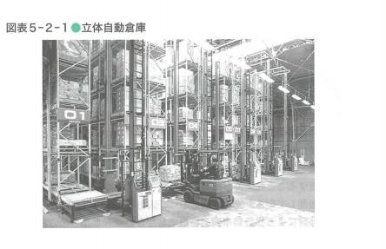

立体自動倉庫の導入にあたっては、大型設備として倉庫内に設置され、また自動機による入庫·出庫を行うことから設置の位置精度が要求され、一度設置すると移設·改造に多額の費用を要するので、導入にあたっては将来の事業動向を検討することが重要である。また、保管品の荷姿が制限される場合があることから、導入にあたっては注意が必要である。

Khi triển khai kho tự động ba chiều, nó được cài đặt trong kho như một thiết bị lớn và vì thực hiện nhập/xuất hàng bằng máy tự động nên độ chính xác của vị trí cài đặt được yêu cầu. Một khi đã cài đặt, việc di chuyển hoặc cải tạo sẽ tốn nhiều chi phí, vì vậy quan trọng là phải xem xét xu hướng kinh doanh tương lai khi triển khai. Ngoài ra, có trường hợp hàng hóa lưu trữ bị giới hạn về hình dạng, vì vậy cần chú ý khi triển khai.

1. 物流拠点の動向 Xu hướng của các điểm logistics

インターネット通信販売の拡大に伴う宅配貨物の急増、物流拠点の人手不足により、物流拠点では省人化·省力化が進展している。特に労働集約的な倉庫においては、以下のような対応が行われている。

Với sự mở rộng của bán hàng trực tuyến qua internet, số lượng hàng hóa giao hàng tại nhà tăng đột biến, và do thiếu nhân lực tại các điểm logistics, việc tự động hóa và tiết kiệm lao động đang tiến triển. Đặc biệt, tại các kho hàng có đặc điểm lao động tập trung, các biện pháp sau đây đang được thực hiện.

1、 複数階のフロアをもつ倉庫では、直接トラックが上層階に行けるようランプウェイと呼ばれる螺旋通路が設置され、各階でトラックへの積込み、トラックからの荷卸しが行える構造となっている。ランプウェイがない場合は、積込み·荷卸しはすべて 1 階フロアで行わなければならず、上層階とは倉庫内のエレベータを使って貨物を昇降させる必要があるため、庫内作業に多くの労力が必要となる。

→図表 5-2-2

1, Đối với kho hàng có nhiều tầng, một đường hầm xoắn ốc được gọi là rampway được cài đặt để xe tải có thể đi trực tiếp lên các tầng trên, và cấu trúc cho phép việc tải hàng vào xe tải và dỡ hàng từ xe tải ở mỗi tầng. Nếu không có rampway, việc tải hàng và dỡ hàng phải được thực hiện tại tất cả các tầng 1, và hàng hóa phải được nâng lên và xuống bằng thang máy trong kho, do đó, nhiều lao động cần thiết cho công việc trong kho. → Hình 5-2-2

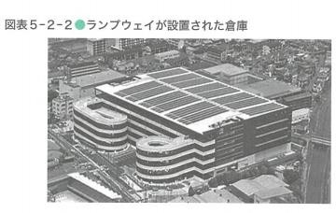

2、 保管場所とトラック接車場所に段差を設け、トラックの荷台と保管場所の高さを合わせる構造となっている。荷台の高さは一定ではないため、高さ調整のためのドックレベラーが設置されている。これにより、トラックの荷台に直接フォークリフトが乗り入れることができ、積込み·荷卸しの作業効率が大幅に向上する。→図表 5-2-3

Cấu trúc được thiết lập sao cho có độ chênh lệch giữa vị trí lưu trữ và vị trí tiếp nhận xe tải, làm cho độ cao của thùng xe tải và vị trí lưu trữ phù hợp. Do độ cao của thùng xe tải không cố định, nên có thiết bị điều chỉnh độ cao dock leveler được cài đặt. Nhờ đó, xe nâng có thể trực tiếp đi vào thùng xe tải, làm tăng đáng kể hiệu suất công việc tải hàng và dỡ hàng. → Hình 5-2-3

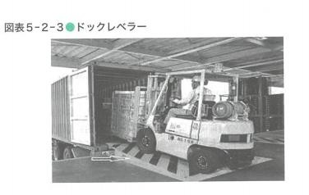

3、 一般に、倉庫内作業の主作業である格納、ビッキングの作業比率は 5 割程度あり、残りは保管ロケーション間、あるいは保管ロケーションと荷さばき場所間の歩行がほとんどを占めている。この歩行を排除するために自動搬送ロボットの導入が進められている。ロボットが保管棚の下に入り込み、保管棚を下からもち上げ、格納·ビッキング作業場所まで自動で移動し、作業終了後は自動で戻るものである。これにより作業者は定位置で作業ができ、格納、ビッキングの作業効率が大幅に向上する。→図表 5-2-4

Nói chung, công việc chính trong kho, như lưu trữ và chọn hàng, chiếm khoảng 50% tỷ lệ công việc, phần còn lại chủ yếu là việc đi bộ giữa các vị trí lưu trữ hoặc giữa vị trí lưu trữ và nơi xử lý hàng. Để loại bỏ việc đi bộ này, người ta đang tiến hành triển khai robot tự động vận chuyển. Robot này sẽ đi vào dưới kệ lưu trữ, nâng kệ lưu trữ từ dưới lên, di chuyển tự động đến nơi làm việc lưu trữ / chọn hàng, và sau khi công việc kết thúc, nó sẽ tự động quay lại. Nhờ đó, người làm việc có thể làm việc tại một vị trí cố định, làm tăng đáng kể hiệu suất công việc lưu trữ và chọn hàng. → Hình 5-2-4

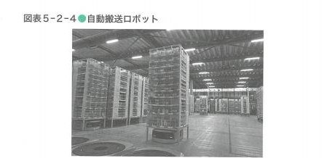

4、 貨物の仕分けにはソーターが導入されている。ソーターは貨物を品種別·出荷先別などに仕分ける機械で、ソーターにより高速かつ正確に貨物を仕分けることができる。貨物の大きさ·形状に応じ、さまざまなタイプのソーターが使われている。→本章第 3 節

2(3)

Máy phân loại được sử dụng để phân loại hàng hóa. Máy phân loại là một thiết bị phân loại hàng hóa theo loại và điểm xuất hàng, và có thể phân loại hàng hóa một cách nhanh chóng và chính xác bằng máy phân loại. Tùy thuộc vào kích thước và hình dạng của hàng hóa, có nhiều loại máy phân loại khác nhau được sử dụng. → Mục 2(3) Chương 3

3. ロケーション管理 Quản lý vị trí

倉庫業務でいうロケーションは、倉庫内の保管場所や棚に付けた番地である。ロ ケーション管理とは、「保管の効率化、入出庫作業の円滑化などのために、どの物資が どの保管場所にあるかを管理する保管方式」(JISZ 0111:2006-4008)と定義される。作業者が短時間で誤りなく、商品の格納·ピッキングができるようにすることが主な目的である。また、なるべく探し歩かないように番地の振り方にも工夫が必要である。

Trong hoạt động kho, vị trí là địa chỉ được gắn vào nơi lưu trữ hoặc kệ trong kho. Quản lý vị trí được định nghĩa là “phương pháp lưu trữ quản lý vị trí nào đang lưu trữ vật liệu nào để tối ưu hóa việc lưu trữ, làm cho công việc nhập/xuất hàng trở nên trơn tru” (JISZ 0111:2006-4008). Mục tiêu chính là để người làm việc có thể lưu trữ và chọn hàng một cách nhanh chóng và chính xác. Ngoài ra, cần phải tìm cách để không phải đi bộ tìm kiếm nhiều, như cách gán địa chỉ.

1. 固定ロケーションとフリーロケーションVị trí cố định và vị trí tự do

固定ロケーションは、同じ商品を常に同じ番地に保管する方法で、保管場所が常に同じであるので、作業者がわかりやすいことが利点である。その反面、販売量や生産量が変動し在庫の増減が大きい場合、保管場所の空きあるいは不足が発生してしまう可能性があり、柔軟性が乏しい。また、商品のモデルチェンジや保管商品の入れ替えが頻繁にある場合は、その入れ替え作業が負担となることが欠点である。

Vị trí cố định là phương pháp lưu trữ cùng một sản phẩm ở cùng một địa chỉ liên tục, vì vị trí lưu trữ luôn giống nhau nên người làm việc dễ dàng nhận biết, điều này là một lợi thế. Mặt khác, khi lượng bán hàng hoặc sản xuất biến động và lượng tồn kho tăng giảm lớn, có thể xảy ra tình trạng thiếu hoặc dư vị trí lưu trữ, độ linh hoạt không cao. Ngoài ra, khi sản phẩm thay đổi mô hình hoặc việc thay thế hàng hóa lưu trữ diễn ra thường xuyên, việc thay thế này trở thành gánh nặng, đây là một nhược điểm.

一方、フリーロケーションは、倉庫の中で商品を保管するにあたって商品と保管場所の関係を固定しない方法である。空いている場所から順番に商品を保管し、コンビュータにロケーション·商品名·保管数量等のデータを登録し管理する。フリーロケーションの利点としては、以下が挙げられる。

Mặt khác, vị trí tự do là phương pháp không cố định mối quan hệ giữa sản phẩm và vị trí lưu trữ khi lưu trữ sản phẩm trong kho. Sản phẩm được lưu trữ theo thứ tự từ vị trí trống, và dữ liệu như vị trí, tên sản phẩm, số lượng lưu trữ, v.v. được đăng ký và quản lý trên máy tính. Một số lợi ích của vị trí tự do có thể được liệt kê như sau.

1、 保管スペースの有効活用 Sử dụng hiệu quả không gian lưu trữ

空いている場所から順次保管していけばよいため、保管スペースの有効活用が可能である。固定ロケーションに比べ、倉庫内の保管効率が高まる。

Vì chỉ cần lưu trữ hàng hóa theo thứ tự từ vị trí trống, nên có thể tận dụng hiệu quả không gian lưu trữ. So với vị trí cố định, hiệu suất lưu trữ trong kho tăng lên.

2、 柔軟性の向上と作業の効率化Cải thiện linh hoạt và hiệu quả công việc

保管場所を自由に設定·変更することが可能であるため、たとえば、売上げが増加して入出荷の回転が早くなった商品は出口付近の棚に保管するなど、より柔軟な対応をとりやすくなる。逆に出荷頻度が低くなった商品は、順次奥に保管し、作業動線を短縮するなど保管場所の柔軟な調整による作業面での効率化も図ることができる。

Vì có thể tự do thiết lập và thay đổi vị trí lưu trữ, ví dụ, nếu doanh số tăng lên và vòng quay nhập/xuất hàng nhanh hơn, sản phẩm có thể được lưu trữ gần cửa ra. Ngược lại, nếu tần suất xuất hàng giảm, sản phẩm có thể được lưu trữ dần dần ở phía sau, rút ngắn đường đi trong công việc và cải thiện hiệu quả công việc thông qua việc điều chỉnh linh hoạt vị trí lưu trữ.

フリーロケーションの欠点と留意点としては、以下が挙げられる。

Nhược điểm và điểm cần lưu ý của vị trí tự do bao gồm những điểm sau:

1、 保管方法をフリーロケーション化するには、商品と番地をコンピュータに登録し、入庫·保管·出庫などの作業を管理する情報システムが必要となる。そのため、情報システムを導入·維持する費用がかかる。

1, Để chuyển đổi phương pháp lưu trữ thành vị trí tự do, cần phải đăng ký sản phẩm và địa chỉ vào máy tính và quản lý các công việc như nhập kho, lưu trữ, xuất kho bằng hệ thống thông tin. Do đó, sẽ phát sinh chi phí để triển khai và duy trì hệ thống thông tin.

2、 商品ごとにロケーションが固定していないことから、ピッキングの際に誤って別の 商品をピッキングしないように確認する必要がある。その際、確実に確認を行うために、商品のバーコードをハンディターミナルで読み込み、正しい商品であることを確認することが行われるが、バーコードが付いていない商品が入荷する場合には、入荷検品時にバーコードラベルを作成して商品に貼付する作業が発生する。

Vì vị trí lưu trữ không được cố định cho từng sản phẩm, khi chọn hàng, cần phải xác nhận để không chọn nhầm sản phẩm khác. Trong quá trình này, để xác nhận một cách chắc chắn, mã vạch của sản phẩm sẽ được đọc bằng thiết bị di động và xác nhận rằng đó là sản phẩm đúng. Tuy nhiên, nếu sản phẩm không có mã vạch được nhập, công việc tạo và dán nhãn mã vạch vào sản phẩm khi kiểm tra hàng nhập sẽ phát sinh.

フリーロケーションが有効な商品カテゴリとしては、在庫品目の変更·入れ替え が頻繁な商品、たとえば季節ごとに品目が替わる衣料品などが適用対象として挙げられる。また、鮮度管理やロット管理が必要な商品、たとえば食品·医薬品などが挙げられる。保管方法の検討にあたっては、商品の特性、得られる利点、そしてシステムの導入·維持コストなどを考慮し、ロケーションの固定化·フリ一化を選択する必要がある。また、どちらかを選択するのではなく、出荷量と頻度によって、商品カテゴリごとに固定化·フリー化を併用することも必要である。

Các loại sản phẩm phù hợp với vị trí tự do bao gồm sản phẩm thay đổi hoặc thay thế mặt hàng tồn kho thường xuyên, ví dụ, quần áo thay đổi theo mùa. Ngoài ra, sản phẩm cần quản lý độ tươi và quản lý lô, ví dụ, thực phẩm và dược phẩm, cũng được nêu ra. Khi xem xét phương pháp lưu trữ, cần xem xét đặc tính của sản phẩm, lợi ích có được, và chi phí triển khai và duy trì hệ thống, và chọn giữa việc cố định hoặc tự do vị trí. Ngoài ra, thay vì chọn một trong hai, cần phải kết hợp cố định và tự do tùy thuộc vào lượng xuất hàng và tần suất, cho từng loại sản phẩm.

1. アクティブ型とリザーブ型 Loại hoạt động và loại dự trữ

倉庫において商品を保管する場合、入庫するロットサイズが大きい場合には広い保管場所が必要となる。このような商品で、その種類が多い場合には、ビッキング時に作業者の移動が多くなり、作業効率が低下する。この解決法として、ビッキングを行う

ロケーションには、たとえば 1 週間分程度の出庫数に対応できる量を置き、残りはビッキングを行うエリアとは別のロケーションに保管し、ビッキングエリアの作業効率を高めることが行われる。このようにピッキング作業に対応した在庫は、アクティブ型在庫と呼び、アクティブ型在庫が減少した場合に補充するために別のロケーションに保管する在庫はリザープ型在庫と呼ばれる。→図表 5-2-5

Khi lưu trữ sản phẩm trong kho, nếu kích thước lô nhập kho lớn, sẽ cần một không gian lưu trữ rộng. Đối với những sản phẩm như vậy có nhiều loại, khi chọn hàng, người làm việc phải di chuyển nhiều, làm giảm hiệu suất công việc. Một giải pháp cho vấn đề này là đặt một lượng hàng có thể đáp ứng số lượng xuất kho trong khoảng một tuần tại vị trí chọn hàng, và lưu trữ phần còn lại ở một vị trí khác ngoài khu vực chọn hàng, nhằm tăng hiệu suất công việc của khu vực chọn hàng. Kho hàng phù hợp với công việc chọn hàng như vậy được gọi là kho hàng kiểu hoạt động, và kho hàng được lưu trữ ở vị trí khác để bổ sung khi kho hàng kiểu hoạt động giảm được gọi là kho hàng kiểu dự trữ. → Hình 5-2-5

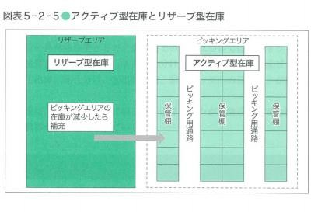

アクティブ型在庫とリザープ型在庫を両方もつ場合には、1 つの商品に 2 つのロケーションを設定し、ピッキング指示はアクティブ型在庫のロケーションに対して行うように情報システムを構築する必要がある。また、リザーブ型在庫については、補充のための入庫があった場合には、先に入庫した商品からアクティブ型在庫へ移すようにするための先入先出管理が必要となる。先入先出管理が適切に行われないと、長期間滞留する商品が発生し、使用期限がある商品は倉庫内で期限切れを起こす可能性があり、使用期限がない場合でも長期間の在庫により、汚れ·変質等が発生し商品価値を低下させる可能性がある。

Khi có cả kho hàng kiểu hoạt động và kho hàng kiểu dự trữ, cần thiết lập hai vị trí cho một sản phẩm và xây dựng hệ thống thông tin để thực hiện chỉ thị chọn hàng đối với vị trí của kho hàng kiểu hoạt động. Đối với kho hàng kiểu dự trữ, khi có hàng nhập kho để bổ sung, cần quản lý theo nguyên tắc “nhập trước, xuất trước” để chuyển hàng đã nhập trước đó vào kho hàng kiểu hoạt động. Nếu việc quản lý theo nguyên tắc “nhập trước, xuất trước” không được thực hiện đúng cách, sản phẩm có thể bị lưu trữ trong thời gian dài, sản phẩm có hạn sử dụng có thể hết hạn trong kho, và ngay cả khi không có hạn sử dụng, giá trị sản phẩm có thể giảm do việc lưu trữ lâu dài gây ra bẩn hoặc biến chất.

先入先出管理を徹底するには、同一商品を入庫日別に管理する在庫管理システムの導入、あるいはリザープ型在庫を入庫日別に識別できるような表示を行うことなどが必要となる。

Để thực hiện quản lý theo nguyên tắc “nhập trước, xuất trước”, cần triển khai hệ thống quản lý tồn kho quản lý sản phẩm cùng loại theo ngày nhập kho, hoặc thực hiện việc hiển thị để có thể xác định kho hàng kiểu dự trữ theo ngày nhập kho.

**第3節 : 荷役**

PHẦN III : Xử lý hàng hóa

学習のポイント

* 荷役の機能、内容について理解する。
* ピッキング方法について理解する。
* Hiểu về chức năng, nội dung của việc xử lý hàng hóa.
* Hiểu về phương pháp chọn hàng.

1. 荷役機能 Chức năng xử lý hàng hóa

1. 荷役の目的と意義 Mục đích và ý nghĩa của việc xử lý hàng hóa

荷役は、生産拠点での出荷時の積込み、保管拠点での積卸し·入出庫·積込み、輸 出における港での船舶への積込みと、物流フローにおけるノードである各拠点で発生し、拠点間の輸送(リンク)とノードとをつなぐ機能を果たしている。

Việc xử lý hàng hóa xảy ra tại các điểm nút trong luồng vận chuyển, bao gồm việc tải hàng vào khi xuất hàng tại điểm sản xuất, việc dỡ hàng, nhập/xuất kho, tải hàng vào tại điểm lưu trữ, và việc tải hàng lên tàu tại cảng khi xuất khẩu. Nó đóng vai trò kết nối giữa việc vận chuyển giữa các điểm (liên kết) và các điểm nút.

1. 荷役の業務 Công việc xử lý hàng hóa

荷役の具体的作業として、倉庫内での作業については、1 トラックからの積卸し、 2 入荷検品、3 入庫仕分け、4 入庫、5 格納、6 ビッキング、7 出庫、8 仕分け、9 出荷検 品、1 トラックへの積込み、が挙げられる。

荷役は、過去には人力に頼る部分が多かったが、最近では省力機器、自動機器が多く導入されている。

Các công việc cụ thể của việc xử lý hàng hóa trong kho bao gồm: 1) dỡ hàng từ xe tải, 2) kiểm tra hàng nhập, 3) phân loại hàng nhập, 4) nhập hàng vào kho, 5) lưu trữ, 6) chọn hàng, 7) xuất hàng, 8) phân loại, 9) kiểm tra hàng xuất, và 10) tải hàng lên xe tải. Trong quá khứ, nhiều phần của việc xử lý hàng hóa phụ thuộc vào sức người, nhưng gần đây, nhiều thiết bị tiết kiệm lao động và tự động đã được triển khai.

2. ピッキングChọn hàng

ピッキングとは、「保管場所から必要な物品を取り出す作業」(JIS Z0111:2006- 5007)と定義される。ビッキングの方法としての摘み取り方式と種蒔き方式について以下に示す。

Chọn hàng được định nghĩa là “công việc lấy ra các mặt hàng cần thiết từ nơi lưu trữ” (JIS Z0111:2006-5007). Dưới đây là các phương pháp chọn hàng, bao gồm phương pháp chọn hàng theo cách thức “nhặt” và “gieo hạt”.

1. 摘み取り方式と種蒔き方式

摘み取り方式は、商品を店舗に配送する倉庫を例にとれば、店舗別の出庫指示をピッキング作業者に行い、ビッキング作業者は、商品を保管しているロケーションを回り必要な商品をビッキング(摘み取る)する方法である。倉庫を一巡すると指示のあった店舗分の商品がそろい、その後検品·出荷へと続く。

Phương pháp “nhặt” và “gieo hạt” Phương pháp “nhặt” là phương pháp mà người làm việc chọn hàng sẽ nhận chỉ thị xuất hàng theo từng cửa hàng, và người làm việc chọn hàng sẽ đi qua các vị trí lưu trữ hàng hóa và chọn (nhặt) các mặt hàng cần thiết. Khi đi qua toàn bộ kho, tất cả các mặt hàng cho cửa hàng đã được chỉ thị sẽ được tập hợp, sau đó tiếp tục với việc kiểm tra và xuất hàng.一方、種蒔き方式は、あらかじめ店舗別の箱(または棚)を用意しておき、ピッキ

ング作業者は、受けもち範囲のロケーションから商品を全店舗分をまとめてピッキング し、用意した各店舗別の箱に指示数を入れる方法である。各店舗別の箱に入れる作業が、種蒔きに似ていることから種蒔き方式という。

摘み取り方式と種蒔き方式のどちらを採用するかは、ピッキング対象となる商品荷姿、重量、アイテム数、仕分け数(オーダ数、カテゴリー数)等を勘案して決定する。 Mặt khác, phương pháp “gieo hạt” là phương pháp mà người làm việc chọn hàng sẽ chọn hàng từ tất cả các cửa hàng từ vị trí mà họ đang giữ, và đặt số lượng chỉ thị vào từng hộp đã chuẩn bị cho từng cửa hàng. Công việc đặt vào từng hộp của từng cửa hàng giống như việc gieo hạt, nên được

gọi là phương pháp “gieo hạt”. Việc chọn giữa phương pháp “nhặt” và “gieo hạt” phụ thuộc vào các yếu tố như hình dạng và trọng lượng của sản phẩm cần chọn, số lượng mặt hàng, số lượng phân loại (số lượng đơn đặt hàng, số lượng loại), v.v.

1. ピッキング方式Phương pháp chọn hàng

ピッキング方式は、受注処理システムの出荷情報処理からのビッキング指示に基づき、商品を保管棚から取り出す方式である。ピッキング方式は、指示情報の出力形態によって 3 通りに分けられる。→図表 5-3-1

Phương pháp chọn hàng là phương pháp lấy ra sản phẩm từ kệ lưu trữ dựa trên chỉ thị chọn hàng từ quá trình xử lý đơn hàng của hệ thống thông tin xuất hàng. Phương pháp chọn hàng có thể được chia thành ba loại dựa trên hình thức xuất thông tin chỉ thị. → Hình 5-3-1

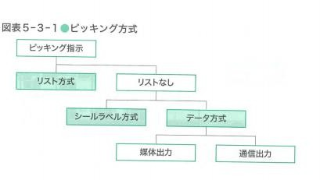

〇リスト方式

コンピュータが出力するピッキングリスト、受注伝票、納品書などの紙媒体を使用する 方式である。なお、ビッキングリストは、商品の保管場所を示すゾーン、ルート、棚番、棚段などを併記し、作業時間短縮化のためピッキング順に編集したものである。

〇 Phương pháp danh sách Đây là phương pháp sử dụng các phương tiện giấy như danh sách chọn hàng, phiếu đặt hàng, hóa đơn, v.v., được máy tính xuất ra. Cụ thể, danh sách chọn hàng liệt kê các thông tin như khu vực, lộ trình, số kệ, tầng kệ, v.v., chỉ ra vị trí lưu trữ của sản phẩm và được chỉnh sửa theo thứ tự chọn hàng để rút ngắn thời gian làm việc.

〇シールラベル方式

リストでなく、プリンターで印刷したシールやラベルを、ビッキング時に商品またはカートンに貼付する方法である。シールピッキング、ラベルピッキングとも呼ばれ、ビッキング時の検品も兼用する。

〇 Phương pháp nhãn dán Thay vì sử dụng danh sách, phương pháp này sử dụng nhãn hoặc decal được in từ máy in và dán lên sản phẩm hoặc thùng carton khi chọn hàng. Được gọi là chọn hàng bằng nhãn hoặc chọn hàng bằng decal, và cũng được sử dụng cho việc kiểm tra hàng khi chọn hàng.

* データ方式

リストでもラベルでもなく、出荷指示のデータを記憶媒体、または通信を用いて物流機器を制御する方式である。

* Phương pháp dữ liệu Không phải danh sách hay nhãn, phương pháp này sử dụng dữ liệu chỉ thị xuất hàng được lưu trữ trên thiết bị lưu trữ hoặc được truyền qua mạng để điều khiển thiết bị logistics.

·デジタルピッキングービッキングする保管棚にビッキング個数が点灯し、作業者は表示に従いピッキングする。→図表 5-3-2

* Chọn hàng số - Số lượng chọn hàng sẽ được hiển thị tại kệ lưu trữ cần chọn hàng, và người làm việc sẽ chọn hàng theo hiển thị. → Hình 5-3-2

·カートピッキングー–ピッキング指示情報を記憶媒体に記録し、それを表示式台車(カート)上の情報機器に装塡、画面上の指示で作業する。ビッキング指示情報を無線で直接表示式台車に伝送するタイプもある。→図表 5-3-3

* Chọn hàng bằng xe đẩy - Thông tin chỉ thị chọn hàng được ghi vào thiết bị lưu trữ và được cài đặt trên thiết bị thông tin trên xe đẩy (cart), và công việc được thực hiện theo chỉ thị trên màn hình. Cũng có loại truyền thông tin chỉ thị chọn hàng trực tiếp đến xe đẩy qua sóng vô tuyến. → Hình 5- 3-3

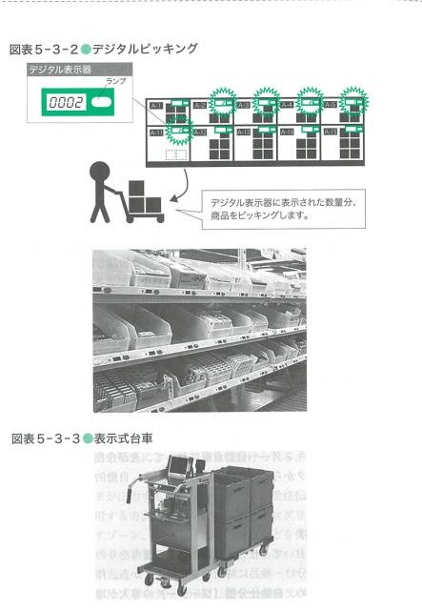

·自動ビッキング––自動倉庫において、人が介在することなくコンビュータからの出庫指示情報に基づき、自動的にビッキングが行われる。

* Chọn hàng tự động - Tại kho tự động, việc chọn hàng được thực hiện tự động dựa trên thông tin chỉ thị xuất hàng từ máy tính mà không cần sự can thiệp của con người.

1. 自動仕分けPhân loại tự động

種蒔き方式において、仕分先店舗数、1 店舗当たりの商品種が多い場合、全店舗の仕分け·検品に時間を要することから、作業効率向上、納品精度向上のため、自動仕分機(ソーター)の導入が増えている。→図表 5-3-4

Trong phương pháp “gieo hạt”, khi số lượng cửa hàng phân loại và số lượng sản phẩm mỗi cửa hàng lớn, việc phân loại và kiểm tra cho tất cả các cửa hàng sẽ mất thời gian, do đó, để cải thiện hiệu suất công việc và độ chính xác của việc giao hàng, việc triển khai máy phân loại tự động (sorter) đang tăng. → Hình 5-3-4

自動仕分機には、扱う商品の大きさ、重量、特性により、さまざまなタイプがあり、代表的な形態として、1 スライドシュータイプ、2 チルトトレータイプ、3 クロスベルトタイプ、等がある。

Máy phân loại tự động có nhiều loại tùy thuộc vào kích thước, trọng lượng và đặc tính của sản phẩm được xử lý, và các hình thức đại diện bao gồm: 1) kiểu trượt, 2) kiểu nghiêng khay, 3) kiểu dây chuyền chéo, v.v.

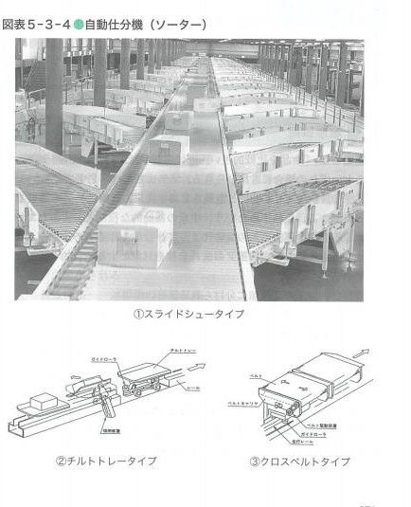

**第4節 : 運搬**

PHẦN IV : Vận chuyển

学習のポイント

* 運搬の機能と合理化について理解する。
* マテリアルハンドリングの原則について理解する。
* Hiểu về chức năng và cách tối ưu hóa vận chuyển.
* Hiểu về nguyên tắc xử lý vật liệu.

1. 運搬機能Chức năng vận chuyển

運搬とは、「物品を比較的短い距離に移動させる作業。生産、流通、消費などいずれの場合にも用いられる。マテリアルハンドリングともいう」(JIS Z 0111:2006-5002)と定義される。従来、運搬はモノを必要な場所へ移動する、供給するという、生産の補助的な役割と考えられていた。しかし現在は、運搬方法の改善によって、設備や作業者の稼働率および作業能率を高めるというモノの流れ全体を対象とする総合的な活動となっている。

Vận chuyển được định nghĩa là “công việc di chuyển hàng hóa một khoảng cách tương đối ngắn. Nó được sử dụng trong sản xuất, phân phối, tiêu dùng, v.v. Cũng được gọi là xử lý vật liệu” (JIS Z 0111:2006-5002). Truyền thống, vận chuyển được coi là một vai trò phụ trợ trong sản xuất, là việc di chuyển và cung cấp hàng hóa đến nơi cần thiết. Tuy nhiên, ngày nay, với việc cải tiến phương pháp vận chuyển, nó đã trở thành một hoạt động toàn diện nhằm tăng tỷ lệ hoạt động và hiệu suất công việc của thiết bị và người lao động trong toàn bộ quá trình lưu thông hàng hóa.

運搬は、以下の 2 種類に分けられる。

Vận chuyển có thể được chia thành hai loại sau:

1. 顕在的運搬––目に見える運搬、モノの位置の移動をいう
2. 潜在的運搬––目に見えない運搬、たとえば加工中に行われる原材料や加工品の取り置き、運搬機器への積込み·積卸し、その前後の整理をいう
3. Vận chuyển rõ ràng - Vận chuyển có thể nhìn thấy, nói về việc di chuyển vị trí của hàng hóa.
4. Vận chuyển tiềm ẩn - Vận chuyển không thể nhìn thấy, ví dụ, việc giữ nguyên liệu hoặc sản phẩm đang được chế biến, tải hàng vào và dỡ hàng ra khỏi thiết bị vận chuyển, và việc sắp xếp trước và sau đó.
5. マテリアルハンドリング(MH)の範囲Phạm vi của Xử lý vật liệu (MH)

マテリアルハンドリング(MH)は、生産拠点や物流拠点内の原材料、仕掛品、完 成品のすべての移動にかかわる取り扱いをいい、マテハンと略される。モノの取り扱いを増やしても価値を生み出さず、コストだけが増えることになるため、マテリアルハンドリングは極力減らすことが望ましい。そのためには、モノの移動距離の最小化、ボトルネックの改善、在庫レベルの最適化、問違いの最小化、破損の最小化等が考えられる。移動距離の最小化等の改善を行っても、マテリアルハンドリングがどうしても発生する場合には、省力化·自動化機器が導入される場合が多い。代表的な機器としては、搬送装置やハンドリングロボットが挙げられる。

Xử lý vật liệu (MH), còn được gọi là Matehan, nói chung đề cập đến việc xử lý tất cả các chuyển động của nguyên liệu, sản phẩm đang được chế tạo và sản phẩm hoàn thiện trong các điểm sản xuất và điểm logistics. Vì việc tăng việc xử lý hàng hóa không tạo ra giá trị mà chỉ làm tăng chi phí, nên việc giảm xử lý vật liệu là điều mong muốn. Để làm được điều này, có thể xem xét việc tối thiểu hóa khoảng cách di chuyển của hàng hóa, cải thiện các điểm nghẽn kẽ, tối ưu hóa mức độ tồn kho, giảm thiểu sai sót và hỏng hóc, v.v. Ngay cả khi việc cải tiến như tối thiểu hóa khoảng cách di chuyển đã được thực hiện, nếu việc xử lý vật liệu vẫn phải xảy ra, thì thường sẽ có nhiều thiết bị tiết kiệm lao động và tự động được triển khai. Các thiết bị tiêu biểu bao gồm thiết bị vận chuyển và robot xử lý.

マテリアルハンドリングの改善ポイントとしては、作業者に「歩かせない·探させない·考えさせない」の観点で、レイアウト·作業方法を見直すことである。

Điểm cần cải thiện trong việc xử lý vật liệu là từ góc độ “không để người lao động phải đi bộ, tìm kiếm, suy nghĩ”, cần xem xét lại bố trí và phương pháp làm việc.

1. 運搬の構成要素 Các yếu tố cấu thành vận chuyển

運搬を構成する要素として以下がある。

Các yếu tố cấu thành vận chuyển bao gồm những điểm sau:

1. 運搬物特性––運搬物の形状、重量、材質等

Đặc tính hàng vận chuyển - Hình dạng, trọng lượng, chất liệu của hàng vận chuyển, v.v. 2 種類––運搬方法(人手による運搬、台車等による運搬、搬送機による運搬)

Loại - Phương pháp vận chuyển (vận chuyển bằng tay, vận chuyển bằng xe đẩy, vận chuyển bằng máy vận chuyển)

1. 作業量––運搬を行う作業者の作業量。水平方向では〔運撤物の重量×水平移動距離〕、垂直方向では〔運搬物の重量×垂直移動距離〕で算出される

Khối lượng công việc - Khối lượng công việc của người làm việc vận chuyển. Trong hướng ngang, nó được tính bằng 〔trọng lượng hàng vận chuyển × khoảng cách di chuyển ngang〕, trong hướng dọc, nó được tính bằng 〔trọng lượng hàng vận chuyển × khoảng cách di chuyển dọc〕

1. 運搬経路––運搬物の移動経路

Lộ trình vận chuyển - Lộ trình di chuyển của hàng vận chuyển

1. 稼働状況––勤務時間に占める運搬作業時間の割合。人手による運搬の場合は運搬作業者の運搬作業時間割合、搬送機による運搬の場合は搬送機の稼働時間割合

Tình trạng hoạt động - Tỷ lệ thời gian làm việc vận chuyển so với thời gian làm việc. Trong trường hợp vận chuyển bằng tay, đó là tỷ lệ thời gian làm việc vận chuyển của người làm việc, trong trường hợp vận chuyển bằng máy vận chuyển, đó là tỷ lệ thời gian hoạt động của máy vận chuyển

1. 運搬量––運搬物の所定時間における総量

Lượng vận chuyển - Tổng lượng hàng vận chuyển trong một khoảng thời gian nhất định

1. タイミング––運搬の発生する頻度(たとえばロット生産の場合は、完成品の運搬はロット完成ごとに発生する)

Thời điểm - Tần suất xảy ra vận chuyển (ví dụ, trong trường hợp sản xuất theo lô, việc vận chuyển sản phẩm hoàn thiện xảy ra sau mỗi lô hoàn thành)

1. 物流情報––運搬の作業指示情報

Thông tin logistics - Thông tin chỉ thị công việc vận chuyển

1. . 運搬の合理化Tối ưu hóa vận chuyển
2. 運搬活性Hoạt động vận chuyển

運搬活性は、モノの移動のしやすさ(運び出しやすさ、動かしやすさ)をいう。運搬活性を示数化することにより、運搬作業のムダを発見して改善·合理化するための分析方法として運搬活性分析がある。運搬活性分析では、運搬の開始から完了までの状況を

「0」から「4」までの活性示数で表し、各作業ボイントでの活性示数をグラフ化することで、運搬工程全体のどこを改善·合理化すべきかがわかりやすくなる。

Hoạt động vận chuyển nói về khả năng di chuyển hàng hóa (dễ dàng vận chuyển, dễ dàng di chuyển). Bằng cách số hóa hoạt động vận chuyển, phân tích hoạt động vận chuyển được sử dụng như một phương pháp phân tích để phát hiện và cải thiện sự lãng phí trong công việc vận chuyển. Trong phân tích hoạt động vận chuyển, tình hình từ khi bắt đầu vận chuyển cho đến khi hoàn thành được biểu thị bằng số chỉ số hoạt động từ “0” đến “4”, và việc vẽ biểu đồ số chỉ số hoạt động tại mỗi điểm công việc giúp dễ dàng xác định nơi nào trong toàn bộ quy trình vận chuyển cần được cải thiện và tối ưu hóa.

たとえばモノがバラ置きの場合、まとめるために箱に入れ、リフターを使ってもち上げるためにバレットに積み、リフターで運搬車両上に置き、これらが済んで初めて移動が行われる。

Ví dụ, nếu hàng hóa được để rải rác, để tổng hợp, chúng cần được đặt vào hộp, nâng lên bằng xe nâng để đặt lên pallet, đặt lên xe vận chuyển bằng xe nâng, và chỉ khi những công việc này hoàn thành, việc di chuyển mới được thực hiện.

もしモノが箱に入れて置かれていれば、「箱に入れる」という作業が省略できる。運搬活性示数とは、運搬においてこの省略できる作業数を表したものである。箱に入れ て置かれている場合には、「箱に入れる」という 1 作業が省略でき、運搬活性示数は「1」

となる。→図表 5-4-1

Nếu hàng hóa đã được đặt trong hộp, công việc “đặt vào hộp” có thể được bỏ qua. Số chỉ số hoạt động vận chuyển là số lượng công việc có thể bỏ qua trong việc vận chuyển. Trong trường hợp hàng hóa được đặt trong hộp, công việc “đặt vào hộp” có thể bỏ qua, và số chỉ số hoạt động vận chuyển là “1”. → Hình 5-4-1

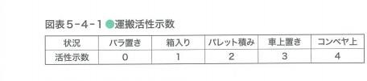

1. ユニットロードシステム Hệ thống vận chuyển đơn vị

ユニットロードとは、「複数の物品又は包装貨物を、機械及び器具による取扱いに適するように、パレット、コンテナなどを使って一つの単位にまとめた貨物。この目的に合致する 1 個の大形の物品に対しても適用する。貨物をユニットロードにすることによって、荷役を機械化し、輸送、保管などを一貫して効率化する仕組みをユニットロードシステムという」(JIS Z 0111:2006-1009)と定義される。ユニットロードシステムを実施するためには、貨物を輸送·搬送機器による荷役に適するよう標準化された単位にまとめて相包し、輸送·保管することが必要となる。ユニットロード化することにより、荷役作業において個々の貨物を取り扱う必要がなくなり、パレット単位あるいはコンテナ単位で扱うことにより、マテリアルハンドリング機器の活用が図られ、大幅な省力効果が得られる。

Vận chuyển đơn vị được định nghĩa là “hàng hóa được tổng hợp thành một đơn vị bằng cách sử dụng pallet, container, v.v., phù hợp với việc xử lý bằng máy móc và thiết bị. Điều này cũng được áp dụng cho một mặt hàng lớn duy nhất phù hợp với mục đích này. Bằng cách biến hàng hóa thành vận chuyển đơn vị, việc xử lý hàng hóa được tự động hóa, và việc vận chuyển, lưu trữ, v.v.

được hiệu quả một cách liên tục. Hệ thống này được gọi là hệ thống vận chuyển đơn vị” (JIS Z 0111:2006-1009). Để thực hiện hệ thống vận chuyển đơn vị, cần phải đóng gói hàng hóa vào các đơn vị tiêu chuẩn phù hợp với việc xử lý hàng hóa bằng thiết bị vận chuyển và lưu trữ, và vận chuyển và lưu trữ. Bằng cách biến hàng hóa thành vận chuyển đơn vị, không cần phải xử lý từng mặt hàng trong công việc xử lý hàng hóa, và bằng cách xử lý theo đơn vị pallet hoặc container, việc sử dụng thiết bị xử lý vật liệu được tăng cường, và hiệu quả tiết kiệm lao động lớn có thể được đạt được.

ユニットロード化を進めるためには、規格化されたバレットの共同利用·共同回収が必要となる。わが国の「新総合物流施策大網」(2001(平成 13)年)でも「国際競争力のある社会実現のための高度かつ全体効率的な物流システムの構築」のための施策として、「ユニットロード化の推進」が挙げられている。大網では、一貫パレチゼーションを中心としたユニットロード化を促進すること、JIS 規格バレットの共同利用·共同回収のためのパレットプールシステム等の浸透や、ユニットロード化のための物流機器の導入および施設の設置に対する支援等を図ることが示されている。一貫パレチゼーションの具体的促進策として、JIS 規格である T11 型パレット(縦 1,100mm×横 1,100mm×高さ 144mm のバレット)の普及を図ることも示されている。→図表 5-4-2

Để thúc đẩy việc biến hàng hóa thành vận chuyển đơn vị, cần phải sử dụng chung và thu hồi pallet tiêu chuẩn. Trong “Kế hoạch tổng thể mới về biện pháp logistics” của Nhật Bản (năm 2001), “Thúc đẩy việc biến hàng hóa thành vận chuyển đơn vị” được nêu ra như một biện pháp để “xây dựng hệ thống logistics toàn diện và hiệu quả để thực hiện một xã hội có khả năng cạnh tranh quốc tế”. Trong kế hoạch này, việc thúc đẩy việc biến hàng hóa thành vận chuyển đơn vị dựa trên việc sử dụng pallet liên tục, việc lan rộng hệ thống chia sẻ và thu hồi pallet tiêu chuẩn JIS, việc hỗ trợ việc triển khai và lắp đặt thiết bị logistics và cơ sở vật chất để biến hàng hóa thành vận chuyển đơn vị, v.v. được chỉ ra. Một biện pháp cụ thể để thúc đẩy việc sử dụng pallet liên tục là việc mở rộng việc sử dụng pallet loại T11 theo tiêu chuẩn JIS (pallet có kích thước dài 1.100mm × rộng 1.100mm × cao 144mm). → Hình 5-4-2

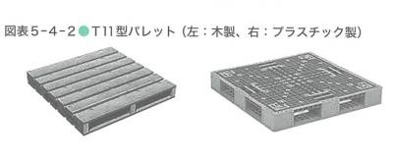

1. MH の原則

Nguyên tắc của Xử lý vật liệu (MH)

合理的な運搬を行うための原則は、以下のように分類される。

Nguyên tắc để thực hiện vận chuyển một cách hợp lý được phân loại như sau:

·貨物の活性関係の原則––貨物の活性示数を高めるための原則

Nguyên tắc liên quan đến hoạt động hàng hóa - Nguyên tắc để tăng chỉ số hoạt động của hàng hóa

·自動化関係の原則––運搬設備を活用するための原則

Nguyên tắc tự động hóa - Nguyên tắc để tận dụng thiết bị vận chuyển

·手待ち関係の原則––手待ちを生じさせないための原則 Nguyên tắc chờ đợi - Nguyên tắc để không tạo ra sự chờ đợi

·労力·作業関係の原則––労力の軽減を図るための原則 Nguyên tắc lao động/công việc - Nguyên tắc để giảm lao động

·移動経路関係の原則-移動距離の短縮を図るための原則

Nguyên tắc liên quan đến lộ trình di chuyển - Nguyên tắc nhằm rút ngắn khoảng cách di chuyển.

これらの分類に基づく MH の原則は、以下のとおりである。

Dựa trên các phân loại này, nguyên tắc của MH là như sau:

活性荷物の原則––モノを動かしやすい状態にして活性示数を高める

Nguyên tắc hàng hóa hoạt động - Tạo điều kiện để dễ dàng di chuyển hàng hóa và tăng chỉ số hoạt động

1. ユニットロードの原則––モノを標準化された単位にまとめて輸送·保管を一定の形状に統一する

Nguyên tắc vận chuyển đơn vị - Tổng hợp hàng hóa thành đơn vị tiêu chuẩn để vận chuyển và lưu trữ theo một hình dạng cố định

1. パレット化の原則––荷物とパレットを一体として扱う

Nguyên tắc pallet hóa - Xử lý hàng hóa và pallet như một thể thống nhất

1. 重量化の原則––ローラーコンベヤやシューター等、モノ自体の重量を活用して移動する

Nguyên tắc tăng trọng lượng - Sử dụng trọng lượng của chính hàng hóa để di chuyển, như sử dụng con lăn hoặc máy phân loại

1. つぎ目の原則––工程の切れ目で発生する運搬·積卸しを最小限にする

Nguyên tắc nối tiếp - Giảm thiểu việc vận chuyển và dỡ hàng xảy ra tại điểm ngắt của quy trình 6 配置の原則––モノの置き方、配置で運搬·積卸しを最小限にする

Nguyên tắc bố trí - Giảm thiểu việc vận chuyển và dỡ hàng bằng cách sắp xếp và bố trí hàng hóa

7 スペース活用の原則––直置き、バラ置きをせずに、立体化してスペースを有効活用する

Nguyên tắc tận dụng không gian - Không để hàng hóa rải rác hoặc để riêng lẻ, mà tận dụng không gian một cách hiệu quả bằng cách lưu trữ hàng hóa theo hình thức ba chiều.

# **第5節 : 包装**

PHẦN V : Đóng gói

学習のポイント

* + 包装の役割、包装の種類と機能について理解する。
  + 代表的な包装材料、包装技術について理解する。
  + Hiểu về vai trò của việc đóng gói, các loại và chức năng của việc đóng gói.
  + Hiểu về các vật liệu đóng gói tiêu biểu, kỹ thuật đóng gói.

1. . 包装の役割Vai trò của việc đóng gói

包装は、物品の輸送、保管、取引、使用などにあたって、その価値および状態を維持する役割をもつ。包装は、形態別では個装(物品個々の包装)、内装(包装貨物の内部の包装)、外装(包装貨物の外部の包装)の 3 種類に分類される。また、目的別では輸送を目的としたものを工業包装、販売を目的としたものを商業包装に区別し、工業包装を梱包という。

Việc đóng gói có vai trò duy trì giá trị và tình trạng của hàng hóa khi vận chuyển, lưu trữ, giao dịch, sử dụng, v.v. Việc đóng gói được phân loại thành ba loại theo hình thức: đóng gói cá nhân (đóng gói từng mặt hàng), đóng gói bên trong (đóng gói bên trong của hàng hóa đóng gói), và đóng gói bên ngoài (đóng gói bên ngoài của hàng hóa đóng gói). Ngoài ra, theo mục đích, việc đóng gói nhằm mục đích vận chuyển được phân biệt thành đóng gói công nghiệp, và việc đóng gói nhằm mục đích bán hàng được phân biệt thành đóng gói thương mại, đóng gói công nghiệp còn được gọi là đóng gói.

1. . 包装の種類と機能 Loại và chức năng của việc đóng gói
2. 包装の種類(個装、内装、外装)Các loại đóng gói (đóng gói cá nhân, đóng gói bên trong, đóng gói bên ngoài)

包装の種類として、形態別では個装、内装、外装の 3 種類がある。

Có ba loại đóng gói dựa trên hình thức: đóng gói cá nhân, đóng gói bên trong, và đóng gói bên ngoài.

〇個装––「物品個々の包装で、物品の商品価値を高めるため若しくは物品個々を保護するための適切な材料、容器、それらを物品に施す技術又は施した状態」(JIS Z 0108:2012- 1003)と定義される。

〇 Đóng gói cá nhân - Được định nghĩa là “việc đóng gói từng mặt hàng, sử dụng vật liệu, hộp phù hợp để tăng giá trị sản phẩm hoặc bảo vệ từng mặt hàng” (JIS Z 0108:2012-1003).

〇内装––「包装貨物の内部の包装で、物品に対する水、湿気、光、熱、衝撃などを考慮した適切な材料、容器、それらを物品に施す技術又は施した状態」(JIS Z 0108:2012- 1004)と定義される。

〇 Đóng gói bên trong - Được định nghĩa là “việc đóng gói bên trong của hàng hóa đóng gói, sử dụng vật liệu, hộp phù hợp dựa trên việc xem xét nước, độ ẩm, ánh sáng, nhiệt độ, va đập, v.v. đối với hàng hóa” (JIS Z 0108:2012-1004).

〇外装––「包装貨物の外部の包装で、物品若しくは包装物品を箱、袋、たる、缶などの容器に入れ又は無容器のまま結束し、記号、荷印などを施した材料、容器、又は施した状態」(JIS Z 0108:2012-1005)と定義される。

〇 Đóng gói bên ngoài - Được định nghĩa là “việc đóng gói bên ngoài của hàng hóa đóng gói, đặt hàng hóa hoặc hàng hóa đóng gói vào hộp, túi, thùng, lon, v.v. hoặc không sử dụng hộp và buộc lại, và vật liệu đã được áp dụng các ký hiệu, dấu hàng” (JIS Z 0108:2012-1005).

どのように個装、内装、外装を行うかは、製品の特性、輸送条件、保管条件により決定する。

Cách thực hiện đóng gói cá nhân, đóng gói bên trong, và đóng gói bên ngoài sẽ được quyết định dựa trên đặc tính sản phẩm, điều kiện vận chuyển, và điều kiện lưu trữ.

1. 包装の機能 Chức năng của việc đóng gói

包装の機能としては以下が挙げられる。

Các chức năng của việc đóng gói bao gồm những điểm sau:

1 内容物の保護––衝撃、水分、酸素、光など内容物を劣化させるさまざまな要因から内容物を保護する。

1 Bảo vệ nội dung - Bảo vệ nội dung khỏi các yếu tố gây suy giảm khác nhau như va đập, độ ẩm, oxy, ánh sáng, v.v.

2 情報提供––包装を見ただけで、内容物に関する必要な情報を得られるようにする。 Cung cấp thông tin - Chỉ cần nhìn vào bao bì, bạn có thể nhận được thông tin cần thiết về nội dung 3 取り扱いの利便性––物流時や消費時の取り扱いを容易にする。

Tiện lợi trong việc xử lý - Làm cho việc xử lý dễ dàng hơn trong quá trình vận chuyển và tiêu dùng

4 その他包装に求められる機能

Các chức năng khác được yêu cầu từ việc đóng góiア 経済性––コスト、内容物に見合った価格 A Tính kinh tế - Chi phí, giá phù hợp với nội dung

イ 販促性––消費者への訴求力、パッケージデザイン

B Tính khuyến mãi - Sức hấp dẫn đối với người tiêu dùng, thiết kế bao bì

ウ環境性––環境への負荷の小ささ、過剰包装の是正、リサイクルの可否

C Tính môi trường - Gánh nặng nhỏ đối với môi trường, sửa đổi việc đóng gói quá mức, khả năng tái chế

エ 作業性––包装作業時の人的·機械的エネルギー効率

D Tính công việc - Hiệu quả năng lượng của con người và máy móc trong quá trình đóng gói

オ 衛生性·安全性

E Tính vệ sinh và an toàn

1. 包装材料の種類、特徴等 Các loại và đặc điểm của vật liệu đóng gói

主な包装材料としては、1 段ボール、2 木材、3 プラスチック、4 金属、が挙げられる。また、これらの材料を複合的に用いた複合材料やラミネート材(積層材)も多く用いられている。このうち段ボールは最も広く使用されており、素材が厚紙であるものが一般的であるが、プラスチックを使用したものも広く使われている。

Các vật liệu đóng gói chính bao gồm: 1) carton, 2) gỗ, 3) nhựa, 4) kim loại. Ngoài ra, còn có các vật liệu phức hợp và vật liệu lớp phủ (vật liệu xếp lớp) được sử dụng rộng rãi, trong đó vật liệu được làm từ giấy dày là loại phổ biến nhất cho carton, nhưng cũng có loại sử dụng nhựa.

1. 包装の技術 Kỹ thuật đóng gói

包装の重要な機能である内容物の保護のため、水分、衝撃等から内容物を守るための方法として以下が挙げられる。

Để bảo vệ nội dung, một chức năng quan trọng của việc đóng gói, các phương pháp sau đây được liệt kê để bảo vệ nội dung khỏi độ ẩm, va đập, v.v.

1. 防湿包装Đóng gói chống ẩm

外部からの湿気、個装内の湿気から内容物を守るための包装。個装にプラスチックフィルムまたはラミネートフィルムを使用し、個装内に乾燥剤を入れ、内部の湿気を吸収する。

湿気を含む個装内の空気を減らすため、フィルムによる密閉個装後に内部の空気を吸い出す場合が多い。

Đóng gói để bảo vệ nội dung khỏi độ ẩm từ bên ngoài và độ ẩm bên trong gói. Sử dụng phim nhựa hoặc phim lớp phủ cho gói, đặt chất hút ẩm vào bên trong gói và hấp thụ độ ẩm bên trong. Để giảm không khí chứa độ ẩm bên trong gói, sau khi đóng kín gói bằng phim, thường hút không khí bên trong ra.

1. 防水包装Đóng gói chống nước

外部からの湿気、水分から内容物を守るための包装。外装にプラスチックフィルム等防水性の素材を使用する。

Đóng gói để bảo vệ nội dung khỏi độ ẩm và nước từ bên ngoài. Sử dụng vật liệu chống nước như phim nhựa cho bao bì ngoài.

1. 緩衝包装Đóng gói chống sốc

輸送中·荷役中の振動·衝撃から内容物を守る包装。発泡スチロール等の緩衝材を相包内に詰めることにより、振動·衝撃を吸収する。

Đóng gói để bảo vệ nội dung khỏi rung động và va đập trong quá trình vận chuyển và xử lý hàng hóa. Bằng cách đặt vật liệu chống sốc như polystyrene xốp vào bên trong gói, rung động và va đập có thể được hấp thụ.

1. 集合包装Đóng gói tập hợp

一般には集合包装は、個装されたものを複数個まとめて包装する場合をいうが、ユニットロードにおいては、段ボール箱を複数個パレットに載せて輸送·保管を行う場合には、荷崩れを防止するためパレットに段ボール箱を載せた状態で全体をプラスチックフィルムで巻き固定することを指す場合もある。荷崩れしやすい場合には、プラスチックフィルムで卷く際に、L 字形の角当材を使用し安定させる。

Nói chung, đóng gói tập hợp là việc đóng gói nhiều mặt hàng đã được đóng gói cá nhân. Tuy nhiên, trong vận chuyển đơn vị, khi đặt nhiều hộp carton lên pallet để vận chuyển và lưu trữ, để ngăn chặn hàng hóa bị rơi, toàn bộ hộp carton được đặt lên pallet được cuốn chặt bằng phim nhựa. Trong trường hợp dễ bị rơi, khi cuốn bằng phim nhựa, sử dụng vật liệu góc hình chữ L để ổn định.

《容器包装リサイクル法》

知ってて便利

Thật tiện lợi khi biết

わが国の経済は、高度成長期以後、今日まで「大量生産·大量消費·大量廃棄」によって発展してきた。この経済システムによって生み出された廃棄物は増大の一途をたどり、廃棄物を埋め立てる最終処分場が足りなくなる事態も生じてきた。

このため、廃棄物の発生を抑制するとともに、廃棄物をリサイクルすることによって廃棄物の減量を図ることが重要となり、特に、一般廃棄物のうち容積比率で約 66.0%を占める容器包装廃棄物の処理が緊急の課題となってきた。→図表 5-5-1

Luật tái chế bao bì》 Nền kinh tế của Nhật Bản, sau giai đoạn tăng trưởng cao, đã phát triển dựa trên “sản xuất hàng loạt - tiêu thụ hàng loạt - loại bỏ hàng loạt” cho đến ngày nay. Hệ thống kinh tế này đã tạo ra một lượng lớn rác thải, dẫn đến tình trạng không đủ nơi để chôn lấp rác thải cuối

cùng. Vì vậy, việc kiềm chế sự phát sinh rác thải và giảm lượng rác thải bằng cách tái chế rác thải trở nên quan trọng, đặc biệt là việc xử lý rác thải bao bì, chiếm khoảng 66,0% theo tỷ lệ thể tích trong rác thải thông thường, đã trở thành một vấn đề khẩn cấp. → Bảng 5-5-1

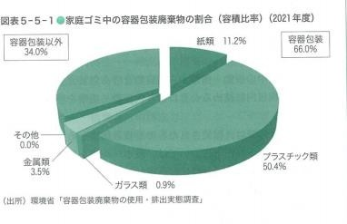

そこで政府は 1995(平成 7)年に「容器包装リサイクル法」(容器包装に係る分別収集及び再商品化の促進等に関する法律)を制定し、家庭から一般廃棄物として排出される容器包装廃棄物のリサイクルシステムを構築することにした。この制度は、1997(平成 9)年に一部施行され、2000(平成 12)年に完全施行となった。

Vì vậy, vào năm 1995 (năm Heisei 7), chính phủ đã ban hành “Luật tái chế bao bì” (Luật về việc thúc đẩy việc thu gom phân loại và tái sản xuất liên quan đến bao bì), và đã xây dựng hệ thống tái chế rác thải bao bì được phát ra từ các hộ gia đình dưới dạng rác thải thông thường. Hệ thống này được thi hành một phần vào năm 1997 (năm Heisei 9) và hoàn toàn thi hành vào năm 2000 (năm Heisei 12).

また、法施行後約 10 年が経過したこの容器包装リサイクル制度の課題を解決するため、 2006(平成 18)年に改正容器包装リサイクル法が成立し、2007(平成 19)年 4 月から施行されることになった。

Ngoài ra, sau khoảng 10 năm thi hành luật, để giải quyết các vấn đề của hệ thống tái chế bao bì này, Luật tái chế bao bì sửa đổi đã được thông qua vào năm 2006 (năm Heisei 18) và được thi hành từ tháng 4 năm 2007 (năm Heisei 19).

Column

改正のポイントは、1 容器包装廃棄物の 3R(リデュース·リユース·リサイクル)の推進、2 リサイクルに要する社会全体のコストの効率化、3 国·自治体·事業者·国民等すべての関係者の連携、である。

Điểm chỉnh sửa là 1) Thúc đẩy 3R (Giảm bớt, Sử dụng lại, Tái chế) của chất thải bao bì; 2) Hiệu quả hóa chi phí toàn xã hội cho việc tái chế; và 3) Sự hợp tác giữa tất cả các bên liên quan như quốc gia, chính quyền địa phương, doanh nghiệp, và công dân.

容器包装リサイクル法の特徴は、従来は市町村だけが全面的に責任を担っていた容器包装廃棄物の処理を、消費者は分別して排出し、市町村が分別収集し、事業者(容器の製造事業者·容器包装を用いて中身の商品を販売する事業者)は再商品化(リサイクル)するという、三者の役割分担を決め、三者が一体となって容器包装廃棄物の削減に取り組むことを義務づけたことである。これにより、廃棄物を減らせば経済的な利点が、逆に廃棄物を増やせば経済的な欠点が生じることになる。

Đặc điểm của Luật tái chế bao bì là nó đã xác định vai trò phân chia giữa ba bên: người tiêu dùng phân loại và loại bỏ, chính quyền địa phương thu gom phân loại, và doanh nghiệp (nhà sản xuất bao bì và doanh nghiệp sử dụng bao bì để bán sản phẩm bên trong) tái chế thành sản phẩm mới.

Trước đây, chỉ có chính quyền địa phương mới chịu trách nhiệm hoàn toàn xử lý chất thải bao bì. Bây giờ, ba bên này phải cùng nhau giảm chất thải bao bì. Điều này dẫn đến lợi ích kinh tế nếu giảm chất thải, và ngược lại, sẽ phát sinh nhược điểm kinh tế nếu tăng chất thải.

